

PODSTAWY EPIDEMIOLOGII

Wiesław Jędrychowski
PODSTAWY
EPIDEMIOLOGII
METODY BADAŃ
ORAZ MATERIAŁY ĆWICZENIOWE
WYDANIE VI POPRAWIONE
WYDAWNICTWO UNIWERSYTETU JAGIELLOŃSKIEGO

© Copyright by Wydawnictwo Uniwersytetu Jagiellońskiego Wydanie VI poprawione, Kraków 2002
All rights reserved
PROJEKT OKŁADKI
Marcin Bruchnalski
REDAKTOR
Dorota Węgierska
KOREKTOR
Barbara Cabała
AUTOR RYSUNKÓW
Katarzyna Ptak
Książka, ani żaden jej fragment, nie może być przedrukowywana bez pisemnej zgody Wydawcy. W sprawie zezwoleń na przedruk należy zwracać się do Wydawnictwa Uniwersytetu Jagiellońskiego.
Książka finansowana ze środków Collegium Medicum Uniwersytetu Jagiellońskiego
ISBN 83-233-1547-7
Wydawnictwo Uniwersytetu Jagiellońskiego
Dystrybucja: ul. Bydgoska 19 C, 30-056 Kraków, Poland
tel. (012) 636-80-00 w. 2022, 2023
tel. kom. 0604-414-568
tel. /fax (012) 430-19-95
e-mail: wydaw@if. uj. edu. pl
http: //www. wuj. pl
Konto: BPH PBK SA IV/O Kraków nr 10601389-320000478769

SPIS TREŚCI
OD AUTORA 9
- PODSTAWOWE POJĘCIA I DEFINICJE 11
EWOLUCJA EPIDEMIOLOGII 12
WSPÓŁCZESNE PODEJŚCIE EPIDEMIOLOGICZNE 16
CZYNNIKI GOSPODARZA 16
ŚRODOWISKO I SWOISTE CZYNNIKI ETIOLOGICZNE 18
WSPÓŁDZIAŁANIE CZYNNIKÓW 18
- ZAPOBIEGANIE CHOROBOM 19
ZAPOBIEGANIE PIERWSZEJ FAZY(PODSTAWOWE) 20
ZAPOBIEGANIE DRUGIEJ FAZY 23
ZAPOBIEGANIE TRZECIEJ FAZY 24
- PROCES EPIDEMICZNY 26
ŹRÓDŁO ZAKAŻENIA 27
DROGI SZERZENIA SIĘ ZAKAŻENIA 27
POPULACJA WRAŻLIWA NA ZAKAŻENIE 28
ZASADY EPIDEMIOLOGICZNEGO OPRACOWANIA OGNISKA CHOROBY ZAKAŹNEJ 42
- OCENA STANU ZDROWIA ZBIOROWOŚCI. POJĘCIE ZDROWIA I CHOROBY 46
NEGATYWNE I POZYTYWNE MIERNIKI ZDROWIA 47
MARKERY BIOLOGICZNE EKSPOZYCJI I CHOROBY 48
- BADANIE UMIERALNOŚCI 51
UMIERALNOŚĆ NIEMOWLĄT 52
WSKAŹNIK ŚMIERTELNOŚCI 54
TABLICE WYMIERALNOŚCI 54
- BADANIE ROZPOWSZECHNIANIA CHORÓB (ZACHOROWALNOŚĆ I CHOROBOWOŚĆ) 55
ROZPOZNANIE I KLASYFIKACJA CHORÓB 55
MIERNIKI EPIDEMIOLOGICZNE ROZPOWSZECHNIANIA CHORÓB 56
Współczynnik zapadalności 58
Współczynnik chorobowości 59
DOBÓR MIERNIKÓW STANU ZDROWIA POPULACJI 62

6
- ŹRÓDŁA INFORMACJI O STANIE ZDROWIA ZBIOROWOŚCI 64
DANE O ZGONACH 64
ZASADY WYBORU ROZPOZNAŃ 65
DANE O CHOROBACH 66
ZGŁOSZENIA CHORÓB ZAKAŹNYCH 66
ZGŁOSZENIA CHORÓB I ZATRUĆ ZAWODOWYCH 68
ZGŁOSZENIA NOWOTWORÓW ZŁOŚLIWYCH 68
CHOROBY PODLEGAJĄCE OBOWIĄZKOWEJ REJESTRACJI 69
DANE O PRZYCZYNACH NIEZDOLNOŚCI DO PRACY 69
Statystyki szpitalne 70
Statystyki lecznictwa otwartego 71
DANE DOTYCZĄCE INWALIDZTWA 71
DANE Z MASOWYCH BADAŃ PROFILAKTYCZNYCH 72
SPECJALNE ORGANIZOWANE BADANIA STANU ZDROWIA LUDNOŚCI 72
- STRATEGIA BADAŃ EPIDEMIOLOGICZNYCH 73
BADANIA EPIDEMIOLOGICZNE OPISOWE 73
BADANIA ANALITYCZNE (ETIOLOGICZNE) 74
BADANIA EKSPERYMENTALNE (INTERWENCYJNE) 74
- EPIDEMIOLOGIA OPISOWA 77
CHARAKTERYSTYKA OSÓB 77
ZMIENNOŚĆ WYSTĘPOWANIA CHORÓB W CZASIE (ZMIENNOŚĆ CZASOWA) 83
ZMIENNOŚĆ WYSTĘPOWANIA CHORÓB W ZALEŻNOŚCI OD MIEJSCA 86
MIGRACJA POPULACJI W ANALIZACH GEOGRAFICZNYCH 90
- BADANIA OBSERWACYJNE RETROSPEKTYWNE (KLINICZNO-KONTROLNE) 91
WYBÓR GRUPY PRZYPADKÓW 92
WYBÓR GRUPY KONTROLNEJ 93
LICZBA GRUP KONTROLNYCH 95
REPREZENTATYWNOŚĆ MATERIAŁU 95
- BADANIA OBSERWACYJNE PROSPEKTYWNE (KOHORTOWE) 97
GRUPA KONTROLNA 99
LICZEBNOŚĆ BADANYCH GRUP 99
- BADANIE EKSPERYMENTALNE (LOSOWE BADANIA KONTROLOWANE) 101
LOSOWE BADANIA KONTROLOWANE W MEDYCYNIE ZAPOBIEGAWCZEJ 106
- WCZESNE WYKRYWANIE CHORÓB (BADANIE PRZESIEWOWE) 108
WYBÓR CHOROBY 111
WYKRYWALNE STADIUM PRZEDKLINICZNE CHOROBY 111
- TEORETYCZNE PODSTAWY OCENY TRAFNOŚCI DIAGNOZY LEKARSKIEJ
W BADANIU PRZESIEWOWYM 113
DEFINICJA CHOROBY 115
Trafność pomiaru 117
Badania diagnostyczne równolegle 120
Badania diagnostyczne seryjne 120
BADANIA PRZESIEWOWE W OCHRONIE ZDROWIA PUBLICZNEGO 121
Rak szyjki macicy 121

7
Rak sutka 122
Rak oskrzelopochodny 122
Rak okrężnicy 122
Rak żołądka 123
Nadciśnienie tętnicze krwi 123
Choroby naczyń wieńcowych 123
Cukrzyca 124
Jaskra 124
Gruźlica 124
Choroby przewlekłe oskrzeli 125
Badanie niemowląt i dzieci w wieku szkolnym 125
OCENA WCZESNYCH I ODLEGŁYCH KORZYŚCI ZDROWOTNYCH BADAŃ PRZESIEWOWYCH 125
Porównywanie umieralności 128
Porównywanie chorobowości 128
Porównywanie czasu przeżycia 130
Ocena metodą eksperymentalną 130
Ocena metodą obserwacyjną 131
- WNIOSKOWANIE O CZYNNIKACH RYZYKA I PRZYCZYNOWOŚCI CHORÓB
Z BADAŃ EPIDEMIOLOGICZNYCH 132
ZALEŻNOŚĆ BEZWARUNKOWA I WARUNKOWA 134
KONCEPCJA PRZYCZYNOWOŚCI W OCHRONIE ZDROWIA PUBLICZNEGO 135
- METODY ANALIZY WYNIKÓW BADAŃ EPIDEMIOLOGICZNYCH NAD CZYNNIKAMI
RYZYKA I ETIOLOGIĄ CHOROBY 140
OBLICZANIE RYZYKA WZGLĘDNEGO W BADANIACH PROSPEKTYWNYCH
I EKSPERYMENTALNYCH 140
OBLICZANIE RYZYKA WZGLĘDNEGO W BADANIACH RETROSPEKTYWNYCH (KLINICZNO-KONTROLNYCH) 142
OBLICZANIE RYZYKA WZGLĘDNEGO W PRÓBACH POWIĄZANYCH 144
RYZYKO PRZYPISANE EKSPOZYCJI 145
OBLICZANIE RYZYKA PRZYPISANEGO W BADANIACH PROSPEKTYWNYCH 146
OBLICZANIE RYZYKA PRZYPISANEGO W BADANIACH RETROSPEKTYWNYCH (KLINICZNO-KONTROLNYCH) 147
- PLANOWANIE BADANIA EPIDEMIOLOGICZNEGO NAD UWARUNKOWANIAMI
ŚRODOWISKOWYMI STANU ZDROWIA LUDNOŚCI 149
POMIARY CZYNNIKÓW ŚRODOWISKOWYCH 151
POMIARY SKUTKÓW ZDROWOTNYCH 152
OKREŚLENIE POPULACJI BADANEJ 154
ŹRÓDŁA BŁĘDÓW W BADANIACH EPIDEMIOLOGICZNYCH 154
BŁĄD PRÓBY I LICZEBNOŚCI PRÓBY 155
DOBÓR PRÓBY LOSOWEJ 156
- WYWIAD W BADANIACH EPIDEMIOLOGICZNYCH 158
BUDOWA KWESTIONARIUSZA 159
ZAWARTOŚĆ KWESTIONARIUSZA 160
TREŚĆ I SŁOWNICTWO PYTAŃ 161
PYTANIA OTWARTE I ZAMKNIĘTE 163
KOLEJNOŚĆ I LICZBA PYTAŃ 165

8
ZASADY ZBIERANIA DANYCH ZA POMOCĄ KWESTIONARIUSZY 165
WYBÓR METODY ZBIERANIA WYWIADU STANDARYZOWANEGO 167
KODOWANIE ODPOWIEDZI DLA CELÓW OPRACOWANIA KOMPUTEROWEGO 167
ĆWICZENIA
- OCENA STANU ZDROWIA LUDNOŚCI POLSKI 171
- PORÓWNYWANIE CZĘSTOŚCI WYSTĘPOWANIA ZJAWISK ZDROWOTNYCH.
STANDARYZACJA WSPÓŁCZYNNIKÓW 178
- BŁĄD W BADANIACH EPIDEMIOLOGICZNYCH, WPŁYW ZMIENNYCH ZAKŁÓCAJĄCYCH.. 185
- WCZESNE ROZPOZNANIE CHOROBY W BADANIACH PRZESIEWOWYCH
I AMBULATORYJNYCH 189
- BADANIA KOHORTOWE: ZAWODOWE CZYNNIKI RYZYKA PRZEWLEKŁEJ
OBTURACYJNEJ CHOROBY PŁUC 191
- BADANIE RETROSPEKTYWNE: ROLA ZWYCZAJÓW ŻYWIENIOWYCH I STYLU ŻYCIA
W ETIOLOGII RAKA JELITA GRUBEGO 196
- BADANIA RETROSPEKTYWNE: RAK OSKRZELA 205
- MIĘDZYNARODOWA STATYSTYCZNA KLASYFIKACJA CHORÓB I PROBLEMÓW
ZDROWOTNYCH 220
- BADANIA EKSPERYMENTALNE: PRÓCHNICA ZĘBÓW 229
- BADANIA EKSPERYMENTALNE: RETINOPATIA WCZEŚNIAKÓW (ROP) 237
- ZAKAŻENIA SZPITALNE. OPRACOWANIE OGNISKA EPIDEMICZNEGO ZAKAŻENIA
SZPITALNEGO NA PRZYKŁADZIE WIRUSOWEGO ZAPALENIA WĄTROBY TYPU B 250
- OPRACOWANIE OGNISKA EPIDEMICZNEGO CHOROBY ZAKAŹNEJ: WIRUSOWE
ZAPALENIE WĄTROBY 263
- OPRACOWANIE OGNISKA EPIDEMICZNEGO CHOROBY NIEZAKAŻNEJ: DYCHAWICA
OSKRZELOWA 274
SŁOWNICZEK TERMINÓW EPIDEMIOLOGICZNYCH 279
SKOROWIDZ 297

OD AUTORA
Nazwa „epidemiologia” kojarzy się często z gałęzią wiedzy medycznej, która zajmuje się epidemiami chorób. Jest to historycznie uzasadnione, ponieważ w dobie groźnych epidemii chorób zakaźnych epidemiologia skupiała całą swoją uwagę na zwalczaniu tych chorób. W miarę opanowywania lub nawet wykorzeniania chorób zakaźnych (ospa prawdziwa) zakres zainteresowania epidemiologii uległ rozszerzeniu i objął także przewlekłe choroby niezakaźne. Tak więc, we współczesnym znaczeniu epidemiologię określa się jako badanie nad rozpowszechnieniem chorób wśród ludności oraz nad czynnikami, które wpływają lub warunkują to rozpowszechnienie.
Podręcznik Podstawy epidemiologii powinien ułatwić studentom przygotowanie się do zajęć z zakresu epidemiologii ogólnej i klinicznej. Celem programu dydaktycznego jest uświadomienie przyszłym lekarzom szeroko pojętych potrzeb zdrowotnych ludności oraz wskazanie, jak potrzeby te należy określać. Program zajęć zmierza także do zapoznania studentów z metodami epidemiologicznymi służącymi do określenia roli czynników środowiskowych w kształtowaniu stanu zdrowia ludności. W trakcie kursu epidemiologii student powinien nauczyć się zasad opisywania struktury demograficznej danego regionu i określania za pomocą prostych metod związków pomiędzy problematyką zdrowotną a strukturą ludności. Uczestnicy kursu powinni poznać również zasady formułowania hipotez epidemiologicznych w sytuacjach klinicznych oraz sposoby ich weryfikowania w toku badań obserwacyjnych i eksperymentalnych.
Przygotowana nowa wersja podręcznika ma na celu usprawnienie procesu dydaktycznego i zwiększenie efektywności nauczania. Przygotowanie studentów do zajęć umożliwi im czynny udział w seminariach i ćwiczeniach. Pierwszą część podręcznika stanowi wprowadzenie zawierające podstawy teoretyczne i omówienie metod badań populacyjnych, druga część obejmuje materiały do ćwiczeń z epidemiologii, które częściowo przeznaczone są do samodzielnego studiowania, a częściowo do pracy w grupie pod kierunkiem asystenta.
W przygotowaniu części ćwiczeniowej brał udział zespół dydaktyczny Zakładu Epidemiologii Katedry Epidemiologii i Medycyny Zapobiegawczej Collegium Medicum Uniwersytetu Jagiellońskiego w Krakowie: dr Zenona Basa-Cierpiałek, lek. med. Aleksander Gałaś, mgr Agnieszka Kiełtyka i mgr Ryszard Jacek. Redakcją techniczną podręcznika zajmował się lek. med. Aleksander Gałaś.
Prof, dr hab. med. Wiesław Jędrychowski

1. PODSTAWOWE POJĘCIA I DEFINICJE
Głównym zadaniem medycyny zapobiegawczej jest dbałość o zdrowie społeczeństwa, zapobieganie chorobom i w konsekwencji przedłużanie aktywnego życia jednostek. Medycyna zapobiegawcza stanowi integralną część medycyny praktycznej, tj., między innymi, usług medycznych świadczonych pacjentom przez lekarzy praktyków. W tym znaczeniu medycyna zapobiegawcza nie stanowi żadnej specjalnej dyscypliny czy specjalizacji medycznej, lecz wyłącznie jest pewnym punktem widzenia zadań lekarza w zwalczaniu chorób. Osiągnięcie celu medycyny zapobiegawczej możliwe jest, między innymi, dzięki epidemiologii, która dostarcza usystematyzowanych opisów naturalnej historii chorób w populacji oraz naukowej metodologii służącej znakomicie uzupełnianiu stanu wiedzy medycznej o etiologii schorzeń.
Termin epidemiologia wywodzi się od trzech greckich słów: EPI, DEMOS i LOGOS. EPI znaczy „na”, „nad”, DEMOS - „ludność”, LOGOS - „nauka”. Wywodząc przedmiot tej nauki z samej nazwy, musielibyśmy stwierdzić, że epidemiologia jest nauką, która zajmuje się badaniem czynników wywierających wpływ na stan ludności i jej zdrowie.
Przez wiele ubiegłych lat epidemiologia stanowiła dyscyplinę, która związana była ściśle ze zwalczaniem epidemii chorób zakaźnych. Nawet dzisiaj w krajach rozwijających się, gdzie choroby zakaźne są jednym z głównych zagrożeń zdrowia ludności, podstawowym zadaniem epidemiologii jest wykrywanie przyczyn i źródeł epidemii oraz ich zwalczanie. W krajach rozwiniętych, gdzie częstość chorób zakaźnych wyraźnie zmniejszyła się, cele i zadania epidemiologii uległy poszerzeniu, obejmując szereg innych problemów zdrowotnych ludności, takich jak choroby przewlekłe, wypadki, zatrucia i inne. Pierwszym krokiem zmierzającym do poszerzenia zakresu zastosowania epidemiologii we współczesnej medycynie było objęcie zainteresowaniem, oprócz występujących epidemicznie chorób zakaźnych, również chorób endemicznych, takich jak malaria, trąd, schorzenia reumatyczne i inne.
Jest wiele podręcznikowych definicji współczesnej epidemiologii. Na przykład, według K.F. Maxcy’ego, współczesna epidemiologia jest gałęzią nauki, która zajmuje się badaniem wpływu różnych czynników i warunków środowiskowych na częstość i rozprzestrzenianie się chorób zakaźnych i niezakaźnych lub w ogóle różnych stanów fizjologicznych wśród ludności.
W opinii J. Kostrzewskiego, epidemiologię należy rozumieć jako „naukę o rozpowszechnianiu, czyli o częstości występowania i rozmieszczenia chorób, inwalidztwa, zgonów i ewentualnych innych zjawisk biologicznych w populacjach ludzkich oraz o czynnikach wpływających na ich rozmieszczenie lub warunkują

12
Wiesław Jędrychowski
cych ich występowanie. Dyscyplina ta ma swój udział w rozszerzaniu wiedzy medycznej, określając rozmiary problematyki zdrowotnej, ustalając czynniki etiologiczne oraz służąc ocenie wyników działalności leczniczej i profilaktycznej”.
W kontekście przedstawionych definicji przedmiot epidemiologii można określić jako gromadzenie wiedzy o naturalnej historii chorób w populacji. Przez naturalną historię choroby rozumiemy przy tym opis złożonej zależności pomiędzy środowiskiem a występowaniem i rozprzestrzenianiem się różnych stanów chorobowych wśród ludności. W porównaniu z innymi dyscyplinami medycznymi epidemiologia wyróżnia się tym, że bada ona człowieka w jego naturalnym środowisku jako członka zbiorowości, uwzględniając jego wrodzoną (uwarunkowaną genetycznie) podatność, i ocenia wpływ zarówno środowiska naturalnego, jak i środowiska sztucznego (stworzonego przez człowieka) na jego zdrowie.
Zbiorowisko ludzkie stanowi dla epidemiologa pewnego rodzaju laboratorium populacyjne. Jest ono dla niego złożonym organizmem, w którym cechy charakteryzujące tę populację służą ocenie zjawisk zdrowotnych. Epidemiolog, badający grupy ludzi w ich środowisku, poszukuje przy tym takiego punktu wejścia w przebieg i cykl szerzącej się choroby, który byłby podatny na skuteczną interwencję.

EWOLUCJA EPIDEMIOLOGII
Ludzkie wysiłki zmierzające do wyjaśnienia przyczyn chorób sięgają naszej najdawniejszej historii. Z początku choroby i różnorodne plagi przypisywane były przyczynom nadnaturalnym. Przejście od nadnaturalnego do przyrodniczego rozumienia przyczyn choroby miało miejsce około 400 lat p.n.e. dzięki pracom Hipokratesa. Autor ten w swoich pismach wskazywał na to, że występowanie różnych chorób uwarunkowane jest bezpośrednio lub pośrednio przyczynami tkwiącymi w środowisku. Głosząc taki pogląd, Hipokrates stał się prekursorem epidemiologii środowiskowej, o czym świadczy najlepiej następujący fragment z traktatu Hipokratesa o Powietrzu, Wodach i Okolicach'.
„Ktokolwiek pragnie we właściwy sposób uprawiać naukę medyczną, musi postępować następująco. Po pierwsze, powinien rozważyć skutki, które może wywierać każda z pór roku; pory roku bowiem nie są jednakowe, lecz różnią się znacznie zarówno same w sobie, jak i w swych przemianach. Następną sprawą są cieple i zimne wiatry, zwłaszcza te, które powszechnie występują lecz i te, które są znamienne dla każdej, poszczególnej okolicy. Lekarz musi też zwracać uwagę na właściwość wód; skoro bowiem różnią się one smakiem i ciężarem, zatem właściwości każdej z nich są bardzo odmienne od pozostałych. Przybywając zatem do nieznanego sobie mia- stą lekarz powinien zbadać jego położenie względem wiatrów i słońca. Bowiem każde położenie: północne, południowe, wschodnie i zachodnie ma swe odrębne właściwości. Lekarz musi z największą uwagą ocenić obie te sprawy, a także to, do jakiej wody ma dostęp ludność, czy używa wód błotnistych, miękkich, czy takich, które są jakby twarde i pochodzą z kamienistych wzgórz, czy slonawych i cierpkich. Również ziemię, czy jest naga i suchą czy zalesiona i uwodnioną położona nisko i ciepłą czy wysoko i zimna. Także upodobania mieszkańców - czy lubią pić i biesiadować bezczynnie, czy też są silni, pracowici, dużo jedzą i mało piją...”

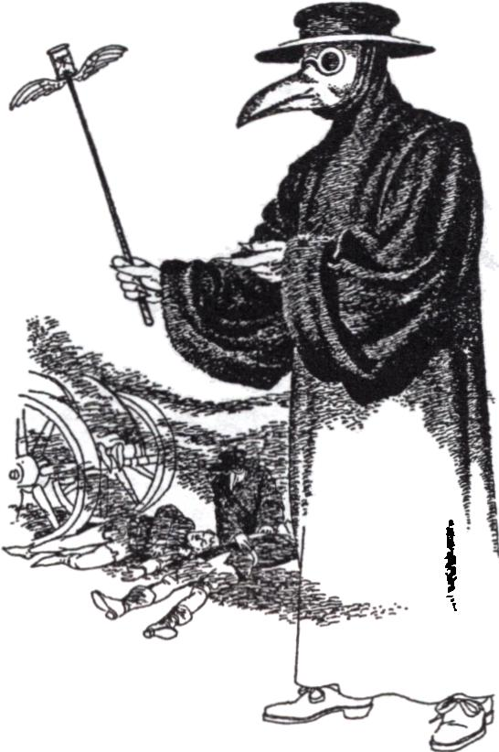
1. PODSTAWOWE POJĘCIA I DEFINICJE
13
„...Wykorzystując te dane, lekarz musi zbadać kilka wynikających z nich zagadnień. Jeżeli bowiem pozna on dobrze te sprawy, najlepiej wszystkie, a w każdym razie większość, po przybyciu do nieznanego sobie miasta nie będzie mu trudno zorientować się w miejscowych chorobach lub o naturze tych, które przeważają; dzięki temu nie znajdzie się w kłopocie przy leczeniu chorób ani nie będzie czynił błędów, co byłoby prawdopodobne w przypadku, gdyby nie posiadał tej wiedzy przed przystąpieniem do rozstrzygania swych problemów. Po upływie pewnego czasu lub roku będzie on mógł powiedzieć, jakie choroby epidemiczne opanowują miasto w lecie lub w zimie, lecz też na jakie osobliwe choroby mogą zapadać poszczególne osoby w związku ze zmianą trybu życia. Aby poznać zmiany pór roku, a także wschody i układy gwiazd wraz z okolicznościami każdego z tych zjawisk, będzie on rnusiał uprzednio poznać naturę nadchodzącego roku. Dzięki tym rozważaniom i dowiadując się, co było w czasach minionych, uzyska on pełną wiedzę o każdym poszczególnym przypadku, potrafi znaleźć najlepszy sposób postępowania chroniącego zdrowie i osiągnie największe sukcesy w uprawianiu swej sztuki. Jeżeli się sądzi, że wszystko to zależy od meteorologii, lekarz stwierdzi po namyśle, iż znaczenie astronomii dla medycyny nie jest małe, lecz jest doprawdy duże. Bowiem wraz z porami roku choroby ludzi, jak np. ich narządów trawiennych, zmieniają się”.
W drugiej części tego traktatu Hipokrates stwierdza, że cechy fizyczne i usposobienie rozmaitych ludów zostały ukształtowane przez klimat i topografię poszczególnych okolic.
„Mieszkańcy krain górzystych, skalistych, dobrze nawodnionych i położonych wysoko, gdzie zakres sezonowych zmian klimatu jest szeroki, wykazują mocną budowę ciała, konstytucjonalnie przystosowaną do czynów wymagających odwagi i wytrwałości, w takich zaś naturach mieści się znaczny element dzikości i brutalności. Mieszkańcy parnych nizin, pokrytych podmokłymi łąkami, którzy są zazwyczaj wystawieni na wiatry raczej ciepłe niż zimne i którzy piją letnią wodę, są przeciwnie - zbudowani niepozornie, wątli lub krępi, otyli i ciemno owłosieni, o śniadej skórze i mniejszej zawartości flegmy niż żółci w swych organizmach”.
Ubiór lekarza w okresie trwania epidemii
W ślad za koncepcją „zdrowia środowiskowego” Hipokratesa powstało wiele teorii dążących do wyjaśnienia infekcji i chorób epidemicznych. Pierwszym, który przedsta

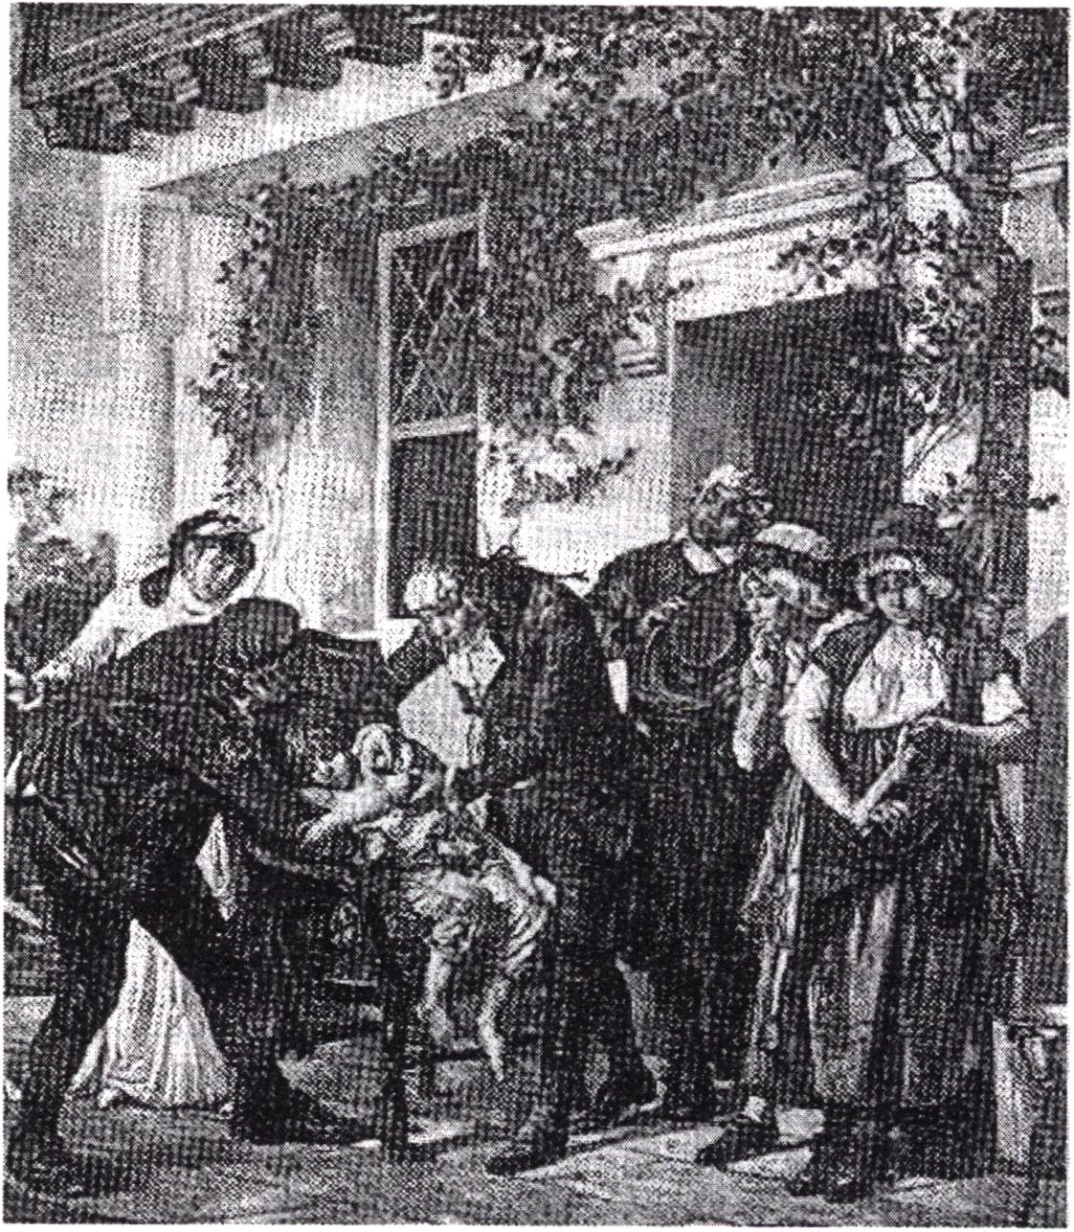
14
Wiesław Jędrychowski
wił spójną teorię infekcji w dzisiejszym znaczeniu tego pojęcia, był Fracastoro, mnich żyjący w XVI wieku. Doszedł on do przekonania, że choroby występujące epidemicznie są spowodowane przez niewidoczne czynniki infekcyjne, które mogą być przenoszone z osoby na osobę w sposób bierny lub czynny. Należy podkreślić, że wyróżnił on przy tym trzy drogi szerzenia się infekcji. Edward Jenner w 1796 roku i Panum w 1846 roku wprowadzili pojęcie „odporności gospodarza” jako ważnego czynnika w rozwoju choroby. Jenner wykazał, że zastosowanie u ludzi tzw. krowianki powoduje pojawienie się oporności przeciw ospie prawdziwej. Panum stwierdził natomiast różną częstość występowania odry wśród dwóch grup ludności w zależności od tego, czy ludność ta stykała się w przeszłości z tą chorobą.
Obraz przedstawiający Jennera przy pierwszym szczepieniu przeciwko ospie
Wśród lekarzy, którzy prowadzili praktyczną działalność w skutecznym zwalczaniu epidemii, wyróżnił się John Snów. Jeszcze w okresie ery przedbakteryjnej, John Snów poczynił w czasie epidemii cholery w Londynie spostrzeżenia, które doprowadziły do wykrycia źródła zakażenia i opanowania szerzącej się zarazy w roku 1848. Wstępnym do tego krokiem było uzyskanie informacji dotyczących miejsca zamieszkania osób, które zachorowały na chorobę. Na tej podstawie sporządził on mapę geograficznego

1. PODSTAWOWE POJĘCIA I DEFINICJE
15
rozmieszczenia przypadków zachorowań na cholerę. Z uwagi na to, że woda pitna była podejrzanym źródłem infekcji, na mapę tę następnie naniesiona została lokalizacja pomp ulicznych, z których w tym czasie korzystała ludność. Na podstawie „skupienia się” przypadków choroby wokół jednej z pomp Snów przyjął, że właśnie tutaj znajdowało się skażone źródło wody odpowiedzialne za takie, a nie inne rozmieszczenie przypadków choroby na terenie miasta. W celu potwierdzenia hipotezy, że właśnie woda z tej pompy była rzeczywiście przyczyną epidemii, zebrał wywiady od poszczególnych chorych na temat korzystania z poszczególnych pomp i wtedy okazało się, że wszystkie osoby, które zachorowały, pobierały wodę właśnie z tej jednej podejrzanej pompy. Wyłączenie „skażonej” pompy z eksploatacji doprowadziło szybko do likwidacji epidemii.
John Snów zasłużył się wielce przy zwalczeniu także następnej epidemii cholery, która wystąpiła w Londynie w kilka lat później (1854). W trakcie analizy epidemii zauważył, że częstości zgonów z powodu tej choroby były wyraźnie różne w różnych częściach miasta, co sugerowało, że może to być związane prawdopodobnie z rejonami zaopatrzenia w wodę przez różne przedsiębiorstwa wodociągowe. Uzyskane dane wskazywały na to, że wśród ludności zaopatrywanej w wodę wyłącznie przez Przedsiębiorstwo Wodociągowe Southwark i Vauxhall zanotowano więcej przypadków zgonów z powodu cholery niż wśród ludności dzielnicy zaopatrywanej tylko przez Lam- beth Company (tab. 1.1). Dla zweryfikowania hipotezy zostały obliczone współczynniki zgonów w trzech grupach ludności w zależności od rejonu zaopatrzenia w wodę. Stało się wtedy jasne, że współczynniki umieralności w rejonach zaopatrywanych w wodę przez firmę wodociągową Southwark i Vauxhall były 5 razy większe niż w rejonach zaopatrywanych przez firmę Lambeth. Przeprowadzone dochodzenie ujawniło, że ujęcie wody pitnej z rzeki Tamizy, z którego korzystały firmy Southwark i Vauxhall, znajdowało się w rejonie skażonym (ścieki kanalizacyjne). Przesunięcie ujęcia wody w bezpieczne miejsce doprowadziło szybko do zlikwidowania epidemii.
Dzięki przeprowadzonym obserwacjom J. Snów wykazał, że bardzo prosta, ale bardzo skrupulatna opisowa analiza zapadalności i rozmieszczenia przestrzennego przypadków zachorowań pomaga w zidentyfikowaniu źródła choroby i w wyjaśnieniu sposobu szerzenia się epidemii. Udowodnił on przy tym, że nawet nie znając swoistego zarazka chorobotwórczego wywołującego chorobę zakaźną, można opanować epidemię w dość łatwy sposób, a mianowicie przez przerwanie jej dróg szerzenia lub unicestwienie podejrzanego źródła zakażenia.
Tabela 1.1
Zgony z powodu cholery w dzielnicach Londynu zaopatrywanych w wodę przez Przedsiębiorstwo Southwark i Vauxhall oraz Lambeth (8 VII—26 VIII 1854)
Region zaopatrzenia w wodę (przedsiębiorstwo) | Liczba ludności (w 1851) | Liczba zgonów z powodu cholery | Współczynniki zgonów na 1000 mieszkańców
Southwark i Vauxhall | 167,654 | 844 | 5,0
Lambeth | 19,133 | 18 | 0,9
Obydwa przedsiębiorstwa | 300,149 | 652 | 2,2
Od czasu spektakularnych odkryć Pasteura i Kocha w latach 1860-1890, teoria bakteryjna etiologii chorób zyskała wielu zwolenników i w rezultacie dokonało się


16
Wiesław Jędrychowski
przesunięcie zainteresowania ze środowiska zewnętrznego na zagadnienia swoistych czynników etiologicznych, takich jak bakterie czy pasożyty. Był to okres olbrzymich wysiłków zmierzających do wyjaśnienia występowania chorób wyłącznie obecnością czynników biologicznych, mniej uwagi zaś poświęcono roli środowiska i odporności gospodarza.

WSPÓŁCZESNE PODEJŚCIE EPIDEMIOLOGICZNE
Współczesne podejście epidemiologiczne polegające na opisie naturalnej historii choroby w populacji skupia uwagę na współuczestnictwie trzech głównych elementów odpowiedzialnych za wystąpienie choroby:
- czynników gospodarza;
- swoistych czynników chorobotwórczych;
- środowiska.
Obecnie wychodzimy z założenia, że przyczyny choroby nie można przypisać tylko jednemu czynnikowi, lecz że stan ten jest rezultatem interakcji (współdziałania) rozmaitych czynników.
Czynniki gospodarza Swoiste czynniki chorobotwórcze
Ryc. 1.1. Czynniki warunkujące powstanie chorób pochodzenia środowiskowego

CZYNNIKI GOSPODARZA
Od dawna wiadomo, że skutki oddziaływania środowiska nie są jednakowo szkodliwe dla wszystkich członków danej populacji. Podatność gospodarza na skutki działania środowiska zależy od wielu cech osobniczych, do których należą: dziedziczność, wiek, płeć, stan odżywienia, ogólny stan zdrowia, stan odporności, uprzednio przebyte choroby, uprzednie narażenie na szkodliwe czynniki itd. W istocie rzeczy, podatność osobnicza na zachorowanie jest rezultatem różnych mechanizmów, które powodują zmienność w przenikaniu substancji toksycznych ze środowiska do ustroju, w sposobie detoksykacji, typu reakcji immunologicznych oraz rodzaju reakcji tkankowej.
W niektórych chorobach udział czynników genetycznych jest zupełnie wyraźny, natomiast w innych niejasny i trudno go dokładnie określić. Do chwili obecnej udało się zidentyfikować szereg uwarunkowań genetycznych związanych ze zwiększeniem lub zmniejszeniem podatności na niektóre choroby. Na przykład, osoby z grupą krwi A

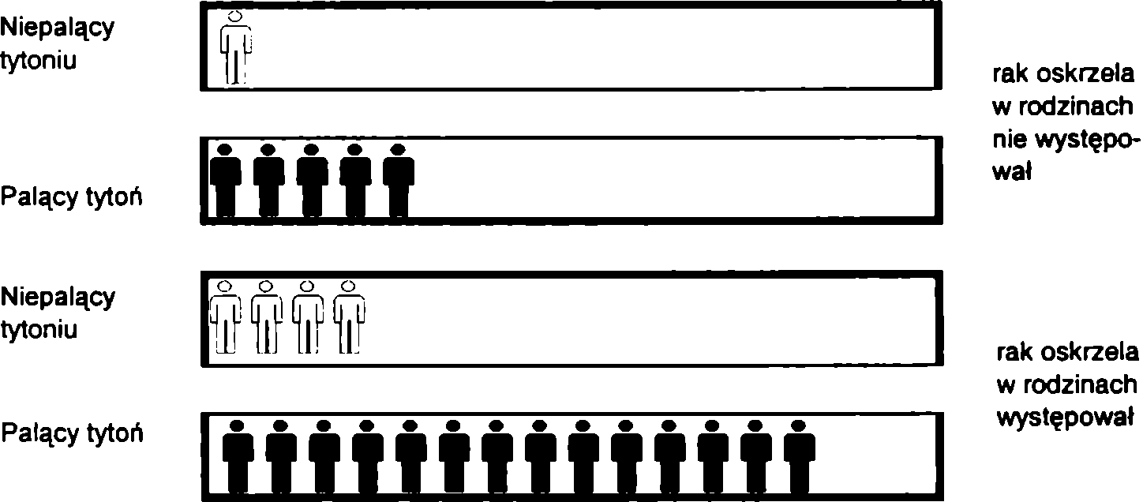
1. PODSTAWOWE POJĘCIA I DEFINICJE
17
mają mieć większe ryzyko zachorowania na raka żołądka, a osoby z grupą krwi 0 na wrzód dwunastnicy, z kolei niedobór alfal-antytrypsyny ma być związany z niektórymi postaciami przewlekłych nieswoistych chorób układu oddechowego. Inne cechy osobnicze gospodarza mogą się łączyć z wykształceniem odporności swoistej, będącej skutkiem ekspozycji środowiskowej w przeszłości.
Ryc. 1.2. Znaczenie obciążenia rodzinnego w ocenie ryzyka zachorowania na raka oskrzela
Najlepszym przykładem, jak ważną rolę w powstawaniu choroby odgrywają cechy genetyczne, jest rak oskrzela. Na ogół sądzi się, że występowanie raka płuca jest powiązane z paleniem tytoniu i zanieczyszczaniem powietrza, a nie predyspozycjami genetycznymi. Jednak okazuje się, że zarówno cechy genetyczne, jak i narażenie środowiskowe odgrywają ważną rolę w patogenezie tej choroby. Wynika to jasno z badań nad częstością występowania raka oskrzela u palących i niepalących papierosy z uwzględnieniem występowania raka wśród członków bliskiej rodziny. Osoby niepalące z historią rodzinną obciążoną rakiem oskrzela są czterokrotnie bardziej narażone na raka płuc niż niepalący bez tego rodzaju obciążenia. Jak można się spodziewać, rak oskrzela występuje częściej wśród palących niż wśród niepalących, ale podczas gdy ryzyko raka wśród palących bez obciążenia rodzinnego jest pięciokrotnie wyższe w porównaniu z niepalącymi bez obciążenia rodzinnego, to u palaczy z obciążeniem rodzinnym jest ono 14-krotnie wyższe (ryc. 1.2). Gdyby uwarunkowania genetyczne nie odgrywały tak istotnej roli w podatności na raka oskrzela, wówczas nie pojawiłyby się różnice ryzyka wystąpienia choroby u palaczy w obydwu grupach.
Różnice osobnicze w zakresie podatności na zagrożenia zewnętrzne są łatwo uchwytne, jeśli pewna grupa osób o podobnej ekspozycji poddana zostanie obserwacji medycznej. Duże różnice osobnicze w reakcjach na ten sam czynnik w obrębie populacji świadczą o zróżnicowanej podatności tych osób. W konsekwencji powoduje to duży rozrzut wartości progowych w analizie zależności typu „dawka-odpowiedź”.

18
Wiesław Jędrychowski

ŚRODOWISKO I SWOISTE CZYNNIKI ETIOLOGICZNE
Przez środowisko rozumiemy sumę zewnętrznych warunków oddziałujących na człowieka. Otoczenie człowieka może być podzielone umownie na biologiczne, fizykochemiczne i społeczne. W środowisku tkwią między innymi swoiste czynniki biologiczne, do których zaliczamy nie tylko bakterie, wirusy, riketsje i grzyby, ale także i rezerwuary infekcji (ludzie, zwierzęta, gleba), przenosicieli (stawonogi), florę i faunę (produkty żywnościowe, alergeny itp.).
Czynniki fizykochemiczne to takie cechy otoczenia, jak temperatura, wilgotność, zanieczyszczenia chemiczne powietrza atmosferycznego (komunalnego) w miejscu pracy i w domu, wody i gleby, promieniowanie, nasłonecznienie itd.
Na środowisko społeczne, będące częścią ogólnego środowiska człowieka, składają się wzajemne relacje i oddziaływania pomiędzy jednostkami i grupami, wynikające ze społecznej organizacji i innych aspektów życia społecznego. Relacje te są wynikiem stosunków pomiędzy ludźmi i stosunków kulturowych, tj. łączących człowieka z wytworami ludzkimi zarówno sfery materialnej, jak i duchowej.
Chociaż wyróżnia się trzy grupy czynników środowiskowych, to jednak trzeba zdawać sobie sprawę z tego, że nie można ich rozpatrywać oddzielnie w badaniach epidemiologicznych, ponieważ są one z jednej strony z sobą wzajemnie powiązane, a z drugiej strony działają wspólnie na człowieka.

WSPÓŁDZIAŁANIE CZYNNIKÓW
Wszystkie wymienione wyżej czynniki mogą oddziaływać na człowieka korzystnie lub niekorzystnie. Szereg czynników współdziała z sobą, a w zależności od ich kompozycji łączny efekt może ulec wzmocnieniu lub osłabieniu. Nie można zapominać, że brak pewnych czynników w środowisku (np. jodu) może być również powodem złego stanu zdrowia lub choroby. Niedobory pewnych substancji mogą „spowodować” albo ujawnić szkodliwe działanie substancji wcześniej obojętnych dla człowieka, lub spotęgować skutki działania czynników ewidentnie szkodliwych.
Łączne oddziaływanie różnych czynników chorobotwórczych może mieć charakter addytywny, synergistyczny lub antagonistyczny. O działaniu addytywnym można mówić wówczas, gdy sumują się efekty biologicznego działania dwóch (lub więcej) czynników. W praktyce częściej obserwuje się jednak skutki mniejsze lub większe od prostego sumowania się efektów. W przypadku gdy skutek współdziałania dwóch (lub więcej) czynników jest znacznie większy od prostego sumowania ich następstw, wtedy mamy do czynienia z działaniem synergistycznym. O współdziałaniu o charakterze antagonistycznym mówi się wówczas, gdy działanie jednego czynnika „chroni” przed szkodliwym działaniem innego lub w jakiejś mierze ogranicza szkodliwe następstwa tego działania.

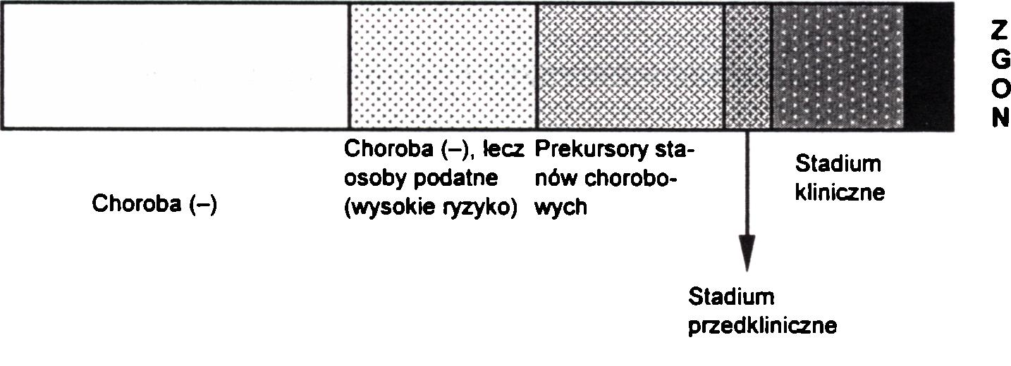

2. ZAPOBIEGANIE CHOROBOM
Fundamentalnym założeniem koncepcji naturalnej historii choroby jest twierdzenie, że przebieg choroby zmienia się w miarę upływu czasu, zmiany patologiczne pojawiają się i utrwalają stopniowo, aż w końcu stają się nieodwracalne (ryc. 2.1). Stąd, dla osiągnięcia większych sukcesów w zwalczaniu choroby konieczne jest przesunięcie jej wykrywalności na najwcześniejsze stadia chorobowe oraz podejmowanie działań interwencyjnych już w stosunku do czynników ryzyka. Jest to rezultat nowego podejścia, którego celem jest położenie głównego akcentu w polityce zdrowotnej na zapobieganie, a nie na leczenie choroby.
CZAS
Ryc. 2.1. Spektrum zmian stanu zdrowia w przebiegu naturalnej historii choroby
Zapobieganie - w ścisłym tego słowa znaczeniu - oznacza przeciwdziałanie rozwojowi choroby, jednakże w szerszym rozumieniu w pojęciu tym mieszczą się również działania, których celem jest przerwanie lub zahamowanie dalszego rozwoju choroby w stadium przedklinicznym lub w stadium klinicznym. Dlatego też mówimy, że zapobieganie może występować na różnych poziomach:

20
Wiesław Jędrychowski
- Zapobieganie pierwszej fazy jest przeciwdziałaniem powstawaniu choroby przez zwiększenie odporności osobniczej na zachorowania lub zmniejszenie ekspozycji osób wrażliwych na czynniki szkodliwe.
- Zapobieganie drugiej fazy (w stadium przedklinicznym choroby) polega na możliwie wczesnym wykrywaniu choroby i jej skutecznym leczeniu.
- Zapobieganie trzeciej fazy (w stadium zaawansowanym choroby) zmierza do przywrócenia choremu pełnego zdrowia lub całkowitej sprawności czynnościowej.
Tabela 2.1
Wyszczególnienie różnych faz profilaktyki chorób w praktyce medycznej
Fazy zapobiegania chorobie:
- Zapobieganie pierwsze) fazy - przeciwdziałanie wystąpieniu choroby powszechnie dostępnymi metodami, np.:
- szczepienia ochronne w celu zapobiegania chorobom zakaźnym (odra, błonica, poliomyelitisY,
- poprawa jakości środowiska (np. wzbogacenie wody pitnej związkami fluoru dla zapobiegania próchnicy);
- promocja zdrowia.
- Zapobieganie drugie] fazy - przeciwdziałanie konsekwencjom zdrowotnym choroby poprzez:
- wczesne rozpoznanie i leczenie (badania przesiewowe, badania okresowe);
- poprawę skuteczności lecznictwa;
- poprawę skuteczności rehabilitacji.
- Zapobieganie trzeciej fazy - przeciwdziałanie nasileniu się inwalidztwa lub zejściu śmiertelnemu chorych, którzy nie mogą być wyleczeni.

ZAPOBIEGANIE PIERWSZEJ FAZY (PODSTAWOWE)
Zapobieganie podstawowe w istocie rzeczy polega na podejmowaniu działań zmierzających do wzmocnienia zarówno ogólnego stanu zdrowia (odporności nieswoistej), jak i odporności swoistej.
Wzmocnieniu ogólnego stanu zdrowia sprzyjają korzystne warunki mieszkaniowe, dobre warunki w pracy i w szkole, stosowne odżywienie, właściwe ubranie, odpowiedni odpoczynek i rekreacja. Obejmuje ono także szeroko rozumianą oświatę zdrowotną, która dotyczy nie tylko zasad higieny ogólnej, ale także różnych innych dziedzin, jak np. wychowania seksualnego. Swoiste działania ochronne obejmują szczepienia, dbałość o stan sanitamo-higieniczny środowiska (np. uzdatnianie wody do picia), zapobieganie wypadkom i szkodliwościom występującym w środowisku pracy.
Wielkie osiągnięcia zdrowia publicznego w krajach cywilizowanych w przeszłości były właśnie wynikiem działań prewencji pierwotnej polegającej na poprawie jakości środowiska oraz wprowadzenia masowych programów szczepień ochronnych ludności. Najbardziej dotkliwe i nierozwiązane do dzisiaj problemy zdrowotne tych krajów - to głównie choroby przewlekłe, w przypadku których zapobieganie wymaga zmian

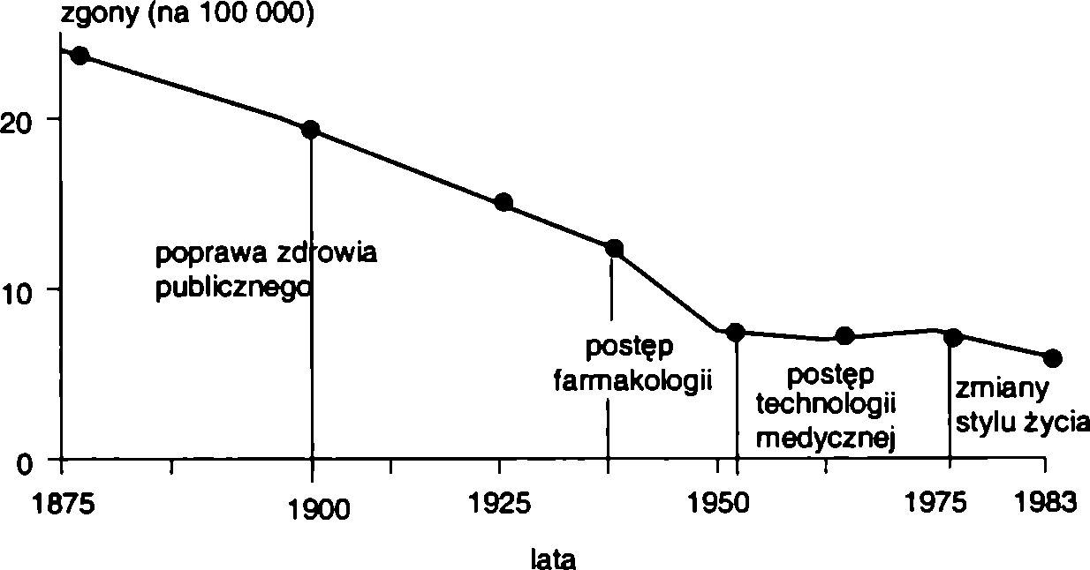
2. ZAPOBIEGANIE CHOROBOM
21
w głęboko zakorzenionych nawykach osobniczych, jak nawyki żywieniowe, aktywność fizyczna, palenie tytoniu, nadużywanie alkoholu czy innych używek lub leków. W zwalczaniu tych chorób interwencja profilaktyczna musi sięgać często głęboko w intymną sferę mikrośrodowiska człowieka, ponieważ działania na poziomie populacyjnym nie zdadzą się tu na wiele.
Ryc. 2.2. Czynniki determinujące stan zdrowia populacji (na podstawie danych: National Center for Health Statistics, United States. Public Health Service,! 983)
Rycina 2.3 przedstawia proporcjonalny udział głównych czynników odpowiedzialnych za dobry stan zdrowia ludności. Niejednego może zaskoczyć to, że styl życia, czyli sposób, w jaki człowiek zachowuje się w życiu codziennym, jest najważniejszym czynnikiem warunkującym zdrowie i długowieczność. Co więcej, większość z nas skłonna jest przypisywać lekarzowi i medycynie leczniczej większą rolę, niż ją w rzeczywistości spełnia i spełnić w ogóle może. Nie negując roli lekarza w tym względzie, trzeba jednak stwierdzić, że odpowiedzialności za nasze zdrowie nie wolno złożyć tylko na barki lekarza.

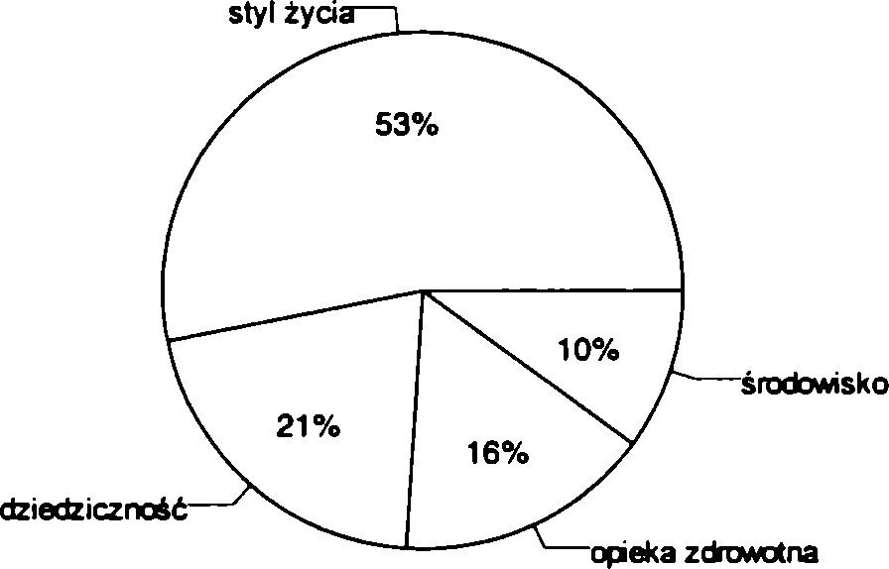
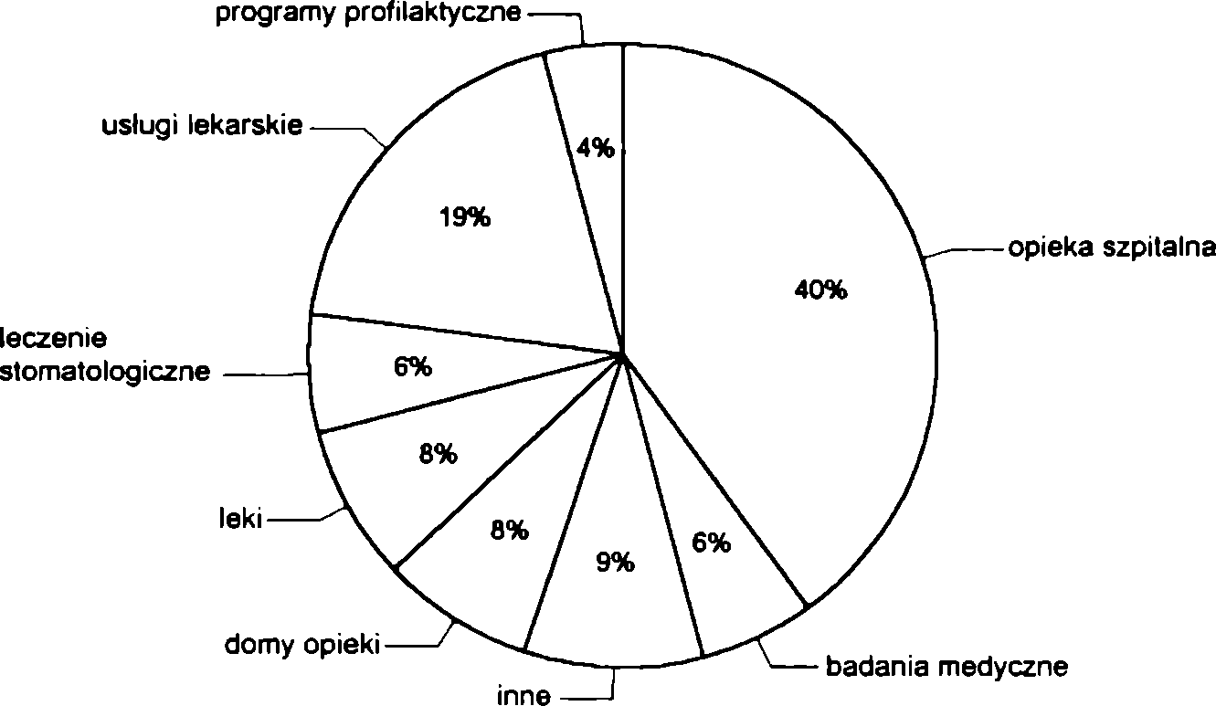
22
Wiesław Jędrychowski
Ryc. 2.3. Oszacowanie znaczenia różnych czynników warunkujących stan zdrowia ludności
(wg CDC, USA, 1975)
A zatem można stwierdzić, że dobry stan zdrowia człowieka, czyli jego dobrostan jest wynikiem procesu adaptacji takich wzorów zachowań osobniczych, które prowadzą do poprawy zdrowia i zwiększenia satysfakcji życiowej poszczególnych członków społeczeństwa. Natomiast promocja zdrowia to termin odnoszący się do wdrażania zachowań prozdrowotnych poprzez różne instytucje i organizacje. Promocja zdrowia to systemowe działania instytucjonalne zmierzające do zwiększenia dobrostanu i zdrowia poszczególnych członków społeczeństwa poprzez wychowanie zdrowotne, zmiany codziennych nawyków i stylu życia. W tych dwóch pojęciach zawarta jest idea, że każda osoba, niezależnie od aktualnej kondycji zdrowotnej, jest zdolna do osiągnięcia znacznej poprawy w zakresie jakości swojego życia poprzez odpowiednie zachowania prozdrowotne.
Ryc. 2.4. Wydatki na opiekę zdrowotną (na podstawie danych US, 1984)

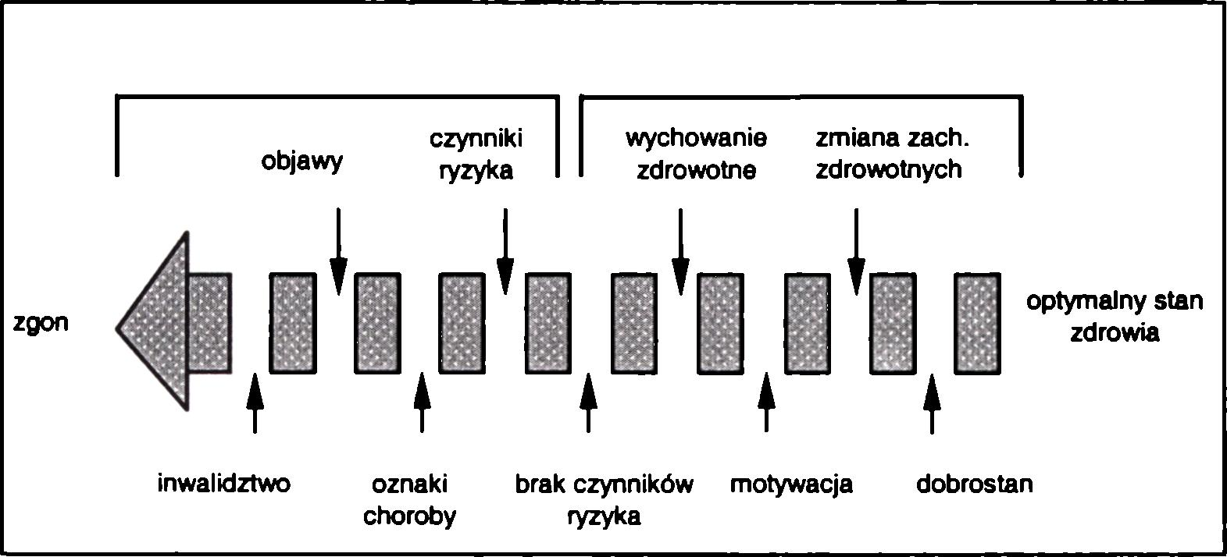
2. ZAPOBIEGANIE CHOROBOM
23
Rycina 2.5 ilustruje wyraźnie różne zadania medycyny leczniczej (tradycyjnej) i medycyny profilaktycznej w zakresie promocji zdrowia. Głównym jej przesłaniem jest to, że dobrostan człowieka jest rezultatem aktywnego procesu brania odpowiedzialności za własne zdrowie przez dobrze umotywowane dążenie do zmniejszenia narażenia na czynniki ryzyka i ukształtowanie zdrowego trybu życia. Rolę epidemiologii w programach promocji zdrowia trudno przecenić, ponieważ właśnie epidemiologii zawdzięczamy poznanie znaczenia czynników ryzyka w różnych chorobach na poziomie populacji, a metody badań epidemiologicznych są jedynym kryterium weryfikującym skuteczność programów promocji zdrowia ludności.
KONTINUUM ZDROWIA
Medycyna tradycyjna
Promocja zdrowia
Ryc. 2.5. Zadania medycyny tradycyjnej i profilaktycznej

ZAPOBIEGANIE DRUGIEJ FAZY
Jeśli choroba zostanie wykryta we wczesnym stadium, wówczas większa jest szansa szybkiego jej wyleczenia lub zahamowania rozwoju oraz zapobiegania powikłaniom lub innym niekorzystnym następstwom. Wczesne leczenie chorób zakaźnych (np. chorób wenerycznych) chroni przed zachorowaniem także inne osoby, czyli jest jednocześnie zapobieganiem podstawowym (pierwszej fazy) w stosunku do tych osób, które na tę chorobę jeszcze nie zachorowały, ale mogłyby być nią zagrożone.
Przykładami chorób, w odniesieniu do których leczenie jest wyłącznie zapobieganiem drugiej fazy, są: nadciśnienie tętnicze krwi, cukrzyca, rak szyjki macicy itp. Po

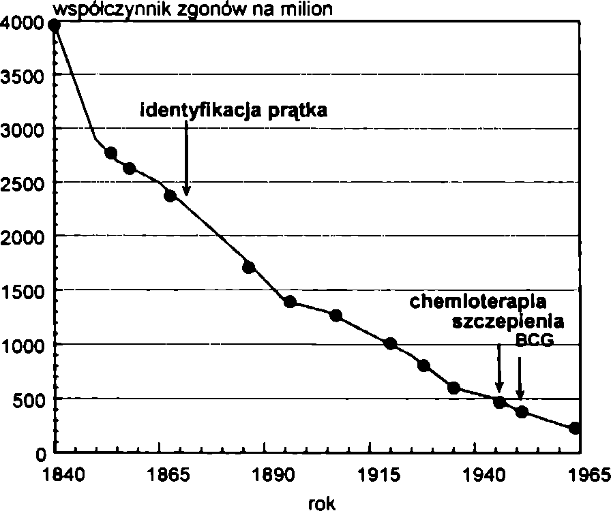
24
Wiesław Jędrychowski
dobnie jak w profilaktyce pierwotnej, realizacja zapobiegania drugiej fazy zależy nie tylko od lekarza praktyka, ale także od instytucji służby zdrowia, których zadaniem jest prowadzenie badań przeglądowych, służących wykrywaniu chorób możliwie we wczesnym stadium (przedklinicznym).
Ryc. 2.6. Rezultaty działań zapobiegawczych w zwalczaniu gruźlicy płuc przed erą chemioterapii swoistej. Trendy zgonów w Anglii i Walii, 1840-1968. Źródło: McKeown, 1976

ZAPOBIEGANIE TRZECIEJ FAZY
Polega na zmniejszeniu zagrożenia inwalidztwem, będącego wynikiem choroby poprzez odpowiednie działania rehabilitacyjne. Przez rehabilitację rozumiemy zespół działań ukierunkowanych na przywrócenie osobie poszkodowanej możliwie pełnej sprawności, potrzebnej do pełnienia ról osobniczych, zasobów sił i sprawności w celu kompensacyjnego wyrównania ewentualnych ubytków zdrowotnych. Ponieważ współczesne rozumienie rehabilitacji obejmuje zarówno psychospołeczne (w tym również zawodowe), jak i medyczne składniki, wymaga to ścisłej współpracy zespołowej specjalistów z różnych dziedzin.
W poszczególnych stadiach chorobowych można stosować różne zabiegi zapobiegające niepomyślnej ewolucji procesu chorobowego. Wymaga to jednak dokładnej znajomości naturalnej historii choroby, zwłaszcza jej wczesnych stadiów. Im pełniejsza jest nasza wiedza w tym zakresie, tym większe są możliwości skutecznego oddziaływania zapobiegawczego.

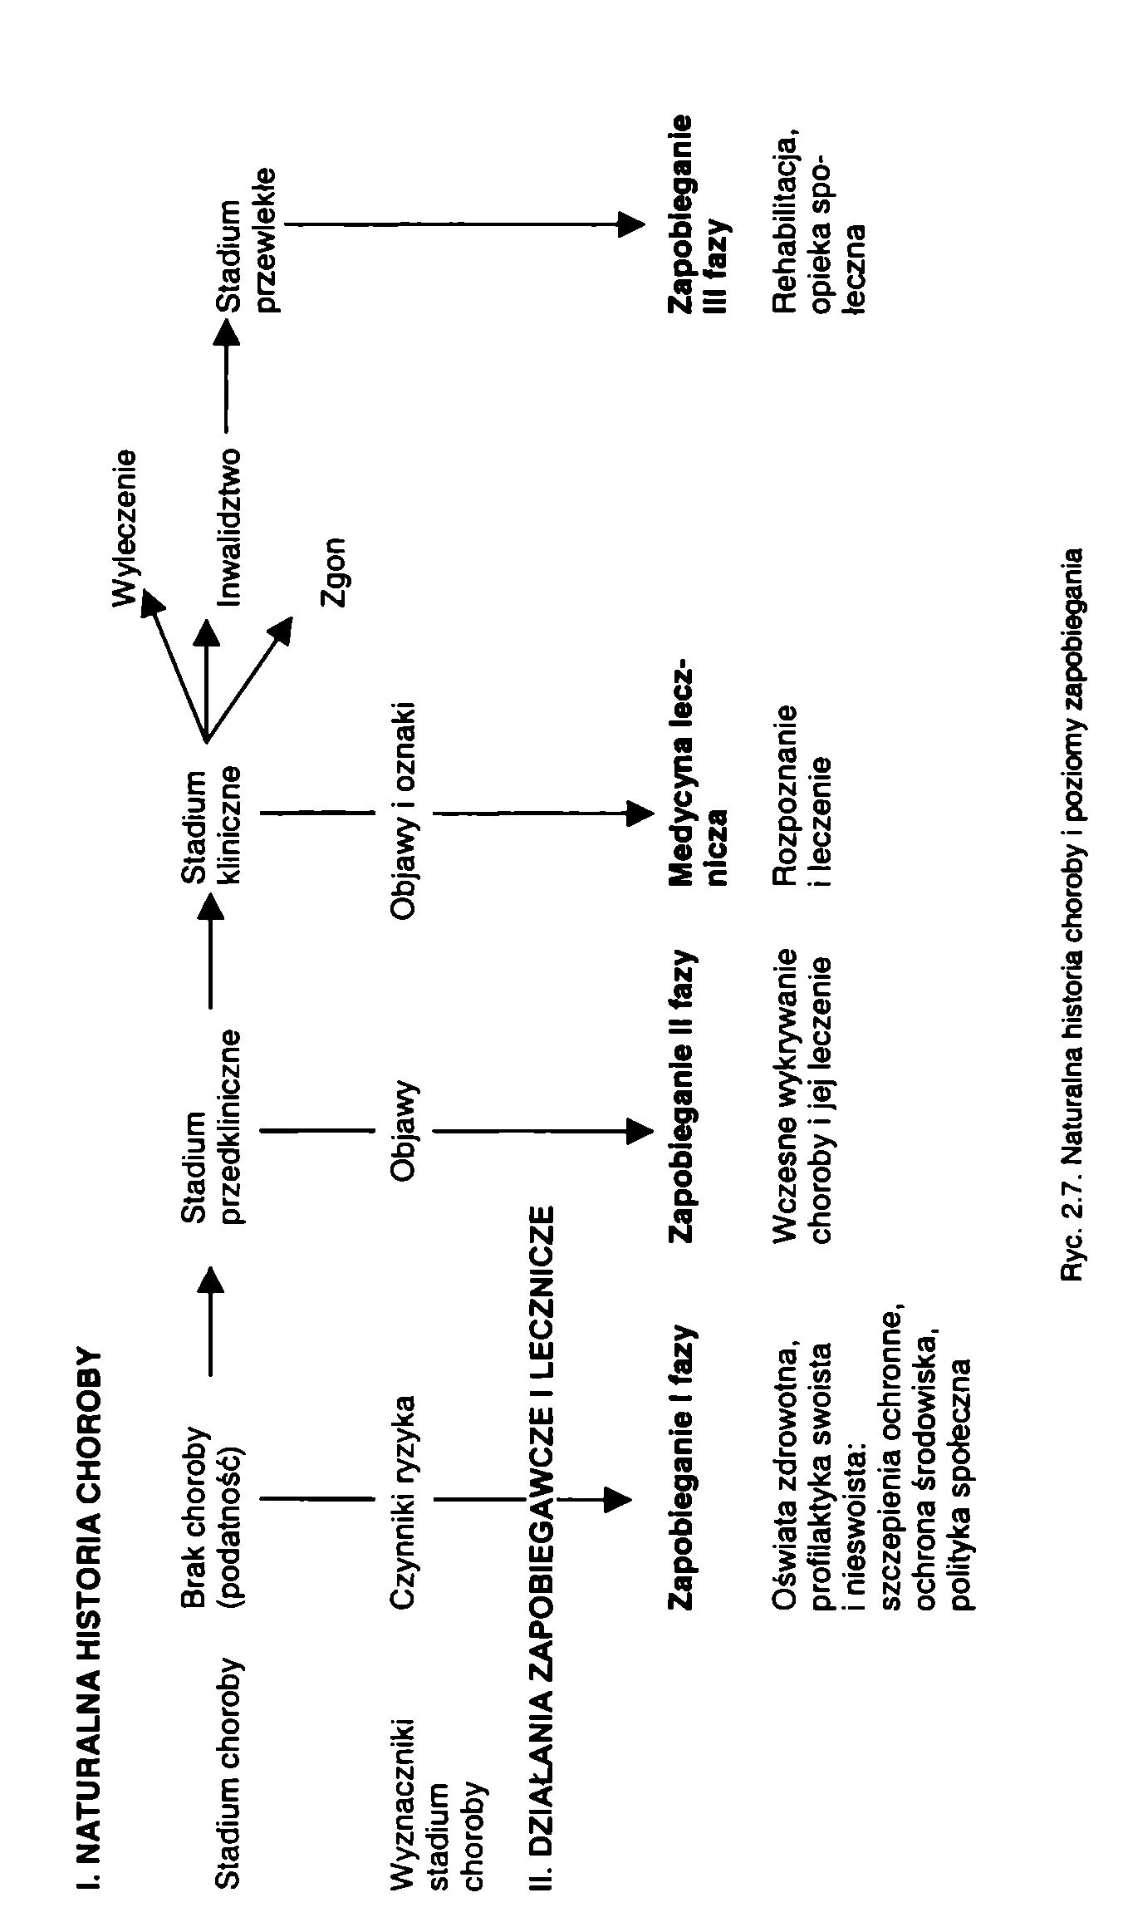
2. ZAPOBIEGANIE CHOROBOM
25

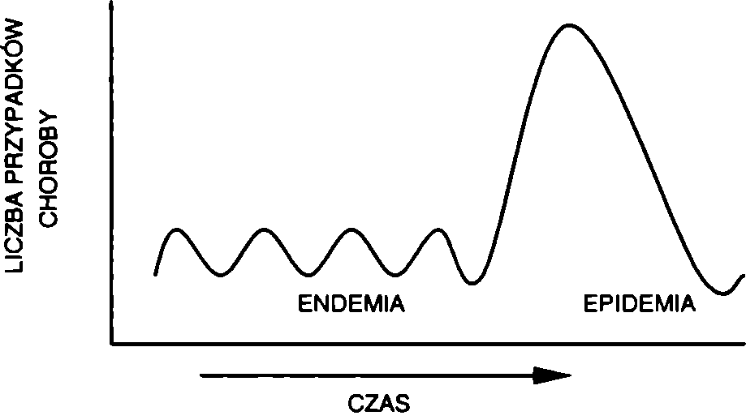

3. PROCES EPIDEMICZNY
Choroby zakaźne i inwazyjne stanowią grupę schorzeń, w których głównym czynnikiem chorobotwórczym jest żywy ustrój zwierzęcy lub roślinny oraz produkty z nich pochodzące, jak np. toksyny lub jady. Choroba zakaźna jest chorobą spowodowaną i rozwijającą się w wyniku zakażenia ustroju czynnikiem zakaźnym. Przez zakażenie rozumiemy wniknięcie do ustroju gospodarza i rozwój lub rozmnażanie się określonego chorobotwórczego czynnika biologicznego (wirus, bakteria, pierwotniak).
Olbrzymia większość chorób zakaźnych jest zaraźliwa dla otoczenia. Choroba zaraźliwa ma charakter udzielający się, tzn. że czynnik chorobotwórczy może przenosić się pośrednio lub bezpośrednio z osoby albo zwierzęcia zakażonego na osobę zdrową. Możliwość przenoszenia zakażenia z osoby na osobę może prowadzić do powstania epidemii, tzn. do pojawienia się w zbiorowisku ludzkim na określonym terenie i w określonym czasie zachorowań na daną chorobę w wyraźnie większej liczbie niż poprzednio (ryc. 3.1). Proces epidemiczny prowadzący do powstania epidemii jest procesem złożonym pod względem biologicznym, ekologicznym i społecznym.
Do pojawienia się epidemii choroby zakaźnej konieczne są trzy elementy:
- źródło zakażenia;
- drogi szerzenia się zakażenia;
- osoby wrażliwe na zakażenie.
Ryc. 3.1. Krzywa epidemii i endemii
Wymienione trzy elementy są z sobą ściśle zespolone w procesie epidemicznym i wzajemnie na siebie oddziałują. Wyeliminowanie któregokolwiek z trzech wymienionych elementów procesu epidemicznego prowadzi do likwidacji epidemii.

3. PROCES EPIDEMICZNY
27

ŹRÓDŁO ZAKAŻENIA
Pierwszym i najczęstszym źródłem zakażenia jest chory człowiek wydalający zarazki. Największe ilości zarazków są wydalane głównie w początkowym okresie lub w pełni rozwoju choroby. Wydalanie zarazków determinuje zaraźliwość, która utrzymuje się w różnych chorobach różnie, najczęściej jednak aż do ustąpienia objawów klinicznych. Z punktu widzenia epidemiologii trudnym do identyfikacji źródłem zakażenia jest chory cierpiący na chorobę o przebiegu poronnym.
Drugim źródłem zakażenia jest nosiciel. Rozróżniamy nosicielstwo różnego typu:
- nosicielstwo zdrowych,
- nosicielstwo okresu wylęgania,
- nosicielstwo ozdrowieńców.
Nosicielstwo może być krótkotrwale (kilkudniowe, spotykane najczęściej u ludzi zdrowych, którzy przeszli zakażenie bezobjawowo) lub przewlekłe, trwające niekiedy wiele lat, które rozwija się przeważnie po przebyciu choroby zakaźnej.
Nosiciele odgrywają identyczną rolę w powstawaniu epidemii jak osoby chore, lecz wykrywanie ich jest znacznie trudniejsze. Badania w kierunku wykrycia nosicieli należy prowadzić przede wszystkim w otoczeniu chorego lub u tych osób, które z racji wykonywanej pracy mogłyby stanowić szczególne zagrożenie epidemiczne (pracownicy zakładów żywnościowych, żywieniowych, wodociągów itp.).
Trzecim źródłem zakażenia są zakażone zwierzęta, które także mogą przechodzić zakażenie objawowe, poronne lub bezobjawowe. Przeniesienie się choroby ze zwierzęcia na człowieka dokonuje się bezpośrednio, pośrednio lub w drodze kontaktu z surowcami pochodzenia zwierzęcego (mięso, skóra, sierść). W chorobach zakaźnych źródłem zakażenia mogą być również takie czynniki, jak woda i gleba.

DROGI SZERZENIA SIĘ ZAKAŻENIA
Drogi szerzenia się zakażenia choroby zakaźnej zależą od wielu okoliczności, wśród których należy wymienić:
- umiejscowienie zarazka w ustroju;
- sposób wydalania zarazka z ustroju;
- właściwości biologiczne zarazka (oporność na działanie czynników fizycznych, chemicznych itp.).
Rozróżniamy następujące główne drogi szerzenia się zakażenia:
- kontaktowa;
- inhalacyjna (zanieczyszczenie pyłem zawierającym zarazki chorobotwórcze, wysuszone kropelki śluzu zakażone bakteriami itp.);
- pokarmowa (zakażone surowce pochodzenia zwierzęcego, jak np. mleko, mięso);
- żywi przenosiciele, np. stawonogi (muchy, komary, pchły, wszy, kleszcze itp.), stanowiące niekiedy również rezerwuar zarazka:
- bieme przenoszenie;
- czynne przenoszenie (np. pchły zakażone dżumą, komary - malaria, kleszcze - zapalenie mózgu).

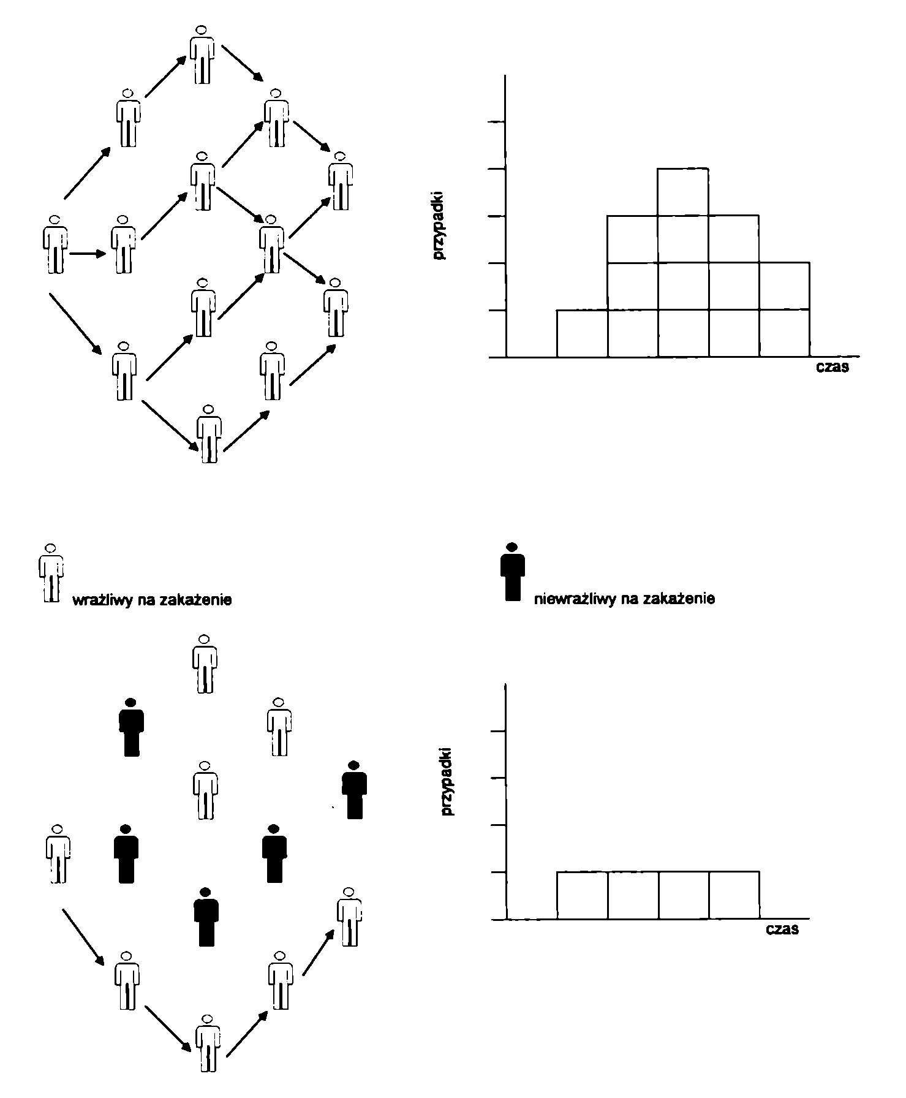
28
Wiesław Jędrychowski

POPULACJA WRAŻLIWA NA ZAKAŻENIE
Aby pojawiła się epidemia oraz mogła się ona utrzymać na określonym obszarze, konieczna jest obecność w populacji odpowiedniej proporcji osób wrażliwych na zakażenie. Jeżeli odsetek ten jest mniejszy niż 20%, wówczas nie ma praktycznie warunków do szerzenia się epidemii, nawet jeśli stopień zaraźliwości danej choroby jest bardzo wysoki (np. przy odrze, której ulega około 90% narażonych na zakażenie).
Ryc. 3.2. Różny przebieg krzywej epidemii w zależności od liczby i rozmieszczenia w populacji osób
niepodatnych na zakażenie

3. PROCES EPIDEMICZNY
29
Tabela 3.1
Klasyfikacja chorób zakaźnych na podstawie wybranych cech
epidemiologicznych
- Drogi szerzenia się infekcji
w populacji
Przykłady
- szerzenie się przez wspólny nośnik (woda, mleko, pokarmy)  - inhalacja skażonego zarazkami powietrza  - wszczepienie (dożylnie, podskórnie) | salmonellozy  gorączka Q żółtaczka wszczepienna
- szerzenie się drogą bezpośredniego kontaktu z osoby na osobę  - droga oddechowa  - droga odbytowo-ustna  - droga płciowa | odra gruźlica czerwonka kiła
- Wrota wnikania zarazka do ustroju gospodarza
- górne drogi oddechowe
- dolne drogi oddechowe
- przewód pokarmowy
- układ moczowo-płciowy
- śluzówki
- skóra
- skóra (ukąszenie owadów)
błonica
gruźlica
dur brzuszny
rzeźączka
jaglica
leptospiroza
żółta gorączka
- Główne rezerwuary zarazka
- człowiek
- inne kręgowce (zoonozy)
- środowisko pozaustrojowe (?)
wirusowe zapalenie wątroby wąglik histoplazmoza
D. Cykl zarazka w przyrodzie
Człowiek | Człowiek |  | grypa
Człowiek | Stawonogi | człowiek | malaria
Kręgowce | Kręgowce | człowiek | papuzica
Kręgowce | Stawonogi | człowiek | wirusowe zapalenie wątroby

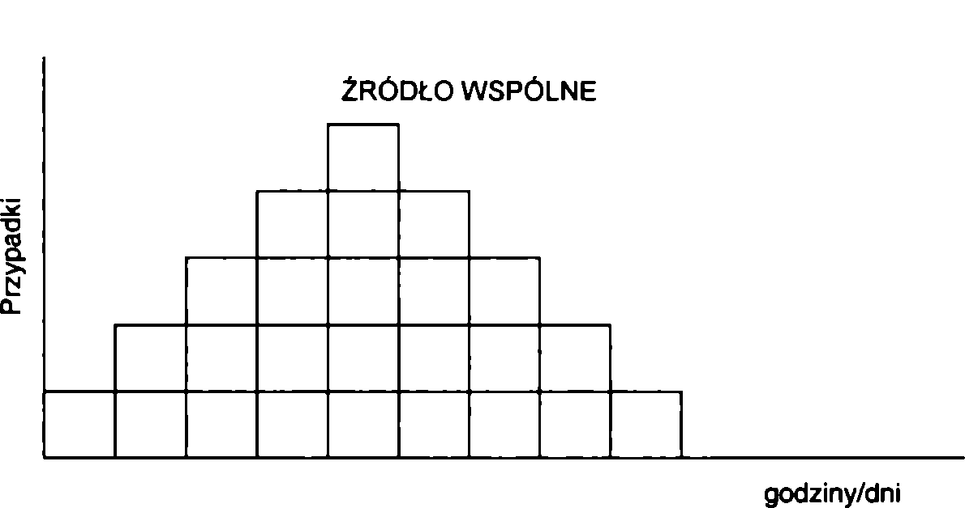
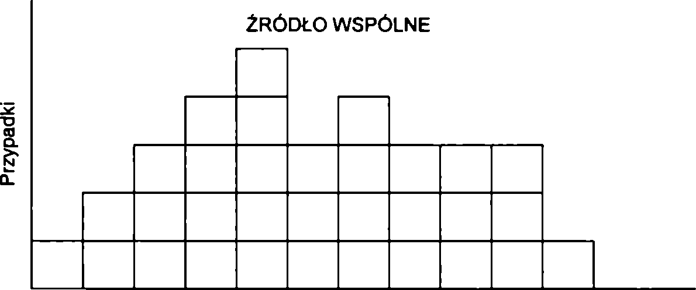
30
Wiesław Jędrychowski
RODZAJE EPIDEMII (Epidemia Punktowa i Progresywna). Znajomość sposobów i dróg przenoszenia zarazków z osobnika na osobnika ułatwia zrozumienie mechanizmu szerzenia się chorób zakaźnych w populacji. Przenoszenie się zarazków warunkuje albo utrzymywanie się zachorowań w populacji na pewnym stałym poziomie (endemia), albo pojawienie się nagle licznych zachorowań powyżej średnich wartości oczekiwanych dla danego terenu (epidemia).
Można wyróżnić dwa podstawowe rodzaje epidemii z uwagi na mechanizm szerzenia się choroby w populacji:
- epidemia punktowa pochodząca z jednego wspólnego źródła zakażenia;
- epidemia postępująca, czyli progresywna (pochodząca z różnych źródeł zakażenia).
Te dwa rodzaje epidemii można rozróżnić, jeśli sporządzi się rozkład zachorowań w zależności od czasu wystąpienia objawów chorobowych, tj. przez wykreślenie tzw. krzywej epidemii. Epidemie o wspólnym pochodzeniu są wywołane ekspozycją grupy osób na jedno i to samo źródło zakażenia. Ekspozycja może być krótkotrwała i jednorazowa, okresowa lub ciągła. W przypadku ekspozycji chwilowej lub krótkotrwałej rozprzestrzenianie się zachorowań w populacji następuje jak na ryc. 3.3.
a) EKSPOZYCJA KRÓTKA
EKSPOZYCJA DŁUGA
tygodnie/miesiące

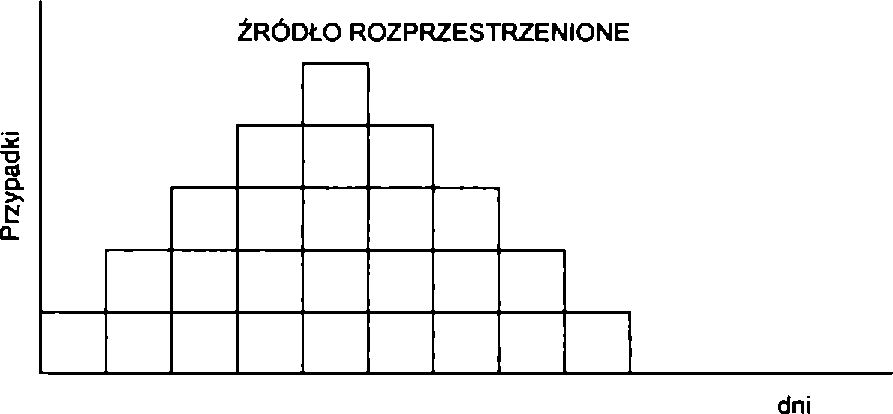
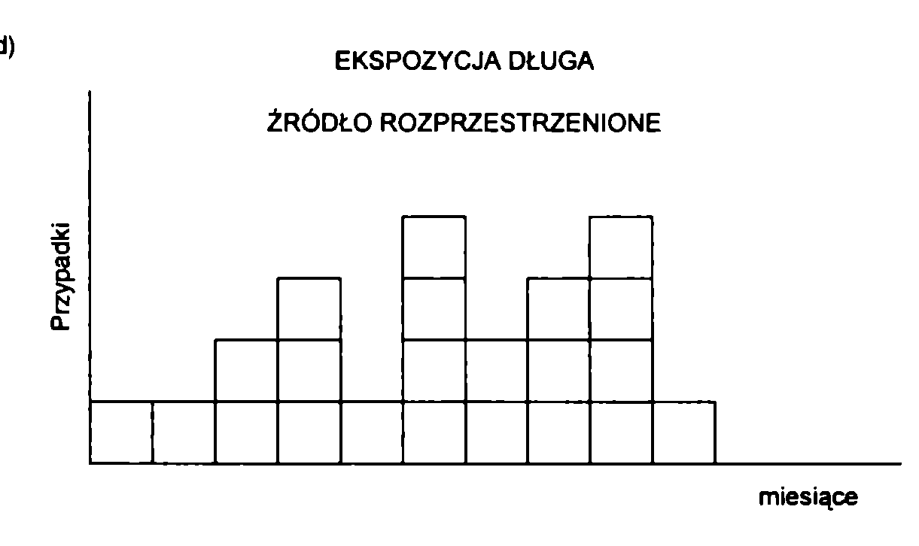
3. PROCES EPIDEMICZNY
31
EKSPOZYCJA KRÓTKA
Ryc. 3.3 a, b, c, d. Krzywe epidemii w zależności od źródła i czasu trwania ekspozycji
Charakterystyczną cechą krótkotrwałej ekspozycji pochodzącej z jednego źródła (epidemia punktowa) jest to, że wszystkie przypadki zachorowań występują w czasie, który mieści się w granicach okresu wylęgania tej choroby. Oczywiście, dzieje się to tylko wtedy, jeśli nie ma tzw. zakażeń wtórnych, tzn. pochodzących od pierwszej generacji chorych. Klasycznymi przykładami epidemii punktowych są tzw. epidemie wodne i epidemie mleczne.

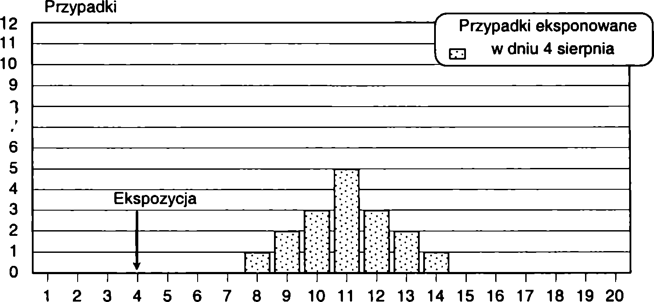
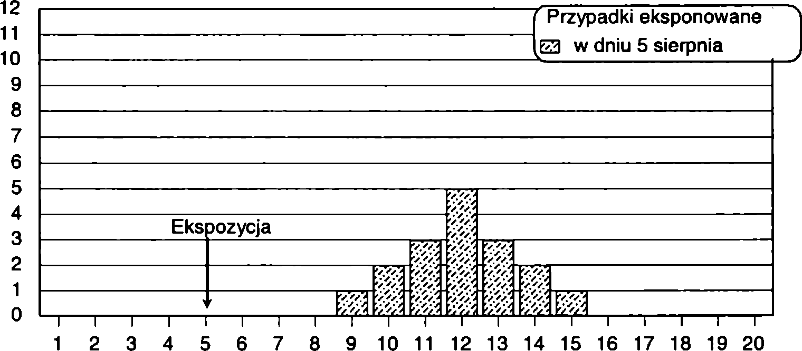
32
Wiesław Jędrychowski
co
a)
Sierpień
b)
Przypadki
Sierpień

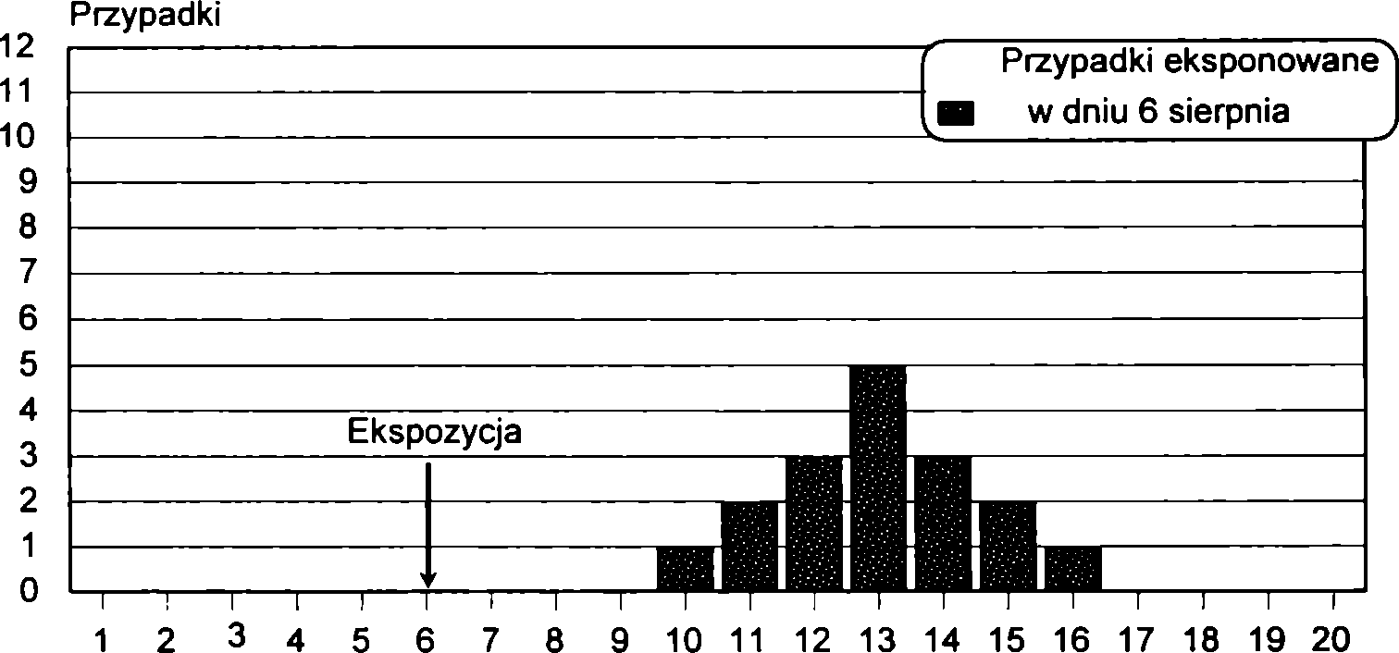
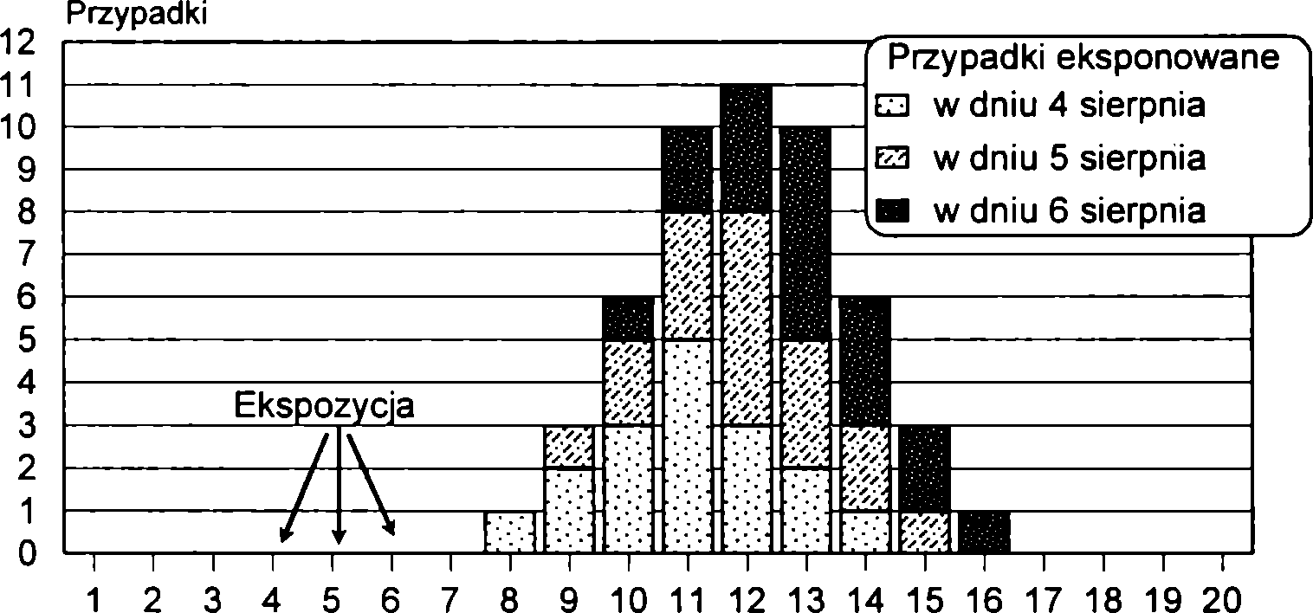
3. PROCES EPIDEMICZNY
33
c)
Sierpień
d)
Sierpień
Ryc. 3.4. a, b, c, d. Rozkład zachorowań w epidemii punktowej w zależności od czasu pojawienia się narażenia i długości jej trwania (okres wylęgania 7 dni)

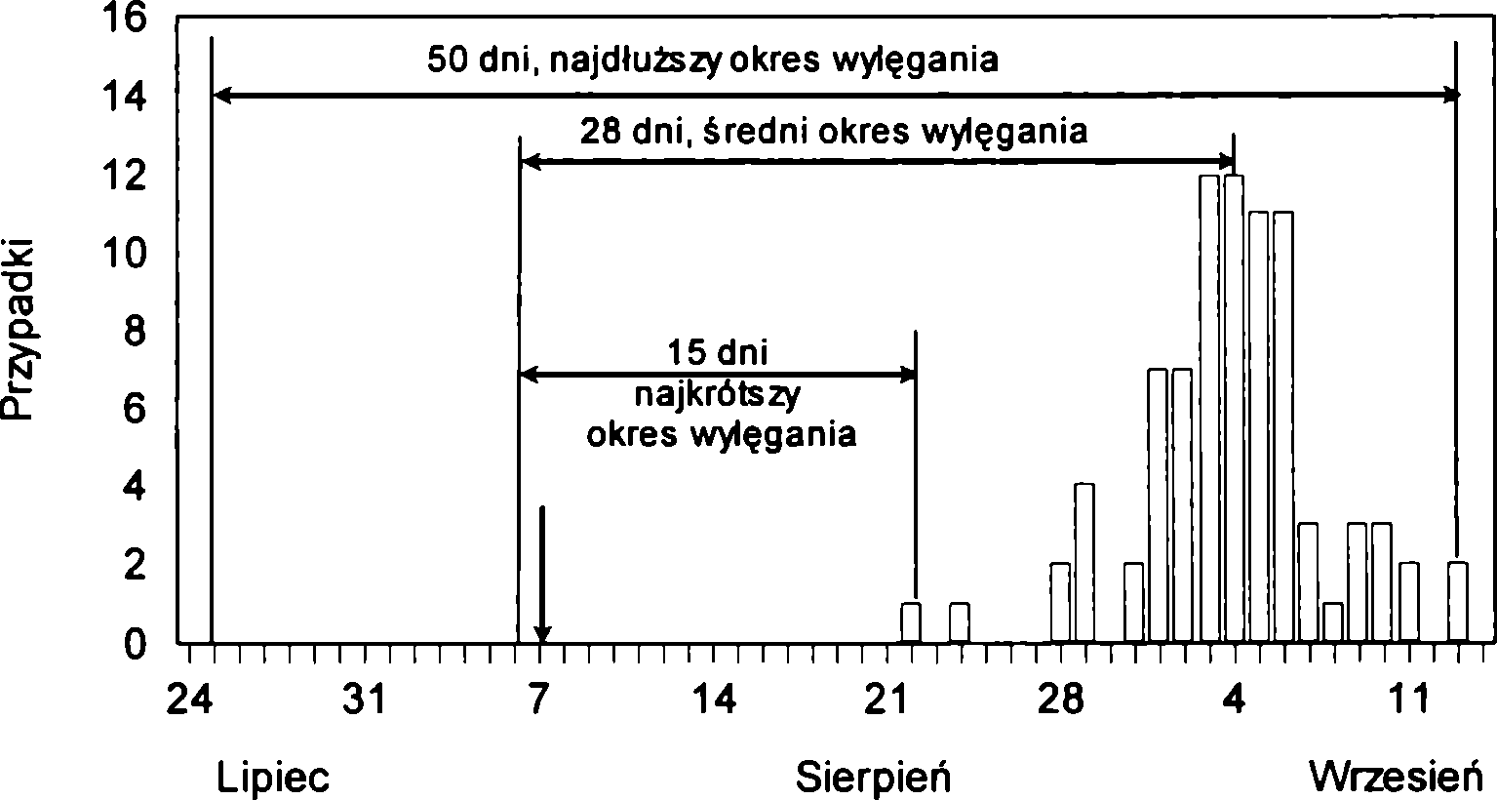
34
Wiesław Jędrychowski
Epidemie wodne charakteryzują się następującymi cechami:
- szerzą się gwałtownie;
- obejmują wszystkie grupy płci i wieku;
- ograniczają się tylko do osób, które korzystają z danego ujęcia wodnego;
- przy epidemiach chorób z długim okresem wylęgania (jak np. wirusowe zapalenie wątroby) wzrost zachorowań może być poprzedzony np. przez epidemię łagodnie przebiegającego nieżytu żołądkowo-jelitowego spowodowanego skażeniami wody innymi drobnoustrojami;
- występują duże trudności identyfikacji drobnoustrojów odpowiedzialnych za powstanie epidemii z uwagi na silne rozcieńczenie oraz krótkotrwałą ich obecność w wodzie.
Źródłem epidemii mlecznych jest skażone drobnoustrojami mleko. Mleko uzyskiwane z wymion krów zdrowych w odpowiednich warunkach sanitarnych ma niski stopień zanieczyszczeń bakteryjnych. Mleko może zostać skażone bakteriami pochodzącymi z części zewnętrznych wymienia, brudnych naczyń, much, od osób zatrudnionych przy dojeniu oraz podczas nieodpowiedniego transportu itp. Ponieważ mleko potencjalnie stanowi źródło drobnoustrojów chorobotwórczych, poddawane jest zwykle pasteryzacji. Choroby, które mogą być przenoszone przez mleko, pochodzą od zwierząt (gruźlica bydlęca, bruceloza) lub od ludzi (infekcje paciorkowcowe, dury, szigellozy, błonica i inne). Epidemie mleczne charakteryzują się:
- gwałtownym początkiem i wysokim współczynnikiem zachorowań;
- częściej dotyczą dzieci i kobiet;
- ograniczane są do osób, które otrzymują mleko od określonych dostawców.
Ryc. 3.5. Zachorowania na żółtaczkę zakaźną (A) w czasie epidemii punktowej

3. PROCES EPIDEMICZNY
35
Epidemia progresywna (pełzająca) jest wynikiem przeniesienia zarazka drogą bezpośrednią z chorego na osoby wrażliwe lub pośrednio, np. przez przenosicieli (stawonogi).
Kształt krzywej epidemii szerzącej się drogą kontaktową zależy głównie od stopnia zaraźliwości choroby, zdolności przetrwania drobnoustroju poza ustrojem gospodarza, proporcji osób wrażliwych w populacji i okresu nosicielstwa. Wzrost tempa zachorowań w pierwszej fazie epidemii progresywnej odzwierciedla zwiększanie się liczby chorych w kolejnych okresach wylęgania. Z początku wysokie prawdopodobieństwo styczności osób wrażliwych z jedną lub większą liczbą osób chorych zmniejsza się stopniowo na skutek kurczącej się populacji osób wrażliwych. Po pewnym czasie liczba osób wrażliwych spada poniżej poziomu krytycznego; krzywa zachorowań zaczyna obniżać się i epidemia stopniowo wygasa. Typowa krzywa zachorowań dla epidemii punktowej (jedno wspólne źródło) wykazuje szybki wzrost i spadek w przedziale czasu odpowiadającym jednemu okresowi wylęgania.
Zachorowania w epidemii progresywnej pojawiają się także poza granicami przedziału czasowego jednego okresu wylęgania. Niekiedy udaje się wyróżnić różne generacje, czyli serie przypadków, jednakże zmienność okresów wylęgania choroby zwykle zaciemnia takie obrazy.
Określenie rodzaju epidemii na podstawie krzywej zachorowań jest często trudne. Na typowy obraz epidemii punktowej wpływają bowiem zakłócająco zachorowania wtórne, różny okres zakaźności źródła i zmienność okresu wylęgania choroby. Odwrotnie w epidemii progresywnej, np. w grypie - krótki okres wylęgania i wysoka zakaźność powodują szybko pojawiające i znikające fale epidemiczne o krzywych podobnych do epidemii punktowej. Analiza rozkładu geograficznego zachorowań może niekiedy okazać się pomocna w rozróżnieniu tych dwóch typów epidemii; epidemie progresywne wykazują tendencję do szerzenia się promienistego w zależności od następujących po sobie generacji przypadków.
Łańcuch zdarzeń w epidemii punktowej stosunkowo łatwo sobie wyobrazić. W następstwie wspólnej i jednoczesnej ekspozycji pewna liczba (niekoniecznie wszyscy) spośród tych osób, które były narażone, zachoruje po pewnym czasie; początek choroby, choć różny, zazwyczaj występuje w pewnym przedziale czasu, charakterystycznym dla danej choroby. Czynniki określające rozmiary i przebieg epidemii progresywnej są bardziej złożone.
Szybkość przenoszenia się choroby z człowieka na człowieka zależy od przedziału czasu pomiędzy zachorowaniami tej samej generacji przypadków, tzn. od tzw. okresu generacyjnego, mierzonego od chwili zakażenia do osiągnięcia maksymalnej zakaźności przez daną osobę. W przybliżeniu okres generacyjny, czyli przedział seryjny, równa się okresowi wylęgania, ale określenia te nie są równoznaczne. Czas maksymalnej zakaźności może poprzedzać ujawnienie się objawów choroby lub następować po nim. Na przykład, w nagminnym zapaleniu ślinianek przyusznych zakaźność osiąga swój szczyt około 48 godzin przed wystąpieniem obrzmienia gruczołów ślinowych.
Jeśli pojęcie „okresu wylęgania” odnosi się wyłącznie do infekcji objawiającej się pojawieniem choroby, to termin „okres generacyjny” dotyczy zarówno infekcji ujawnionych, jak i nieujawnionych. Ponieważ zarazki mogą być przenoszone przez obydwie kategorie osób, pojęcie okresu generacyjnego ma duże znaczenie w badaniach dynamiki szerzenia się choroby w populacji.

36
Wiesław Jędrychowski
ZASADY OPRACOWANIA EPIDEMII CHOROBY ZAKAŹNEJ. Opracowanie epidemii jest niezwykle ważnym zadaniem służącym wykryciu jej źródeł i przyczyn. Osiągnięcie sukcesu w tym względzie wymaga żmudnego gromadzenia informacji w terenie i starannej analizy danych w połączeniu z umiejętnością inteligentnego wnioskowania. Doświadczony epidemiolog zwykle prowadzi dochodzenie w kilku kierunkach w celu uzyskania odpowiedzi równocześnie na kilka pytań. Weryfikacja diagnozy lekarskiej i ustalenie, czy rzeczywiście mamy do czynienia z epidemią, zawsze muszą zostać rozważone w pierwszej kolejności, jeśli nastąpiło zgłoszenie choroby zakaźnej. Główne etapy dochodzenia epidemiologicznego są następujące:
- Analiza wstępna zgłoszeń choroby zakaźnej. W celu potwierdzenia diagnozy lekarskiej należy wykonać pewne kliniczne i laboratoryjne badania weryfikujące oraz ustalić ścisłe kryteria definiujące przypadki. Klasyfikacja ta może być oparta na objawach podmiotowych, wynikach badań laboratoryjnych lub obydwu tych kryteriach jednocześnie.
- Potwierdzenia epidemii dokonuje się przez porównanie współczynników zapadalności z poziomem zachorowań w przeszłości, co pozwala na stwierdzenie, czy rzeczywiście występuje nadwyżka zachorowań.
- Opis epidemii z uwzględnieniem charakterystyki czasu, miejsca i osób:
- wykreślenie krzywej epidemii;
- sporządzenie mapy zachorowań;
- przedstawienie charakterystyki osób chorych (tabulacja rozkładu zachorowań według wieku, płci, zawodu i innych ważnych cech osobniczych).
- Sformułowanie hipotezy. Chodzi tu głównie o określenie charakteru epidemii, tj. udzielenie odpowiedzi na pytanie, czy epidemia pochodzi ze wspólnego źródła, czy też jest progresywna. Korzystając z charakterystyki osób chorych lub zagrożonych największym ryzykiem zachorowania, należy rozważyć prawdopodobne źródło infekcji. Trzeba porównać charakterystykę chorych i zdrowych pod względem ekspozycji na domniemane źródło infekcji. Tam, gdzie jest to możliwe, należy dążyć do potwierdzenia związków epidemiologicznych także badaniami laboratoryjnymi (analizy laboratoryjne krwi, kału, podejrzanego pożywienia itp.).
- Badania wyszukujące. W celu uzyskania pełnego obrazu epidemii należy podjąć poszukiwanie dodatkowych zachorowań, które albo w ogóle były nierozpoznane, albo rozpoznane, ale niezgłoszone. Pomocne w tym względzie jest:
- sprawdzenie na podstawie dokumentacji w szpitalach i lecznictwie otwartym, czy na określonym terenie nie zanotowano w tym czasie rozpoznań danej choroby, które dotychczas nie zostały zgłoszone władzom sanitarnym;
- wyszukiwanie przypadków bezobjawowych lub osób z łagodnymi objawami, które mogły się kontaktować z chorymi. W przypadku epidemii żółtaczki zakaźnej można np. wykonać badanie poziomu transaminaz w surowicy krwi w celu wykrycia przypadków hepatitis sine ictero, które zazwyczaj są nierozpoznane.
- Analiza danych. Rozważenie wstępnych hipotez poprzedzają: zgromadzenie wyników oraz ich tabulacja i interpretacja.
- Ostateczne sformułowanie i zweryfikowanie hipotezy wyjaśniającej. W konkluzji badania wszystkie fakty powinny być zgodne z jedną i tylko jedną hipotezą.
- Sporządzenie sprawozdania z badań. Na zakończenie dochodzenia należy sporządzić raport zawierający omówienie zespołu czynników, które doprowadziły do wy

3. PROCES EPIDEMICZNY
37
buchu epidemii, oceny podjętych działań zapobiegawczych oraz zaleceń profilaktycznych przeciwdziałających podobnym zdarzeniom w przyszłości.
STRATEGIA ZWALCZANIA CHORÓB ZAKAŹNYCH. Działania zmierzające do opanowania chorób zakaźnych powinny uwzględniać:
- rezerwuar zarazka;
- drogi przenoszenia infekcji;
- osoby wrażliwe na zakażenie.
DZIAŁANIA SKIEROWANE PRZECIW REZERWUAROWI ZARAZKA. Zasadnicze znaczenie dla doboru właściwych metod kontroli i powodzenia w zwalczaniu epidemii choroby zakaźnej ma charakter rezerwuaru zarazka. Jeżeli rezerwuarem są zwierzęta domowe, ogniska choroby zakaźnej mogą być opanowane przez szczepienia zwierząt lub nawet fizyczne zniszczenie chorych osobników. Metody te z bardzo dobrym skutkiem zostały zastosowane w brucelozie i gruźlicy bydlęcej. Podejście to bardzo trudno zastosować jednak do dzikich zwierząt. Problem ten jest tematem badań eksperymentalnych, ponieważ infekcje wśród dzikich zwierząt także dzisiaj stanowią duże zagrożenie dla zdrowia człowieka.
Jeśli źródłem zakażenia jest człowiek, w niektórych sytuacjach może być realne usunięcie rezerwuaru zarazków z ustroju (np. cholecystektomia u przewlekłych nosicieli duru brzusznego). Odpowiednie zabiegi profilaktyczne obejmują izolację osób zakażonych, leczenie chorych aż do uzyskania stanu niezakaźności, dezynfekcję przedmiotów zakażonych itp.
Izolacja polega na oddzieleniu osób zakażonych od niezakażonych przez cały okres zakaźności choroby. Chociaż izolacja jest podstawowym elementem zapobiegania niektórym chorobom zakaźnym, skuteczność tego sposobu jest często niewielka. Nie można oczekiwać dobrych skutków izolacji, jeśli występuje spora liczba infekcji nierozpoznanych lub jeśli szczyt zakaźności poprzedza stadium kliniczne choroby.
Procedurą ściśle związaną z izolacją chorych jest tzw. kwarantanna, przez którą rozumie się ograniczenie swobody poruszania się osób zdrowych, które były narażone na zakażenie (kontakt z osobą chorą). Kwarantanna obejmuje zwykle czas odpowiadający najdłuższemu okresowi wylęgania danej choroby. Obecnie coraz częściej w takich chorobach, jak: cholera, ospa lub dżuma, kwarantanna zastępowana jest tzw. czynnym nadzorem epidemiologicznym poszczególnych osób.
ZABIEGI ZMIERZAJĄCE DO PRZERWANIA DRÓG SZERZENIA SIĘ INFEKCJI. Środowiskowe przeciwdziałania szerzeniu się choroby, np. przez nośniki pokarmowe, polegają na uzdatnianiu wody pitnej, pasteryzacji mleka, inspekcji sanitarnej oraz podjęciu innych czynności zapewniających higieniczną dostawę i transport żywności. Te działania profilaktyczne wraz z poprawą standardu higienicznego mieszkań, żywienia i innych społecznych uwarunkowań choroby w dużej mierze przyczyniły się do zmniejszenia zachorowalności i umieralności z powodu chorób zakaźnych w krajach rozwiniętych gospodarczo w okresie ostatniego stulecia. Wysiłki zmierzające do zmniejszenia szerzenia się infekcji dróg oddechowych, polegające na chemicznej dezynfekcji pomieszczeń zamkniętych lub zastosowaniu promieni nadfioletowych, jak dotąd nie dają pomyślnych wyników. Przerwanie transmisji chorób, których cykl obejmuje stawonogi lub alternatywnych gospodarzy, nie zawsze również bywa uwieńczone sukcesem.

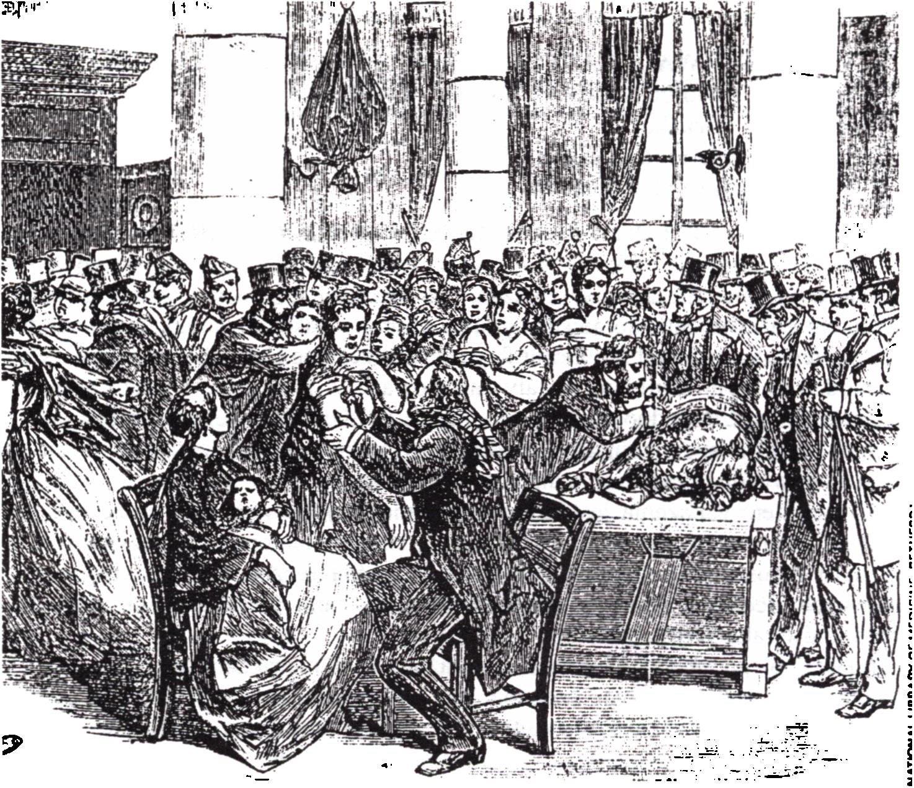
38
Wiesław Jędrychowski
Drzeworyt z roku 1870 przedstawiający szczepienia przeciwko ospie w Paryżu
ZABIEGI ZMIERZAJĄCE DO ZMNIEJSZENIA PODATNOŚCI OSOBNICZEJ NA INFEKCJĘ. Odpowiedź immunologiczna, czyli reakcja na podanie antygenu w postaci pojawienia się swoistych przeciwciał w płynach ustrojowych (odporność humoralna), przebiega w sposób charakterystyczny. W okresie utajenia (10-14 dni) od chwili pierwszej ekspozycji na antygen bakteryjny do momentu pojawienia się przeciwciał (IgM) zachodzi synteza białek i podział komórek w tkance limfatycznej. Pojawienie się przeciwciał w surowicy po pierwszej ekspozycji antygenowej określamy terminem odpowiedzi immunologicznej pierwotnej.
Odpowiedź pierwotna jest stanem przejściowym, w którym przeciwciała nie osiągają wysokiego miana i szybko znikają z krwiobiegu. Jeżeli jednak poda się powtórnie dawkę tego samego antygenu, wówczas następuje znaczny wzrost stężenia przeciwciał (głównie IgG), ale tym razem już w ciągu kilku dni. Nazywamy to odpowiedzią immunologiczną wtórną; utrzymuje się ona przez dłuższy czas. Jeżeli zadziałają dodatkowe bodźce antygenowe, wówczas przeciwciała tworzą się jeszcze szybciej i utrzymują się przez bardzo długi okres.
Tak zwana pamięć immunologiczna może przetrwać latami od chwili pierwszego kontaktu antygenu z komórkami produkującymi przeciwciała. Następne kontakty

3. PROCES EPIDEMICZNY
39
z antygenem występujące o wiele później mogą spowodować znaczny wzrost stężenia przeciwciał w stosunkowo krótkim czasie. Przeciwciała te są wytwarzane przez limfocyty B, pochodzące z wątroby płodu i szpiku dorosłych, które przekształcają się w komórki plazmatyczne.
Odpowiedź humoralna oznacza obecność w krwiobiegu przeciwciał lub immuno- globulin swoiście reagujących z antygenem zarazków. Przeciwciała skierowane przeciwko określonemu antygenowi znajdują się w trzech klasach immunoglobulin IgG, IgA i IgM. Przeciwciała te wyróżniają się następującymi właściwościami:
- łączą się z powierzchnią zarazków i zapobiegają przyczepianiu się ich do wrażliwych na zakażenie błon śluzowych;
- aktywizują układ dopełniacza i pobudzają fagocytozę kompleksu antygen-prze- ciwciało;
- neutralizują toksyny bakteryjne.
Przeciwciała klasy IgA są nie tylko obecne w surowicy krwi, ale także wydalane są do dróg oddechowych i przewodu pokarmowego, które stanowią najczęstsze wrota zakażenia, co ma niezwykle duże znaczenie w zapobieganiu infekcjom. Ważną zaletą żywych szczepionek jest to, że mogą wytworzyć tego rodzaju odporność.
Za odporność komórkową są odpowiedzialne limfocyty T, obecne we krwi i tkance limfatycznej. Jeśli komórki te miały kontakt uprzednio z antygenem, mogą z nim reagować później.
Czynna odporność naturalna powstaje w wyniku klinicznej lub podklinicznej infekcji i jest skierowana przeciw drobnoustrojom, które tę infekcję spowodowały. Niektóre infekcje, jak np. koklusz i błonica, powodują długotrwałą odporność, podczas gdy w innych chorobach zakaźnych, jak np. rzeżączce, odporność jest krótkotrwała. Warto podkreślić, że tężec nie powoduje żadnej odporności i osoba, która przebyła tężec, musi być poddana również szczepieniom dla zapobieżenia powtórnemu zachorowaniu.
Czynna odporność sztuczna jest wynikiem zastosowania procedur immunizacyj- nych. Można ją wywołać podawaniem atenuowanych drobnoustrojów, np. szczepionka BCG (gruźlica), drobnoustrojów zabitych (koklusz, dury) lub anatoksyny (tężec, błonica). Czynne uodpornienie przeciw błonicy, tężcowi i kokluszowi było głównym kierunkiem praktycznych działań służby zdrowia przez wiele dziesiątków lat. W połowie lat pięćdziesiątych pojawiła się szczepionka przeciwko poliomyelitis, a ostatnio przeciwko odrze, śwince i różyczce.
Inne szczepionki o bardziej ograniczonym zasięgu - to szczepionki przeciw durowi i cholerze w przypadku osób podróżujących za granicę oraz szczepionki przeciw wąglikowi i wściekliźnie, stosowane u osób zawodowo eksponowanych. Okresowe przeglądy stanu uodpornienia ludności pozwalają na oszacowanie przeciętnego poziomu odporności całej ludności lub jej podgrup. Omówione kroki profilaktyczne są przykładami aktywnej immunizacji, w której procesie albo zmieniony żywy zarazek, albo jego produkty prowadzą do wytworzenia swoistych przeciwciał w ustroju. Oprócz tego można podejmować kroki zmierzające do podniesienia odporności w sposób bierny.
UODPORNIENIE BIERNE. Jeśli gotowe przeciwciała podawane są osobom wrażliwym, procedura taka nosi nazwę uodpornienia biernego. Bierne uodpornienie odgrywa istotną, chociaż mniejszą, rolę w zwalczaniu chorób zakaźnych niż uodpornienie czynne. Przykładem biernego uodpornienia naturalnego jest przenikanie przez łożysko ciał odpornościowych (IgG) matki do płodu lub IgA z mlekiem matki do

40
Wiesław Jędrychowski
ustroju noworodka. Przykładami biernego uodpornienia sztucznego jest podawanie odpornościowych globulin w profilaktyce odry i żółtaczki zakaźnej (hepatitis epidemica), podawanie antytoksyny przeciwtężcowej osobom ze zranieniami oraz antytoksyny przeciwko Clostridium botulinum i surowicy przeciwko wściekliźnie osobom pokąsanym przez zwierzęta.
INNE DZIAŁANIA PROFILAKTYCZNE (CHEMIOPROFILAKTYKA) Przykładem tego rodzaju zabiegów jest stosowanie antybiotyków u osób, które miały kontakty z chorymi (np. w przypadku rzeżączki, kiły, gruźlicy).
NADZÓR EPIDEMIOLOGICZNY. Nadzór epidemiologiczny polega na ścisłej obserwacji wszystkich kontaktów z osobami chorymi w celu wczesnego wykrycia nowych zachorowań, przy czym swoboda poruszania się tych osób nie jest ograniczona. Przez nadzór epidemiologiczny rozumie się również stałą obserwację różnych zjawisk związanych z występowaniem i szerzeniem się choroby. Polega to na gromadzeniu, tabulacji i analizie ważnych danych o zachorowaniach, które są następnie rozpowszechnione w formie raportów wśród instytucji odpowiedzialnych za zwalczanie chorób.
Technika nadzoru epidemiologicznego jest różna w zależności od choroby i polega na przygotowaniu informacji o chorobowości i umieralności lub na skomplikowanych badaniach laboratoryjnych albo terenowych. Nadzór epidemiologiczny dostarczył już wiele bardzo wartościowych informacji na temat czynników etiologicznych chorób zakaźnych. Informacje takie stanowią podstawę wczesnej identyfikacji epidemii i planowania kampanii szczepień ochronnych oraz innych czynności koniecznych do zwalczania choroby.
WYKORZENIENIE CHOROBY ZAKAŹNEJ (ERADYKACJA). Jest rzeczą zrozumiałą, że zwalczanie chorób zakaźnych musi być procesem ciągłym i nie kończącym się nigdy. Stała groźba zakażenia wymaga nieustannego stosowania nadzoru epidemiologicznego, szczepień ochronnych, środków chemioterapeutycznych itd. Nowe podejście do tego zagadnienia zmierza do wykorzenienia, a nie tylko zwalczania chorób zakaźnych. Etymologicznie słowo „wykorzenienie” oznacza wyrwanie z korzeniami. Chodzi więc o to, aby raz na zawsze zniszczyć korzenie choroby, czyli swoisty czynnik etiologiczny lub jego przenosicieli albo obydwa te ogniwa jednocześnie.
Według Langmuira, wykorzenienie oznacza „celowe zmniejszenie zapadalności na określoną chorobę do momentu trwałego przerwania dróg przenoszenia na określonym terenie”. Inni przez wykorzenienie rozumieją zupełne zniszczenie zarazka, który powoduje daną chorobę zakaźną, czyli wykorzenienie np. gruźlicy oznaczałoby w praktyce likwidację wszystkich prątków gruźlicy na ziemi. Jeśli doprowadzi się do wykorzenienia choroby na całym świecie, to działania ochronne staną się zbyteczne. Program wykorzenienia chorób zakaźnych jest zupełnie nową strategią, ponieważ zakłada pozbycie się chorób przez całkowitą i trwałą likwidację czynników przyczynowych.
Ponieważ różne szczepy zarazków mogą wywoływać podobne objawy chorobowe, programy wykorzenienia muszą być formułowane nie w stosunku do chorób, lecz do czynników etiologicznych. Pojawiają się tu jednak pewne trudności, które wynikają z faktu, że prawie wszystkie zarazki występują w różnych odmianach oraz że istnieją szczepy jeszcze nierozpoznane. Trzeba więc ustalić, czy wszystkie szczepy i wszystkie odmiany serologiczne mają być wykorzenione, czy tylko najważniejsze z nich.

3. PROCES EPIDEMICZNY
41
Zadanie jest łatwe, jeśli występuje tylko jeden typ serologiczny (np. ospa, żółta febra). W takich przypadkach szczepienie za pomocą osłabionych szczepów wirusów daje wysoki poziom odporności, co jednak wcale nie oznacza eliminacji wirusa ze środowiska. Najczęściej trwała odporność zależy od utrzymywania się wirusa w ustroju. Wiadomo także, że osłabione szczepy zarazków są potencjalnie zdolne do przekształcenia się w postać zjadliwą. Musimy zdawać sobie sprawę, że oprócz szczepów osłabionych, używanych do szczepień przeciw poliomyelitis, gruźlicy itp., występuje w przyrodzie wiele innych zmutowanych szczepów tych zarazków.
Innym ważnym zagadnieniem jest możliwość przetrwania zarazków w tkankach ustroju przez dłuższy lub krótszy okres, często w postaci trudnej do wykrycia. Chociaż w przypadku ospy nie stwierdzono jeszcze przetrwania wirusów w tkankach, nie można jednak z całą pewnością wykluczyć tej możliwości. Wielokrotnie zdarzało się w przeszłości, że wystarczyła drobna zmiana metody, aby ujawnić istnienie potencjalnych zarazków, które były całkowicie zamaskowane. Tak więc, opieranie się na negatywnych wynikach hodowli drobnoustrojów jest teoretycznie nieuzasadnione i praktycznie ryzykowne.
Na przykład, prątki gruźlicy wstrzyknięte królikowi nie wywołują procesu zakaźnego i pozornie giną w tkankach zwierzęcia. Jeśli te pozornie jałowe prawidłowe tkanki umieści się w cieplarce, tkanka zostanie zniszczona przez prątki gruźlicy, których nie można było wykryć na różnych podłożach za pomocą najlepszych metod. Wobec braku metod rozpoznawania nosicieli tkankowych nie można wykluczyć możliwości istnienia w ustroju zarazków przetrwałych i nie można ich zniszczyć, gdyż nie wiadomo, czy istnieją.
Do niedawna sądzono, że chemioterapia otwiera perspektywy wykorzenienia zarazków z globu ziemskiego, ale okazało się, że nie jest to takie proste. Po pierwsze, wszystkie leki wykazują pewną toksyczność, a po drugie pojawiają się oporne mutanty. Podobną sytuację zaobserwowano w zwalczaniu przenosicieli zarazków za pomocą związków owadobójczych. Stąd wynika potrzeba stałej syntezy i produkcji nowych leków oraz nowych środków owadobójczych, na które owady nie są jeszcze uodpornione.
Program wykorzenienia choroby zakaźnej na całym świecie nie jest jednak już dzisiaj fantazją naukową, ponieważ został zrealizowany w odniesieniu do ospy. Ospa niszczyła całe narody, dziesiątkowała armie i osiedla. Nic też dziwnego, że od wieków podejmowano próby zwalczania tej plagi. Pierwszym krokiem w tym kierunku były zabiegi wariolizacji (wszczepienie wirusa ospy), stosowane w Chinach już w XI wieku, ale dopiero odkryte przez Jennera w XVIII wieku szczepienia krowianką stały się podstawowym orężem w zwalczaniu ospy. Pomimo to u progu obecnego stulecia ospa występowała na całym świecie. Opanowanie epidemii ospy w większości krajów Europy nastąpiło po II wojnie światowej dzięki rozpowszechnieniu systematycznych szczepień krowianką, ale nadal występowały sporadycznie niewielkie epidemie wskutek przywlekania tej choroby przez ludzi chorych przybyłych z endemicznych obszarów Afryki, Azji i Ameryki Południowej.
W roku 1968 Światowe Zgromadzenie Zdrowia podjęło uchwałę w sprawie wykorzenienia ospy na świecie, ale dopiero w 10 lat później rozpoczęto intensywne wysiłki zmierzające do tego celu. Wysiłki te zostały zakończone sukcesem w roku 1979, kiedy to cztery międzynarodowe komisje dokonały potwierdzenia wykorzenienia ospy w ostatnich krajach świata (w Dżibuti, Etiopii, Kenii i Somalii). Raport połączonych

42
Wiesław Jędrychowski
komisji został w dniu 26 X 1979 r. przedstawiony przez prof. Jana Kostrzewskiego Generalnemu Dyrektorowi Światowej Organizacji Zdrowia, który obwieścił wszystkim krajom, że ospa została wykorzeniona na całym świecie.
OCENA SKUTECZNOŚCI SZCZEPIONKI. Skuteczności szczepionki nie można ocenić tylko na podstawie danych z wywiadu o przebyciu szczepienia, ponieważ ważna jest także ogólna proporcja populacji objętej programem wakcynacji. Ocenę skuteczności szczepionki można wyznaczyć na podstawie wskaźnika:
Zapadalność w grupie Zapadalność w grupie
Skuteczność nieszczepionych - szczepionych
szczepień =
(Ssz) Zapadalność w grupie nieszczepionych
Natomiast wskaźnik podający odsetek chorych zaszczepionych skutecznie (Chsz), czyli uodpornionych, oblicza się według równania:
Psz - (Psz x Ssz)
Chsz = x 100
1 - (Psz x Ssz)
gdzie: Psz - proporcja osób zaszczepionych w populacji generalnej; Ssz - skuteczność szczepień.

ZASADY EPIDEMIOLOGICZNEGO OPRACOWANIA
OGNISKA CHOROBY ZAKAŹNEJ
Celem epidemiologicznego opracowania ogniska choroby zakaźnej jest:
- możliwie szybkie ustalenie źródła zakażenia i jego unieszkodliwienie;
- określenie dróg szerzenia się choroby i ich przerwanie;
- zidentyfikowanie osób, które były eksponowane na zakażenie w celu zabezpieczenia ich przed zachorowaniem oraz aby nie stały się źródłem dalszych zachorowań;
- uodpornienie pozostałej populacji (zdrowych).
Podstawowe znaczenie dla zlikwidowania ogniska epidemicznego ma szybkie ustalenie rozpoznania choroby. Epidemiolog nie może się zadowolić wynikami obserwacji innych lekarzy, lecz powinien osobiście zbadać przynajmniej część chorych. Wykaz chorych i dane od nich zebrane w wyniku przeprowadzonego dochodzenia epidemiologicznego (wywiad o chorobie zakaźnej) powinny być kompletne. Niezależnie od zebrania informacji od chorych, jedną z pierwszych czynności epidemiologa musi być również aktywne wykrywanie i wyszukiwanie zachorowań na terenie objętym epidemią. Pomocne są w tym zakresie dane z dokumentacji przychodni, pogotowia ratunkowego, a niekiedy nawet doraźnie zorganizowane przeglądowe badania ludno

3. PROCES EPIDEMICZNY
43
ści, szczególnie tej jej części, która potencjalnie narażona jest na największe ryzyko zachorowania.
W okresie trwania epidemii należy zwrócić uwagę na przypadki przebiegające poronnie, które mogą nie być zgłaszane w ogóle, i odwrotnie - pamiętać o możliwości zgłaszania innych zachorowań jako podejrzeń choroby, która aktualnie występuje epidemicznie. Od samego początku trwania epidemii należy stale i na bieżąco analizować zgłoszenia przypadków zachorowań, zgonów i ewentualnego kalectwa po przebytej chorobie. Informacje te należy uporządkować chronologicznie według dat zachorowania i sporządzić graficzną ilustrację krzywej epidemii. Z krzywej epidemii można łatwo wytypować grupy chorych, które zachorowały w pierwszym okresie i stąd podejrzane są o wspólne źródło zachorowania. W późniejszym okresie epidemii oprócz zakażeń z pierwotnego źródła dołączają się „zakażenia kontaktowe” lub zakażenia z wtórnych źródeł. Analiza pierwszych zachorowań powinna dostarczyć informacji niezbędnych do ustalenia pierwotnego źródła zakażenia i dróg szerzenia się choroby, natomiast analiza dalszych zachorowań powinna informować o dynamice epidemii i zasięgu zachorowań oraz ewentualnych wtórnych źródłach zakażenia.
Po uporządkowaniu chronologicznym zachorowań należy nanieść wykryte przypadki na mapę lub plan miejscowości według miejsca zamieszkania, pracy lub nauki osób chorych. Mapy geograficznego rozmieszczenia choroby powinny uwzględniać sieć wodociągową, kanalizacyjną, zakłady zbiorowego żywienia, sklepy z artykułami żywnościowymi itd. Geograficzna lokalizacja zachorowań może w dużym stopniu ułatwić sformułowanie wstępnych hipotez o prawdopodobnych źródłach zakażenia.
Bardzo ważnym etapem analizy epidemiologicznej jest opis częstości zachorowań w grupach według wieku, płci, miejsca i charakteru zatrudnienia oraz ustalenie w przybliżeniu, jaka grupa ludności jest narażona najbardziej na dalsze zachorowania. Na podstawie informacji dotyczących osób, czasu i miejsca zachorowań epidemiolog powinien sformułować wstępne hipotezy w odniesieniu do źródła zakażenia i prawdopodobnej etiologii schorzenia, a podjęte badania laboratoryjne powinny ostatecznie zweryfikować wcześniej sformułowane hipotezy.
Niezależnie od bieżącej analizy trwającej epidemii, zadaniem epidemiologa jest opracowanie planu likwidacji ogniska epidemicznego choroby zakaźnej i nadzorowanie jego realizacji. Główne kierunki zwalczania epidemii danej choroby zakaźnej powinny być skierowane na wszystkie ogniwa procesu epidemicznego, tj. na zlokalizowanie źródeł zakażenia, przecięcie dróg szerzenia się infekcji oraz na uodpornienie wrażliwej populacji. W stosunku do źródeł zakażenia należy doprowadzić do możliwie pełnego wykrywania chorych i nosicieli. Rozpoznanie choroby zakaźnej i nosicielstwa powinno się opierać na wynikach badania klinicznego, laboratoryjnego i na wywiadzie epidemiologicznym.
Z chwilą wykrycia chorego lub nosiciela choroby zaraźliwej należy dokonać jego izolacji całkowitej lub częściowej w zależności od rodzaju zakażenia i stopnia zaraźliwości oraz charakteru środowiska, w którym on przebywa. Krokiem następnym jest podjęcie właściwego leczenia. W chorobach, które objęte są przymusem hospitalizacji należy umieścić chorego w szpitalu. Okres izolacji trwa aż do chwili zakończenia okresu zaraźliwości i przeprowadzenia dezynfekcji końcowej. Osoby zdrowe, które stykały się z chorym na chorobę zakaźną, poddaje się nadzorowi epidemiologicznemu lub kwarantannie. Nosiciele poddawani są leczeniu swoistemu i odsuwani są na okres le

44
Wiesław Jędrychowski
czenia od takich środowisk lub czynności, gdzie stwarzają duże zagrożenie epidemiczne.
Zlikwidowanie źródła zwierzęcego choroby zakaźnej polega na zabiciu tych zwierząt i dokonaniu sanitarnego ich zniszczenia (przez zakłady utylizacyjne). W przypadku wyjątkowym, jeżeli wartość ekonomiczna zwierząt jest bardzo duża i jeśli istnieją ku temu odpowiednie warunki, zachodzi możliwość poddania zwierząt swoistemu leczeniu i izolacji.
Sposoby przecięcia dróg szerzenia się choroby zakaźnej są zależne od rodzaju i charakteru tych dróg. Dotyczą one przede wszystkim poprawy warunków sanitarnych i higienicznych środowiska (woda, powietrze, gleba), systematycznej dezynfekcji zapobiegawczej (ustępy, zakłady fryzjerskie, przychodnie lekarskie), dezynsekcji (zwalczanie wszawicy, komarów), deratyzacji oraz nadzoru sanitarnego nad żywnością i przyrządzaniem posiłków.
Jednym z najbardziej skutecznych sposobów zwalczania chorób zakaźnych jest uodpornienie populacji wrażliwej. W tym celu stosuje się dwa rodzaje preparatów biologicznych:
- szczepionki zawierające odpowiednio spreparowane zarazki lub ich produkty rozpadu (endotoksyny) albo produkty przemiany materii (toksyny);
- surowice odpornościowe i ich przetwory.
Tabela 3.2
Wytyczne dla opracowania ogniska epidemicznego choroby zakaźnej
- Rozpoznanie epidemii:
- weryfikacja rozpoznania choroby,
- porównanie obserwowanych współczynników zapadalności z oczekiwanymi.
- Wyszukiwanie w terenie nowych zachorowań oraz niezgłoszonych:
- izolowanie chorych, przeprowadzanie dezynfekcji, badania w kierunku nosicielstwa, zmiana pracy itp.
- Wstępny opis epidemii:
- uporządkowanie zachorowań według czasu zachorowania (krzywa epidemii),
- ustalenie rozmieszczenia terytorialnego zachorowań (naniesienie zachorowań na mapę terenu),
- obliczenie współczynników zapadalności według płci, wieku, miejsca zamieszkania itp.
- Sformułowanie wstępnych hipotez.
- Sformułowanie badań zmierzających do weryfikacji hipotez:
- opracowanie planu badań (materiał, metody),
- badanie terenowe.
- Analiza wyników i ustalenie źródła oraz sposobu szerzenia się zachorowań.
- Przeprowadzenie działań mających na celu opanowanie epidemii.
- Przygotowanie sprawozdania z przeprowadzonego dochodzenia epidemicznego.
Szczepionka z bakterii żywych lub osłabionych powoduje wytwarzanie się swoistej odporności, skierowanej przeciw składnikom antygenowym zawartym w szczepionce. Przez podanie surowic, uzyskanych z krwi ludzi i zwierząt uodpornionych w sposób naturalny lub sztuczny, uzyskuje się odporność bierną.
W przypadku stosowania szczepionek z zabitych drobnoustrojów w celu uzyskania należytej odporności konieczne jest zazwyczaj trzykrotne podanie szczepionki w odstępie kilkudniowym lub kilkumiesięcznym.

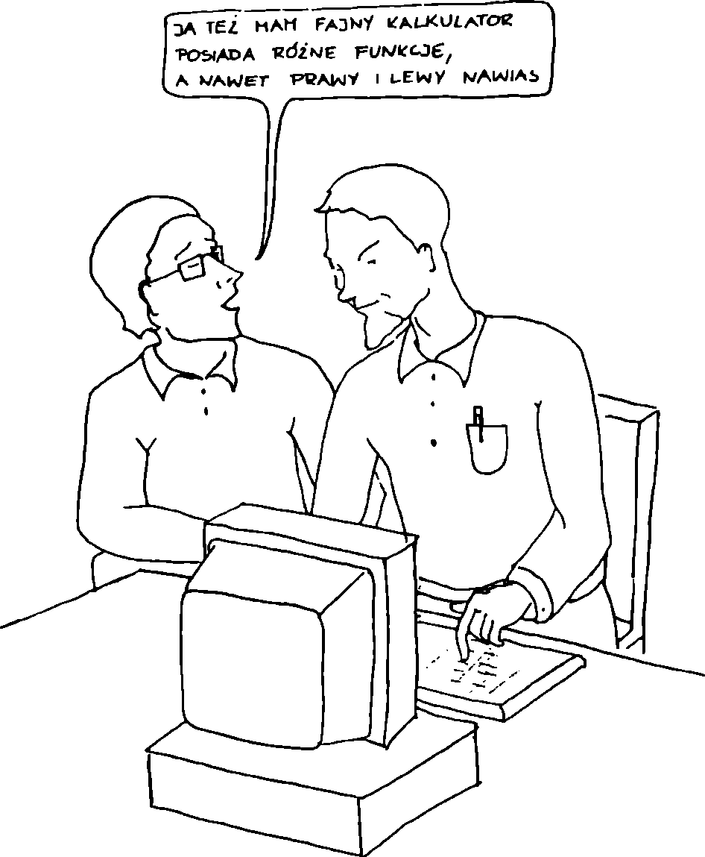
3. PROCES EPIDEMICZNY
45
Odporność poszczepienna utrzymuje się przez pewien okres i stopniowo z latami obniża się, dlatego też należy okresowo „doszczepiać” ludność w zależności od stanu uodpornienia populacji.
W Polsce prowadzi się masowe szczepienia przeciw gruźlicy, ospie, błonicy, tężcowi, krztuścowi, poliomyelitis, durowi brzusznemu i przeciw odrze. Do indywidualnego rozplanowania szczepień został opracowany tzw. kalendarz szczepień.

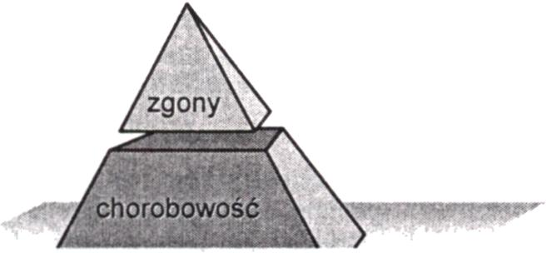
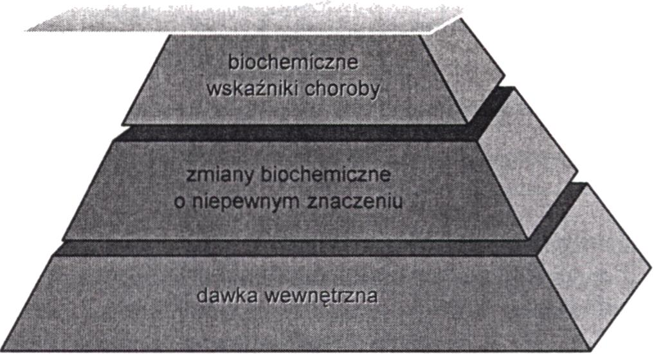

4. OCENA STANU ZDROWIA ZBIOROWOŚCI
POJĘCIE ZDROWIA I CHOROBY
Epidemiologia zajmuje się zdrowiem populacji, co oznacza zbiorowisko różnych ludzi, a więc osób zdrowych, osób mniej lub bardziej podatnych na chorobę, chorych bez objawów, chorych z objawami klinicznymi, a także osób kalekich. W przeciwieństwie do tego, medycyna praktyczna zajmuje się głównie osobami zgłaszającymi się do lekarza, a więc osobami chorymi. Część ogółu przypadków wykazujących objawy określonej choroby przedstawiana jest obrazowo jako szczyt góry lodowej (ryc. 4.1). Dla przykładu, badania nad cukrzycą wykazały, że na każdy znany przypadek cukrzycy istnieje w populacji co najmniej jeden przypadek choroby nierozpoznany. Dla pełnego opisu naturalnej historii choroby powinniśmy dążyć do tego, aby w pełni zidentyfikować zarówno osoby już chore, jak i te, które cechuje wyższe ryzyko zachorowania z racji zwiększonej podatności lub większej ekspozycji.
Ryc. 4.1 Zakres reakcji biologicznych na poziomie populacji w odpowiedzi na ekspozycję

4. OCENA STANU ZDROWIA ZBIOROWOŚCI...
47
Pomiar stanu zdrowia zbiorowości nie jest w praktyce łatwy do przeprowadzenia. Chociaż potocznie zdrowie rozumiane jest jako brak choroby, ale nie oznacza to automatycznie zdrowia. Marcin Kacprzak, założyciel współczesnej szkoły higienicznej w Polsce, zdefiniował zdrowie jako stopień przystosowania się biologicznego, jaki jest osiągalny dla danej jednostki w najkorzystniejszych warunkach.
Według propozycji Jana Kostrzewskiego, zdrowie społeczeństwa ludzkiego jest to nie tylko brak chorób oraz dobry stan zdrowia fizycznego, psychicznego i społecznego jednostek składających się na dane społeczeństwo, ale również harmonijny rozwój naturalny ludności oraz takie warunki otoczenia, które sprzyjają zdrowiu ludności. Autor ten uważa za konieczne wprowadzenie do definicji zdrowia społeczeństwa czynnika rozwoju ludności i czynnika ekologicznego.
Zgodnie z definicją Światowej Organizacji Zdrowia, zdrowie jest pełnym dobro- stanem fizycznym, psychicznym i społecznym, a nie wyłącznie brakiem choroby lub niedomagania. Określenie to jest ogólnie akceptowane, ale nie jako definicja praktyczna. Zdrowie w praktycznym sensie tej definicji powinno oznaczać stan lub zdolność ustroju ludzkiego do wykonywania odpowiednich czynności w określonych warunkach środowiskowych. Innymi słowy, człowiekiem zdrowym określilibyśmy osobę działającą „normalnie”, tzn. taką, która odpowiada przyjętym standardowym kryteriom zdrowia dla swego wieku, płci, rasy i rejonu geograficznego. Oznaczałoby to również, że poszczególne organy człowieka pracują sprawnie nie tylko oddzielnie, ale także we wzajemnym powiązaniu. W zastosowaniu praktycznym tej definicji tkwi olbrzymia trudność dla znalezienia punktu referencyjnego, jakim jest tzw. „norma”.
Norma jest pojęciem, które nie tylko w epidemiologii, ale także w klinice ma różne znaczenie. Często norma jest ustalonym idealnym wzorcem, do którego odnosi się stan zdrowia badanych osób. Duży kłopot jest jednak z tym, że to, co jest wzorcem w jednych okolicznościach, nie jest nim w drugich. Norma może być też pojęciem statystycznym, opartym na względnej częstości różnych wartości danej cechy w populacji. Po wyznaczeniu dolnej i górnej wartości rozkładu, jego część środkową przyjmuje się za normę. Nie zawsze rozkłady częstości poszczególnych cech w populacji są jednak normalne, ponadto w populacji nie ma ostrych przejść od stanu pełnego zdrowia do choroby, a żadna populacja z reguły nie jest całkowicie jednorodna. Co więcej, niektóre zjawiska chorobowe występują tak często, że z punktu widzenia statystycznego, można byłoby je właściwie przyjąć raczej za normę (np. próchnica zębów, łysienie, trądzik młodzieńczy). Trzecie pojęcie normy wywodzi się z patologii. O normie mówimy wtedy, kiedy brak jest objawów aktualnie czynnej choroby. Ujemną stroną tego podejścia jest to, że koncentruje się ono bardziej na poszukiwaniu zaburzeń niż na określaniu samego zdrowia.

NEGATYWNE I POZYTYWNE MIERNIKI ZDROWIA
W epidemiologii zdrowie populacji określamy za pomocą mierników pozytywnych lub negatywnych. Mierniki pozytywne określają sprawność i prawidłowość funkcji poszczególnych narządów oraz sprawność całego ustroju (wydolność wentyla

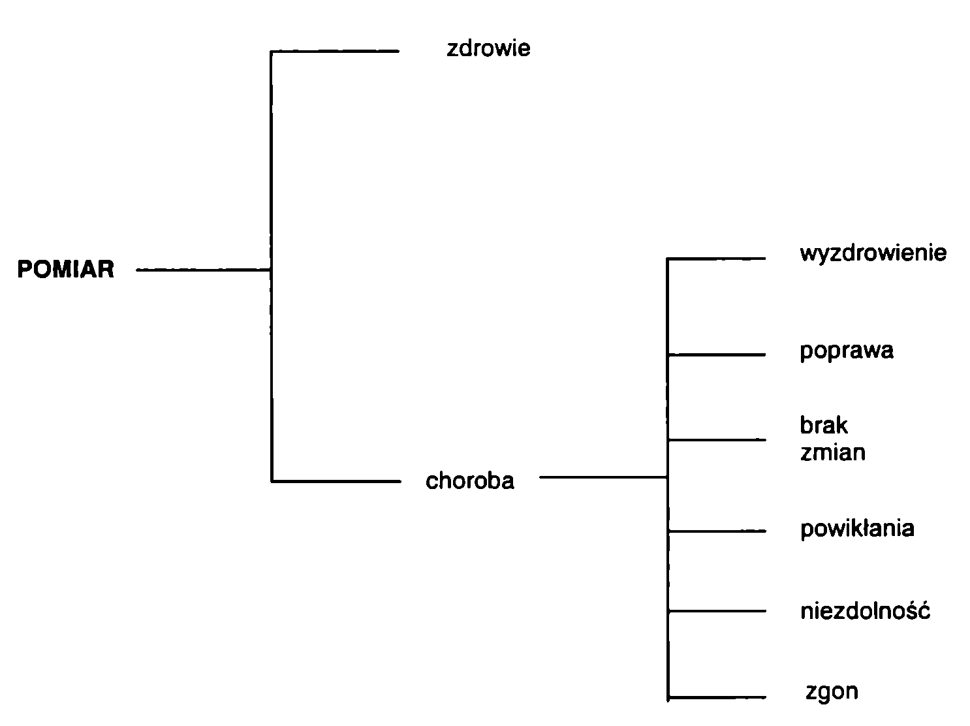
48
Wiesław Jędrychowski
cyjna płuc, krążenia, poziom hemoglobiny itd.). Ponieważ bardzo trudno wypracować dokładne (bezpośrednie) mierniki stanu zdrowia, powszechnie stosowane „mierniki zdrowia” są pośrednimi jego wskaźnikami. Jeśli określamy więc częstość występowania chorób, urazów oraz ich następstw (inwalidztwa i zgonów) w jakiejś populacji, to mierzymy tym samym braki w zakresie zdrowia. Wychodzimy bowiem z założenia, że im więcej chorób, tym gorszy jest stan zdrowia danej zbiorowości. Pomiar natężenia chorób w populacji nazywamy dlatego miernikami negatywnymi zdrowia zbiorowości.
Ryc. 4.2. Obszary zainteresowania epidemiologii w kontekście pomiaru zdrowia

MARKERY BIOLOGICZNE EKSPOZYCJI I CHOROBY
Obecnie duże nadzieje w lepszej ocenie stanu zdrowia łączą się z pomiarami bio- markerów, ponieważ dają one wcześnie wgląd w naturę zaburzeń patologicznych na poziomie komórkowym lub nawet molekularnym. Markery biologiczne (biomarkery) są zmianami komórkowymi, biochemicznymi lub molekularnymi, które wskazują na to, że pojawiły się już pewne zaburzenia w systemie biologicznym człowieka. Chociaż biomarkery mogą być klasyfikowane w różny sposób, najbardziej użytecznym sposobem z punktu widzenia epidemiologa jest podział biomarkerów na 3 klasy. Odnoszą się one do: (1) ekspozycji; (2) skutków biologicznych i (3) podatności osobniczej. Zna

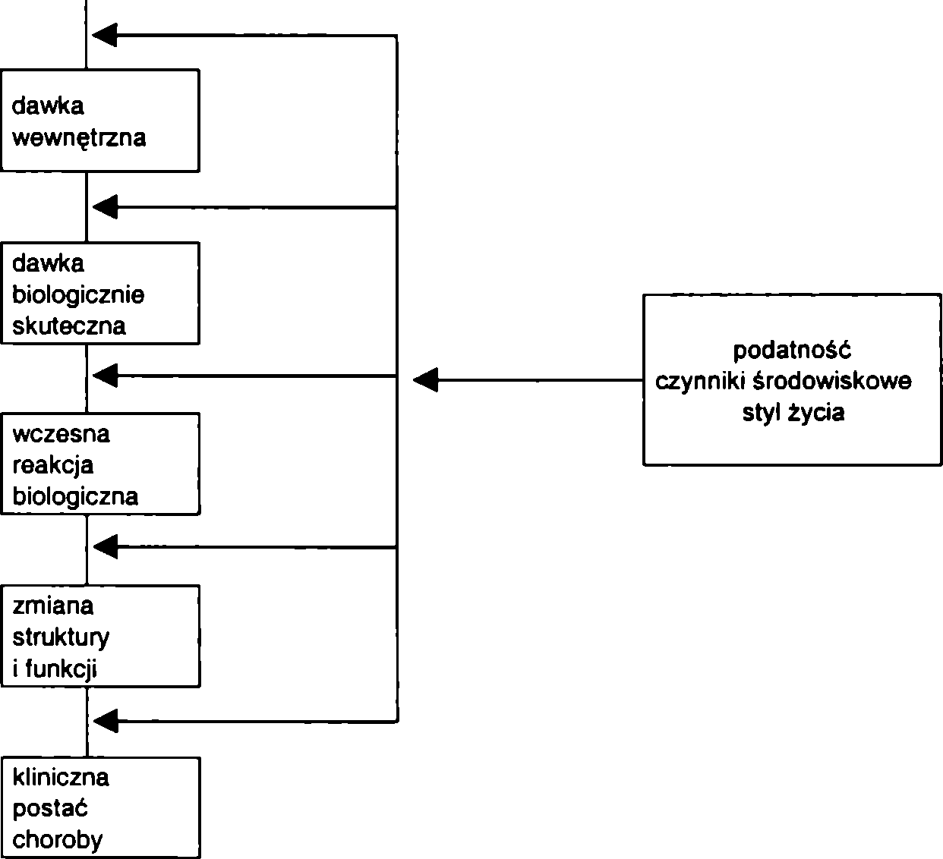
4. OCENA STANU ZDROWIA ZBIOROWOŚCI...
49
czenie biomarkerów we współczesnej epidemiologii jest olbrzymie, ponieważ informują one wcześniej o zdarzeniach biologicznych pod wpływem ekspozycji i służą za wyznaczniki pewnego ciągu zdarzeń „ekspozycja-choroba”.
Jak zaznaczono na ryc. 4.3, ten ciąg zdarzeń biologicznych zaczyna się w momencie ekspozycji (dawka zewnętrzna), przez co rozumiemy stężenie substancji chemicznej w środowisku zewnętrznym. Po zaabsorbowaniu przez ustrój dawki zewnętrznej, danych o dawce wewnętrznej (bezpośredni pomiar substancji lub jej metabolitów w komórkach, tkankach lub płynach ustrojowych) dostarczają odpowiednie markery. Dla ilościowego określenia dawki wewnętrznej posługujemy się pojęciami „dawki skumulowanej”, „półokresu trwania” itp. Pod pojęciem dawki skutecznej (efektywnej) rozumiemy ilość wchłoniętej substancji wchodzącej w reakcje komórkowe lub tkankowe. Markery dawki biologicznie czynnej wyrażają interakcję substancji chemicznej ze składnikami komórkowymi takimi, jak DNA, RNA lub białko.
EKSPOZYCJA
Ryc. 4.3. Znaczenie biologicznych markerów w pomiarze ekspozycji i jej skutków (choroby)
Oprócz markerów ekspozycji mamy markery odpowiedzi biologicznej, które informują o zmianach strukturalnych lub biochemicznych w komórkach lub tkankach pod wpływem danej substancji toksycznej. Naturalnie ważne są takie zmiany, które mają znaczenie z punktu widzenia patomechanizmu choroby. Markery biologicznej odpowiedzi to aberracje chromosomalne pojawiające się w odpowiedzi na mutageny, obniżenie aktywności acetylocholinesterazy przy ekspozycji na pestycydy. Końcowym

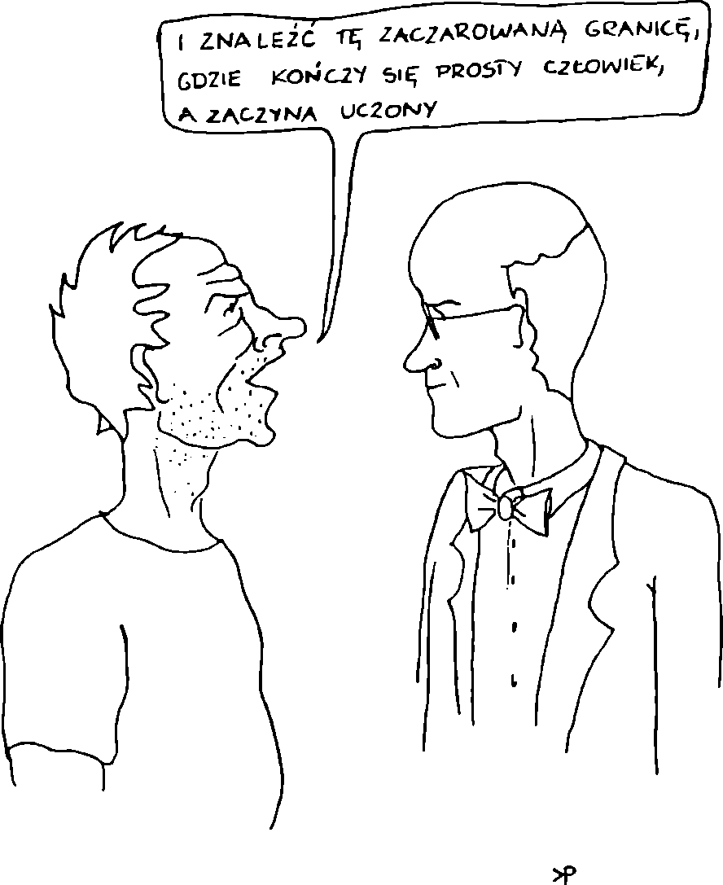
50
Wiesław Jędrychowski
etapem ciągu zmian tkankowych w rezultacie ekspozycji jest powstanie nieodwracalnego uszkodzenia komórek lub tkanek. Markery choroby mogą być wskaźnikami stadium przedklinicznego choroby (np. metaplazja tkankowa) lub stadium klinicznego.
Biomarkery są bardzo wartościowymi wskaźnikami ekspozycji i choroby, gdyż umożliwiają lepsze poznanie skutków biologicznych ekspozycji, dokładniejsze opisanie relacji typu „dawka-odpowiedź” i zidentyfikowanie osób ze zwiększoną podatnością na skutki ekspozycji. Posługiwanie się biomarkerami w badaniach epidemiologicznych określa się nazwą epidemiologii molekularnej. Chodzi tu szczególnie o zastosowanie biomarkerów w badaniach epidemiologicznych typu analitycznego, o których będzie mowa później.

5. BADANIE UMIERALNOŚCI
Badanie umieralności jest najdawniej stosowaną metodą oceny stanu zdrowia ludności. Pierwsze analizy tego rodzaju były wykonane w Anglii i w Szwecji już w XVIII wieku. Badanie to określa prawdopodobieństwo zgonu w pewnej populacji w pewnym okresie. Stąd, naturalne jest wyrażenie umieralności za pomocą jakiegoś współczynnika podającego liczbę zgonów na umowną jednostkę ludności dla określonego miejsca i czasu. Standardową jednostką ludności, w stosunku do której przelicza się zwykle liczbę zgonów, jest 1 000, 10 000, 100 000 lub 1 000 000 osób, przy czym wybór wielkości tej jednostki (K) jest kwestią przyjętej konwencji i zależy od częstości zgonów. W celu poprawnego obliczenia współczynnika umieralności konieczne jest wyszczególnienie jednostek czasu, przyczyn zgonów oraz ustalenie rodzaju populacji (populacja generalna lub jej część wg wieku, płci, zawodu itp.), do której odnosi się dany współczynnik.
Umieralność nie jest dokładnym negatywnym miernikiem stanu zdrowia ludności, ponieważ prawdopodobieństwo wystąpienia zgonu nie jest jednakowe w różnych schorzeniach, a wiele chorób nie kończy się śmiercią. Współczynnik umieralności jest wartościową miarą nasilenia choroby w populacji tylko w odniesieniu do chorób o wysokiej śmiertelności (np. nowotwory złośliwe). W przeciwieństwie do badania chorobowości analiza umieralności jest jednak łatwiejsza w interpretacji. Nie występuje tutaj problem identyfikacji przypadków i osób, ponieważ zgon jest wydarzeniem jednorazowym, występującym w ściśle określonym punkcie czasowym.
W badaniu umieralności posługujemy się zwykle kilkoma miernikami, które konstruujemy w sposób następujący:
- Współczynnik umieralności ogólnej
Liczba zgonów ogółem w danym czasie
x 1000
Liczba ludności narażona na ryzyko zgonu
w danym czasie
- Cząstkowe współczynniki umieralności
Należą tutaj cząstkowe współczynniki umieralności wg wieku, płci i przyczyn. W liczniku umieszczamy odpowiednią liczbę zgonów w danej grupie wieku, płci lub przyczyny, w mianowniku zaś stosowną dla licznika liczbę ludności narażonej na ryzyko zgonu.

52
Wiesław Jędrychowski
Przykłady cząstkowych współczynników umieralności:
- cząstkowy współczynnik umieralności dla grupy wieku 30-40 lat
Liczba zgonów w wieku 30-40 lat
xK
Liczba ludności w wieku 30-40 lat narażona na ryzyko zgonu
- cząstkowy współczynnik umieralności dla kobiet
Liczba zgonów w grupie kobiet
xK
Liczba kobiet narażona na ryzyko zgonu
- cząstkowy współczynnik umieralności z powodu chorób krążenia
Liczba zgonów z powodu chorób krążenia
xK
Liczba ludności narażona na ryzyko zgonu
- Wskaźnik umieralności proporcjonalnej
Przedstawia on proporcję zgonów z powodu określonej przyczyny w stosunku do ogółu zgonów, np. wskaźnik umieralności proporcjonalnej z powodu chorób krążenia obliczany jest w następujący sposób:
Liczba zgonów z powodu chorób krążenia x 100
Liczba zgonów ogółem

UMIERALNOŚĆ NIEMOWLĄT
Współczynnik umieralności niemowląt oblicza się trochę inaczej, ponieważ w mianowniku należy umieścić nie liczbę ludności, lecz liczbę żywych urodzeń. Zgodnie z definicją Światowej Organizacji Zdrowia przez „urodzenie dziecka żywego” rozumie się zupełne wydalenie lub wydobycie z ciała matki, niezależnie od okresu trwania ciąży, produktu ciąży, który po wydaleniu z łona matki oddycha lub daje jakiekolwiek inne oznaki życia, takie jak bicie serca, tętnienie pępowiny, skurcze mięśni zależnych od woli, niezależnie od tego, czy pępowina została przecięta, czy nie i czy łożysko zostało wydalone, czy nie.
Zgon płodu jest to zgon następujący przed całkowitym jego wydaleniem lub wydobyciem z ustroju matki - niezależnie od czasu trwania ciąży. O zgonie świadczy to, że po takim oddzieleniu lub wydobyciu płód nie oddycha ani nie wykazuje żadnego

5. BADANIE UMIERALNOŚCI
53
innego znaku życia, jak czynność serca, tętnienie pępowiny lub wyraźne skurcze mięśni zależnych od woli.
Statystyki krajowe dotyczące okresu okołoporodowego powinny ujmować wszystkie płody i noworodki, które w chwili urodzenia ważyły co najmniej 500 g lub gdy nie jest znana masa urodzeniowa, urodzone po odpowiadającym czasie trwania ciąży (22 tygodnie) lub osiągające odpowiadającą długość ciała (25 cm od szczytu czaszki do pięty), zarówno żywe, jak i martwe.
Noworodkiem martwo urodzonym jest taki noworodek, którego zgon nastąpił przed całkowitym wydaleniem lub wydobyciem z ustroju matki i którego ciężar w chwili urodzenia wynosi co najmniej 1001 g.
Noworodkiem niezdolnym do życia z oznakami życia jest noworodek o ciężarze co najmniej 601 g, a poniżej 1001 g, który po wydaleniu lub wydobyciu z ustroju matki żył krócej niż 24 godziny.
Noworodkiem niezdolnym do życia bez oznak życia jest noworodek o ciężarze co najmniej 601 g, a poniżej 1001 g, który po wydaleniu lub wydobyciu z ustroju matki nie wykazuje oznak życia.
W ocenie umieralności niemowląt posługujemy się następującymi współczynnikami:
- Ogólny współczynnik umieralności niemowląt
Liczba zgonów niemowląt 0-11 miesięcy w roku „x”
x 1000
Liczba urodzeń żywych w danym roku
- Współczynnik wczesnej umieralności niemowląt
Liczba zgonów niemowląt w wieku 0-27 dni w roku „x”
x 1000
Liczba urodzeń żywych w danym roku
- Współczynnik późnej umieralności niemowląt
Liczba zgonów niemowląt w wieku 28 dni—11 miesięcy w roku „x”
x 1000
Liczba urodzeń żywych w danym roku
- Współczynnik umieralności okołoporodowej
Liczba urodzeń martwych + liczba zgonów niemowląt
w wieku 0-6 dni w roku „x”
x 1000
Liczba urodzeń żywych i martwych w roku „x”
Umieralność okołoporodowa, a także umieralność wczesna niemowląt zależy głównie od następstw wcześniactwa, urazów porodowych lub wad wrodzonych, nato

54
Wiesław Jędrychowski
miast umieralność późna spowodowana jest przez choroby układu oddechowego, pokarmowego i choroby zakaźne.
- Współczynnik martwo urodzonych
Liczba urodzeń martwych
x 1000
Liczba urodzeń martwych + liczba urodzeń żywych

WSKAŹNIK ŚMIERTELNOŚCI
Jest to odsetek zgonów na daną chorobę w stosunku do ogólnej liczby chorych. W analizie śmiertelności w chorobach przewlekłych trwających przez wiele lat (np. gruźlica) należy pamiętać o tym, że w mianowniku znajdują się zwykle chorzy, którzy zachorowali w latach poprzednich. Dla prognozowania choroby może to mieć bardzo duże znaczenie.

TABLICE WYMIERALNOŚCI
Tablice wymieralności są szczególnym sposobem wyrażania współczynnika umieralności w grupie ludności. Podstawowymi elementami, z których konstruuje się tablice wymieralności, są prawdopodobieństwa zgonu, obliczone oddzielnie dla poszczególnych lat życia lub grup wiekowych. W odróżnieniu od współczynnika zgonu wy- mieralność określa prawdopodobieństwo zgonów w odniesieniu do liczebności populacji na początku badanego okresu. Z tabeli wymieralności można obliczyć przeciętne dalsze trwanie życia dla danego wieku. Przeciętne dalsze trwanie życia jest po prostu średnią długością życia pozostającego tym osobom, które dożyły danego wieku.

6. BADANIE ROZPOWSZECHNIANIA CHORÓB
(ZACHOROWALNOŚĆ I CHOROBOWOŚĆ)
Badanie rozpowszechnienia chorób polega na określeniu częstości występowania chorób (zapadalność, chorobowość) w całej populacji lub w poszczególnych jej podgrupach (według wieku, płci, zawodu, miejsca zamieszkania) oraz zmierzenie odpowiednich szkód zdrowotnych w postaci niezdolności do pracy i inwalidztwa. Dla scharakteryzowania stanu zdrowotnego ludności duże znaczenie ma określenie przyczyn chorobowości. W badaniu chorobowości chodzi więc nie tylko o informacje o liczbie chorych, ale również o przyczynach chorobowych.
Jak stwierdzono wcześniej, badanie rozpowszechniania chorób nie jest łatwe, ponieważ chorobowość jest problemem o wiele trudniejszym do analizy niż badanie umieralności. Dzieje się tak dlatego, że choroba jest zjawiskiem dynamicznym i wielokrotnym, śmierć zaś jest wydarzeniem jednorazowym. Przypadki zgonu można łatwo policzyć, choroba jest natomiast stanem zmiennym, podlegającym dużym wahaniom w czasie, od najbardziej dyskretnych odchyleń od normy, które nie utrudniają normalnej działalności człowieka, poprzez okresową lub trwałą niezdolność i ciężkie kalectwo. Chory może przechodzić w określonym czasie tylko jeden okres choroby, niekiedy jednak choroba miewa nawroty. Bywa też czasami, że chory cierpi na kilka chorób jednocześnie. Rejestracja przypadków chorobowych i ich przyczyn nie jest też łatwa z tego powodu, że chorzy zmieniają miejsce zamieszkania lub leczą się na tę samą chorobę w różnych zakładach służby zdrowia, pomiędzy którymi nie ma wymiany informacji.

ROZPOZNANIE I KLASYFIKACJA CHORÓB
Przez rozpoznanie choroby rozumie się określenie nie tylko jej początku i zakończenia, ale także jej zdefiniowanie i sklasyfikowanie. W chorobach ostrych zwykle łatwo jest określić początek i koniec choroby, duże trudności występują natomiast w przypadku chorób przewlekłych. W tych ostatnich początek choroby może być skryty ze względu na bardzo powolny jej rozwój, a objawy skłaniające chorego do zasięgnięcia porady lekarza mogą wystąpić dopiero w okresie zaawansowanym. Trudno jest też w chorobach przewlekłych oznaczyć moment zakończenia choroby. Bywa

56
Wiesław Jędrychowski
też, że objawy choroby nasilają się okresowo, ustępują całkowicie i później zaostrzają się znowu (np. choroba wrzodowa). Na przykład: jak zdefiniować przypadki astmy? Czy diagnoza ma się opierać jedynie na objawach, na objawach i pomiarze czynności płuc, czy może też na informacji o aktualnym leczeniu z tego powodu? Nie ma jednej prawidłowej odpowiedzi na to pytanie, a wybór zależy od tego, do czego ta informacja ma nam służyć. Jedno jest ważne, że przyjęta definicja musi być jasno sformułowana.
Lekarz opiera rozpoznanie choroby na następujących rodzajach badań:
- opinia osoby badanej o stanie zdrowia (wywiad, anamneza lekarska);
- badanie fizykalne przeprowadzone przez lekarza (tzw. badanie przedmiotowe);
- badania dodatkowe (ekg, rtg, laboratoryjne itp.).
Rzadko w rozpoznaniu choroby lekarz opiera się tylko na jednym kryterium, zwykle na kombinacji wszystkich trzech. Dla wartościowego opisu stanu zdrowia populacji jest bardzo istotne, aby metody diagnostyczne służące rozpoznaniu poszczególnych chorób były identyczne. Jest to podstawowy element warunkujący prawidłowość formułowanych wniosków na podstawie statystyk chorobowości. Jednolite mianownictwo chorób i ich symbolizację (czyli kodowanie) umożliwia Międzynarodowa Klasyfikacja Chorób, Urazów i Przyczyn Zgonów. Pomaga ona zapewnić porównywalność analizy statystycznej danych o chorobach i przyczynach zgonów w różnych grupach populacyjnych.

MIERNIKI EPIDEMIOLOGICZNE ROZPOWSZECHNIANIA CHORÓB
Dla określenia rozpowszechniania chorób w populacji posługujemy się liczbami względnymi. Liczby bezwzględne, tj. liczby przypadków choroby, jakkolwiek informowałyby niekiedy bardziej dobitnie o wielkości danego problemu zdrowotnego wśród ludności, nie byłyby stosowne w tym względzie z uwagi na niemożność przeprowadzenia porównań między populacjami różniącymi się między sobą liczebnością. Aby uzyskać rzeczywiste pojęcie o skali różnic częstości choroby w różnych populacjach, posługujemy się liczbami względnymi, tj. współczynnikami informującymi o częstości choroby w populacji.
Obliczenie współczynników polega na podzieleniu liczby zdarzeń chorobowych lub liczby osób chorych w danym okresie (licznik) przez ogólną liczbę ludności narażoną na ryzyko zachorowania (mianownik). Współczynnik jest więc ilorazem, w którym licznik stanowi liczbę chorych (zdarzeń choroby), natomiast mianownik liczbę osób narażonych na zachorowanie (populacja narażona).
Liczba zdarzeń (przypadki) w pewnym okresie
xK
Liczba osób narażonych na ryzyko zachorowania
w tym samym okresie
Populacja narażona obejmuje te osoby, które byłyby włączone do licznika współczynnika, gdyby stały się przypadkami. Przykładowo, gdyby zachodziła potrzeba obli

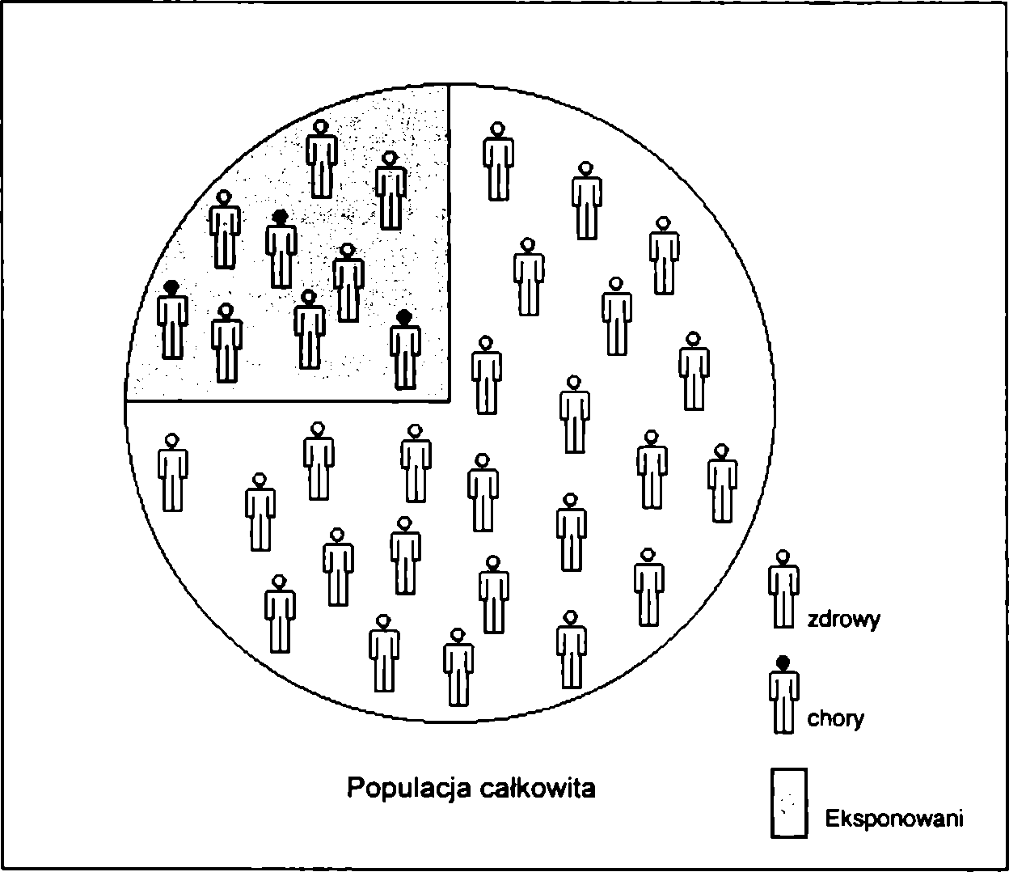
6. BADANIE ROZPOWSZECHNIANIA CHORÓB...
57
czenia częstości występowania zapalenia oskrzeli dla jakiejś miejscowości, to populacja narażona obejmowałaby tylko tych mieszkańców, którzy byliby zaliczani do przypadków, gdyby zachorowali. Osoby przebywające czasowo na tym terenie, nie wpływałyby ani na licznik, ani na mianownik współczynnika. Pojawia się pewien problem w odniesieniu do osób, które w pełnym tego słowa znaczeniu nie są „narażone”, gdyż nigdy nie mogą stać się przypadkami. Na przykład, dziecko po przebyciu odry nie jest w zasadzie zagrożone ponownym zachorowaniem z uwagi na nabycie swoistej odporności, a osoba, której usunięto migdałki nie może zachorować na „anginę gardła”. Aby uzyskać bardziej rzetelne współczynniki, należałoby te osoby wyłączyć z populacji narażonej. W praktyce jest to jednak często niemożliwe. Dlatego też publikowane dane statystyczne zdrowia ludności odnoszą się zazwyczaj do ogółu populacji.
Ryc. 6.1. Współczynnik częstości chorób jest zawsze liczbą przypadków
wśród osób eksponowanych
W celu obliczenia współczynnika rozpowszechniania danej choroby musimy więc zdobyć rzetelną informację do licznika i do mianownika.
Choroby występujące w populacji w jakimś przedziale czasowym można sklasyfikować w sposób następujący:
- choroby zaczynające się i kończące w tym okresie;
- choroby zaczynające się w tym okresie, ale trwające dłużej;
- choroby, które zaczęły się dawniej, ale zakończyły się w tym okresie;
- choroby, które zaczęły się dawniej i trwają nadal.

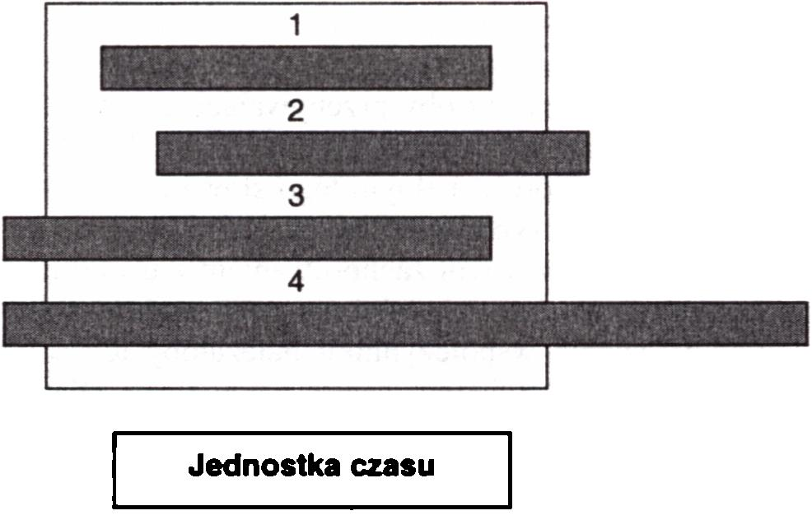
58
Wiesław jęarycnowsKi
Ryc. 6.2. Klasyfikacja przypadków choroby według czasu jej rozpoczęcia i trwania
W stosunku do każdej z tych kategorii musimy zdecydować, czy interesuje nas pomiar osób chorych, czy pomiar zdarzeń chorobowych (przypadków, okresów chorobowych). Na przykład, jeżeli w danym okresie chory ma 2 nawroty zapalenia oskrzeli, to trzeba zdecydować, czy mamy wstawić do licznika jeden czy dwa przypadki chorobowe. Wybór taki zależy od celu badania epidemiologicznego. Do najbardziej pożytecznych mierników rozpowszechniania chorób w populacji należy współczynnik zapadalności i współczynnik chorobowości.

Współczynnik zapadalności (skumulowanej)
Określa liczbę nowych zachorowań (przypadków lub chorób), które wystąpiły wdanym czasie (kategorie 1+2) w stosunku do średniej liczby ludności narażonej na ryzyko zachorowania.
Liczba nowych zachorowań (1+2)
xK
Populacja narażona na ryzyko
Współczynnik zapadalności (gęstość zachorowań) określa rzeczywiste prawdopodobieństwo wystąpienia zachorowań w populacji w przeliczeniu na sumę czasu narażenia wszystkich członków danej populacji, która jest narażona na ryzyko zachorowania. Jest on najbardziej czułą miarą średniego tempa pojawiania się zachorowań w danej populacji na przestrzeni pewnego czasu.
Liczba nowych zachorowań
xK
Suma osoboczasu narażenia na ryzyko
Proszę zwrócić uwagę, że dla uwzględnienia zmienności indywidualnej narażenia u różnych osób tej samej populacji, mianownik współczynnika gęstości zachorowań zawiera nie liczbę osób narażonych, ale osoboczas narażenia (tzn. liczbę osób wolnych od tej choroby wraz z ich łączną sumą okresu ekspozycji). Jednostki osoboczasu

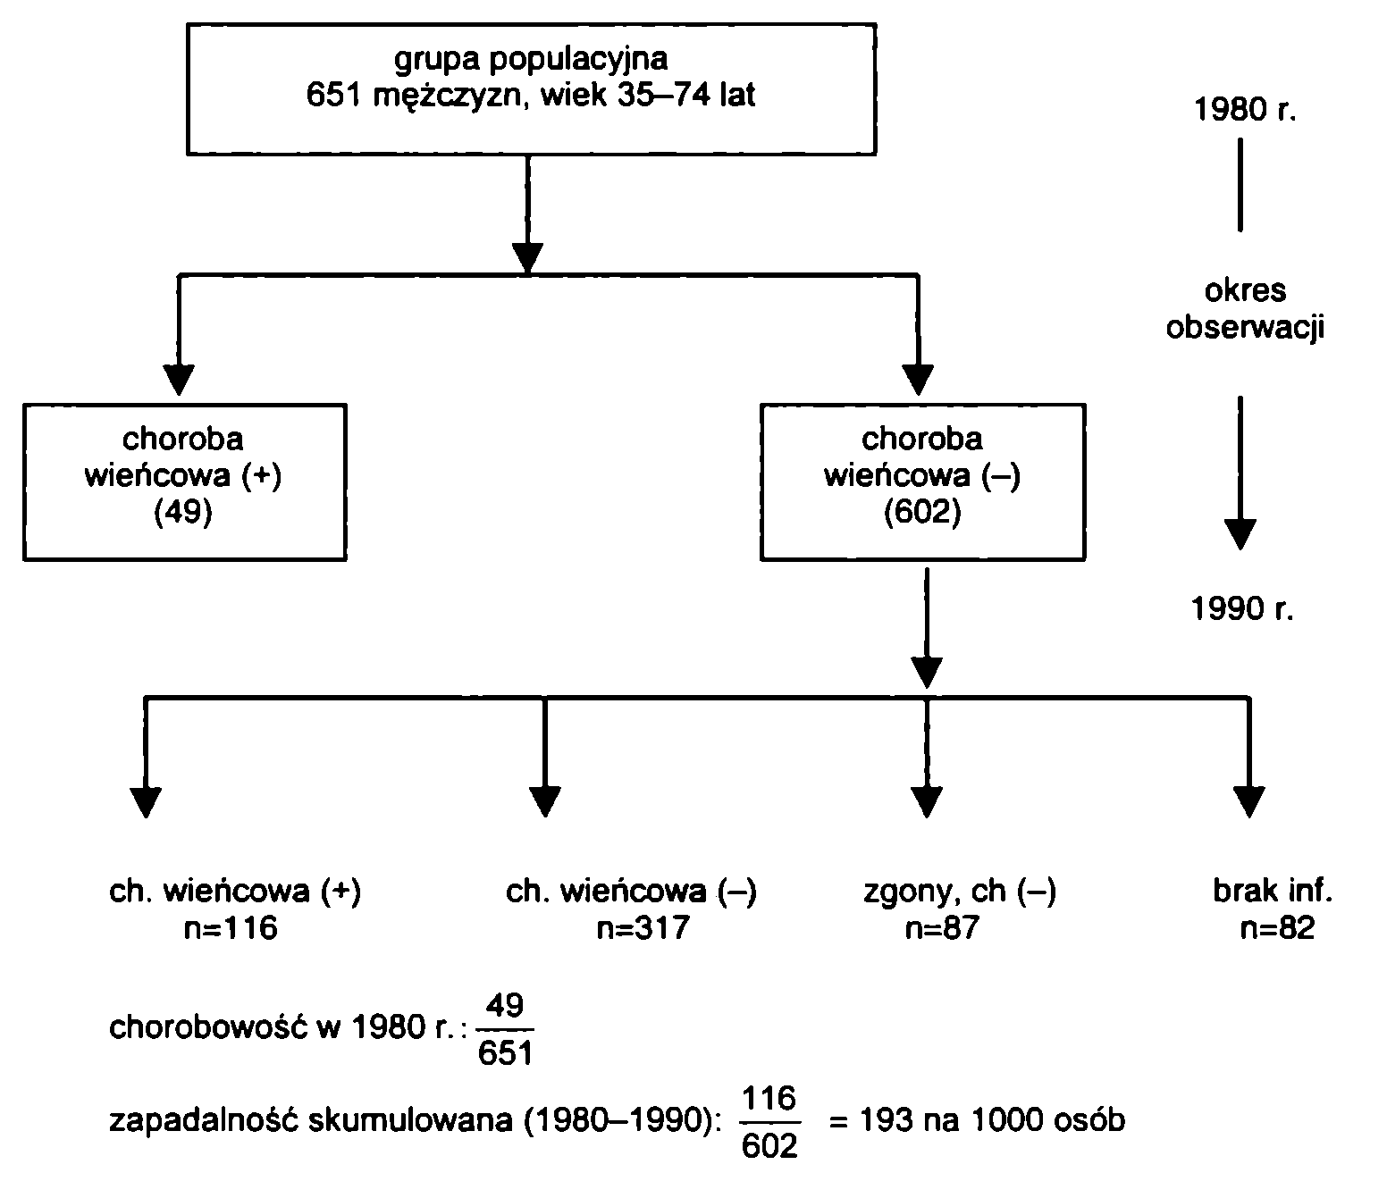
6. BADANIE ROZPOWSZECHNIANIA CHORÓB...
59
mogą być wyrażone osobolatami, osobomiesiącami, osobodniami itp. Ujemną stroną posługiwania się pojęciem osoboczasu ekspozycji jest to, że np. 100 osobolat ekspozycji może oznaczać 10 osób narażonych przez 10 lat lub 20 przez 5 lat.

Współczynnik chorobowości
Określa proporcję osób w populacji, które były chore w danym czasie bez względu na to, kiedy zachorowały (kategoria 1+2+3+4), w stosunku do średniej liczby ludności narażonej na ryzyko zachorowania. Jeśli współczynnik chorobowości odnosi się do bardzo krótkiego odcinka czasowego lub punktu czasowego (dzień, godzina), wówczas nazywany jest współczynnikiem chorobowości punktowej, jeśli zaś odnosi się do dłuższego okresu, nosi nazwę współczynnika chorobowości okresowej.
Ryc. 6.3. Przykład obliczania współczynnika chorobowości i zapadalności skumulowanej w grupie
osób objętych obserwacją przez 10 lat

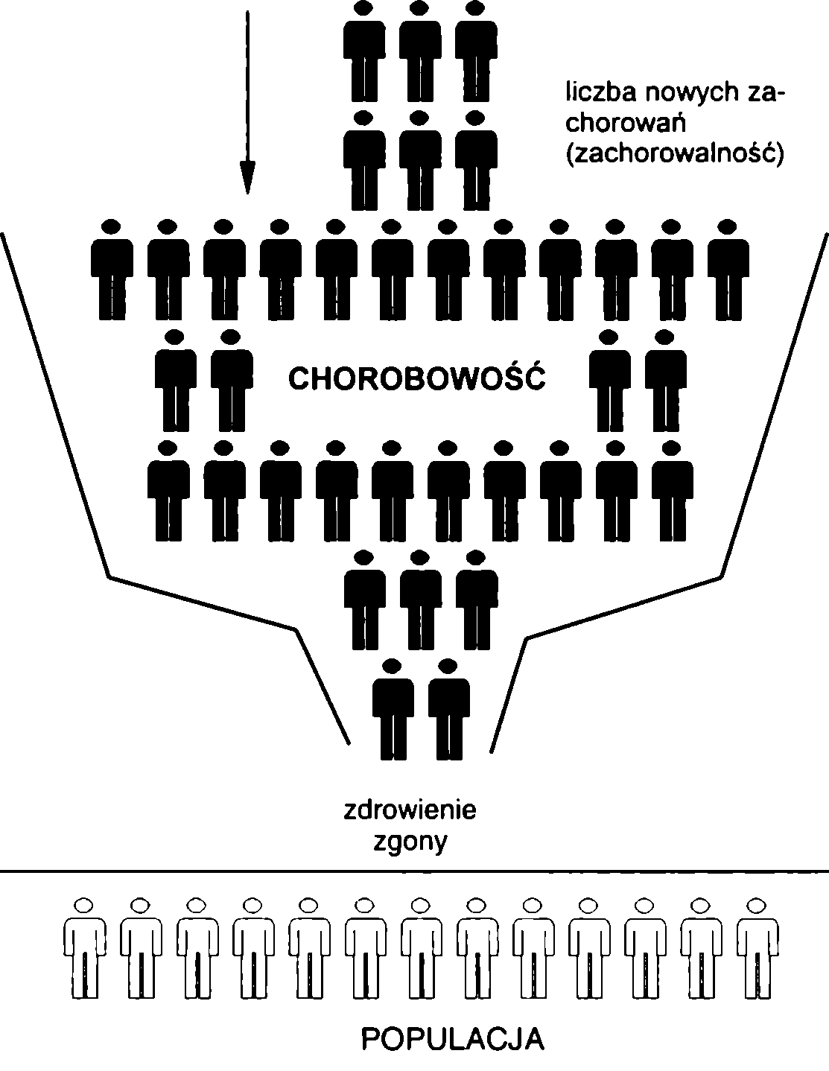
60
Wiesław Jędrychowski
UWAGA: Przy określaniu współczynników zapadalności czy chorobowości należy zawsze podać, czy w liczniku są dane dotyczące liczby epizodów choroby, czy liczby osób chorych. Mówiąc inaczej, zapadalność dotyczy jedynie nowych zachorowań, chorobowość natomiast nowych i zadawnionych. Zapadalność zwykle znacznie się różni od chorobowości w przypadku chorób przewlekłych, ale w chorobach o krótkim przebiegu różnica może być niewielka. W chorobach długotrwałych zmiany w tempie pojawiania się nowych zachorowań (zapadalność) nie muszą znaleźć odpowiedniego odbicia w chorobowości. Skrócenie na przykład czasu trwania choroby dzięki wprowadzeniu nowego leku zmniejsza chorobowość nawet wtedy, gdy zapadalność utrzymuje się na tym samym poziomie. Spadek ten trwa tak długo, aż ustali się nowy stan równowagi pomiędzy zapadalnością i czasem trwania choroby. W chorobach nieuleczalnych, długotrwałych, przedłużenie okresu przeżycia powoduje zwiększenie chorobowości, lecz nie wpływa na zapadalność.
Ryc. 6.4. Relacja pomiędzy zapadalnością a chorobowością

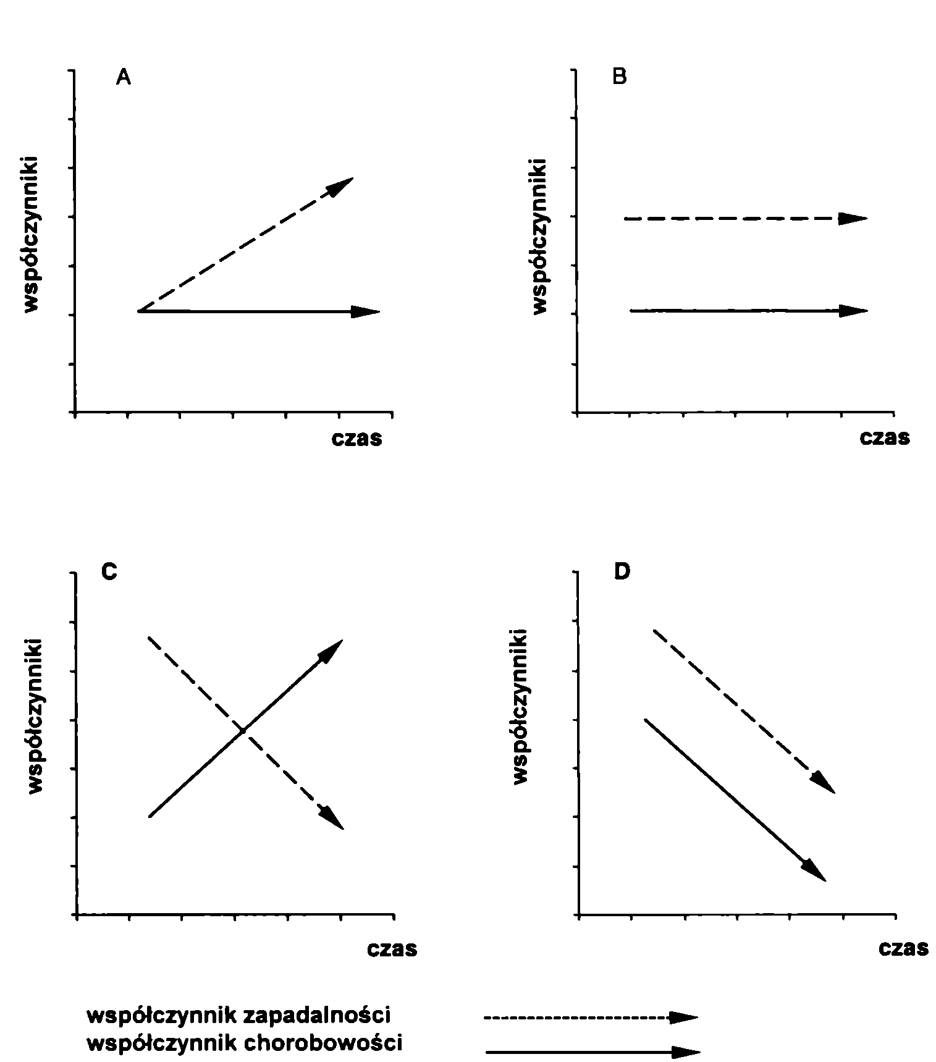
6. BADANIE ROZPOWSZECHNIANIA CHORÓB...
61
Ryc. 6.5. Różne typy trendów współczynników zapadalności i chorobowości
Na rycinie 6.5. przedstawiono 4 możliwe typy trendów współczynników zapadalności i chorobowości.
Typ A: Współczynnik zapadalności wzrósł w ciągu pewnego okresu, ale współczynnik chorobowości nie zmienił się. Sytuacje takie mają miejsce wtedy, gdy wyle- czalność choroby lub śmiertelność zwiększyły się, w rezultacie czego średni czas trwania choroby skrócił się. Tego rodzaju rozbieżne trendy współczynników zapadalności i chorobowości wskazują na to, że działalność profilaktyczna nie przynosi efektów, choć może świadczyć o poprawie skuteczności leczenia.

62
Wiesław Jędrychowski
Typ B: Współczynniki zapadalności i chorobowości nie zmieniają się w czasie. Wyleczalność i śmiertelność z powodu danej choroby utrzymuje się na stałym poziomie (przy braku migracji przypadków chorobowych i osób zdrowych).
TypC : Chociaż współczynnik zapadalności obniżył się, współczynnik chorobowości zwiększył się. Być może, wyleczalność choroby poprawiła się i dzięki opiece lekarskiej lub dobrej pielęgnacji chorzy żyją dłużej (wskaźnik śmiertelności obniżył się). Można więc wtedy mówić, że program prewencji klinicznej jest skuteczny.
Typ D: Współczynnik zapadalności i chorobowości zmniejszyły się proporcjonalnie. Zmniejszenie zapadalności może być związane z obniżeniem się poziomu czynników ryzyka w populacji (zapobieganie podstawowe). Jeżeli chorobowość i zapadalność idą z sobą w parze, to znaczy, że poziom opieki i wyleczalność pozostają na tym samym poziomie. Opisane powyżej sytuacje są wynikiem współzależności pomiędzy chorobowością i zapadalnością, którą można przedstawić następującym twierdzeniem:
Chorobowość (Ch) zmienia się z iloczynem zapadalności (z) i czasu
trwania choroby (t)
Zmiana poziomu chorobowości w jakiejś jednostce czasu w stosunku do okresu poprzedniego może być wynikiem zmian zapadalności, czasu trwania choroby lub obydwu wyrazów równania jednocześnie. Ponieważ chorobowość zależy od iloczynu zapadalności i czasu trwania choroby, jeżeli zmniejsza się jeden wyraz iloczynu, ale drugi zwiększa, to poziom chorobowości nie ulegnie zmianie. Jeżeli zapadalność i czas trwania choroby pozostaną na tym samym poziomie przez kolejne okresy, mówimy wtedy, że choroba jest stabilna w populacji, tzn. utrzymuje się stan równowagi:
Chorobowość (Ch) = zapadalność (z) x czas trwania choroby (t)
W takiej tylko sytuacji można określić średni czas trwania choroby, przy znanych dwóch wyrazach równania można obliczyć trzeci. Jeżeli równanie powyższe zastosowane zostanie w przypadku choroby, która ma zmniejszającą lub zwiększającą się zapadalność w skali czasu, to wyliczony z równania średni okres trwania choroby będzie odpowiednio wyższy lub niższy w stosunku do wartości rzeczywistej.

DOBÓR MIERNIKÓW STANU ZDROWIA POPULACJI
Epidemiolog dysponuje kilkoma podstawowymi miernikami częstości choroby w populacji. Zastosowanie i wybór najbardziej odpowiedniego zależy od przedmiotu i celu badania. W przypadku badań zmierzających do wyjaśnienia związków przyczynowych, najbardziej odpowiednim miernikiem będzie współczynnik zapadalności. Czynniki etiologiczne ujawniają się przede wszystkim przez spowodowanie wystąpienia choroby, stąd im bardziej dynamiczne są mierniki rozpowszechnienia choroby, tym analizowane związki przyczynowe są bardziej wiarygodne. Niekiedy dla wnioskowania o zapadalności stosuje się współczynniki umieralności, ale mają one jednak pewne znaczenie tylko w tych chorobach, w których współczynnik śmiertelności jest wysoki, a okres pomiędzy wystąpieniem choroby a zgonem nie jest zbyt długi.

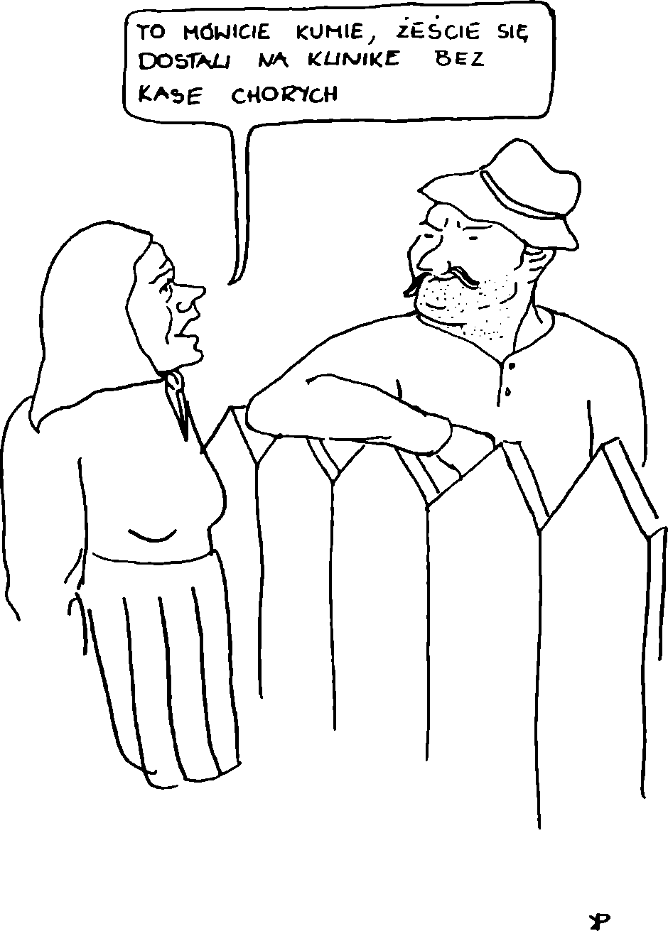
6. BADANIE ROZPOWSZECHNIANIA CHORÓB...
63
Posługiwanie się współczynnikiem chorobowości ma niewielkie znaczenie w ustaleniu etiologii chorób. Kiedy jednak brak jest danych o zapadalności, poznanie typu i trendów chorobowości stwarza pewną możliwość szacowania na tej podstawie zmienności współczynników zapadalności. Ustalenia te są jednak znacznie utrudnione ze względu na zmienność czasu trwania choroby. Współczynniki chorobowości są wartościowymi miernikami zdrowia ludności dla organizatora ochrony zdrowia, ponieważ informują o zapotrzebowaniu na usługi medyczne.

7. ŹRÓDŁA INFORMACJI O STANIE ZDROWIA ZBIOROWOŚCI

DANE O ZGONACH
Podstawowym dokumentem, na którym opiera się statystyka umieralności, jest karta zgonu. Karta zgonu, która obowiązuje w Polsce, jest wzorowana na międzynarodowej lekarskiej karcie zgonów. Wystawia ją lekarz sprawujący bezpośrednią opiekę nad chorym przed zgonem, a wyjątkowo inny fachowy pracownik służby zdrowia (felczer, pielęgniarka). Lekarz, wystawiając kartę zgonu, orzeka równocześnie o następujących faktach:
- potwierdza zgon;
- ustala przyczynę zgonu;
- stwierdza tożsamość osoby badanej;
- stwierdza, że nie zachodzi podejrzenie przestępstwa jako przyczyny zgonu.
Karta zgonu składa się z dwóch części: jednej - potrzebnej dla celów statystycznych i drugiej, przeznaczonej dla władz administracyjnych celem pochowania zwłok. W części pierwszej karty zawarte są informacje o przyczynie lub przyczynach zgonu. Przez przyczynę zgonu rozumie się stan, proces chorobowy, nieprawidłowość rozwojową, uraz lub zatrucie, które w konsekwencji doprowadziło do zgonu. Określona choroba może być bezpośrednim powodem zgonu, może też spowodować wystąpienie innych przyczyn prowadzących ostatecznie do zgonu. Oznacza to, że zgon może być następstwem jednego, dwu lub więcej stanów chorobowych. Kolejne ogniwa łańcucha przyczyn, które doprowadziły do zgonu, stanowią:
- przyczyna wyjściowa;
- przyczyna wtórna;
3 przyczyna bezpośrednia lub rodzaj urazu.
Międzynarodowa Klasyfikacja Chorób, Urazów i Przyczyn Zgonów zaleca grupowanie zgonów według ich przyczyny wyjściowej. Ważny jest oczywiście początek procesu, tzn. choroba, od której zaczął się proces patologiczny zakończony zgonem. Oparcie klasyfikacji na bezpośredniej przyczynie zgonu dałoby w rezultacie mało zróżnicowany obraz. Najwięcej zgonów byłoby stwierdzonych wówczas z powodu chorób krążenia, niewydolności oddechowej, zapalenia płuc itd., natomiast przyczyna wyjściowa pozostałaby nieznana.

7. ŹRÓDŁA INFORMACJI O STANIE ZDROWIA ZBIOROWOŚCI
65
Przez przyczynę wyjściową zgonu należy rozumieć:
- chorobę lub uraz, które rozpoczęły bieg zdarzeń chorobowych prowadzących bezpośrednio do zgonu lub
- okoliczności wypadku lub przemocy, które spowodowały wypadek śmiertelny-

ZASADY WYBORU ROZPOZNAŃ
Jeżeli w karcie zgonu zarejestrowano tylko jedną przyczynę zgonu, to tę właśnie przyczynę wybiera się do klasyfikacji. Jeżeli natomiast zarejestrowano więcej przyczyn, to należy dokonać wyboru przyczyny wyjściowej według jednolitych zasad. Jeśli przyczyną zgonu jest uraz, należy klasyfikować bądź okoliczności, bądź jego rodzaj, najlepiej zaś oba te czynniki.
Przy dokonywaniu wyboru przyczyny wyjściowej stosuje się zasadę ogólną, zasadę szczegółową 1 lub zasadę szczegółową 2. Zasada ogólna polega na tym, że wybiera się ten stan chorobowy, który jest wpisany w najwyższym wierszu części I karty zgonu. Zgodnie z zasadą szczegółową 1, przy podanym jednym ciągu zdarzeń, należy wybrać najbardziej prawdopodobną przyczynę wyjściową zgonu. Zgodnie z zasadą szczegółową 2, jeżeli podano więcej niż jeden ciąg zdarzeń, to należy wybrać przyczynę wyjściową z ciągu wymienionego na pierwszym miejscu. Jeżeli nie podano ciągu zdarzeń kończącego się stanem chorobowym wpisanym w pierwszej rubryce karty zgonu, to należy wybrać do zakodowania ten pierwszy stan. Jeżeli lekarz wymienił dwa stany wyjściowe, to należy wybrać ten, który został umieszczony na pierwszym miejscu.
W prawidłowo wypełnionej karcie zgonu przyczyna wyjściowa powinna być wpisana w najwyższym wierszu części I, a wszystkie stany, które wystąpiły jako następstwa przyczyny wyjściowej, powinny być wpisane niżej.
Przykład:
- przerost gruczołu krokowego;
- zatrzymanie moczu;
- mocznica.
Mimo wprowadzenia ujednoliconych formularzy karty zgonu i instrukcji kodowania, błędy w jej wypełnianiu nadal utrudniają opracowanie rzetelnych statystyk zgonów dla potrzeb analizy epidemiologicznej. Z analizy przeprowadzonej w USA w 1954 r. wynika, że 20% kart zgonu było wypełnionych nieprawidłowo. Podobne problemy spotyka się we wszystkich krajach świata i błędy tego rodzaju można usunąć tylko dzięki właściwemu kształceniu lekarzy. Niestety, w Polsce statystyki zgonów są obciążone licznymi błędami, co jest wynikiem nieodpowiednich postaw i niechlujności lekarzy. Jedynym skutecznym sposobem poprawienia sytuacji w tym zakresie jest dokształcanie lekarzy oraz skrupulatna kontrola orzeczeń, prowadzona przez odpowiedni urząd. W Stanach Zjednoczonych kontroluje się np. losowo 3% formularzy kart zgonu rocznie (w Anglii około 2%) i źle wypełnione karty odsyła się lekarzom. Ważne jest, aby lekarz zdawał sobie sprawę z tego, że merytoryczna treść jego orzeczeń wpisanych na kartach zgonu jest stale kontrolowana. Zastosowanie wyrywkowej kontroli kart zgonu powinno doprowadzić do zidentyfikowania lekarzy, którzy uporczywie wydają

66
Wiesław Jędrychowski
błędne i niechlujne orzeczenia. Ten stały nadzór może w następstwie przynieść względnie jednolity i rzetelny system wydawania orzeczeń o przyczynach zgonu.

DANE O CHOROBACH
Badanie zachorowalności i chorobowości jest oparte na tzw. wtórnych materiałach statystycznych lub specjalnie zorganizowanych badaniach epidemiologicznych stanu zdrowia ludności. Do wtórnych materiałów statystycznych zalicza się następujące dane:
- zgłaszanie chorób zakaźnych;
- zgłaszanie zatruć i chorób zawodowych;
- zgłaszanie chorób nowotworowych;
- rejestry chorób;
- dane o czasowej niezdolności do pracy;
- statystyki szpitalne;
- statystyki lecznictwa otwartego;
- dane z masowych badań profilaktycznych.

ZGŁOSZENIA CHORÓB ZAKAŹNYCH
W Polsce choroby zakaźne podlegają obowiązkowemu zgłoszeniu od 1919 r. Istnieje obowiązek zgłaszania 45 chorób zakaźnych, spośród których 21 podlega przymusowej hospitalizacji, 8 natomiast przymusowemu leczeniu w zakładach otwartej opieki zdrowotnej. Obowiązek zgłaszania chorób zakaźnych lub ich podejrzeń mają wszystkie placówki i fachowi pracownicy służby zdrowia, zakłady pracy, szkoły, hotele, organy policji, naczelnicy gmin, kapitanowie statków morskich, śródlądowych i powietrznych.
Zgłoszenia o chorobie zakaźnej zostają przesłane na odpowiednim druku do przychodni rejonowej, właściwej dla miejsca zamieszkania chorego i powiatowej (dzielnicowej) stacji sanitarno-epidemiologicznej. Stanowią one podstawę do bieżącej oceny chorobowości w zakresie chorób zakaźnych. Powiatowe (dzielnicowe) stacje sanitamo- -epidemiologiczne przekazują tygodniowe i okresowe sprawozdania do Departamentu Zdrowia Publicznego Ministerstwa Zdrowia i Opieki Społecznej. Dane te analizowane są również w Państwowym Zakładzie Higieny w Warszawie. Niezależnie od zgłaszal- ności wewnątrzkrajowej, poszczególne państwa mają obowiązek zgłaszania zachorowań na niektóre choroby (ospa naturalna, cholera, dżuma, żółta febra) Światowej Organizacji Zdrowia, która z kolei informuje o tym inne państwa członkowskie. System ten ułatwia szybkie zastosowanie właściwych środków profilaktycznych chroniących przed rozprzestrzenianiem się chorób zakaźnych. Informacje o chorobach zakaźnych służą do bieżącej oceny sytuacji epidemiologicznej w poszczególnych powiatach i w całym kraju. Śledzenie zachorowalności na choroby zakaźne jest częścią ważnego

7. ŹRÓDŁA INFORMACJI O STANIE ZDROWIA ZBIOROWOŚCI
67
systemu nadzoru epidemiologicznego sygnalizującego rozpoczynającą się epidemię
choroby zakaźnej.
Obliczanie współczynników zapadalności na podstawie zgłoszeń chorób zakaźnych
nie jest trudne, ponieważ choroby zakaźne przechodzi się najczęściej tylko jeden raz
w życiu, w związku z czym nie zachodzi potrzeba podwójnej analizy, to znaczy dla
osób i dla przypadków zachorowań. Ponadto, są to na ogół choroby ostre,
o określonym początku i zakończeniu. Poprawne obliczenie współczynników zapadal-
ności zależy od prawidłowej i pełnej zgłaszalności tych chorób. Kompletna zgłaszal-
ność wymaga spełnienia 4 warunków:
- chory zostanie zbadany przez lekarza;
- lekarz ustali prawidłowe rozpoznanie choroby;
- lekarz wie, że choroba jest objęta obowiązkiem zgłoszenia;
- zostanie dopełniony obowiązek zgłoszenia choroby.
Bardzo trudno jest określić kompletność zgłaszalności chorób zakaźnych, lecz
pewną informację o niej można uzyskać przez porównanie zgłoszeń z danymi pocho-
dzącymi z innych źródeł (np. danych o chorobowości w szkołach, absencji, statystyk
szpitalnych, wykazów zgonów itp.).
Na przykład, stopień kompletności zgłoszeń chorób zakaźnych w Anglii i Walii jest
następujący:
- poliomyelitis
- błonica
- szkarlatyna
- gruźlica płuc
- dur brzuszny i paradury
- odra, koklusz
- koklusz
- czerwonka
- zgłaszalność bardzo dobra
- zgłaszalność dobra
- zgłaszalność dobra
- zgłaszalność dotyczy 9/10 przypadków
- prawdopodobnie około 4/5 przypadków
- 2/3 przypadków
- 1/4 - 1/5 przypadków
- bardzo mała
Podobna analiza przeprowadzona przez J. Kostrzewskiego i Z. Branowitzera w Polsce (za lata 1967/68) potwierdziła niski procent zgłaszalności szeregu chorób zakaźnych, np. czerwonki i krztuśca - 40%, odry - 60%, epidemicznego zapalenia wątroby - 50% przypadków.
Przy obliczaniu współczynników zapadalności w chorobach zakaźnych trzeba zwrócić uwagę na prawidłowy mianownik, w którym umieszcza się liczbę ludności rzeczywiście narażonej na ryzyko zachorowania. W przypadku chorób zakaźnych na ryzyko zachorowania narażone są tylko pewne grupy ludności (np. dzieci w przypadku chorób zakaźnych wieku dziecięcego, osoby niemające trwałej odporności swoistej itd.). Umieszczenie w mianowniku przeciętnej liczby ludności zamiast liczby osób narażonych na ryzyko zachorowania powoduje błąd, który jednak nie jest wielki, gdy współczynniki obliczane są dla dużych grup ludności, np. województwa lub całego kraju. Gdy współczynniki te oblicza się jednak dla małych grup ludności (szkoła, zakład pracy), w mianowniku należy bezwzględnie umieścić liczbę osób rzeczywiście narażonych na zachorowanie.

68
Wiesław Jędrychowski
ZGŁOSZENIA CHORÓB I ZATRUĆ ZAWODOWYCH
Podobnie jak choroby zakaźne, również choroby zawodowe i zatrucia przemysłowe podlegają obowiązkowemu zgłaszaniu przez lekarza. Za choroby zawodowe uważane są zarówno choroby ostre, jak i przewlekle, powstające wskutek wykonywania zawodu, wynikające z charakteru danej pracy lub z powodu warunków, w których się ona odbywa.
Po stwierdzeniu choroby zawodowej lekarz ma obowiązek zgłoszenia jej na odpowiednim formularzu do wojewódzkiej stacji sanitarno-epidemiologicznej (dział higieny pracy), gdzie informacje o chorobach zawodowych są analizowane. Stacje sanitamo- -epidemiologiczne w każdym przypadku zgłoszenia choroby zawodowej są zobowiązane do wszczęcia dochodzenia w celu potwierdzenia lub wykluczenia choroby związanej z wykonywaniem zawodu. W ocenie chorobowości zawodowej występują duże trudności przy obliczaniu współczynników zapadalności i chorobowości z powodu braku dokładnych danych o liczbie ludności narażonej na ryzyko zachorowania. Przez osobę narażoną na chorobę zawodową rozumiemy takiego pracownika, który ma ciągły, bezpośredni kontakt z czynnikami szkodliwymi (np. pył, benzen, tlenek węgla itp.). Informacje o liczbie tych osób, ich strukturze wiekowej, okresie zatrudnienia i narażenia na działanie czynników szkodliwych są trudne do ustalenia. Również zgła- szalność chorób zawodowych jest niepełna, a więc mamy tu do czynienia z niekompletnym mianownikiem.

ZGŁOSZENIA NOWOTWORÓW ZŁOŚLIWYCH
Nowotwory złośliwe, obok chorób zakaźnych i zawodowych, podlegają obowiązkowemu zgłaszaniu. Rejestry nowotworów zapoczątkowały niektóre szpitale już w XIX wieku, lecz szeroko zakrojoną rejestrację tych chorób prowadzi się dopiero od niedawna. Pierwszym na świecie rejestrem nowotworowym, obejmującym cały kraj, jest Duński Rejestr Nowotworów, założony w 1942 r. W Polsce istnieją rejestry nowotworów złośliwych w Instytutach Onkologii w Warszawie, Krakowie i Gliwicach. Celem rejestru nowotworów jest:
- gromadzenie danych o rozpoznanych przypadkach chorób nowotworowych, sklasyfikowanych według lokalizacji narządowej choroby, cech demograficznych (płci, wieku) itp.;
- określenie zapadalności na nowotwory złośliwe;
- ciągła obserwacja losów chorych w celu oszacowania chorobowości, czasu przeżycia i określenia szansy wyleczenia;
- określenie czasu, który upływa między wystąpieniem pierwszych objawów a diagnozą i podjęciem leczenia chorego.
Kartę zgłoszenia nowotworu wypełnia lekarz wtedy, gdy zaistnieje uzasadniona podstawa do wstępnego rozpoznania nowotworu. Powinno się również zgłaszać przypadki raka, rozpoznane przy okazji leczenia innej choroby oraz wykryte podczas badania sekcyjnego.

7. ŹRÓDŁA INFORMACJI O STANIE ZDROWIA ZBIOROWOŚCI
69

CHOROBY PODLEGAJĄCE OBOWIĄZKOWEJ REJESTRACJI
W Polsce obowiązkowi rejestracji podlegają głównie choroby weneryczne i gruźlica. Rejestry tych chorób prowadzą specjalistyczne przychodnie. Rejestracji podlegają również choroby psychiczne i niektóre choroby dziecięce. Trudności w obliczaniu odpowiednich współczynników na podstawie tych materiałów są duże z uwagi na niekompletność rejestrów oraz niemożność określenia liczby osób narażonych na zachorowanie.

DANE O PRZYCZYNACH NIEZDOLNOŚCI DO PRACY
Nieco odmiennie prowadzone są analizy statystyczne absencji chorobowej. Analizy te obejmują nie tylko zagadnienia zdrowotne (zasadnicze przyczyny choroby, liczba chorych), ale także ekonomiczne (liczba dni zwolnienia lekarskiego). Przez pojęcie „choroba zasadnicza” rozumie się chorobę wymagającą, z punktu widzenia lekarskiego, zwolnienia z pracy, a więc najpoważniejszy lub inaczej najcięższy stan chorobowy u danego chorego w określonym czasie. Tabulację danych statystycznych absencji prowadzi się nie na podstawie pełnej trzycyfrowej klasyfikacji chorób, lecz klasyfikacji skróconej.
Analiza absencji chorobowej może być również wykorzystana do oceny stanu zdrowia ludności. W Polsce jest ona przeprowadzana na podstawie wypełnianych przez lekarza formularzy L-4, które oprócz nazwiska i imienia pracownika zawierają następujące dane: płeć, rok urodzenia, symbol choroby, liczba dni niezdolności do pracy oraz symbol produkcji lub usług.
Formularze L-4 są świadectwami otwartymi, przeznaczonymi w istocie dla administracji, a więc ludzi niefachowych, stąd też informacje w nich zawarte nie stanowią odbicia rzeczywistej opinii lekarza. Poza tym część danych jest nierzetelna, często występują błędy w symbolizacji i kodowaniu chorób. Należy pamiętać, że na absencję rzutuje w sposób istotny rodzaj wykonywanego zawodu. Lekka postać biegunki lub złamanie paliczka palca lewej ręki nie musi być powodem absencji u urzędnika, ale może się stać przyczyną niezdolności do pracy kierowcy. Na liczbę epizodów i liczbę dni absencji wpływa szereg warunków pozazdrowotnych, jak stan cywilny, warunki społeczno-bytowe, rodzaj świadczeń społecznych, stosunki międzyludzkie w zakładzie pracy itp.
Dane o absencji chorobowej pochodzące szczególnie z instytucji skupiających duże grupy ludności, takich jak szkolnictwo czy przemysł, stanowią interesujące źródło informacji, pozwalające również określić straty ekonomiczne spowodowane chorobą.
Na podstawie materiałów statystycznych dotyczących absencji chorobowej można obliczyć następujące mierniki:
- średnią liczbę dni zwolnień (na 100 zatrudnionych);
- średnią liczbę okresów (epizodów) niezdolności do pracy (na 100 zatrudnionych);

70
Wiesław Jędrychowski
- średni czas trwania jednego epizodu niezdolności do pracy (iloraz średnich z punktów 1 i 2);
- stosunek liczby dni opuszczonych z powodu danej choroby w odniesieniu do ogólnej liczby dni niezdolności do pracy.
Podobnie jak i inne materiały statystyczne, dane o absencji mają swoje ograniczenia. Absencja chorobowa nie dostarcza informacji o całej ludności, ponieważ dotyczy tylko osób ubezpieczonych i aktualnie zatrudnionych. Nie obejmuje takich grup ludnościowych, jak dzieci i młodzież oraz bezrobotni i osoby w wieku poprodukcyjnym.

Statystyki szpitalne
Statystyki szpitalne obejmują dane o ruchu chorych (przyjęci, leczeni, wypisani, zmarli), liczbie niektórych zabiegów, liczbie łóżek i personelu zatrudnionego w szpitalu. Każdemu choremu wypisywanemu ze szpitala zakłada się tzw. indywidualną kartę statystyczną. Karta ta obok danych personalnych, jak nazwisko, płeć, stosunek do pracy zawodowej, miejsce zamieszkania, zawiera również informacje o czasie pobytu w szpitalu, szczegółowe rozpoznanie choroby lub, w przypadku zgonu, wynik badania sekcyjnego.
Statystyki szpitalne opracowywane są na podstawie kart statystycznych szpitalnych ogólnych, położniczych, psychiatrycznych i kart szpitalnych dla niemowląt. Statystykę szpitalną prowadzi się zgodnie z organizacją szpitala, w związku z tym za chorobę zasadniczą należy uważać tę chorobę, którą lekarz leczący na danym oddziale szpitalnym uznał za najważniejszą. W ten sposób na oddziale wewnętrznym będzie to choroba wewnętrzna, na oddziale okulistycznym choroba oczu itd. W rubryce „choroba zasadnicza” wpisuje się zawsze tylko jedną jednostkę chorobową, np. zawał mięśnia sercowego, zapalenie płuc płatowe itp. Nie dopuszcza się określenia stanu chorobowego za pomocą ogólnych sformułowań, ponieważ wtedy nie można poprawnie przypisać odpowiedniego numeru statystycznego.
W rubryce „choroby współistniejące” należy wpisywać tylko takie choroby, które mają znaczenie dla przebiegu i rokowania, np. zapalenie płuc płatowe (choroba zasadnicza) i nadciśnienie tętnicze (choroba współistniejąca). Nie należy mieszać tutaj pojęcia choroby stanowiącej powikłanie choroby zasadniczej z chorobą współistniejącą.
Ograniczenie przydatności statystyk szpitalnych do oceny stanu zdrowia ogółu ludności wynika z tego, że nie wszystkie choroby wymagają leczenia szpitalnego. W szpitalach leczeni są ciężej chorzy, podczas gdy chorzy na taką samą chorobę, tylko o lżejszym przebiegu, nie są hospitalizowani. Inną przyczyną ograniczonej wartości statystyk szpitalnych jest to, że często nie można dokładnie zdefiniować populacji, z której pochodzą chorzy, ponieważ nie wszyscy pacjenci zgłaszają się do szpitala właściwego rejonu; część z nich korzysta ze szpitali resortowych służby zdrowia, np. wojskowych, kolejowych, górniczych lub nawet prywatnych. Ponadto w chorobach przewlekłych chorzy mogą być kilkakrotnie hospitalizowani w czasie objętym analizą i za każdym razem mają wystawiane karty statystyczne. Duża wartość statystyk szpitalnych polega jednak na dokładnych informacjach, dotyczących rozpoznania choroby, opartych na badaniach specjalistycznych i laboratoryjnych.

7. ŹRÓDŁA INFORMACJI O STANIE ZDROWIA ZBIOROWOŚCI
71

Statystyki lecznictwa otwartego
Statystyki ogólnej zachorowalności oparte są na danych z różnych przychodni i ambulatoriów. Przez pojęcie „zachorowalność” w statystykach lecznictwa otwartego rozumiemy każde, po raz pierwszy zarejestrowane w danej przychodni, nowe lub ponowne zachorowanie danej osoby na jakąś chorobę. W chorobach ostrych i podostrych ten sam przypadek choroby jest tyle razy rejestrowany jako nowe zachorowanie, ilekroć chory po wyleczeniu ponownie zapadnie na tę samą chorobę, nawet w tym samym roku kalendarzowym. W chorobach przewlekłych rejestruje się natomiast tylko pierwsze zachorowanie, które zostało odnotowane w danej przychodni. W celu określenia chorobowości w danym roku dla każdego chorego zgłaszającego się do przychodni z daną chorobą po raz pierwszy w roku kalendarzowym wystawia się kartę statystyczną, ale z zaznaczeniem, że nie jest to pierwsze rozpoznanie.
Tak jak w przypadku badania statystycznego chorobowości szpitalnej również w dokumentacji lecznictwa otwartego podaję się tylko jedną przyczynę choroby. Jeżeli w czasie badania chorego stwierdza się kilka chorób, powiązanych z sobą etiologią lub patogenezą, to wówczas należy wybrać tylko jedną chorobę. W zasadzie choroba cięższa, bardziej niebezpieczna, powinna mieć pierwszeństwo. Pierwszeństwo powinniśmy przyznać również chorobie ogólnej oraz takiej, która jest ważniejsza z punktu widzenia medycznego. Jeżeli choroby nie mają powiązania etiopatogenetycznego, to pierwszeństwo należy przyznać chorobie zakaźnej przed niezakaźną, ostrej przed przewlekłą, ciężkiemu urazowi przed innym schorzeniem.
Dane z lecznictwa otwartego mają pewną wartość dla oszacowania zapadalności, ale nie pozwalają na pełną ocenę zjawiska, pewna bowiem liczba niedomagań, które nie zawsze przecież trafiają do lekarza, zostaje pominięta, a choroby leczone w szpitalu nie zawsze zostają odnotowywane przez lekarza rejonowego po wstępnej wizycie i skierowaniu do szpitala. Braki te można, przynajmniej w części, uzupełnić informacjami z badań chorobowości, uzyskiwanymi podczas wizyt domowych oraz danymi z dokumentacji szpitalnej. Do obliczeń współczynników niezbędna jest oczywiście znajomość liczby ludności narażonej na zachorowanie. Jest to możliwe do ustalenia, gdy istnieją pełne listy osób, które mają prawo zgłosić się do poszczególnych placówek lecznictwa otwartego.

DANE DOTYCZĄCE INWALIDZTWA
Zakład Ubezpieczeń Społecznych zbiera dane dotyczące liczby inwalidów oraz chorób i wypadków, które spowodowały kalectwo. Informacje te nie są jeszcze w pełni wykorzystane do obliczania strat i szkód zdrowotnych, które wyrządzają choroby i wypadki. Wartość tych materiałów jest też ograniczona z powodów wymienionych uprzednio (statystyki szpitalne).

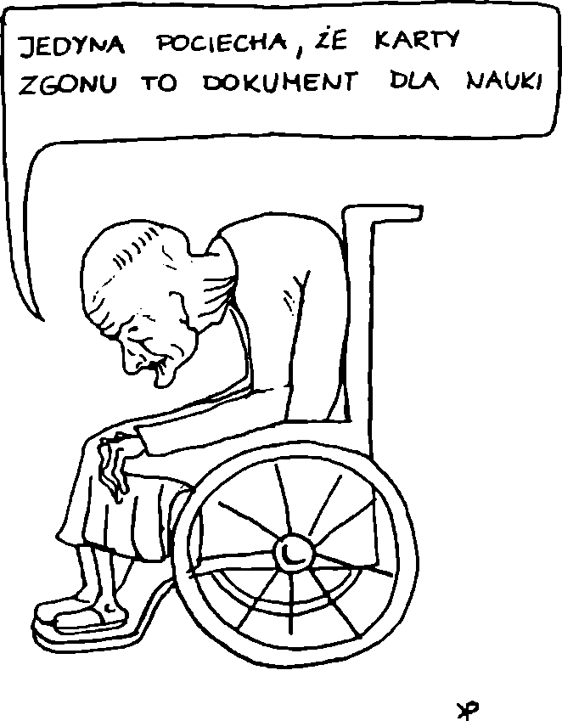
72
Wiesław Jędrychowski

DANE Z MASOWYCH BADAŃ PROFILAKTYCZNYCH
Masowe badania profilaktyczne ludności są prowadzone w celu wczesnego wykrywania chorób i podejmowania ich leczenia. Typowym przykładem są masowe badania radiofotograficzne, prowadzone przez przychodnie pulmonologiczne, badania cytologiczne kobiet w kierunku wykrycia wczesnego raka szyjki macicy i inne. Celom tym służą również badania nowo przyjętych do pracy i badania okresowe pracowników, młodzieży szkolnej i studentów. Dane pochodzące z takich badań profilaktycznych mogą być również wartościowym źródłem informacji o stanie zdrowia ludności.

SPECJALNE ORGANIZOWANE BADANIA STANU ZDROWIA LUDNOŚCI
Wtórne materiały statystyczne dotyczące chorobowości obciążone są dość dużymi błędami, wynikającymi głównie z niedokładności rozpoznań i niekompletności danych o chorobach oraz trudności określenia populacji narażonej na ryzyko. W celu dokładnej oceny częstości występowania choroby w populacji oraz zbadania wpływu środowiska na stan jej zdrowia, niezbędne jest jednak przeprowadzenie specjalnego badania epidemiologicznego, które jest pozbawione tych obciążeń.

8. STRATEGIA BADAŃ EPIDEMIOLOGICZNYCH
Choroba jest materialnym przedmiotem zainteresowania epidemiologii, który jest wspólny z wieloma innymi dyscyplinami medycznymi. Powstawanie i szerzenie się choroby w populacji jest dla epidemiologii szczególnym celem poszukiwań naukowych. Głównym i podstawowym zadaniem epidemiologii, uzasadniającym jej istnienie, jest stworzenie naukowych podstaw zwalczania chorób poprzez określone programy ochrony zdrowia społecznego. Do rozwiązania stojących przed nią problemów teoretycznych i praktycznych dyscyplina ta posługuje się właściwymi dla niej metodami. Problemy występowania chorób są tu rozpatrywane niejako na trzech poziomach, które mają istotnie różne znaczenie dla wnioskowania o charakterze naukowym. Wyróżniamy zatem poziom badań opisowych, badań etiologicznych (analitycznych) i badań interwencyjnych (eksperymentalnych).
W zasadzie badania naukowe można podzielić w zależności od rodzaju zastosowanej metody badawczej na eksperymentalne i nieeksperymentalne. Te ostatnie nazywane są często obserwacyjnymi, chociaż określenie to jest niezbyt szczęśliwe, ponieważ sugeruje, że w badaniach eksperymentalnych nie prowadzi się obserwacji.
Istotna różnica między tymi dwoma rodzajami badań polega na tym, że w eksperymencie badacz świadomie i celowo kontroluje określone czynniki (np. szczepionki, metody leczenia itp.), które są przedmiotem oceny oraz „sam” przydziela obiekty badania (osoby) do poszczególnych grup. W badaniach nieeksperymentalnych badacz nie ma takiej możliwości, ponieważ prowadzi obserwacje w takich grupach ludności, w jakich one samorzutnie występują w przyrodzie.

BADANIA EPIDEMIOLOGICZNE OPISOWE
Najbardziej elementarnym poziomem badań epidemiologicznych jest opis częstości występowania choroby w populacji, w zależności od cech demograficznych populacji oraz cech środowiska, bez analizowania, czy ewentualne powiązania pomiędzy nimi mają charakter przyczynowo-skutkowy, czy też nie. Wśród cech demograficznych populacji przedmiotem zainteresowania jest najczęściej wiek i płeć. W odniesieniu do makrośrodowiska opis częstości choroby dotyczy porównania grup ludności różniących się np. miejscem zamieszkania w odmiennych warunkach klimatycznych lub

74
Wiesław Jędrychowski
w odmiennych typach zbiorowości (miasto - wieś), stopniem urbanizacji danego regionu itp. Powstawanie chorób w kategoriach mikrośrodowiska bierze zazwyczaj pod uwagę charakterystykę zawodu, zarobków, standardu mieszkania itp.
Opis rozmieszczenia choroby w populacji może mieć bezpośrednie praktyczne zastosowanie nie tylko dla formułowania wstępnych hipotez o szczególnych warunkach determinujących rozprzestrzenianie się choroby w populacji, ale również np. do rozdziału środków inwestycyjnych lub materiałowego zaopatrzenia medycznego, jak również przy programowaniu ochrony zdrowia na różnych poziomach organizacyjnych służby zdrowia. Badanie opisowe, wskazujące np. na to, że w jakimś regionie jest wysoka umieralność niemowląt, powinno postawić przed organizatorem służby zdrowia zagadnienie odpowiednich sposobów ochrony zdrowia niemowląt.

BADANIA ANALITYCZNE (ETIOLOGICZNE)
O ile w badaniach opisowych chodzi tylko o ustalenie w sposób dość powierzchowny relacji pomiędzy chorobowością a określonymi uwarunkowaniami środowiskowymi, o tyle badania etiologiczne zmierzają do interpretacji obserwowanych zależności w kategoriach przyczynowo-skutkowych. Interpretacja etiologiczna potwierdzonych współzależności ma duże praktyczne znaczenie dla medycyny zapobiegawczej.
Sposób uzyskiwania wyników dotyczących etiologii choroby zależy od tego, czy punktem wyjścia badania jest choroba, czy czynnik środowiskowy o domniemanym szkodliwym oddziaływaniu na zdrowie człowieka. W badaniach retrospektywnych punktem wyjściowym podejmowanego badania jest określona jednostka chorobowa, dla powstania której poszukuje się w przeszłości (retrospektywnie) przyczyn wyjaśniających jej etiologię. Odwrotnie, punktem wyjścia badań prospektywnych jest dany zespół uwarunkowań środowiskowych i poszukiwanie w obserwacji długofalowej (prospektywnej) odpowiednich dla niego skutków zdrowotnych. Drugie podejście jest bardziej pragmatyczne i wartościowe z punktu widzenia programowania potencjalnej interwencji i działań zapobiegawczych. Stwierdzenie np., że jakieś nawyki żywieniowe częściej występują u chorych z chorobą wieńcową serca, nie jest jeszcze wystarczającym powodem do podejmowania działań interwencyjnych, zmierzających do zmiany diety. Niezbędne jest bowiem sprawdzenie wpływu tych zmian nie tylko na ryzyko występowania choroby wieńcowej, ale także na ryzyko pojawienia się, być może, w związku z tym innych chorób.

BADANIA EKSPERYMENTALNE (INTERWENCYJNE)
Badania obserwacyjne o charakterze analitycznym mogą stanowić podstawę do podejmowania działań zapobiegawczych, jeśli wnioski przyczynowo-skutkowe są bezsporne. Niestety, w badaniach analitycznych (retrospektywnych i prospektywnych) związki o charakterze przyczynowo-skutkowym często bywają udokumentowane

8. STRATEGIA BADAŃ EPIDEMIOLOGICZNYCH
75
w sposób niedostateczny. Tak na przykład, badania analityczne odnoszące się do występowania choroby wieńcowej serca, w zależności od zawartości nasyconych kwasów tłuszczowych i cholesterolu w diecie, są uważane za niewystarczający dowód istnienia związku przyczynowo-skutkowego, ponieważ może to być wynik samoselekcji badanych osób do stosowania pewnych nawyków żywieniowych. Inną sprawą, wymagającą weryfikacji eksperymentalnej, jest sytuacja, gdy powiązanie etiologiczne jest dobrze udokumentowane badaniami obserwacyjnymi analitycznymi, lecz podjęcie działań interwencyjnych może przynieść pewne niespodzianki. Przykładowo, wiadomo już dobrze, że cukrzyca zwiększa ryzyko choroby wieńcowej serca, ale działania interwencyjne w formie podawania leków przeciwcukrzycowych nie muszą wcale doprowadzić do zmniejszenia umieralności z powodu choroby wieńcowej wśród chorych z cukrzycą.
Jeśli nawet udowodniono związek przyczynowy w sposób bezsporny, przewidywana skuteczność interwencji może okazać się błędna, jeżeli nie przeprowadzi się specjalnego badania eksperymentalnego. Przykładowo, na podstawie badań analitycznych ustalono, że ciśnienie tętnicze krwi zwiększa ryzyko udaru mózgu, lecz trudno na tej podstawie automatycznie wnosić, że program zapobiegania udarowi mózgu poprzez podawanie leków obniżających ciśnienie tętnicze krwi osobom z nadciśnieniem, doprowadzi do drastycznego obniżenia zapadalności na udar mózgu. Sztuczne utrzymywanie ciśnienia krwi w granicach „normy” u chorych z wieloletnim nadciśnieniem tętniczym nie oznacza wcale przecież sytuacji, w której nadciśnienie tętnicze nigdy nie występowało.
W zasadzie badania eksperymentalne są ukierunkowane na ocenę skuteczności samej interwencji. O przewidywanej skuteczności danej interwencji pośrednio można wnosić z doświadczeń przeprowadzonych na zwierzętach lub na podstawie badań przeprowadzonych na ochotnikach. Wdrażanie programów zapobiegawczych nie zawsze wymaga badań interwencyjnych, jako bezpośredniego dowodu naukowego ich wartości. Badania takie były jednak niezbędne jako podstawa wprowadzenia szczepień ochronnych przeciwko niektórym chorobom zakaźnym. Należało również przeprowadzić populacyjne badania interwencyjne w przypadku fluorowania wody pitnej.
Jeśli zostaną określone założenia teoretyczne oraz sposoby interwencji zapobiegawczej na podstawie badań analitycznych, należy rozważyć pytanie, jaka będzie korzyść dla ludności, jeśli odpowiednia interwencja zostanie podjęta. Na przykład, o ile zmniejszy się liczba przypadków udaru mózgu na skutek wprowadzenia zapobiegania leczniczego podawaniem środków hipotensyjnych, w jakiej mierze obniży się liczba wypadków drogowych po zastosowaniu pasów bezpieczeństwa, w jakim stopniu zmniejszy się umieralność z powodu raka szyjki macicy po wprowadzeniu programu badań przesiewowych itd. Odpowiedź na te pytania zależy nie tylko od przesłanek teoretycznych o charakterze etiologicznym, ale od możliwości bezpośrednich działań interwencyjnych na poziomie populacji. W miarę jak opieka zdrowotna będzie pochłaniała coraz więcej nakładów finansowych i usług, weryfikacja i ocena funkcjonowania programów i instytucji służby zdrowia na podstawie badań interwencyjnych będzie zyskiwać na wadze i znaczeniu.

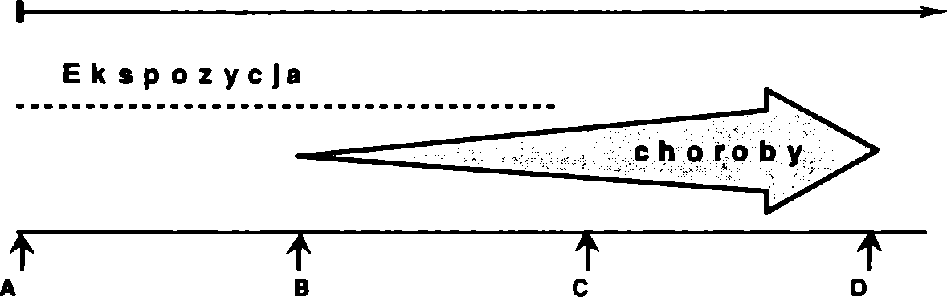
76
Wiesław Jędrychowski
Ekspozycja Choroba
Ryc. 8.1. Rodzaje badań epidemiologicznych
- eksperymentalne: w czasie A przydział ekspozycji jednostkom badania;
- opisowe: pomiar ekspozycji w czasie A lub pomiar choroby w czasie B (zapadalność), w czasie C (chorobowość), w czasie D (umieralność);
- kohortowe prospektywne: wybór kohorty w czasie A w zależności od ekspozycji;
- kohortowe retrospektywne: wybór kohorty w czasie B, C lub D w zależności od ekspozycji;
- kliniczno-kontrolne (retrospektywne): wybór przypadków w czasie B, C lub D chorych w zależności od rodzaju choroby;
- przekrojowe: pomiar jednocześnie ekspozycji i choroby w czasie C.

9. EPIDEMIOLOGIA OPISOWA
Głównym zadaniem epidemiologii opisowej jest określenie wartości liczbowej współczynników chorobowości, zapadalności i umieralności w różnych populacjach i w różnych podgrupach ludności. Jest to niezbędne przy formułowaniu hipotez wyjaśniających uwarunkowania stanu zdrowia populacji. Opisu częstości występowania choroby w populacji dokonuje się według cech charakterystycznych, odnoszących się do:
- osób: wiek, płeć, grupa etniczna, stan cywilny, zawód, stan społeczno-ekonomiczny (czyli KTO zachorował?);
- czasu: zmiany chwilowe (dzienne, godzinowe), sezonowe, inne zmiany cykliczne, zmiany długofalowe (czyli KIEDY zachorował?);
- miejsca: kraj, województwo lub powiat, miasto, wieś, gromada (czyli GDZIE zachorował?).
CHARAKTERYSTYKA OSÓB
WIEK. Znajomość związków choroby z wiekiem jest bardzo ważna, ponieważ może to pomóc w identyfikowaniu czynników wpływających na powstanie i rozwój choroby. Bardzo silny związek wieku z chorobami utrudnia jednak interpretację chorobowości wynikającej z oddziaływania środowiska. W żadnej jednak analizie, zmierzającej do wyjaśnienia etiologii chorób, nie można pominąć czynnika wieku. O krzywej częstości występowania choroby w zależności od wieku decyduje fakt, czy została ona sporządzona na podstawie danych o zapadalności, chorobowości czy umieralności. W chorobach kończących się zgonem, w których odstęp czasu pomiędzy zachorowaniem a zgonem zwiększa się z wiekiem, krzywa umieralności będzie mniej stroma niż krzywa zachorowalności. W chorobach przewlekłych szczyt chorobowości przesunięty zostanie raczej w kierunku starszych grup wieku w porównaniu z krzywą współczynników zapadalności.
Interpretacja zależności pomiędzy wiekiem a chorobą nie jest łatwa, ponieważ istnieją złożone uwarunkowania, wśród których wcale niemałe znaczenie ma dokładność rozpoznania choroby, będąca w pewnej mierze także funkcją wieku. Na ogół, mniejszą wagę przywiązuje się do ustalenia dokładnej przyczyny zgonu człowieka w podeszłym

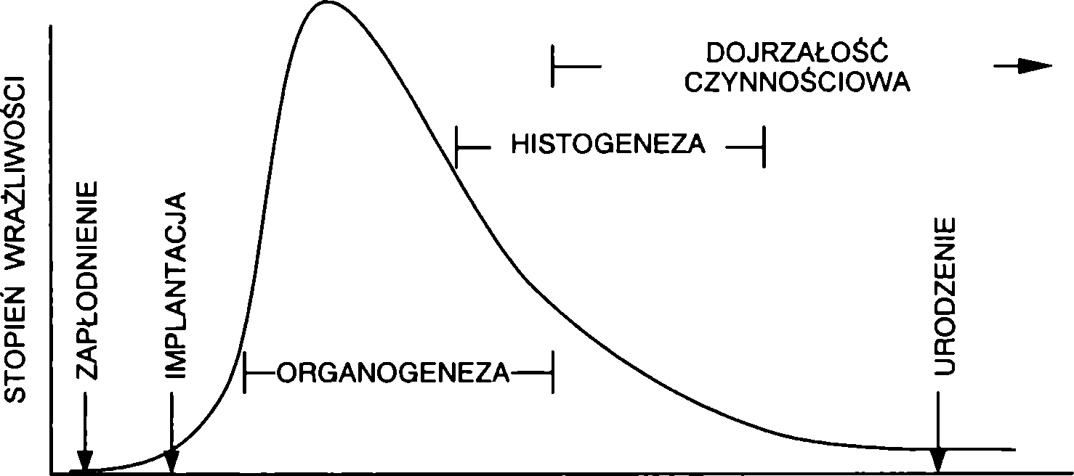
78
Wiesław Jędrychowski
wieku niż na przykład 30-letniego. Może to prowadzić do zaniżenia w najstarszych grupach wieku współczynników według szczegółowych przyczyn chorobowych i zawyżenia współczynników rozpoznań chorób pozostałych. W pierwszym okresie życia ludzkiego pewne przyczyny zgonu są trudne do określenia, np. przyczyny zgonów okołoporodowych. Z drugiej strony, informacje demograficzne o populacji w najstarszych grupach wieku bywają często niedokładne.
Ryc. 9.1. Wrażliwość na związki toksyczne w życiu płodowym
Przy interpretowaniu zależności występowania choroby od wieku w aspekcie etiologii, trzeba mieć na uwadze kilka działających tu mechanizmów. Po pierwsze, występowanie choroby może być związane z określonym wiekiem, ponieważ wiek jest wykładnikiem stadium rozwojowego organizmu. Na przykład, wady wrodzone powstają tylko w czasie życia płodowego, natomiast złamania kości częściej u osób w wieku starszym, kiedy pojawiają się zmiany osteoporotyczne.
Po drugie, zależność od wieku może być wykładnikiem pierwszej ekspozycji organizmu na czynnik szkodliwy. Przykładem tego mogą być choroby zakaźne wieku dziecięcego lub wypadki związane ze sportem w młodszych grupach wieku. Wiele chorób zakaźnych, takich jak odra i ospa wietrzna, uważa się za choroby wieku dziecięcego, ponieważ występują głównie w najmłodszych grupach wieku. Na przykład, zapadalność na odrę wzrasta szybko od pierwszego do czwartego roku życia, jako wynik zwiększającej się liczby kontaktów z coraz szerszym środowiskiem. Ta grupa populacyjna zawiera tylko niewielką część osób uodpornionych z uwagi na brak poprzedniej styczności z wirusem odry. Po czwartym roku życia zapadalność na odrę stopniowo zmniejsza się i osiąga poziom zerowy w wieku 12-15 lat. Ponieważ przebycie odry powoduje trwałą odporność swoistą, wysoka zachorowalność na tę chorobę poniżej czwartego roku życia prowadzi do pojawienia się dużej liczby osób odpornych w wieku 5-13 lat.
Po trzecie, wiek może być wyznacznikiem kumulującego się z czasem ryzyka zachorowania, zależnego od sumowania się z upływem lat ekspozycji na różne czynniki chorobotwórcze. Ma to szczególnie duże znaczenie w chorobach przewlekłych, o dłu

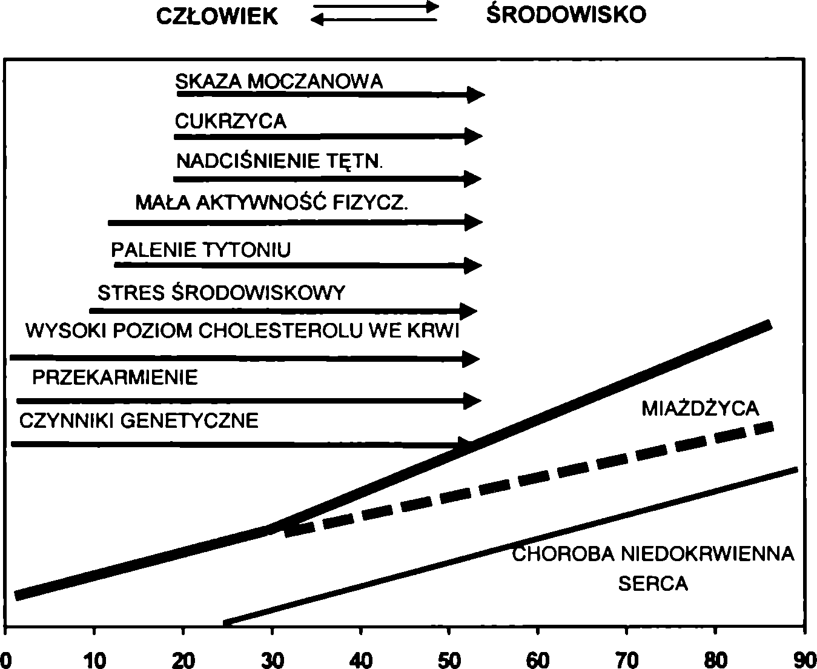
9. EPIDEMIOLOGIA OPISOWA
79
gim okresie wylęgania (latencji) i rozciągającej się na lata ekspozycji. Mechanizm ten jest często obserwowany zarówno w chorobach krążenia, jak i w chorobach nowotworowych. Szybkie narastanie chorób z wiekiem charakteryzuje większość przewlekłych stanów chorobowych. W tak zwanych chorobach zwyrodnieniowych obserwuje się typową krzywą zapadalności rosnącą stopniowo w ciągu całego życia. Nie wiemy do tej pory, czy jest to wynik samego procesu starzenia się ustroju i osłabienia funkcji biologicznych, a tym samym zwiększonej podatności na choroby, czy też jest to rezultat kumulowania się działania czynników szkodliwych wraz z wiekiem.
WIEK (LATA)
Ryc. 9.2. Wybrane czynniki ryzyka miażdżycy i niedokrwiennej choroby serca
w powiązaniu z wiekiem
Występowanie dwóch lub większej liczby wzniesień krzywej częstości choroby w grupach wieku sugeruje działanie różnych zespołów czynników etiologicznych, mimo że obraz patologiczny i kliniczny choroby może być taki sam we wszystkich grupach wieku. Dwumodalność krzywej względem wieku obserwuje się np. w przypadku gruźlicy i choroby Hodgkina. Jeżeli obrazy chorobowe obserwowane w różnych grupach wieku różnią się między sobą cechami epidemiologicznymi, to podejrzenie udziału odmiennego zespołu czynników etiologicznych staje się bardzo prawdopodobne.
Badanie związku pomiędzy częstością występowania choroby w populacji z wiekiem można przeprowadzić dwoma sposobami, w zależności od tego, czy informacje pochodzą z badania przekrojowego ludności, będącej w różnym wieku w danym

80
Wiesław Jędrychowski
punkcie czasowym, czy też z prospektywnej obserwacji kohorty osób urodzonych w tym samym czasie. Bardzo ważne wnioski, odnoszące się do patologii gruźlicy, ołowiowego uszkodzenia nerek i chorób nowotworowych, sformułowano właśnie z porównania tych dwóch rodzajów krzywych.
PŁEĆ. W rzeczywistości niewiele znamy chorób, których częstość występowania jest jednakowa u mężczyzn i u kobiet. Możliwości interpretacji są tu tak samo różnorodne jak w przypadku wieku. Najbardziej znaczące z punktu widzenia epidemiologicznego są tylko oczywiście takie różnice, które nie łączą się z cechami anatomicznymi i fizjologicznymi. Niekiedy różnice w częstości występowania choroby w grupach płci są zaskakująco wysokie. Chociaż rodzi się więcej noworodków płci męskiej niż żeńskiej (106:100), to jednak w każdej grupie wiekowej umieralność mężczyzn jest wyższa. W niektórych chorobach, np. w raku płuc, współczynniki umieralności u mężczyzn są prawie 6 razy wyższe niż u kobiet. Jeszcze większe różnice występują w chorobie wieńcowej serca i w chorobie wrzodowej u młodych osób. Wydaje się, że są one spowodowane odmienną ekspozycją mężczyzn i kobiet na czynniki środowiskowe, ale nie wolno też zapominać o czynnikach genetycznych. Zróżnicowanie chorobowości w zależności od płci jest widoczne we wszystkich grupach społeczno-bytowych, zarówno na terenach wiejskich, jak i miejskich.
Wśród możliwych przyczyn zróżnicowania chorób według płci wymienić należy:
- czynniki genetyczne (np. hemofilia);
- różnice konstytucjonalne, morfologiczne i fizjologiczne;
- rodzaj aktywności zawodowej i ekspozycji na czynniki toksyczne w środowisku pracy;
- stopień, czas trwania i częstość ekspozycji na inne czynniki środowiskowe.
GRUPA ETNICZNA. Grupę etniczną stanowi zbiorowość wyróżniająca się od innych wspólnym pochodzeniem i dziedzictwem kulturowym w zakresie języka, historii, religii lub pewnych zwyczajów, przekazywanych z pokolenia na pokolenie. Grupą etniczną może być grupa religijna, mniejszość narodowa lub społeczność lokalna. Członkowie grupy etnicznej odznaczają się wysokim stopniem identyfikacji z nią i poczuciem więzi z innymi jej członkami, a także przekonaniem o swej odrębności w stosunku do innych grup społecznych. Grupa etniczna nie powinna być utożsamiana z grupą rasową, jakkolwiek zdarza się, że grupy te pokrywają się z sobą.
Członkowie grupy etnicznej mają wyróżniający się styl życia, ukształtowany pod wpływem wspólnych zwyczajów i wspólnego dziedzictwa kulturowego. Te wykształcone wspólne cechy mogą wpływać na stan zdrowia i występowanie chorób. Kiedy pomiędzy grupami etnicznymi występują różnice dotyczące częstości występowania danej choroby, powstaje ważne pytanie, czy są one spowodowane czynnikami środowiskowymi, czy genetycznymi.
Z punktu widzenia epidemiologicznego bardzo interesujące w tym względzie są grupy emigrantów. Ludzie migrujący z kraju, w którym się urodzili, starają się w nowym miejscu zamieszkania utrzymać przynajmniej przez pewien okres stare nawyki dotyczące żywienia, religii, modelu rodziny, trybu życia, spędzania wolnego czasu itd.
Wzory zachowań i wierzenia religijne są z sobą tak ściśle powiązane, że religia może być dobrym wskaźnikiem grupy etnicznej (np. religia żydowska). Trzeba pamiętać jednak, że obserwowane różnice pomiędzy grupami religijnymi mogą niekiedy wynikać po prostu z praktyk religijnych. Niektóre metody kontroli urodzeń, obrzezanie,

9. EPIDEMIOLOGIA OPISOWA
81
powstrzymywanie się od palenia tytoniu i picia alkoholu, charakterystyczne dla Żydów i Adwentystów Dnia Siódmego, mogą być uznane za praktyki religijne.
STAN CYWILNY. Obok wieku i płci stan cywilny jest ważną cechą demograficzną. Porównanie standaryzowanych według wieku współczynników zgonów wykazuje niższą umieralność wśród osób żonatych (zamężnych), niż wśród owdowiałych i rozwiedzionych. Zróżnicowanie stanu zdrowia w zależności od stanu cywilnego może być spowodowane tym, że:
- osoby o słabszym zdrowiu, nawet niekoniecznie chore, mają tendencję do pozostawania w stanie wolnym;
- osoby, które prowadzą mniej higieniczny i regularny tryb życia, w związku z czym narażone są na wiele czynników chorobotwórczych, również wykazują skłonność do pozostawania w stanie wolnym;
- w stylu życia osób samotnych i zamężnych (czy żonatych) występują pewne różnice, które mogą być przyczynowo powiązane z pewnymi chorobami.
Niejednokrotnie stwierdzono, że te same choroby przewlekłe występują u współmałżonków częściej, niż można byłoby tego oczekiwać, jeśli zdarzenia te byłyby losowe (np. bronchit, nadciśnienie tętnicze krwi czy zapalenie stawów). Tego rodzaju obserwacje mogą być przydatne w poszukiwaniu przyczyny choroby tkwiącej w środowisku, które jest wspólne dla współmałżonków. Trzeba brać jednakże pod uwagę też możliwość, że współmałżonkowie dobierają się świadomie lub nieświadomie z punktu widzenia pewnych cech, które mogą następnie determinować rozwój podobnych chorób (np. grupa etniczna, religijna, cechy fizyczne).
W wielu krajach wykazano, że osoby samotne są częściej hospitalizowane na przykład z powodu schorzeń psychicznych. Być może, że w rzeczywistości częstość tych chorób nie jest zróżnicowana pod względem stanu cywilnego, lecz osoby samotne są częściej hospitalizowane z powodu braku opieki domowej. Jednym ze sposobów analizy znaczenia stanu cywilnego - szczególnie w aspekcie skutków owdowienia - jest badanie związku pomiędzy początkiem choroby i okresem wdowieństwa.
ZAWÓD. Zawód jest cechą silnie dyskryminującą grupy ludności, podobnie jak wiek, płeć lub grupa etniczna i dlatego ma to duże znaczenie dla formułowania hipotez etiologicznych w badaniach epidemiologicznych. Większość ludzi spędza w pracy znaczną część swego życia wśród bardzo różnych warunków środowiska zawodowego, co nie pozostaje bez znaczenia dla ich stanu zdrowia. Niekorzystny wpływ zawodu może wynikać z nieodpowiednich warunków fizycznych (wysoka i zmienna temperatura, zimno, hałas, występowanie szkodliwych związków chemicznych, stres). Z drugiej strony, trzeba mieć na uwadze fakt, że częstość występowania chorób w populacji czynnej zawodowo może zależeć nie tylko od szkodliwości samej pracy, lecz także od selekcji i doboru pracowników do różnych zawodów.
Wykonywany zawód jest pośrednio wskaźnikiem:
- Stanu społeczno-ekonomicznego. Fakt ten wykorzystany został z powodzeniem np. do klasyfikacji grup społecznych w Anglii. Klasyfikacja ta obejmuje pięć szerokich klas:
- zawody elity, dyrektorzy przedsiębiorstw itd.;
- pracodawcy i kierownicy jednostek w przemyśle, transporcie, handlu;
- pracownicy wykwalifikowani, włączając urzędników i sprzedawców;
- pracownicy nie w pełni kwalifikowani;
- pracownicy niewykwalifikowani.

82
Wiesław Jędrychowski
- Ryzyka związanego z ekspozycją na chemiczne, fizyczne lub biologiczne czynniki, typowe dla określonych grup zawodowych. W badaniach epidemiologicznych udowodniono znaczenie ekspozycji zawodowej w wielu chorobach, np. wpływ krzemu na powstawanie pylicy płuc, azbestu na powstawanie śródbłoniaka opłucnej i raka przewodu pokarmowego, barwników anilinowych na rozwój raka pęcherza moczowego i związków chromu na rozwój raka płuc itp. Z drugiej strony, wykonywanie niektórych zawodów może sprzyjać utrzymywaniu dobrego zdrowia, na przykład odpowiednia aktywność fizyczna chroni przed rozwojem niektórych chorób zwyrodnieniowych. W interpretowaniu różnic w stanie zdrowia pomiędzy poszczególnymi grupami zawodowymi trzeba zdawać sobie sprawę z tego, że stan zdrowia a priori determinuje wybór zawodu. Zawody niewymagające dużej sprawności fizycznej mogą przyciągać osoby z gorszym stanem zdrowia, a zawody ciężkie (np. górnik, hutnik) tylko tych, którzy mają znakomite warunki zdrowotne.
- Stylu lub trybu życia, tj. znamiennego dla poszczególnych zawodów zespołu codziennych zachowań, będących przejawem identyczności tych jednostek. Zawód określa znamienny dla stylu życia budżet czasu człowieka w cyklu dobowym, tygodniowym, miesięcznym, a nawet rocznym, oraz sposób jego zagospodarowania. Postawy wobec wykonywanej pracy rzutują na codzienną egzystencję ludzi. Dochód uzyskiwany dzięki pracy wyznacza poziom konsumpcji dóbr materialnych - sposobu odżywiania się, mieszkania, higieny oraz stosunku do zdrowia i choroby, a także rekreacji i uczestnictwa w kulturze. Na przykład, aktywność fizyczna i przerwy w czasie odpoczynku mogą być częściej zakłócane u lekarza ogólnie praktykującego niż u dermatologa; stomatolog spędza większość dnia pracy w niewygodnej pozycji stojącej; kierowcy wykazują mniejszą aktywność fizyczną, lecz są narażeni na większe obciążenia psychiczne niż konduktorzy.
Zwrócenie uwagi na charakter, styl i tryb życia jest często niezbędne w badaniach nad schorzeniami układu krążenia, chorobą wrzodową, płuc itp. W interpretacji związków choroby z zawodem należy pamiętać, że częstość występowania choroby nie musi być zawsze spowodowana wyłącznie zwiększonym ryzykiem zachorowania wdanej grupie zawodowej. Na opisywaną częstość występowania choroby w poszczególnych grupach zawodowych wpływać mogą też następujące okoliczności:
- stopień wykrywalności i zgłaszalności choroby może być lepszy w niektórych grupach zawodowych (np. u lekarzy) niż w innych zawodach;
- podjęcie określonego zawodu bywa czasami uzależnione od wieku, płci i innych czynników, niezwiązanych z większym ryzykiem zawodowym;
- wykonywanie danego zawodu może być uwarunkowane dobrym stanem zdrowia (hutnicy, górnicy itp.);
- w niektórych grupach zawodowych (np. u portierów) stan zdrowia może być gorszy i nie będzie to wcale związane ze swoistym ryzykiem tej grupy zawodowej, ale z wyborem tego zawodu przez ludzi ze złym stanem zdrowia;
- częstość występowania choroby może zależeć wreszcie od przesuwania pracowników z gorszym stanem zdrowia z jednej grupy zawodowej do drugiej, w której czasami w ogóle nie występuje ryzyko zachorowania na daną chorobę.
WARUNKI SPOŁECZNO-BYTOWE. Poszukiwanie związków pomiędzy zachorowaniami a cechami społeczno-bytowymi jest niezwykle ważną częścią postępowania epidemiologicznego, służącego formułowaniu hipotez dotyczących przyczynowości chorób. Pojęcie warunków społeczno-bytowych nie jest zbyt dobrze zdefiniowa

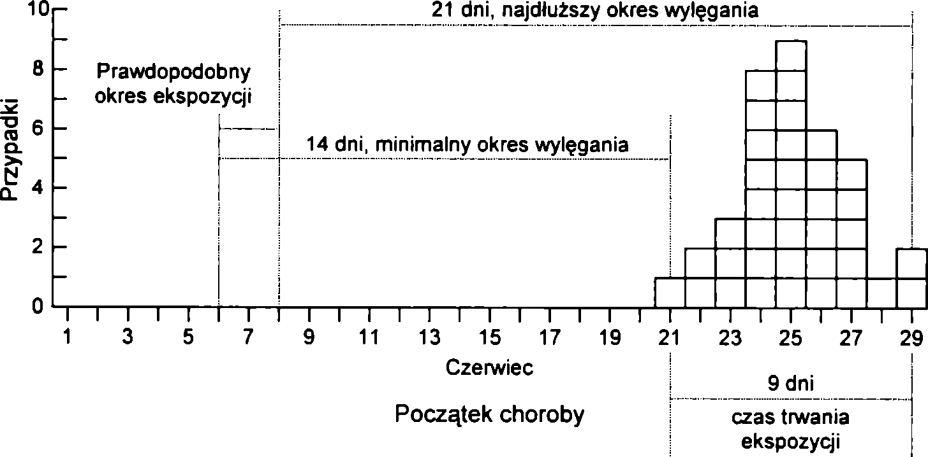
9. EPIDEMIOLOGIA OPISOWA
83
ne i obejmuje takie zmienne, jak: zawód, dochód, warunki mieszkaniowe, pozycja społeczna itp. Do pomiaru standardu społeczno-bytowego stosuje się albo pojedyncze elementy tego pojęcia, albo tworzy się kompleksowy wskaźnik obejmujący pewną liczbę zmiennych.

ZMIENNOŚĆ WYSTĘPOWANIA CHORÓB W CZASIE
(ZMIENNOŚĆ CZASOWA)
Czynnik czasu jest drugą, niezbędną kategorią zmiennych w opisie epidemiologicznym choroby. Nasilenie częstości zachorowań w krótkim okresie wynika zwykle z nagłego zetknięcia się populacji z drobnoustrojami lub związkami toksycznymi zawartymi w powietrzu, wodzie, pokarmach. Dynamika zachorowań w okresie epidemii jest oczywiście słabsza, jeżeli czynniki szkodliwe są stopniowo i w małym natężeniu wprowadzane do środowiska. W chorobach przewlekłych, jeśli przyjmie się odpowiednio dłuższe jednostki czasu, można też uzyskać obraz epidemii.
Ryc. 9.3. Wyznaczenie prawdopodobnego okresu ekspozycji przez odliczenie minimalnego (14 dni)
i maksymalnego (21 dni) okresu wylęgania choroby (epidemia różyczki)

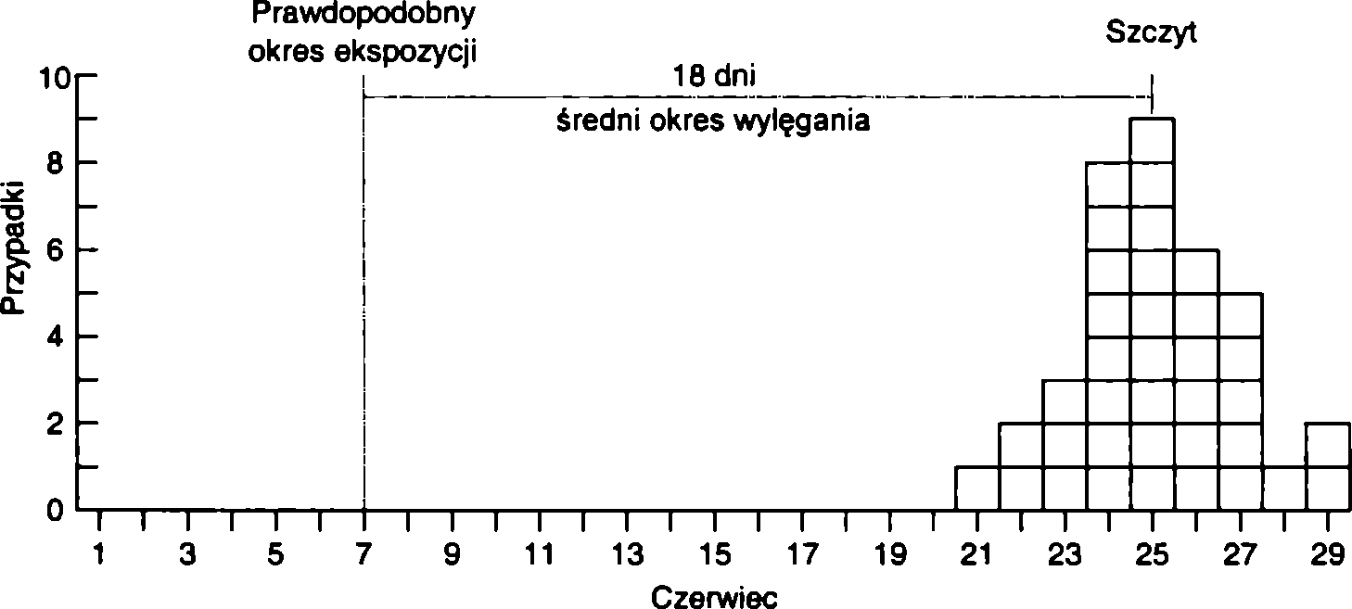
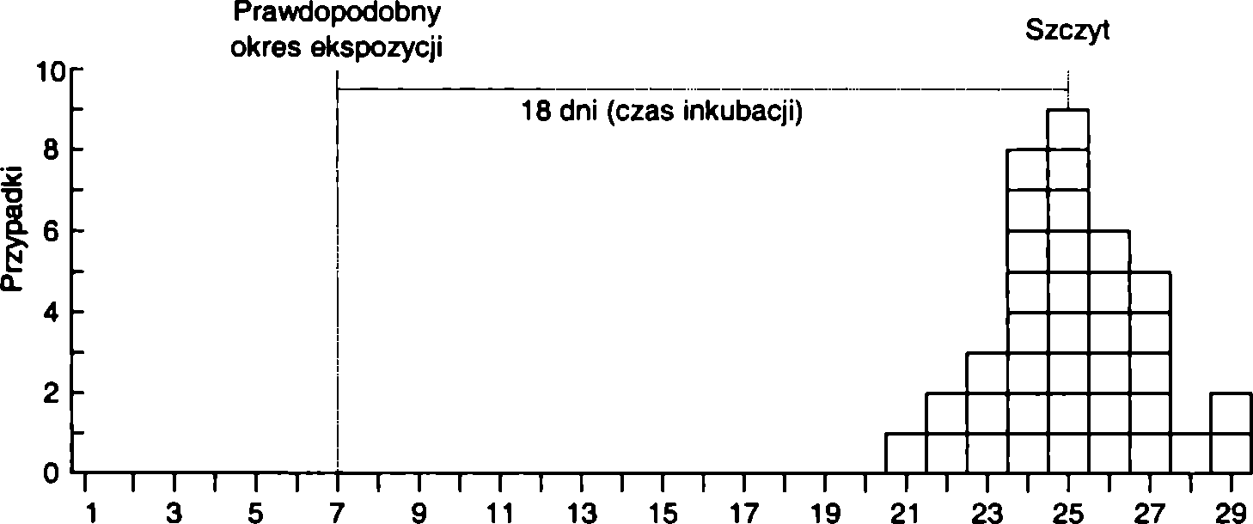
84
Wiesław Jędrychowski
Początek choroby
Ryc. 9.4. Wyznaczenie prawdopodobnego czasu ekspozycji przez obliczenie średniego okresu wylęga-
nia choroby (epidemia różyczki)
| | = 1 przypadek
Ryc. 9.5. Krzywa epidemii różyczki
Opis zakaźnej choroby w czasie jest niezwykle cennym elementem przy formułowaniu hipotezy dotyczącej źródła infekcji, sposobu transmisji zarazków i identyfikacji podstawowej przyczyny choroby. Okres, w którym liczba przypadków nowych zachorowań przekracza wartości przewidywane dla danej grupy ludności, nazywamy okresem epidemicznym.
Epidemię choroby można zilustrować graficznie za pomocą krzywej zapadalności, gdzie liczba przypadków choroby jest przedstawiona w zależności od przedziałów czasowych, w jakich pojawiają się objawy chorobowe (godziny, dni, tygodnie, miesiące). Z krzywej epidemii można wyznaczyć prawdopodobny okres ekspozycji chorych

9. EPIDEMIOLOGIA OPISOWA
85
na czynniki chorobotwórcze. Określenie czasu ekspozycji ułatwia identyfikację źródła infekcji. Nagły wzrost zachorowań, osiągający szczyt epidemiczny w ciągu jednego lub kilku dni, może wskazywać na tzw. punktowe źródło infekcji (np. zakażenie bakteryjne produktów żywnościowych lub zanieczyszczenie atmosfery substancjami chemicznymi).
ZMIANY DŁUGOFALOWE (SEKULARNE) są zmianami pojawiającymi się w ciągu dłuższych okresów, zwykle dziesięcioleci. Źródłem informacji o zmianach długookresowych są z reguły statystyki umieralności, w mniejszym stopniu statystyki chorobowości, które, jak dotąd, dotyczą prawie wyłącznie chorób zakaźnych lub innych chorób, podlegających obowiązkowi rejestracji.
W ocenie zmian długookresowych ważne jest ustalenie, czy są one wynikiem różnic w wykrywalności i rozpoznawaniu chorób, zgłaszaniu i rejestrowaniu zgonów, czy też są odbiciem rzeczywistych różnic w zapadalności. Dla interpretacji trendów długofalowych ważne są też przeobrażenia struktury populacji. Interpretacja trendów długofalowych nie jest łatwa również z tego powodu, że w ciągu nawet krótkiego czasu zmieniają się zasady rozpoznań choroby i terminologia kliniczna. Ponieważ zmiany te zachodzą powoli i stopniowo, nie wiadomo, w jakiej mierze zmiany częstości występowania chorób w skali czasu można przypisać lepszemu ich rozpoznawaniu. Pewną pomocą w ocenie wpływu zmian w diagnostyce klinicznej na trendy sekulame może być następujące postępowanie:
- Porównanie trendów danej choroby z trendami innych chorób, mniej więcej w tym samym stopniu uzależnionych od rozwoju diagnostyki (np. porównanie częstości rozpoznań nowotworu płuc z nowotworami innych narządów wewnętrznych). Ponieważ rak płuc jest jedynym nowotworem złośliwym, którego występowanie wykazuje tak duży wzrost w tak krótkim czasie, to można sądzić, że jest to różnica rzeczywista.
- Porównanie częstości rozpoznań sekcyjnych danej choroby dawniej i dziś. W tym przypadku chodzi raczej o wyniki badań sekcyjnych tych chorób, które z reguły nie prowadzą do zgonu. Tę liczbę rozpoznań można odnieść do ogólnej liczby sekcji. Zgony w chorobach o dużej śmiertelności można traktować jako pośredni wskaźnik zapadalności.
Interpretacja trendów długofalowych dla formułowania hipotez etiologicznych nastręcza trudności z uwagi na omówione wcześniej problemy. Zmiany występujące w stosunkowo krótkim czasie częściej bywają podstawą formułowania hipotez niż te, które pojawiają się stopniowo w ciągu dziesiątków lat, ponieważ przy zmianach szybkich można łatwiej zidentyfikować okoliczności, które doprowadziły do powstania gwałtownego wzrostu zachorowań. Długofalową zmienność chorób przewlekłych determinuje:
- lepsza wykrywalność choroby przez służbę zdrowia;
- wzrost liczby osób korzystających z opieki zdrowotnej;
- poprawa warunków sanitamo-higienicznych środowiska lub pogorszenie się warunków środowiskowych (zanieczyszczenie powietrza atmosferycznego, wody itp.);
- polepszenie warunków społecznych i bytowych ludności;
- wykorzenienie chorób zakaźnych;
- poprawa opieki nad matką i dzieckiem;
- wzrost proporcji osób w podeszłym wieku (starzenie się populacji);
- stopień przystosowania populacji do zmieniających się warunków bytowania.

86
Wiesław Jędrychowski
ZMIENNOŚĆ CYKLICZNA (WAHANIA SEZONOWE). Sezonowa zmienność zachorowań jest charakterystyczną cechą nie tylko chorób zakaźnych. Także choroby niezakaźne, jak również niektóre zjawiska demograficzne (urodzenia, małżeństwa), wykazują wyraźną sezonową zmienność. Sezonowość zachorowań może wynikać z cyklicznych wahań w świecie roślinnym lub zwierzęcym (np. wpływ pyłków kwiatowych na gorączkę sienną i dychawicę oskrzelową, przenoszenie chorób przez owady w zależności od cyklu ich reprodukcji czy żywienia). Inne sezonowe wahania zachorowań są uzależnione od aktywności zawodowej lub zwyczajów rekreacyjnych człowieka i związanej z tym ekspozycji na źródła infekcji.
Zmienność zagrożeń chorobami występującymi we wczesnym okresie życia, w zależności od pory urodzenia, może wskazywać na wpływ i rodzaj czynników środowiskowych działających w okresie życia płodowego lub bezpośrednio po urodzeniu. Jedną z tego rodzaju zależności jest opisany związek pomiędzy wskaźnikiem inteligencji a porą roku rodzenia się dzieci. Uważa się, że dzieci urodzone w miesiącach zimowych mają niższy iloraz inteligencji niż urodzone w miesiącach letnich. Na tej, między innymi, podstawie wysunięto hipotezę o roli bliżej nieokreślonych zaburzeń w żywieniu we wczesnym okresie ciąży.

ZMIENNOŚĆ WYSTĘPOWANIA CHORÓB W ZALEŻNOŚCI OD MIEJSCA
Analiza zmienności występowania chorób w zależności od miejsca (analiza geograficzna) może być również bardzo pomocna przy formułowaniu hipotez dotyczących etiologii nie tylko chorób zakaźnych, ale i niezakaźnych. Znakomitym tego przykładem była analiza rozmieszczenia geograficznego wola endemicznego, a w ślad za tym zidentyfikowanie niedoboru jodu jako czynnika odpowiedzialnego za rozpowszechnianie tej choroby w niektórych regionach świata. Zazwyczaj, w analizie geograficznego rozmieszczenia chorób wykorzystuje się rutynowo zbierane i publikowane dane statystyczne, a także wyniki badań specjalnych ludności. Użyteczność statystyk rutynowych ma ograniczoną wartość z uwagi na ewentualne różnice w zakresie poziomu opieki medycznej i wykrywalności chorób, porównywalności rozpoznań i zgłaszalności lub rejestracji zgonów w różnych miejscach. Poza tym statystyki te są na ogół ograniczone do chorób zakaźnych lub tylko przyczyn zgonów, a rejony, dla których uzyskuje się tego rodzaju dane, są zazwyczaj rejonami administracyjnymi, podczas gdy zakres oddziaływania czynników geograficznych nie pokrywa się z reguły z granicami administracyjnymi tych rejonów. Mimo to w przypadku zaobserwowania różnic w rutynowo zbieranych danych właściwą rzeczą jest podjęcie badań zmierzających do wyjaśnienia zróżnicowania rozmieszczenia choroby w terenie.
ZMIENNOŚĆ WYSTĘPOWANIA CHORÓB POMIĘDZY KRAJAMI (STATYSTYKI MIĘDZYNARODOWE). Różnice odnoszące się do występowania chorób zakaźnych pomiędzy poszczególnymi krajami są bardzo duże, natomiast w chorobach niezakaźnych zwykle mniejsze, chociaż i tu czasami są one bardzo wyraźne. Główną zaletą statystyk międzynarodowych jest możliwość podziału poszczególnych krajów na te, które mają współczynniki wysokie, przeciętne i niskie. Tego rodzaju dane są pożyteczne, niemniej jednak do oceny znaczenia tych różnic w kontekście hipotez etiologicznych są niezbędne badania pogłębione.

9. EPIDEMIOLOGIA OPISOWA
87
ZMIENNOŚĆ WYSTĘPOWANIA CHORÓB WEWNĄTRZ KRAJÓW. Nie tylko analiza statystyk międzynarodowych, ale także porównania dokonane w obrębie tego samego kraju mogą stanowić źródło wartościowych informacji o stanie zdrowia ludności w kontekście uwarunkowań środowiskowych. Czasami już stwierdzenie różnicy między zachodnią, wschodnią, północną lub południową częścią kraju może mieć duże znaczenie. Występowanie kilku rozrzuconych skupisk o wysokiej częstości zachorowań w obrębie jednego kraju wymaga innej interpretacji niż stwierdzenie wyższej częstości jakiegoś zjawiska tylko w jednym rejonie.
Analiza zależności występowania chorób w określonych rejonach kraju nie zawsze opiera się na kryterium sąsiedztwa przestrzennego. Na przykład, można przeprowadzić porównania rejonów mających wysoki odsetek populacji rolniczej i o dużym odsetku populacji miejskiej. Zamiast prostej klasyfikacji dychotomicznej można zastosować podział zmiennych na kilka kategorii.
Szczególnym rodzajem porównań w obrębie jednego kraju jest badanie występowania chorób w zależności od stopnia urbanizacji (miasto - wieś). Współczynniki zgonów są na ogół wyższe dla terenów miejskich niż wiejskich, zarówno dla ogółu zgonów, jak i dla poszczególnych przyczyn. Najbardziej uderzającą różnicę w porównaniach terenów miejskich i wiejskich obserwuje się w takich schorzeniach, jak choroby serca na tle miażdżycy naczyń wieńcowych, gruźlica, marskość wątroby.
Interpretowanie różnic między wskaźnikami zdrowotnymi odnoszącymi się do miasta i do wsi jest rzeczą pozornie łatwą. Różnice pomiędzy miastem a wsią mogą wynikać z faktu, że ludzie mieszkający w miastach są średnio starsi, a wiadomo, że choroby i zgony występują częściej u osób starszych. Statystyki zgonów mogą zniekształcać wyniki, ponieważ ludzie częściej umierają w szpitalach, które zlokalizowane są przecież w miastach. Rozróżnienie miasto - wieś też nie jest wcale sprawą prostą. Rejony miejskie i wiejskie są w rzeczywistości mieszaniną centrów miejskich, przedmieść i miasteczek. Ludzie w czasie swego życia przemieszczają się z jednego miejsca do drugiego. Rejony zurbanizowane w porównaniu z wiejskimi mają większą gęstość zaludnienia, a ludność w nich zamieszkująca odznacza się wyższym wykształceniem, różnorodnymi wyspecjalizowanymi zawodami, bardziej zróżnicowanym stylem życia i wyższymi zarobkami. W miastach występują także większe zanieczyszczenia środowiska, problemy komunikacyjne i społeczne. Nie wiadomo, w jaki sposób czynniki te wpływają pojedynczo lub w kombinacji na zdrowie ludności.
Możliwe przyczyny obserwowanych różnic miasto - wieś:
- różny sposób żywienia;
- niejednakowa gęstość zaludnienia;
- wyposażenie w instalacje sanitarne (wodociągi, kanalizacja);
- różnice w strukturze populacyjnej;
- stopień zanieczyszczenia środowiska;
- migracja ludności do miasta (selekcja);
- szybkie przeobrażenia cywilizacyjne;
- narażenie na czynniki środowiskowe (praca na powietrzu);
- narażenie na działanie alergenów i substancji chemicznych stosowanych w rolnictwie;
- różnice w dostępności opieki zdrowotnej.

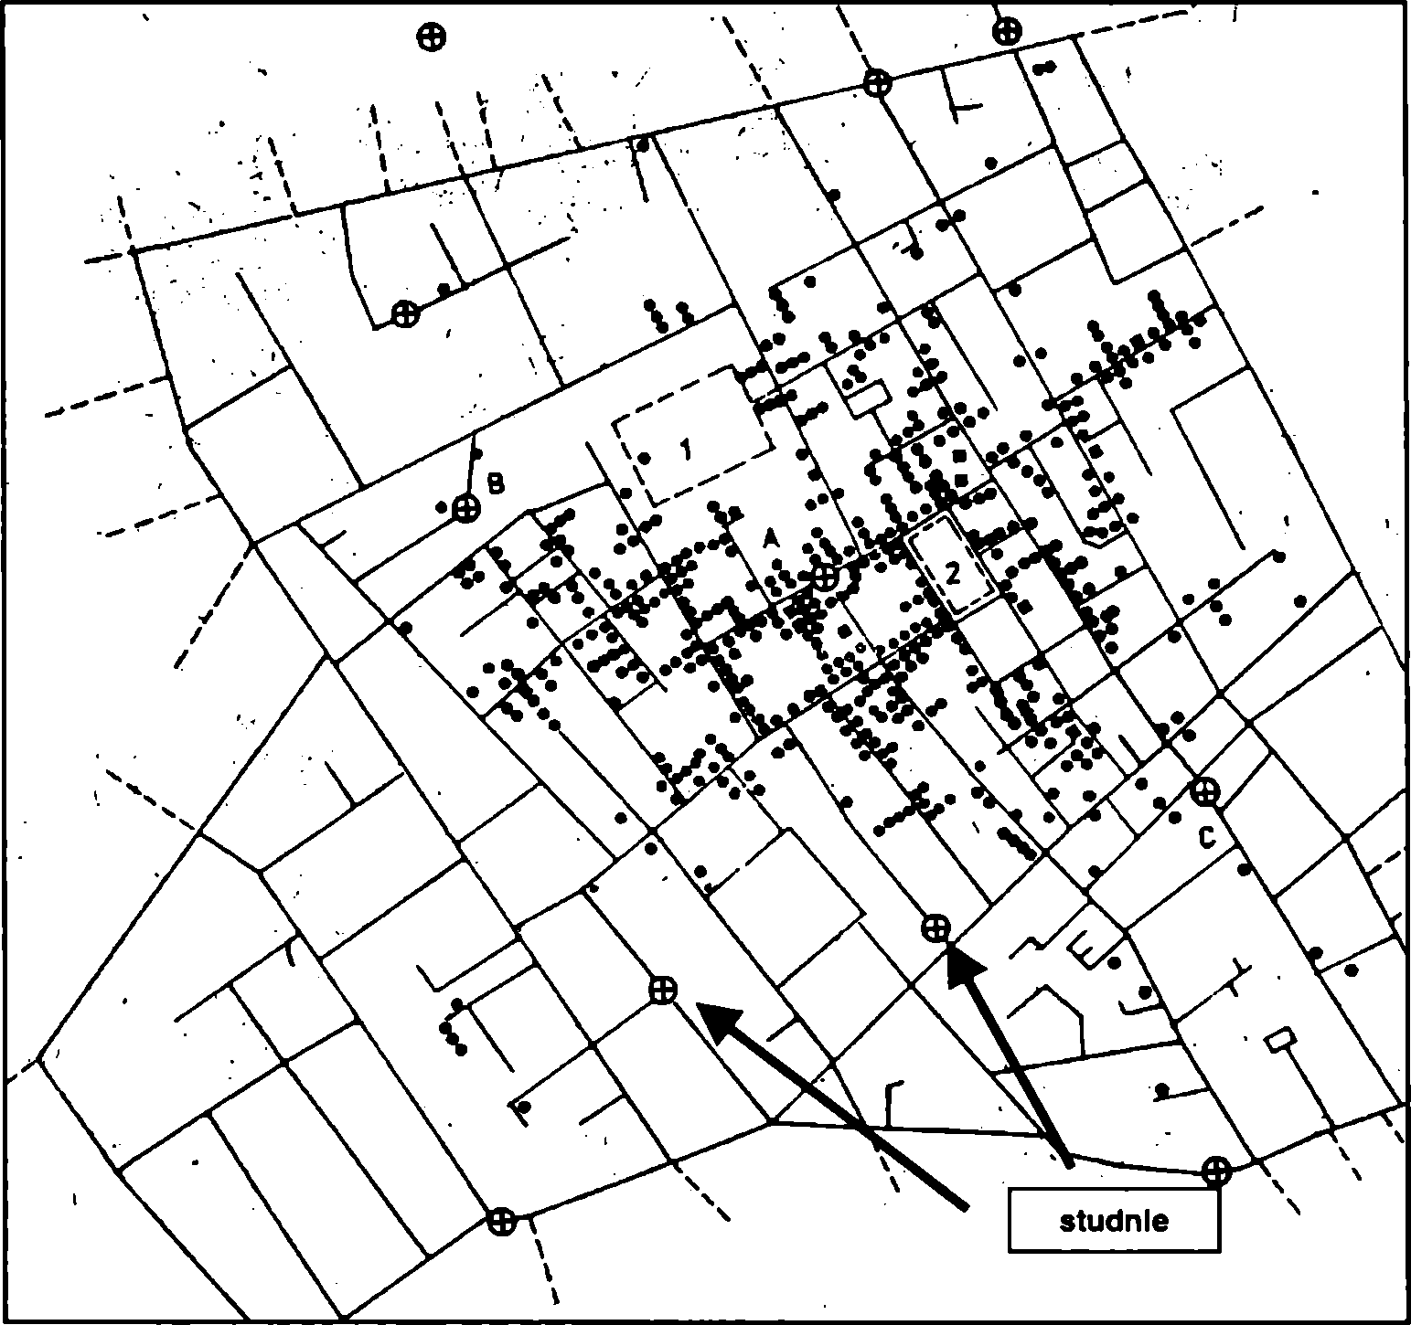
88
Wiesław Jędrychowski
Mapa punktowa zachorowań na cholerę w czasie epidemii w Londynie w roku 1854
z uwzględnieniem lokalizacji studni ulicznych, do których mieli dostęp w tym czasie mieszkańcy
tej dzielnicy
MAPY PUNKTOWE. Graficzne przedstawienie sytuacji zdrowotnej za pomocą map punktowych (dla przypadków chorobowych lub zgonów) jest od dawna praktykowane w epidemiologii chorób zakaźnych. Klasycznym historycznym tego przykładem jest mapa zachorowań w czasie epidemii cholery opracowana przez J. Snowa w Londynie w 1848 r. Jak podano już wcześniej, naniesienie na mapę miasta miejsc zamieszkania chorych pozwoliło na zidentyfikowanie skupień zachorowań wokół jednej ze studni ulicznych, z której czerpało wodę wiele osób. Na mapach tego rodzaju nie ma jednak danych informujących o populacji narażonej, co jest niezbędne do właściwej interpretacji wyników. Określone tereny na mapie mogą być przecież wolne od zachorowań dlatego, że są one albo niezamieszkałe, albo zamieszkałe tylko w małym stopniu. Sporządzenie takiej mapy punktowej musi być jednak zawsze pierwszym krokiem w badaniu ograniczonej terenowo epidemii. Wnioski sformułowane na tej

9. EPIDEMIOLOGIA OPISOWA
89
podstawie zależą od tego, czy narażona populacja jest rozmieszczona równomiernie na całym terenie i czy znana jest jej struktura. Jeżeli skupienia zachorowań rzeczywiście są bardzo duże, to znając liczebność populacji można obliczyć współczynniki dla tych rejonów.
O związku środowiska geograficznego z występowaniem chorób świadczą następujące dane:
- występowanie wysokiej częstości choroby we wszystkich grupach ludności zamieszkującej dany teren;
- wśród podobnych grup ludności zamieszkującej inne tereny nie obserwuje się tak wysokiej częstości występowania choroby;
- grupy osób zdrowych przybywające na dany teren z innych rejonów chorują podobnie jak ludność autochtoniczna;
- w grupie osób, które opuściły dany teren, obserwuje się zmniejszenie zachorowalności;
- zwierzęta znajdujące się na danym terenie również chorują częściej niż na innych terenach.
Najlepiej poznanymi cechami miejsca, od których uzależnione jest występowanie chorób, jest klimat i środowisko ekologiczne, determinowane przez świat roślinny i zwierzęcy. Warunki klimatyczne mogą sprzyjać utrzymywaniu się przy życiu pasożytów poza ustrojem ludzkim, warunkować rozwój przenosicieli (komarów, kleszczy) lub zwierząt, będących żywicielami poszczególnych stadiów rozwojowych pasożytów albo źródłem infekcji lub też rezerwuarem infekcji (wścieklizna, grypa). Środowisko roślinne, poza oddziaływaniem na świat zwierząt, może odgrywać też bezpośrednią rolę w powstawaniu choroby (np. zatrucie sporyszem).
Składniki chemiczne środowiska geograficznego (woda pitna lub powietrze atmosferyczne) nie są jednakowe w różnych rejonach geograficznych. Klasycznym niemal przykładem choroby związanej z miejscem w sensie geograficznym jest wole endemiczne, które występuje częściej w rejonach, w których są niedobory jodu w glebie. Fluoroza zębów została uznana za chorobę związaną z nadwyżką fluoru w środowisku, głównie w wodzie pitnej. Wdychanie szkodliwych zanieczyszczeń chemicznych powietrza atmosferycznego występujących na niektórych terenach jest także przykładem związku miejsca zamieszkania z występowaniem choroby. Wiadomo także, że środowisko fizyczne (temperatura, wysokość nad poziomem morza) również determinuje częstość chorób.
Rozpatrując miejsce w sensie geograficznym, trzeba pamiętać, że środowisko społeczne, charakterystyczne dla poszczególnych rejonów, wywiera także wpływ na skład biologiczny i chemiczno-fizyczny środowiska przyrodniczego. Przecież środowisko społeczne wyznacza rodzaj i jakość gatunków zwierzęcych i roślinnych, częstość i różnorodność kontaktów międzyludzkich, obecność źródeł i nośników infekcji, jak również stopień i rodzaj fizycznych oraz chemicznych zanieczyszczeń w powietrzu i w wodzie. Warunki społeczne określają nie tylko sposób odżywiania, ale również standard mieszkań i warunki higieniczno-sanitarne rejonu.

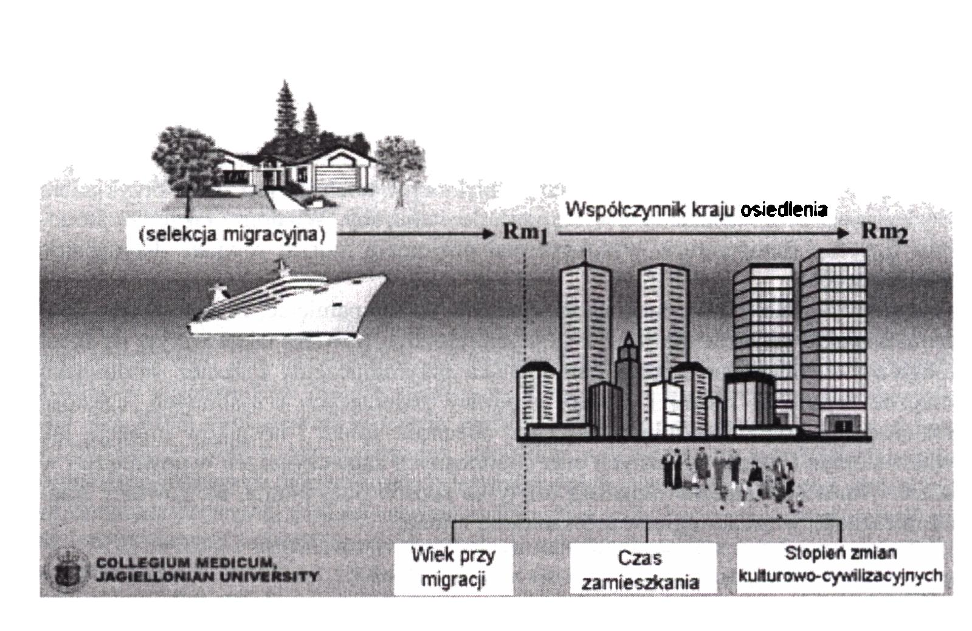
90
Wiesław Jędrychowski

MIGRACJA POPULACJI W ANALIZACH GEOGRAFICZNYCH
Teoretycznie badania populacji migrantów powinny dostarczyć odpowiednich metod do rozróżnienia modeli chorób związanych z określonymi miejscami od tych, które są związane z cechami osób zamieszkujących te miejsca. Wiele ważnych badań przeprowadzono i prowadzi się aktualnie nad populacją, która migrowała z Japonii do Stanów Zjednoczonych. Obserwowane różnice umieralności z powodu nowotworów wskazują np. na pięciokrotnie wyższą częstość występowania raka żołądka w Japonii niż w USA, a prawie zupełnie odwrotna zależność zachodzi w przypadku raka jelita. W takiej sytuacji nasuwa się pytanie, czy różnice we współczynnikach chorób są spowodowane różnicami między środowiskiem japońskim i amerykańskim oraz sposobem życia, czy też głębszymi, np. genetycznymi, różnicami między tymi dwiema populacjami. Ciekawe, że migranci japońscy do USA w następnych generacjach upodabniają się pod względem współczynników do ludności miejscowej. Wskazuje to, że czynniki genetyczne prawdopodobnie nie mają znaczenia w tych chorobach.
Współczynnik kraju pochodzenia (Ro)
Ryc. 9.6. Podejście metodyczne w badaniach nad rolą czynników środowiskowych
w badaniach nad migrantami

10. BADANIA OBSERWACYJNE RETROSPEKTYWNE
(KLINICZNO-KONTROLNE)
Badania obserwacyjne retrospektywne lub inaczej kliniczno-kontrolne są często stosowaną metodą badawczą w epidemiologii środowiskowej i należy oczekiwać, że w najbliższych latach będziemy świadkami jeszcze większego rozpowszechniania tych badań w innych dziedzinach medycyny. Jakkolwiek sama koncepcja badań retrospektywnych jest znana epidemiologii przynajmniej od stulecia, to solidne podstawy teoretyczne stworzono dla nich dopiero niedawno. Dotychczas ograniczały się one głównie do dociekań epidemiologicznych w zwalczaniu niewielkich ognisk epidemicznych (np. zatruć pokarmowych), pewnych problemów diagnostycznych, natomiast w przyszłości powinny znaleźć znacznie większe zastosowanie w badaniach nad etiologią chorób i czynnikami ryzyka, skutecznością zabiegów profilaktycznych i terapeutycznych, wydajnością testów diagnostycznych w badaniach przeglądowych ludności itd. Wartość wniosków pochodzących z tych badań może być bardzo duża, pod warunkiem jednak, że będą one przeprowadzone poprawnie pod względem metodycznym.
Z punktu widzenia metodologicznego badanie retrospektywne typu etiologicznego (kliniczno-kontrolne) polega na wyborze odpowiedniej grupy przypadków chorobowych dla zbadania, jaka część spośród nich była narażona na domniemany czynnik etiologiczny w przeszłości (analiza retrospektywna). Uzyskany wynik w grupie chorych porównuje się następnie z obserwacjami w grupie kontrolnej. Grupa kontrolna składa się zwykle też z chorych hospitalizowanych w tych samych okolicznościach, ale z powodu innych chorób. Taki rodzaj badania nazywamy dlatego retrospektywnym, że w obydwu grupach analizuje się przebytą w przeszłości ekspozycję na domniemany czynnik chorobowy. Stwierdzenie w grupie chorych większego odsetka osób eksponowanych na dany czynnik niż w grupie kontrolnej może wskazywać, że między występowaniem choroby a działaniem tego czynnika istnieje jakieś powiązanie przyczynowo-skutkowe.

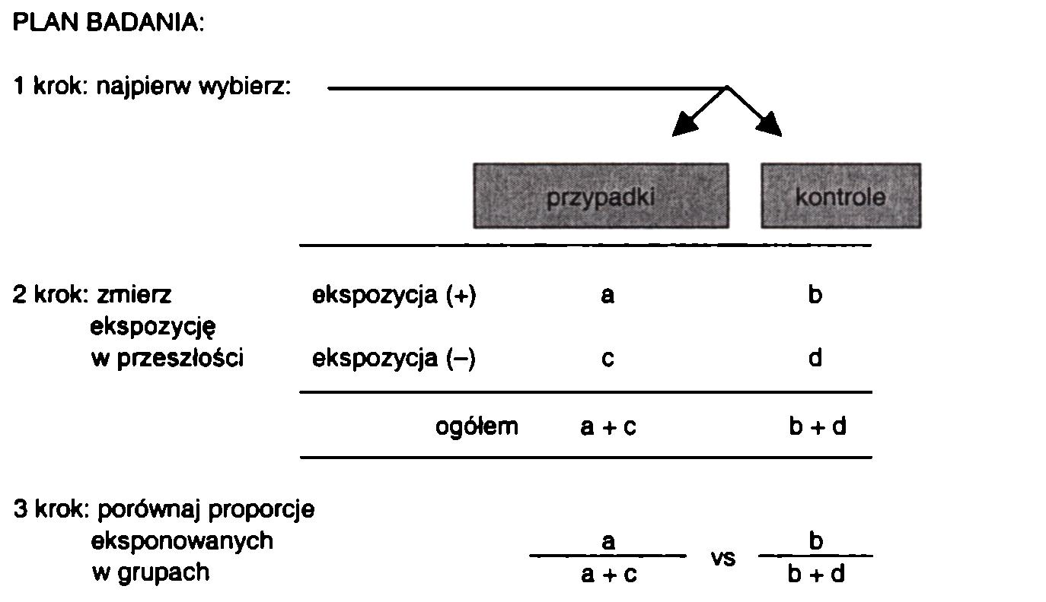
92
Wiesław Jędrychowski
POSTĘPOWANIE W BADANIU RETROSPEKTYWNYM

WYBÓR GRUPY PRZYPADKÓW
Poprawne przeprowadzenie badania kliniczno-kontrolnego napotyka spore trudności, łączące się przede wszystkim z problemem odpowiedniego wyboru zarówno „grupy przypadków”, jak i „grupy kontrolnej”. Obydwie grupy powinny być w zasadzie reprezentatywne dla odpowiednich populacji generalnych, tj. ogółu chorych na daną chorobę oraz ogółu osób niewykazujących tej choroby. Stąd, po dokładnym sprecyzowaniu hipotezy badawczej, uwaga badacza powinna skupić się na możliwie dokładnym zdefiniowaniu „przypadków” i „grupy kontrolnej”. Najsłuszniejsze wydaje się przestrzeganie zasady, aby grupa przypadków chorobowych była możliwie jak najbardziej jednorodna pod względem nozologicznym, ponieważ łatwiej jest rozwikłać jeden splot przyczynowo-skutkowy niż kilka różnych jednocześnie. Na przykład, rzeczą nierozważną byłoby przeprowadzenie badania kliniczno-kontrolnego nad „rakiem macicy”, ponieważ pojęcie takie obejmuje różne jednostki nozologiczne. Jeśli oddzielnie potraktuje się raka gruczołowego trzonu macicy i raka nabłonkowo-komórkowego szyjki macicy, a badanie ograniczy się tylko do jednej z tych jednostek chorobowych, to postępowanie takie będzie rozsądne.
Ustalając zasady doboru przypadków, nie wystarczy ograniczyć się do określenia tylko danej jednostki chorobowej, lecz trzeba koniecznie dokładnie sprecyzować konkretne stadium kliniczne lub postać choroby poprzez dokładne wyszczególnienie charakterystycznych dla niej objawów. Dzięki dokładnemu zdefiniowaniu objawów chorobowych można wybrać grupę jednorodną. Zmniejsza się przez to obciążenie wyni

10. BADANIA OBSERWACYJNE RETROSPEKTYWNE (KLINICZNO-KONTROLNE)
93
ków wpływem czynników zakłócających i chroni przed jednokierunkową selekcją materiału. Postępowanie takie może się wydawać pozornie sprzeczne z założeniem, że przypadki i grupa kontrolna powinny być reprezentatywne dla odpowiednich podgrup populacji generalnych. Są to jednak dwie różne rzeczy i sprawa ścisłego definiowania przypadków nie jest wcale sprzeczna z potrzebą zapewnienia reprezentatywności obydwu porównywanym grupom.

WYBÓR GRUPY KONTROLNEJ
Podobnie jak przy doborze przypadków, definicja grupy kontrolnej ma kluczowe znaczenie dla wartości badania. Chodzi tu też o uniknięcie jednokierunkowej selekcji materiału, czyli w praktyce o zapewnienie jednakowej szansy dostania się do próby osób eksponowanych tak w grupie kontrolnej, jak w grupie chorych. Istnieją pewne rozbieżności zdań na temat zasad dobierania grupy kontrolnej do badań. Jedni autorzy uważają, że powinno się w wybranej uprzednio grupie kontrolnej zapewnić wykonanie tych samych badań diagnostycznych, które zostały wykonane w grupie chorych. Zalecenie to jest może słuszne, ale trudne do spełnienia, a często także nieetyczne. Być może w rezultacie jednolitego postępowania diagnostycznego niewielka część grupy kontrolnej (powiedzmy 1-2%) mogłaby być wówczas uznana za „przypadki” na skutek wykrycia choroby, o której istnieniu poprzednio nie było wiadomo. Nie może to jednak zaważyć ujemnie na jakości badania.
Dobieranie grupy kontrolnej tylko spośród osób, u których wykonane poprzednio identyczne badania diagnostyczne wykluczyły daną chorobę, nie jest dobrym rozwiązaniem, ponieważ ten sam czynnik chorobowy może wywołać raz chorobę A, innym razem chorobę B. Wyobraźmy sobie, że spośród pacjentów oddziału chorób płuc do grupy chorych z rakiem płuc dobrano grupę kontrolną, złożoną z pacjentów wykazujących objawy przewlekłego nieżytu oskrzeli. Oczywiście, obydwie grupy zostały przebadane radiologicznie. W takiej sytuacji - chociaż być może ustalimy związek raka płuc z paleniem tytoniu - wynik będzie obciążony sporym błędem, ponieważ palenie tytoniu powoduje również powstanie przewlekłego nieżytu oskrzeli, w konsekwencji zatem zróżnicowanie narażenia między grupami będzie niewielkie lub może żadne. Przy wyborze grupy kontrolnej lepiej więc posługiwać się po prostu wykazem chorych hospitalizowanych z innych przyczyn i nie przywiązywać zbyt dużej wagi do tego, aby były wykonane te same badania diagnostyczne co w grupie przypadków.
Często przytaczany jest pogląd, że grupa kontrolna powinna być pod każdym względem porównywalna z grupą przypadków, z wyjątkiem choroby będącej przedmiotem zainteresowania badacza. Ten pogląd wynika z bezkrytycznego przeniesienia na badania kliniczno-kontrolne zasad eksperymentu, gdzie obowiązuje reguła, że grupa kontrolna i eksperymentalna nie powinny się różnić między sobą z wyjątkiem czynnika eksperymentalnego. Praktycznie rzecz biorąc, zasada ta nie może być spełniona w badaniu kliniczno-kontrolnym z uwagi na niemożność „sparowania” pod każdym względem przypadków z grupą kontrolną. Co więcej, dokładne „sparowanie” względem wielu różnych cech mogłoby łatwo doprowadzić do zmniejszenia różnicy narażenia w porównywanych grupach.

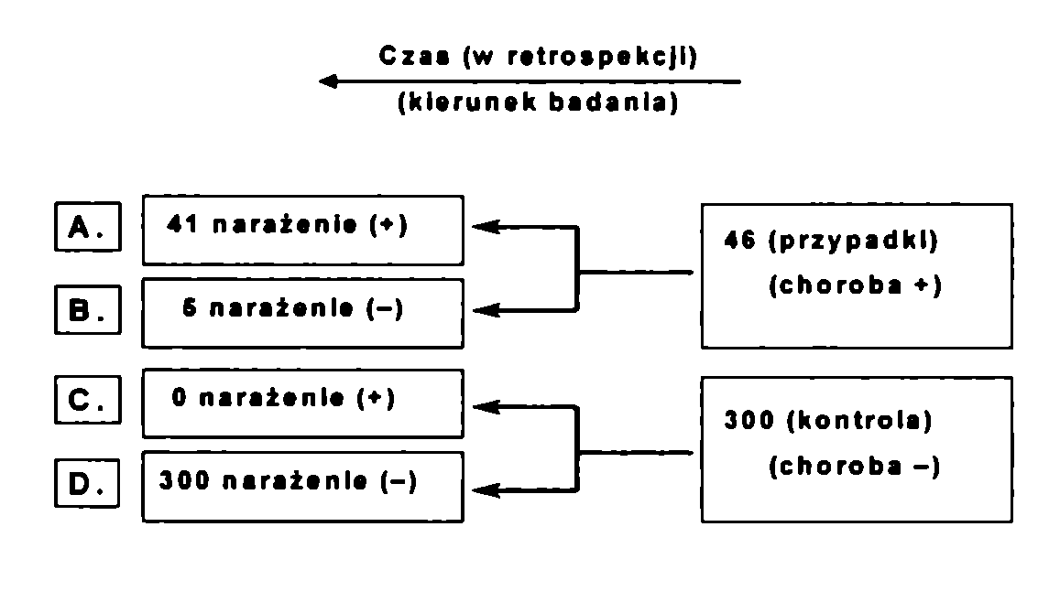
94
Wiesław Jędrychowski
Grupy kontrolne są zazwyczaj dobierane spośród pacjentów hospitalizowanych lub osób z populacji generalnej (otwartej). Rzadziej tworzy się grupy kontrolne na zasadzie doboru spośród sąsiadów, kolegów lub krewnych osób zakwalifikowanych do grupy przypadków. Dobór losowy osób z populacji generalnej do grupy kontrolnej jest w zasadzie korzystniejszy, szczególnie gdy przypadki chorobowe zostały też pobrane losowo z populacji generalnej. Jest to sposób najbardziej godny polecenia, ponieważ zapewnia nie tylko wysoki stopień porównywalności między tak dobranymi grupami, ale również umożliwia uogólnienie wniosków. Wybór przypadków i grupy kontrolnej z populacji generalnej jest jednak kosztowny i czasochłonny. Inną wadą tego sposobu wyboru grup jest trudniejsza współpraca z osobami wybranymi z populacji generalnej niż z pacjentami szpitalnymi.
Posługiwanie się pacjentami szpitalnymi jako grupą kontrolną ma sporo zalet. Są oni zwykle łatwo dostępni badaniom, mają sporo wolnego czasu i nawiązanie z nimi współpracy nie sprawia na ogół kłopotu. Co więcej, przebywając w szpitalu, znajdują się „psychologicznie” w tych samych warunkach, co grupa kliniczna. Okoliczność ta ogranicza możliwości zniekształceń w koniecznym przypominaniu sobie przez osoby badane zdarzeń dotyczących przeszłości. Pacjenci szpitalni, jako grupa kontrolna, są ponadto podobni do grupy przypadków pod względem sposobu ich traktowania, wyznaczonego trybem hospitalizacji. Wadą doboru grupy kontrolnej spośród pacjentów szpitalnych jest jednak to, że pacjenci ci mogą wykazywać podobną do grupy klinicznej „ekspozycję etiologiczną”. Dla zmniejszenia tego rodzaju obciążenia celowe jest, aby do grupy kontrolnej dobierać osoby spośród różnych kategorii diagnostycznych.
Ryc. 10.1. Diagram przedstawiający wyniki badania kliniczno-kontrolnego nad talidomidem i wadami
rozwojowymi kończyn u noworodków
Źródło: Mellin & Katzensein, 1962

10. BADANIA OBSERWACYJNE RETROSPEKTYWNE (KLINICZNO-KONTROLNE)
95

LICZBA GRUP KONTROLNYCH
Problem znaczenia liczby grup kontrolnych jest zagadnieniem spornym. Część autorów uważa, że grup tych nie powinno być więcej niż jedna, a dwie tylko wtedy, gdy jedna grupa z jakichś przyczyn jest niepełnowartościowa. Inni sądzą, że w każdym przypadku badanie kliniczno-kontrolne powinno obejmować przynajmniej dwie grupy kontrolne. Jeżeli rezultaty badań są podobne w obydwu grupach, wzmacnia to wartość wniosków i umożliwia odpowiednie ich uogólnienie.
Jeśli jest pod dostatkiem przypadków chorobowych i kontrolnych oraz nie ma trudności w zdobywaniu odpowiednich danych od przypadków i od grupy kontrolnej, to liczebność obydwu grup powinna być jednakowa. Zagadnienie to jest trochę bardziej złożone, jeśli liczba dostępnych przypadków jest mała lub uzyskanie potrzebnych informacji trudne do osiągnięcia. W takich okolicznościach stosunek liczby osób w grupie kontrolnej do liczby przypadków w grupie klinicznej powinien wynosić 2 : 1, 3 : 1 lub nawet 4:1. Zwiększenie tych proporcji powyżej 4 : 1 na ogół nie przynosi wielkiego zysku dla analizy statystycznej wyników. Jeżeli stosuje się kilka grup kontrolnych jednocześnie, to wcale nie jest rzeczą konieczną zapewnienie jednakowej liczebności każdej z tych grup.

REPREZENTATYWNOŚĆ MATERIAŁU
Przesadna pogoń za reprezentatywnością materiału niekiedy wcale nie zwiększa precyzji wyników badania. Wprawdzie reprezentatywność materiału pozwala na uogólnienie wniosków w stosunku do populacji generalnej, ale nie może to odbyć się kosztem precyzji wyników. Jeżeli weźmiemy pod uwagę pełny zbiór różnych stadiów danej choroby, to okazać się może, że nasilenie działania biologicznego danego czynnika chorobotwórczego bywa odmienne w różnych stadiach choroby. Na przykład, ryzyko wystąpienia raka oskrzela u palaczy tytoniu jest znacznie wyższe u starszych niż u młodszych osób. Ryzyko względne wynosi średnio 10,0, ale przecież nie jest ono rozłożone jednakowo we wszystkich grupach wiekowych. Informacja taka nie ma większego znaczenia dla wnioskowania dotyczącego populacji generalnej, złożonej z różnych grup wiekowych. Co więcej, obliczony przedział ufności dla ryzyka względnego (średniego) znajdowałby się w zbyt szerokim zakresie. Dobrym rozwiązaniem zatem jest szacowanie parametrów ryzyka względnego, powiedzmy w 4 lub 5 grupach wieku, ale z powodu małych liczebnie grup może to być niemożliwe. Stąd lepiej jest, w pewnych okolicznościach, ograniczyć się tylko do jednej lub dwóch grup wieku. W tej sytuacji zyskujemy na dokładności oszacowania ryzyka tylko w tych grupach i rezygnujemy z możliwości uogólnienia wniosków na pozostałe grupy wiekowe.
Potrzebę zapewnienia pełnej reprezentatywności przypadków chorobowych uzasadnia się nieraz potrzebą zwiększenia rzetelności wyników badania w przekonaniu, że ma to chronić przed jednokierunkowym doborem materiału. Jest to także nieporozumienie, ponieważ rzetelność wyników badania zależy przede wszystkim od ścisłej definicji „przypadku”, a nie źródła materiału, z jakiego pochodzi. Jeśli przypadki są

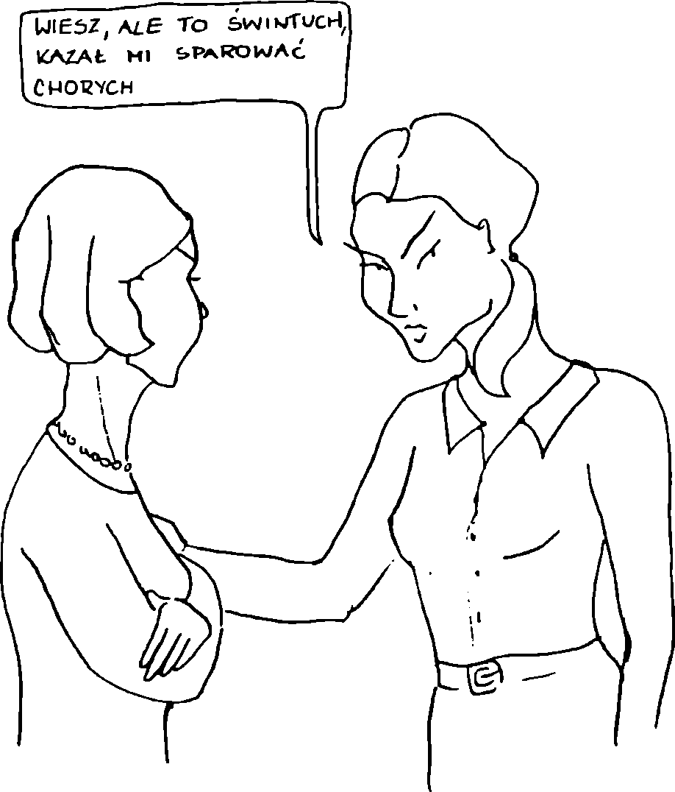
96
Wiesław Jędrychowski
ściśle zdefiniowane, to oszacowanie związków między badanymi zmiennymi jest zwykle precyzyjne, natomiast przy braku ściśle zdefiniowanych kryteriów doboru przypadków postulat reprezentatywności traci jakikolwiek sens.

11. BADANIA OBSERWACYJNE PROSPEKTYWNE
(KOHORTOWE)
W badaniach kohortowych zamiast posuwać się „do tyłu” w naturalnej historii chorób (jak w badaniach retrospektywnych), obserwacje prospektywne prowadzi się w grupach eksponowanych i nieeksponowanych na domniemany czynnik (środowisko, szczepionka, lek), poszukując domniemanego skutku (choroby). Realizacja takiego badania trwa często wiele lat i polega na okresowej kontroli stanu zdrowia osób nim objętych lub zdobywaniu informacji na ten temat z tzw. wtórnych materiałów statystycznych (np. karty szpitalne, karty zgonu, dane z badań okresowych). Jeżeli współczynnik zapadalności na daną chorobę jest wyższy w grupie osób eksponowanych na działanie domniemanego czynnika, to wtedy wynik taki potwierdza hipotezę o związku przyczynowo-skutkowym.
Metoda badań prospektywnych wyróżnia się szeregiem korzyści w stosunku do metody retrospektywnej, ponieważ w toku tych badań można:
- określić mierniki bezpośredniego ryzyka rozwoju choroby w populacji (współczynnik zapadalności, współczynnik remisji);
- zmniejszyć błędy w uzyskaniu potrzebnych informacji o badanych czynnikach, o ile kryteria i procedury diagnostyczne zostały ściśle ustalone i wystandaryzowane;
- ustalić relację badanych czynników także w stosunku do innych chorób (w badaniu retrospektywnym mamy możliwość analizowania tylko jednej choroby).
Z drugiej strony, badania prospektywne stwarzają pewne niedogodności, wśród których trzeba wymienić:
- wysokie koszty i trudności organizacyjne, ponieważ potrzebne są duże grupy populacyjne do badania i wymagany jest długi okres obserwacji;
- konieczność zapewnienia tego samego standardu diagnostycznego w toku długoletnich obserwacji prospektywnych;
- nieprzydatność do badania chorób o niewielkiej zapadalności.


98
Wiesław Jędrychowski
POSTĘPOWANIE W BADANIU PROSPEKTYWNYM
PLAN BADANIA:
1 krok: najpierw wybierz:
narażonych
na działanie
7c?ynnika.,.
nienarażonych na działanie
2 krok: | nowe | a | b
następnie przez pewien | zachorowania
czas obserwuj stan zdrowia | zdrowi | c | d
obydwu grup | ogółem | a + c | b + d
3 krok:
porównaj proporcje
chorych w obydwu
grupach (zapadalność)
a a + c
b b + d
vs
Przykładem badań prospektywnych typu etiologicznego mogą być historyczne już dziś obserwacje przeprowadzone przez R. Doiła i B. Hilla w Anglii nad wpływem palenia tytoniu na występowanie raka oskrzela. Autorzy ci w roku 1951 rozesłali 40 tysięcy kwestionariuszy do lekarzy w Wielkiej Brytanii w celu zebrania informacji o rozpowszechnieniu nawyku palenia tytoniu w tej grupie zawodowej. Po sklasyfikowaniu respondentów według nawyku palenia tytoniu dokonano szczegółowego podziału badanych w zależności od liczby wypalanych papierosów. W pięć lat później obliczono współczynniki umieralności z powodu raka oskrzela w każdej z wydzielonych podgrup.
Tabela 11.1
Współczynniki umieralności u mężczyzn w grupach wieku (w przeliczeniu na 1000 osób) w zależności
od nawyku palenia tytoniu (według Doiła i Hilla)
Wiek | Liczba zgonów z powodu raka płuc | NP | Współczynnik zgonów wśród palących papierosy
Wiek | Liczba zgonów z powodu raka płuc | NP | 1-14 | 15-24 | 25 +
35-54 | 10 | 0,00 | 0,19 | 0,17 | 0,26
55-64 | 24 | 0,00 | 0,32 | 0,52 | 3,10
65-74 | 31 | 0,00 | 1,35 | 3,24 | 4,81
75 i + | 19 | 0,07 | 2,78 | 2,07 | 4,16
Ogółem | 84 | 0,07 | 0,47 | 0,86 | 1,66
NP - osoby niepalące

11. BADANIA OBSERWACYJNE PROSPEKTYWNE (KOHORTOWE)
99
Porównując korzyści z badań prospektywnych i retrospektywnych, należy stwierdzić, że dla zmierzenia wpływu różnych czynników etiologicznych/zapobiegaw- czych/terapeutycznych na stan zdrowia badanych bardziej przydatne są badania prospektywne niż retrospektywne. Błąd pomiaru czynników ryzyka jest w tym przypadku zwykle mniejszy niż w badaniach retrospektywnych. Znaczenie badań prospektywnych jest bardzo zbliżone do eksperymentu zmierzającego do ustalenia zależności przyczynowej pod warunkiem jednak, że grupy badanych będą dobierane niezwykle starannie. Ujemną stroną badań prospektywnych jest to, że w wielu chorobach współczynnik zapadalności jest bardzo mały i dlatego należy dobierać do obserwacji bardzo duże grupy osób, aby otrzymać znaczące liczebności przypadków chorobowych.

GRUPA KONTROLNA
W badaniach prospektywnych zwykle posługujemy się dwoma rodzajami grup kontrolnych. Zapadalność na daną chorobę w grupie eksponowanej porównuje się ze współczynnikami populacji generalnej lub z odpowiednio dobraną grupą kontrolną. Podejście pierwsze jest często stosowane z uwagi na dogodność i łatwość przeprowadzenia analizy. W Polsce Główny Urząd Statystyczny publikuje w rocznikach statystycznych tabele współczynników umieralności według płci, wieku. Dane te stanowić mogą dobrą podstawę porównań umieralności z grupą eksponowaną. W niektórych sytuacjach porównania takie mogą nie być odpowiednie (np. kiedy populacja generalna składa się w przeważającej liczbie z osób eksponowanych). Oczywiście także wtedy, gdy nie znamy współczynników zapadalności odnoszących się do populacji generalnej. Jeśli uznamy, że populacja generalna nie jest odpowiednia jako grupa referencyjna, wówczas grupa kontrolna (nieeksponowana) musi być wybrana w taki sposób, aby była podobna do struktury grupy osób eksponowanych z wyjątkiem ekspozycji (tj. podobna pod względem wieku, płci itp.).

LICZEBNOŚĆ BADANYCH GRUP
W celu określenia niezbędnej liczebności badanych osób z reguły konieczne jest wzięcie pod uwagę:
- spodziewanej częstości choroby przy założeniu braku szkodliwego wpływu ekspozycji;
- oczekiwanej wielkości efektu ekspozycji na zapadalność (umieralność);
- poziomu istotności statystycznej dla odrzucenia hipotezy zerowej (tzn. hipotezy o braku szkodliwego wpływu ekspozycji).
Dopiero mając te dane, można oszacować szansę wykrycia różnicy o określonej wielkości przy odpowiedniej liczebności próby. Informacja ta jest niezbędna do zaplanowania badania.

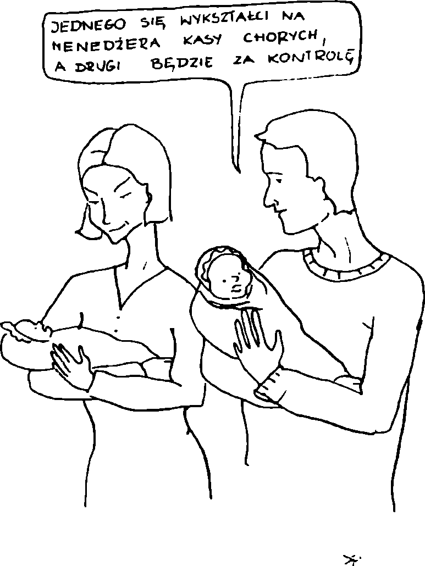
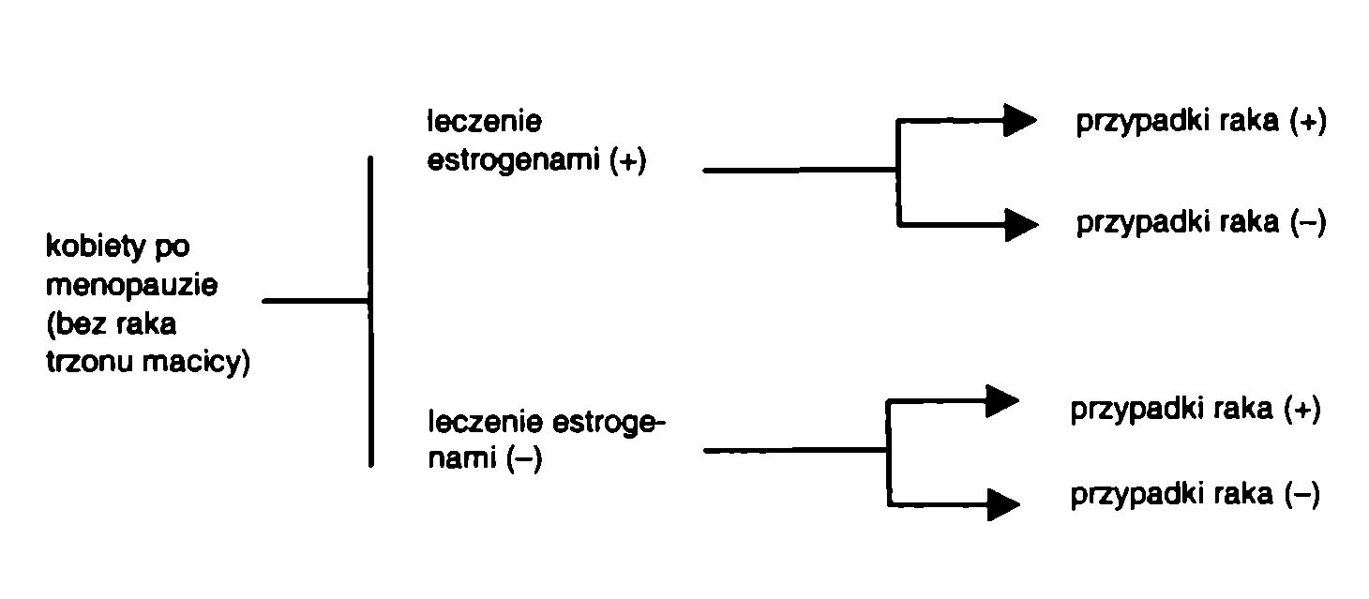
100
Wiesław Jędrychowski
Ryc. 11.1. Przebieg badania prospektywnego nad leczeniem estrogenami
i rakiem trzonu macicy

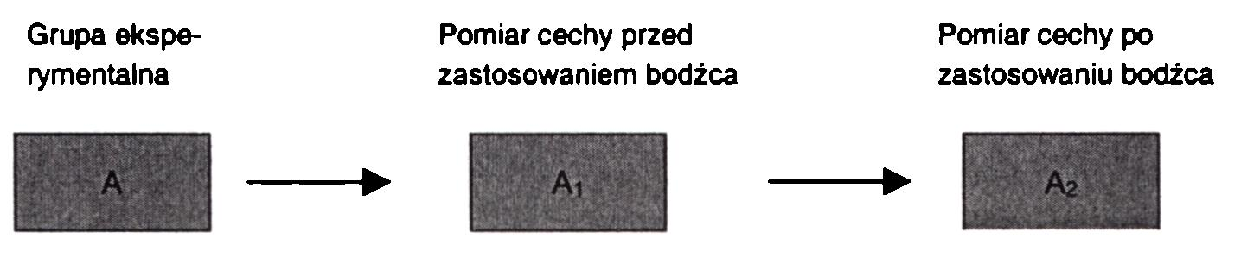

12. BADANIE EKSPERYMENTALNE
(LOSOWE BADANIA KONTROLOWANE)
Z powodu dużej naturalnej zmienności osobniczych reakcji prawie wszystkie eksperymenty medyczne posiadać muszą równoległą grupę kontrolną. Bardzo rzadko zmienność zjawisk jest taka mała, aby możliwe było zastosowanie tzw. historycznych grup kontrolnych (tzn. porównanie nowych rezultatów badań z danymi uzyskanymi w przeszłości).
Klasyczny schemat eksperymentu posługuje się dwiema grupami badanych, z których tylko jedna jest poddana działaniu bodźca eksperymentalnego. Ten układ eksperymentalny można przedstawić w następujący sposób:
Badana zbiorowość | Stan przed zadziałaniem bodźca | Stan po zadziałaniu bodźca
Grupa eksperymentalna | X, | x2
Grupa kontrolna | Xa | X4
Porównanie różnicy (x! - x2) z różnicą (x3 - x4) jest podstawą wnioskowania na temat powiązań przyczynowo-skutkowych pomiędzy bodźcem a reakcją. Czasami badacz nie jest w stanie zastosować tego pełnego schematu eksperymentu i ma do dyspozycji tylko grupę eksperymentalną.
W tym przypadku, technika badania polega na zastosowaniu wstępnego okresu obserwacji w celu zmierzenia „zwykłego” (czyli referencyjnego) zachowania się badanych, a następnie na wprowadzeniu bodźca (ekspozycji). W takim układzie doświadczenia traci się możliwość porównania reakcji grupy kontrolnej z reakcją grupy eksperymentalnej. Wprawdzie można założyć, iż przed wprowadzeniem bodźca grupa eksperymentalna jest taka sama, jak ewentualna grupa kontrolna, lecz nie ma co do tego całkowitej pewności.

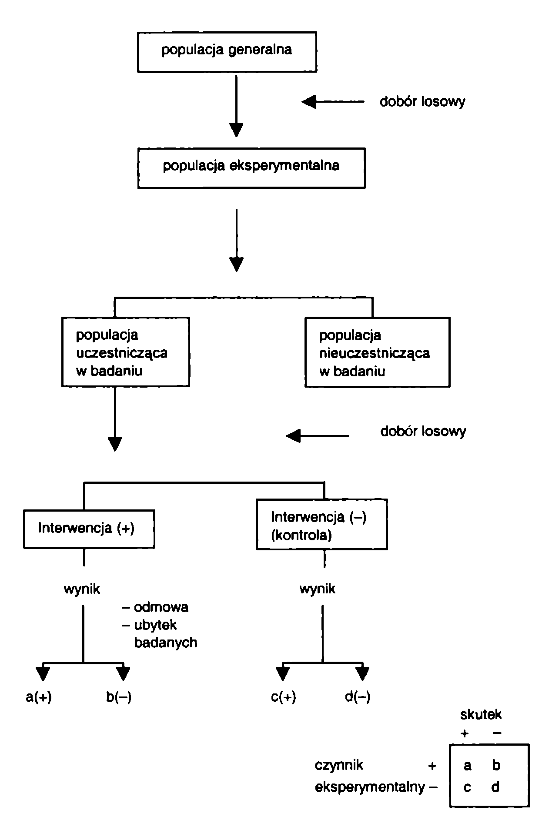
102
Wiesław Jędrychowski
Ryc. 12.1. Ogólny plan badania eksperymentalnego
Teoria badań eksperymentalnych jest bardzo prosta i polega na rozlosowaniu obiektów (osób) do testowanego czynnika (zabiegu) lub grupy kontrolnej. W klasycznym eksperymencie na zwierzętach warunki prowadzenia obserwacji są

12. BADANIE EKSPERYMENTALNE (LOSOWE BADANIA KONTROLOWANE)
103
uproszczone dzięki swobodnemu symulowaniu przez badającego odpowiednich sytuacji w grupie kontrolnej i w grupie eksperymentalnej. Inne dodatkowe zmienne zakłócające są utrzymane w trakcie trwania doświadczenia „na stałym poziomie” lub, jak mówimy, są „kontrolowane” przez eksperymentatora. W doświadczeniach na populacjach ludzkich, jest prawie niemożliwe zapewnienie identycznych warunków, w jakich przeprowadza się obserwacje i nie można zapewnić pełnej jednorodności materiału. Jednak znaczenie tych dodatkowych czynników zakłócających może być w istotnym stopniu zredukowane poprzez losowy dobór grup.
Osoby stanowiące materiał badań muszą więc zostać przydzielone w sposób zupełnie przypadkowy (losowy) do grupy eksperymentalnej albo kontrolnej. Jeżeli materiał badany jest duży, to można przyjąć, że dodatkowe czynniki ryzyka (wiek, płeć, itp.) rozkładać się będą w obydwu grupach w sposób przypadkowy i podobny. Tak więc, losowy dobór osób do badań chroni przed wystąpieniem błędu systematycznego w jednokierunkowej selekcji badanych do grup doświadczalnych w zależności od cech, które mogą sprzyjać albo czynnikowi testowanemu, albo grupie kontrolnej.
Prostym sposobem ujednolicenia materiału jest dobór parami (ang. matching). Polega on na tym, że każdej jednostce wybranej do badań dobiera się osobę posiadającą możliwie dokładnie te same cechy. Idealny dobór polegałby na znalezieniu dla każdej jednostki z jednej grupy, obdarzonej pewnymi cechami (wiek, płeć, staż pracy, stan zdrowia) odpowiadającej jej jednostki w drugiej grupie. W obrębie tak utworzonych „par” przydziela się losowo czynnik doświadczalny. Utrzymanie w czasie eksperymentu wszystkich warunków na ustalonym poziomie często sprawia dużo kłopotu w badaniach eksperymentalnych na ludziach, ponieważ czynniki natury psychologicznej od strony badanych, jak i obserwatorów mogą być szczególnie trudne do skontrolowania. Na przykład, ochotnicy biorący udział w eksperymencie, jeśli wiedzą, który z leków otrzymują, mogą tendencyjnie oceniać swój subiektywny stan zdrowia lub samopoczucie.
W badaniach eksperymentalnych typu epidemiologicznego lub klinicznego często zachodzi potrzeba podawania grupie kontrolnej placebo (tj. substytucji szczepionki, leku). Jeżeli eksperyment jest badaniem nad skutecznością szczepionki/leku, wskazane jest zakodowanie materiału w taki sposób, aby badany nie wiedział, jaki preparat otrzymuje. Eksperyment taki nazywamy „ślepym jednostronnie”. Eksperyment „podwójnie ślepy” ma wtedy miejsce, kiedy ani obserwator, ani badany nie zna aż do zakończenia doświadczenia, którym osobom podaję się testowany preparat, a którym placebo. Badania eksperymentalne są cenną metodą naukową, wymagającą jednak dużej wiedzy i doświadczenia badawczego. Przed podjęciem takiego badania eksperymentator musi odpowiedzieć na kilka pytań natury etycznej:
- Czy poddane ocenie postępowanie jest całkowicie bezpieczne i czy istnieje pewność, że zastosowany zabieg nie spowoduje ujemnych skutków u badanego?
Często na pytanie to jest niezwykle trudno odpowiedzieć w sposób jednoznaczny, ponieważ w większości przypadków obserwuje się działanie uboczne leków czy szczepionek. Znaczenie ubocznych efektów testowanych zabiegów ocenić trzeba, biorąc pod uwagę nie tylko potencjalne korzyści lekoterapii w bardziej zaawansowanych stadiach chorobowych, lecz także stopień odwracalności objawów ubocznych.
- Czy wstrzymanie się od podawania testowanej szczepionki/leku osobom stanowiącym grupę kontrolną jest rzeczą usprawiedliwioną z punktu widzenia etyki lekarskiej?

104
Wiesław Jędrychowski
Jeśli nie wiemy z całą pewnością, która ze szczepionek/leków jest wyraźnie lepsza - szczepionka/lek dawniej stosowana czy nowy preparat - to wtedy zaniechanie podawania testowej szczepionki/leku pewnej grupie osób może być usprawiedliwione.
- Jaka grupa osób może być poddawana losowemu badaniu kontrolnemu, w którym przecież wyznaczenie metody leczenia (zapobiegania) dokonuje się w sposób przypadkowy?
Chodzi tutaj o to, aby z punktu widzenia etyki lekarskiej było usprawiedliwione zastosowanie każdej z porównywanych metod leczniczych (zapobiegawczych). Czyli innymi słowy, organizator badania nie może mieć całkowitej pewności, że jedna z metod jest znacznie lepsza lub bezpieczniejsza niż druga. Jeżeli jednak dochodzi on do wniosku, że pewnej grupie osób z uwagi na ich dobro, powinien zastosować tylko jedną z metod, wtedy taką grupę osób należy stanowczo z eksperymentu wyłączyć.
- Czy konieczne jest uzyskanie zgody badanego na objęcie losowym badaniem kontrolnym?
Odpowiedź na to pytanie jest także niezwykle trudna i opinie wielu lekarzy będą się różnić w tym względzie. Odpowiadając na to pytanie, należałoby wziąć pod uwagę dwa aspekty:
- czy w związku z przeprowadzonym doświadczeniem osoba będzie narażona na dodatkowe dolegliwości lub przykrości, które nie wynikają z samej istoty choroby ani z zastosowania metody tradycyjnej;
- czy rzeczywiście nie wiadomo do tej pory, która z metod proponowanych do testowania jest w istocie skuteczniejsza lub narażająca na mniejsze ryzyko działania ubocznego.
Należy przypomnieć, że nowy kodeks etyki lekarskiej zobowiązuje każdego badacza do uzyskania zgody osoby poddanej badaniom eksperymentalnym.
- Czy zastosowanie placebo w grupie kontrolnej jest rzeczą etyczną?
Problem ten oczywiście nie występuje wtedy, jeśli już istnieje powszechnie przyjęta metoda postępowania leczniczego czy zapobiegawczego danej choroby. W takiej sytuacji losowe badanie kontrolowane może mieć na celu wyłącznie ocenę wartości nowego leku (nowej metody zapobiegania) w stosunku do metody używanej dawniej. Jeśli jednak dotychczas nie było pewnej metody lub wartość jej nie była dotąd sprawdzona, to wówczas zastosowanie placebo jest w pełni usprawiedliwione, a nawet niezbędne.
- Czy w trakcie obserwacji można posługiwać się metodą podwójnie ślepej próby?
W każdym przypadku eksperymentator winien starać się, aby obserwacje i ich ocena były wykonywane przy zastosowaniu podwójnej ślepej próby. Niekiedy jest to jednak niemożliwe, ponieważ pogarszający się stan chorego w toku doświadczenia może wymagać zmiany ustalonych na wstępie dawek leku lub zgoła odmiennych metod leczenia. W takich sytuacjach należy przewidzieć możliwość złamania kodu i wyłączenia takich chorych z eksperymentu, pomimo że zmniejszyć się może przez to wartość doświadczenia. Nie można bowiem zapominać o głównej zasadzie etyki lekarskiej, że dobro chorego jest sprawą najważniejszą.

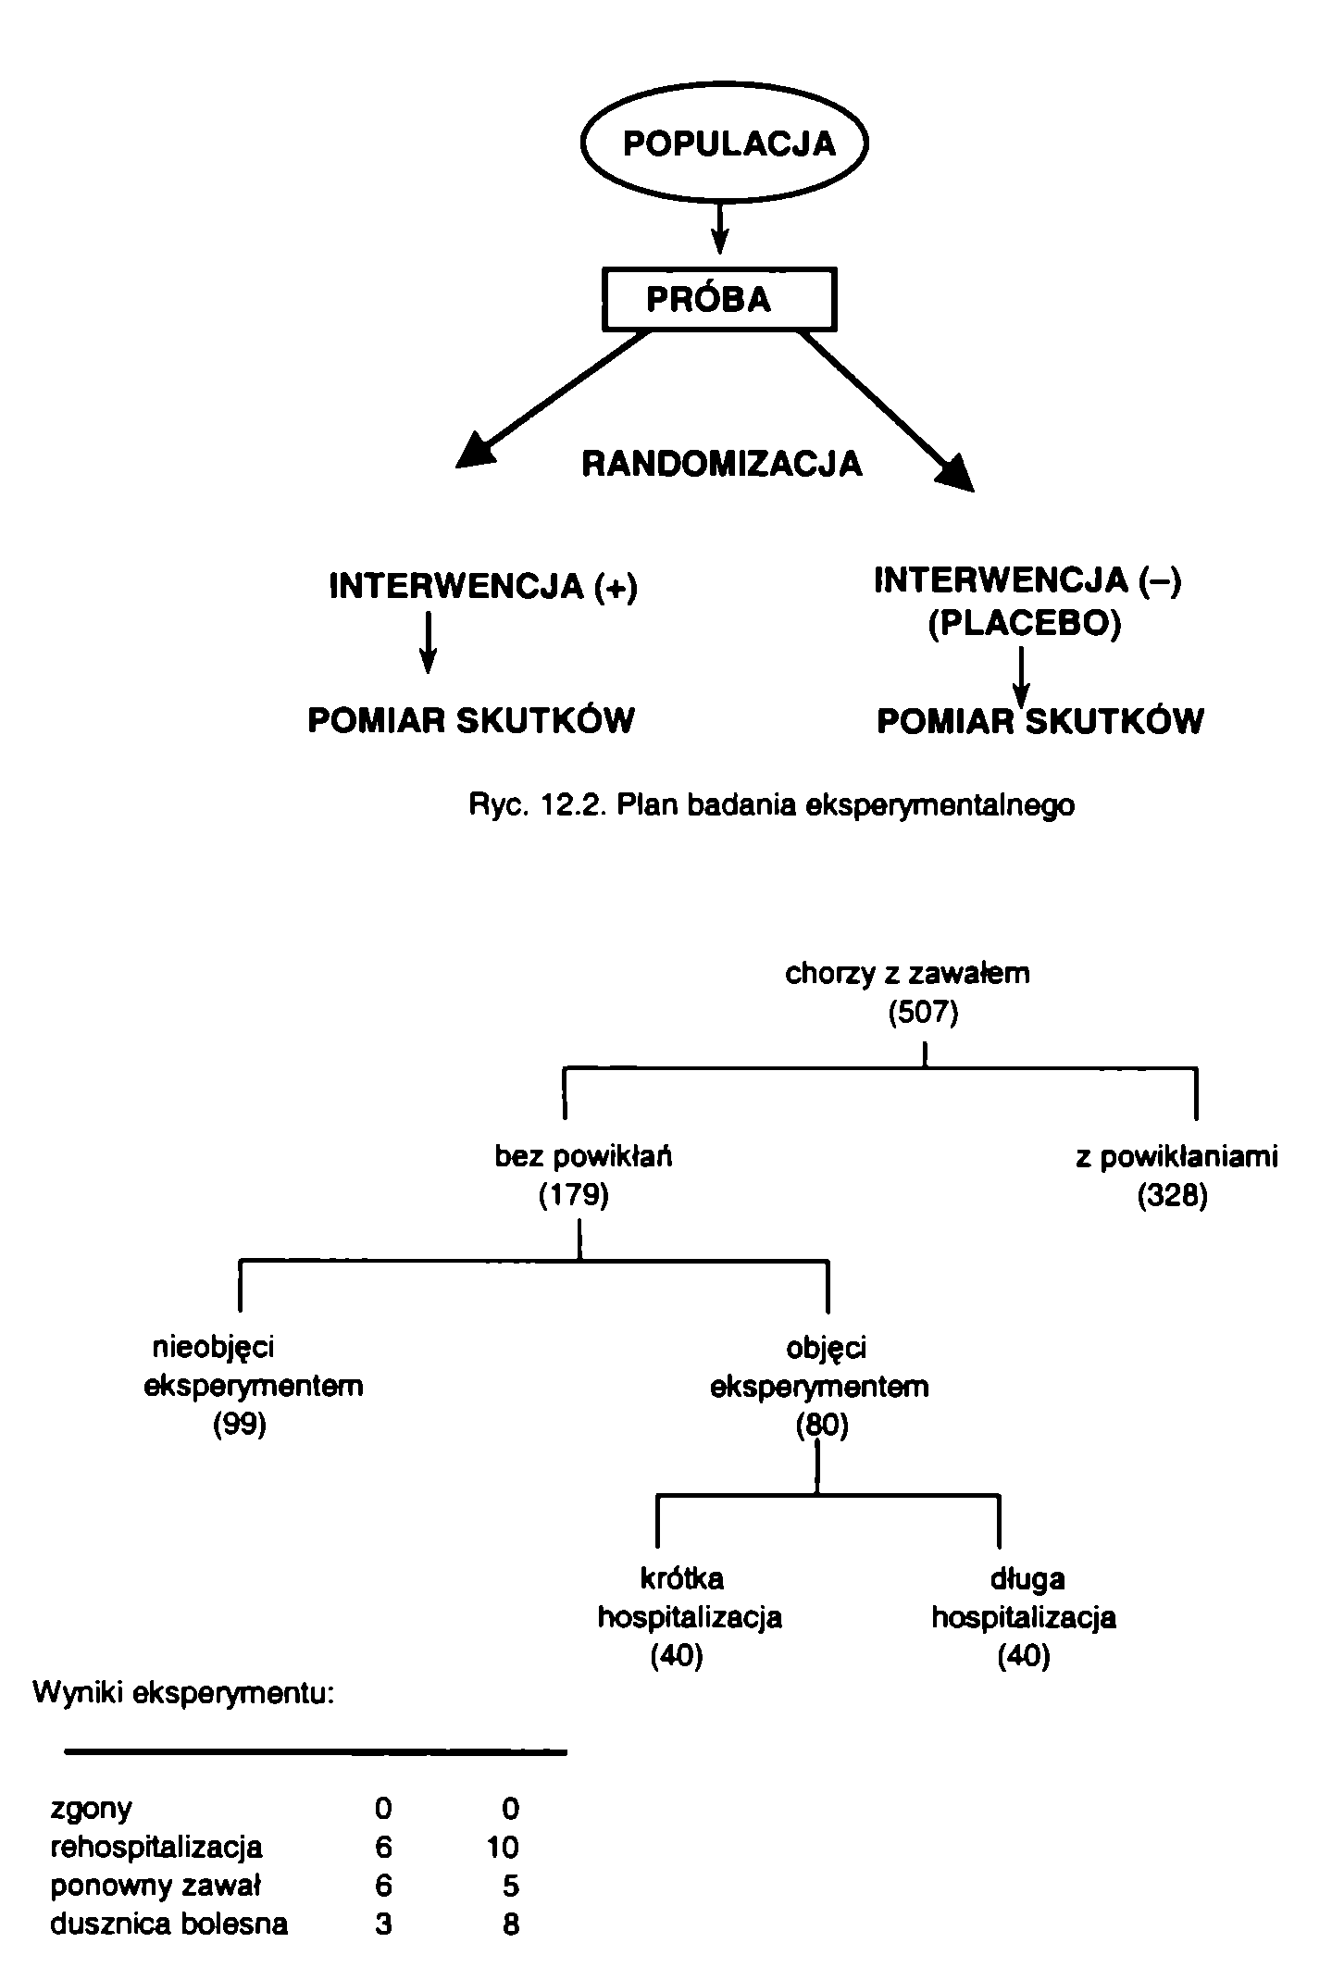
12. BADANIE EKSPERYMENTALNE (LOSOWE BADANIA KONTROLOWANE)
105
Ryc. 12.3. Plan badania eksperymentalnego hospitalizacji
z powodu zawału mięśnia sercowego

106
Wiesław Jędrychowski

LOSOWE BADANIA KONTROLOWANE
W MEDYCYNIE ZAPOBIEGAWCZEJ
Rozwinięciem idei eksperymentu w medycynie zapobiegawczej są tzw. losowe badania kontrolowane. Chociaż metoda losowych badań kontrolowanych znana jest od dość dawna, to jednak w zbyt małym stopniu rozpowszechniono ją do oceny postępowania zapobiegawczego. Pierwsze wzmianki o badaniach kontrolowanych pochodzą z roku 1753, kiedy Lind wypróbował efekt 6 różnych metod leczenia szkorbutu w pewnej grupie pacjentów. W roku 1933 metoda losowych badań kontrolowanych była zastosowana do oceny skuteczności szczepionki BCG w Stanach Zjednoczonych.
Losowe badania kontrolowane profilaktyczne znalazły od wielu lat szerokie zastosowanie do sprawdzenia efektywności nowo wprowadzonych działań zapobiegawczych w chorobach zakaźnych. Badania kontrolowane profilaktyczne, w odróżnieniu od badań kontrolowanych klinicznych, trwają zwykle dłużej i obejmują większe liczebnie populacje. Jest to spowodowane głównie tym, że współczynnik zapadalności, np. w chorobach zakaźnych jest niski, nawet w okresie epidemii. Na przykład, w badaniu nad wartością zapobiegawczego podawania gamma-globuliny w poliomyelitis należało badaniami objąć 55 000 dzieci, mimo że obserwacje wykonywane były w rejonie epidemicznym. W innych badaniach nad szczepionką Salka przeciw poliomyelitis materiał badawczy stanowiło 400 000 dzieci. Z uwagi na to, że skutki działalności zapobiegawczej są często odległe, badania profilaktyczne trwają z reguły też dłużej niż badania nad skutecznością leku.
W naszym kraju w latach 1960-1970 prowadzono losowe badania kontrolowane nad bezpieczeństwem i skutecznością szczepień przeciw durowi brzusznemu lub nad bezpieczeństwem i skutecznością szczepień przeciw odrze. W ciągu ostatnich 20. lat coraz częściej sięga się po te metody w dziedzinie chorób niezakaźnych. Przy tej okazji warto wspomnieć o losowych badaniach kontrolowanych nad zależnością pomiędzy zmianą diety a zapadalnością na chorobę wieńcową serca, wpływem leków hipotensyj- nych na zmniejszenie ryzyka wystąpienia udaru mózgu, aspiryny jako protekcji przed zawałem mięśnia sercowego oraz nad zapobiegawczym działaniem fluorowania wody pitnej w próchnicy zębów. Szereg losowych badań kontrolowanych stosowano również do oceny wartości programów badań przesiewowych w raku oskrzela, żołądka, raku sutka i w innych chorobach przewlekłych. Podejmuje się również ostatnio próby wykorzystania losowych badań kontrolowanych do sprawdzenia wartości różnych systemów organizacyjnych opieki zdrowotnej.

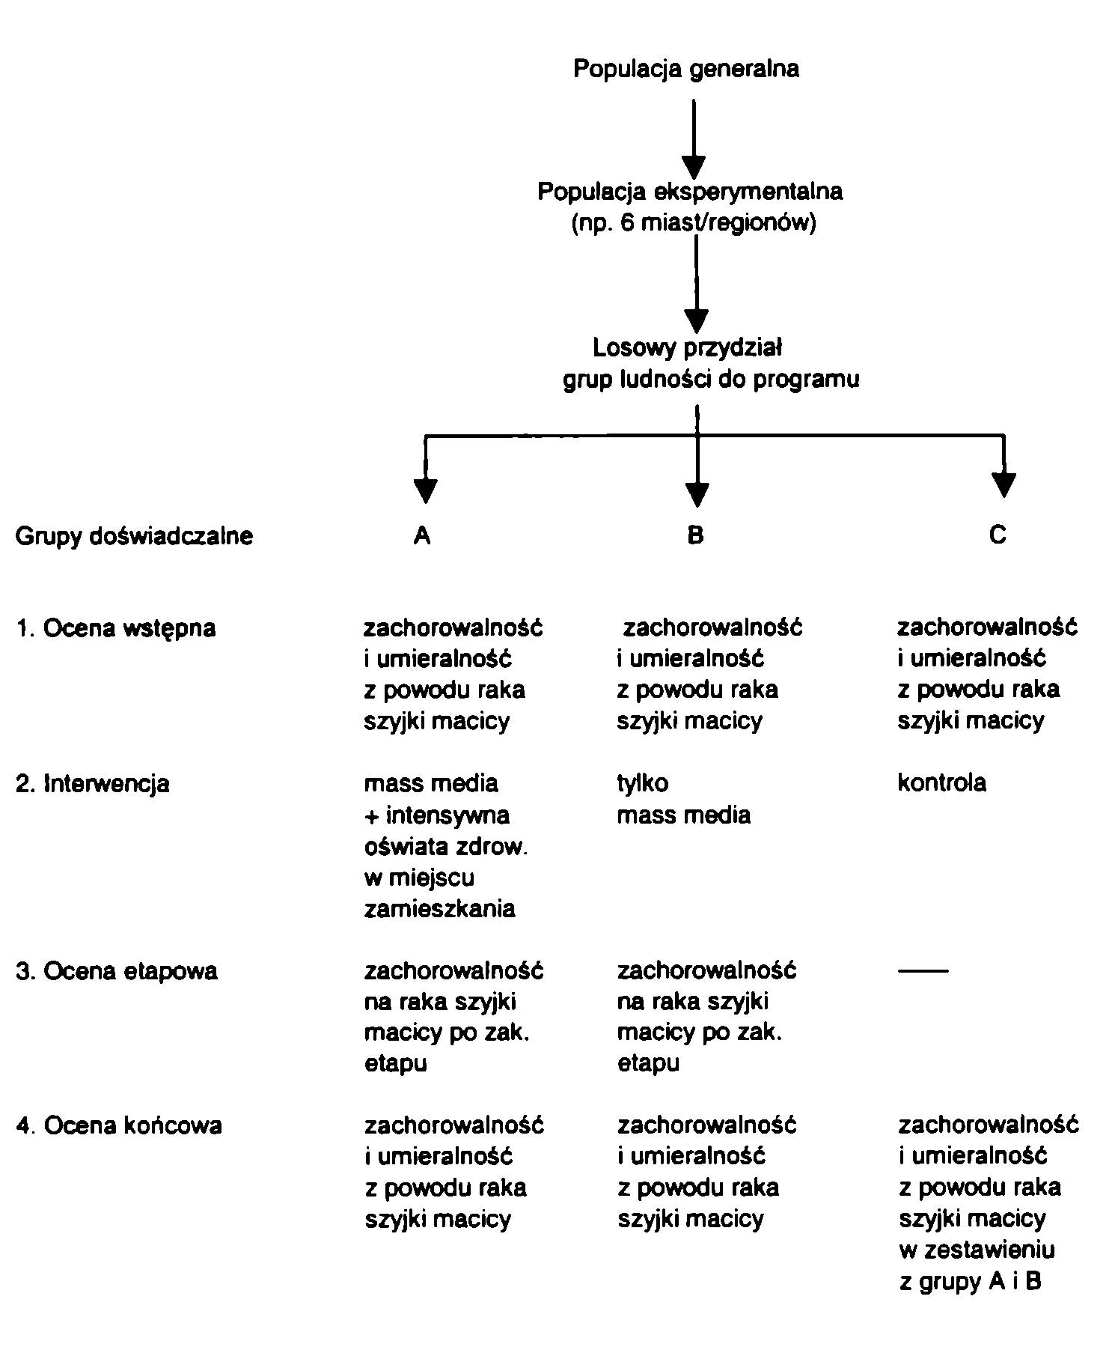
12. BADANIE EKSPERYMENTALNE (LOSOWE BADANIA KONTROLOWANE)
107
Ryc. 12.4. Plan badania eksperymentalnego nad oceną skuteczności programów
oświaty zdrowotnej w raku szyjki macicy

13. WCZESNE WYKRYWANIE CHORÓB
(BADANIE PRZESIEWOWE)
Przez badanie przesiewowe (przeglądowe) rozumiemy zastosowanie stosunkowo prostych i niekosztownych testów diagnostycznych w badaniach dużych grup ludności, w celu wykrycia wczesnych stadiów choroby. Strategicznym celem badania przesiewowego jest zmniejszenie chorobowości (umieralności) z powodu określonej choroby wśród osób poddawanych tym badaniom. Przykładem choroby, w której cel ten został osiągnięty, jest gruźlica płuc.
Od strony proceduralnej badanie przeglądowe rozdziela badanych na dwie grupy. Jedna obejmuje osoby prawdopodobnie chore, a druga osoby, u których choroba ta z dużym prawdopodobieństwem została wykluczona. Koncepcja testu przesiewowego różni się od koncepcji klinicznego badania diagnostycznego, który klasyfikuje stan zdrowia danej osoby ściśle według skali zdrowy - chory.
Wraz z rosnącym znaczeniem przewlekłych chorób zwyrodnieniowych oraz nowotworów, które są często rozpoznawane późno, coraz więcej uwagi zwraca się na możliwość wczesnej diagnozy tych chorób w celu poprawienia efektów leczenia lub zapobiegania. Co więcej, badania przesiewowe umożliwiają zdobycie pełniejszych informacji o częstości występowania poszczególnych stadiów choroby w populacji. Informacje te mogą pomóc w poznaniu czynników wpływających na obraz przed- kliniczny i przebieg tych chorób. Najważniejszym jednak praktycznym celem, jakiemu służą masowe badania przeglądowe ludności, jest oczywiście wykrycie chorób w najwcześniejszym okresie ich rozwoju, aby nie dopuścić do pełnego rozwoju choroby. W przypadku chorób zakaźnych, jak np. gruźlicy płuc, mamy dodatkowe korzyści z wczesnego wykrywania choroby. Wczesne rozpoznanie schorzenia pozwala nie tylko na zapobieganie przeniesieniu się choroby na osoby zdrowe na skutek likwidacji choroby przez leczenie, lecz także prowadzi do wczesnego wykrycia tego schorzenia u bliskich członków rodziny chorego.
Ważne jest rozróżnienie pomiędzy badaniem przesiewowym, służącym wykrywaniu chorób a badaniem zmierzającym do określenia na tej podstawie grup ludności zwiększonego ryzyka. Badanie przesiewowe, prowadzone w poszukiwaniu określonych czynników ryzyka choroby - jeśli te czynniki są rzeczywiście przyczynowo powiązane z chorobą oraz podatne na manipulację (interwencję) - ma także olbrzymie znaczenie w profilaktyce i ochronie zdrowia ludności.

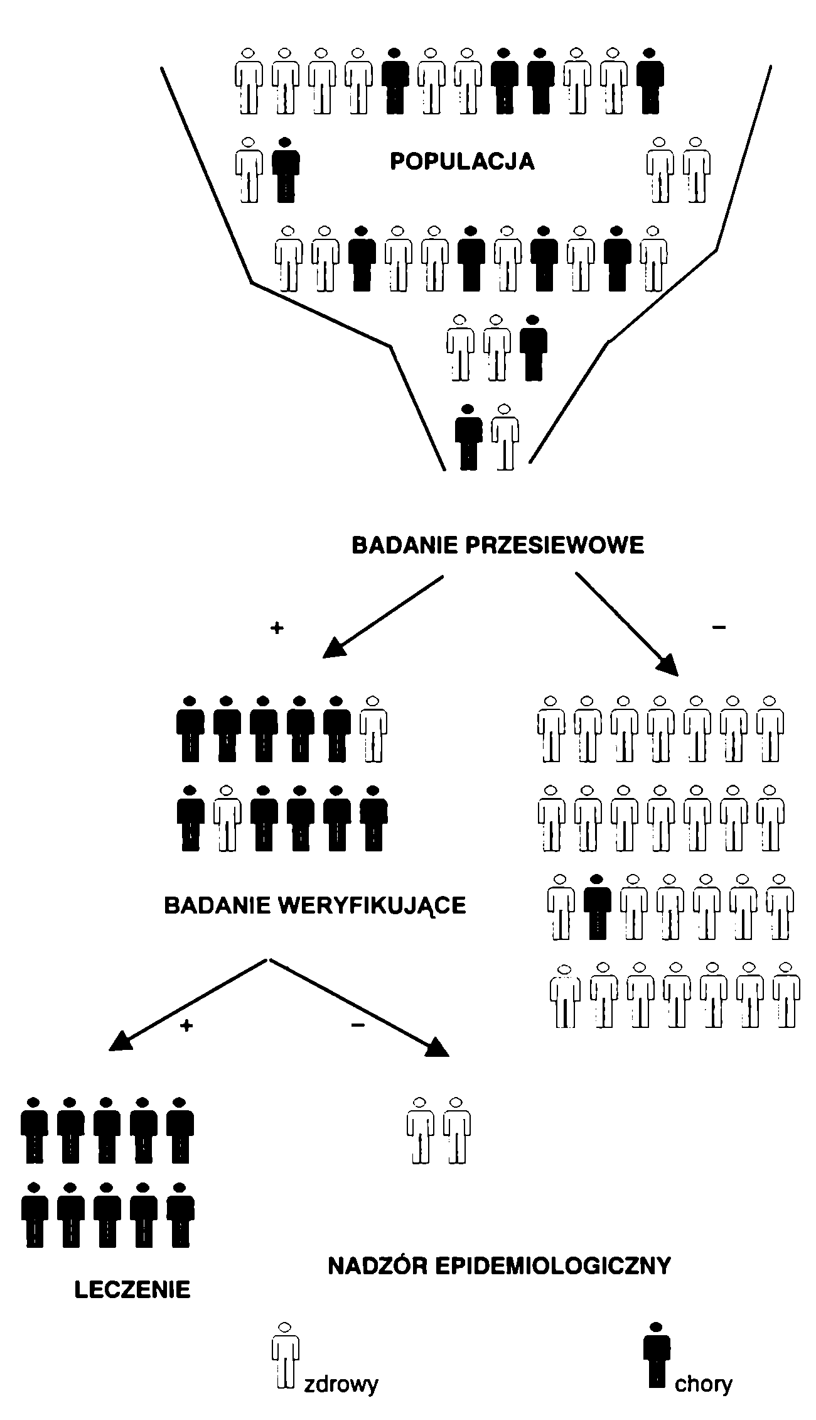
13. WCZESNE WYKRYWANIE CHORÓB (BADANIE PRZESIEWOWE)
109
Ryc. 13.1. Procedura badania przeglądowego ludności (screening)

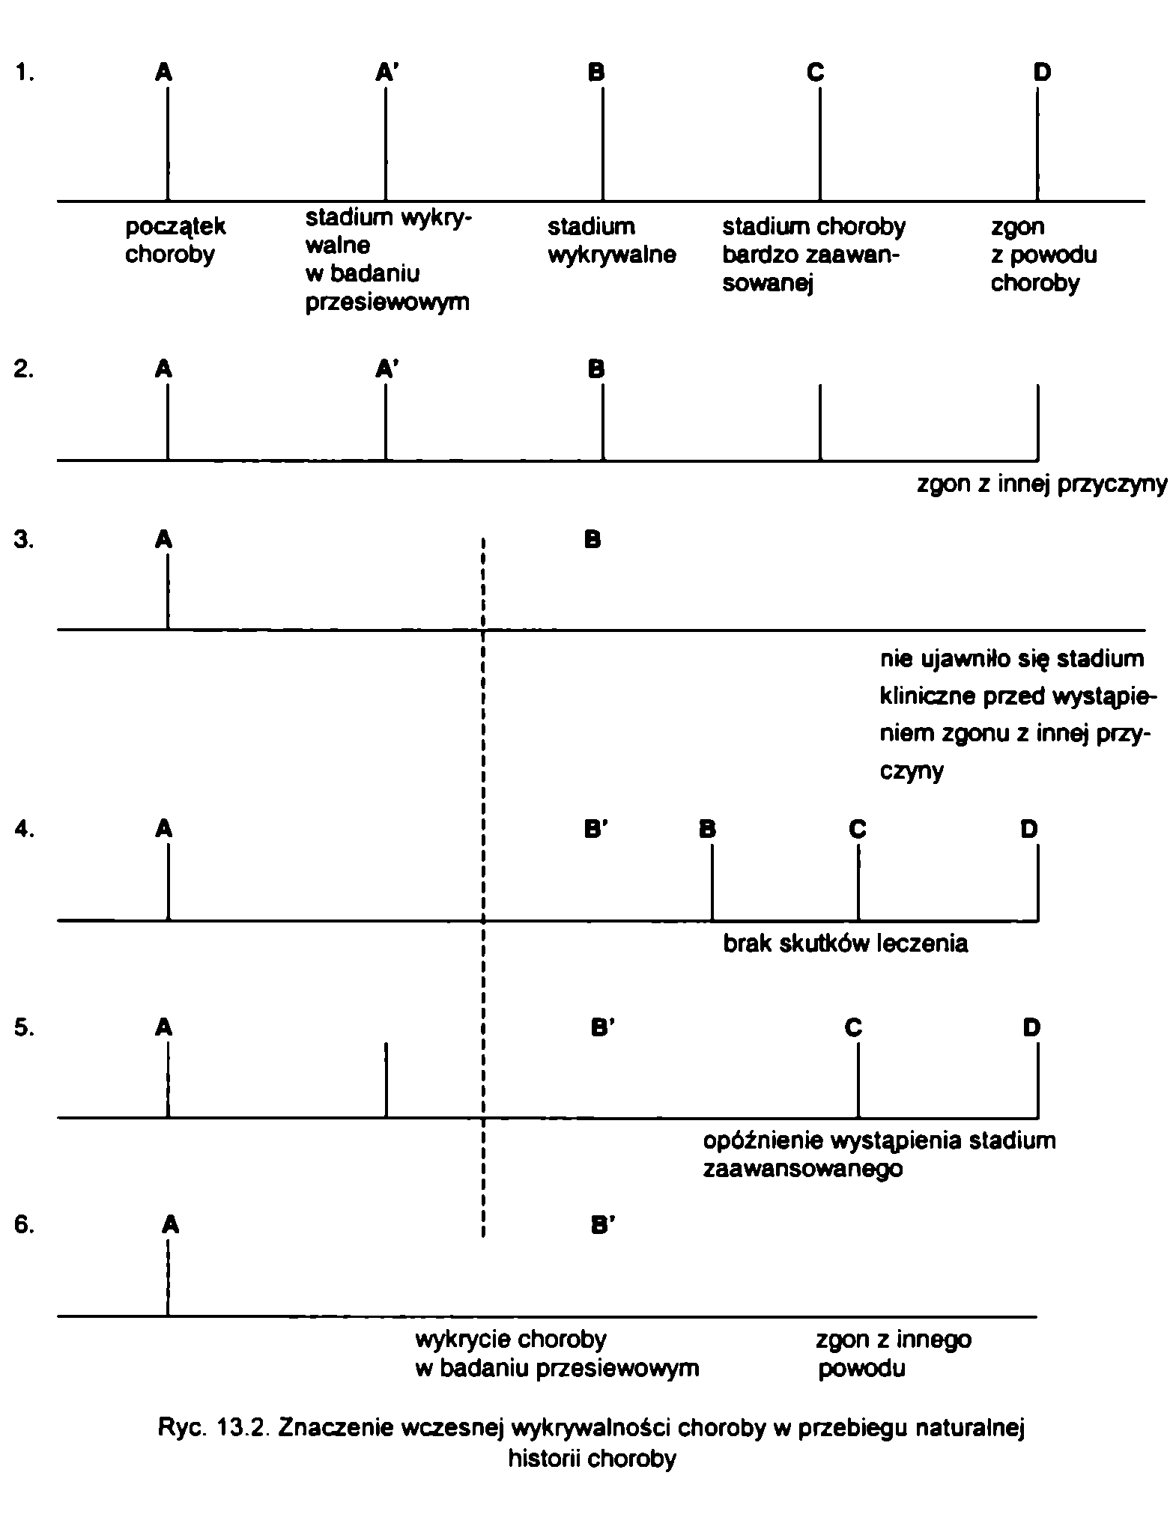
110
Wiesław Jędrychowski

13. WCZESNE WYKRYWANIE CHORÓB (BADANIE PRZESIEWOWE)
111

WYBÓR CHOROBY
Trzeba zdawać sobie sprawę z tego, że nie wszystkie choroby nadają się do badań przesiewowych. Przede wszystkim, choroba musi mieć poważne konsekwencje zdrowotne dla ludności, a objęta badaniem populacja powinna być w pełni świadoma tego faktu. Choroby o niekorzystnej prognozie, powodujące inwalidztwo lub długotrwałą niezdolność do pracy, nadają się szczególnie do badań przesiewowych. Choroba musi być wyleczalna i muszą istnieć odpowiednie dowody, że podjęcie leczenia w przedkli- nicznym stadium choroby będzie skuteczniejsze niż leczenie zastosowane w późniejszym stadium, kiedy chory sam zgłasza się do lekarza. Nie jest więc uzasadnione wykonywanie badań przesiewowych chorób nieuleczalnych ani takich, których nie można rozpoznać we wczesnym stadium. Często przyjmuje się zbyt pochopnie, że wcześniejsze wykrycie choroby zwiększa niejako automatycznie szansę jej wyleczenia. Nie jest to jednak wcale oczywiste i w przypadku planowania wdrażania programów badań przeglądowych, należy sprawdzić koniecznie skuteczność ewentualnej wczesnej terapii, jakkolwiek ocena taka jest naprawdę zadaniem bardzo trudnym.

WYKRYWALNE STADIUM PRZEDKLINICZNE CHOROBY
Wykrywalne stadium przedkliniczne choroby powinno występować odpowiednio często wśród osób badanych, w przeciwnym bowiem razie ujawnionych zostanie zbyt mało przypadków choroby, aby uzasadnić koszty badania przesiewowego.
Warunki uzasadniające podejmowanie badań przesiewowych dla wykrycia chorób we wczesnych stadiach:
- choroba stanowi ważny problem społeczny;
- naturalna historia choroby jest dobrze poznana;
- istnieją skuteczne metody leczenia choroby;
- występują wczesne objawy chorobowe;
- metody diagnostyczne wczesnych stadiów choroby są powtarzalne i trafne;
- istnieje możliwość weryfikacji diagnostycznej rozpoznań;
- metody badań przesiewowych są pozbawione ryzyka powikłań i będą akceptowane przez badanych;
- ustalone są zasady dotyczące tego, kogo należy zaliczyć do grupy chorych wymagających leczenia;
- wykrywanie wczesnych stadiów chorobowych będzie procesem ciągłym;
- koszty wykrywania i leczenia są ekonomicznie uzasadnione i możliwe do pokrycia z budżetu służby zdrowia.
Stadium przedkliniczne choroby rozpoczyna się w chwili pojawienia się pierwszych zmian chorobowych w ustroju. W większości chorób przewlekłych początku stadium przedklinicznego nie można określić dokładnie, ponieważ jest ono wynikiem stopniowo narastających zmian. Stadium przedkliniczne choroby kończy się właściwie w momencie, kiedy pod wpływem występujących dolegliwości pacjent zgłasza się sam po pomoc lekarską. Punkt końcowy stadium przedklinicznego może być wprawdzie

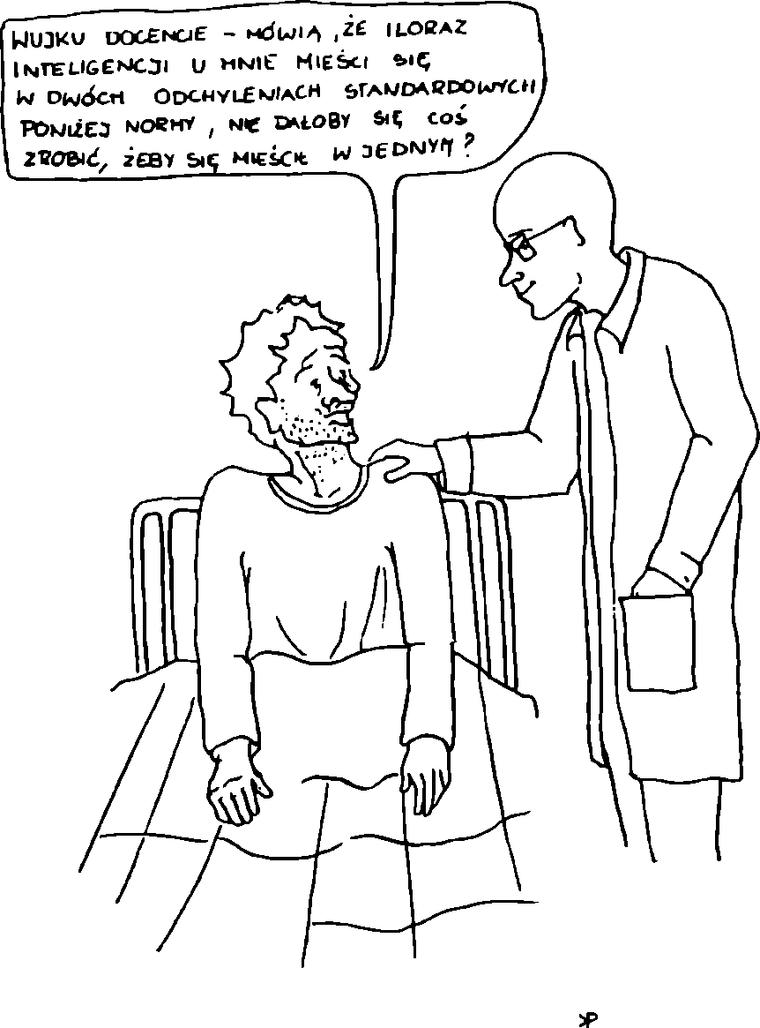
112
Wiesław Jędrychowski
niekiedy dokładnie wyznaczony, ale ma tu miejsce duża zmienność międzyosobnicza, wynikająca między innymi z indywidualnych różnic w rozwoju choroby, różnych postaw pacjenta wobec choroby, różnej dostępności świadczeń lekarskich itp.
Wykrywalne stadium przedkliniczne oznacza okres, w którym zastosowany test diagnostyczny jest w stanie wykryć daną chorobę, zanim wystąpi pełny obraz kliniczny, a więc zależy od właściwości samego testu diagnostycznego. Test diagnostyczny jest tym wydajniejszy w badaniu przesiewowym, im dłuższy jest czas trwania wykrywalnego stadium przedklinicznego choroby. Ponieważ chorobowość jest wypadkową zapadalności i czasu trwania choroby, liczba przypadków w wykrywalnym stadium przedklinicznym będzie tym większa, im wcześniejsze zmiany chorobowe rozpoznaje test diagnostyczny.
W pierwszym okresie od chwili wprowadzenia badania przesiewowego należy oczekiwać, że częstość przypadków choroby w wykrywalnym stadium przedklinicznym choroby zmniejszy się. Po badaniu pierwszym, czas trwania stadium wykrywalnego nie wpływa na wykrywalność tego stadium w populacji, gdyż prawie całkowicie zależne jest to od zapadalności oraz trafności stosowanego testu diagnostycznego. Wydajność badania przesiewowego jest największa naturalnie w pierwszym badaniu przesiewowym. Im krótszy jest okres pomiędzy badaniami, tym mniejsza wydajność badania (liczba wykrytych przypadków w przeliczeniu na liczbę zbadanych osób).

14. TEORETYCZNE PODSTAWY OCENY TRAFNOŚCI DIAGNOZY LEKARSKIEJ W BADANIU PRZESIEWOWYM
Celem rozpoznania klinicznego jest wykrycie każdego zaburzenia czynnościowego lub anatomicznego, które zagraża zdrowiu i życiu pacjenta, zgłaszającego się do lekarza po poradę. Klinicysta ustala diagnozę lekarską, stosując albo bardzo proste metody diagnostyczne, lub w zależności od potrzeb wykonuje wiele pracochłonnych badań i konsultacji specjalistycznych. Zwykle w klinicznej praktyce diagnozę choroby opiera się na dużej liczbie klinicznych i laboratoryjnych testów, których wyniki powinny być zestawione w taki sposób, aby możliwy błąd jednego badania mógł być poprawiony przez inne badanie. Z tego powodu błędy w rozpoznaniu klinicznym są raczej wynikiem fałszywej syntezy przeprowadzonych obserwacji.
Diagnoza lekarska w badaniu przesiewowym jest oparta nie na długiej obserwacji chorego, lecz na jednorazowym badaniu osób, które stanowią część populacji generalnej. Grupy te składają się zarówno z osób chorych, jak i zdrowych. Chociaż indywidualna dokładność rozpoznania powinna być również celem badania przesiewowego, przypadkowe niewielkie błędy diagnostyczne nie odgrywają tak dużej roli, ponieważ wyniki badania przesiewowego są zawsze weryfikowane badaniem potwierdzającym.
W celu zmniejszenia błędu diagnostycznego w pomiarze stanu zdrowia ludności, charakter choroby oraz kryteria diagnostyczne muszą być ściśle zdefiniowane i konsekwentnie stosowane, aby nie dopuścić do subiektywnej oceny wyników obserwacji przez osoby przeprowadzające badania. Udział podświadomości lekarza (obserwatora) powinien być maksymalnie ograniczony. Stosowane testy diagnostyczne powinny być powtarzalne i trafne, gdyż elementy te decydują o wartości diagnozy w badaniu masowym oraz o możliwości porównywania z wynikami osiągniętymi w różnych grupach ludności przez innych lekarzy (obserwatorów).

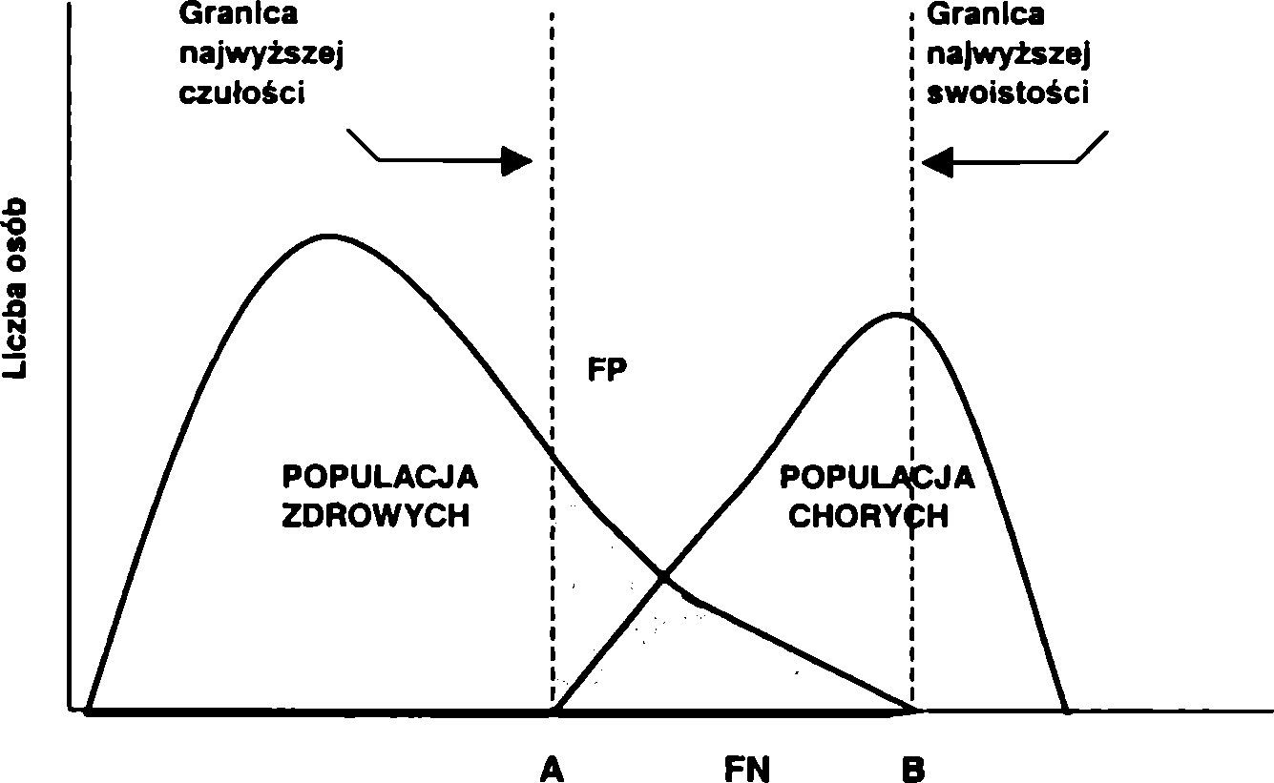
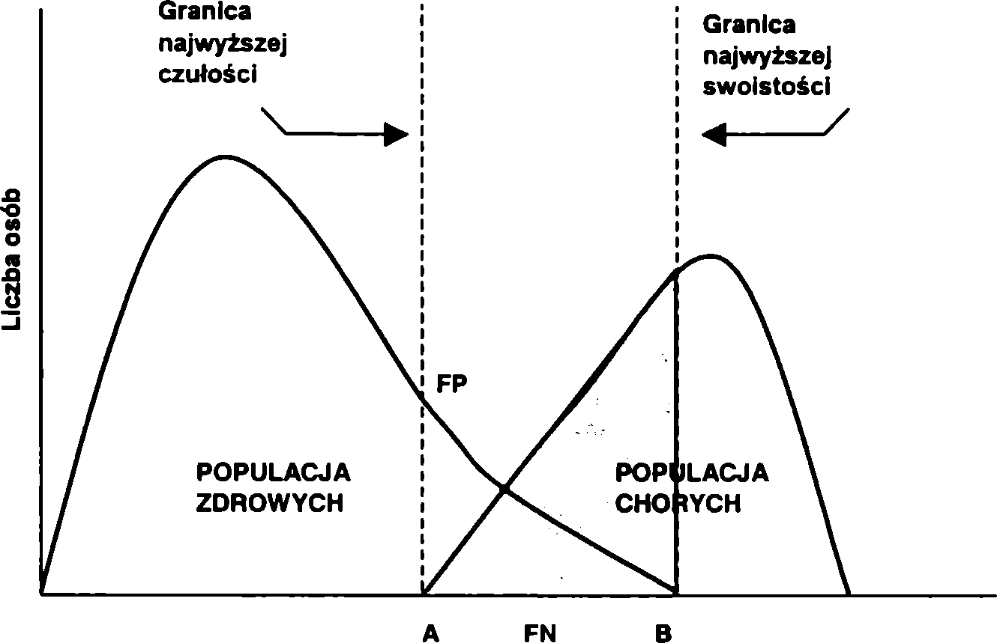
114
Wiesław Jędrychowski
FP = przypadki fałszywie dodatnie (false positive) FN = przypadki fałszywie ujemne (false negative)
Ryc. 14.1. Diagnoza każdej choroby jest obciążona błędem w mniejszym lub większym stopniu

14. TEORETYCZNE PODSTAWY OCENY TRAFNOŚCI DIAGNOZY...
115

DEFINICJA CHOROBY
Trudność definiowania chorób jest sprawą powszechnie znaną i na ogół w podręcznikach lekarskich brak jest ścisłych definicji chorób. Jest to spowodowane tym, że istnieje dość duża płynność przejścia od stanu pełnego zdrowia (normy) do choroby, przy znacznej rozpiętości natężenia zmian patologicznych danej choroby w indywidualnych przypadkach. Ścisła definicja choroby pomaga oddzielić dokładnie osoby chore od zdrowych, a chorych sklasyfikować według przyjętej jednolitej zasady. Byłoby ideałem, gdyby można było bezbłędnie takie rozpoznanie lekarskie ustalić.
Definicja choroby na potrzeby badań przeglądowych ludności powinna być:
- Stosowna do celu i metody badania. Na przykład, w pylicy płuc (choroba wywołana działaniem krzemu) występuje bardzo charakterystyczny obraz anatomopatolo- giczny płuc i definicja choroby mogłaby być oparta na badaniu histologicznym. Z uwagi jednak na to, że badanie populacji ludzkich oparte jest na badaniu rtg płuc, definicja histopatologiczna byłaby tu całkiem niestosowna. Stosowna definicja choroby dla badania epidemiologicznego to definicja oparta na wynikach rtg klatki piersiowej.
- Ścisła, tzn. powinna wyszczególniać, jakie objawy muszą być obecne, a jakie nie, aby można było postawić określone rozpoznanie. Z uwagi na to, że istnieje duża zmienność objawów tej samej choroby u różnych osób, konieczne jest często ustalenie głównych symptomów chorobowych, uzasadniających przyjęcie diagnozy tylko wtedy, jeśli określona ich liczba jest obecna. Niekiedy natężenie objawów da się wyrazić liczbowo, dlatego też należy ustalić ich gradację.
- Klasyfikująca. W badaniu diagnostycznym nie tylko chodzi o oddzielenie chorych od zdrowych, ale także rozdzielenie chorych na kategorie, w zależności od postaci i stopnia ciężkości choroby (np. liczba kroków, które może przebyć badany z chorobą Burgera lub poziom hemoglobiny we krwi u chorych z niedokrwistością). Klasyfikacja powinna być logiczna, tzn. jeżeli kryteria A, B, C mają być użyte w klasyfikacji choroby i z doświadczenia klinicznego wiadomo, że kryteria te pojawiają się w miarę, jak rozwija się choroba, klasyfikacja może obejmować 3 klasy A, B i C. Nim jednak klasyfikacja taka zostanie przyjęta, musimy upewnić się, czy nie występuje kombinacja A + B albo B + C, a jeżeli tak, to czy mają one być włączone do tych trzech klas, czy też może lepiej wyodrębnić je w osobnej formie.
Po stwierdzeniu, że określona definicja badanej choroby i kryteria, na których ma być oparta, są właściwe, należy się upewnić, czy zamierzone testy diagnostyczne, służące do pomiaru choroby są proste, powtarzalne i trafne.
Przez testy proste rozumiemy takie metody pomiaru, które można zastosować w badaniach terenowych w sposób masowy. Do prostoty metod pomiaru przyczynia się także to, że nie są one uciążliwe dla badanych osób. Test jest powtarzalny, jeśli przeprowadzony dwa lub więcej razy u tej samej osoby (w tej samej grupie osób) daje te same wyniki w ręku tego samego lub innego badacza, przy założeniu, że badany pozostaje w tym samym stanie zdrowia.
Powtarzalność testu zależy od:
- dokładności samego pomiaru;
- stałości zjawiska będącego przedmiotem pomiaru;
- zdolności obserwatora do rejestracji i interpretowania tego, co zostało zmierzone (zaobserwowane).

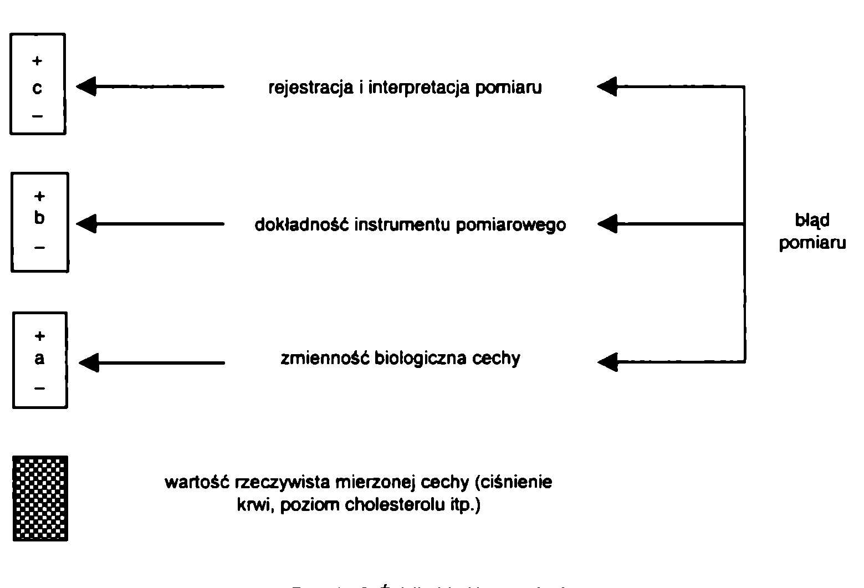
116
Wiesław Jędrychowski
Źródła wymienionych błędów można zilustrować na przykładzie pomiaru ciśnienia tętniczego krwi. Do pierwszej grupy odnoszą się błędy związane na przykład z różną szerokością mankietu, niestarannym jego założeniem oraz zabrudzeniem lub niepio- nowym ustawieniem manometru rtęciowego. Błędy te zmieniają wartość odczytywanego ciśnienia i mogą prowadzić do powstania błędu systematycznego lub przypadkowego. Do drugiej grupy odnosi się zmienność ciśnienia krwi związana ze zmianami pozycji ciała, zmęczeniem fizycznym lub stanem emocjonalnym badanej osoby. Do trzeciej grupy należą różnice w zdolności obserwatora do uchwycenia tonów uciskanej tętnicy, odczytu pomiaru oraz interpretacji wyniku.
Wymienione źródła błędów odgrywają rolę nie tylko przy pomiarach ilościowych, ale także przy testach diagnostycznych o charakterze jakościowym (np. rtg dla wykrycia tuberculosis pulmonum). W tym przypadku, do pierwszej grupy należą różnice techniki radiograficznej i ustawienie pacjenta (kiedy np. zmiana chorobowa ukryta jest za żebrem), do drugiej - nasilenie zmian radiologicznych, które w miarę upływu czasu mogą postępować lub ustępować. Do trzeciej odnoszą się różnice w interpretacji obrazu rtg nie tylko pomiędzy poszczególnymi obserwatorami, ale także zmieniające się z czasem kryteria diagnostyczne „wewnątrz” samego obserwatora (w zależności od praktyki i doświadczenia).
Błąd aparaturowy (instrumentalny) w badaniach populacyjnych można zmniejszyć przez odpowiednią kalibrację instrumentów pomiarowych oraz przez przygotowanie odpowiedniej standardowej techniki pomiaru.
Ryc. 14.2. Źródła błędów pomiarów

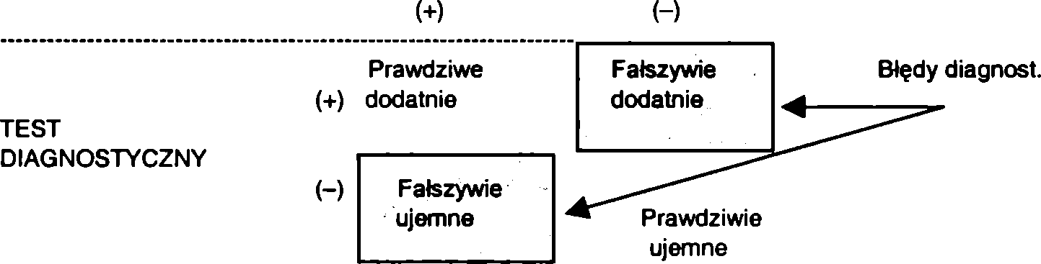
14. TEORETYCZNE PODSTAWY OCENY TRAFNOŚCI DIAGNOZY...
117
Pierwsze źródło zmienności (błąd instrumentalny) jest daleko mniej ważne niż drugie lub trzecie. Stałość zjawiska biologicznego, będącego przedmiotem badania, jest bardzo często przyjmowana za fakt oczywisty. Tymczasem, niewiele jest funkcji biologicznie stałych, a ich zmienność jest zwykle większa niż się na ogół przyjmuje (np. szmer nad aortą przy niedomykalności zastawki może zmienić swe natężenie z dnia na dzień, nawet z godziny na godzinę). Krepitacje i rzężenia mogą pojawiać się i znikać w zależności od kaszlu lub zmiany głębokości oddechu. Trudno byłoby mniemać, że te zmiany są odbiciem stanu zdrowia chorego. Duża zmienność objawów, na których opiera się test diagnostyczny, może spowodować, że jest on mało powtarzalny. Zmienność badanej cechy można zmniejszyć tylko poprzez ustalenie warunków, w jakich należy dokonać pomiaru.
To, że kwalifikacje obserwatora i jego umiejętności wpływają na wynik badania, jest rzeczą oczywistą. Błąd obserwatora można zmniejszyć dwoma sposobami. Przede wszystkim, można podnieść wprawę (doświadczenie) obserwatora i zharmonizować jego doświadczenie z doświadczeniami innych obserwatorów, którzy stosowali te metody poprzednio. Dokonuje się tego poprzez wspólne badanie z bardziej doświadczonymi obserwatorami lub przez wprowadzenie standardowych wzorców, jak np. filmy rtg, ekg itp.
Trafność pomiaru
Poprzez trafność pomiaru rozumiemy zdolność testu do mierzenia tego, co ma mierzyć, aby wartość uzyskana za pomocą pomiaru była zgodna z wartością prawdziwą. Trafność zależy od czułości i swoistości testu diagnostycznego. Niestety, większość testów diagnostycznych jest niedoskonałym narzędziem w tym sensie, że niekiedy osoby zdrowe mogą zostać sklasyfikowane błędnie jako chore i na odwrót. O tym, że proces diagnostyczny jest niedoskonały, bardzo łatwo się przekonać, jeśli porównać wyniki określonej metody diagnostycznej z rzeczywistym stanem zdrowia pacjenta. Prosty sposób spojrzenia na związek między wynikiem testu diagnostycznego a obecnością choroby przedstawia schemat:
CHOROBA
Test może okazać się dodatni (+) lub ujemny (-); podobnie choroba występuje (+) lub jej brak (-). Stąd mamy cztery rodzaje wyników badania diagnostycznego w konfrontacji z rzeczywistym stanem chorobowym. Dwie kategorie poprawnych i zgodnych odpowiedzi (wyniki prawdziwie dodatnie i prawdziwie ujemne) oraz dwie

118
Wiesław Jędrychowski
kategorie odpowiedzi błędnych (fałszywie dodatnie i fałszywie ujemne). Określenie trafności testu diagnostycznego opiera się na tym, czy dany test mierzy chorobę tam, gdzie ona rzeczywiście występuje. Jest to tylko sprawa pozornie prosta i łatwa, ponieważ często ustalenie dokładnego rozpoznania klinicznego choroby jest problemem bardzo złożonym i wymagającym wielu badań (np. hodowli tkankowej, radiologicznych badań z podwójnym kontrastem, długiego okresu obserwacji pacjenta, czy wreszcie badania autopsyjnego).
Ponieważ dokładne badania diagnostyczne są bardzo kosztowne, a także często związane z pewnym ryzykiem powikłań (np. laparoskopia, cewnikowanie), opieramy się zwykle na prostszych i tańszych metodach. Tak więc, dla rozpoznania zapalenia płuc posługujemy się raczej badaniem radiologicznym klatki piersiowej i badaniem plwociny niż biopsją płuca i badaniem histopatologicznym. Podobnie elektrokardio- gram i poziom enzymów surowicy są stosowane powszechnie do rozpoznania zawału mięśnia sercowego. Jeszcze prostsze testy diagnostyczne stosuje się w badaniach przesiewowych dla ustalenia rozpoznania choroby. Aby określić trafność diagnostyczną testu przesiewowego, należy jego wyniki zestawić z wynikami jakiegoś innego dokładniejszego i kompetentnego badania klinicznego (badanie wzorcowe).
Tabela 14.1
Ocena trafności diagnostycznej testu
BADANIE WZORCOWE
(+) (-) ogółem
 | (+) | a | b | a + b
TEST DIAGN.
 | (-) | c | d | c + d
a+c b+d
a
czułość testu =
a + c
d
swoistość testu =
b + d a + d dokładność rozpoznania =
a + b + c + d a + c rzeczywista częstość choroby =
a + b + c + d
a przewidywana częstość choroby =
u osób z testem (+) a + b
d przewidywana częstość wykluczenia choroby =
u osób z testem (-) c + d

14. TEORETYCZNE PODSTAWY OCENY TRAFNOŚCI DIAGNOZY...
119
Tabela 14.1 dobrze uzmysławia zależność pomiędzy wartością testu diagnostycznego i chorobą. Trafność testu diagnostycznego zależy tak od czułości, jak i od swoistości metody diagnostycznej. Przez czułość rozumiemy proporcję osób z testem dodatnim wśród chorych, a przez swoistość proporcję osób z testem ujemnym wśród osób zdrowych (bez choroby). Spróbujmy teraz na przykładzie określić trafność rozpoznania cukrzycy na podstawie hipotetycznych danych (tab. 14.2).
Tabela 14.2
Obliczanie parametrów trafności diagnostycznej
 | CUKRZYCA |  | ogółem
 | (+) | (-) | ogółem
test (+)
(cukier we krwi 130 mg%) | 66 | 98 | 164
test (-)
(cukier we krwi < 130 mg%) | 84 | 9752 | 9836
Ogółem | 150 | 9850 | 10000
czułość testu = (66/150) x 100 = 44%
swoistość testu = (9752/9850) x 100 = 99% wartość predyktywna dodatnia, tzn. przewidywana częstość choroby u osób z wynikiem dodatnim (test +) = (66/164) x 100 = 40%
wartość predyktywna ujemna, tzn. przewidywana częstość wykluczenia choroby u osób z wynikiem ujemnym (test -) = (9752/9836) x 100 = 99%
rzeczywista częstość choroby = (150/10000) dokładność rozpoznania = (66 + 9752)/10000 = 98%
Prawdopodobieństwo potwierdzenia choroby w badaniu weryfikacyjnym określa tzw. wskaźnik wartości predyktywnej testu. Wartość predyktywna może być dodatnia lub ujemna. Wartość predyktywna dodatnia określa prawdopodobieństwo potwierdzenia choroby u osób z wynikiem dodatnim testu; wartość predyktywna ujemna określa prawdopodobieństwo wykluczenia choroby na podstawie badania weryfikacyjnego. Innymi słowy, wskaźniki wartości predyktywnej pomagają odpowiedzieć na pytania, jaka jest szansa, że dana osoba poddana badaniom przesiewowym cierpi w rzeczywistości na daną chorobę, jeśli wziąć pod uwagę określoną trafność testu diagnostycznego.
Wartość predyktywna testu nie jest cechą wynikającą tylko z natury samego testu. Jest ona bowiem nie tylko zależna od czułości i swoistości testu, ale także od częstości choroby w populacji objętej badaniami przesiewowymi. Im bardziej czuły jest test, tym wyższa jest wartość predyktywna ujemna. Innymi słowy, lekarz będzie z większym zaufaniem uznawał badanych za zdrowych w przypadku wyniku ujemnego. Odwrotnie, im test jest bardziej swoisty, tym wyższa będzie wartość predyktywna dodatnia. Ponieważ wartość predyktywna testu zależy też od częstości choroby w grupie badanych osób, pozytywne wyniki nawet dla bardzo swoistego testu, który zostanie zaaplikowany w grupie osób z niskim prawdopodobieństwem choroby, mogą być fałszywie dodatnie. Podobnie, ujemne wyniki w przypadku testu bardzo czułego, ale uzyskane w populacji z wysoką częstością choroby, mogą okazać się w dużej mierze fałszywie

120
Wiesław Jędrychowski
negatywne. Należy pamiętać, że niezależnie od tego, jak czuły i swoisty jest test diagnostyczny, to stale będzie pewna proporcja chorych źle zdiagnozowanych. W sytuacji kiedy częstość choroby jest bliska zeru, wartość predyktywna dodatnia testu zbliża się również do zera. Odwrotnie, jeżeli każda osoba w populacji jest chora, wszystkie wyniki ujemne są fałszywie negatywne. W miarę więc jak częstość choroby zbliża się do 100%, wartość predyktywna ujemna zbliża się do zera.
Ponieważ posługujemy się zwykle niedoskonałymi testami diagnostycznymi w badaniu przesiewowym, nie jest rzeczą rozsądną wykonanie tylko jednego testu diagnostycznego. Wielokrotne badania diagnostyczne mogą być przeprowadzone w dwojaki sposób. Mogą one być wykonane równolegle lub seryjnie, to znaczy jedno po drugim.
Badania diagnostyczne równoległe
Diagnozowanie równoległe jest szczególnie pożyteczne w sytuacji, kiedy potrzebujemy testu czułego, ale mamy do dyspozycji na przykład tylko dwa testy o niskiej czułości. Stosując obydwa testy równocześnie, poprawimy swoistość procedury diagnostycznej.
Badania diagnostyczne seryjne
Badanie diagnostyczne seryjne jest szczególnie użyteczne wtedy, jeśli żaden z testów nie posiada odpowiedniej swoistości. Na przykład, trzy próby enzymatyczne (CPK, SGOT i LDH) dla rozpoznania zawału mięśnia sercowego nie są swoiste. Gdyby tylko jeden z nich był użyty do diagnozy zawału mięśnia sercowego, to wtedy mielibyśmy dużo rozpoznań fałszywie dodatnich. Stosując je jednak kolejno, zwiększymy swoistość procedury diagnostycznej. Jeżeli testy te mają wyraźnie różną swoistość, to w pierwszej kolejności powinno się stosować test o najwyższej swoistości. W tab. 14.3 zestawiono kolejne kroki diagnostyczne w procedurze seryjnej.
Tabela 14.3
Kolejność kroków diagnostycznych w badaniu seryjnym
Częstość choroby
Liczba badanych  Liczba rozpoznań (przypadków) | 1000 osób 200 osób (20%)
TEST | CZUŁOŚĆ | SWOISTOŚĆ
A | 80% | 90%
B | 90% | 80%
Kolejność kroków diagnostycznych I. Krok pierwszy:
Choroba |  |  |  |  |  | Choroba
Wynik testu A | (+) H | (+)  160  40 | (-)  80  720 | 240  760 | Wynik (+) testu B (-) | (+)  180  20 | (-)  160  640 | 340  660
 |  | 200 | 800 | 1000 |  | 200 | 800 | 1000

14. TEORETYCZNE PODSTAWY OCENY TRAFNOŚCI DIAGNOZY...
121
II. Krok drugi:
(test A)
240 chorych badanych powtórnie
(test B)
340 chorych badanych powtórnie
Choroba |  |  |  | Choroba
Wynik (+) testu (-) | (+)  144  16 | (-)  16  64 | 160  80 | Wynik (+) testu (-) | (+)  144  36 | (-)  16  144 | 160  180
 | 160 | 80 | 240 |  | 180 | 160 | 340
Test A jest bardziej swoisty niż test B, ale test B jest bardziej czuły niż test A. Stosując w pierwszej kolejności test A, w drugim etapie poddajemy powtórnemu badaniu mniejszą liczbę osób. Proszę zwrócić uwagę, że w obydwu przypadkach liczba rozpoznań prawidłowych jest taka sama (n = 144).

BADANIA PRZESIEWOWE W OCHRONIE ZDROWIA PUBLICZNEGO
Choroby nowotworowe kwalifikują się szczególnie do masowych badań przesiewowych. Zmiany nowotworowe w początkowym stadium rozwoju są ograniczone do tkanek w miejscu, z którego się wywodzą. Jeżeli wykrycie choroby nastąpi w tym stadium, to usunięcie zmian nowotworowych metodami chirurgicznymi lub zniszczenie ich przez napromieniowanie może zapobiec rozprzestrzenianiu się procesu nowotworowego na sąsiednie tkanki. Nie wszystkie postacie raka można wykryć we wczesnym stadium, nie tylko z powodu braku odpowiednich metod diagnostycznych, ale również ze względu na fakt, że niektóre bardzo złośliwe postacie raka już w początkowych stadiach rozwoju dają przerzuty. Stąd też metody stosowane do wykrycia różnych postaci raka muszą być oceniane oddzielnie.
Rak szyjki macicy
Najpowszechniej stosowanym testem w badaniu przesiewowym w kierunku raka szyjki macicy jest badanie cytologiczne wymazów z szyjki macicy. W licznych badaniach wykazano zadowalającą czułość tej metody w wykrywaniu przed inwazyjnych postaci raka szyjki, jak również opisano zmniejszenie umieralności w przypadku zastosowania leczenia w tym stadium choroby. Wysunięto nawet przypuszczenie, że zgony z powodu raka szyjki macicy można byłoby wyeliminować, gdyby badania cytologiczne zostały wprowadzone na dużą skalę.
W niektórych krajach same kobiety pobierają materiał do badań przez irygację pochwy, a następnie przesyłają materiał pocztą do laboratorium diagnostycznego. Czułość tej metody jest tylko nieznacznie niższa od metody klasycznej, natomiast ma wiele

122
Wiesław Jędrychowski
zalet, między innymi dlatego, że umożliwia objęcie badaniami tych grup populacji, których w zasadzie nie obejmują badania rutynowe.
Rak sutka
Zgodnie z danymi Instytutu Onkologii w Warszawie, rak sutka jest w Polsce przyczyną największej liczby ogółu zgonów wśród kobiet z powodu raka. Większość przypadków raka sutka rozpoznawana jest dopiero wtedy, gdy kobieta sama zwraca uwagę na pewne nieprawidłowości, a więc niestety zwykle w okresie, kiedy zmiany rozprzestrzeniły się już na węzły chłonne. Wykazano, że 5-letni okres przeżycia takich chorych nie przekracza 50%, natomiast jeśli rak sutka został wykryty metodą palpacji w badaniach przesiewowych, 5-letni okres przeżycia wynosi 92%.
Od pewnego czasu podjęto próby wykorzystania mammografu i termografii w podczerwieni do diagnostyki wczesnych zmian rakowych sutka. Metoda mammografu pozwala wykryć przypadki raka sutka nieuchwytne w badaniu fizykalnym. Metoda termografii nie była dotychczas przedmiotem bardziej szczegółowych ocen porównawczych, ale wstępne dane wskazują, że nieprawidłowy wynik termografii występuje w 94% potwierdzonych klinicznie przypadkach raka sutka. Równocześnie jednak nieprawidłowy wynik termografii stwierdzono u 25% kobiet niewykazujących zmian rakowych bądź wykazujących zmiany typu nowotworów łagodnych.
Wydaje się, że termografia, chociaż daje 25% wyników fałszywie dodatnich, jest metodą o wysokim stopniu czułości w wykrywaniu wczesnych bezobjawowych postaci raka sutka, a dodatkową jej zaletą jest to, że do jej wykonania i zinterpretowania wyników niepotrzebny jest udział lekarzy specjalistów. Być może, że metoda termografii stanie się w masowych badaniach przesiewowych wstępnym testem skierowującym uwagę lekarzy na te kobiety, które wymagają dokładnego badania palpacyjnego sutka lub zastosowania mammografu.
Rak oskrzelopochodny
Rak płuc zajmuje czołowe miejsce na liście zgonów z powodu raka u mężczyzn. Próby wczesnego wykrywania raka oparte na okresowych badaniach radiologicznych klatki piersiowej nie dostarczyły przekonujących dowodów na zwiększenie 5-letniego przeżycia. Chorzy bez objawów, u których rak płuc został wykryty w trakcie badań przesiewowych, mają tylko nieznacznie większą szansę 5-letniego przeżycia niż inni chorzy. Prawdopodobnie już w momencie wykrycia zmian w badaniach radiologicznych wiele z tych guzów uległo rozprzestrzenieniu na okoliczne tkanki lub dało przerzuty. Badanie radiofotograficzne klatki piersiowej jest jednak tak prostą i stosunkową tanią metodą badań, umożliwiającą ponadto wykrycie innych zmian, że trudno byłoby pominąć je w programie masowych badań przesiewowych.
Rak okrężnicy
Rak okrężnicy stanowi częstą postać raka narządów wewnętrznych, przy czym 5-letni okres przeżycia chorych ze zmianami ograniczonymi wynosi 68%, a dla przy

14. TEORETYCZNE PODSTAWY OCENY TRAFNOŚCI DIAGNOZY...
123
padków, w których nastąpiło zajęcie tkanek okolicznych - 34%. Fakt ten podkreśla duże znaczenie wczesnej diagnostyki. Warto wspomnieć, że około 70% guzów umiejscowione jest w zasadzie w zasięgu badania wziernikowego, stąd rak ten może być rozpoznany we wczesnym stadium. Wziernikowanie esicy jest jednak zabiegiem skomplikowanym i czasochłonnym, a ponadto przez wiele osób nie jest akceptowane. Jako rutynowa metoda badania jest ono wskazane u osób powyżej 40. roku życia.
Rak żołądka
Wprawdzie w ostatnich latach w Polsce zapadalność na raka żołądka stopniowo zmniejsza się, ale co roku umiera z tego powodu tysiące osób. Jest zrozumiałe, że w skali masowej badanie radiologiczne górnego odcinka przewodu pokarmowego nie jest uzasadnione. Inną metodą jest badanie kwasowości soku żołądkowego (z próbą i bez próby histaminowej). Metoda ta daje, niestety, około 40-75% wyników fałszywie dodatnich, zależnie od struktury wieku populacji objętej badaniami.
Nadciśnienie tętnicze krwi
Pomijając kontrowersyjne dotąd zagadnienia definicji nadciśnienia tętniczego krwi, trzeba stwierdzić, że nadciśnienie stanowi jedno z najczęściej występujących odchyleń zdrowotnych w populacji ludzi dorosłych. Chociaż wiele osób znosi długotrwałe nawet nadciśnienie bez groźnych powikłań, to jednak w niektórych grupach ludności zwiększenie zachorowań i zgonów jest następstwem nadciśnienia tętniczego. Znany jest związek nadciśnienia z takimi schorzeniami, jak: wylewy krwi do mózgu, choroby naczyń wieńcowych, nadciśnieniowa choroba serca czy niewydolność nerek.
Ciągle istnieje brak zgodności co do interpretacji wyników długofalowych badań dotyczących zmniejszenia ryzyka powikłań u osób leczonych z powodu nadciśnienia tętniczego. Szereg autorów wykazało, że u chorych, którym dzięki leczeniu utrzymywano ciśnienie krwi pod stałą kontrolą, rzadziej obserwowano wylewy krwi do mózgu, choroby serca czy niewydolność nerek. Istnieją również przekonujące dowody świadczące o tym, że leczenie złośliwych postaci nadciśnienia bardzo wyraźnie poprawia rokowanie i zmienia naturalną historię choroby.
Choroby naczyń wieńcowych
Chociaż nie dysponujemy obecnie dostatecznie czułymi metodami wykrywania chorób naczyń wieńcowych w okresie bezobjawowym, możliwe jest zbadanie dużych grup ludności pod kątem obecności czynników zwiększających ryzyko rozwoju tej choroby. Do czynników tych zalicza się hiperlipidemię, otyłość, cukrzycę, obciążenia rodzinne chorobami naczyń wieńcowych oraz palenie tytoniu itp. Dane pochodzące ze Stanów Zjednoczonych wskazują, że np. przerwanie palenia tytoniu wiąże się z obniżeniem umieralności z powodu chorób naczyń mózgowych, ale nie wiadomo, czy podobną korzyść przyniosłoby podjęcie leczenia otyłości, nadciśnienia, cukrzycy czy hipercholesterolemii.

124
Wiesław Jędrychowski
Cukrzyca
Dane pochodzące z wielu krajów dowodzą, że znaczna liczba przypadków cukrzycy nie jest w ogóle rozpoznawana. W ostatnich latach podejmuje się wysiłki zmierzające do wykrycia tych nierozpoznanych przypadków za pomocą oznaczenia poziomu glukozy we krwi. Wprawdzie większość nierozpoznanych przypadków cukrzycy ma przebieg względnie łagodny i rzadko kończy się ona kwasicą lub śpiączką, jednak z tą postacią cukrzycy łączy się wyraźnie wyższe ryzyko zachorowania na chorobę naczyń wieńcowych, choroby nerek oraz schorzenia obwodowego układu nerwowego.
Wykrycie cukrzycy w najwcześniejszym okresie jej przebiegu byłoby więc sprawą pilną, gdyby okazało się, że może to zmniejszyć ryzyko rozwoju wymienionych powikłań. Brak jest jednak dowodów na temat korzystnego efektu wczesnego wykrycia cukrzycy. Badania chorych na cukrzycę przeprowadzone w USA wykazały, że współczynnik zgonów z powodu chorób serca i wylewów krwi do mózgu był u tych chorych 2 razy wyższy, a współczynnik zgonów z powodu chorób naczyń nerkowych aż 17 razy wyższy.
W ostatnich latach wprowadzono pojęcie stanu przedcukrzycowego. Do osób ze stanem przedcukrzycowym zalicza się jednostki cechujące się predyspozycją genetyczną lub konstytucjonalną (otyłość, wywiad wskazujący na rodzenie dużych dzieci itd.).
Jaskra
Według danych szacunkowych jaskra zajmuje ważne miejsce wśród przyczyn ślepoty. Istnieją przekonujące dowody świadczące o tym, że leczenie tego schorzenia we wczesnym okresie może zapobiec ślepocie. Oznaczenie ciśnienia śródgałkowego za pomocą tonometru jest metodą bezpieczną, prostą i niekosztowną. Jedyną trudnością jest poprawne określenie wartości normalnego ciśnienia śródgałkowego.
Gruźlica
Chociaż zapadalność na gruźlicę w ciągu ostatnich lat zmniejszyła się znacznie, ciągle stanowi ona poważne zagrożenie stanu zdrowia w Polsce. Badania przesiewowe dla wykrycia nierozpoznanych przypadków gruźlicy obejmują zwykle następujące grupy osób:
- osoby kontaktujące się z chorymi na gruźlicę czynną;
- grupy wysokiego ryzyka (populacje zamknięte, alkoholicy, osoby źyjące w zatłoczonych mieszkaniach, mieszkańcy rejonów o wysokich współczynnikach zapadalności na gruźlicę, personel medyczny).
Rodzaj stosowanych badań zależy od charakteru grupy podlegającej badaniom. Tak np. skórne testy tuberkulinowe są stosowane wśród dzieci. Osoby z odczynem dodatnim mogą być objęte czujnym nadzorem epidemiologicznym jako potencjalni chorzy na gruźlicę. Ponadto wyniki takie stanowią cenną wskazówkę do zbadania kontaktów rodzinnych, co może naprowadzić na źródło zakażenia. W grupach ludności wykazujących wyższe wskaźniki dodatnich prób tuberkulinowych (np. alkoholicy lub osoby

14. TEORETYCZNE PODSTAWY OCENY TRAFNOŚCI DIAGNOZY...
125
żyjące w zamkniętych zbiorowiskach) najbardziej praktyczną metodą są okresowe badania radiofotograficzne klatki piersiowej.
Choroby przewlekłe oskrzeli
Z uwagi na znaczenie przewlekłego nieżytu oskrzeli i rozedmy w rozwoju inwalidztwa oddechowego, poszukuje się możliwie prostych metod wykrywania wczesnych postaci zaburzeń czynnościowych układu oddechowego. Do najczęściej stosowanych metod należy pomiar jednosekundowej natężonej pojemności płuc (FEVj) i porównanie uzyskanej wartości pomiaru z wartościami wzorcowymi. Metoda ta daje często wyniki fałszywie dodatnie, jeśli nie ma dobrej współpracy z badającym. Zastosowanie wczesnych metod leczenia nie dostarczyło również, jak dotąd, przekonujących dowodów przemawiających za wpływem terapii na zmianę przebiegu choroby. Włączenie pomiarów czynności wentylacyjnej płuc do programu badań przesiewowych, zwłaszcza u osób palących powyżej 40. roku życia, wydaje się jednak uzasadnione.
Badanie niemowląt i dzieci w wieku szkolnym
Wartość okresowego badania stanu zdrowia niemowląt i dzieci nie wymaga uzasadnienia. Badania te stanowią integralną część opieki pediatrycznej. Jako przykład można wymienić podstawowe badania w następujących kierunkach:
- okres noworodkowy - wady wrodzone (wady serca), przepuklina pępkowa, przepuklina oponowo-rdzeniowa, rozszczep podniebienia, zwężenie odźwiernika, fe- nyloketonuria itp.;
- okres niemowlęctwa - długość i masa ciała, koordynacja ruchowa, wady wrodzone i nieuwidocznione podczas porodu, stan odżywienia;
- okres dzieciństwa - wzrost i rozwój fizyczny, rozwój intelektualny, sprawność narządów zmysłów (audiometria, badania ostrości wzroku), wady wrodzone (ortopedyczne, niezstąpienie jąder).
Wraz z postępem techniki i medycyny wartość i zakres programów masowych badań przeglądowych ludności zapewne ulegnie w przyszłości rozszerzeniu. Prawdopodobnie wkrótce zostaną wdrożone metody wykrywania wszczepiennego zapalenia wątroby. Innym przyszłościowym zastosowaniem masowych badań przesiewowych może być poradnictwo genetyczne.

OCENA WCZESNYCH I ODLEGŁYCH KORZYŚCI ZDROWOTNYCH
BADAŃ PRZESIEWOWYCH
W ocenie wczesnych korzyści zdrowotnych pomocne są dwa rodzaje danych - częstość poszczególnych stadiów chorobowych wykrytych w trakcie badania oraz śmiertelność w okresie roku lub pierwszych dwóch lat od chwili wprowadzenia programu badań przesiewowych. Dane takie informują, czy wykrywalność choroby poprawiła się

126
Wiesław Jędrychowski
rzeczywiście dzięki badaniom przesiewowym i czy uzasadnione jest oczekiwanie także odległych korzyści.
WIEK
35 — początek choroby
i
guz o średnicy 1 cm
krwawienie z przewodu pokarmowego
A
początek przerzutów do wątroby
okres wyprzedzenia
diagnostycznego
53
55
rozpoznanie choroby po badaniu przesiewowym
pacjent zgłasza się do lekarza z krwawieniem
z przewodu pokarmowego
(rozpoznanie kliniczne)
Ryc. 14.3. Stadia chorobowe hipotetycznego przypadku raka jelita grubego
Przy pomyślnych wynikach programów badań przesiewowych częstość stadiów chorobowych przesunięta będzie w lewo, tzn. w kierunku mniej zaawansowanych stadiów chorobowych. Przesunięcie w lewo tego rozkładu nie może być jednak zawsze bezspornym dowodem korzyści pochodzących z realizacji programu badań, ponieważ badanie przesiewowe wykrywa często rzekomą chorobę, a ponadto nie ma pewności, w jakiej mierze przesunięcie to może zostać wyłącznie przypisane badaniom przesiewowym. Osoby zgłaszające się do badań mogą być przecież lepiej wykształcone i uświadomione, stąd też szansa wykrycia wcześniejszych stadiów chorobowych u tych osób jest większa.
Drugim rodzajem informacji służących ocenie wartości badania przesiewowego są wskaźniki umieralności w populacji, poddanej badaniom przesiewowym. Jeżeli badania przynoszą jakiś zysk, to współczynniki zgonów w grupach ludności poddawanej

14. TEORETYCZNE PODSTAWY OCENY TRAFNOŚCI DIAGNOZY...
127
badaniom powinny być niższe niż w grupach nieobjętych badaniami. Różnica ta powinna być widoczna już po pierwszym roku od chwili wprowadzenia badań.
Najpowszechniej stosowaną metodą w ocenie skuteczności programów badań przesiewowych jest porównanie śmiertelności w grupie chorych wykrytych w wyniku badań przesiewowych ze śmiertelnością wśród osób, u których choroba została wykryta metodą konwencjonalną (zgłoszenia spontaniczne). Oceny tego rodzaju jest jednak najtrudniej zinterpretować, ponieważ wyniki mogą być w dużej mierze uzależnione od czynnika selekcji. Do badań przeglądowych mogą zgłaszać się osoby np. z nietypową i łagodniejszą postacią choroby lub lepiej reagujące na leczenie. W tego rodzaju analizach trzeba wziąć też pod uwagę obciążenie wynikające z tzw. „wyprzedzenia diagnostycznego w badaniu przesiewowym”.
Przez wyprzedzenie diagnostyczne rozumie się przeciętny czas, o jaki skrócony jest okres diagnostyczny choroby dzięki badaniom przesiewowym. Jeżeli program badań przesiewowych przynosi korzyści, to powoduje wyprzedzenie diagnozy choroby. Każdy przypadek bezobjawowy w fazie przedklinicznej trwa pewien czas - mogą to być dnie, miesiące lub lata. Dane stadium chorobowe, jak również czas przeżycia wykrytych badaniem przesiewowym zachorowań odzwierciedla w części przyspieszenie diagnozowania choroby.
W celu przeprowadzenia rzetelnej oceny porównawczej przeżycia osób z rozpoznaniem ustalonym w fazie przedklinicznej w wyniku badania przesiewowego oraz osób, u których choroby wykryto tradycyjnie w fazie klinicznej, powinny być wprowadzone odpowiednie poprawki. Jeśli na przykład choroby wykryte badaniami przesiewowymi wykazywały średni okres wyprzedzenia diagnostycznego około jednego roku, to współczynnik śmiertelności np. dla okresu 4 lat musi być porównany ze współczynnikiem śmiertelności przypadków choroby rozpoznanych w fazie klinicznej dla okresu 3 lat.
Chociaż sprawę tę porusza się w piśmiennictwie od dość dawna, to w praktyce poprawkę na czas wyprzedzenia diagnostycznego uwzględnia się bardzo rzadko. Przyczyną tego jest brak możliwie dokładnych oszacowań czasu wyprzedzenia diagnostycznego. Uwzględnienie tej poprawki przy interpretacji przebiegu naturalnego historii choroby wykrytej w trakcie badań przesiewowych jest godne polecenia. Czynnikami determinującymi wyprzedzenie czasu diagnostycznego jest stan zaawansowania danej zmiany chorobowej, właściwości testu diagnostycznego, częstotliwość, z jaką badanie przesiewowe jest powtarzane, wiek badanych itp.
Innym problemem w analizie porównawczej śmiertelności osób, u których wykryto chorobę badaniem przesiewowym i u których rozpoznano ją tradycyjnie, jest obciążenie wynikające ze zmienności czasu trwania choroby. Do chwili obecnej zagadnienie to pomijano, ponieważ okres trwania choroby jest trudny do określenia. Obciążenie, którego źródłem jest zmienność czasu trwania choroby, polega na tym, że wolniej zachodzące zmiany chorobowe, z pomyślniejszym rokowaniem, mają zwykle wykrywalne stadium przedkliniczne trwające dłużej niż szybko rozwijające się zmiany, przebiegające z niekorzystną prognozą.
Z uwagi na to, że częstość wykrywanych poszczególnych rodzajów zmian patologicznych jest funkcją średniego czasu ich trwania, powolnie rozwijające się zmiany chorobowe będą nieproporcjonalnie częstsze niż zmiany szybko postępujące, czym tłumaczy się „nadreprezentację” osób z wolno rozwijającymi się zmianami w grupie przypadków wykrytych we wstępnym badaniu przesiewowym.

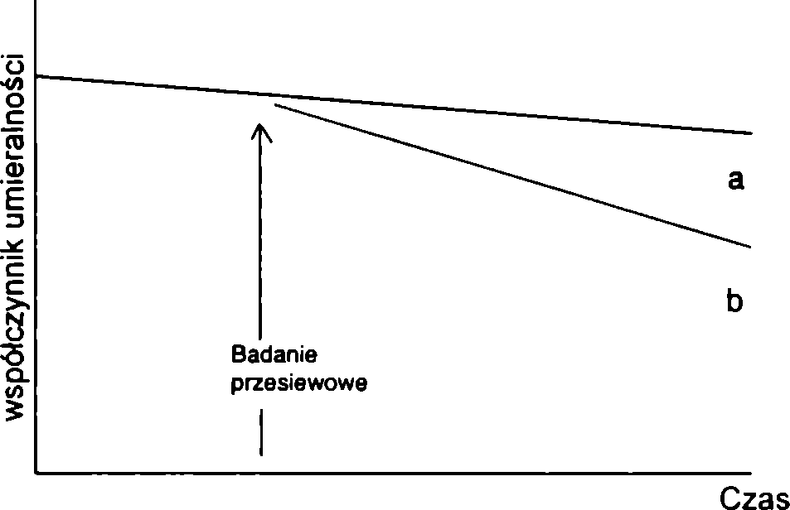
128
Wiesław Jędrychowski
Przeciętnie biorąc, nawet po uwzględnieniu poprawki na czas wyprzedzenia diagnostycznego, przypadki wykryte we wczesnym badaniu będą miały pomyślniejszy przebieg, chociaż samo leczenie może nie być bardziej skuteczne niż w odniesieniu do chorób rozpoznanych w wyniku spontanicznego zgłoszenia się pacjenta do lekarza.
Późne skutki badań przesiewowych mogą być ocenione w kategoriach obniżających się trendów chorobowości lub umieralności. Jest to metoda prosta, ale dość ryzykowna, ponieważ rzadko badanie przesiewowe bezpośrednio wpływa na umieralność i chorobowość populacji.
Porównywanie umieralności
Jeżeli umieralność z powodu danej choroby wykazuje trend sekularny spadkowy, to porównanie współczynnika umieralności przed badaniem i po wykonaniu badania przesiewowego nie dostarcza dobrych podstaw do sformułowania wniosków oceniających. Argument ten często przytacza się w dyskusji na temat badań przesiewowych w raku szyjki macicy oraz w gruźlicy płuc.
Na ryc. 14.4 przedstawiono sytuację, w której umieralność zmniejsza się stopniowo z upływem czasu i dla określenia skuteczności testu przesiewowego należałoby wpierw wyznaczyć dokładnie trend sekularny, aby na tym tle zmierzyć efekt badania przesiewowego. Sytuacja „a” nie świadczy o skuteczności badań przesiewowych, natomiast sytuacja „b” przemawiałaby za istotną wartością badań przesiewowych.
Porównywanie chorobowości
Znaczenie tego typu porównań zostało już częściowo wyjaśnione przy omawianiu umieralności. Badanie przesiewowe zmniejsza liczebność chorych w populacji, stąd wykrywanie coraz mniejszej liczby chorych w kolejnych badaniach przesiewowych jest rzeczą oczywistą. Niekiedy spadek w wykrywaniu nowych zachorowań przytacza się jako argument przemawiający za wartością badania, ale na ogół fakt ten nie mówi wiele o tym, w jakim stopniu zmieniła się historia naturalna choroby (zgony, wyzdrowienia).
Ryc. 14.4. Wynik badania przesiewowego w zestawieniu z trendem współczynników umieralności (cho-
robowości) w czasie: a - wynik fałszywy, b - wynik prawdziwy

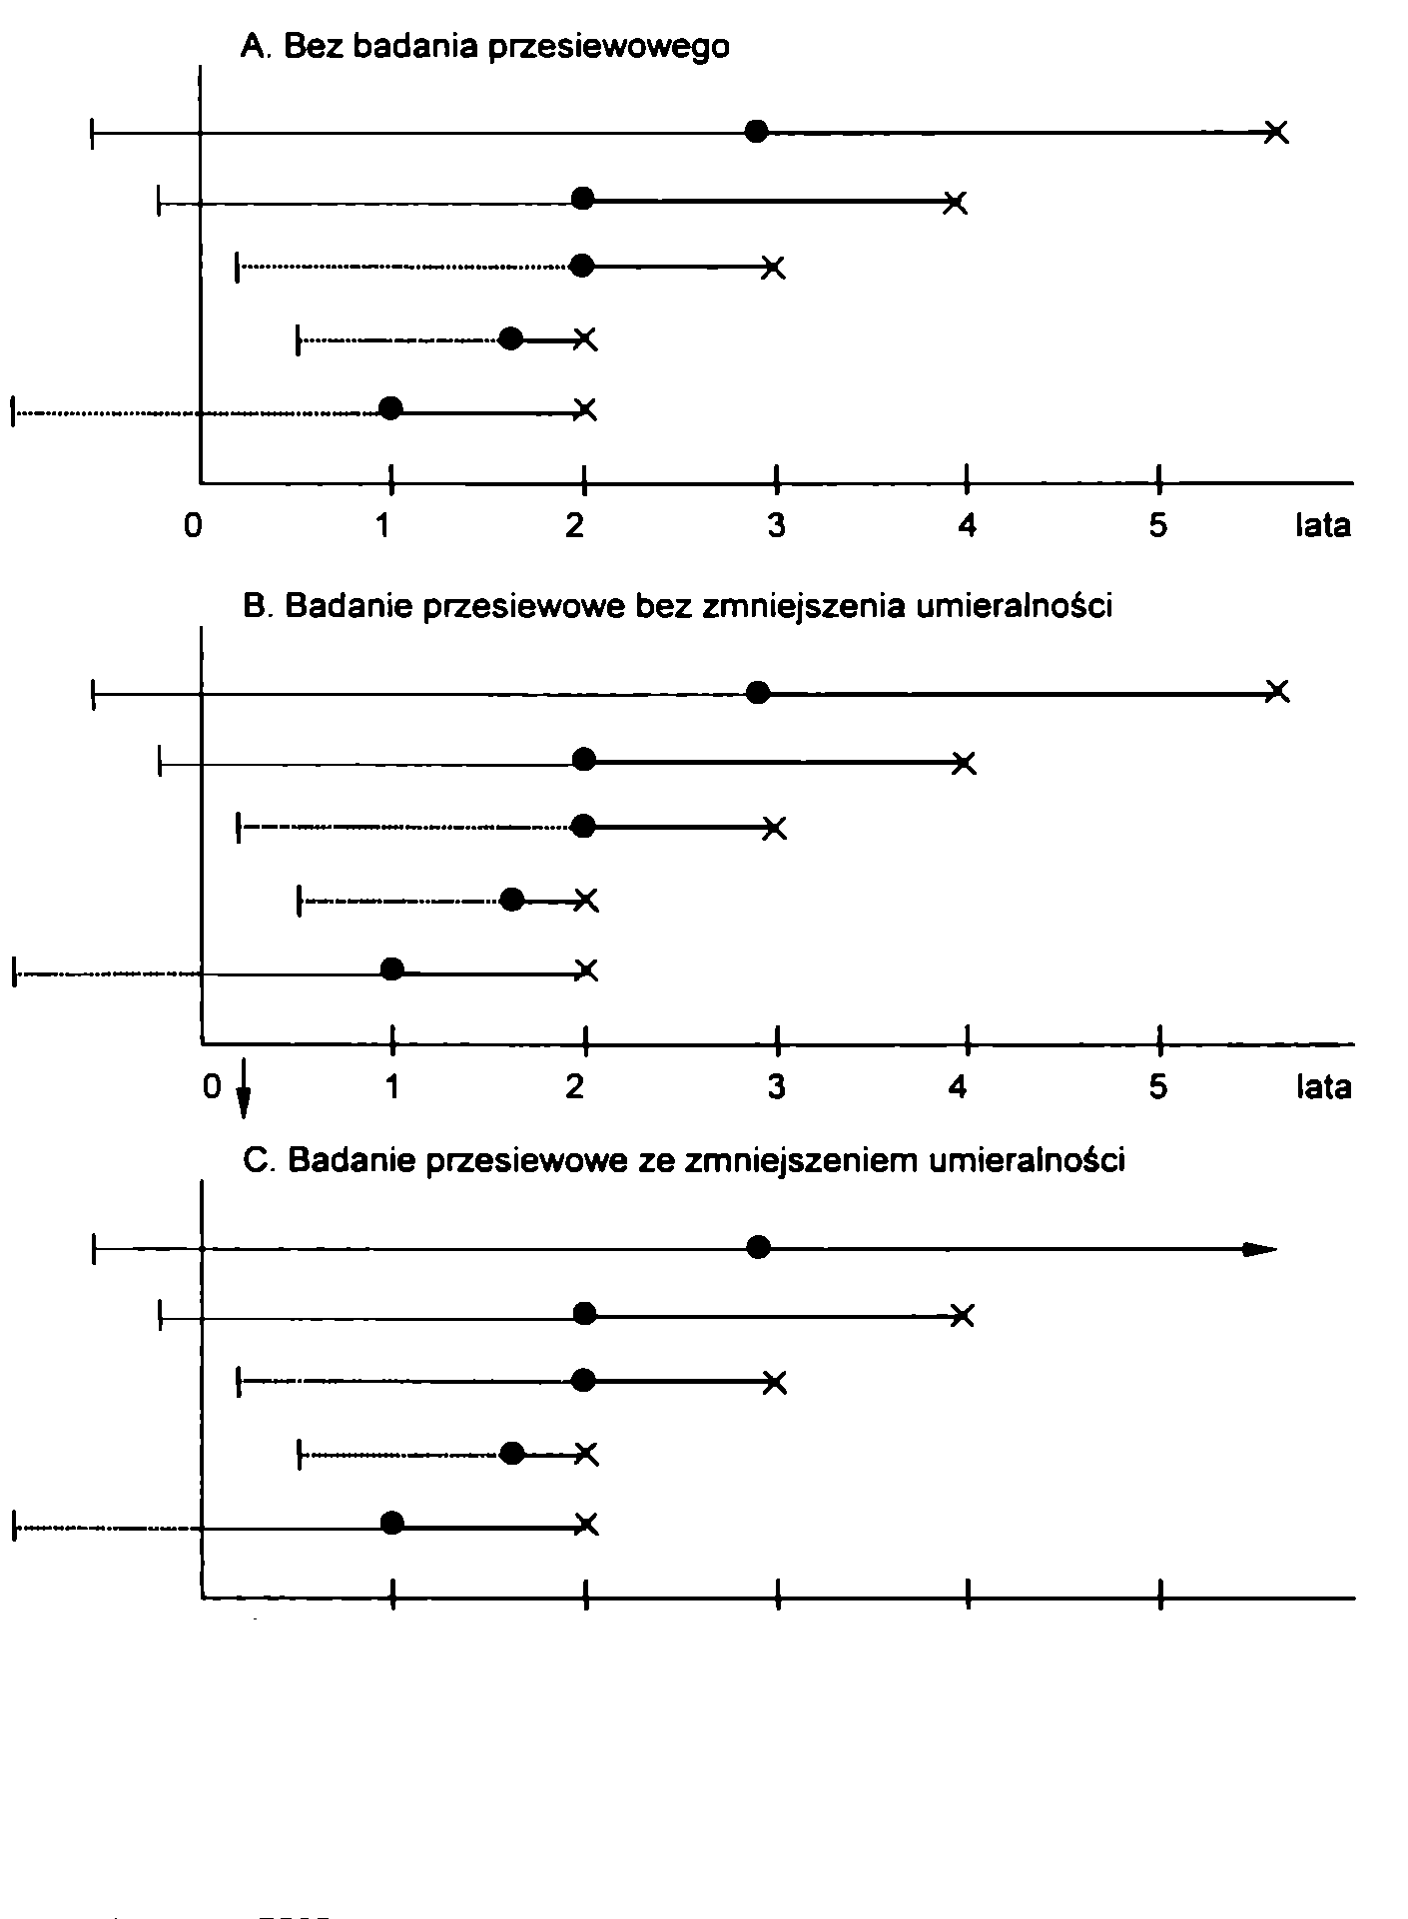
14. TEORETYCZNE PODSTAWY OCENY TRAFNOŚCI DIAGNOZY...
129
0 | 1 2 3 4 5 lata
badanie przesiewowe
stadium przedkliniczne
wyprzedzenie diagnostyczne
stadium kliniczne
X zgon
Ryc. 14.5. Ilustraqa zależności pomiędzy badaniem przesiewowym i poziomem umieralności


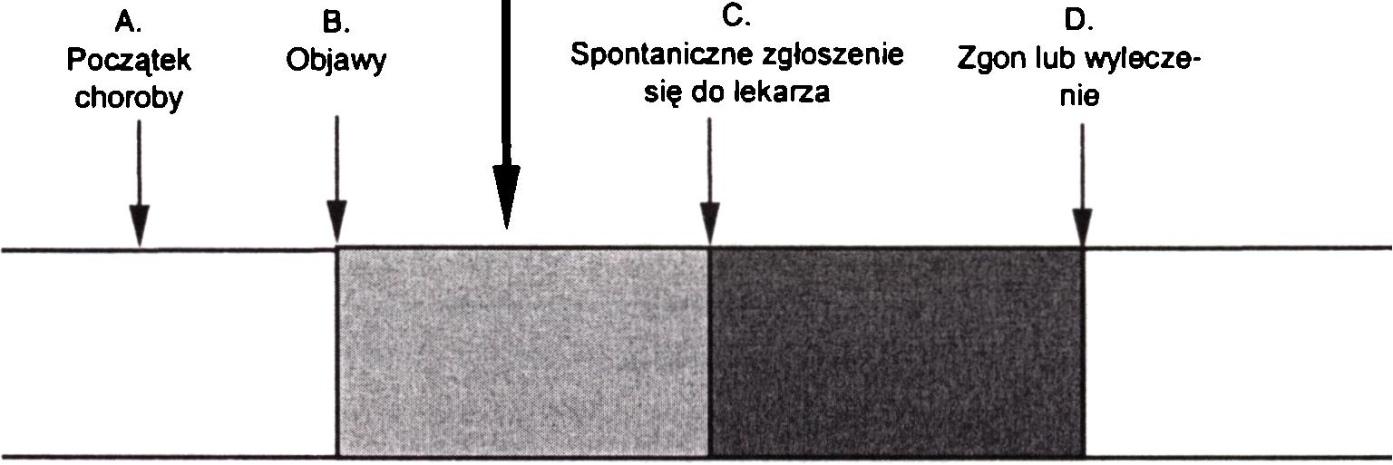
130
Wiesław Jędrychowski
Porównywanie czasu przeżycia
Uważa się, że dłuższe przeżycia osób, u których wykryto chorobę w trakcie badania przesiewowego, przemawia na korzyść prowadzenia badań, ale dowód ten może być także wątpliwy.
Jest rzeczą zrozumiałą, że jeżeli choroba została wykryta w punkcie E (pomiędzy B i C), a data zgonu nie ulegnie zmianie, to okres czasu ED jest zawsze dłuższy niż CD (ryc. 14.6).
czas
Ryc. 14.6. Wpływ badania przesiewowego na czas przeżycia chorych liczony
od chwili rozpoznania choroby
Ocena metodą eksperymentalną
Zarówno wczesne, jak i odległe korzyści z badań przesiewowych mogą być dokładniej ocenione za pomocą losowych badań kontrolowanych. Jeśli losowe badanie kontrolowane zostało zaprogramowane w sposób właściwy, to porównanie przeprowadzone pomiędzy współczynnikami umieralności w rozlosowanych grupach osób, poddanych i niepoddanych badaniom, stanowi najlepszą podstawę oceny tych korzyści. Ocena taka jest wolna od błędów obciążających porównania dokonane metodą obserwacyjną. Badania eksperymentalne tego rodzaju przeprowadza się jednak rzadko z uwagi na trudne problemy natury ekonomicznej i etycznej.

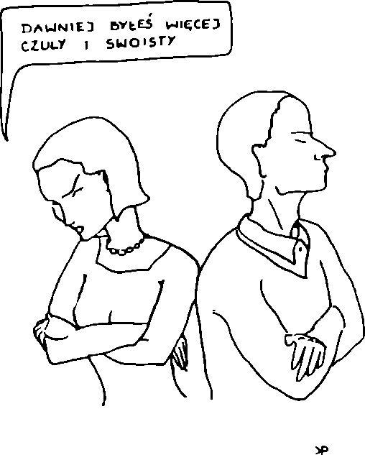
14. TEORETYCZNE PODSTAWY OCENY TRAFNOŚCI DIAGNOZY...
131
Ocena metodą obserwacyjną
Chociaż programy badań przesiewowych są podejmowane wobec całej populacji, to tylko pewna część ludności akceptuje je bez żadnych zastrzeżeń. Jak już wspomniano poprzednio, wartość programów jest oceniana najczęściej poprzez porównanie umieralności lub chorobowości u osób poddanych badaniom przeglądowym z jakimś poziomem oczekiwanym, choć wyniki tego rodzaju analizy mają pewne ograniczenia. Trzeba pamiętać, że praktycznie prawie każdy program badań przesiewowych przyciąga w głównej mierze osoby, które chcą w nim uczestniczyć (autoselekcja).
Autoselekcja jest wynikiem albo świadomości większego zagrożenia zdrowia tą czy inną chorobą, albo lepszego rozumienia problemów zdrowotnych lub w ogóle większego zdyscyplinowania społecznego. Ponieważ zazwyczaj nie jesteśmy w stanie wyłączyć roli czynnika autoselekcji u osób zgłaszających się do badania, stąd też trudno wyniki badań odnosić do populacji generalnej.
Inną możliwością nieeksperymentalnej oceny skuteczności programów są analizy korekcyjne. Polegają one na opisaniu związku pomiędzy stopniem uczestnictwa różnych grup populacji w badaniach przesiewowych a ich stanem zdrowia lub na analizie wskaźników zdrowotnych tej samej populacji w pewnym okresie przed i po wprowadzeniu badań. Na przykład, umieralność na raka szyjki macicy jest ujemnie skorelowana ze statusem społeczno-ekonomicznym i zależy od uczestnictwa w programach badań przesiewowych, ale spadek umieralności z tej przyczyny obserwowano już przed wprowadzeniem badań przesiewowych. Wykazanie ujemnej korelacji pomiędzy częstością wykonanych badań wymazów z szyjki macicy a umieralnością z powodu raka tego narządu może być wyjaśnione np. czynnikami społeczno-ekonomicznymi.
Jak dotąd, nawet najstaranniejsze badania nie potrafiły udowodnić, czy grupy kobiet, u których stwierdzono największy spadek współczynników umieralności z powodu raka szyjki macicy, rzeczywiście najaktywniej uczestniczyły w badaniach przesiewowych. Analiza korelacyjna miałaby wtedy wartość, gdyby umieralność utrzymywała się na stałym poziomie lub wskazywała trend wzrastający w grupach niebiorących udziału w badaniach.

15. WNIOSKOWANIE O CZYNNIKACH RYZYKA
I PRZYCZYNOWOŚCI CHORÓB Z BADAŃ
EPIDEMIOLOGICZNYCH
Powtarzalne wyniki obserwacji tych samych zdarzeń wytwarzają u obserwatora przekonanie o współwystępowaniu badanych zjawisk. Przez związek przyczynowy należy jednak rozumieć takie współwystępowanie zdarzeń, w których zmiana ilości lub jakości jednego z nich powoduje odpowiednią zmianę ilościową lub jakościową drugiego zdarzenia, przy czym za przyczynę uważamy to zdarzenie lub takie warunki, które rozpoczynają lub wywołują wystąpienie określonego skutku.
X > Y
Zdarzenia, między którymi stwierdza się statystyczną zależność (asocjację), można podzielić na:
- niepowiązane przyczynowo (tzw. asocjacja wtórna);
- powiązane przyczynowo:
- bezwarunkowo;
- warunkowo.
Pomiar asocjacji statystycznej (np. korelacji) nie dowodzi sam przez się związku przyczynowego. Związki statystyczne niewykazujące zależności typu przyczyna-sku- tek nazywamy asocjacjami wtórnymi. Same metody statystyczne nie pozwalają na wykrycie zależności przyczynowej, mogą jednak ułatwić wykrycie takiej zależności. Dzieje się tak dlatego, że wnioski o zależności przyczynowo-skutkowej dwóch współistniejących zjawisk są przedmiotem logicznej oceny, która wykracza poza twierdzenia teorii prawdopodobieństwa w ujęciu statystycznym.
W celu udowodnienia związków przyczynowych pomiędzy działaniem, np. domniemanej przyczyny „X” a występowaniem danej choroby „Y”, należy w badaniu epidemiologicznym stwierdzić:
- zgodność występowania asocjacji statystycznej pomiędzy badanymi zjawiskami w wielokrotnych obserwacjach;
- logiczną sekwencję zdarzeń, tzn. że domniemana przyczyna poprzedza zawsze w czasie skutek;
- odpowiednią siłę asocjacji statystycznej między nimi;
- jednoczesną zmienność współwystępowania zdarzeń X i Y, czyli zgodność gradacji ekspozycji z gradacją skutków (zależność typu dawka-odpowiedź);
- swoistość związku tych zmiennych;
- logiczność badanego związku.

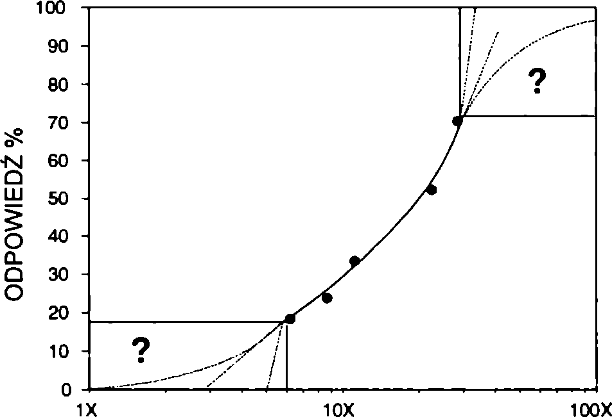
15. WNIOSKOWANIE O CZYNNIKACH RYZYKA...
133
Przez zgodność asocjacji rozumie się to, że obserwacje wykonane nawet różnymi metodami prowadzą do tych samych wniosków.
W rozważaniach nad związkami przyczynowymi nie można również zapominać, że domniemana przyczyna musi wyprzedzać w czasie skutek (chorobę), przy czym czas trwania ekspozycji powinien być wystarczająco długi dla spowodowania określonych skutków.
Im silniejsza statystycznie jest zależność pomiędzy dwiema kategoriami wydarzeń, tym większe prawdopodobieństwo ich związku przyczynowego.
Różnice w wielkości narażenia na jakiś czynnik - jak można oczekiwać - powinny wywołać odpowiadające im różnice w efektach działania tego czynnika, tzn. gradacja siły bodźca powinna korespondować z gradacją reakcji (choroby). Często potrzebne jest zastosowanie dawki progowej (krytycznej), aby w ogóle taka reakcja się pojawiła, ale dawka bodźca przekraczająca zdolność organizmu do reakcji powoduje w efekcie zatarcie liniowej zależności typu dawka-odpowiedź. Do wykazania zależności typu dawka-odpowiedź najlepiej nadają się badania epidemiologiczne prospektywne. Badania takie umożliwiają określenie liczby nowych przypadków choroby (zachorowania) w danym czasie dla grup populacyjnych różniących się stopniem ekspozycji na działanie określonego czynnika. Wykazanie zależności typu dawka-odpowiedź nadaje dużą wagę dowodom potwierdzającym związek pomiędzy ekspozycją a chorobą. Stwierdzenie braku zależności typu dawka-odpowiedź nakazuje dużą ostrożność w interpretacji wyników badania epidemiologicznego.
NATĘŻENIE EKSPOZYCJI
Ryc. 15.1. Możliwy przebieg krzywych typu dawka-odpowiedź. Linią przerywaną zaznaczono sytuacje
niepewne przy niskich i bardzo wysokich stężeniach dawki, wynikające
z interpolacji danych (wg Gehringa i Blau)
Związek przyczynowy oznacza w praktyce to, że można z pewnym przybliżeniem, na podstawie znajomości jednej kategorii zdarzeń, przewidzieć pojawienie się zdarzenia drugiego. Innymi słowy, można przewidzieć, w jakim stopniu obecność jednej zmiennej (np. palenia tytoniu) określa wystąpienie u tej samej osoby drugiej zmiennej



134
Wiesław Jędrychowski
(np. raka płuc). Usunięcie domniemanej przyczyny ze środowiska powinno w konsekwencji spowodować zniknięcie lub istotne zmniejszenie skutku.
Przez logiczność badanego zjawiska rozumiemy zgodność wyników obserwacji ze znanymi i dobrze ugruntowanymi faktami pochodzącymi z opisu naturalnej historii choroby, patologii i doświadczenia klinicznego.

ZALEŻNOŚĆ BEZWARUNKOWA I WARUNKOWA
Kiedy stwierdzimy, że pomiędzy zjawiskami np. typu X i Y zachodzi zależność przyczynowa, to może to być rezultatem następujących sytuacji:
- zdarzenie X jest warunkiem wystarczającym do powstania zdarzenia Y, co oznacza, że Y pojawia się zawsze wtedy, jeśli uprzednio pojawiło się zdarzenie X, tzn.
X(+) >¥(-);
- zdarzenie X jest warunkiem koniecznym dla Y, co oznacza, iż zdarzenie Y nie
pojawia się nigdy, jeśli uprzednio nie pojawi się zdarzenie X, tzn. X(~) > Y(-);
- zdarzenie X jest warunkiem koniecznym i wystarczającym, co oznacza, że Y
pojawia się zawsze wtedy, jeśli uprzednio pojawiło się X, a nie występuje nigdy, gdy nie ma X, tzn. X(+) > Y(+); X(-) > Y(-).
O zależności bezwarunkowej pomiędzy zdarzeniami X i Y mówimy wtedy, jeśli zdarzenie X jest warunkiem koniecznym i wystarczającym do wystąpienia zdarzenia Y, to znaczy, że zdarzenia te występują razem zawsze lub nigdy. O zależności przyczynowej warunkowej mówimy natomiast wtedy, jeśli współistnienie jest uzależnione dodatkowo obecnością innych czynników dopełniających.
Wśród układów zależności warunkowej wyróżniamy dwie sytuacje:
- Zdarzenie X jest warunkiem koniecznym, ale niewystarczającym, gdyż czynnik Z jest warunkiem dopełniającym X do warunku wystarczającego, który ostatecznie wywołuje zdarzenie Y. W takiej sytuacji X nie zawsze pociąga za sobę Y, natomiast brak X powoduje zawsze brak Y.
(X + Z) > Y
W biologii i medycynie mamy wiele okazji do obserwowania tego rodzaju zależności. Na przykład, obecność wirusa poliomyelitis w środowisku jest warunkiem koniecznym do wywołania choroby, ale niewystarczającym. Czynnikiem dodatkowym jest w tym przypadku wrażliwość osobnicza na infekcję.
- Zdarzenie X jest warunkiem wystarczającym, ale niekoniecznym dla Y, gdyż alternatywną przyczyną jest na przykład zdarzenie Z. W tej sytuacji X pociąga za sobą Y, ale brak X nie jest jednoznaczny z brakiem Y. Na przykład, palenie tytoniu (X) i zanieczyszczenia powietrza w środowisku pracy (Z) są alternatywnymi przyczynami przewlekłego bronchitu (Y).
Z

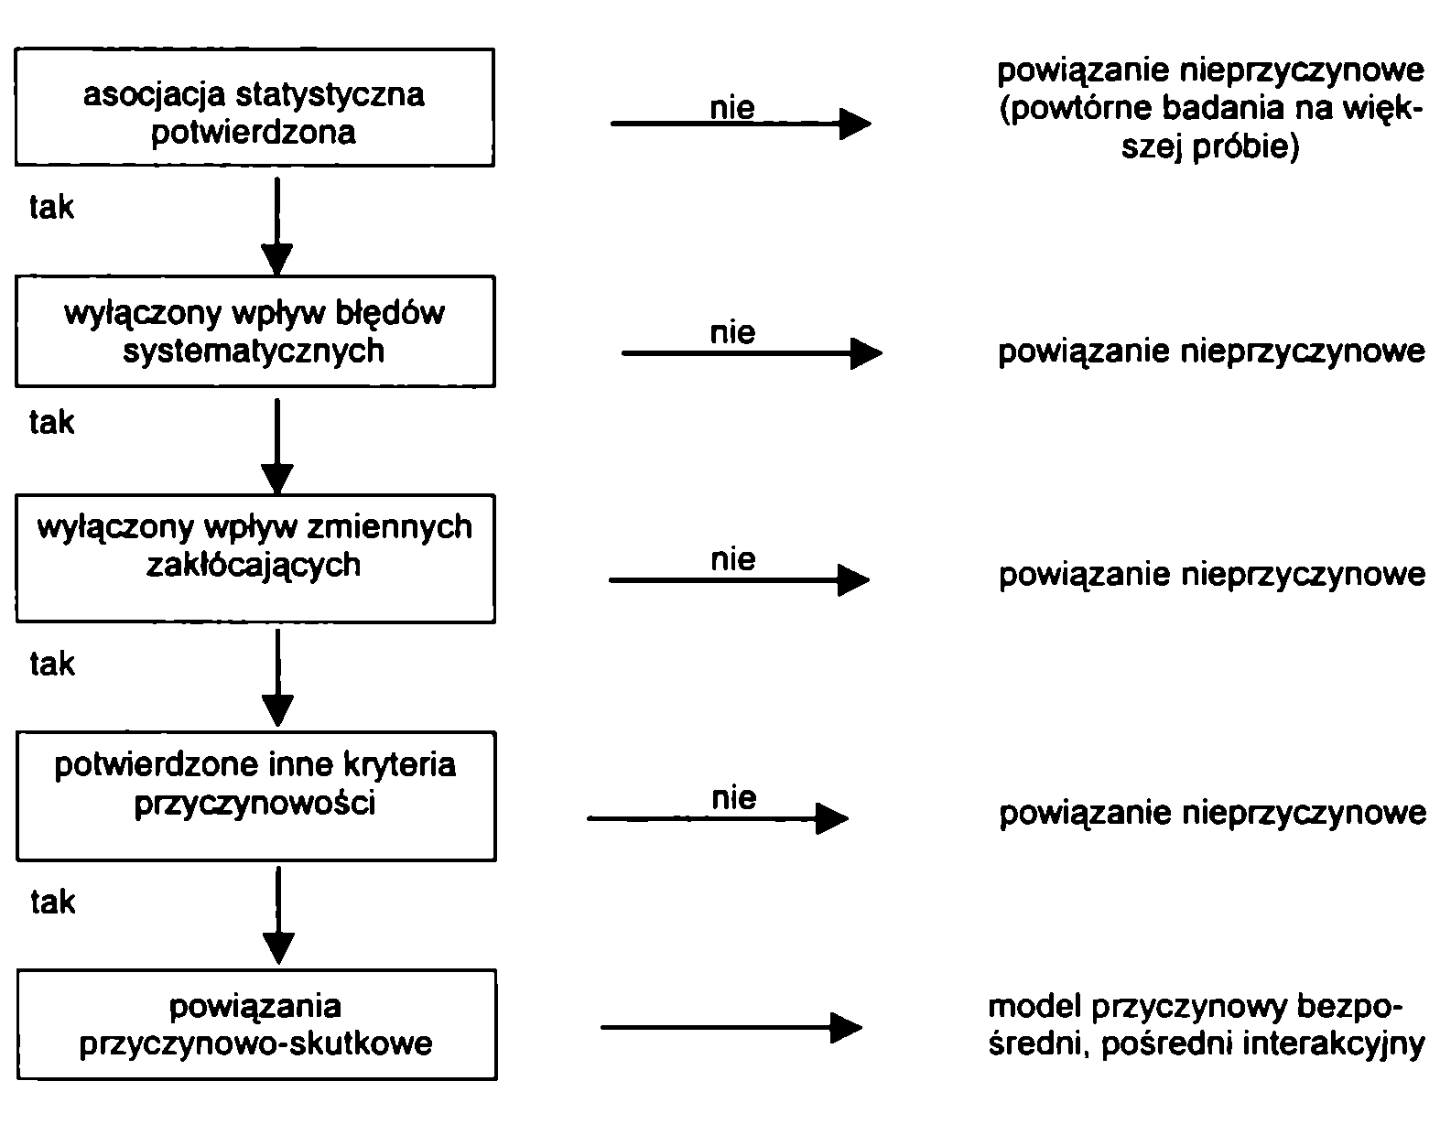
15. WNIOSKOWANIE O CZYNNIKACH RYZYKA...
135
Każde z nich może spowodować występowanie tej choroby, a więc jest warunkiem wystarczającym. Nie można natomiast powiedzieć, że zanieczyszczenie powietrza w środowisku pracy jest warunkiem koniecznym do wywołania choroby, ponieważ mimo braku tego czynnika choroba może się pojawić, na przykład na skutek palenia tytoniu.

KONCEPCJA PRZYCZYNOWOŚCI W OCHRONIE ZDROWIA
PUBLICZNEGO
Jak powiedziano poprzednio, przez przyczynę choroby w medycynie rozumiemy
zdarzenie lub stan, który albo sam, albo w połączeniu z innymi czynnikami inicjuje
pewną sekwencję zmian patologicznych prowadzących do określonego skutku (choro-
by).
Ryc. 15.2. Kroki logiczne przy ustaleniu powiązań przyczynowo-skutkowych

136
Wiesław Jędrychowski
Większość tzw. czynników etiologicznych jest składnikami przyczyn wystarczających, chociaż nie są one wystarczające same w sobie do spowodowania choroby. Nawet picie skażonej pałeczkami duru wody nie jest wystarczające do wywołania duru brzusznego i podobnie palenie tytoniu nie jest wystarczające do wywołania raka płuc, lecz są to na pewno składniki przyczyny wystarczającej. Zidentyfikowanie wszystkich składników danego kompleksu przyczyny wystarczającej nie jest konieczne do podjęcia działań zapobiegawczych, gdyż zablokowanie jednego ze składników przyczyny wystarczającej spowoduje tym samym brak reakcji w postaci choroby. Nawet jeśli nie znamy wszystkich innych składników przyczyny raka płuca poza paleniem tytoniu, zapobieganie zachorowaniom na tę chorobę będzie możliwe, ponieważ z zespołu składników przyczyny wystarczającej usuniemy istotny jej składnik.
Ta sama choroba może być wynikiem działania różnych zespołów przyczyn wystarczających, które mogą mieć wspólne tylko niektóre składniki. Składnik, który wbudowany jest w każdą przyczynę wystarczającą, nazywamy przyczyną konieczną. Na przykład, wyrostek robaczkowy jest konieczny do powstania zapalenia wyrostka robaczkowego, a infekcja prątkiem gruźlicy jest przyczyną konieczną (ale niewystarczającą) dla rozwoju procesu gruźliczego.
Ustalenie przyczyny koniecznej jest oczywiście niezwykle ważne i pożyteczne w poznaniu etiologii choroby. Wiele rozmaitych składników przyczynowych wyodrębniono w różnych typach raka, ale, jak dotąd, nie udało się znaleźć jakiejś jednej wspólnej przyczyny koniecznej dla różnych typów i różnych umiejscowień raka.
nadciśnienie tętnicze
nadciśnienie powoduje tętnicze ►
chorobę wieńcową serca
zmienna
niezależna
spożycie ►
soli
nadciśnienie
nadciśnienie
◄
zmienna zależna
powoduje
otyłość ' ►
spożycie powoduje
soli '
chorobę wieńcową serca
powoduje nadciśnienie
zmienna
zakłócająca
chorobę wieńcową serca
Ryc. 15 3 Różne układy powiązań przyczynowo-skutkowych w odniesieniu do nadciśnienia
tętniczego krwi

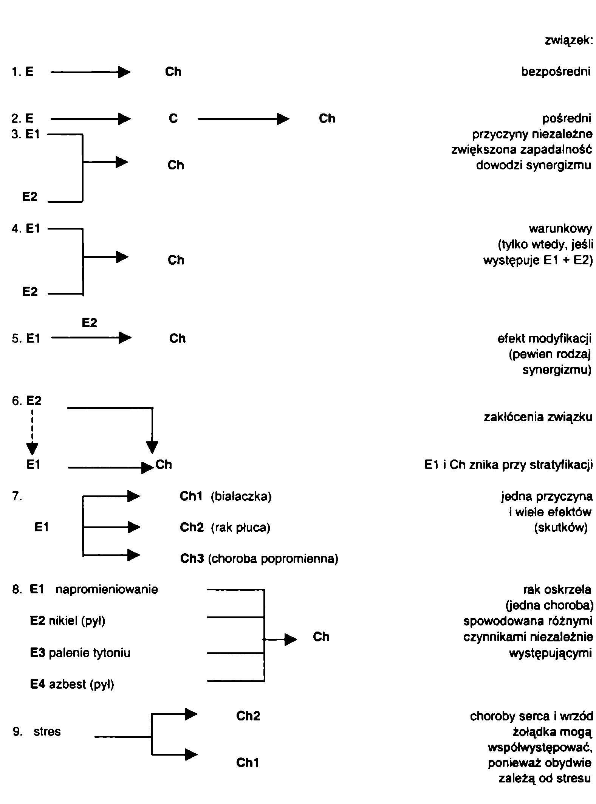
15. WNIOSKOWANIE O CZYNNIKACH RYZYKA...
137
Ryc. 15.4. Modele związków przyczynowo-skutkowych (E = ekspozycja, Ch = choroba)

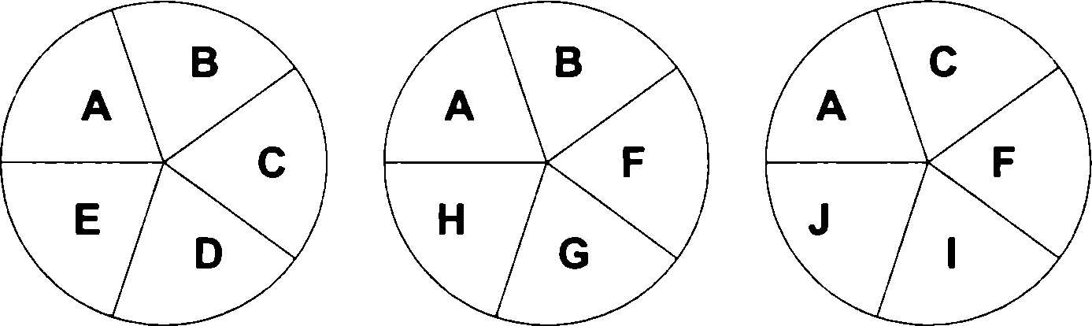
138
Wiesław Jędrychowski
PRZYCZYNA
WYSTARCZAJĄCA I
PRZYCZYNA
WYSTARCZAJĄCA II
PRZYCZYNA WYSTARCZAJĄCA III
Ryc. 15.5. Model składników przyczynowych hipotetycznej choroby
Na ryc. 15.5 przedstawiono schematycznie składniki przyczynowe hipotetycznej choroby posiadającej trzy różne zespoły przyczyn wystarczających. W tym schemacie składnik A jest przyczyną konieczną, ponieważ występuje w każdym zespole przyczyny wystarczającej. Z drugiej strony, składniki B, C i F nie są konieczne, ponieważ nie występują we wszystkich trzech rodzajach przyczyn.
Zgodnie z tym modelem, poznanie wszystkich elementów uzupełniających przyczynę wystarczającą nie jest konieczne do podjęcia działalności zapobiegawczej. Każda z tych trzech przyczyn łączy się z określoną proporcją danej choroby (ryzyko przypisane). Przypomnijmy, że ryzyko przypisane to proporcja wszystkich przypadków zachorowań na daną chorobę, które zdarzyłyby się, gdyby zadziałała dana przyczyna (patrz rozdział 16: Ryzyko przypisane). Suma proporcji przypisana wszystkim przyczynom choroby jest zawsze równa 100. Proporcja zachorowań przypisana jednemu składnikowi uzupełniającemu równa się proporcji przypisanej tej przyczynie lub przyczynom, gdy stanowi ona jeden ze składników. Tak na przykład, składniki D i E występują tylko w przyczynie 1, dlatego też proporcja choroby przypisana tym dwóm przyczynom wynosi 20%. Składnik B i A występuje w dwóch lub trzech zespołach przyczynowych i dlatego dla B = 1 + 11 = 20 + 30 = 50%; dla A = I + II + 111 = 20 + 30 + 50= 100%.
W tym przykładzie proporcja choroby przypisana wszystkim pojedynczym elementom od A do J równa się 500%. Nie jest to nieprawdopodobne, ponieważ dla każdej choroby suma proporcji przypisanych wynosi ponad 100%. Jeśli 60% danej choroby jest spowodowane paleniem tytoniu, 70% otyłością, a 80% nadciśnieniem, to suma tych proporcji wynosi 210%, ale zapadalność na chorobę zmniejszy się o 60% przez zarzucenie palenia tytoniu, o 70% przez zwalczanie otyłości itp.
Znaczenie danego składnika przyczynowego w etiologii choroby zgodnie z tym modelem zależy od współobecności pozostałych elementów w kompleksie przyczyny wystarczającej. Jeżeli na przykład składnik E występuje u 50% osób, ale w kombinacji z innymi w 40%, to obecność czynnika E prowadzi do wystąpienia choroby wśród 20% ludności.
(50/100) x (40/100) = (20/100)

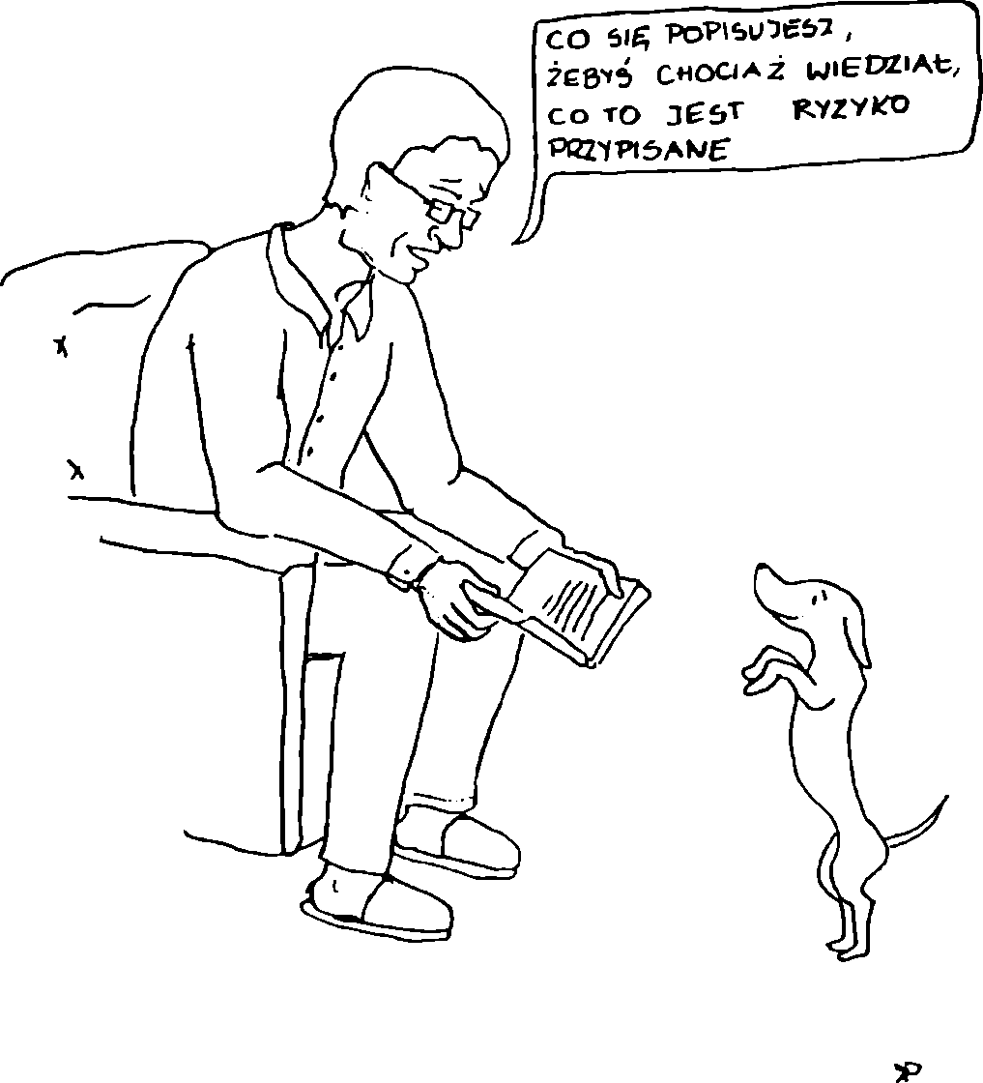
15. WNIOSKOWANIE O CZYNNIKACH RYZYKA...
139
Jeżeli natomiast E występuje u 50% osób, ale z kombinacją elementów A+B+C+D tylko w 2%, to E spowoduje tylko 1% zachorowań (w tym przykładzie zakłada się, że elementy A+B+C+D występują niezależnie).
(50/100) x (2/100) = (1/100)

16. METODY ANALIZY WYNIKÓW
BADAŃ EPIDEMIOLOGICZNYCH NAD CZYNNIKAMI RYZYKA
I ETIOLOGIĄ CHOROBY
Wykładnikiem liczbowym bezwzględnego ryzyka występowania choroby w danej populacji jest współczynnik zapadalności. Informuje on o prawdopodobieństwie pojawienia się choroby w danej populacji. W badaniach związanych z wyjaśnieniem etiologii chorób bardzo istotne jest określenie, czy ryzyko występowania choroby jest wyższe w grupie osób eksponowanych na domniemany czynnik etiologiczny niż w grupie osób nieeksponowanych. Innymi słowy, chodzi o porównanie zapadalności na daną chorobę w jednej grupie (eksponowanej) względem drugiej grupy (nie- eksponowanej). Stosunek ten (iloraz ryzyka bezwzględnego) wyrażony liczbowo nazywamy ryzykiem względnym. W badaniach retrospektywnych, niestety, nie możemy obliczyć współczynników zapadalności, ale ryzyko względne szacujemy na podstawie tzw. ilorazu szans.

OBLICZANIE RYZYKA WZGLĘDNEGO W BADANIACH PROSPEKTYW-
NYCH I EKSPERYMENTALNYCH
W badaniach prospektywnych i eksperymentalnych oceny ryzyka względnego do-
konuje się w sposób bezpośredni, porównując współczynniki zapadalności w grupie
eksponowanej i nieeksponowanej. Jeżeli symbolami „p” oznaczymy proporcję osób
w poszczególnych badanych grupach (tab. 16.1), to ryzyko względne należałoby obli-
czyć w następujący sposób:
wsp. zapadalności w grupie eksponowanej
Ryzyko względne (RW) =
wsp. zapadalności w grupie nieeksponowanej

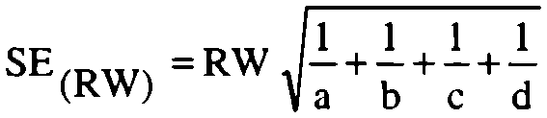
16. METODY ANALIZY WYNIKÓW BADAŃ EPIDEMIOLOGICZNYCH...
141
lub według wzoru: | RW_ P. . P3 _PI(P3+PJ)  P.+p/Pj+P« P,(P| +p2)
Tabela 16.1
Plan tabeli czteropolowej (2 x 2) dla obliczenia RW (badanie prospektywne)
 | Choroba |  | Ogółem
 | (+) | (-) | Ogółem
Czynnik (+) | Pi | Pa | Pi + Pz
Czynnik (-) | P3 | P4 | Pa + P4
Ogółem | Pi + Pa | P2 + p4 | N
Zamiast proporcji można również posługiwać się liczbami bezwzględnymi z odpowiednich klas (tab. 16.2).
Tabela 16.2
Hipotetyczne wyniki badania prospektywnego
 | Nadciśnienie |  | Ogółem
 | (+) | (-) | Ogółem
Dziedziczność
(+) | a = 150 | b = 200 | mi = 350
Dziedziczność
(-) | c = 50 | d = 600 | m2 = 650
Ogółem | n, = 200 | n2 = 800 | 1000
Wzór na obliczanie RW przyjmuje wtedy postać:
rw=-A_
a + b
c am2
1112 Clii j
c
c + d
a
Błąd standardowy (SE) ryzyka względnego w badaniach prospektywnych i retrospektywnych obliczamy według tego samego wzoru:
Korzystając z liczebności podanych w tab. 16.2, która jest zestawieniem hipotetycznych wyników badania epidemiologicznego prospektywnego, łatwo obliczyć RW i jego błąd standardowy.

142
Wiesław Jędrychowski
W celu określenia istotności różnicy pomiędzy stanem zdrowia osób w grupie eksponowanej i nieeksponowanej, warto posłużyć się testem Chi2. W tym przypadku obliczona wartość Chi2 wynosi:
(ad - bc)2 N
Chi2 =
(a + c) (b + d) (a + d) (c + d)
(150 x 600 - 200 x 50)2x 1000
Chi2 = = 175 824
200 x 800 x 350 x 650
1 s.s. (p< 0,0001)
am2 150x650 97 500
RW = = = = 5,57
cmi 50x350 17 500
5 (RW)
= 5,57
1111
150 200 50+ 600
= 5,57 J 0,001 + 0,005 + 0,02 + 0,0017 =
= 5,57^0,0337 = 5,57x0,184 = 1,02
stąd 95% przedział ufności = RW ± (1,96 x 1,02) = 3,57-7,57
Z przeprowadzonych obliczeń wynika, że ryzyko zachorowania na nadciśnienie tętnicze jest średnio sześciokrotnie wyższe u osób obciążonych dziedzicznie niż w grupie nieeksponowanej, tzn. bez obciążeń tego rodzaju, przy czym różnica ta jest statystycznie istotna. Biorąc pod uwagę 95% przedział ufności, należy się spodziewać, że w populacji generalnej RW znajdować się będzie w granicach 3,57-7,57.

OBLICZANIE RYZYKA WZGLĘDNEGO W BADANIACH
RETROSPEKTYWNYCH (KLINICZNO-KONTROLNYCH)
W badaniach retrospektywnych (kliniczno-kontrolnych) nie mamy informacji o zapadalności na daną chorobę ani w populacji generalnej, ani też w próbie z niej pobranej. Przypadki choroby i grupa kontrolna dobierane są z reguły spośród pacjentów szpitala. W tego rodzaju badaniach ryzyko względne przybliżone, czyli inaczej iloraz szans (RW’), oblicza się według wzoru ad/bc, przyjmując, że symbole literowe odpowiadają klasom typowej tabeli 2x2 (tab. 16.3).

16 METODY ANALIZY WYNIKÓW BADAŃ EPIDEMIOLOGICZNYCH...
143
Tabela 16.3
Plan tabeli czteropolowej (2 x 2) dla obliczenia RW1 (badanie retrospektywne)
 | Choroba (+) | Choroba  H | Ogółem
Czynnik (+) | a | b | a + b
Czynnik (-) | c | d | c + d
Iloraz szans (RW') = a X
c x b
błąd standardowy
SE(rw)
= RW'
1111 a b c d
W celu stwierdzenia, czy zaobserwowane różnice pomiędzy iloczynami ad i bc nie są przypadkowe, należy się posłużyć testem Chi2 (dla jednego stopnia swobody). Do zilustrowania procedury obliczeń posłużymy się danymi zestawionymi w tab. 16.4.
Tabela 16.4
Hipotetyczne dane wyników badania retrospektywnego
 | Chorzy | Kontrola | Ogółem
Ekspozycja (+) | a = 490 | b = 460 | 950
Ekspozycja (-) | c= 20 | d= 60 | 80
Ogółem | n, = 510 | n2 = 520 | 1030
RW._ad_ 490 x 60 29400 _32
bc 460 x 20 9 200
SE,Rwn = 3,2 J— + — + — + — = 3,2^0,0709 = 3,2x 0,266 = 0,85
([W) v 490 60 460 20 V
95% przedział ufności: 3,2 ± (1,96 x 0,85) = 1,53—4,87
Chi2 =(490x60-460x20)2 x1030 =20;852
510x520x950x80
co dla jednego stopnia swobody jest statystycznie istotne (p < 0,001).

144
Wiesław Jędrychowski
Przeprowadzone obliczenia dowodzą, że w grupie chorych proporcja osób eksponowanych była istotnie wyższa niż w grupie kontrolnej. Wartość przybliżona RW wynosi 3,2, przy czym biorąc pod uwagę wielkość błędu próby, spodziewać się należy, że ryzyko względne wystąpienia choroby w populacji generalnej będzie od 1,5 do 4,9 razy wyższe w grupie osób eksponowanych niż nieeksponowanych.

OBLICZANIE RYZYKA WZGLĘDNEGO W PRÓBACH POWIĄZANYCH
Oddzielnym problemem w statystycznej analizie wyników badań kliniczno- -kontrolnych jest sytuacja, gdy przypadki chorobowe i grupa kontrolna są „dobrane parami”. Przykładem tego rodzaju badania mogą być dane zestawione w tab. 16.5 dotyczące badań retrospektywnych nad wpływem stresu na zawał mięśnia sercowego. Warto zwrócić uwagę, że tabela zawiera cztery „pary” chorych i przypadków. Każdy obiekt pary został sklasyfikowany „+” lub w odniesieniu do ekspozycji na stres. Stąd mamy cztery kategorie:
- obydwa obiekty pary „+” (r);
- obydwa obiekty pary (u);
- chory „+”, kontrola (t);
- chory kontrola „+” (s).
Tabela 16.5
Liczba „par’ chorych z zawałem mięśnia sercowego i przypadków kontrolnych w zależności od działania
stresu
 | Chorzy z zawałem mięśnia sercowego
 | stres (+) | stres (-)
stres (+) | 37(r) | 12 (s)
Kontrola
stres (-) | 26 (t) | 19 (u)
Ponieważ w tab. 16.5 nie są zestawione pojedyncze jednostki badania, lecz liczby par, dlatego nie możemy w takim przypadku zastosować zwykłego testu Chi2. W tych okolicznościach stosujemy tzw. test McNemara dla prób powiązanych.
(s -1)2 (-14)2
Chi2 = = = 5,158
s +1 38
przy 1 s.s. (p< 0,025)
Obliczenie wskaźnika ryzyka względnego wykonuje się na podstawie stosunku par (t) do liczby par (s):
RW' = -
s
a błąd standardowy obliczamy według wzoru:

16. METODY ANALIZY WYNIKÓW BADAŃ EPIDEMIOLOGICZNYCH...
145
RW'
SE(1W)=(1 + RW') —
Dla danych z tab. 16.5 iloraz szans wynosi 26/12 = 2,17, a jego błąd standardowy:
SE(RW.) =(1 + 2,17)-^- = 3,17x0,057 = 0,181
26 + 12
95% przedział ufności dla RW’ wynosi:
2,17 ± (1,96 x 0,181), czyli 1,82-2,52

RYZYKO PRZYPISANE EKSPOZYCJI
Ryzyko względne można traktować jako wskaźnik obrazujący siłę biologicznego efektu ekspozycji na stan zdrowia ludności. Miernik ten nie bierze jednak pod uwagę proporcji osób eksponowanych w populacji generalnej. Stąd nie zawsze wysokie ryzyko względne oznacza jednocześnie, że czynnik ten w odpowiednio dużym stopniu stanowi o zagrożeniu zdrowotnym populacji. Alternatywną miarą powiązań pomiędzy ekspozycją a stanem zdrowia populacji jest ryzyko przypisane.
Ryzyko przypisane określa wielkość nadwyżki zachorowań, która jest powiązana przyczynowo z działaniem danego czynnika ryzyka, dając tym samym dobry pogląd na to, o ile zmniejszyłaby się częstość choroby w populacji, jeżeli podjęte zostałyby działania zapobiegawcze eliminujące dany czynnik ryzyka. Jeżeli inne potencjalne czynniki ryzyka lub zmienne zakłócające (wiek, płeć) są rozłożone jednakowo w grupie eksponowanej i nieeksponowanej, to wtedy wskaźniki ryzyka przypisanego pozwalają przewidzieć dość dokładnie zmniejszenie się zapadalności na daną chorobę, po wyeliminowaniu danego czynnika. Z tej racji ryzyko przypisane jest bardzo ważnym wskaźnikiem w praktyce ochrony zdrowia, ponieważ jest on nieodzowny przy wyborze alternatywnych strategii zapobiegawczych o różnej skuteczności.
Jeżeli oznaczymy symbolem (Ze) zapadalność w grupie osób eksponowanych na dany czynnik, a przez (ZJ zapadalność w grupie osób nieeksponowanych, to wówczas (Ze - Zo) oznacza nadwyżkę ryzyka rozwoju choroby wśród osób eksponowanych, czyli ryzyko przypisane ekspozycji. Proporcja przypadków przypisanych ekspozycji w grupie osób narażonych wynosi Ze - 7^J7^ lub alternatywnie (RW - 1)/RW; RW jest ryzykiem względnym, tj. Zg/Zo.
Często bywa, że nie znamy współczynników zapadalności w grupach eksponowanej i nieeksponowanej. W takiej sytuacji można też obliczyć ryzyko przypisane ekspozycji dla całej populacji, korzystając ze wzoru alternatywnego. Jeżeli przez „p” oznaczymy proporcję osób w populacji generalnej eksponowanych na dany czynnik ryzyka, to frakcja (proporcja) wszystkich przypadków choroby w populacji (zarówno w grupie osób eksponowanych, jak i nieeksponowanych), którą przypisać można danemu czynnikowi chorobowemu, wynosi:

146
Wiesław Jędrychowski
Rp _ p(RW-l)
p p(RW-1)4-1
RPp = ryzyko przypisane (dla populacji generalnej);
RW = ryzyko względne.
Z powyższego równania wynika, że dla określenia ryzyka przypisanego musimy nie tylko dysponować danymi na temat ryzyka względnego, ale także znać proporcję populacji narażonej na działanie tego czynnika. Dane o ryzyku względnym można uzyskać z badania epidemiologicznego, informacje na temat ekspozycji - z innych źródeł lub z badań przekrojowych. W badaniach retrospektywnych (kliniczno-kontrolnych) zazwyczaj szacunkowe informacje na temat proporcji osób eksponowanych zdobywamy z danych w grupie kontrolnej. W przeciwieństwie do ryzyka względnego wzory na obliczenie wariancji i błędu standardowego RP są różne w zależności od rodzaju badania epidemiologicznego. Zamieszczone poniżej przykłady przedstawiają sposób obliczenia RP oraz błędu standardowego RP w różnego rodzaju badaniach epidemiologicznych. W przykładach tych będziemy się posługiwać typowymi oznaczeniami tabeli czteropolowej (tab. 16.6).
Tabela 16.6
Oznaczenia dla tabeli czteropolowej
 |  | Choroba |  | Ogółem
 |  | (+) | (-)
 | (+) | a | b | m, = a + b
Czynnik | H | c | d | m2=c + d
Ogółem |  | n(=a + c n2=b + d |  | N = a+b+c+d

OBLICZANIE RYZYKA PRZYPISANEGO W BADANIACH
PROSPEKTYWNYCH
Tabela 16.7 zestawia wyniki badań prospektywnych we Framingham (USA) nad zapadalnością na chorobę wieńcową serca w okresie 6 lat wśród 1329 mężczyzn w wieku 40-59 lat. Badani zostali podzieleni na dwie grupy w zależności od poziomu cholesterolu w surowicy krwi (czynnik ryzyka) w badaniu wyjściowym. Ryzyko względne, przy przyjęciu poziomu cholesterolu powyżej 220 mg% jako czynnika ryzyka, wynosi:
RW = (72/756)/(20/573) = 0,095/0,035 = 2,71
Tabela 16.7
Wyniki badania prospektywnego choroby wieńcowej serca
Poziom wyjściowy cholesterolu | Choroba wieńcowa serca |  | Ogółem
Poziom wyjściowy cholesterolu | (+) | (-) | Ogółem
>220 | 72 | 684 | 756
<220 | 20 | 553 | 573
Ogółem | 92 | 1237 | 1329

16. METODY ANALIZY WYNIKÓW BADAŃ EPIDEMIOLOGICZNYCH...
147
Ponieważ przebadana grupa mężczyzn była wybrana losowo z populacji generalnej, możemy przyjąć, że proporcja osób eksponowanych (poziom cholesterolu powyżej 220 mg%) w populacji generalnej wynosi 0,569 (756/1329). Ryzyko przypisane odnoszące się do populacji generalnej wynosi zatem:
__ 0,569(2,71-1)
RP„ = = 0,493 lub w procentach 49,3%
p 0,569(2,71-1) + !
W celu oszacowania wariancji (Vrp ) i obliczenia błędu standardowego SERP posługujemy się wzorem:
_ cN [ad (N-c) +bc2] _ 20 x 1329 (72 x 553 (1329 - 20) + 684 x 202) _
R₽ ” (a + c)3 x (c + d)3 “ (72 + 20)3 x(20 + 553)3
= 0,009506
SE rp = = V°,0095 = 0,0975
Na tej podstawie można obliczyć 95% przedział ufności:
0,493 ± (1,96 x 0,0975), czyli 30,2% - 68,4%
Z przeprowadzonych obliczeń wynika, że jeżeli poziom cholesteloru w populacji generalnej uda się obniżyć poniżej wartości 220 mg%, zapadalność na chorobę wieńcową serca zmniejszy się w granicach 30-70%.

OBLICZANIE RYZYKA PRZYPISANEGO W BADANIACH
RETROSPEKTYWNYCH (KLINICZNO-KONTROLNYCH)
Procedura obliczenia RP zostanie zilustrowana przykładem z badania kliniczno-kontrolnego na temat występowania zakrzepowego zapalenia żył w zależności od stosowania doustnych środków antykoncepcyjnych u kobiet (tab. 16.8).
Tabela 16.8
Wyniki badania retrospektywnego nad zakrzepowym zapaleniem żył u kobiet w zależności od stosowa-
nia doustnych środków zapobiegających ciąży
Stosowanie środków przeciwciążowych | Przypadki | Kontrola | Ogółem
Tak | 12 | 53 | 65
Nie | 30 | 347 | 377
Ogółem | 42 | 400 | 442
W przypadku badań kliniczno-kontrolnych, nie mając możliwości obliczenia RW na podstawie współczynnika zapadalności, musimy się posłużyć wskaźnikiem przybliżonym (iloraz szans), obliczonym według podanych poprzednio zasad (RW’ = ad/bc, tj. (12 x 347) : (30 x 53) = 2,62). Do obliczenia RP jest nam potrzebna dodatkowa in

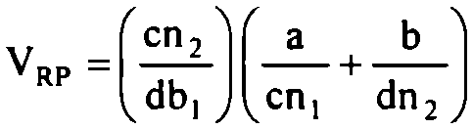
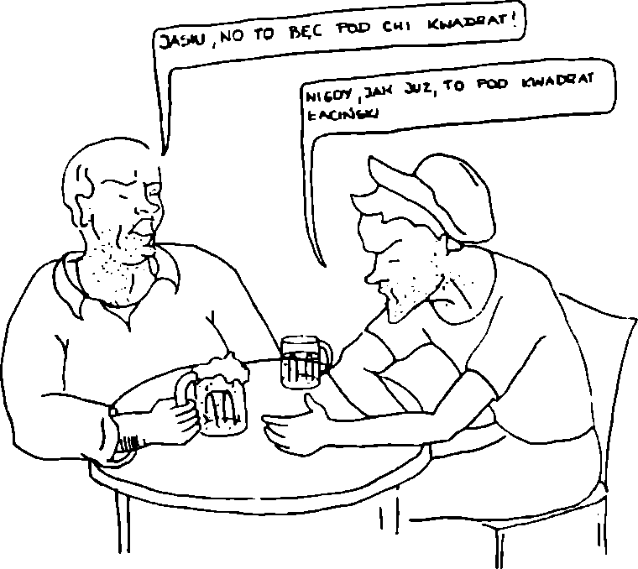
148
Wiesław Jędrychowski
formacja o proporcji populacji generalnej stosującej doustne środki zapobiegające ciąży. Jak podkreślono wcześniej, w większości badań retrospektywnych dane na temat odsetka osób eksponowanych w populacji generalnej nie są możliwe do uzyskania w sposób bezpośredni. Trzeba więc dane te uzyskać z innych źródeł lub z grubsza oszacować na podstawie informacji uzyskanych w grupie kontrolnej, przyjmując rozkład tej cechy w populacji generalnej jako podobny do grupy kontrolnej.
Dla uproszczenia przyjmijmy, że faktycznie ekspozycja w grupie kontrolnej (stosowanie doustnych środków antykoncepcyjnych) jest taka sama, jak w populacji generalnej, a zatem wynosi 0,133 (53/400). Podstawiając dane do wzoru na RP , uzyskuje-
my: | RP_ = 0’133(2,62—!2_ = 0,177 lub w procentach 17,7% p 0,133(2,62-1) + !
W celu obliczenia wariancji wskaźnika RP w badaniach retrospektywnych posługujemy się następującym wzorem:
("300x400'
347x42 ,
i—
1.30x42
= 0,0067
347 x 400
Podstawiając dane z tab. 16.8 do wzoru, otrzymujemy: błąd standardowy: SERP = ^0,0067 =0,082
Stąd 95% przedział ufności znajdować się będzie w granicach:
0,177 ± (1,96 x 0,082), czyli 1,6%-33,8%

17. PLANOWANIE BADANIA EPIDEMIOLOGICZNEGO
NAD UWARUNKOWANIAMI ŚRODOWISKOWYMI
STANU ZDROWIA LUDNOŚCI
W ujęciu epidemiologicznym choroba jest rezultatem niekorzystnego układu zależności pomiędzy środowiskiem a człowiekiem. Z reguły, etiologia choroby jest wieloraka, tzn. ze zwiększonym ryzykiem zachorowania na raka płuca wiążą się takie czynniki, jak palenie papierosów, narażenie na działanie związków chromu, azbestu, promieniowanie jonizujące lub pary metali ciężkich (niklu). I odwrotnie - efekt działania pojedynczego czynnika może się przejawiać manifestacją różnych chorób. Nałogowe palenie papierosów wiąże się z występowaniem nowotworów krtani i gardła, przełyku i wpustu żołądka, płuca i pęcherza moczowego (ryc. 17.1).
Jak wielokrotnie już podkreślano, głównym celem badań epidemiologicznych jest poznanie zależności pomiędzy ekspozycją środowiskową i jej skutkami zdrowotnymi na poziomie populacji. Przez skutek rozumiemy reakcję, czyli odpowiedź organizmu w następstwie ekspozycji na jakiś czynnik toksyczny. Reakcja ta zależy od nasilenia ekspozycji, czasu jej trwania i momentu jej zadziałania.
Pierwszym krokiem w jakimkolwiek badaniu epidemiologicznym, rozważającym znaczenie środowiska w etiologii choroby, jest sformułowanie w jasny sposób hipotezy badawczej oraz zaplanowanie szczegółowo metod badawczych, które umożliwią sprawdzenie hipotezy roboczej.
Formułowanie hipotezy. Hipoteza jest prostym, ale rzeczowym przypuszczeniem, opartym na wstępnych danych o chorobie, które wskazują, że istnieje prawdopodobnie jakaś zależność pomiędzy występowaniem danej choroby a ekspozycją na domniemany czynnik. Nie ma żadnej recepty na formułowanie dobrych hipotez badawczych, chodzi tu bowiem o umiejętności kojarzenia obserwowanych faktów i wyciąganie z nich logicznych wniosków. Formułowane hipotezy dla potrzeb badania epidemiologicznego muszą być szczegółowe, ponieważ tylko takie hipotezy określają dobór materiału, niezbędne zmienne, metody badawcze oraz metody analizy wyników, które będą musiały zostać użyte do jej sprawdzenia. Ogólnikowo sformułowane hipotezy prowadzą do zastosowania tasiemcowych kwestionariuszy, licznych testów diagnostycznych, bezproduktywnego przetwarzania lawiny danych, które pozornie stwarzają nadzieję natknięcia się przypadkowo na jakieś związki.

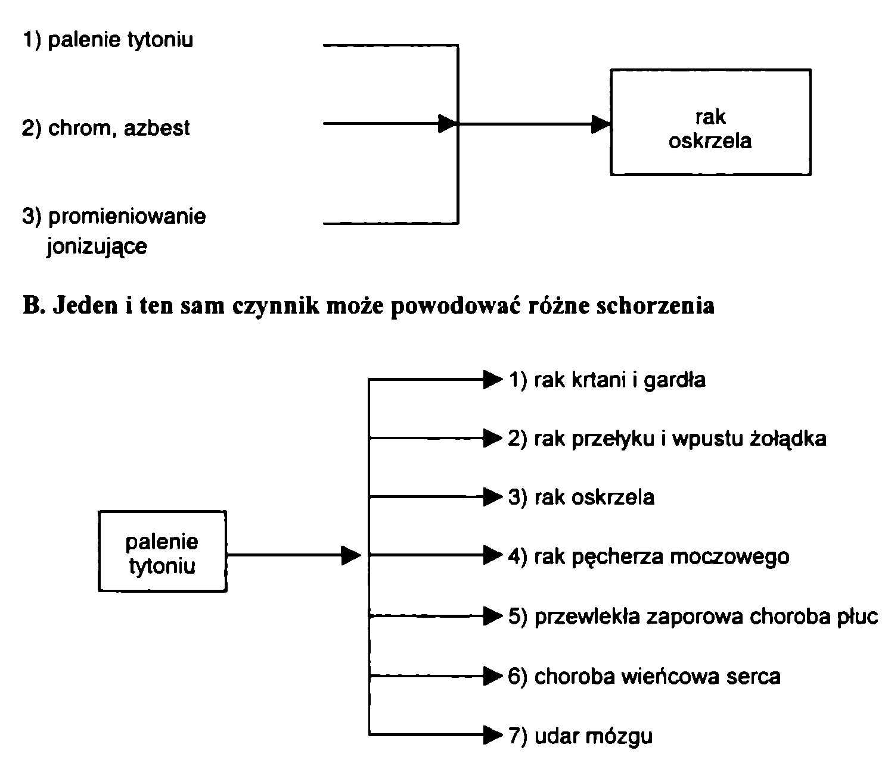
150
Wiesław Jędrychowski
A. Wielorakie czynniki powodują jeden i ten sam rodzaj schorzenia
Ryc. 17.1. Ekspozycja środowiskowa i jej nieswoiste skutki
Plan badań epidemiologicznych może wynikać z dwóch strategii:
- Punktem wyjściowym pierwszej strategii jest określony czynnik lub zespół czynników, których szkodliwe działanie jest znane lub podejrzewane, ale nieznane są dokładnie skutki zdrowotne tego działania.
- Punktem wyjściowym drugiej strategii są określone skutki zdrowotne (choroba), natomiast nieznany jest dokładnie związek tych chorób z różnymi czynnikami szkodliwymi.
W praktyce plan badań epidemiologicznych może być w niektórych przypadkach kompromisem między podanymi wyżej punktami wyjściowymi, niemniej jednak uświadomienie sobie różnic między dwiema strategiami ułatwia planowanie badania (patrz rozdział 8: „Badania analityczne i eksperymentalne”).

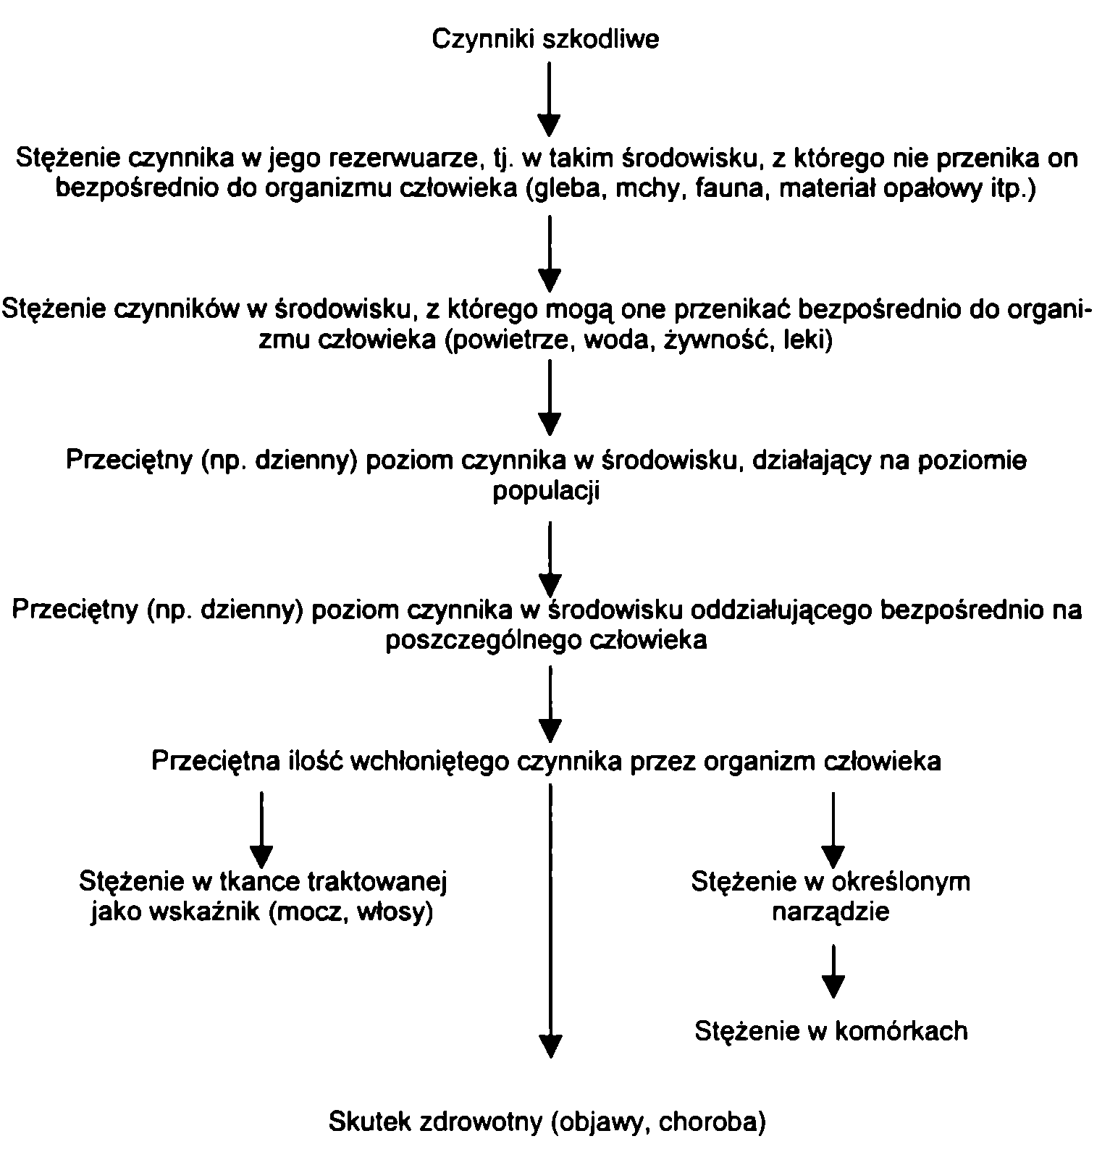
17. PLANOWANIE BADANIA EPIDEMIOLOGICZNEGO...
151

POMIARY CZYNNIKÓW ŚRODOWISKOWYCH
Przy układaniu planu badania epidemiologicznego należy uwzględnić drogę czynnika szkodliwego z jego rezerwuaru do organizmu człowieka oraz jego dalsze rozprzestrzenianie się w organizmie człowieka (tab. 17.1). Należy podjąć decyzję, na którym etapie(ach) tej drogi będą dokonywane pomiary stężeń czynnika(ów) środowiskowego. Liczba czynników badanych zależy od celu badania, od zasobu wiedzy na temat efektów działania lub współdziałania poszczególnych czynników oraz od praktycznych możliwości przeprowadzenia pomiarów.
Tabela 17.1

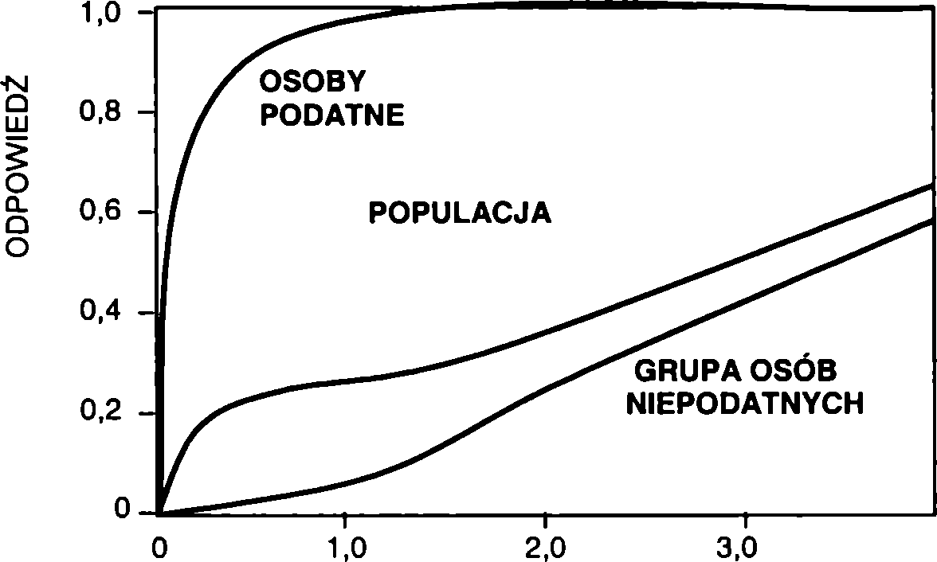
152
Wiesław Jędrychowski
Wybór czynników środowiskowych, które będą przedmiotem badania, zależy też od przyjętej strategii badawczej. Przy wyborze czynników, które będą przedmiotem pomiarów, należy z reguły uwzględnić wieloczynnikową etiologię zjawisk zdrowotnych. Konieczne jest również wzięcie pod uwagę możliwości narażenia człowieka na działanie czynników szkodliwych w różnych sytuacjach i miejscach (dom, miejsce zamieszkania, zakład pracy itp.).
Należy rozważyć metodę pobierania próbek, np. powietrza, wody lub żywności, uwzględniając przy tym szerzenie się w czasie i w przestrzeni poszczególnych czynników w tych mediach.
Przy opracowaniu tej części planu należy uwzględnić też praktyczne i organizacyjne możliwości przeprowadzenia pomiarów oraz związane z tym koszty.

POMIARY SKUTKÓW ZDROWOTNYCH
Jeśli czynnik toksyczny został wchłonięty do ustroju, możliwe są następujące rodzaje reakcji:
- dla większości substancji toksycznych występuje zależność pomiędzy dawką i reakcją (odpowiedzią). Zwykle obserwuje się brak reakcji poniżej pewnego poziomu stężeń i wtedy mówimy, że poziom taki jest wartością progową. Oznaczenie wartości progowej jest rzeczą bardzo ważną, ponieważ tylko wtedy jest możliwe określenie norm higienicznych chroniących populację przed szkodliwymi skutkami ekspozycji;
- dla niektórych substancji (substancje rakotwórcze) nie jest możliwe określenie wartości progowej. Oznacza to w praktyce, że nawet najmniejsze stężenie takiej substancji jest szkodliwe dla zdrowia;
- dla substancji alergizujących konieczna jest wcześniejsza ekspozycja dla wywołania reakcji ustroju.
DAWKA
Ryc. 17.2. Diagram schematycznie przedstawiający skutki włączenia do badanej populacji
osób podatnych lub osób z wysokim ryzykiem zachorowania

17. PLANOWANIE BADANIA EPIDEMIOLOGICZNEGO...
153
Przedmiotem efektów zdrowotnych mogą być skutki ekspozycji na:
- jednorazowe działanie dużych stężeń czynnika szkodliwego;
- stałe działanie czynnika(ów) szkodliwych;
- okresowe działanie czynnika(ów) szkodliwych.
Jest sprawą oczywistą, że niezależnie od tego, czy ekspozycja na działanie czynni- ka(ów) szkodliwych jest stała czy okresowa, efekty zdrowotne zależne są od stężeń danego czynnika(ów).
Plan badań epidemiologicznych musi uwzględniać charakter zjawisk zdrowotnych, które będą przedmiotem pomiarów. Zjawiska te mogą być:
- ostre lub przewlekłe;
- występujące niezwłocznie po zetknięciu się z czynnikiem szkodliwym lub opóźnione;
- odwracalne lub nieodwracalne.
Należy zwrócić uwagę, że tzw. opóźnione zjawiska chorobowe mogą dotyczyć osób narażonych, u których objawy występują dopiero po pewnym okresie od zetknięcia się z czynnikiem szkodliwym lub w następstwie długotrwałej ekspozycji na działanie niewielkich dawek czynnika szkodliwego. O objawach opóźnionych można mówić również wówczas, gdy efekty zdrowotne pojawiają się dopiero u następnego pokolenia. Efekty te uwidaczniać się mogą np. u noworodków (martwe i żywe urodzenia, wady wrodzone) lub w samoistnych poronieniach. Te ostatnie zjawiska (badanie noworodków, poronień) mogą być również objęte badaniami epidemiologicznymi.
Sprecyzowanie domniemanych przyczyn występowania efektów zdrowotnych oraz ich charakteru ułatwia dokonanie wyboru określonych zmiennych (objawów chorobowych), które będą przedmiotem pomiarów w ramach konkretnych badań epidemiologicznych. Przy ustaleniu ostatecznej listy tych objawów konieczne jest sprawdzenie możliwości przeprowadzenia wartościowych, trafnych i porównywalnych pomiarów oraz wzięcie pod uwagę wielkości wydatków i kosztów z tym związanych.
Dane o efektach zdrowotnych wykorzystywane w badaniach epidemiologicznych mogą pochodzić z różnych źródeł. Najbardziej dostępne są dane zbierane rutynowo, pochodzące np. z obowiązkowej zgłaszalności niektórych chorób, informacje o przyczynach czasowej niezdolności do pracy, o przyczynach hospitalizacji itp. Materiały zbierane rutynowo często są niewystarczające, a także są obarczone różnymi błędami i dlatego zachodzi konieczność specjalnego zorganizowania pomiarów efektów zdrowotnych dla potrzeb konkretnego badania epidemiologicznego. W ramach tego rodzaju badań można uzyskać bardziej wartościowe pomiary objawów chorobowych, umożliwiające uzyskanie odpowiedzi na pytania sformułowane w celach badania.
Niezależnie od tego, która ze wspomnianych uprzednio strategii zostanie przyjęta, konieczne jest ścisłe określenie populacji będącej przedmiotem badania. Równocześnie konieczne jest rozstrzygnięcie niełatwego dylematu dotyczącego badania całej populacji narażonej na działanie określonych czynników, czy też może próby wylosowanej, w taki lub inny sposób, z tej populacji. Warto zwrócić uwagę na to, że w niektórych przypadkach badań epidemiologicznych uzasadnione jest pobieranie prób losowych.

154
Wiesław Jędrychowski

OKREŚLENIE POPULACJI BADANEJ
Określenie populacji zależy od celu badania. Po ustaleniu, jaka populacja będzie przedmiotem badania, należy zdecydować, czy badanie będzie miało charakter całkowity, czy częściowy. W przypadku badania częściowego należy ustalić, w jaki sposób zostanie pobrana próba i jak wielka będzie jej liczebność.
W badaniach nad działaniem domniemanego czynnika środowiskowego zwykle konieczne jest wyznaczenie grupy kontrolnej. Grupa kontrolna w zasadzie powinna być podobna pod każdym względem do grupy eksponowanej, z wyjątkiem badanego czynnika środowiskowego. Czynniki, które mają duże znaczenie dla porównywalności grup to: wiek, płeć, grupa etniczna, zawód, status społeczno-ekonomiczny, miejsce zamieszkania.
Pora badania. Pora roku przeznaczona na badanie może być bardzo istotna dla przedmiotu analizy. Na przykład, w badaniu przewlekłego nieżytu oskrzeli osiągnięte rezultaty mogą być w dużym stopniu zależne od tego, czy badanie było realizowane w zimie, czy w lecie.
Zbieranie danych. Przed rozpoczęciem badań należy zdecydować, jakie informacje będą potrzebne i w jaki sposób będą zbierane. Liczba i zakres informacji muszą być ściśle podporządkowane celom i założeniom badań.
Przygotowanie kwestionariuszy. W celu zebrania informacji w sposób rzetelny i systematyczny niezbędne jest posługiwanie się w badaniach epidemiologicznych kwestionariuszami. Przez pojęcie „kwestionariusz” rozumiemy każdy uprzednio przygotowany zbiór pytań służących celom określonego badania (patrz rozdział 18: „Wywiad w badaniach epidemiologicznych”).
Kryteria diagnostyczne. Kryteria diagnostyczne powinny być ściśle zdefiniowane, a ich wartość sprawdzona w badaniu wstępnym. Testy biologiczne i pomiary funkcji biologicznych powinny być proste oraz dawać powtarzalne i trafne wyniki (patrz rozdział 14: „Teoretyczne podstawy oceny trafności diagnozy lekarskiej w badaniu przesiewowym”).
Badania wstępne (pilotowe). Rzeczą niezwykle pożyteczną przed rozpoczęciem zasadniczego badania jest przeprowadzenie badania wstępnego. Jego celem jest głównie sprawdzenie metod pobrania próby, kryteriów diagnostycznych, wartości kwestionariusza, wdrożenia do pracy personelu (obserwatorów) i metod analizy. Jeżeli badanie zasadnicze ma być oparte na próbie reprezentatywnej, to badanie wstępne dostarcza ważnych danych o wariancji (zmienności) nieznanych cech, które są potrzebne do obliczenia liczebności próby przy założonej precyzji parametrów.

ŹRÓDŁA BŁĘDÓW W BADANIACH EPIDEMIOLOGICZNYCH
Wyniki badania epidemiologicznego, jak zresztą każdego pomiaru, są obarczone błędami pochodzącymi z różnych źródeł. W badaniach opartych na próbie zawsze występuje mniejszy lub większy tzw. błąd próby. Niezależnie od tego, trudno jest uniknąć innego rodzaju błędów, których źródłem są trudności związane z samym po

17. PLANOWANIE BADANIA EPIDEMIOLOGICZNEGO...
155
miarem nie tylko środowiska, ale i stanu zdrowia badanych. Błędy pomiaru można podzielić na przypadkowe (losowe) i systematyczne.
Błędy przypadkowe (losowe) pojawiają się wtedy, kiedy pomiar raz zawyża, a innym razem zaniża wynik. Wpływa to na wielkość zmienności pomiaru i zmniejsza precyzję oszacowania średniej oraz innych parametrów na podstawie próby. W zasadzie błędy przypadkowe są różnokierunkowe i znoszą się, a ich efekt można zmniejszyć poprzez zwiększenie liczebności prób.
Błędy systematyczne. Błąd systematyczny pojawia się wtedy, gdy obserwator lub instrument pomiarowy wykazuje stałą tendencję do zawyżania lub zaniżania wyników. Źródłem błędów systematycznych może być zarówno obserwator, aparat, jak również źle skonstruowany kwestionariusz. Błędy systematyczne są jednokierunkowe, wobec czego nie znoszą się, lecz sumują.

BŁĄD PRÓBY I LICZEBNOŚCI PRÓBY
Parametry obliczone z próby (np. średnia arytmetyczna, odchylenie standardowe, odsetek osób chorych itp.) są jedynie oszacowaniem rzeczywistych parametrów populacji generalnej. Konieczna i ważna jest znajomość tego, czy zaobserwowana różnica, np. częstość występowania jakiejś choroby w dwóch podgrupach populacji, jest różnicą istotną, czy też może jest to rzecz przypadku. W tych sytuacjach z pomocą przychodzą metody statystyczne, na podstawie których można wyznaczyć liczbowo granice przedziałów ufności dla parametrów w populacji generalnej. Pozwalają one również na ocenę tego, czy zaobserwowane różnice są wynikiem działania przypadku, czy też rezultatem działania domniemanej przyczyny.
Zakładając, że zebrane dane są wolne od błędów systematycznych, różnica pomiędzy parametrem z próby a parametrem populacji generalnej nazywa się błędem próby. Określenie błędu próby w sposób bezpośredni nie jest możliwe, ponieważ wymagałoby to poznania rzeczywistych parametrów populacji generalnej. Bez większego jednak trudu błąd próby można określić pośrednio poprzez obliczenie tzw. błędu standardowego SDMl Im mniejszy jest błąd standardowy, tym bardziej dokładne są estymatory parametrów z próby. W porównaniach między grupami, gdzie występują rzeczywiste, lecz małe różnice, im mniejszy jest błąd standardowy, tym większa szansa potwierdzenia istotności różnicy na podstawie danych z próby.
Teoria statystyki dowodzi, że błąd standardowy zależy od zmienności mierzonej cechy w populacji i od liczebności próby. Im większa jest zmienność cechy, tym większy jest błąd standardowy, a im większa liczebność próby, tym jest on mniejszy. Niezależnie od tego precyzję szacunku parametrów można też podwyższyć przez użycie specjalnych metod doboru próby.

156
Wiesław Jędrychowski

DOBÓR PRÓBY LOSOWEJ
Wyboru grupy ludności do badań częściowych można dokonać w sposób arbitralny lub losowy. W przypadku doboru arbitralnego (np. zakładu pracy, szkoły, ulicy, miasta) grupa badanych osób nie stanowi reprezentacji populacji generalnej i wnioski z takiego badania nie mogą być uogólnione na populację generalną, np. wszystkich zakładów pracy, wszystkich szkół lub wszystkich mieszkańców miasta.
Jeśli wybrana do badania grupa ludności jest próbą losową, reprezentatywną dla populacji generalnej, to wtedy wnioski wynikające z badanej części ludności można uogólnić na jej całość.
Do prawidłowego pobrania próby losowej niezbędne jest określenie:
- populacji generalnej;
- jednostek, z których składa się ta populacja;
- jednostek losowania.
Jednostka, z której składa się populacja generalna, nie zawsze pokrywa się z pojęciem jednostki losowania. Na przykład, losując mieszkanie (jednostka losowania), wybieramy grupę mieszkańców (tzn. zespoły jednostek badanych).
Dobór losowy jednostek z populacji generalnej ma miejsce tylko wtedy, jeśli:
- każda z jednostek ma jednakową szansę dostania się do próby;
- wybór ten jest w pełni przypadkowy.
Warunek pierwszy spełniony jest poprzez zapewnienie kompletności operatu losowania, tzn. pełnego wykazu jednostek losowania (spisu mieszkańców w przypadku pobierania próby spośród ludności miasta). Warunek drugi zapewnia posługiwanie się tablicami liczb losowych. W zależności od planu badania epidemiologicznego próba losowa może być wybrana w różny sposób.
Schemat losowania prostego (tj. ze zwracaniem) jest najprostszym sposobem losowania. Polega on na tym, że każda jednostka badana otrzymuje numer kolejny wybierany przypadkowo na podstawie tabeli liczb losowych. W tym schemacie jednostka badana pokrywa się z jednostką losowania i może być wybrana do próby nawet wielokrotnie, ponieważ po każdym akcie losowania numer zostaje „zwrócony”. Częściej jednak w praktyce stosuje się odmianę tej metody, tzw. schemat losowania prostego zależnego (bez zwracania), który polega na tym, że każda jednostka losowania może trafić do próby tylko jeden raz. Jeśli pojawi się znowu numer już raz wybrany, zostaje pominięty. Schematy losowania wymagają kompletnego operatu losowania.
Niekiedy zamiast losowania prostego używa się losowania systematycznego. Polega ono na dokonywaniu systematycznego wyboru według przyjętej z góry zasady, np. każdego dziesiątego, dwudziestego, n-tego z operatu losowania. Jeśli operat losowania zawiera nieuporządkowany wykaz jednostek, to wtedy losowanie takie może spełnić warunki doboru przypadkowego.
W celu zmniejszenia błędu próby i zwiększenia precyzji oszacowania parametrów stosuje się często schemat losowania warstwowego. Operat losowania dzieli się wtedy na kilka warstw i z każdej warstwy oddzielnie losuje się jednostki próby. Losowanie warstwowe może być proporcjonalne, kiedy losuje się proporcjonalną liczbę osób w stosunku do liczebności warstwy, lub nieproporcjonalne, kiedy niezależnie od liczebności warstwy pobiera się losowo stałą kwotę jednostek (np. po 100 osób) z każdej warstwy.

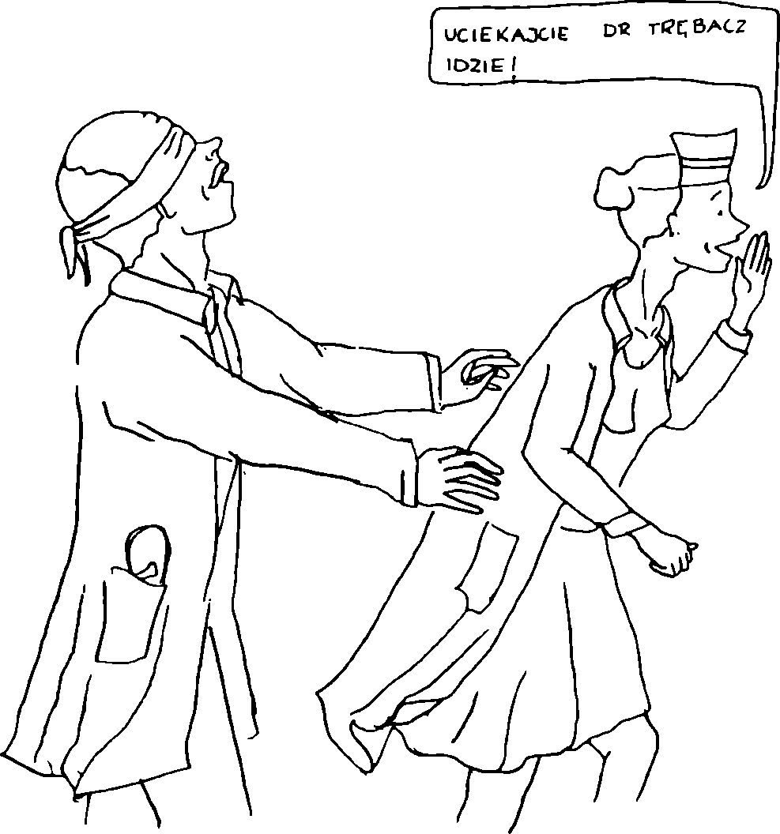
17. PLANOWANIE BADANIA EPIDEMIOLOGICZNEGO...
157
W badaniach epidemiologicznych obejmujących bardzo duże grupy ludności, jak np. w badaniach obejmujących województwa lub nawet cały kraj, jednostkami losowania są większe zespoły, jak np. mieszkania, zakłady pracy, szkoły. Jeżeli wszystkie osoby wchodzące w skład wylosowanego zespołu są jednostkami badanymi, wtedy schemat losowania jest jednostopniowy. Jeżeli w obrębie zespołu wylosowanego jeszcze raz dokonuje się wyboru, to schemat taki nazywamy dwustopniowym. Czasami zachodzi potrzeba stosowania schematów losowania wielostopniowego. Decyzja wyboru schematu losowania zależy od celu badania i pożądanej precyzji szacunków dla parametrów z danej próby.
ŚLEPY

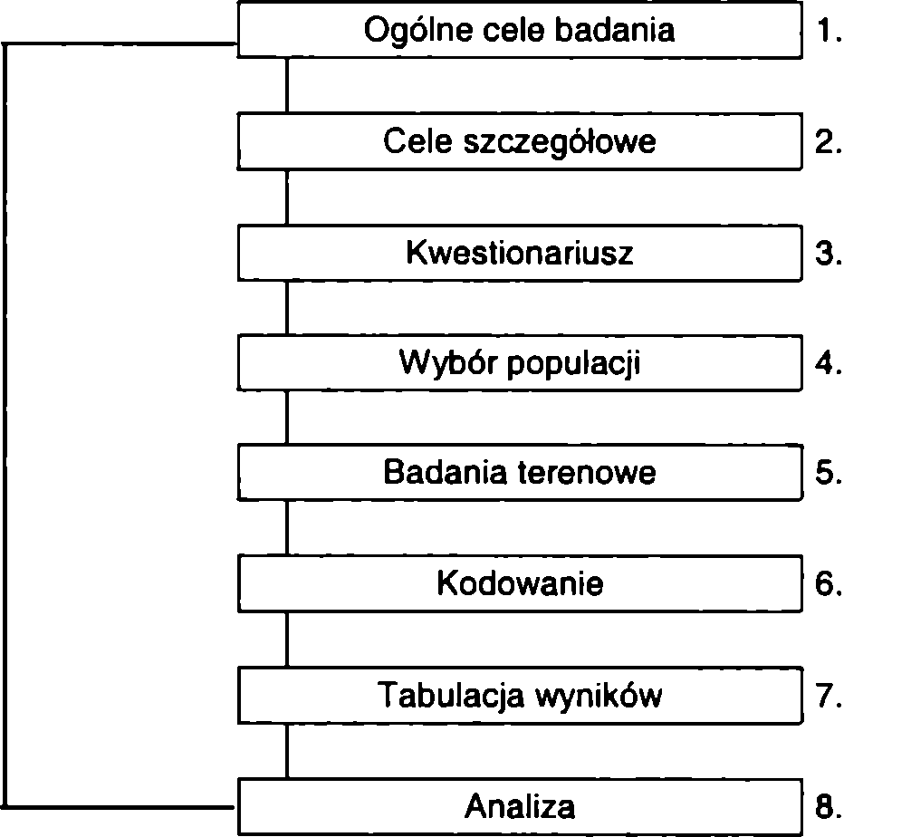

18. WYWIAD W BADANIACH EPIDEMIOLOGICZNYCH
W badaniach epidemiologicznych informacje o stanie zdrowia i cechach demogra- ficzno-społecznych oraz różnych czynnikach środowiskowych zbierane są często za pomocą wywiadów opartych na specjalnie przygotowanych kwestionariuszach. Wywiad w badaniu epidemiologicznym nie może być traktowany jako wyizolowany element badania, lecz jako jeden z etapów pewnego logicznego ciągu zadań badawczych (ryc. 18.1). Przeprowadzenie wywiadu poprzedzają czynności przygotowawcze, polegające na opracowaniu projektu badań, opracowaniu kwestionariusza oraz sposobu realizacji i analizy wyników badania.
Ryc. 18.1. Etapy planowania badania epidemiologicznego z zastosowaniem kwestionariuszy

18. WYWIAD W BADANIACH EPIDEMIOLOGICZNYCH
159
Wywiad lekarski czy epidemiologiczny jest specjalną formą rozmowy, która służy poznaniu ludzi, ich postaw, opinii oraz różnych problemów, także zdrowotnych i środowiskowych. Zwykła rozmowa polega na wymianie informacji pomiędzy osobami, które biorą w niej udział, natomiast w wywiadzie role są ściśle podzielone pomiędzy rozmówców. Jeden z nich jest pytającym (organizatorem wywiadu), a drugi osobą odpowiadającą na pytania, czyli respondentem. Wywiad jest zawsze organizowany dla ściśle wyznaczonego celu i powinien ograniczać się wyłącznie do wyraźnie ustalonego zakresu informacji.
Pomiędzy uczestnikami wywiadu zachodzi proces wzajemnego oddziaływania i współdziałania, którego podstawą musi być zrozumienie zadań i oczekiwań, jakie przypisane są każdej ze stron. Poprawny, utrzymany bez zakłóceń proces porozumienia się uczestników wywiadu zależy głównie od właściwego kontaktu intelektualnego i emocjonalnego. Kontakt intelektualny wyraża się przede wszystkim w całkowitym rozumieniu się osób biorących udział w wywiadzie, wtedy gdy używają one tych samych słów o takich samych znaczeniach. Emocjonalna reakcja osób, którym stawia się pytania, przysporzyć może trudności w porozumiewaniu się ludzi. Różne przeżycia emocjonalne pojawiają się u rozmówców nie tylko jako reakcja na treść pytania, ale także na zachowanie się prowadzącego rozmowę, często nawet na modulację lub brzmienie jego głosu.
Wywiady lekarskie mogą być standaryzowane lub niestandaryzowane. Dla lekarza w warunkach ambulatoryjnych lub klinicznych punktem wyjścia przy zbieraniu wywiadu chorobowego jest ściśle określona przesłanka i lekarz z góry wie, jakie informacje są mu niezbędne do rozpoznania choroby. Pyta się on o rodzaj i charakter objawów, czas pojawienia się symptomów i ich kolejność, choroby przebyte itp. Anamneza lekarska zbierana jest według pewnego logicznego porządku, lecz w zasadzie lekarz nie planuje dokładnie z góry treści i kolejności pytań. Podejście lekarza jest elastyczne i rozwija on każdy wątek wywiadu, który jego zdaniem może szybko doprowadzić do celu. Treść, słownictwo i sekwencja pytań zależą więc od okoliczności, rodzaju choroby, stanu pacjenta itp. Typowy wywiad lekarski nazywamy dlatego wywiadem niestandaryzowanym.
W przeciwieństwie do wywiadu lekarskiego (klinicznego), wywiad epidemiologiczny jest wywiadem wystandaryzowanym. W wywiadzie wystandaryzowanym treść, słownictwo i kolejność pytań są z góry ściśle ustalone i stale w ten sam sposób zadawane każdej osobie badanej, bez względu na okoliczności. Badającemu nie wolno wprowadzać żadnych zmian i nie może on na własną rękę przeformułowywać pytań ani wprowadzać nowych. Wywiad wystandaryzowany dostarcza informacji w większym stopniu powtarzalnych niż wywiad niewystandaryzowany.

BUDOWA KWESTIONARIUSZA
Kwestionariusz stosowany w wywiadzie wystandaryzowanym musi być przygotowany w ten sposób, aby zmienne stanowiące przedmiot badania zostały ściśle określone przez treść poszczególnych pytań bez potrzeby stosowania dodatkowych komentarzy. Przykładem tak skonstruowanego kwestionariusza może być załączony zestaw

160
Wiesław Jędrychowski
pytań dotyczących przewlekłego kaszlu, stosowany zwykle w badaniach epidemiologicznych nad występowaniem chorób układu oddechowego.
KASZEL
- Czy kaszle Pan(i) zwykle po wstaniu z łóżka zimą lub jesienią? (proszę wziąć pod uwagę również kaszel po pierwszym zaciągnięciu się papierosem lub po wyjściu na powietrze. Proszę nie uwzględniać pojedynczego odkaszlnięcia lub odchrząknięcia)
NE TAK
- Czy kaszle Pan(i) w ten sposób w lecie?
NE TAK
- Czy kaszle Pan(i) zwykle w innych porach dnia lub nocy zimą lub jesienią? (co najmniej 5-6 razy w ciągu dnia lub nocy)
NE TAK
- Czy kaszle Pan(i) w ten sposób w lecie?
NE TAK
(Jeżeli na którekolwiek z pytań 1-4 jest odpowiedź „TAK”, zadajemy pytanie 5)
- Czy kaszle Pan(i) w ciągu co najmniej trzech kolejnych miesięcy w roku? NE TAK
- Czy kaszle Pan(i) wówczas codziennie lub prawie codziennie?
NE TAK
- Od ilu lat kaszle Pan(i) w ten sposób?
mniej niż 2 lata
2-5 lat
6-10 lat
11-15 lat
16-20 lat
21 lat i więcej

ZAWARTOŚĆ KWESTIONARIUSZA
Określenie zawartości kwestionariusza musi rozpocząć się od sporządzenia wykazu tych rodzajów informacji (zmiennych), które będą niezbędne do realizacji celów badania. Obejmują one zwykle dane demograficzne (płeć, wiek), objawy chorobowe, choroby przebyte itp. Kwestionariusz powinien zawierać minimum informacji, które trzeba uzyskać od respondenta do realizacji założeń badawczych. Wadą obszernych kwestionariuszy jest trudność przetworzenia zawartych w nich informacji. Równocześnie duża liczba pytań powoduje zmęczenie respondenta, co obniża rzetelność uzyskiwanych danych.

18. WYWIAD W BADANIACH EPIDEMIOLOGICZNYCH
161

TREŚĆ I SŁOWNICTWO PYTAŃ
Treść pytań zależy od wielu czynników, wśród których na pierwszym miejscu wymienić należy cel badań oraz zakres informacji, które zamierza się zebrać w toku wywiadu. Pytania kwestionariusza muszą przekazywać respondentowi nie tylko cele badania, ale spowodować uzyskanie takiej odpowiedzi, która będzie stanowiła przedmiot analizy w kontekście planowanych celów. Drugim zadaniem i funkcją pytań jest stworzenie odpowiedniej motywacji u respondenta i skłonienie go do udziału w wywiadzie, a także wytworzenie sprzyjającej atmosfery dla prawidłowego przebiegu rozmowy. Ustalając treść pytań, należy mieć na uwadze, że jednym z głównych powodów zbyt małej czasami rzetelności wywiadu są niedostatki pamięci respondentów. Treść pytania kieruje uwagę i myśl respondenta ku sprawom będącym przedmiotem badania. Jeśli pytanie jest odpowiednio sformułowane, pobudza respondenta do odpowiedzi, ułatwia odtworzenie poszukiwanych zdarzeń i przekazanie możliwie wiernej informacji na ich temat. Przy ustaleniu listy pytań należy ograniczać się do takich, które są naprawdę niezbędne. Aby kwestionariusz spełniał swoje zadania, zawarte w nim pytania powinny być:
- trafne;
- sformułowane jasno i niedwuznacznie;
- ograniczone do dostępnych wywiadem informacji;
- niekłopotliwe dla respondenta;
- niesugerujące odpowiedzi.
Oczywiście, najważniejszym wymaganiem stawianym konstruowanym pytaniom jest to, aby były one trafne, tzn. mierzyły dokładnie te zmienne, które organizator badania zamierza uwzględnić w toku wywiadu, i oddawały w sposób wiemy fakty będące przedmiotem badania. Jeżeli celem badania jest ustalenie np. bólów za mostkiem, charakterystycznych dla choroby wieńcowej serca, to pytania kwestionariusza powinny pozwolić na jednoznaczne uchwycenie wszystkich ważnych cech badanego zjawiska (patrz załączony poniżej przykład zaczerpnięty z kwestionariusza WHO do badania choroby wieńcowej w programie prewencji).
Ważne jest, aby język, słownictwo i zastosowane zwroty sprzyjały pełnemu i dokładnemu porozumieniu się osoby przeprowadzającej wywiad z osobą badaną. Należy dbać o to, aby w pytaniach nie wykraczać poza zasób słów badanego przez używanie wyrazów, których respondent może w ogóle nie znać lub rozumie je inaczej. Posługiwanie się terminologią fachową powinno być ograniczone do niezbędnego minimum, a terminy o niejasnym lub dwuznacznym znaczeniu, np. „zwykle” lub „często”, powinny być zastępowane innymi, bardziej sprecyzowanymi określeniami. Aby umożliwić rozmówcy uchwycenie zasadniczych treści pytania, badający musi unikać słów o nieostrym znaczeniu i dbać o to, aby w pytaniach nie znalazły się wyrażenia i zwroty wieloznaczne. Trudność w uzyskaniu prawidłowych odpowiedzi często może być spowodowana brakami pamięciowymi rozmówców (oddalenie w czasie poszukiwanych faktów). Pytanie nie powinno dotyczyć więcej niż jednego problemu.

162
Wiesław Jędrychowski
- Czy miał Pan kiedykolwiek uczucie bólu, ucisku, pieczenia lub niepokoju w klatce piersiowej:
NIE TAK
- Czy te objawy bólu lub niepokoju występowały, kiedy wchodził Pan pod górę lub kiedy się Pan spieszył:
NIE TAK
Jeżeli „NIE”, to przejdź do pytania następnego.
- Czy objawy bólu lub niepokoju występowały również, kiedy szedł Pan normalnym krokiem po równym i płaskim terenie:
NIE TAK
- Co Pan robił, kiedy występowały te objawy bólu lub niepokoju w klatce piersiowej:
- zatrzymywałem się;
- zwalniałem krok;
- nie zmieniałem szybkości kroku.
- Czy opisany wyżej ból lub niepokój ustępował całkowicie, kiedy zatrzymywał się Pan na chwilę:
NIE TAK
- W ciągu jakiego czasu ustępował ten ból lub niepokój:
- w ciągu 10 minut lub krócej;
- powyżej 10 minut.
Na przykład, pytanie: „Czy kiedykolwiek w ubiegłym roku odczuwał Pan ostry przeszywający ból za mostkiem, trwający godzinę lub dłużej, który wywołany był przez wysiłek fizyczny lub chodzenie szybkim krokiem pod górę?”, będące w zasadzie dobrym opisem objawów choroby wieńcowej serca, daje mało wartościowe wyniki, jeśli nie zostanie rozbite np. na cztery proste pytania szczegółowe w sposób następujący:
- Czy kiedykolwiek odczuwał Pan ostry przeszywający ból w klatce piersiowej?
Jeżeli „tak”
- Czy ból ten odczuwał Pan za mostkiem?
Jeżeli „tak”
- Czy ból ten trwał godzinę lub dłużej?
Jeżeli „tak”
- Czy dolegliwości te wystąpiły po wysiłku fizycznym lub szybkim chodzeniu pod górę?

18. WYWIAD W BADANIACH EPIDEMIOLOGICZNYCH
163
Pytania powinny być oczywiście takie, na które respondent umie dokładnie odpowiedzieć. Stopień dostępności informacji, które badacz chce zdobyć za pośrednictwem pytania, może być rozmaity. Przyczyny tego stanu tkwić mogą w trudności przypominania sobie potrzebnych treści oraz w zahamowaniach emocjonalnych występujących przy pytaniach kłopotliwych dla respondenta. Ważne jest, aby pytanie nie stawiało badanego wobec konieczności udzielenia odpowiedzi społecznie nieaprobowanej. Pytania kłopotliwe dla rozmówcy stają się źródłem przykrych uczuć, są powodem zahamowań i oporów.

PYTANIA OTWARTE I ZAMKNIĘTE
Pytania otwarte to pytania, które zostawiają respondentowi dużo swobody w wyborze treści odpowiedzi, jakie uważa on za słuszne przekazać osobie zadającej pytanie. Pytanie otwarte zależy głównie od doświadczenia respondenta, a także od jego umiejętności budowania wypowiedzi. Pytania otwarte ułatwiają utrzymanie kontaktu z rozmówcą i stwarzają korzystny dla badań klimat zwyczajnej codziennej rozmowy. Przy pytaniach zamkniętych podane są natomiast dokładnie wszystkie możliwe odpowiedzi i rozmówca ma za zadanie wybrać tylko jedną z nich. Pytania zamknięte są szczególnie wygodne w stosowaniu, gdy trzeba ułatwić odpowiadającemu dobór właściwej odpowiedzi. Wymagają one tylko rozpoznania jednego z faktów lub zdarzeń, które będą stanowiły podstawę odpowiedzi. Wiadomo, że łatwiej jest rozpoznać jakiś fakt znany uprzednio niż go sobie samodzielnie przypomnieć. Pytania zamknięte powinny być stosowane wtedy, kiedy istnieją dla nich odpowiednie warunki, czyli gdy niewiele jest układów odniesienia dla odpowiedzi, którą chciałby wybrać respondent. Pytania zamknięte mogą przewidywać odpowiedź typu „TAK-NIE” lub możliwość wyboru odpowiedzi respondenta spośród kilku, a nawet kilkunastu wariantów. Zakres odpowiedzi powinien się pokrywać ze skalą pomiaru zmiennej, a warianty odpowiedzi muszą być wyczerpujące i wykluczać się wzajemnie.
- Przykład pytania alternatywnego (dychotomicznego):
„Czy odczuwa Pan zwykle bóle za mostkiem?” TAK NIE
- Przykład pytania wielokrotnego wyboru:
Czy kiedykolwiek chorował Pan na następujące choroby:
- nadciśnienie;
- zawał mięśnia sercowego;
- zapalenie płuc;
- zapalenie oskrzeli;
- zapalenie miedniczek nerkowych;
- kamicę nerkową.

164
Wiesław Jędrychowski
- Przykład pytania wielokrotnego wyboru:
Czy cierpi Pan na bóle głowy:
- rzadko lub nigdy;
- czasami;
- często;
- prawie zawsze.
Tabela 12.1
Zalety i wady pytań otwartych i zamkniętych
Rodzaj pytania | Zalety | Wady
Otwarte | - swoboda i spontaniczność wypowiedzi;  - zapewniają lepszy kontakt  z respondentem;  - umożliwiają bliższe poznanie respondenta, który odpowiada na pytanie zgodnie ze swoją logiką i kojarzeniem faktów;  - lepiej oddają nasilenie objawów, opinii i postaw;  - nie wymuszają i nie sugerują odpowiedzi | - wymagają badacza bardziej kompetentnego i doświadczonego w tej technice;  - trudność klasyfikacji i kodowania danych do analizy;  - wydłużają czas zbierania informacji i są czasami męczące dla respondenta;  - obciążenie wynikające z subiektywnej selekcji fragmentów wypowiedzi przez osobę zbierającą wywiad;  - trudność rejestracji pełnej wypowiedzi respondenta
Zamknięte | - łatwiejsze do udzielenia odpowiedzi;  - proste w kodowaniu i analizowaniu;  - wymagają mniejszych kwalifikacji  i doświadczenia w prowadzeniu wywiadu;  - skracają czas wywiadu;  - ułatwiają wypowiedzi na tematy drażliwe;  - odpowiedzi porównywalne pomiędzy respondentami | - ograniczają swobodę wyboru odpowiedzi;  - nie pozwalają na indywidualne przedstawienie problemu

18. WYWIAD W BADANIACH EPIDEMIOLOGICZNYCH
165

KOLEJNOŚĆ I LICZBA PYTAŃ
Kolejność pytań powinna być podporządkowana głównej idei badania, tak aby był zachowany pewien logiczny ciąg wywiadu i aby przejście od jednej do drugiej części kwestionariusza (wywiadu) było płynne. W sytuacjach gdy kwestionariusz jest bardzo długi, należy wprowadzić krótkie przerywniki dla uniknięcia znużenia respondenta. Liczba pytań zależy od problematyki badawczej, złożoności danych, które chcemy uzyskać, oraz od poziomu intelektualnego badanych osób. W zasadzie informacje uzyskane na liczne pytania będą dokładniejsze i bardziej wiarygodne.

ZASADY ZBIERANIA DANYCH ZA POMOCĄ KWESTIONARIUSZY
W badaniach epidemiologicznych wywiady mogą być zbierane przez różne osoby - lekarzy, pielęgniarki lub też przedstawicieli zawodów niemedycznych, odpowiednio przygotowanych do tych czynności. Osoby te, określane mianem ankieterów, mają za zadanie odczytanie respondentowi pytań i notowanie jego odpowiedzi. Zadaniem ankietera jest dotarcie do wszystkich osób objętych planem badania oraz odpowiednie zorganizowanie wywiadu przez przygotowanie respondentów do udzielania informacji i kontrolowanie przebiegu rozmowy. Aby ankieter spełniał postawione przed nim zadanie, powinien odpowiednio wpłynąć na postawę respondenta wobec przedmiotu badań, przez wywołanie u badanego wystarczająco silnej motywacji, stanowiącej podstawę jego aktywności i współdziałania w trakcie rozmowy. W wywiadzie przeprowadzanym przez ankietera istotne znaczenie ma interakcja pomiędzy obydwoma uczestnikami, ponieważ ankieter może zachęcić respondenta do udzielania szczerych i dokładnych odpowiedzi, albo odwrotnie - wpływać na niego ujemnie i tym samym spowodować ukrywanie lub zniekształcenie pewnych faktów. Wywiad powinien przebiegać w serdecznej atmosferze wzajemnego zainteresowania i akceptacji oraz braku presji lub nacisku. Wywiad zbierany przez ankietera musi przebiegać zgodnie z porządkiem ustalonym w kwestionariuszu, a pytania muszą być zadawane dokładnie tak, jak zostały sformułowane, ponieważ zmiana porządku słów zmienić może ich sens. W wyjątkowych i uzasadnionych przypadkach można stosować pytania dodatkowe, których nie zawiera kwestionariusz, niemniej ich treść i okoliczności wymagające ich zadawania powinny być z góry przewidziane przez organizatora badań oraz omówione i przedyskutowane z ankieterami przed rozpoczęciem badania terenowego. Jednym z ważnych zadań ankieterów jest śledzenie logiki wypowiedzi na poszczególne pytania i ich związku z informacjami udzielonymi poprzednio.
Jednym z najpoważniejszych potencjalnych zagrożeń obniżających wartość informacji uzyskiwanych drogą wywiadu przeprowadzonego przez ankietera jest wprowadzenie dodatkowego źródła błędu w postaci osoby pośredniczącej w uzyskiwaniu odpowiedzi (ryc. 18.2).

166
Wiesław Jędrychowski
ANKIETER | PYTANIE | RESPONDENT
ANKIETER | ►  ODPOWIEDŹ | RESPONDENT
Błąd ankietera
Błąd respondenta
- błąd w nawiązywaniu kontaktu
- błąd motywacji
- błąd w zadawaniu pytań
- błąd rejestracji odpowiedzi
- udzielenie informacji niezgodnych z prawdą w sposób świadomy lub nieświadomy
- udzielanie informacji niedokładnych i niepełnych
Ryc. 18.2. Błędy ankietera i respondenta w przebiegu wywiadu
Nie można zapominać jednak, że ankieter nadaje wywiadowi standaryzowanemu aspekt osobisty i przyczynia się do zmniejszenia liczby osób odmawiających udzielenia odpowiedzi przez odpowiednie zachęcanie i wywołanie właściwej motywacji u respondentów.
- Rodzaje błędów popełnianych przez ankietera przy zadawaniu pytań:
- zmiana treści pytania wypaczająca jego sens;
- opuszczanie pytania;
- zadanie pytania nie dotyczącego respondenta;
- niepotrzebne zadanie pytania dodatkowego;
- niewłaściwe zadanie pytania dodatkowego.
- Rodzaje błędów popełnianych przez ankietera przy zapisywaniu odpowiedzi:
- zapisanie tylko części ważnych informacji uzyskanych od respondenta;
- niezarejestrowanie w ogóle ważnych informacji przekazanych ankieterowi przez respondenta;
- niezarejestrowanie informacji dodatkowych podanych przez respondenta;
- zniekształcenie informacji podanych przez respondenta.
Innym sposobem zbierania danych jest stosowanie tak zwanego kwestionariusza samozwrotnego, w którym respondent sam, bez pomocy osoby przeprowadzającej wywiad, wypełnia odpowiedzi na pytania. Kwestionariusz samozwrotny (ankieta) powinien w pierwszej części zawierać wprowadzenie, które ma w pełni wyjaśnić, jakiemu celowi badanie służy, przez jaką instytucję jest wykonywane, dlaczego respondent został wybrany do badań oraz w jaki sposób kwestionariusz ma być wypełniony.
Przydatność kwestionariuszy samozwrotnych jest ograniczona, kiedy mamy do czynienia z osobami o niskim poziomie inteligencji i wykształcenia lub mającymi trudności w czytaniu (osłabienie ostrości wzroku). Posługiwanie się kwestionariuszem samozwrotnym stwarza kłopoty łączące się z odzyskaniem wypełnionych formularzy

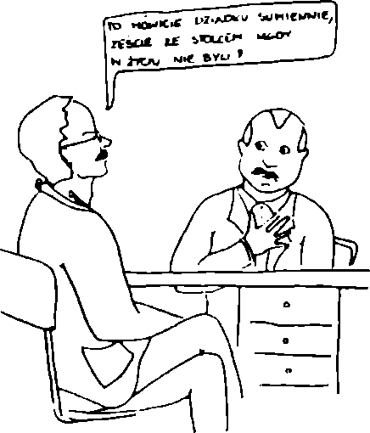
18. WYWIAD W BADANIACH EPIDEMIOLOGICZNYCH
167
od wszystkich respondentów. Nigdy też nie ma pewności, że uzyskane odpowiedzi są rzetelne, a pytania zostały dobrze zrozumiane, oraz czy respondent przestrzegał w sposób ścisły sekwencji pytań i przeczytał dokładnie wszystkie dodatkowe instrukcje. Nie wiadomo też, czy kwestionariusz przesłany pod adresem domowym nie został wypełniony przez kogoś z rodziny respondenta, a nie przez niego samego.

WYBÓR METODY ZBIERANIA WYWIADU STANDARYZOWANEGO
Decyzja wyboru pomiędzy zbieraniem danych na podstawie kwestionariusza samo- zwrotnego a wywiadem standaryzowanym, przeprowadzanym przez ankieterów, nie jest łatwa i prosta. Zastosowanie kwestionariusza samozwrotnego jest prostsze i łatwiejsze, ponieważ kwestionariusz taki może być równocześnie rozprowadzany drogą pocztową lub rozdany wśród dużej liczby osób. Z drugiej strony, wartość informacji uzyskanych tą drogą zależy w dużym stopniu od poziomu wykształcenia respondentów i ich biegłości w wypełnianiu tego rodzaju zadań. Wywiad wystandaryzowany zebrany przez ankieterów ma istotną przewagę, ponieważ ankieter może stymulować i podtrzymywać uwagę i zainteresowanie respondenta na głównym przedmiocie badań oraz wytworzyć i utrzymać w toku wywiadu odpowiednią atmosferę, sprzyjającą uzyskiwaniu rzeczowych i szczerych wypowiedzi nawet na bardzo kłopotliwe pytania.

KODOWANIE ODPOWIEDZI DLA CELÓW OPRACOWANIA
KOMPUTEROWEGO
Kodowanie jest procesem klasyfikowania odpowiedzi respondentów na takie kategorie, które są uzasadnione z punktu widzenia merytorycznego. Głównym celem kodowania jest uproszczenie manipulowania zbyt wieloma indywidualnymi odpowiedziami przez sklasyfikowanie ich na mniejszą liczbę grup, przy czym każda z nich zawierać będzie podobne dane. Połączenie szczegółowych informacji w grupy umożliwia wykonanie opisu danych oraz przeprowadzenie analizy statystycznej.

Ćwiczenia

I. OCENA STANU ZDROWIA LUDNOŚCI POLSKI
Celem ćwiczenia jest:
- przedstawienie metod oceny stanu zdrowia populacji;
- zapoznanie z miernikami częstości zjawisk zdrowotnych w populacji;
- przedstawienie znaczenia wskaźników demograficznych w ocenie stanu zdrowia zbiorowości;
■ ocena trendów sytuacji zdrowotnej w ostatnich kilkudziesięciu latach w Polsce.
Informacje o stanie zdrowia populacji są podstawą wszelkich działań zapobiegawczych oraz diagnostyczno-leczniczych. Aby można było skutecznie zapobiegać chorobom i zwiększać długość życia, trzeba wiedzieć, jakie schorzenia są istotnymi zagrożeniami w danej populacji. Znając częstość występowania chorób i częstość występowania czynników im sprzyjających, można w sposób racjonalny prognozować możliwe kierunki profilaktyki i promocji zdrowia populacji. Wiedza o stanie zdrowia ludności jest także niezbędna do oceny bieżącej działalności służby zdrowia oraz planowania opieki zdrowotnej przy uwzględnieniu spodziewanych kierunków zmian w częstości występowania chorób. Poza tym jest ona istotna dla lekarza podstawowej opieki zdrowotnej przy ustalaniu diagnozy i prowadzeniu bieżącej profilaktyki w danym rejonie.
Porównując stan zdrowia populacji Polski z innymi krajami, możemy uzyskać informacje, jakie problemy zdrowotne są charakterystyczne dla naszego kraju oraz wykorzystać doświadczenia innych państw w rozwiązywaniu problemów diagnostycznych, etiologicznych i profilaktycznych.
Ocenę stanu zdrowia przeprowadza się zwykle na podstawie mierników negatywnych. Znając liczbę zgonów, liczbę przypadków chorób oraz wielkość populacji stwierdzamy, jakie negatywne zjawiska zdrowotne stanowią dla danej grupy populacyjnej największe zagrożenie.

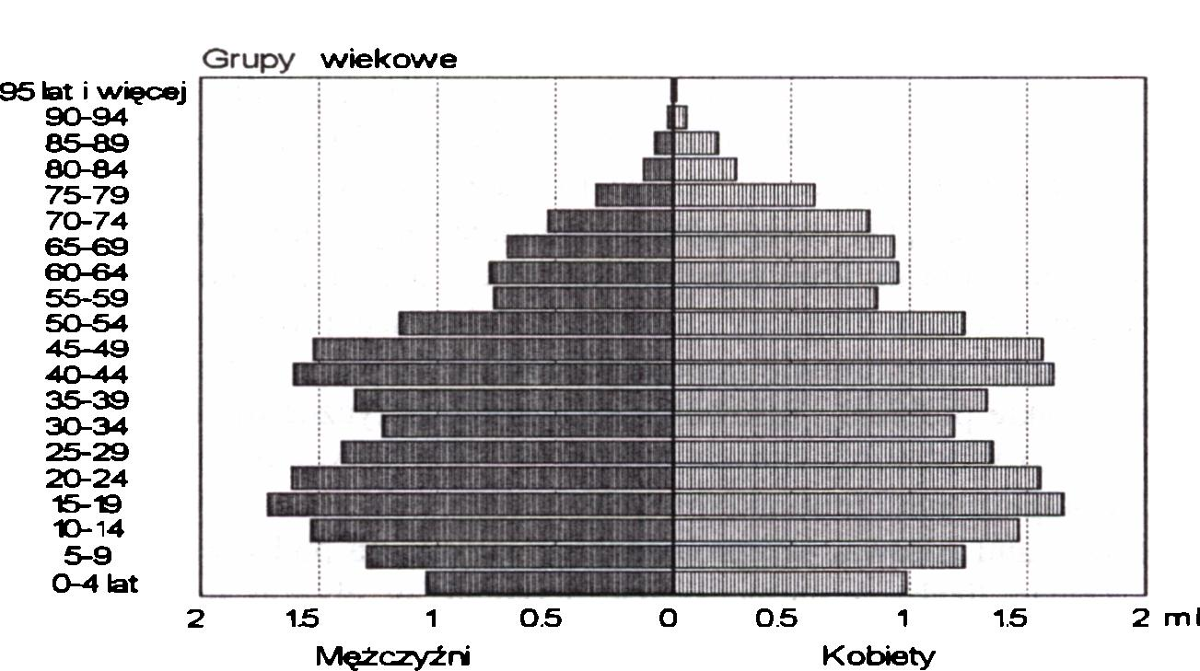
172
Wiesław Jędrychowski

ANALIZA DANYCH DEMOGRAFICZNYCH
Tabela 1.1
Ruch naturalny ludności w Polsce w latach 1946-2000
 | Urodzenia żywe | Zgony | Przyrost naturalny | Urodzenia żywe | Zgony | Przyrost naturalny
Rok | Liczby bezwzględne w tys. |  |  | Współczynniki na 1000
1946 | 622,5 | 241,8 | 380,7 | 26,2 | 10,2 | 16,0
1960 | 669,5 | 224,2 | 445,3 | 22,6 | 7,6 | 15,0
1970 | 546,0 | 266,8 | 279,2 | 16,6 | 8,1 | 8,5
1980 | 692,8 | 350,2 | 342,6 | 19,5 | 9,9 | 9,6
1990 | 545,8 | 388,4 | 157,4 | 14,3 | 10,2 | 4,1
1998 | 395,6 | 375,3 | 20,0 | 10,2 | 9,7 | 0,5
1999 | 382,0 | 381,4 | 0,6 | 9,9 | 9,9 | 0,0
2000 | 378,3 | 368,0 | 10,3 | 9,8 | 9,5 | 0,3
Pytanie 1. Jak kształtował się ruch naturalny ludności Polski w latach 1946-1998?
Ludność Polski według płci i wieku w 1999 r.
stan w dniu 31 XII
Ryc. 1.1. Piramida wiekowa ludności Polski wg płci
Pytanie 2. Czy analiza piramidy wiekowej pomaga w przewidywaniu przyrostu naturalnego?

I. OCENA STANU ZDROWIA LUDNOŚCI POLSKI
173
Tabela I.2
Przyrost naturalny w wybranych krajach w 1998 roku (na 1000)
Bułgaria | -6,4 | Hiszpania | 0,3
Ukraina | -6,2 | Polska | 0,5
Rosja | —4,8 | Słowacja | 0,8
Białoruś | -4,4 | Finlandia | 1,5
Węgry | -4,3 | Wielka Brytania | 1,6
Czechy | -1,8 | Japonia | 2,1
Rumunia | -1,5 | Szwajcaria | 2,7
Litwa | -0,9 | Francja | 3,4
Niemcy | -0,7 | Kanada | 4,7
Szwecja | -0,3 | USA | 5,9
Grecja | -0,1 | Australia | 6,6
Austria | 0,3 | Meksyk | 21,8
Tabela I.3 Przeciętne dalsze trwanie życia w wybranych krajach według wieku i płci
 |  | Przeciętna liczba lat dalszego |  |  |  | trwania życia
Kraj (rok) | 0 | 1 | mężczyźni 15 lata | 45 | 65 | 0 | 1 | kobiety  15 lata | 45 | 65
Japonia (97) | 77,2 | - | 62,7 | 33,9 | 17,0 | 83,8 | - | 69,3 | 40,0 | 21,8
Szwecja (97) | 76,7 | 76,0 | 62,2 | 33,3 | 16,2 | 81,8 | 81,1 | 67,2 | 37,9 | 19,9
Niemcy (97) | 74,0 | 73,4 | 59,6 | 31,3 | 15,1 | 80,3 | 79,6 | 65,8 | 36,6 | 18,8
Czechy (98) | 71,1 | 70,5 | 56,8 | 28,5 | 13,4 | 78,1 | 77,4 | 63,6 | 34,4 | 16,9
Polska (98) | 68,9 | 68,6 | 54,8 | 27,4 | 13,4 | 77,3 | 77,0 | 63,2 | 34,2 | 17,0
Węgry (98) | 66,1 | 65,9 | 52,1 | 25,0 | 12,2 | 75,2 | 74,8 | 61,0 | 32,4 | 16,0
Rosja (98) | 61,3 | 61,5 | 48,0 | 23,5 | 11,6 | 72,9 | 73,0 | 59,5 | 31,4 | 15,3
Pytanie 3. Przeanalizuj różnice w przeciętnym dalszym trwaniu życia mężczyzn i kobiet. Omów przyczyny (oprócz biologicznych) krótszego trwania życia mężczyzn.
Pytanie 4. Podaj, dlaczego w niektórych krajach dziecko w chwili ukończenia pierwszego roku życia ma przeciętne dalsze trwanie życia większe niż w momencie urodzenia?
Pytanie 5. Porównaj przeciętne trwanie życia w Polsce i w podanych krajach.

174
Wiesław Jędrychowski
Tabela I.4 Przeciętne dalsze trwanie życia według wieku i płci w Polsce
Przeciętna liczba lat dalszego trwania życia
Rok | 0 | 15 | mężczyźni 30 lata | 45 | 60 | 0 | 15 | kobiety  30 lata | 45 | 60
1952-53 | 58,6 | 52,1 | 38,9 | 25,9 | 14,7 | 64,2 | 56,7 | 43,0 | 29,6 | 17,3
1960-61 | 64,8 | 54,4 | 41,1 | 27,6 | 15,8 | 70,5 | 59,9 | 45,5 | 31,5 | 18,6
1970-72 | 66,8 | 54,6 | 40,6 | 27,3 | 15,5 | 73,8 | 61,0 | 46,5 | 32,3 | 19,3
1980-61 | 66,9 | 54,0 | 40,1 | 26,0 | 15,7 | 75,4 | 62,2 | 47,6 | 33,4 | 20,3
1990 | 66,7 | 53,1 | 39,1 | 26,2 | 15,3 | 75,6 | 61,9 | 47,2 | 33,1 | 20,0
1998 | 68,9 | 54,8 | 40,7 | 27,4 | 16,4 | 77,3 | 63,2 | 48,5 | 34,2 | 21,0
1999 | 68,8 | 54,8 | 40,6 | 27,3 | 16,3 | 77,5 | 63,3 | 48,6 | 34,3 | 21,1
2000 | 69,7 | 55,6 | 41,4 | 27,9 | 16,7 | 78,0 | 63,8 | 49,0 | 34,7 | 21,5
Pytanie 6. Przeanalizuj, jak zmienia się przeciętne dalsze trwanie życia w Polsce w latach powojennych, a jak na przestrzeni ostatnich 10 lat. Jaka jest zależność tych zmian od wieku i płci? Zwróć szczególną uwagę na zmiany w grupach wiekowych „0” i ,30” u mężczyzn.
Pytanie 7. Jaki jest związek przeciętnego dalszego trwania życia ze współczynnikiem umieralności?

ANALIZA WSPÓŁCZYNNIKÓW UMIERALNOŚCI
Tabela 1.5
Zgony według płci i wieku zmarłych w Polsce w latach 1970-1999 (współczynniki na 1000 ludności)
 | Mężczyźni |  |  |  |  | Kobiety
 | 1970 | 1980 | 1990 | 1998 | 1999 | 1970 | 1980 | 1990 | 1998 | 1999
0-4 | 8,9 | 5,9 | 3,9 | 2,2 | 2,1 | 6,8 | 4,4 | 3,0 | 1.8 | 1,7
5-9 | 0,5 | 0,5 | 0,3 | 0,2 | 0,2 | 0,4 | 0,3 | 0,2 | 0,2 | 0,2
10-14 | 0,5 | 0,4 | 0,3 | 0,3 | 0,3 | 0,4 | 0,3 | 0,2 | 0,2 | 0,1
15-19 | 1,0 | 1,0 | 1.0 | 0,8 | 0,9 | 0,4 | 0,4 | 0,3 | 0,3 | 0,3
20-24 | 1,6 | 1,8 | 1,7 | 1,3 | 1,3 | 0,6 | 0,5 | 0,4 | 0,3 | 0,3
25-34 | 2,0 | 2,4 | 2,3 | 1,7 | 1,7 | 0,8 | 0,7 | 0,6 | 0,5 | 0,5
35—44 | 3,7 | 5,0 | 4,7 | 4,3 | 4,3 | 1,7 | 1.7 | 1,7 | 1,4 | 1,4
45-54 | 7,6 | 10,9 | 11,7 | 9,8 | 9,9 | 3,9 | 4,3 | 4,1 | 3,7 | 3,6
55-59 | 15,6 | 18,7 | 20,8 | 18,4 | 18,3 | 7,8 | 7,9 | 7,8 | 6,5 | 6,8
60-64 | 25,5 | 26,6 | 30,2 | 27,0 | 27,1 | 12,9 | 12,6 | 12,6 | 10,5 | 10,3
65-69 | 40,3 | 42,7 | 43,0 | 39,1 | 39,9 | 21,9 | 20,9 | 20,6 | 17,3 | 17,1
70 i + | 92,2 | 98,4 | 103,7 | 92,2 | 95,7 | 71,5 | 72,6 | 77,9 | 74,7 | 78,2

I. OCENA STANU ZDROWIA LUDNOŚCI POLSKI
175
Pytanie 8. Jaka jest zależność między wiekiem i płcią a prawdopodobieństwem zgonu?
Pytanie 9. W jakich grupach wiekowych rosło prawdopodobieństwo zgonu w poszczególnych dekadach?
Pytanie 10. Na ile oceniasz wiarygodność statystyk zgonów?
Tabela 1.6
Zgony na 1000 ludności w różnych krajach w 1996 roku
Meksyk | 4,5 | Polska | 10,0
Uzbekistan | 6,6 | Austria | 10,1
Japonia | 7,1 | Szwecja | 10,5
Australia | 7,1 | Wielka Brytania | 10,7
Kanada | 7,2 | Niemcy | 10,9
Hiszpania | 8,7 | Chorwacja | 11,1
USA | 8,8 | Czechy | 11.4
Szwajcaria | 8,9 | Litwa | 12,5
Francja | 9,0 | Bułgaria | 13,6
Grecja | 9,4 | Węgry | 14,2
Kazachstan | 9,4 | Rosja | 15,5
Finlandia | 9,7 | Łotwa | 15,9
Pytanie 11. Określ stan zdrowia ludności Polski na tle innych krajów, na podstawie ogólnego współczynnika umieralności. Omów zalety i wady tego porównania.
Pytanie 12. Zastanów się, dlaczego w takich krajach, jak Szwecja czy Niemcy, współczynnik umieralności (czyli prawdopodobieństwo zgonu w czasie jednego roku) jest około dwa razy wyższy niż w Meksyku czy Uzbekistanie?
Tabela 1.7 Standaryzowane współczynniki umieralności w wybranych krajach w roku 1995 (standard: populacja europejska)
Japonia | 5,7 | USA | 7,8
Francja | 6,4 | Meksyk | 9,7
Szwajcaria | 6,4 | Chorwacja | 9,9
Szwecja | 6,5 | Czechy | 10,3
Kanada | 6,6 | Polska | 10,6
Hiszpania | 6,7 | Bułgaria | 11,6
Australia | 6,8 | Litwa | 11,7
Grecja | 7,0 | Węgry | 12,3
Austria | 7,5 | Łotwa | 14,0
Niemcy | 7,6 | Kazachstan | 15,1
Finlandia | 7,7 | Rosja | 15,1
Wielka Brytania | 7,7 | Uzbekistan | 16,1
Pytanie 13. Na ile zmieniła się twoja opinia o zdrowotności Polaków po przeanalizowaniu powyższej tabeli. Jakie inne czynniki oprócz różnic struktury wiekowej mogą zmniejszyć wiarygodność wniosków z podobnych analiz?

176
Wiesław Jędrychowski
Tabela I.8
Umieralność niemowląt w różnych krajach w 1998 roku (na 1000 żywo urodzonych)
Szwecja | 3,6 | Grecja | 6,1
Japonia | 3,7 | USA | 7,1
Finlandia | 4,2 | Słowacja | 8,8
Szwajcaria | 4.5 | Litwa | 9,2
Austria | 4,8 | Polska | 9,5
Francja | 4,8 | Węgry | 9,7
Niemcy | 4,9 | Białoruś | 11,3
Czechy | 5,2 | Ukraina | 14,2
Australia | 5,3 | Bułgaria | 14,4
Hiszpania | 5,5 | Rosja | 16,4
Kanada | 5,6 | Rumunia | 20,5
Wielka Brytania | 5,9 | Meksyk | 34,0
Pytanie 14. Jakie jest znaczenie współczynnika umieralności niemowląt w ocenie stanu zdrowia populacji? Co wiesz o sposobie obliczania tego współczynnika?

ANALIZA ZAPADALNOŚCI I CHOROBOWOŚCI
Tabela 1.9
Zapadalność na niektóre choroby zakaźne w Polsce (na 100 tys.)
Jednostka chorobowa | 1980 | 1985 | 1990 | 1995 | 1999 | 1999 woj. małopolskie
AIDS | - | - | 0,06 | 0,30 | 0,28 | 0.2
Czerwonka | 228,6 | 201,4 | 26,37 | 2,1 | 0,76 | 0.3
Biegunki dzieci do 21. | - | 2010 | 1999 | 2101 | 1669 | 1291
Krztusiec | 0,65 | 0,82 | 0,77 | 1,4 | 2,27 | 0,47
Płonica | 193,5 | 34,2 | 36,4 | 68,6 | 25,1 | 26,7
Tężec | 0,25 | 0,23 | 0,17 | 0,11 | 0,05 | 0,22
Odra | 69,9 | 95,9 | 148,1 | 1,9 | 0,26 | 0,4
Różyczka |  |  |  | 148,6 | 80,1 | 48,2
WZW typ B | 45,2 | 45,1 | 39,7 | 23,4 | 9,1 | 9,6
WZW nie B | 90,4 | 69,4 | 38,8 | 55,1
WZW typ C |  |  |  |  | 5,1 | 3,7
WZW typ A |  |  |  |  | 2,6 | 7,3
WZW inne i nieokreślone |  |  |  |  | 0,9 | 0,89
Grypa | 3964 | 6208 | 210 | 2910 | 6066 | 10771
Zatrucia pokarmowe bakteryjne | 21,8 | 59,0 | 84,9 | - | 70,1 | 49,0
Inne salmonellozy (oprócz zatruć | 27,0 | 58,9 | 55,5 |  | 0,14 | 0,09
pokarmowych)
Gruźlica | - | 57,4 | 41,9 | 40,9
Pytanie 15. Na podstawie współczynników zapadalności na wybrane choroby zakaźne przeprowadź ocenę. Jakie choroby zakaźne są obecnie w Polsce ważnym problemem zdrowotnym?
Pytanie 16. Jak myślisz, co jest przyczyną różnic w zapadalności między województwem małopolskim a resztą Polski?

I. OCENA STANU ZDROWIA LUDNOŚCI POLSKI
177
Pytanie 17. Co sądzisz o kompletności danych o chorobach zakaźnych?
Tabela 1.10
Choroby zawodowe w Polsce (liczba zgłoszonych przypadków)
Rozpoznanie | 1985 | 1990 | 1995 | 2000
Uszkodzenia słuchu wywołane działaniem hałasu | 1993 | 2337 | 3273 | 2100
Choroby zakaźne i inwazyjne | 1709 | 1675 | 1187 | 877
Przewlekłe choroby narządu głosu związane z nadmiernym wysiłkiem głosowym | 835 | 1583 | 3000 | 3521
Pylice płuc | 1093 | 785 | 868 | 935
Choroby skóry | 950 | 893 | 674 | 697
Przewlekłe choroby narządu ruchu wywołane sposobem wykonywania pracy, nadmiernym przeciążeniem | 167 | 253 | 322 | 239
W tym służba zdrowia: Choroby zakaźne i inwazyjne | 1462 | 1564*
Przewlekle choroby narządu ruchu wywołane sposobem wykonywania pracy, nadmiernym przeciążeniem | 82 | 119*
* 1988 rok
Pytanie 18. O czym może świadczyć poziom zapadalności na choroby zawodowe? Dlaczego podano tylko liczbę przypadków?
Pytanie 19. Jakie choroby zawodowe przeważają w Polsce i jaka jest najczęstsza choroba zawodowa pracowników służby zdrowia?

II. PORÓWNYWANIE CZĘSTOŚCI WYSTĘPOWANIA ZJAWISK ZDROWOTNYCH. STANDARYZACJA WSPÓŁCZYNNIKÓW
Celem ćwiczenia jest:
- wprowadzenie pojęcia zmiennej zakłócającej;
- przedstawienie metody bezpośredniej i pośredniej standaryzacji współczynników;
- przypomnienie metod umożliwiających prawidłowe wnioskowanie w przypadku, gdy porównywane populacje różnią się pod względem czynnika wpływającego na częstość badanego zjawiska zdrowotnego;
- podkreślenie wpływu wyboru populacji standardowej na wynik standaryzacji;
- określenie, jakie założenia muszą być spełnione, aby można było mówić o porów- nywalności porównywanych populacji.
W badaniach epidemiologicznych często porównujemy współczynniki umieralności, chorobowości czy zapadalności. Zdarza się, że porównywane grupy różnią się znacznie jakimś czynnikiem wpływającym na częstość badanego zjawiska zdrowotnego (np. wiekiem). Współczynniki obliczone bezpośrednio na podstawie danych w populacjach badanych nazywamy współczynnikami rzeczywistymi lub surowymi. Porównywanie ich w sytuacji występowania takich różnic może doprowadzić do wyciągnięcia fałszywych wniosków, na przykład gdy jedna z porównywanych populacji jest młodsza i dzięki temu relatywnie zdrowsza.
Pytanie 1. Co to jest zmienna zakłócająca?
Pytanie 2. Proszę wymienić metody umożliwiające porównywanie współczynników mimo obecności zmiennych zakłócających.
Najczęściej używane są dwa rodzaje standaryzacji: bezpośrednia i pośrednia. Obie te metody wymagają użycia populacji standardowej jako grupy referencyjnej i wykorzystują do obliczenia końcowego współczynnika tzw. współczynniki cząstkowe, czyli specyficzne dla poszczególnych podgrup (np. wiekowych).
Tabela II. 1 zawiera dane o częstości wypadków w dwóch fabrykach. W fabryce A jest wyższy wskaźnik wypadkowości. Jeżeli jednak analizuje się częstość wypadków w zależności od stażu pracy, okazuje się, ze cząstkowe współczynniki u osób z małym stażem pracy w fabryce B przewyższają te w fabryce A.

II. PORÓWNYWANIE CZĘSTOŚCI WYSTĘPOWANIA ZJAWISK ZDROWOTNYCH...
179
Powstaje pytanie, czy różnica w wartościach surowych współczynników zależy od rzeczywistych różnic w bezpieczeństwie pracy, czy też jest wywołana wyłącznie różnicami w stażu pracy.
Użyjmy populacji B jako populacji standardowej.
Do obliczeń będziemy stosować następujące oznaczenia:
Nj- liczebność w poszczególnych grupach w populacji standardowej;
Dj- liczba przypadków w poszczególnych grupach w populacji standardowej; nj - liczebność w poszczególnych grupach w populacji badanej;
di - liczba przypadków w poszczególnych grupach w populacji badanej;
i - oznacza kolejny numer grupy.
Tabela 11.1
Surowe współczynniki wypadkowości w dwóch zakładach przemysłowych
Numer grupy | Staż pracy [lata] | Populacja badana Zakład A |  |  | Populacja standardowa Zakład B
Numer grupy | Staż pracy [lata] | Liczba pracowników | Liczba wypadków  d: | Współcz. cząstkowy  (%)  n, | Liczba pracowników  Ni | Liczba wypadków  D> | Współcz. cząstkowy (%) Di Ni
1 | <1 | 300 | 24 | 8 | 50 | 5 | 10,0
2 | 1-2 | 200 | 12 | 6 | 50 | 5 | 10,0
3 | 3-5 | 100 | 6 | 6 | 350 | 18 | 5,1
4 | >5 | 50 | 2 | 4 | 450 | 18 | 4,0
 | Suma | 650 | 44 | 6,8 | 900 | 46 | 5,1
J. Indulski: Descriptive epidemiology, Epidemiology of occupational health, WHO Regional Publications, European Series No 20,1986.
Pytanie 3. Jak staż pracy wpływa na wysokość wskaźnika wypadkowości?

STANDARYZACJA BEZPOŚREDNIA
Aby uzyskać współczynnik standaryzowany metodą bezpośrednią (tab. II.2), należy:
- dla każdej z podgrup populacji badanej (w tym przypadku podgrup utworzonych w zależności od stażu pracy) obliczyć tzw. cząstkowe współczynniki (tutaj wypadkowości), dzieląc w każdej grupie liczbę przypadków przez populację narażoną: — ;
n,
- obliczyć tzw. oczekiwaną (teoretyczną) liczbę przypadków, jaka wystąpiłaby w poszczególnych podgrupach populacji badanej, gdyby liczebności w tej populacji były dokładnie takie, jak w populacji standardowej, czyli pomnożyć w każdej podgrupie ten współczynnik przez liczbę osób, jaka w danej podgrupie występuje w populacji
d standardowej. Liczebności oczekiwane liczymy, korzystając z wzoru: —N ;
",

180
Wiesław Jędrychowski
Tabela II.2
Obliczanie współczynnika standaryzowanego metodą bezpośrednią
Nr grupy | Staż pracy [lata] | Populacja badana Zakład A |  |  | Popul. standard. Zakład B | Oczekiwana liczba przypadków  — Ni n,
Nr grupy | Staż pracy [lata] | Liczba pracowników  0; | Liczba wypadków  di | Współcz. (%) d, n, | Liczba pracowników  Ni | Oczekiwana liczba przypadków  — Ni n,
1 | <1 | 300 | 24 | 8 | 50 | 0,08*50 = 4
2 | 1-2 | 200 | 12 | 6 | 50 | 0,06*50 = 3
3 | 3-5 | 100 | 6 | 6 | 350 | 0,06*350 = 21
4 | >5 | 50 | 2 | 4 | 450 | 0,04*450= 18
 | Suma | 650 | 44 | 6,8 | 900 | 46
- dodać liczebności oczekiwane: V—Ns;
ni
- podzielić sumę wartości oczekiwanych przez sumę osób w populacji standardowej.
Współczynnik standaryzowany dla populacji A przy zastosowaniu populacji B jako populacji standardowej wynosi 46/900, czyli 5,1%.
Pytanie 4. Ile wynosił współczynnik surowy dla populacji A?
Pytanie 5. Dlaczego współczynnik wypadkowości w populacji A tak wyraźnie się zmniejszył po standaryzacji?
Pytanie 6. W którym zakładzie jest wyższa wypadkowość?
Wzór na standaryzację bezpośrednią można przedstawić następująco:
współczynnik standaryzowany metodą bezpośrednią = '■
ZN,
Innymi słowy, jest to średnia ważona z cząstkowych współczynników w populacji badanej, gdzie jako wagi uwzględnia się liczebności w poszczególnych grupach w populacji standardowej.
Na wynik standaryzacji duży wpływ ma dobór populacji standardowej. Jeżeli standaryzujemy współczynniki umieralności, zapadalności czy chorobowości w poszczególnych krajach, za standard wybieramy zwykle populację standardową świata lub Europy (tab. II.3), skonstruowane do tych celów przez WHO.

II. PORÓWNYWANIE CZĘSTOŚCI WYSTĘPOWANIA ZJAWISK ZDROWOTNYCH...
181
Tabela II.3
Populacje standardowe używane do porównań międzynarodowych
Populacja standardowa [liczba osób]
Grupa wiekowa | Świat | Europa
0 | 2 400 | 1 600
1-4 | 9 600 | 6 400
5-9 | 10 000 | 7 000
10-14 | 9 000 | 7 000
15-19 | 9 000 | 7 000
20-24 | 8 000 | 7 000
25-29 | 8 000 | 7 000
30-34 | 6 000 | 7 000
35-39 | 6 000 | 7 000
40-44 | 6 000 | 7 000
45-49 | 6 000 | 7 000
50-54 | 5 000 | 7 000
55-59 | 4 000 | 6 000
60-64 | 4 000 | 5 000
65-69 | 3 000 | 4 000
70-74 | 2 000 | 3 000
75-79 | 1 000 | 2 000
80-84 | 500 | 1 000
85 i więcej | 500 | 1 000
Ogółem | 100 000 | 100 000
Pytanie 7. Jeżeli licząc współczynnik umieralności dla Polski, zastosujesz standaryzacje wg populacji europejskiej, a następnie wg populacji świata, który z wyliczonych współczynników będzie większy?

STANDARYZACJA POŚREDNIA
Metody tej używamy zwykle, kiedy nie mamy danych o rozkładzie częstości danego zjawiska zdrowotnego w podgrupach populacji badanej. Znamy jedynie całkowitą liczbę przypadków. Zdarza się to zwykle, gdy analizujemy wtórne materiały statystyczne.
W analizowanym przykładzie nie wiemy, jaki był staż pracy osób, które uległy wypadkowi w zakładzie A, a wiedząc, że prawdopodobieństwo wypadku zależy od stażu pracy, przyjmujemy, że zależność prawdopodobieństwa wypadku od stażu pracy w populacji A jest taka, jak w populacji standardowej.
Aby móc przeprowadzić standaryzację, należy oczywiście znać strukturę badanej populacji (tu podział w zależności od stażu pracy).
Aby uzyskać współczynnik standaryzowany metodą pośrednią, obliczamy (tab. 11.4):
- cząstkowe współczynniki w populacji standardowej: —;

/V,

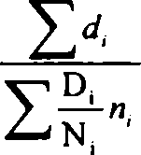
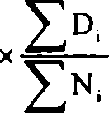
182
Wiesław Jędrychowski
- oczekiwaną (teoretyczną) liczbę przypadków, jaka wystąpiłaby w populacji standardowej, gdyby jej struktura (w tym przypadku liczebność pracowników o danym stażu pracy) była taka, jak populacji badanej: — n ;
Ni
- dzielimy sumę przypadków w populacji badanej przez sumę przypadków oczekiwanych w populacji standardowej, stosując wzór:
yd- stosunek liczby przypadków rzeczywistych do przypadków oczekiwanych = .
y—L”, ¿->N,
Iloraz ten zwykle podaję się w procentach. Najczęściej jest stosowany do porównywania umieralności lub chorobowości w kohortach zawodowych z populacją generalną (standaryzacja na wiek).
Tabela II.4 Obliczanie współczynnika standaryzowanego metodą bezpośrednią
Nr grupy | Staż pracy [lata] | Populacja badana Zakład A |  | Populacja standardowa zakład B |  |  | Oczekiwana liczba przypadków  Di  — n  N, '
Nr grupy | Staż pracy [lata] | Liczba pracowników  Hi | Liczba wypadków  di | Liczba pracowników  N | Liczba wypadków  Di | Współcz. (%)  Ni | Oczekiwana liczba przypadków  Di  — n  N, '
1 | <1 | 300 | - | 50 | 5 | 10,0 | 0,1*300 = 30
2 | 1-2 | 200 | - | 50 | 5 | 10,0 | 0,1*200 = 20
3 | 3-5 | 100 | - | 350 | 18 | 5,1 | 0,051*100 = 5,1
4 | >5 | 50 | - | 450 | 18 | 4,0 | 0,04*50 = 2
 | Suma | 650 | 44 | 900 | 45 | 5,1 | 57,1
- aby obliczyć współczynnik standaryzowany metodą pośrednią, mnożymy uzyskany wynik przez współczynnik (w tym przypadku wypadkowości) populacji standardowej.
współczynnik standaryzowany metodą pośrednią =
Stosunek liczby przypadków rzeczywistych do przypadków oczekiwanych wynosi w podanym przykładzie 44/57,1, czyli 77,1%. Oznacza to, że w populacji A liczba wypadków wynosi jedynie 77,1% wartości oczekiwanych na podstawie współczynników cząstkowych populacji standardowej.
Standaryzowany metodą pośrednią współczynnik wypadkowości w zakładzie A (populacja standardowa: zakład B) wynosi 0,771 *5,1/100, czyli 3,9%.
Pytanie 8. Dlaczego współczynnik obliczony metodą pośrednią i bezpośrednią tak znacznie od siebie odbiegają?
Pytanie 9. Na podanych poniżej przykładach przeprowadź standaryzację metodą bezpośrednią i pośrednią.

II. PORÓWNYWANIE CZĘSTOŚCI WYSTĘPOWANIA ZJAWISK ZDROWOTNYCH...
183

STANDARYZACJA BEZPOŚREDNIA
Populacja narażona na pyły w miejscu pracy
grupy wiekowe | liczebność | przypadki przewlekłego kaszlu | cząstkowe współczynniki chorobowości (na 100) | oczekiwana liczba przypadków
 | n, | di | di ni | d nl
20-34  35-49  50-65 | 200  200  100 | 10  20  20
Razem
Populacja nienarażona
grupy wiekowe | liczebność | przypadki przewlekłego kaszlu | cząstkowe współczynniki chorobowości (na 100) | oczekiwana liczba przypadków
 | Hi | di | df nt | d,  -N, n,
20-34  35-49  50-65 | 200  400  400 | 8  32  73
Razem
Populacja standardowa
grupy wiekowe | liczebność  N,
20-34 | 100
35-49 | 200
50-65 | 200
Razem
Policz:
 | populacja narażona | populacja nienarażona
surowy współczynnik chorobowości (na 100)
współczynnik standaryzowany metodą bezpośrednią (na 100)
współczynnik standaryzowany metodą bezpośrednią =

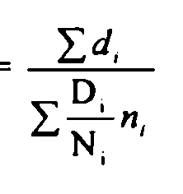
184
Wiesław Jędrychowski

STANDARYZACJA POŚREDNIA
Populacje badane
 | populacja narażona |  | populacja nienarażona
grupy wiekowe | liczebność | przypadki przewlekłego kaszlu | liczebność | przypadki przewlekłego kaszlu
 | Pt | d, | Pi | di
20-34 | 200 | ? | 200 | ?
35-49 | 200 | ? | 400 | ?
50-65 | 100 | ? | 400 | ?
Razem | 500 | 50 | 1000 | 113
Populacja standardowa
grupy wiekowe | liczebność  Ni | przypadki przewlekłego kaszlu  Di | cząstkowe współczynniki chorobowości (na 100)  N, | oczekiwana liczba przypadków  □i  — n  N,
 |  |  |  | populacja narażona | populacja nienarażona
20-34  35—49  50-65 | 100  200  200 | 9  17  34
Razem
Policz:
 | populacja narażona | populacja nienarażona
surowy współczynnik chorobowości (na 100)
stosunek liczby przypadków rzeczywistych do przypadków oczekiwanych
współczynnik standaryzowany metodą pośrednią (na 100)
stosunek liczby przypadków rzeczywistych do przypadków oczekiwanych =
współczynnik standaryzowany metodą pośrednią =
-===-

III. BŁĄD W BADANIACH EPIDEMIOLOGICZNYCH, WPŁYW
ZMIENNYCH ZAKŁÓCAJĄCYCH
Celem ćwiczenia jest zapoznanie studentów z:
- rodzajami błędów występujących w badaniach epidemiologicznych;
- wpływem błędów na uzyskane wyniki;
- pojęciem zmiennej zakłócającej;
- rolą identyfikacji i zbierania danych na temat potencjalnych zmiennych zakłócających;
- trudnościami w kontrolowaniu zmiennych zakłócających;
- możliwościami kontroli i eliminacji błędów z badań epidemiologicznych;
- metodami kontroli zmiennych zakłócających.
Epidemiologia, określając wpływ różnych czynników na stan zdrowia ludności, posługuje się różnego rodzaju badaniami. Poszczególne etapy tych badań, zaczynając od projektu, przez dobór uczestników, ocenę ekspozycji, analizę wyników, do ustalenia związku przyczynowo-skutkowego i wyciągnięcia wniosków, są obciążone różnego typu błędami.
Znajomość najczęściej popełnianych błędów oraz wiedza o ich negatywnym wpływie na osiągane końcowe wyniki badań pozwala na wyeliminowanie ich z badań epidemiologicznych.
Pytanie 1. Wymień, jakie rodzaje błędów możemy spotkać w badaniach epidemiologicznych.
Wśród różnych błędów, które pojawiają się w badaniach epidemiologicznych, najczęstszym rodzajem błędów są błędy losowe.
Pytanie 2. Co to jest błąd losowy? Omów jego wpływ na wyniki badań oraz metody kontroli tego typu błędów.
Przeprowadzono badanie mające ocenić skuteczność, liczbę i ciężkość powikłań oraz rokowanie po operacji usunięcia wyrostka robaczkowego metodą laparoskopową w porównaniu z tradycyjną laparotomią. Osoby do poszczególnych grup kwalifikowane były naprzemiennie zgodnie z kolejnością przyjmowania ich na oddział Szpitala A. W godzinach nocnych (w czasie dyżurów) ze względu na mniej liczny personel i brak osób wykonujących laparoskopię przyjętych -chorych operowano wyłącznie metodą klasyczną (laparotomia).

186
Wiesław Jędrychowski
Pytanie 3. Czy ww. badanie zostało przeprowadzone prawidłowo?
Pacjenci poddani laparoskopii ze względu na brak miejsc na oddziale chirurgicznym Szpitala A byli przewożeni na oddział pooperacyjny sąsiedniego Szpitala B. Stan chorych (wydolność fizyczna, tempo powrotu do zdrowia, stan psychiczny) oceniały wg własnych kryteriów dwie niezależne osoby (lekarze) pracujące na tych oddziałach. Ocenę parametrów biochemicznych przeprowadzono na podstawie wyników uzyskanych z pracowni analitycznej Szpitala A oraz, ponieważ Szpital B nie posiadał pracowni analitycznej, wykorzystując mały analizator parametrów krwi i moczu, na którym wykonano wszystkie potrzebne oznaczenia u chorych poddanych laparoskopii.
Pytanie 4. Czy metoda zbierania danych może budzić zastrzeżenia?
W celu określenia innych czynników mogących wpływać na efekt operacji i przebieg pooperacyjny przygotowano standaryzowany kwestionariusz zbierający informacje na temat potencjalnych czynników wpływających na rokowanie i liczbę powikłań pooperacyjnych. W Szpitalu A kwestionariusz przeprowadzał lekarz (jedna z osób prowadzących badanie), natomiast w Szpitalu B przeprowadzała go pielęgniarka pracująca na oddziale z chorymi po laparoskopii (wcześniej przeszkolona, jednak nienależąca do zespołu prowadzącego badanie).
Uzyskane wyniki poddano następnie analizie statystycznej.
Pytanie 5. Oceń, czy uzyskane w ww. sposób wyniki są wiarygodne.
Grupa chirurgów Szpitala C zajęła się innym problemem. Zaplanowano badanie mające na celu określenie przyczyn prowadzących do wystąpienia zapalenia wyrostka robaczkowego. Do grupy badanej włączono wszystkie osoby przyjęte do Szpitala C z rozpoznaniem appendicitis (zarówno operowanych, jak i niewielki odsetek leczonych zachowawczo). Jako grupę kontrolną włączono wszystkie pozostałe osoby hospitalizowane w tym Szpitalu - były to głównie inne chirurgiczne i niechirurgiczne choroby przewodu pokarmowego (niedrożność jelit, choroba wrzodowa, colitis ulcerosa, nowotwory przewodu pokarmowego i inne), ponieważ Szpital C ze względu na wąską specjalność przyjmował tylko taką grupę chorych. W stosunku do wszystkich osób zastosowano ten sam opracowany pod kątem określenia czynników ryzyka zapalenia wyrostka robaczkowego kwestionariusz. Zebranie wywiadów zlecono firmie prowadzącej badania ankietowe. Natomiast uzyskane wyniki opracowywała statystycznie (ze względu na dobrą znajomość zagadnienia) osoba z grupy prowadzącej badanie.
Pytanie 6. Czy tak zaplanowane i przeprowadzone badanie pozwoli na określenie czynników etiologicznych zapalenia wyrostka robaczkowego?
Pytanie 7. Czy uzyskane wyniki możemy uogólnić na populację generalną i sytuację gabinetu lekarskiego?
Pytanie 8. Co to jest trafność zewnętrzna badania?
Pytanie 9. Co to jest zmienna zakłócająca?

III. BŁĄD W BADANIACH EPIDEMIOLOGICZNYCH...
187
Przeanalizujmy wyniki jednego z badań kliniczno-kontrolnych, obejmującego 1200 osób (750 osób z rakiem trzustki i 450 osób z grupy kontrolnej), którego celem było określenie czynników ryzyka raka trzustki. Wśród badanych czynników zebrano także informacje dotyczące spożycia kawy kofeinowej w grupie osób chorych i w grupie kontrolnej. Otrzymane dane przedstawia tabela III. 1.
Tabela 111.1
 | Pijący kawę | Niepijący kawy
Rak trzustki | 450 | 300
Grupa kontrolna | 200 | 250
Pytanie 10. Ustal, czy picie kawy zwiększa ryzyko zachorowania na raka trzustki?
Pytanie 11. Jakie inne czynniki mogą wpływać na ryzyko raka trzustki?
Do czynników mogących wpływać na ryzyko raka trzustki należy między innymi nadmierne spożycie alkoholu. Informacje na ten temat również były zbierane przez prowadzących badanie. Nawyk picia alkoholu w grupach osób pijących i niepijących kawy przedstawia tab. m.2.
Tabela 111.2
 | Niepijący alkoholu |  | Pijący alkohol
 | Pijący kawę | Niepijący kawy | Pijący kawę | Niepijący kawy
Rak trzustki | 50 | 100 | 400 | 200
Grupa kontrolna | 100 | 200 | 100 | 50
Pytanie 12. Czy picie kawy zwiększa ryzyko zachorowania na raka trzustki w grupie osób pijących i w grupie osób niepijących?
Pytanie 13. Jakie wnioski nasuwa powyższa analiza?
Pytanie 14. Jakie relacje muszą zaistnieć w grupie ekspozycja - choroba - dodatkowa zmienna, by ta zmienna była czynnikiem zakłócającym?
Wykorzystując dane z tab. I1I.2, stwórzmy tab. 1II.3 przedstawiającą zależność picia kawy od nawyku picia alkoholu w grupie kontrolnej:
Tabela 111.3
 | Pijący kawę | Niepijący kawy
Pijący alkohol | 100 | 50
Niepijący alkoholu | 100 | 200
Pytanie 15. Oceń, czy nawyk picia alkoholu jest związany z piciem kawy. Skomentuj wyniki.

188
Wiesław Jędrychowski
Ze względu na niebezpieczeństwo błędnej oceny związku przyczynowo- -skutkowego i pominięcia efektu narażenia lub uznania za szkodliwy czynnik, który szkodliwym nie jest, stosujemy różne metody kontroli czynników zakłócających.
Pytanie 16. Wymień stosowane metody kontroli zmiennych zakłócających.
Podsumowując, należy zauważyć, że nie jesteśmy w stanie ustrzec się popełniania błędów w badaniach epidemiologicznych. Podobnie oceniając efekt, jaki wywiera narażenie na badany czynnik, nie możemy pominąć roli, jaką pełnią inne zmienne (zarówno znane, jak i nieznane). Tym samym oceniając działanie danego czynnika, należy uwzględnić wpływ zmiennych zakłócających zarówno na etapie analizy uzyskanych informacji, jak i wyciągania ostatecznych wniosków.
Jak można zaobserwować, zaplanowanie badań epidemiologicznych, ich przeprowadzenie, a następnie uogólnienie wniosków z tych badań na populację generalną niesie wiele pułapek i niebezpieczeństw. Należy mieć świadomość, jakie błędy można popełnić na poszczególnych etapach badań i jak można ich uniknąć.
Czytając literaturę medyczną lub planując badania naukowe, powinno się krytycznie podchodzić do otrzymywanych informacji i umieć je ocenić oraz stwierdzić, czy obserwowane wyniki i wyciągane wnioski znajdą zastosowanie u konkretnego pacjenta.

IV. WCZESNE ROZPOZNANIE CHOROBY W BADANIACH
PRZESIEWOWYCH I AMBULATORYJNYCH
Celem ćwiczenia jest:
- nauczenie obliczania parametrów testu diagnostycznego z wyników badania wzorcowego;
- pokazanie, jak ważne dla oceny skuteczności badania przesiewowego są wskaźniki predykcji i wykazanie, na opracowywanym przez studentów przykładzie, że wskaźniki te zależą nie tylko od czułości i swoistości testu;
- uświadomienie konieczności obliczenia przewidywanych wyników przed rzeczywi- stym przeprowadzeniem badań.
Grupa 300 mężczyzn hospitalizowanych z powodu objawów obstrukcji dróg moczowych (trudność w oddawaniu moczu) została przebadana w kierunku raka gruczołu krokowego. Badanie zostało przeprowadzone przez lekarzy urologów i polegało, między innymi, na badaniu per rectum. Rozpoznanie raka gruczołu krokowego było oparte na standardowych kryteriach (obecność zmian guzkowatych lub stwardnień w obrębie gruczołu) oraz na badaniu materiału biopsyjnego pobranego igłą z gruczołu krokowego.
Zgodność wyników badania per rectum z wynikiem biopsji przedstawiono w tab. IV. 1 (Guinan i in., 1980).
Tabela IV.1
Wynik biopsji | Wyniki badania per rectum |  | ogółem
Wynik biopsji | pozytywny | negatywny | ogółem
Rak + | 48 | 21 | 69
Rak- | 25 | 206 | 231
Ogółem | 73 | 227 | 300
Przyjmiemy, że wyniki biopsji są bardzo dokładne i rozstrzygające o rozpoznaniu raka gruczołu krokowego.
Pytanie 1. Jaka jest trafność (czułość i swoistość) badania lekarskiego per rectum w rozpoznawaniu raka prostaty?
Pytanie 2. Jaka jest wartość predykcji dodatniej, a ile wynosi predykcja ujemna?

190
Wiesław Jędrychowski
Pytanie 3. Przyjmijmy, że jesteś lekarzem w przychodni ogólnej i zobowiązany jesteś do przeprowadzania okresowego badania lekarskiego u każdego ze swoich pacjentów, mężczyzn powyżej 50. roku życia. Z przeglądu piśmiennictwa przypuszczasz, że częstość raka prostaty u mężczyzn w tej grupie wieku wynosi około 0,5%.
Oblicz wskaźniki predykcji, z jakimi będziesz miał do czynienia w przypadku badania okresowego i porównaj je ze wskaźnikami, jakie uzyskano w badaniu mężczyzn hospitalizowanych w przytoczonym wcześniej przykładzie.
Czy obliczone wskaźniki predykcji są identyczne? Jeśli stwierdziłeś, że nie, to wyjaśnij, co jest przyczyną różnicy.

V. BADANIA KOHORTOWE: ZAWODOWE CZYNNIKI RYZYKA PRZEWLEKŁEJ OBTURACYJNEJ CHOROBY PŁUC
Celem ćwiczenia jest:
- zapoznanie z ideą badań kohortowych;
- przedstawienie konieczności ścisłego zdefiniowania pojęć, takich jak badana populacja, narażenie, choroba, zmienna zakłócająca;
- wprowadzenie definicji współczynnika zapadalności liczonego wg osobolat obserwacji;
- interpretacja ryzyka względnego.
Przewlekłe nieswoiste choroby układu oddechowego, takie jak: przewlekły nieżyt oskrzeli, dychawica oskrzelowa, rozedma płuc, należą do chorób, które w ostatnich latach mają coraz większe znaczenie społeczne. Stanowią ważny problem dla zakładów pracy, gdyż ze względu na swą powszechność są jedną z najczęstszych przyczyn absencji chorobowej. Przewlekły nieżyt oskrzeli i rozedma płuc rozwijają się zazwyczaj powoli, początkowe ich objawy nie skłaniają chorego do szukania pomocy lekarskiej, natomiast późne stadia (z reguły nieodwracalne) charakteryzują się znacznym upośledzeniem sprawności organizmu.
Przewlekła obturacyjna choroba płuc (POChP) jest stanem charakteryzującym się słabo odwracalnym ograniczeniem drożności oskrzeli, spowodowanym przewlekłym zapaleniem oskrzeli i/lub rozedmą płuc, któremu może towarzyszyć nieswoista nadreaktywność oskrzeli.
Przewlekłe zapalenie oskrzeli - przewlekły kaszel z odkrztuszaniem przez co najmniej 3 mieś, w roku przez co najmniej 2 lata.
Rozedma płuc - trwałe powiększenie przestrzeni powietrznych położonych dystal- nie od oskrzelika końcowego, ze zniszczeniem ścian pęcherzyków płucnych.
Historia naturalna POChP - choroba trwa kilkadziesiąt lat. Początek to spadek wartości FEV poniżej normy u osób z kaszlem i odkrztuszaniem i/lub rozedmą. Postęp choroby zależy od szybkości spadku tego wskaźnika. Rozpoczyna się on po 30. roku życia i wynosi 30-40 ml/rok.
Przewlekła obturacyjna choroba płuc stanowi istotny problem zdrowotny. W 1995 r. w Polsce zmarło z powodu tej najczęstszej przewlekłej choroby płuc 12 tys. osób. W Europie umieralność wynosi od 10 do 40 na 100 tys., w Polsce w 1994 roku 12,7 (standard: populacja europejska: dla mężczyzn 20,0, dla kobiet 7,0). Trwałe upośledzenie czynności płuc występuje u około 8,5% mężczyzn i 4,9% kobiet.

192
Wiesław Jędrychowski
BADANIA KOHORTOWE PROSPEKTYWNE
W latach 80. podjęto kohortowe badania analityczne nad wpływem narażenia zawodowego (pyłów oraz drażniących gazów i czynników chemicznych) na występowanie przewlekłej obturacyjnej choroby płuc u młodych pracowników kopalń i zakładów przetwórczych siarki w Machowie.
Pytanie 1. Jakie argumenty przemawiają za wyborem badań kohortowych?
Pytanie 2. Jaka definicja choroby byłaby przydatna do jej diagnozowania w trakcie prowadzonych badań?
Pytanie 3. Jak uniknąć błędu w diagnozowaniu objawów?
Pytanie 4. Jak można oszacować narażenie badanej populacji na czynniki szkodliwe?
Pytanie 5. Jak może przebiegać dobór populacji do takich badań?
Pytanie 6. Jakie znasz inne czynniki ryzyka przewlekłych chorób układu oddechowego? Które z nich należałoby uwzględnić w prowadzonych badaniach? W jaki sposób?
Prowadzonymi przez 5 kolejnych lat badaniami objęto populację 1034 pracowników w wieku 25-28 lat (909 mężczyzn i 131 kobiet). Tab. V.l przedstawia liczbę osób zgłaszających się do badań w poszczególnych latach.
Tabela V.1 Pracownicy KiZPS „Siarkopol" zgłaszający się do badań
Liczba osób przebadanych w poszczególnych latach
Rok badania 1 |  | II | III | IV | V
Mężczyźni | 769 | 690 | 612 | 509 | 469
Kobiety | 105 | 90 | 65 | 61 | 66
Ogółem | 874 | 780 | 677 | 570 | 535
Pełne dane dla wszystkich pięciu lat otrzymano wyłącznie dla 314 mężczyzn i 32 kobiet. Co najmniej dwa badania wykonano u 764 mężczyzn i 101 kobiet.
Pytanie 7. Jakie mogą być powody utraty badanej populacji?
Pytanie 8. Dla jakiego procentu badanych mamy komplet badań? Czy utrata populacji tego rzędu może stanowić niebezpieczeństwo dla wiarygodności wyników?
Pytanie 9. Jakie działania mogą zwiększyć udział w badaniach?
Pytanie 10. Jak określić wpływ strat w populacji na wyniki?

V. BADANIA KOHORTOWE...
193
Tabela V.2
Wpływ wybranych czynników na zgłaszalność do dalszych badań (mężczyźni)
Osoby, u których Osoby badane tylko przeprowadzono co raz najmniej jedno badanie
kontrolne
 | n |  | % | n | %
Wykształcenie* | podstawowe lub zasadnicze | 83 | 19,7 | 338 | 80,3
 | średnie techniczne | 56 | 12,3 | 398 | 87,7
 | średnie lub wyższe | 6 | 17,6 | 28 | 82,4
Palenie tytoniu | niepalący | 21 | 12,0 | 154 | 88,0
 | palacz tytoniu | 114 | 17,1 | 552 | 82,9
 | ekspalacz | 10 | 14,7 | 52 | 85,3
Dodatkowa praca | nie | 58 | 18,8 | 251 | 81,2
w rolnictwie | tak | 87 | 14,5 | 513 | 85,5
Objawy ze strony układu oddechowego
Kaszel | nie występuje | 86 | 14,6 | 504 | 85,4
 | sporadycznie | 33 | 17,2 | 159 | 82,8
 | przewlekły kaszel | 26 | 20,6 | 100 | 79,4
Odkrztuszanie flegmy | nie występuje | 87 | 16,0 | 455 | 84,0
 | sporadycznie | 35 | 16,9 | 172 | 83,1
 | przewlekłe odkrztuszanie | 23 | 14,4 | 137 | 85,6
Subiektywna ocena narażenia w miejscu pracy
Pyły | nienarażony narażony | 56  89 | 15,8  16,1 | 299  465 | 84,2  83,9
Drażniące gazy | nienarażony | 41 | 13,9 | 235 | 86,1
i czynniki chemiczne | narażony | 103 | 16,8 | 511 | 83,2
Wysoka lub zmienna | nienarażony | 76 | 14,1 | 465 | 85,9
temperatura | narażony | 68 | 18,4 | 301 | 81,6
' test z poprawką Yatesa, p<0,05
Pytanie 11. Jak można określić wiarygodność subiektywnej oceny narażenia na czynniki szkodliwe w miejscu pracy?

194
Wiesław Jędrychowski

WYNIKI
Mierniki zależności przyczynowo-skutkowej
Tabela V.3
Liczba osób podających występowanie przewlekłego odkrztuszania w zależności od narażenia
na pyły w miejscu pracy (mężczyźni)
 | Narażenie na pył
 | nie |  | I |  | tak
 | pierwsze badanie
 | brak objawu | przewlekłe odkrztuszanie | razem | brak objawu | przewlekłe odkrztuszanie | razem
 | 354 | 46 |  | 396 | 114
 | badania kontrolne
osobolata obserwacji | osoby zdrowe | nowe przypadki | razem | osoby badane | nowe przypadki | razem
1 | 50 | 6 |  | 50 | 5
2 | 39 | 4 |  | 36 | 9
3 | 31 | 15 |  | 32 | 13
4 | 132 | 23 |  | 57 | 48
razem | 252 | 48 |  | 175 | 75
Pytanie 12. Oblicz współczynniki chorobowości dla pracowników, którzy podawali narażenie na pyły w miejscu pracy i dla osób nienarażonych.
Pytanie 13. Policz współczynniki zapadalności skumulowanej dla obu tych grup.
Pytanie 14. Policz współczynniki zapadalności, uwzględniając osobolata obserwacji.
Pytanie 15. Podaj, w jakich przypadkach można używać współczynników zapadalności skumulowanej.
Pytanie 16. Oblicz ryzyko względne wystąpienia przewlekłego odkrztuszania w zależności od narażenia zawodowego.
Pytanie 17. Czy na podstawie wyliczonej wartości możesz stwierdzić, że narażenie na pyły jest czynnikiem ryzyka przewlekłego odkrztuszania?

V. BADANIA KOHORTOWE...
195
Tabela V.4
Ryzyko względne wystąpienia nowych przypadków przewlekłego odkrztuszania flegmy u mężczyzn w zależności od palenia tytoniu i narażenia zawodowego oszacowane w modelu wieloczynnikowej regresji logistycznej (oparte na zapadalności skumulowanej
 |  | n | RW | 95% PU
przewlekłe odkrztuszanie | nowe przypadki zdrowi | 126  501
palenie tytoniu | nie pali | 138 | 1,0
 | palacz tytoniu | 406 | 2,56 | (1,42-4,61)
 | ekspalacz | 83 | 1,34 | (0,59-3,04)
narażenie na pyły | nienarażony | 221 | 1,0
 | narażony | 406 | 1.70 | (1,03-2,79)
drażniące gazy | nienarażony | 176 | 1,0
i czynniki chemiczne | narażony | 451 | 1.31 | (0,77-2,24)
wysoka lub zmienna | nienarażony | 347 | 1,0
temperatura | narażony | 280 | 1,29 | (0,84-1,98)
Pytanie 18. Na podstawie tab. V.2 i V.4 oblicz: frakcję etiologiczną wystąpienia w populacji pracowników KiZPS „Siarkopol” przewlekłego odkrztuszania dla palenia tytoniu i narażenia na pyły.
Tabela V.5 Średnie i 95% przedziały ufności dla FVC i FEVi w zależności od palenia tytoniu
 | Osoby niepalące | Palacze tytoniu
FVC | 5254 | 5496
(test t Studenta, p<0,001) | (5132-5377) | (5432-5560)
FEV, | 4635 | 4769
(test t Studenta, p=0,06) | (4522-4748) | (4704-4833)
Tabela V.6 Zależność między paleniem tytoniu i narażeniem zawodowym a średnim rocznym spadkiem pojemności życiowej płuc (FVC)
Średni roczny spadek Błąd standardowy Istotność statystyczna
wiek | 29,8 | 7,9 | 0,00
wzrost | -2,6 | 1,8 | 0,15
palenie tytoniu p/np | 44,0 | 24,4 | 0,07
pyły | 2,9 | 23,5 | 0,90
drażniące gazy | -7,2 | 25,8 | 0,78
i czynniki chemiczne | -7,2 | 25,8 | 0,78
wysoka lub zmienna temperatura | 1,3 | 22,2 | 0,95
Pytanie 19. Jak na podstawie danych w tab. V.5 i V.6 zinterpretować wpływ palenia tytoniu na wielkość wartości spirometrycznych?

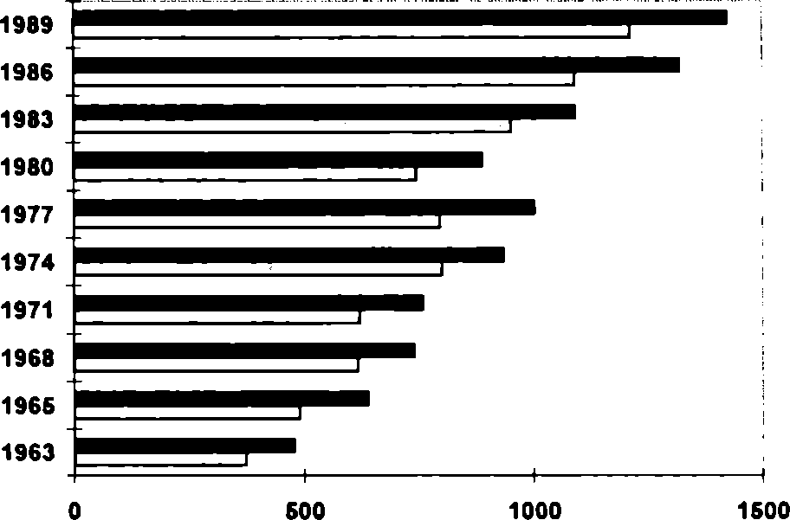

VI. BADANIE RETROSPEKTYWNE:

ROLA ZWYCZAJÓW ŻYWIENIOWYCH I STYLU ŻYCIA
W ETIOLOGII RAKA JELITA GRUBEGO
Celem ćwiczenia jest:
• zapoznanie studentów z podstawowymi zasadami przeprowadzania badania retrospektywnego (kliniczno-kontrolnego) na przykładzie badania nad rolą czynników żywieniowych w etiologii raka jelita grubego.
Wprowadzenie
Rak jelita grubego od kilku lat stał się bardzo poważnym problemem medycyny. W Polsce zarówno u kobiet, jak i u mężczyzn zanotowano wzrost zgonów z powodu nowotworów jelita grubego (ryc. VI. 1 i V1.2). Zapadalność na raka jelita grubego przedstawia ryc. V1.3.
| □ Mężczyźni M Kobiety |
Ryc. VI.1. Liczby bezwzględne zgonów na nowotwory złośliwe okrężnicy, Polska,
1963-1989

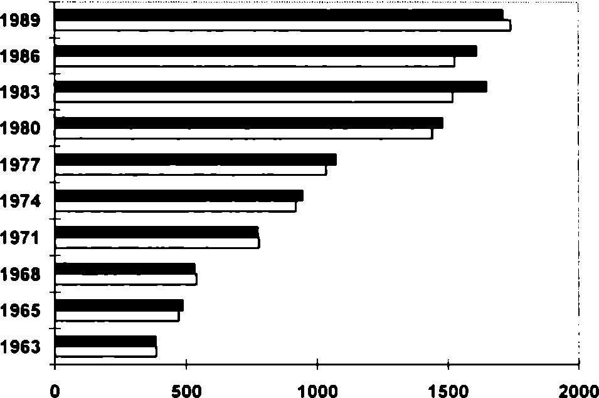
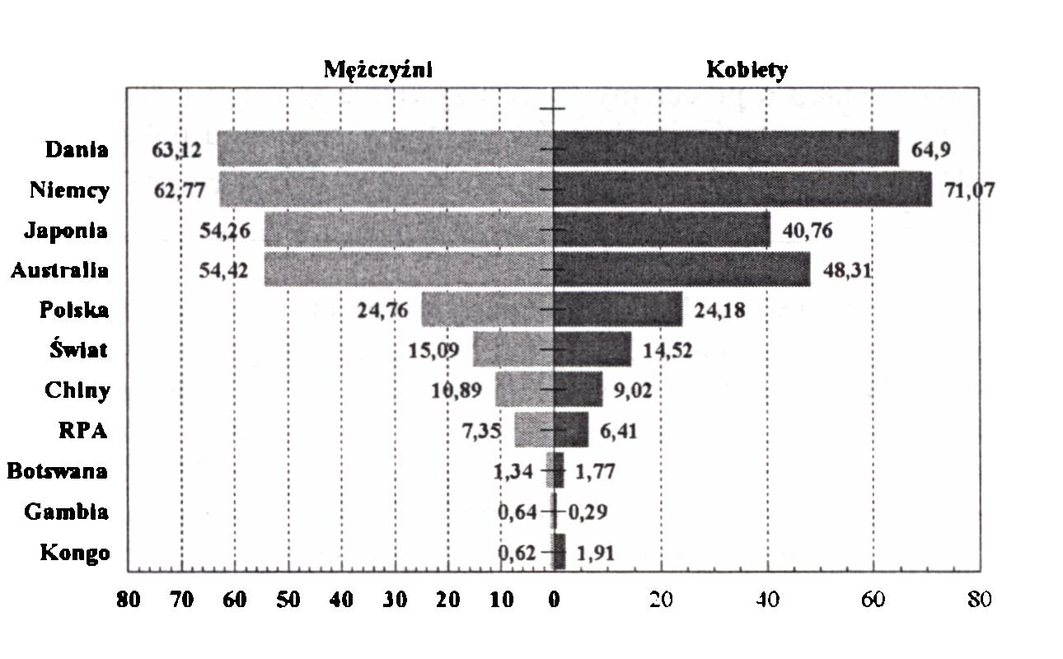
VI. BADANIA RETROSPEKTYWNE: ROLA ZWYCZAJÓW ŻYWIENIOWYCH...
197
[□Mężczyźni ■ Kobiety |
Ryc. VI.2. Liczby bezwzględne zgonów na nowotwory złośliwe odbytnicy.
Polska, 1963-1909
Ryc. VI.3. Surowy współczynnik zapadalności na raka jelita grubego w 1998 roku na świecie
Z dotychczas przeprowadzonych badań wynika, że większość raków jelita grubego powstaje na podłożu polipów gruczolakowych. Uważa się, że okres przedkliniczny może trwać około 10 lat. Powstaje więc konieczność dobrze zorganizowanych badań wykrywających czynniki ryzyka. Dokładne zidentyfikowanie czynników ryzyka i konsekwentna ich eliminacja pomoże zmniejszyć zachorowalność na raka jelita grubego, a wczesna wykrywalność zwiększyć skuteczność leczenia tego nowotworu.

198
Wiesław Jędrychowski
Proces powstawania raka jelita grubego nie jest do końca poznany, ale z pewnością główną rolę odgrywa rodzaj stosowanej diety, styl życia, nałogi (palenie papierosów, picie alkoholu), aktywność fizyczna (zawodowa, rekreacyjna) w połączeniu z czynnikami genetycznymi. Uważa się, że rak jelita grubego jest nowotworem, którego powstawanie w dużym stopniu jest uwarunkowane zwyczajami dietetycznymi. Stwierdzono, iż mogą one mieć wpływ na rozwój raka jelita grubego poprzez kilka mechanizmów. Po pierwsze, substancje karcinogenne (np. nitrozaminy) mogą tworzyć się w świetle przewodu pokarmowego. Po drugie, zmiany w diecie mogą prowadzić do zaburzeń w składzie flory bakteryjnej jelita grubego. Po trzecie, składniki pokarmowe (takie jak np. białka) mogą być metabolizowane do substancji rakotwórczych.
Tematem wielu badań stało się więc zidentyfikowanie składników dietetycznych, które mogą mieć wpływ na rozwój raka jelita grubego, aby poprzez eliminację tych składników z diety wpłynąć na zmniejszenie zachorowalności na ten nowotwór. Dobrym narzędziem do tego typu badań jest badanie retrospektywne.
Pytanie 1. Na czym polega badanie retrospektywne?
Pytanie 2. Jakie są wady, a jakie zalety wyżej wymienionego badania?
Pytanie 3. Jakie warunki powinna spełniać grupa chorych?
Pytanie 4. Jakie znasz możliwości doboru grupy kontrolnej?
Od stycznia 1997 roku do maja 1999 roku zbierane były informacje o nawykach żywieniowych i stylu życia na podstawie standaryzowanego kwestionariusza. Osoby z grupy badanej pytano o przeciętny sposób żywienia w ciągu jednego roku, poprzedzającego o pięć lat wystąpienie objawów ze strony przewodu pokarmowego. Osoby z grupy kontrolnej pytane były o zwyczaje żywieniowe dotyczące okresu jednego roku, sprzed pięciu lat.
Badaniami objęto 180 osób z rozpoznanym rakiem jelita grubego (potwierdzonym histopatologicznie) w wieku 20-70 lat, hospitalizowanych w I Katedrze Chirurgii Ogólnej i Klinice Chirurgii Gastroenterologicznej CM UJ oraz 180 osób z grupy kontrolnej dobranych pod względem płci, wieku (± 5 lat). Do grupy kontrolnej nie kwalifikowano osób, u których kiedykolwiek występowały przewlekłe choroby przewodu pokarmowego, takie jak np. choroba wrzodowa żołądka i dwunastnicy, kamica pęche- rzyka żółciowego czy choroby metaboliczne modyfikujące dietę, jak np. cukrzyca.
Pytanie 5. Czy uważasz, że w tym badaniu grupa chorych i grupa kontrolna były dobrane prawidłowo?

VI. BADANIA RETROSPEKTYWNE: ROLA ZWYCZAJÓW ŻYWIENIOWYCH...
199
Kwestionariusz zbierający informacje zawierał pytania dotyczące częstości i ilości spożywania następujących produktów: artykułów zbożowych i mleka oraz produktów mlecznych, pieczywa oraz dodatków do pieczywa (tłuszcze, sery, miód, marmolada), wędlin, ryb, mięsa (wieprzowina, wołowina, cielęcina, baranina, drób, podroby), sałatek i surówek, gotowanych jarzyn, potraw mącznych, a także o sposobie ich przyrządzania. Zbierano też informację o spożyciu ciast i słodyczy, piciu kawy, herbaty i zimnych napojów oraz alkoholu. Część dotycząca stylu życia zawierała pytania o aktywność fizyczną (zawodową i rekreacyjną), charakter pracy, palenie tytoniu, picie alkoholu, status społeczno-ekonomiczny, ocenę stanu zdrowia, aktywność zawodową w przeszłości (narażenie na czynniki szkodliwe) oraz ocenę stanu zdrowia w przeszłości.
Pytanie 6. Jakie błędy mogą wyniknąć ze stosowania w badaniu kwestionariusza?
Na podstawie zebranych danych, obliczono średni dzienny pobór kalorii oraz poszczególnych składników odżywczych.
Rak jelita grubego występuje głównie u osób starszych. Ponad 50% przypadków dotyczy osób po sześćdziesiątym roku życia, szczyt zachorowań przypada na 7-8 dekadę życia, a tylko około 5% przypadków osób poniżej czterdziestego roku życia. Ryzyko zachorowania na raka jelita grubego rośnie znacznie po przekroczeniu 40. roku życia i podwaja swą wartość co drugą dekadę. Rak okrężnicy występuje tak samo często u kobiet i u mężczyzn, natomiast rak odbytnicy występuje dwa razy częściej u mężczyzn niż u kobiet. W dotychczasowych badaniach nie stwierdzono również różnic w zapadalności pomiędzy różnymi rasami. Rak jelita grubego występuje częściej u mieszkańców miast. Ryzyko zachorowania na raka jelita grubego związane jest też szczególnie z pewnymi zawodami, takimi jak: prawnik, biznesmen, artysta, duchowny, a więc związanymi z wysokim statusem społeczno-ekonomicznym.
Charakterystyka demograficzno-społeczna badanych grup
Tabela VI.1 Charakterystyka demograficzna badanych
Zmienne | Rak jelita grubego |  | Grupa kontrolna |  | Wartość p
Zmienne | n | % | n | % | Wartość p
Pleć: - kobieta | 65 | 47,2 | 85 | 47,2
- mężczyzna | 95 | 52,8 | 95 | 52,8
Wiek: -40 | 9 | 5,0 | 9 | 5,0
41-50 | 25 | 13,9 | 28 | 15,6 | p>0,05
51-60 | 40 | 22,2 | 35 | 19,4 | p>0,05
61-70 | 80 | 44,4 | 86 | 47,8
71 + | 26 | 14,4 | 22 | 12,2
Miejsce zamieszkania:  - miasto pow. 100 tys. | 98 | 54,4 | 145 | 80,6 | p<0,05
- małe miasto i wieś | 62 | 45.6 | 35 | 19.4

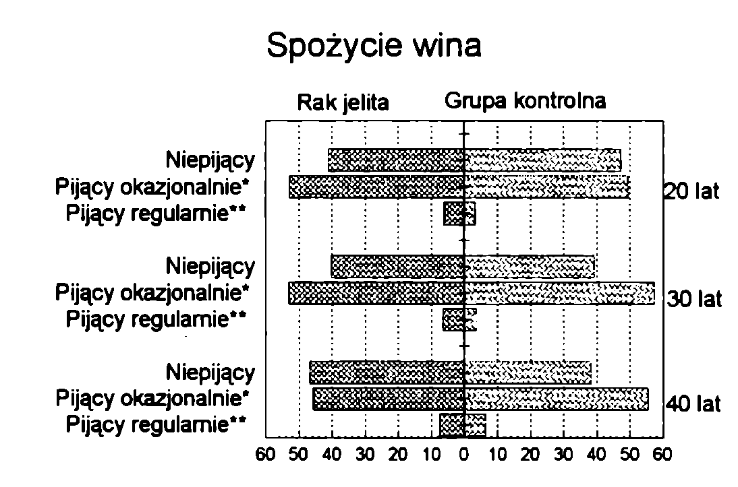
200
Wiesław Jędrychowski
Zmienne | Rak jelita grubego |  | Grupa kontrolna |  | Wartość p
Zmienne | n | % | n | % | Wartość p
Miejsce urodzenia: - miasto wojewódzkie | 39 | 21,7 | 67 | 37,2 | p<0,05
- pozostałe miasta | 33 | 18,3 | 23 | 12,8 | p<0,05
-wieś | 108 | 60,0 | 90 | 50,0
Wykształcenie:  - podstawowe lub brak | 37 | 20,6 | 47 | 26,1
- zasadnicze zawodowe | 41 | 22,8 | 54 | 30,0 | p>0,05
- średnie i pomaturalne | 68 | 37,8 | 51 | 28,3
- wyższe | 34 | 18,9 | 28 | 15,6
Pytanie 7. Jak można scharakteryzować pod względem społeczno-demograficznym grupę chorych i kontrolną?
Palenie tytoniu i picie alkoholu a występowanie raka jelita grubego
W prowadzonym badaniu oceniano także wpływ palenia tytoniu i spożycia alkoholu na występowanie nowotworów jelita grubego. Uzyskane dane zebrano w tab. V1.2 oraz na ryc. V1.4 do V1.6.
Tabela Vl.2 Palenie tytoniu wśród chorych na raka jelita i grupy kontrolnej
 | Rak jelita grubego |  | Grupa kontrolna
 | n | % | n | %
Niepalący | 87 | 48,3 | 74 | 41,1
Ekspalacze | 62 | 34,4 | 64 | 35,6
Aktualni palacze | 31 | 17,2 | 42 | 23,3
p>0,05
* pijący okazjonalnie: osoby pijące mniej niż 50 ml na tydzień
** pijący regularnie: osoby pijące co najmniej 50 ml na tydzień
Ryc. VI.4. Charakterystyka spożycia wina w badanych grupach osób

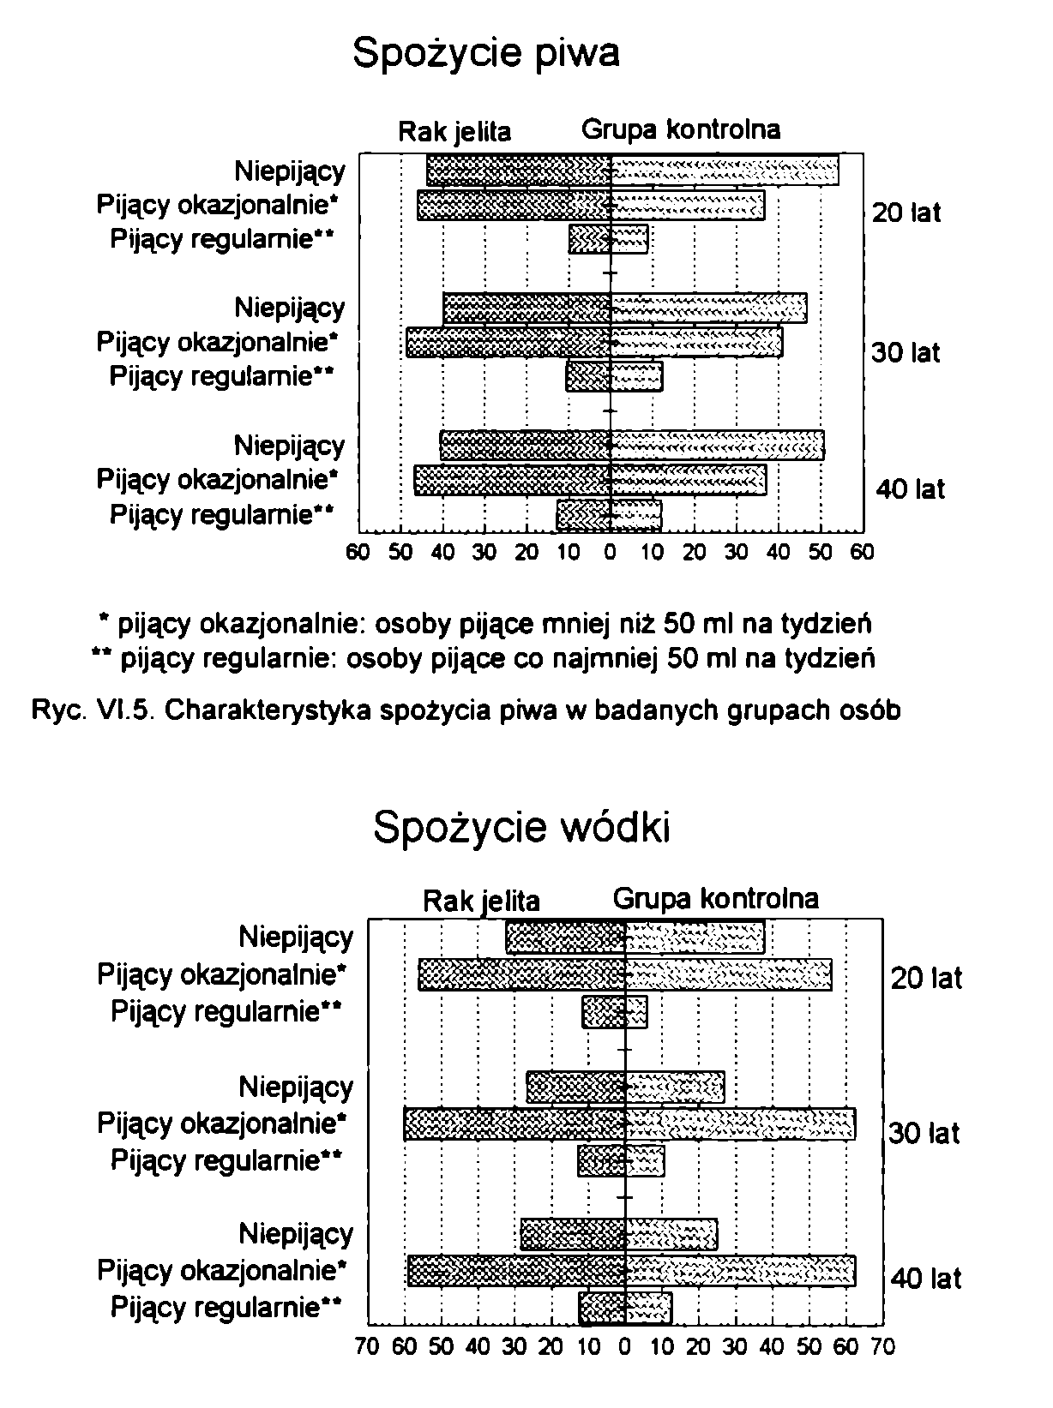
VI. BADANIA RETROSPEKTYWNE: ROLA ZWYCZAJÓW ŻYWIENIOWYCH...
201
* pijący okazjonalnie: osoby pijące mniej niż 50 ml na tydzień
** pijący regularnie: osoby pijące co najmniej 50 ml na tydzień
Ryc. Vl.6. Charakterystyka spożycia wódki w badanych grupach osób
Pytanie 8. Jakie wnioski, dotyczące wpływu picia alkoholu oraz palenia tytoniu na rozwój raka jelita grubego, nasuwają się po analizie tab.VI.2 i ryc. V1.4 do VL6? Czy zbieranie wywiadu na ten temat może sprawiać trudności, a jeżeli tak, to dlaczego?

202
Wiesław Jędrychowski
Rola czynników żywieniowych w występowaniu raka jelita grubego
Na podstawie zebranych danych, obliczono średni dzienny pobór kalorii oraz poszczególnych składników odżywczych (tab. V1.3 do VI.7).
Tabela Vl.3 Średnia dzienna podaż energii i podstawowych składników energetycznych oraz błonnika
 | Rak jelita grubego | Grupa kontrolna | Wartość p
Energia (kcal) | 2195 | 1895 | p<0,01
Białko (g) | 78,4 | 69,7 | p<0,05
Tłuszcz (g) | 85,7 | 73,2 | p<0,01
Węglowodany (g) | 243,0 | 208,7 | p<0,01
Błonnik (g) | 2,01 | 2,30 | p<0,01
Tabela VI.4 Średni dzienny pobór składników z grupy tłuszczów
 | Rak jelita grubego | Grupa kontrolna | Wartość p
Tłuszcz - ogółem (g) | 85,7 | 73,2 | p<0,01
Nasycone kwasy tłuszczowe (g) | 34,2 | 29,2 | p<0,001
Jednonienasycone kwasy tłuszczowe (9) | 28,7 | 24,6 | p<0,001
Kwas linolowy (g) | 9,1 | 7,9 | p<0,01
Kwas linolenowy (g) | 1,4 | 1,2 | p<0,01
Wielonienasycone kwasy tłuszczowe (g) | 11.8 | 10,2 | p<0,001
Cholesterol (mg) | 394,2 | 339,3 | p<0,005
Tabela VI.5 Dzienny pobór składników z grupy węglowodanów
 | Rak jelita grubego | Grupa kontrolna | Wartość p
Węglowodany - ogółem (g) | 243,0 | 208,7 | p<0,01
Monosacharydy (g) | 23,5 | 21,3 | p<0,001
Disacharydy (g) | 84,8 | 69,1 | p<0,001
Polisacharydy (g) | 131,9 | 118,2 | p<0,005
Pytanie 9. Czy istnieją różnice między grupą chorych i grupą kontrolną w spożyciu węglowodanów, białek, tłuszczów, błonnika, a także pod względem całkowitej podaży energii?
Pytanie 10. W jaki sposób mogłyby one wpływać na rozwój raka jelita grubego?

VI. BADANIA RETROSPEKTYWNE: ROLA ZWYCZAJÓW ŻYWIENIOWYCH...
203
Tabela Vl.6
Średnia dzienna podaż witamin w przeliczeniu na 1000 kcal
 | Rak jelita grubego | Grupa kontrolna | Wartość p
Wit. A - ekwiwalent retinolu (mg) | 0,57 | 0,74 | p<0,01
Wit. A - retinol (mg) | 0,41 | 0,56 | p<0,01
Karoten (mg) | 1,29 | 1,59 | p<0,01
Wit. E (mg) | 4,79 | 5,16 | p<0,05
Wit. Bi (mg) | 0,51 | 0,54 | p<0,05
Wit. B2 (mg) | 0,73 | 0,72 | p>0,05
Wit. PP (mg) | 13,78 | 14,48 | p<0,05
Wit. C (mg) | 37,92 | 46,79 | p<0,01
Tabela VI.7
Dzienna podaż składników mineralnych i soli kuchennej w przeliczeniu na 1000 kcal
 | Rak jelita grubego | Grupa kontrolna | Wartość p
Ca (wapń) (g) | 0,33 | 0,28 | p<0,01
P (fosfor) (g) | 0,79 | 0,78 | p>0,05
Fe (żelazo) (mg) | 6,25 | 6,75 | p<0,01
NaCI (sól kuchenna) (g) | 3,23 | 3,39 | p<0,005
Pytanie 11. Czy na podstawie danych z tab. VI.6 i VL7 można stwierdzić różnice między grupą chorych a grupą kontrolną w spożyciu poszczególnych witamin i mikroelementów?
Pytanie 12. Jakie mogą być mechanizmy działania tych substancji, czy można określić związek przyczynowy?
Pytanie 13. Co nazywamy ilorazem szans i w jakim celu go obliczamy? Jak możesz zinterpretować wyniki z tab. V1.8?
Wyniki dotyczące ryzyka zachorowania na raka jelita grubego w odniesieniu do witamin po obliczeniu ilorazu szans przedstawia tab. VI.8. Wysokie spożycie witaminy A (retinol i ekwiwalent retinolu), C i karotenu oraz błonnika i żelaza statystycznie istotnie zmniejsza ryzyko zachorowania na raka jelita grubego.
Tabela VI.8
Ryzyko zachorowania na raka jelita grubego ze względu na spożycie witamin
(w przeliczeniu na 10000 kcal) i wapnia
 | Próg podziału | Iloraz szans | 95% przedział ufności
Wit. A - ekwiwalent retinolu (mg) | < 8,9  > 8,9 | 1,0  0,26 | (0,13-0,49)
Wit. A-retinol (mg) | < 7,3  > 7,3 | 1,0  0,26 | (0,13-0,50)
Karoten (mg) | < 18,6 > 18,6 | 1,0  0,50 | (0,29-0,89)
Wit. E (mg) | <57,4 > 57,4 | 1,0  0,64 | (0,37-1,11)
Wit. Bi (mg) | < 5,8  > 5,8 | 1,0  0,95 | (0,57-1,59)
Wit. B2 (mg) | <7,9 >7,9 | 1,0  1,21 | (0,74-1,97)

204
Wiesław Jędrychowski
Tabela VI. S cd.
Wit. PP (mg) | < 156  > 156 | 1,0  0,66 | (0,38-1,13)
Wit. C (mg) | <533 > 533 | 1,0  0,46 | (0,26-0,82)
Wapń (g) | <;3  > 3 | 1,0  3,38 | (2,09-5,74)
Pytanie 14. Czy na podstawie wykonanego badania retrospektywnego można stwierdzić, jaki jest wpływ zwyczajów żywieniowych na rozwój raka jelita grubego? Czy to badanie jest prawidłowo zastosowane?
Pytanie 15. Jakie zwyczaje żywieniowe uznałbyś za czynniki ryzyka w raku jelita grubego?
Pytanie 16. Jak zastosowałbyś wyniki badania w praktyce? Do czego powinny posłużyć?
Na podstawie przeprowadzonego badania można stwierdzić, że promocja racjonalnego sposobu odżywiania (dieta z dużą ilością błonnika, witamin oraz niskotłuszczowa i ubogobiałkowa) może wpłynąć na zmniejszenie zachorowalności na raka jelita grubego.
W profilaktyce raka jelita grubego konieczna jest długotrwała zmiana diety. Ostatnie wytyczne WHO dotyczące prewencji raka jelita grubego zalecają następujące działania:
- Spożycie tłuszczów powinno być ograniczone do poniżej 20% wartości energetycznej, poprzez redukcję tłuszczu zarówno roślinnego, jak i zwierzęcego.
•Zrównoważona dieta powinna zawierać 5-8 posiłków dziennie zawierających owoce lub warzywa, leguminy, pełnoziamiste przetwory zbożowe oraz chleb.
- Dzienne spożycie błonnika powinno wynosić minimum 25 g.
•Należy unikać spożywania nadmiernych ilości kalorii i wystrzegać się otyłości.

VII. BADANIA RETROSPEKTYWNE: RAK OSKRZELA
Celem ćwiczenia jest:
- zapoznanie studentów z metodą badań obserwacyjnych retrospektywnych (klinicz- no-kontrolnych) na przykładzie jednostki chorobowej (raka oskrzela), najczęściej występującej wśród chorób nowotworowych;
- poznanie mierników zależności przyczynowo-skutkowej w dociekaniach etiolo- gicznych

WPROWADZENIE
Olbrzymią większość (97%) nowotworów złośliwych płuc stanowią raki. Raki płuca cechują się różnorodną budową histologiczną. W 90% przypadków występują cztery postacie utkania mikroskopowego: rak płaskonabłonkowy, rak gruczołowy (łącznie z rakiem oskrzelikowo-pęcherzykowym), rak drobnokomórkowy i rak wielkokomór- kowy. Raki płaskonabłonkowe występują najczęściej (40—45%). Mają skłonność do rozwoju w centralnej części płuca. Mogą występować w postaci dobrze zróżnicowanej lub w postaci anaplastycznej. Raki gruczołowe (adenocarcinoma) występują rzadziej (25-30%). Często rozwijają się w obwodowych częściach płuca, prowadząc do rozwoju wysięku opłucnowego. Raki drobnokomórkowe, występujące u 20-25% chorych, zasługują na szczególną uwagę. Cechują się bardzo agresywnym przebiegiem, prawie zawsze ujawniają się już w postaci rozsianej, a rokowanie w ich przebiegu jest najgorsze. Raki wielkokomórkowe występują u 10% chorych. Mogą rozwijać się centralnie lub obwodowo.
Z punktu widzenia klinicznego istotne znaczenie ma podział na guzy przywnękowe, miąższowe i podopłucnowe. Objawy w raku odoskrzelowym płuc zależą w wielu przypadkach od umiejscowienia zmiany. We wczesnym okresie, dającym największą szansę wyleczenia, brak jest objawów stwierdzanych badaniem przedmiotowym. Do objawów związanych z procesem toczącym się w oskrzelach głównych (najczęstsze umiejscowienie) lub miąższu płucnym należą: kaszel, krwioplucie, podwyższenie temperatury, ból i duszność. Leczenie raka płuc jest operacyjne. Tylko wczesne usunięcie zmiany wraz z częścią płuca, w której się ona znajduje, daje szansę wyleczenia. W okresie wczesnym jednak, kiedy istnieje szansa wyleczenia, przebieg jest często

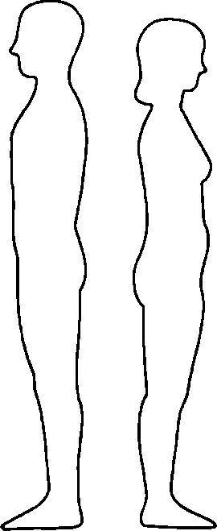
206
Wiesław Jędrychowski
skryty, dolegliwości niewielkie, niecharakterystyczne zmiany rozpoznawane są zbyt późno, co ogranicza możliwość leczenia chirurgicznego. Powoduje to, że współczynnik umieralności z powodu raka oskrzela jest prawie równy współczynnikowi zapadalności, ponieważ tylko około 6% chorych przeżywa okres 5 lat.

EPIDEMIOLOGIA
Wzrastająca zachorowalność na raka płuca obserwowana w wielu krajach uprzemysłowionych i rozwijających się ma charakter epidemii. U większości chorych rak płuca rozpoznawany jest między 35. a 75. rokiem życia. Szczyt zachorowań obserwuje się w wieku 55-65 lat. Rak płuca stanowi przyczynę 1/5 wszystkich zgonów na raka wśród kobiet i 1/3 zgonów wśród mężczyzn. Zachorowalność i umieralność na raka płuca u kobiet wzrasta obecnie szybciej niż u mężczyzn, a w niektórych regionach nowotwór ten już obecnie stanowi najczęstszą przyczynę zgonów kobiet (ryc. VII. 1).
Płuco, oskrzela | 31%
Stercz | 13%
Okrężnica, odbyt | 10%
Trzustka | 5%
Chłoniak | 5%
Białaczka | 4%
Przełyk | 3%
Wątroba | 3%
Pęcherz moczowy | 3%
Żołądek | 3%
Pozostałe | 20%
25% | Płuco, oskrzela
16% | Sutek
11% | Okrężnica, odbyt
5% | Trzustka
5% | Jajnik
5% | Chłoniak
4% | Białaczka
2% | Trzon macicy
2% | Mózg, układ nerwowy
2% | Żołądek
2% | Szpiczak mnogi
21% | Pozostałe
Ryc. VII.1. Struktura umieralności na nowotwory złośliwe według płci i przyczyn, USA 1999
Źródło: „CA - A Cancer Journal for Clinicians’
Standaryzowane współczynniki zgonów z powodu raka oskrzela dla mężczyzn i kobiet wybranych (spośród 46) krajów świata przedstawiono w tab. VII. 1.

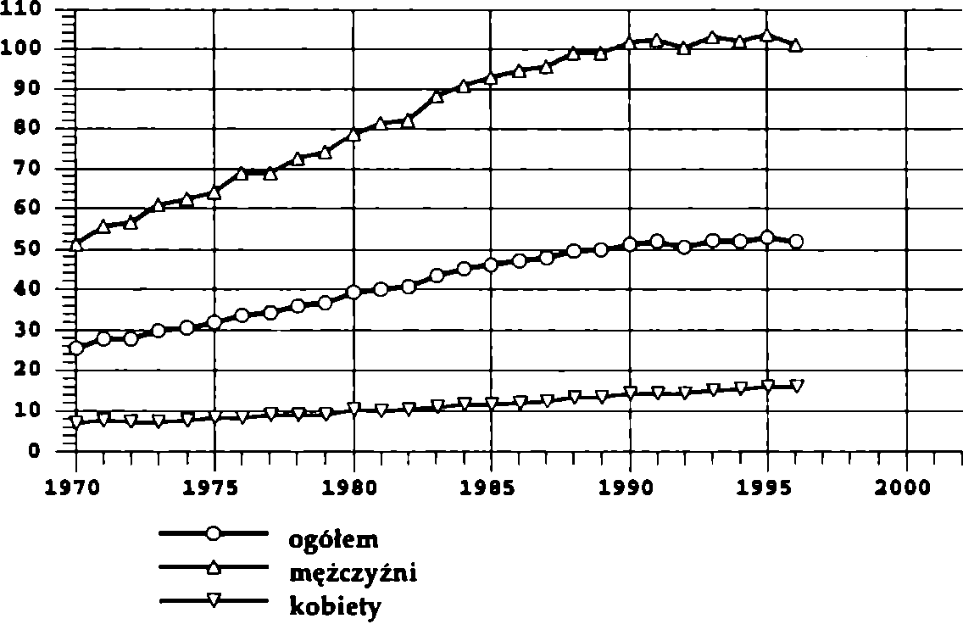
VII. BADANIA RETROSPEKTYWNE: RAK OSKRZELA
207
Tabela Vll.1
Kraj | Mężczyźni | Kobiety
Kraj | 1992-1995 | 1992-1995
Węgry | 84,0 (1) | 17,9 (5)
Republika Czech | 74,0 (2) | 10,3 (14)
Rosja | 72,3 (3) | 7,2 (25)
Polska | 71,4 (4) | 10,6(13)
Stany Zjednoczone | 55,3(15) | 26,3 (1)
Wielka Brytania | 51,8 (17) | 20,9 (4)
Dania | 50,4 (18) | 24,9 (2)
Meksyk | 16,1 (46) | 5,8 (36)
Hiszpania | 47,9 (20) | 3,6 (46)
Źródło: Cancer Statistics, 1996 Standard: populacja światowa
W Polsce rak oskrzela stanowi również najczęstszą przyczynę zgonów na nowotwory złośliwe wśród mężczyzn, dlatego też Polska znajduje się wśród krajów o najwyższych współczynnikach zapadalności i umieralności z tej przyczyny.
Statystyki ostatnich lat wykazują niepokojące trendy wzrostowe w młodszych grupach wiekowych oraz u kobiet. Podobne zjawisko obserwujemy u nas w Polsce. Pomimo niewielkiego spadku standaryzowanego współczynnika umieralności z powodu raka oskrzela w 1996 roku u mężczyzn w Polsce (101,12/100 tys.), w stosunku do roku poprzedniego 1995 (103,79/100 tys.), od lat 90. trend umieralności u mężczyzn w Polsce utrzymuje się nadal na wysokim poziomie. Zaś u kobiet w Polsce trend umieralności z tej przyczyny wykazuje stale tendencję wzrostową (ryc. V11.2).
Ryc. VII.2. Standaryzowane współczynniki zgonów z powodu raka oskrzela w Polsce na 100 tys. ludności

208
Wiesław Jędrychowski

BADANIE KLINICZNO-KONTROLNE (RETROSPEKTYWNE)
Celem pierwszego z tych badań, które zostało przeprowadzone w 1947 roku w Wielkiej Brytanii przez Doiła i Hilla było ustalenie różnic w rozpowszechnieniu nawyku palenia tytoniu w grupie chorych na raka oskrzela oraz innych grupach pacjentów. Badaniem objęto początkowo chorych hospitalizowanych w 20 szpitalach w Londynie, a następnie także w innych szpitalach okolicznych. Szpitale zobowiązane zostały do zgłaszania wszystkich przypadków chorobowych z rozpoznaniem raka oskrzela. Grupę kontrolną wybrano spośród chorych leczonych również w tych samych szpitalach w tym samym czasie, lecz z powodu innych schorzeń. Do grupy kontrolnej przydzielano początkowo osoby z chorobami nienowotworowymi, a później rozszerzono ją także o chorych z nowotworami z wyłączeniem jednak tych przypadków, u których podejrzewać można było związek z paleniem tytoniu (np. rak jamy ustnej, krtani, przełyku). Zarówno od chorych na raka oskrzela, jak i od pacjentów z grupy kontrolnej zbierano dokładny wywiad na temat nawyku palenia tytoniu.
Pytanie 1. Dlaczego badania przeprowadzone zostały w szpitalach? Czy zaproponowałbyś inny sposób doboru przypadków i grupy kontrolnej?
Pytanie 2. Czy chorzy hospitalizowani z powodu raka oskrzela stanowili reprezentację populacji chorych leczonych z tego powodu?
Pytanie 3. Dlaczego grupa kontrolna wybrana została spośród pacjentów tych samych szpitali?
Ogółem zgłoszono 1465 chorych na raka oskrzela w okresie od 1948 roku do lutego 1952 roku. Wszyscy chorzy byli w wieku poniżej 75 lat. U około 15% pacjentów nie udało się przeprowadzić wywiadu na skutek zgonu lub bardzo ciężkiego stanu klinicznego. Z analizowanego materiału wyłączono także wszystkich chorych, u których nie została potwierdzona diagnoza raka oskrzela, pomimo wstępnego podejrzenia. Analizą objęto więc tylko chorych z pewnym rozpoznaniem raka oskrzela, przy czym w 70% rozpoznanie to było oparte na kryteriach 1 stopnia pewności (biopsja pierwotnego guza, rozpoznanie śródoperacyjne, bronchoskopia lub badanie radiologiczne wraz z cytologicznym badaniem plwociny, biopsja przerzutów, badanie sekcyjne), w 29% na kryteriach II stopnia pewności (tylko badanie cytologiczne plwociny lub rozpoznanie śródoperacyjne, bronchoskopia, radiografia, ale bez badania histopatologicznego), a w 1% na podstawie III stopnia pewności (tylko wywiad i badanie lekarskie lub dane z karty zgonu).
Pytanie 4. Czy fakt, że 15% pacjentów z rakiem oskrzela nie zostało objętych badaniami może wpłynąć na interpretację wyników?
Wywiad z chorymi przeprowadzały cztery przeszkolone ankieterki. Każda z ankieterek po zebraniu wywiadu z chorym na raka oskrzela przeprowadzała również wywiad z pacjentem z grupy kontrolnej „dobranym” pod względem płci i grupy wieku. W przypadku kiedy na oddziale było więcej pacjentów grupy kontrolnej, odpowiadających powyższym warunkom, ankieterka przeprowadzała wywiad z pierwszym pacjentem według listy przygotowanej przez pielęgniarkę oddziałową.

VII. BADANIA RETROSPEKTYWNE: RAK OSKRZELA
209
W kilku specjalistycznych szpitalach, szczególnie położonych w centrum Londynu, nie zawsze można było zdobyć odpowiednią liczbę chorych do grupy kontrolnej. W tych przypadkach dobierano pacjentów z innych szpitali, które miały podobną rejonizację.
Tabela Vll.2 Rozkład liczby badanych według wieku i płci
Wiek | Rak oskrzela |  | Grupa kontrolna
Wiek | Kobiety | Mężczyźni | Kobiety | Mężczyźni
23-34 | 17 | 3 | 17 | 3
35-44 | 116 | 15 | 116 | 15
45-54 | 493 | 38 | 493 | 38
55-64 | 545 | 34 | 545 | 34
65-74 | 186 | 18 | 186 | 18
Ogółem | 1357 | 108 | 1357 | 108
Pytanie 5. Czy w przeprowadzonym badaniu obie grupy (chorzy z rakiem oskrzela i pacjenci z grupy kontrolnej) były wystarczająco porównywalne?
Dane na temat nawyku palenia tytoniu w obu grupach obejmowały następujące informacje:
- wiek, w którym chorzy rozpoczynali lub przerywali palenie tytoniu,
- zmiany w nawyku palenia tytoniu i okres największego nasilenia nałogu,
- rodzaj nawyku (fajka, papierosy),
- stopień zaciągania się.
Do osób niepalących zaliczono badanych, którzy nigdy nie palili dłużej niż 1 rok więcej niż 1 papierosa dziennie. Osoby palące podzielono stosownie do ilości wypalanego tytoniu przed wystąpieniem objawów chorobowych, a w przypadkach zaprzestania palenia w zależności od ilości tytoniu wypalonego przed zaniechaniem nałogu.
Tabela Vll.3 Rozkład liczby badanych mężczyzn według nasilenia nałogu przed wystąpieniem objawów choroby
Liczba papierosów | Rak oskrzela | Grupa kontrolna | Ryzyko względne
wypalanych dziennie | Liczba | Liczba | Ryzyko względne
0 | 7 | 61 | 1,0
1-4 | 49 | 91
5-14 | 516 | 615
15-24 | 445 | 408
25-49 | 299 | 162
50 i + | 41 | 20
Ogółem | 1357 | 1357
Pytanie 6. Przeanalizuj liczbę wypalanych papierosów w obydwu grupach. Czy występują różnice w nawyku palenia tytoniu pomiędzy grupami?
Pytanie 7. Jakie jest ryzyko względne wystąpienia raka oskrzela wśród mężczyzn w zależności od nasilenia nałogu palenia tytoniu w porównaniu z mężczyznami niepalącymi?

210
Wiesław Jędrychowski
Do oceny powtarzalności wywiadów na temat nałogu palenia tytoniu zebrano ponownie wywiady od 50 osób z grupy kontrolnej po upływie 6 miesięcy od pierwszego badania.
Tabela Vll.4
Ocena powtarzalności wywiadów
Wywiad 1 L. papVdz. | Liczba papierosów wypalanych dziennie |  |  |  |  | Ogółem
Wywiad 1 L. papVdz. | 0 | 1-¿ | 5-14 | 15-24 | 25-49 | Ogółem
0 | 8 | 1 |  |  |  | 9
1-4 |  | 4 | 1 |  |  | 5
5-4 |  | 1 | 13 | 3 |  | 17
15-24 |  |  | 4 | 9 | 1 | 14
25-49 |  |  |  | 1 | 3 | 4
50 i + |  |  |  |  | 1 | 1
Ogółem | 8 | 6 | 18 | 13 | 5 | 50
Pytanie 8. Czy wyniki zestawione w tab. VII.4 pozwalają na oszacowanie wartości wywiadu na temat palenia tytoniu?
Pytanie 9. Jak należałoby zaplanować badania celem uzyskania bardziej wiarygodnych danych dotyczących palenia tytoniu?
Przeprowadzone przez Doiła i Hilla badania sugerują zależność pomiędzy paleniem tytoniu a rakiem oskrzela, nasuwają jednak szereg wątpliwości i pytań dotyczących sposobów interpretacji tego związku.
Tabela Vll.5
Rozkład liczby badanych według średniej liczby papierosów wypalanych dziennie w okresie ostatnich 10 lat
Przeciętna liczba wypalanych papierosów | Chorzy z rakiem oskrzela Liczba | Grupa kontrolna  Liczba | Ryzyko względne
Niepalący | 7 | 61 | 1,0
AP 1-4 | 55 | 129
AP 5-14 | 489 | 570
AP 15-24 | 475 | 431
AP 25-49 | 293 | 154
AP 50 i + | 38 | 12
Ogółem | 1357 | 1357
AP - aktualnie palący
Pytanie 10. Oblicz ryzyko względne dla wszystkich grup palaczy. Czy uzyskane wyniki są zgodne z danymi w tab.VII.3?
W dalszych etapach analizy uwzględniono również wiek, w którym chorzy rozpoczęli palenie oraz okres palenia.

VII. BADANIA RETROSPEKTYWNE: RAK OSKRZELA
211
Tabela Vll.6 Rozkład liczebności badanych według wieku rozpoczęcia palenia tytoniu oraz okresu palenia (mężczyźni)
Zmienne | Rak oskrzela | Grupa kontrolna | Ryzyko względne
Wiek, w którym rozpoczęto regularne palenie
do 19 lat | 1077 | 992
20-29 lat | 251 | 264
30 i + lat | 22 | 40
Okres palenia
1-19 lat | 46 | 70
20-39 lat | 746 | 735
40 i + lat | 558 | 491
Liczba lat od momentu przerwania palenia
do roku | 1280 | 1172
1-9 lat | 56 | 75
10 i + lat | 14 | 49
Ogółem | 1350 | 1296
Pytanie 11. Oblicz wartość ryzyka względnego na podstawie danych w tab. VII.6. Porównaj wyniki z zestawienia w tab. VII.2 i VII.5.
BADANIA ANALITYCZNE RETROSPEKTYWNE W KRAKOWIE
Wpływ palenia tytoniu na powstawanie różnych typów
histologicznych raka płuc
Dla określenia ryzyka występowania różnych typów histologicznych raka płuca w powiązaniu z paleniem tytoniu przeprowadzono wieloletnie badania retrospektywne w CM UJ w Krakowie. W badaniu tym określono ryzyko występowania różnych typów histologicznych raka płuca w zależności od palenia tytoniu przy uwzględnieniu zmiennych zakłócających, takich jak wiek i czynniki zawodowe.
Materiał obejmował mężczyzn, mieszkańców Krakowa, którzy zmarli z powodu raka płuca od 1 stycznia 1980 do 31 grudnia 1987 roku. Źródłem danych o przyczynach zgonów były karty zgonów. Ogółem 1432 mężczyzn zmarło w badanym okresie z powodu pierwotnego raka płuca. Do grupy kontrolnej wybrano osoby, które zmarły w tym okresie na choroby inne niż choroby układu oddechowego i nowotwory. Osoby z grupy kontrolnej zostały dobrane parami z osobami zmarłymi na raka płuca pod względem płci i wieku (±5 lat). Weryfikację histologiczną przypadków raka płuca oparto na przyżyciowych wynikach badań biopsyjnych i wynikach sekcji udokumentowanych w historii choroby. Wyniki badań cytologicznych nie były brane pod uwagę. Wśród 1432 zgonów z rozpoznaniem pierwotnego raka płuca w 627 przypadkach uzyskano potwierdzenie histologiczne. Najliczniejszą grupę spośród zweryfikowanych przypadków stanowił rak płaskonabłonkowy (343 przypadki), następnie drobnokomór- kowy (151 przypadków) i gruczolakorak (106 przypadków). W materiale było ponadto 27 przypadków raka wielkokomórkowego i nieokreślonego nowotworu.

212
Wiesław Jędrychowski
Informacje dotyczące danych demograficzno-społecznych oraz palenia tytoniu dla każdej osoby objętej badaniem zbierano na podstawie kwestionariusza pocztowego wypełnianego przez najbliższe rodziny zmarłych. W większości respondentami udzielającymi odpowiedzi, zarówno w grupie przypadków raka, jak i kontrolnej, byli współmałżonkowie zmarłych. Stan społeczno-ekonomiczny określano na podstawie poziomu wykształcenia. Pytania dotyczące palenia tytoniu obejmowały: wiek rozpoczęcia palenia, średnią liczbę wypalanych dziennie papierosów i okres palenia tytoniu.
Dla oszacowania ryzyka względnego wydzielono trzy grupy histologiczne raka płuca (płaskonabłonkowy, drobnokomórkowy, gruczolakorak), które wstępnie przeanalizowano oddzielnie. W trakcie późniejszej analizy przypadki raka płaskonabłonkowego i drobnokomórkowego połączono. Oszacowano wpływ palenia tytoniu na ryzyko występowania raka płuca w zależności od ekspozycji na dym tytoniowy. W analizie uwzględniono wiek rozpoczęcia palenia (przed 17. r.ż., między 17. a 18. r.ż., powyżej 18. r.ż.), czas, jaki upłynął od zaprzestania palenia (niepalący ponad 10 lat, niepalący 5-10 lat; palacze tytoniu, którzy porzucili nałóg w ciągu 4 lat, byli uważani za aktualnych palaczy) oraz łączną ekspozycję wyrażoną iloczynem liczby paczek papierosów i liczby lat palenia tytoniu („paczko-lata”). Dla oszacowania ryzyka względnego (tj. stosunku ryzyka wystąpienia choroby w grupie osób narażonych i nienarażonych) posłużono się metodą regresji logistycznej.
Pytanie 12. Co należy rozumieć przez pojęcie „respondent zastępczy”?
Pytanie 13. Jaka jest wartość informacji uzyskanych od „respondentów zastępczych”?
Pytanie 14. Co rozumiesz przez zmienne zakłócające w badaniu epidemiologicznym?
Większość przypadków raka płuca potwierdzonych rozpoznaniem histologicznym znajdowała się w grupie wiekowej 50-69 lat (433 przypadki), 58 przypadków stanowiły osoby młodsze (poniżej 50 lat), a 136 przypadków to osoby starsze (powyżej 70 lat).
Łącznie we wszystkich grupach wiekowych rak płaskonabłonkowy stanowił 55%, rak drobnokomórkowy 24%, a gruczolakorak 17% analizowanych przypadków. Przypadki raka wielkokomórkowego oraz przypadki niesklasyfikowane stanowiły 4% ogółu przypadków.

VII. BADANIA RETROSPEKTYWNE: RAK OSKRZELA
213
Tabela VII.7 Ryzyko względne* (RW) wystąpienia poszczególnych typów histologicznych raka płuca w zależności od charakterystyki nałogu palenia tytoniu
Typy histologiczne raka płuca
oi idiaKiuiyaiyra
nałogu palenia | płaskonabłonkowy |  | drobnokomórkowy | gruczolakorak
papierosów | RW | (95% PU) | RW (95% PU) | RW (95% PU)
Liczba papierosów wypalanych dziennie
0 | 1,0 |  | 1,0 | 1,0
1-19 | 7,5 | 3,1-18,3 | 7,9 | 2,3-26,9 | 2,2 | 0,8-5,7
20-29 | 13,5 | 5,8-31,5 | 11,7 | 3,5-38,4 | 4,4 | 1,9-10,3
30 i + | 21,4 | 9,1-50,7 | 16,8 | 5,0-56,1 | 5,1 | 2,1-12,5
Wiek rozpoczęcia palenia
do 17 | 1,4 | 1,0-2,1 | 1,4 | 0,8-2,3 | 1,1 | 0,6-2,2
17-18 | 1,3 | 0,9-1,7 | 1,3 | 0,8-1,3 | 1,3 | 0,8-2,1
18 i + | 1,0 |  | 1,0 |  | 1,0
 |  |  | Czas od zaprzestania palenia (lata)
0-4 | 1,0 |  | 1,0 |  | 1,0
5-9 | 0,6 | 0,4-0,9 | 0,8 | 0,4-1,5 | 1,1 | 0,6-2,0
10 i + | 0,3 | 0,2-0,5 | 0,5 | 0,3-0,9 | 0,4 | 0,2-0,9
Okres palenia (lata)
0 | 1,0 |  | 1,0 | 1,0
1-19 | 5,8 | 1,8-19,0 | 5,5 | 1.1-27,3 | 1,1 | 0,2-0,6
20-39 | 12,5 | 5,2-29,7 | 11,4 | 3,4-38,7 | 3,4 | 1,4-8,6
40 i + | 13,0 | 5,5-30,5 | 11,8 | 3,6-39,1 | 4,4 | 1,9-10,5
Skumulowana dawka („paczko-lata”)
0 | 1,0 |  | 1,0 | 1,0
1-25 | 4,6 | 1,8-11,8 | 3,5 | 0,9-13,3 | 1.0 | 0,3-3,1
25-50 | 12,3 | 5,3-28,9 | 12,2 | 3,7-40,3 | 4,1 | 1,8-14,3
50 i + | 20,0 | 8,5-47,1 | 18,4 | 5,5-61,1 | 6,0 | 2,5-14,3
* Na podstawie modeli regresji logistycznej (pojedyncza grupa przypadków vs grupa kontrolna). Dane zostały wystandaryzowane na wiek, wykształcenie i zawód.
PU - przedział ufności.
Pytanie 15. Co to jest przedział ufności RW i jakie on ma znaczenie w interpretacji wyników badań?
Pytanie 16. Czy rozważane typy histologiczne raka płuca są związane z nawykiem palenia tytoniu?
Pytanie 17. Które typy histologiczne raka płuca wykazują zależność od palenia tytoniu?
Pytanie 18. Przeanalizuj ryzyko względne w różnych typach histologicznych raka płuca w zależności od intensywności palenia.

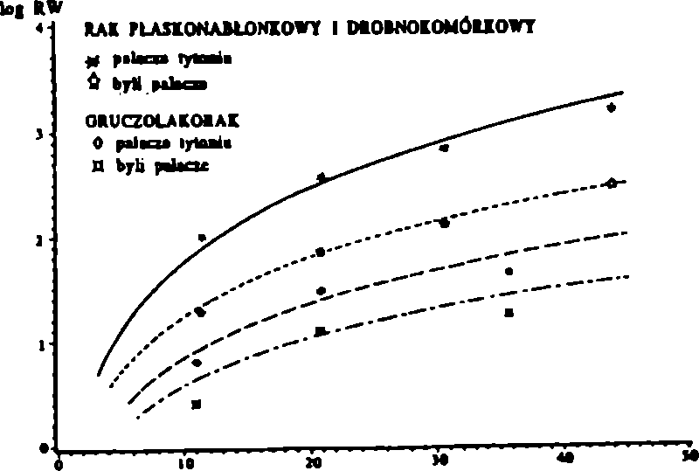
214
Wiesław Jędrychowski
Pytanie 19. Porównaj ryzyko względne w poszczególnych typach histologicznych raka płuca w zależności od innych analizowanych wskaźników dotyczących palenia tytoniu.
Dla dokładniejszego prześledzenia wpływu palenia tytoniu połączono w jedną grupę przypadki raka płaskonabłonkowego i drobnokomórkowego. Oba wymienione typy histologiczne są związane w podobny sposób z paleniem tytoniu (tab. VII.7).
Tabela Vll,8 Ryzyko względne (RW) wystąpienia raka płaskonabłonkowego i drobnokomórkowego w zależności od cech nałogu palenia tytoniu
RW |  | 95% PU
0 | Liczba papierosów wypalanych dziennie  1.0
1-9 | 1.6 | 0,4-6,0
10-19 | 9,5 | 4,5-19,9
20-29 | 13,0 | 6,4-26,2
30-39 | 16,9 | 8,0-35,4
40 i + | 24,1 | 11,3-51,3
<17 | Wiek rozpoczęcia palenia 1,4
17-18 | 1,7 | 1,0-2.0
18 i + | 1,0 | 1,0-1,7
0-4 | Czas od zaprzestania palenia w latach 1,0
5-9 | 0,6 | 0,4-1,0
10 i + | 0,4 | -0,6-0,7
Dane zostały wystand a ryzowane na wiek, wykształcenie i zawód. PU - przedział ufności.
W kolejnej analizie ekspozycja na dym tytoniowy została wyrażona średnią liczbą papierosów wypalanych dziennie i została włączona do modelu regresji logistycznej jako zmienna ciągła. Końcowy rezultat analizy przedstawiają krzywe pokazane na ryc. VIL3.
Ryc. VII.3. Estymatory punktowe i krzywe dawka-odpowiedż
Pytanie 20. Przeanalizuj ryzyko względne dla aktualnych palaczy i byłych palaczy z uwzględnieniem typów histologicznych w raku płuca.

VII. BADANIA RETROSPEKTYWNE: RAK OSKRZELA
215
Obliczono także średnią liczbę papierosów wypalanych dziennie, która zwiększa o 1 ryzyko względne. Dla aktualnych palaczy chorych na raka płaskonabłonkowego i drobnokomórkowego równa jest ona 1,3 papierosa, natomiast dla gruczolakoraka - 6 papierosów.
W końcowym etapie analizy prześledzono łączny wpływ liczby papierosów wypalanych dziennie i długości okresu palenia tytoniu oddzielnie dla raka drobnokomórkowego i płaskonabłonkowego oraz dla gruczolakoraka. Wskaźniki ryzyka względnego przedstawione w tab. V11.9 zostały obliczone na podstawie współczynników regresji oddzielnie dla każdej kategorii.
Tabela Vll.9
Łączny wpływ długości palenia i liczby wypalanych papierosów na ryzyko wystąpienia raka płuca drobnokomórkowego i płaskonabłonkowego oraz gruczolakoraka
Liczba papierosów wypalanych dziennie |  | Czas palenia w latach
 |  | 1-29 | 30-39 | 40 i +
RAK PŁASKONABŁONKOWY 1 DROBNOKOMÓRKOWY
1-19 | Przypadki raka | 9 | 18 | 29
 | Kontrola | 79 | 53 | 117
 | RW | 4,1 | 9,9 | 7,9
 | 95% PU | 1,5-11,3 | 4,1-24,3 | 3,6-17,5
20-29 | Przypadki raka | 29 | 72 | 112
 | Kontrola | 93 | 109 | 217
 | RW | 9,4 | 14,5 | 12,9
 | 95% PU | 3,9-22,2 | 6,8-31,2 | 6,2-26,6
30 + | Przypadki raka Kontrola RW 95% PU | 16  42  10,2 3,9-26,3 | 59  58  22,2 9,9-49,3 | 84  92  21,3 10,1-45,2
 | GRUCZOLAKORAK
1-29 | Przypadki raka Kontrola  RW  95% PU | 30  334  3,03  1,19-7,70 | 33  334  3,96 1,64-9,55
30 + | Przypadki raka | 14 | 13
 | Kontrola | 100 | 92
 | RW | 4,34 | 5,28
 | 95% PU | 1,55-12,19 | 1,93-14,42
Oszacowanie ilorazu szans na podstawie analizy regresji logistycznej. Dane wystandaryzowane na wiek, wykształcenie i zawód.
RW - ryzyko względne, PU - przedział ufności.
Pytanie 21. Co ma większy wpływ na RW, dawka czy czas ekspozycji?
Pytanie 22. Jakich dodatkowych informacji potrzebowałbyś do opracowania programu zapobiegawczego?

216
Wiesław Jędrychowski
ŁĄCZNY WPŁYW PALENIA TYTONIU, CZYNNIKÓW ZAWODOWYCH
I ZANIECZYSZCZEŃ POWIETRZA ATMOSFERYCZNEGO NA RYZYKO
ROZWOJU RAKA OSKRZELA
Z uwagi na to, że znaczenie zanieczyszczeń powietrza atmosferycznego w etiologii
raka oskrzela nie jest jeszcze dostatecznie poznane, uzasadnione wydawało się prze-
prowadzenie tego rodzaju badania w Krakowie ze względu na to, że zanieczyszczenia
powietrza atmosferycznego w tym mieście i w badanym okresie od ponad 20 lat prze-
kraczały wielokrotnie normy higieniczne ustalone dla obszarów zamieszkanych. Tech-
nika monitorowania danych o zgonach i czynnikach środowiskowych była podobna jak
w poprzednim badaniu retrospektywnym.
Klasyfikacja ekspozycji zanieczyszczeń komunalnych powietrza atmosferycznego
została oparta na pomiarach pyłu drobnego (zawieszonego) oraz SO2. Charakterystykę
zanieczyszczeń powietrza atmosferycznego w rejonie miasta ustalono na podstawie
całodobowych pomiarów trwających 9 lat (1973-1980) w 20 stacjach pomiarowych.
Na podstawie tej olbrzymiej liczby pomiarów wykreślono izolinie i wyznaczono
3 rejony zanieczyszczeń dla pyłu i SO2 łącznie:
- niski poziom zanieczyszczeń
- średni poziom zanieczyszczeń
- wysoki poziom zanieczyszczeń
- pył < 150 |ig/m3 i SO2 <104 |ig/m3
- pył > 150 p.g/m3 albo SO2 >104 |ig/m3
- pył > 150 |ig/m3 i SO2 >104 p.g/rn
Pytanie 23. Dlaczego badania w Krakowie zmierzające do ustalenia zależności pomiędzy zanieczyszczeniami powietrza atmosferycznego a występowaniem raka oskrzela uwzględniały także szkodliwości zawodowe i palenie tytoniu?
Pytanie 24. Jak nazwałbyś te zmienne z punktu widzenia metodycznego?
Tabela VII.10
Liczebność badanych według wieku i płci grupy przypadków i kontroli
Wiek | Mężczyźni |  | Kobiety
Wiek | Przypadki | Kontrola | Przypadki | Kontrola
<49 | 82 (9,1%) | 80 (9,2%) | 13(6,6%) | 3 (1,5%)
50-59 | 254 (28,2%) | 164 (18,7%) | 51 (25,7%) | 14(7,1%)
60-69 | 288 (31,9%) | 222 (25,4%) | 58 (29,3%) | 25 (12,6%)
70-79 | 235 (26,1%) | 283 (32,3%) | 58 (29,3%) | 77 (38,9%)
80 i + | 45 (4,7%) | 126 (14,4%) | 18 (9,1%) | 79 (39,9%)
Pytanie 25. Czy w przeprowadzonych badaniach grupa przypadków i grupa kontrolna były porównywalne pod względem struktury wiekowej?
Pytanie 26. Jak należałoby zaplanować dobór grupy kontrolnej pod względem struktury wiekowej?

VII. BADANIA RETROSPEKTYWNE: RAK OSKRZELA
217
Tabela Vll.11
Wskaźniki ryzyka względnego (standaryzowane na wiek) oszacowane na podstawie regresji
logistycznej (mężczyźni)
Zmienne | Przypadki (n=901) | Kontrola (n=875) | RW | 95% przedział ufności
Niepalący | 49 | 221 | 1,0 | -
Palacze tytoniu:
1-20 „paczko-lat" | 46 | 112 | 1,35 | (0,91-2,00)
20-40 „paczko-lat" | 271 | 211 | 4,18 | (2,87-6,09)
40 i + „paczko-lat" | 482 | 262 | 6,35 | (4,14-9,16)
Rozpoczęcie palenia tytoniu*
wiek < 18 lat | 478 | 442 | 1,0 | -
wiek > 18 lat | 374 | 212 | 1,26 | (1,0-1,58)
Pracownicy umysłowi** | 647 | 697 | 1,0
Pracownicy fizyczni | 254 | 178 | 1.27 | (1,01-1,62)
Ekspozycja zawodowa
> 20 lat | 557 | 671 | 1,0 | -
< 20 lat | 344 | 204 | 1,72 | (1,37-2,17)
Zanieczyszczenie powietrza atmosferycznego: małe | 650 | 631 | 1,0
średnie | 129 | 140 | 1,0 | (0,75-1,33)
duże | 122 | 104 | 1,47 | (1,08-2,01)
• tylko u palaczy
** włączając niepracujących
Liczebność kobiet była zbyt mała, aby można było przeprowadzić analogiczną stratyfikację populacji w zależności od trzech poziomów zanieczyszczenia i dlatego zdefiniowane zostały tylko dwie kategorie zanieczyszczeń powietrza atmosferycznego.
Tabela Vll.12 Wskaźniki ryzyka względnego (poprawione na wiek) oszacowane na podstawie regresji logistycznej
 | (kobiety)
Zmienne | Przypadki | Kontrola | RW | 95% przedział ufności
Niepalący | 76 | 167 | 1.0 | -
Palacze tytoniu:
1-20 „paczko-lat” | 20 | 7 | 3,26 | (1,20-8,80)
20-40 „paczko-lat” | 46 | 9 | 5,18 | (2,30-11,7)
40 i + „paczko-lat” | 48 | 13 | 5,46 | (2,26-11,0)
Pracownicy umysłowi* | 166 | 183 | 1,0 | -
Pracownicy fizyczni | 32 | 15 | 2,05 | (0,96-4,38)
Zanieczyszczenia powietrza
atmosferycznego:
małe | 96 | 117 | 1,0 | -
duże | 101 | 81 | 1,26 | (0,78-2,05)
* włączając niepracujących

218
Wiesław Jędrychowski
Pytanie 27. Przeanalizuj ryzyko względne u mężczyzn i kobiet w zależności od wskaźnika intensywności palenia wyrażonego „paczko-latami”.
Pytanie 28. Czy wiek rozpoczęcia palenia tytoniu ma wpływ na ryzyko wystąpienia raka oskrzela?
Pytanie 29. Porównaj ryzyko względne w raku oskrzela w zależności od nasilenia nałogu palenia tytoniu i innych analizowanych czynników?
Tabela VII.13
Oszacowane wskaźniki ryzyka przypisanego (RP) w Krakowie
Czynnik | Mężczyźni |  |  | Kobiety
Czynnik | RW | P* | RP [%] | RW | P* | RP [%]
Palenie tytoniu | 4,96 | 0,75 | 75,0 | 4,85 | 0,16 | 37,7
Ekspozycja zawodowa | 1,80 | 0,23 | 15,5 | 2,05 | 0,08 | 7,4
Zanieczyszczenie powietrza atmosferycznego* ‘: średnie | 1,0 | 0,16
wysokie | 1,47 | 0,12 | 5,3 | 1,26 | 0,40 | 9,6
* rozpowszechnienie czynnika na podstawie danych w grupie kontrolnej " klasyfikacja zanieczyszczeń według pierwotnej definicji
Proporcje raka płuc przypisane odpowiednim czynnikom ryzyka wyliczono ze wzoru dla ryzyka przypisanego:
RP = p(RW - l)/p(RW - 1) + 1
gdzie „p” jest proporcją osób narażonych na dany czynnik chorobotwórczy.
Pytanie 30. Podaj, który z analizowanych czynników ma największe znaczenie w sensie etiologicznym dla raka oskrzela.
Pytanie 31. Dlaczego nie wszyscy palacze zapadają na raka oskrzela?
Pytanie 32. Jakie wnioski wynikają z przedstawionych badań dla medycyny zapobiegawczej?

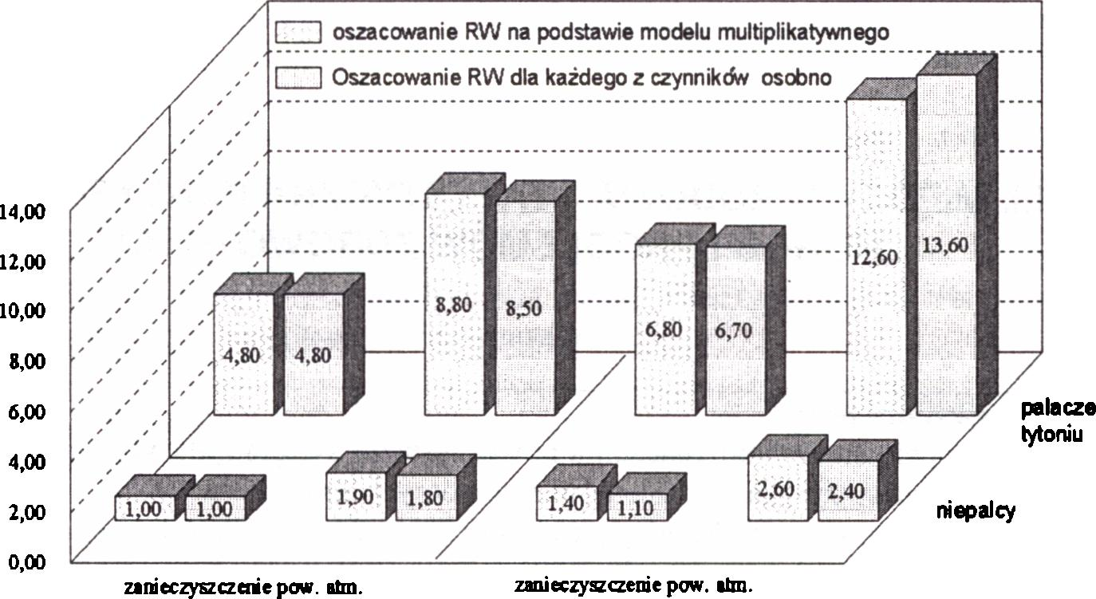
VII. BADANIA RETROSPEKTYWNE: RAK OSKRZELA
219
RW
(matę lub śred) (duże)
dtspozyg a zawodowa ekspozyg a zawodowa
(■) (+) (-) (+)
Ryc. VII .4. Znaczenie różnych czynników ryzyka w etiologii raka oskrzela
(na podstawie badań w Krakowie)

VIII. MIĘDZYNARODOWA STATYSTYCZNA KLASYFIKACJA
CHORÓB I PROBLEMÓW ZDROWOTNYCH
Celem ćwiczenia jest:
- uświadomienie studentom znaczenia nowoczesnego systemu klasyfikacji chorób dla poznania i rozwiązywania problemów zdrowotnych społeczeństwa;
- przedstawienie rozwoju Międzynarodowej Klasyfikacji Chorób, ze szczególnym uwzględnieniem zmian wprowadzonych w X Rewizji;
- zapoznanie z podstawowymi pojęciami i budową Klasyfikacji;
- nauczenie zasad posługiwania się Klasyfikacją przy określaniu wyjściowej, wtórnej
i bezpośredniej przyczyny zgonu;
- nauczenie poprawnego klasyfikowania chorobowości.
Międzynarodowa Klasyfikacja Chorób to opracowywany przez Światową Organizację Zdrowia system kategoryzacji stanów chorobowych według ściśle ustalonych kryteriów.
Struktura klasyfikacji oparta jest na XIX-wiecznym systemie Williama Farra, który pogrupował dane statystyczne o przyczynach zgonów w następujący sposób:
- choroby epidemiczne;
- choroby ogólne lub ogólnoustrojowe;
- choroby o charakterze lokalnym;
- choroby rozwojowe;
- urazy.
Podział ten jest ciągle uważany za najbardziej użyteczny z dotychczas testowanych.
W 1900 roku na międzynarodowej konferencji w Paryżu zastąpiono różne systemy klasyfikowania przyczyn zgonów tzw. Międzynarodową Listą Przyczyn Zgonu (opartą na systemie Farra klasyfikacją Komitetu Bertillon).
W kolejnych rewizjach wprowadzono wiele zmian i obecnie Międzynarodowa Klasyfikacja Chorób obejmuje również choroby niekończące się zgonem, a także objawy chorobowe i nieprawidłowe wyniki badań.
Międzynarodowa Klasyfikacja Chorób używana jest przy wypełnianiu wszelkich dokumentów medycznych, zarówno kart zgonów, jak i kart chorobowych w szpitalach, kart przyjęć w opiece ambulatoryjnej, zwolnień lekarskich.

VIII. MIĘDZYNARODOWA STATYSTYCZNA KLASYFIKACJA CHORÓB...
221
Powszechne stosowanie tego samego systemu klasyfikacji jest warunkiem porównywalności danych o umieralności, chorobowości i zapadalności zebranych na różnych obszarach, w różnych państwach i w różnym czasie i możliwości ich użycia w epidemiologii opisowej. Również materiały statystyczne wykorzystywane w organizacji służby zdrowia, w prognozowaniu rozwoju poszczególnych specjalności, w rozdziale funduszy i kształceniu kadry, a w szczególności w planowaniu działań profilaktycznych muszą być zbierane według jednolitego systemu.
Nie sposób przecenić znaczenia Międzynarodowej Klasyfikacji Chorób we wszelkich porównaniach międzynarodowych dotyczących podstawowych problemów zdrowotnych i planowaniu współpracy międzynarodowej w ich rozwiązywaniu.
Obecnie obowiązuje X Rewizja Międzynarodowej Klasyfikacji Chorób. Stosowana jest ona od 1993 r. (w Polsce od 1997 r.) pod nazwą Międzynarodowa Statystyczna Klasyfikacja Chorób i Problemów Zdrowotnych.
Pytanie 1. W jakim celu odbywają się kolejne rewizje Międzynarodowej Klasyfikacji Chorób?
Podstawową zmianą wprowadzoną w X Rewizji było przejście na kody alfa- -numeryczne i w rezultacie:
- 2,5-krotne zwiększenie liczby dostępnych kategorii i podkategorii;
- zlikwidowanie specjalnego oznakowania kategorii oznaczonych uprzednio literami E (zewnętrzne przyczyny urazu) i V (czynniki wpływające na dalszy kontakt ze służbą zdrowia);
- zmiana grupowania klasyfikowanych stanów na każdym poziomie klasyfikacji (zwiększono m.in. liczbę rozdziałów z 17 do 21).
Pytanie 2. Wymień korzyści i negatywne skutki wprowadzenia w czasie X Rewizji tak dużych zmian w Klasyfikacji.
Struktura Międzynarodowej Statystycznej Klasyfikacji Chorób
i Problemów Zdrowotnych
Znajomość budowy Klasyfikacji jest niezbędna przy posługiwaniu się nią.
Oto najważniejsze pojęcia:
Kategoria chorobowa - podstawowa jednostka w Klasyfikacji:
- oznaczona 3-znakowym numerem kodowym;
- lista kategorii 3-znakowych tworzy zrąb klasyfikacji.
Podkategoria chorobowa - powstaje przez podział kategorii na bardziej szczegółowe jednostki i dodanie do numeru kategorii 4. znaku (cyfry od 0 do 9);
- lista podkategorii 4-znakowych to główna treść klasyfikacji.
Pytanie 3. Znajdź w tomie I Klasyfikacji, w pełnej liście kategorii i podkategorii chorobowych przykład kategorii chorobowej. Podaj, na ile podkategorii została ona podzielona.

222
Wiesław Jędrychowski
Pytanie 4. Jaka jest teoretycznie pojemność X Międzynarodowej Statystycznej Klasyfikacji Chorób i Problemów Zdrowotnych (ile kategorii chorobowych i ile podkategorii można byłoby zakodować)?
Kategorie pogrupowane są w bloki, czyli grupy chorób, np. „choroby zakaźne przewodu pokarmowego”.
Z kolei rozdziały zawierają bloki chorób o wspólnej charakterystyce.
W ICD-X wyróżniono 21 rozdziałów (patrz „Spis rozdziałów”). Wyróżnia się:
- rozdz. chorób specjalnych: I-V, XV-XVH;
- rozdz. chorób poszczególnych układów: V1-X1V, XIX;
- rozdz. czynników zewnętrznych: XX, XXI;
- rozdz. zawierający symptomy chorób, stany ogólnie określone: XVIII.
Pytanie 5. Jakie praktyczne znaczenie dla procesu klasyfikowania ma wyodrębnienie rozdziałów chorób specjalnych?
Pytanie 6. Wyjaśnij zależność między kategoriami z rozdz. XX a kategoriami zawartymi w rozdz. XIX.
Pytanie 7. Kiedy w procesie klasyfikowania można użyć kategorii z rozdziału XVIII?
Ogólne Zasady Klasyfikowania
W czasie klasyfikowania należy:
kierować się zasadami wyboru rozdziału i kategorii:
- kategorie chorób specjalnych mają priorytet nad kategoriami chorób poszczególnych układów;
- koduje się w najbardziej specyficznej z dostępnych kategorii;
- konieczne jest uwzględnianie uwag o włączeniach i wyłączeniach.
Pytanie 8. W którym miejscu klasyfikacji znajdziesz uwagi o włączeniach i wyłączeniach?
Pytanie 9. Sklasyfikuj: „grypowe zapalenie gardła wywołane zidentyfikowanym wirusem grypy”.
Pytanie 10. W jakim rozdziale znajdziesz przejściowe napady niedokrwienia mózgu?
wiedzieć o podwójnym kodowaniu niektórych stanów w przypadku:
- systemu kodów oznaczonych „gwiazdką” i „krzyżykiem”;
- kodowania urazów i zatruć;
- kodowania następstw.
Pytanie 11. Znajdź w klasyfikacji przykład kodu oznaczonego gwiazdką i odpowiadający mu kod krzyżykowy. Którego z tych kodów użyjesz? Dlaczego?
Pytanie 12. Zaklasyfikuj do wpisania do karty choroby „złamanie szyjki kości udowej w wyniku potrącenia pieszego przez samochód”.

VIII. MIĘDZYNARODOWA STATYSTYCZNA KLASYFIKACJA CHORÓB...
223
Pytanie 13. Czy tak samo zaklasyfikujesz wyżej wymieniony stan, wypisując kartę zgonu w przypadku, gdy stan ten zapoczątkował bieg zdarzeń prowadzących do zgonu?
wiedzieć o możliwości stosowania kodów dodatkowych
Pytanie 14. Jaki dodatkowy kod należałoby dodać w przypadku klasyfikowania nowotworu?
Pytanie 15. W jakich innych sytuacjach chciałbyś użyć kodu dodatkowego?
Umieralność. Wypełnianie Karty Zgonu
Przy wypełnianiu karty zgonu konieczna jest znajomość pojęć: ciąg zdarzeń chorobowych prowadzących do śmierci oraz przyczyna wyjściowa zgonu.
Pytanie 16. Wymień obowiązki lekarza wezwanego do stwierdzenia zgonu.
Pytanie 17. Podaj przykład ciągu zdarzeń chorobowych prowadzących do śmierci. Nazwij kolejne zdarzenia i pokaż, w którym miejscu karty zgonu je wpiszesz (wykorzystaj polską wersję karty zgonu).
Pytanie 18. Podaj definicję wyjściowej przyczyny zgonu.
Pytanie 19. Dlaczego statystykę zgonów sporządza się na podstawie przyczyny wyjściowej?
Międzynarodowa karta zgonu, w części dotyczącej przyczyn zgonu różni się zasadniczo od wersji polskiej (patrz wzór międzynarodowej karty zgonu).
Pytanie 20. Na którym miejscu w międzynarodowej wersji karty zgonu znajduje się wyjściowa przyczyna zgonu?
Pytanie 21. Wymień kilka powodów, dla których odmienność polskiej wersji karty zgonu od wersji międzynarodowej ma praktyczne znaczenie dla lekarza.
Wszystkie karty zgonu w Polsce są weryfikowane przez lekarza z Wojewódzkiego Centrum Statystyki Medycznej co do kompletności wypełnienia i poprawności wypisania ciągu zdarzeń prowadzących do zgonu, jednak bez sprawdzania historii choroby.
W razie stwierdzenia błędu lub nieprecyzyjnego czy zbyt ogólnego wpisu karta odsyłana jest do lekarza, który ją wypisał. Po powtórnym nadesłaniu karty, już z wyjaśnieniami, wpisywana jest przez lekarza weryfikującego poprawna przyczyna wyjściowa wraz z numerem kodowym. Weryfikujący posługuje się przy tym zasadami zawartymi w tomie II Klasyfikacji:
- zasadą ogólną;
- zasadami wyboru;
- zasadami modyfikacji;
- listą powiązań numerów kodowych;

224
Wiesław Jędrychowski
- zasadą przyjęcia założenia o występowaniu przyczyny pośredniej;
- zasadą wykluczania „wysoce nieprawdopodobnych”;
- umieszczonych na specjalnej liście, ciągów zdarzeń chorobowych;
- możliwością użycia kategorii R99 (przyczyna zgonu nieznana);
- przepisami dotyczącymi kodowania nowotworów;
- przepisem kodowania choroby reumatycznej z zajęciem serca;
- zasadą kodowania zewnętrznej przyczyny urazu lub zatrucia.
Odpowiadając na niżej zamieszczone pytania i posługując się wyjaśnieniami z tomu II Klasyfikacji, pamiętaj, że wyjaśnienia te odnoszą się do międzynarodowego wzoru karty zgonu.
Zasady wyboru stosuje się, gdy w najniższej z wykorzystanych linii części 1 podano więcej niż jeden stan chorobowy lub wpisany tam pojedynczy stan nie mógłby spowodować wszystkich stanów wpisanych ponad nim.
Pytanie 22. Wybierz przyczynę wyjściową podanego ciągu zdarzeń prowadzących do zgonu:
- Zapalenie oskrzeli i płuc
- Zawal mózgu i choroba nadciśnieniowa serca
Pytanie 23. Wybierz przyczynę wyjściową podanego ciągu zdarzeń prowadzących do zgonu:
- Anemia złośliwa i zgorzel stopy
- Miażdżyca
Zasady modyfikacji służą do ewentualnej zmiany wyjściowej przyczyny (już określonej wg zasady ogólnej lub zasad wyboru) celem zwiększenia użyteczności oraz precyzji danych o umieralności.
Czasem po zastosowaniu zasady modyfikacji trzeba powtórnie użyć zasad wyboru.
Pytanie 24. Wybierz przyczynę wyjściową podanego ciągu zdarzeń prowadzących do zgonu:
- Starczość i zapalenie płuc hipostatyczne
- Zapalenie stawów reumatoidalne
Pytanie 25. Wybierz przyczynę wyjściową podanego ciągu zdarzeń prowadzących do zgonu:
(a) Katar i ostra niewydolność nerek
Wykluczenie „wysoce nieprawdopodobnych” związków przyczynowych przeprowadza się na podstawie listy takich ciągów (ICD-X: t. II rozdz. 4.2.2). Nie obejmuje ona wszystkich niedopuszczalnych powiązań, jednak te niewymienione mogą być wyłączone przez stosowanie zasady ogólnej.
Pytanie 26. Czy przewlekła choroba niedokrwienna serca może być podana w karcie zgonu jako wywołana przez nowotwór?
Kategorii R99 używa się nie tylko w przypadku, gdy brak bardziej precyzyjnego wskazania przyczyny zgonu.

VIII. MIĘDZYNARODOWA STATYSTYCZNA KLASYFIKACJA CHORÓB...
225
Pytanie 27. Co należy wpisać, jeżeli pleć i przyczyna zgonu nie zgadzają się z sobą?
Kodowanie Chorobowości
Przy wypełnianiu karty chorobowej obowiązują:
- zasada opisywania i kodowania pojedynczego epizodu korzystania z opieki zdrowotnej;
- zalecenie wpisywania do karty choroby wszystkich aktualnie występujących u pacjenta chorób;
- wybór stanu głównego;
- pełny zapis diagnozy, umożliwiający klasyfikację do najbardziej szczegółowej kategorii;
- w przypadku nieustalonej diagnozy należy wpisać objaw lub nieprawidłowy wynik badań;
- przy stanach wywołanych przez czynniki zewnętrzne należy scharakteryzować stan chorobowy i dodatkowo zewnętrzną przyczynę;
- przy następstwach należy opisać przyczynę i skutek następstwa.
Pytanie 28. Co przyjmiesz za główny stan chorobowy w sytuacji, gdy u pacjenta występuje kilka ciężkich stanów chorobowych, przy czym nie wszystkie są leczone na danym oddziale?
Zasady kodowania stanu głównego:
- w przypadku systemu kodów krzyżykowych i gwiazdkowych stosować obydwa kody (gwiazdkowy jako dodatkowy);
- przy stanach wywołanych przez czynniki zewnętrzne kodować rodzaj stanu, zwykle kodem z rozdz. XIX (kod przyczyny zewnętrznej, wg rozdz. XX, może być użyty jako dodatkowy);
- do kodowania następstw należy preferować kod choroby będącej następstwem, kody kategorii zatytułowanych: „Następstwa...” używane są jako dodatkowe (jako główne tylko w razie braku szczegółowych informacji);
- gdy stan główny jest zapisany jako ostry i przewlekły, należy kodować ostry, chyba że występuje kod wspólny dla kombinacji stanu ostrego i przewlekłego;
- stany pozabiegowe z powikłaniami są kodowane z użyciem specjalnych kategorii (na końcu rozdziałów chorób układów ciała, też rozdz. XIX) lub w zwykły sposób, z użyciem opcjonalnych kodów dodatkowych Y83, Y84.
Rozdziały X-ICD:
- Niektóre choroby zakaźne i pasożytnicze
- Nowotwory
- Choroby krwi i narządów krwiotwórczych oraz niektóre choroby przebiegające z udziałem mechanizmów autoimmunologicznych
- Zaburzenia wydzielania wewnętrznego, stanu odżywienia i przemiany metabolicznej

226
Wiesław Jędrychowski
- Zaburzenia psychiczne i zaburzenia zachowania
- Choroby układu nerwowego
- Choroby oka i przydatków oka
- Choroby ucha i wyrostka sutkowatego
- Choroby układu krążenia
- Choroby układu oddechowego
- Choroby układu trawiennego
- Choroby skóry i tkanki podskórnej
- Choroby układu kostno-stawowego, mięśniowego i tkanki łącznej
- Choroby układu moczowo-płciowego
- Ciąża, poród i połóg
- Niektóre stany rozpoczynające się w okresie okołoporodowym
- Wady rozwojowe wrodzone, zniekształcenia i aberracje chromosomowe
XVIII. Objawy, cechy chorobowe oraz nieprawidłowe wyniki badań klinicznych i laboratoryjnych gdzie indziej niesklasyfikowane
- Urazy, zatrucia i inne określone skutki działania czynników zewnętrznych
- Zewnętrzne przyczyny zachorowania i zgonu
- Czynniki wpływające na stan zdrowia i kontakt ze służbą zdrowia


VIII. MIĘDZYNARODOWA STATYSTYCZNA KLASYFIKACJA CHORÓB...
227
Pieczęć Zaldadu Służby Zdrowia
Strona 1
Karta dotyczy zmarłego
dziecko
do 1 roku*
innych
(wypekua WUS)
KARTA STATYSTYCZNA
do karty zgonu
DZIAŁ I
wypełnia osoba upoważniona do stwierdzenia zgonu
- Nazwisko I I I I I I I I I I I I I I I I I I I
- Imię (imiona) L_J I I I I I I I I I I I L
- Data zgonu**)
- Data urodzenia**) rok lilii m-c I 1,1 dzień I I I godz. I I I min.l I I
wpisać cytrami arabskimi tytko dla dzieci do 1 roku
5. Płeć***)
1. męska 2. Żeńska
6. Numer ewidencyjny I I I I I I I I I
Przyczyna zgonu
a)
(przyczyna wypioowii aibópr rycj^zeii^bYtui^azu Uib zatrucia)'
7. Ь)
Iprżyćz^M&rna)*
C)
’ (рпусгупа'Ьегро^гь^пкУ
Miejsce zgonu***)  i. szpital  Q, 2. Inny zakład służby zdrowia  - dcm  - inne |  | Osoba stwierdzająca przyczynę zgonu”") 1. lekarz w wynłiu sekcji zwłok  9. 2. tokarz baz sek^ zwłok  X Inna (Wezer, położna, pielęgniarka)
Roz. 10 • U wypełniać tytko dla dziecka w wieku do l roku
Dziecko pochodziło z porodu***)  10. 1- pojedynczego 2. bliźniaczego  3. frojaczego 4. czworaczego | Któro dziecko z kolejno urodzonych  11 przez matkę j | | |  |  | Ciężar dziecka przy urodzenkr  12. "•>•"*»> || | ||
Ofagoić ciała dziecka przy  13. urodzeniu w centymetrach | Ш |  | Okres kwarto  14. w tygodniach | I I I
*) DU martwo urodzonych noworodków i płodów kart nie wystawia się. *’) wpisać cyframi arabskimi
—) Wtaiaws oitrećlenle otoczyć obwódką.
rok lilii m-c I I I dzień I I I
wpisać cytrami arabskimi
Pieczęć i podpis osoby stwierdź, zgon

228
Wiesław Jędrychowski
MIĘDZYNARODOWY FORMULARZ KARTY ZGONU
Przyczyna zgonu | Szacowany interwał czasowy między wystąpieniem stanu a momentem zgonu
1.
Choroba lub stan bezpośrednio prowadzący do zgonu* (a)
Poprzedzające przyczyny wynikły z (jako rezultat):
(b)
Stany chorobowe, które, jeśli wynikły z (jako rezultat):
występowały, prowadziły do powyżej (c)
opisanego stanu, stanowiąc jego przyczynę
wynikły z (jako rezultat):
(d)
II.
Inne stany chorobowe mające swój udział w procesie prowadzącym do zgonu, lecz niemające związku z chorobą lub stanem powodującym zgon
* Nie należy wpisywać w tej pozycji mechanizmu zgonu, jak np. ostra niewydolność krążeniowo-oddechowa, lecz chorobę, uraz lub ich powikłanie powodujące zgon.

IX. BADANIA EKSPERYMENTALNE: PRÓCHNICA ZĘBÓW
Celem ćwiczenia jest:
- pokazanie, na przykładzie próchnicy zębów, sposobu określenia mierników stanu zdrowia populacji dla chorób występujących w populacji powszechnie;
- poznanie możliwości sprawdzenia skuteczności profilaktyki na przykładzie profilaktyki fluorkowej w próchnicy zębów;
- przypomnienie zasad przeprowadzania eksperymentu i wykazanie znaczenia badań eksperymentalnych;
- podkreślenie wagi problemów etycznych w badaniach eksperymentalnych i zaznajomienie z aktualnymi przepisami dotyczącymi zasad przeprowadzania ekspery- mentu medycznego.
Próchnica zębów jest to proces demineralizacji tkanek zęba wywołany przez czynniki zewnętrzne i prowadzący do powstania w nich ubytków. W wielu krajach świata blisko 100% populacji dotknięte jest próchnicą. Próchnica towarzyszyła ludzkości od najdawniejszych czasów.
Pytanie 1. Wymień czynniki sprzyjające powstawaniu próchnicy zębów.
Pytanie 2. Które z tych czynników są niezbędne do wystąpienia próchnicy?
Pytanie 3. Przedstaw teorię priorytetu kwasowego (Miller 1884, Eastlick 1948).
Pytanie 4. Które zęby są najbardziej narażone na powstanie ubytków próchniczych?
W badaniach epidemiologicznych próchnicy zębów stosowane są najczęściej następujące mierniki jej rozpowszechnienia:

1. CHOROBOWOŚĆ
Częstość próchnicy. Jest to procent liczby osób z próchnicą w populacji:

230
Wiesław Jędrychowski
liczba osób z próchnicą
Częstość próchnicy = x 100
liczba osób w populacji
Wskaźnik PUW. Jest to średnia liczba zębów objętych próchnicą (P), z wypełnionymi ubytkami próchnicowymi (W) oraz zębów usuniętych z powodu próchnicy (U) w danej populacji:
P + U +W
Wskaźnik PUW = x 100
liczba osób w populacji
Dla uzębienia mlecznego oblicza się w analogiczny sposób wskaźnik puw.

2. ZAPADALNOŚĆ
Wskaźnik ubytkowy. Stosunek liczby nowych ubytków powstałych w określonym czasie do liczebności populacji narażonej na ryzyko zachorowania.
W tab. IX. 1 i 1X.2 przedstawiono średnie wartości wskaźników P, U, W wśród przebadanych 2979 mieszkańców Wrocławia.
Tabela IX.1
Średnie wartości wskaźników P, U, W stwierdzone wśród badanych w poszczególnych grupach wiekowych (mężczyźni)
Wiek | P | U | W
18-29 | 6,03 | 2,66 | 4,99
30-39 | 4,65 | 6,81 | 5,05
40-49 | 3,54 | 11,12 | 3,61
50-59 | 2,79 | 15,92 | 3,29
60-80 | 1,88 | 22,05 | 2,26
Ogółem | 3,78 | 11,75 | 3,84
Tabela IX.2
Średnie wartości wskaźników P, U, W stwierdzone wśród badanych w poszczególnych grupach wiekowych (kobiety)
Wiek | P | U | W
18-29 | 5,01 | 4,13 | 6,70
30-39 | 4,08 | 8,04 | 7,10
40-49 | 3,06 | 12,93 | 6,07
50-59 | 2,27 | 16,49 | 5,05
60-80 | 1,45 | 22,25 | 3,03
Ogółem | 3,17 | 12,77 | 5,59
Pytanie 5. Jaki inny wskaźnik mógłby informować dodatkowo o stanie uzębienia badanej populacji?

IX. BADANIA EKSPERYMENTALNE: PRÓCHNICA ZĘBÓW
231
Pytanie 6. W jaki sposób wraz z wiekiem zmieniają się średnie wartości P, U, W u badanych mężczyzn i kobiet?
W 1901 roku Eager zauważył w uzębieniu emigrantów włoskich z okolic Neapolu przybyłych do Stanów Zjednoczonych zmiany szkliwa w postaci plam i pasów kredo- wobiałych i brunatnych. Zmiany o podobnym charakterze obserwowano również w południowo-zachodniej części USA, szczególnie w okolicy Colorado Springs. W 1916 roku McKay i Black opisali te zmiany, nadając im nazwę „szkliwo plamkowe” (SP). Występowanie szkliwa plamkowego o różnym stopniu nasilenia, od kredo- wobiałych plam aż do mahoniowej czerni, stwierdzili oni u 80% ludności z okolic Colorado Springs.
Po przeprowadzeniu dalszych badań stwierdzono, że:
- zasadniczą zmianą w SP jest ubytek substancji spajającej pryzmaty szkliwa;
- choroba ta nie ma związku ze stanem higieny jamy ustnej;
- choroba występuje endemicznie na terenach zlokalizowanych w południowo- -zachodnich stanach oraz wzdłuż południowo-wschodniego wybrzeża USA;
- choroba rozwija się podczas pobytu w okolicy endemicznej w okresie formowania się szkliwa, tzn. do 12. roku życia;
- zmiany są nieodwracalne.
Nie stwierdzono związku SP z płcią, stanem zdrowia badanych i ich matek, sposobem żywienia w dzieciństwie, sytuacją ekonomiczną. Zauważono, że często dzieci z rodzin korzystających z indywidualnych ujęć wody w okolicach endemicznych nie chorowały na SP.
Oznaczenia poziomu Ca, Mg, Cl, Na, SO4, CO3, HCO3, NO3 w wodzie z okolic endemicznych i wolnych od SP nie wykazywały wyraźnych różnic.
Pytanie 7. Czy podane wyżej informacje sugerują udział w etiologii SP jakiegoś składnika zawartego w wodzie?
Pytanie 8. Jakie inne czynniki mogłyby odgrywać tutaj rolę?
W 1931 roku pojawiły się prace Lantza i Smitha z Arizony, Velu z Maroka, Chu- chilla z Arkansas stwierdzające, że przyczyną szkliwa plamkowego jest duże stężenie jonu fluorkowego w wodzie pitnej. Potwierdziły to doświadczenia na młodych szczurach, u których wywołano SP, podając do picia wodę z dużą zawartością fluoru (Smith i Schour, 1933). Zależność nasilenia SP od stężenia fluoru w wodzie przedstawia tab. IX.3 (wg Deana, 1941).

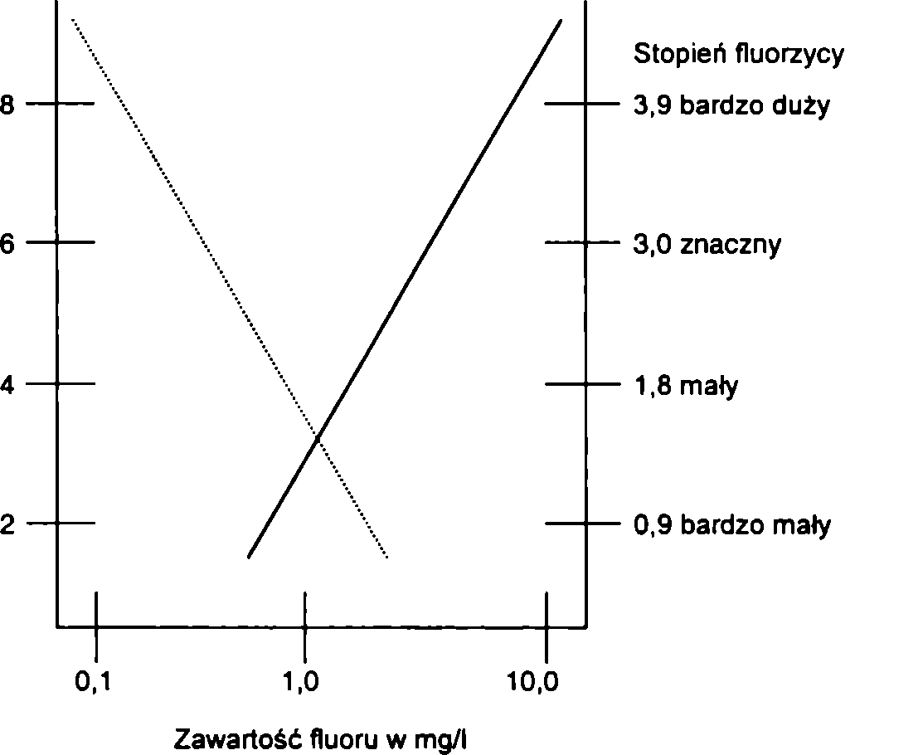
232
Wiesław Jędrychowski
Tabela IX.3
Zależność między stężeniem fluoru w wodzie pitnej a występowaniem SP
Miasto | Stężenie F (mg/1) | Liczba zbadanych | Rozkład procentowy zmian SP
Miasto | Stężenie F (mg/1) | Liczba zbadanych | brak | wątpliwe | białe | brunatne
Zaneville | 0,2 | 459 | 85,4 | 13,1 | 1,5 | 0,0
Aurora | 1,2 | 633 | 53,2 | 31,8 | 15,0 | 0,0
Colorado Springs | 2,6 | 404 | 6,4 | 19,8 | 63,4 | 10,4
Lubbock | 4,4 | 189 | 1,1 | 1,1 | 33,9 | 63,9
Bauxite | 14,1 | 26 | 0,0 | 0,0 | 7,8 | 92,2
Pytanie 9. Czym wyjaśniłbyś różnicę reakcji osobniczych na jon fluorkowy?
W 1916 roku McKay zauważył, że obecność szkliwa plamkowego nie idzie w parze z obecnością próchnicy. Dean i wsp. w 1939 roku wykazali istnienie zależności między zawartością fluoru w wodzie a natężeniem próchnicy (tab. 1X.4).
Tabela IX.4
Nasilenie próchnicy u dzieci w zależności od stężenia fluoru w wodzie
Miasto | Stężenie F (mg/l) | Procent dzieci z próchnicą
Galesburg | 1,8 | 64,9
Monmouth | 1,7 | 64,9
Macomb | 0,2 | 85,7
Quincy | 0,1 | 96,0
Na podstawie badań przeprowadzonych na terenach endemicznych dla SP oraz na terenach o małej zawartości fluoru w wodzie określono optymalne stężenie fluoru, które nie powoduje powstawania szkliwa plamkowego, a daje znaczną odporność zębów na próchnicę.
PUW
Ryc. IX. 1. Optymalna zawartość fluoru w wodzie pitnej (wg Hodge)

IX. BADANIA EKSPERYMENTALNE: PRÓCHNICA ZĘBÓW
233
Pytanie 10. Czy wartość „stężenia optymalnego” fluoru w wodzie zależy od czynników środowiskowych?
W 1945 roku przeprowadzono w USA i w Kanadzie w miastach bliźniaczych eksperymenty nad skutecznością fluorkowania wody wodociągowej. Wyniki jednego z tych badań przedstawia tab. IX.5. W miejscowości Grand Rapids fluorowano wodę od 1945 roku, dodając 1 mg/1 fluoru, w Muskegan poziom fluoru wynosił 0,2 mg/1 (w 1951 roku rozpoczęto i tam fluorkowanie wody), woda w miejscowości Aurora posiadała naturalne stężenie fluoru 1,2 mg/1.
Tabela IX.5
Wskaźniki puw u dzieci stale mieszkających w miejscowościach Muskegan, Grand Rapids, Aurora (stan Illinois) w latach 1945-1954 (zęby mleczne)
Wiek [lata] | Aurora | 1945 |  | 1954
Wiek [lata] | Aurora | Muskegan | Grand Rapids | Muskegan | Grand Rapids
4 | 2,07 | 5,05 | 4,19 | 3,03 | 2,12
6 | 3,36 | 7,17 | 6,43 | 4,85 | 2,95
8 | 3,60 | 6,06 | 5,78 | 4,98 | 3,31
10 | 2,28 | 3,08 | 2,84 | 2,75 | 2,35
12 | 0,43 | 0,42 | 0,47 | 0,61 | 0,44
Tabela IX.5
Wskaźniki PUW u dzieci stale mieszkających w miejscowościach Muskegan, Grand Rapids, Aurora (stan Illinois) w latach 1945-1954 (zęby stałe)
Wiek [lata] | Aurora | 1945 |  | 1954
Wiek [lata] | Aurora | Muskegan | Grand Rapids | Muskegan | Grand Rapids
6 | 0,28 | 0,81 | 0,78 | 0,45 | 0,19
8 | 1,04 | 2,81 | 2,95 | 2,18 | 1,27
10 | 2,02 | 4,91 | 4,92 | 3,72 | 2,34
12 | 2,95 | 8,66 | 8,07 | 6,12 | 3,87
14 | 3,64 | 12,00 | 10,90 | 10,70 | 6,78
16 | 5,19 | 14,10 | 13,50 | 12,50 | 9,95
Pytanie 11. Czy fluorkowanie wpłynęło w tym samym stopniu na uzębienie mleczne i stałe?
Pytanie 12. Jakie są mechanizmy profilaktycznego działania fluoru na tkankę zębów?
W 1967 roku wprowadzono we Wrocławiu fluorkowanie wody wodociągowej. Przed wprowadzeniem fluorkowania zbadano stan uzębienia u 2095 dzieci przedszkolnych (10% populacji w tej grupie wiekowej) i 11107 dzieci szkolnych (19%). Próby z populacji były wybierane losowo w ten sposób, że losowano szkoły i przedszkola, a następnie w wylosowanych jednostkach badano wszystkie dzieci. Z danych zapisanych w kartach wyliczano średnie PUW. Z liczby P wyodrębniono liczbę zębów z próchnicą powierzchowną (S) oraz liczbę zębów ze zgorzelą miazgi i korzenia (Z).
Pytanie 13. W jakim celu obliczano wartość S oraz Z?

234
Wiesław Jędrychowski
Po 5, 8 i 13 latach od rozpoczęcia fluorkowania wykonano powtórne badania przeglądowe stanu uzębienia dzieci. Badania wykonywano na niezależnych próbach reprezentacyjnych, nie odszukiwano osób badanych poprzednio.
Pytanie 14. Czy przeprowadzone we Wrocławiu badania nad fluorkowaniem wody to badania prospektywne?
Pytanie 15. Co oznacza losowy dobór do badań epidemiologicznych i dlaczego go zastosowano?
Wyniki badań stanu uzębienia mlecznego przedstawiają tab. IX.6 i IX.7.
Tabela IX.6
Procent dzieci przedszkolnych wolnych od próchnicy w uzębieniu mlecznym przed rozpoczęciem
fluorkowania wody oraz po 5 i 8 latach od jego rozpoczęcia
Rok badania | Wiek w latach
Rok badania | 3 | 4 | 5 | 6 | 7
1967 | - | 16,8 | 9,9 | 5,0 | 3,1
1972 | 57,4 | 42,3 | 24,9 | 12,1 | 5,3
1975 | 62,0 | 46,0 | 32,0 | 15,0 | 1,0
Tabela IX.7
Średnie puw w uzębieniu mlecznym dzieci przedszkolnych przed rozpoczęciem fluorkowania wody
oraz po 5 i 8 latach od jego rozpoczęcia oraz zmniejszenie intensywności próchnicy
w zależności od wieku
Rok badania | Wiek w latach
Rok badania | 3 | 4 | 5 | 6 | 7
1967 | 3,3 | 4,1 | 5,5 | 6,4 | 7,2
1972 | 1,3 | 2,2 | 3,4 | 4,8 | 6,4
1975 | 1,1 | 1,7 | 1,9 | 2,4 | 4,0
Zmniejszenie intensywności próchnicy w procentach
1972 | 60,6 | 46,4 | 38,2 | 25,0 | 11,0
1975 | 76,7 | 59,5 | 65,5 | 62,5 | 44,5
Pytanie 16. Wyjaśnij, dlaczego spadek wskaźników puw próchnicy w uzębieniu mlecznym po 8 latach fluorkowania wody jest wyraźniejszy niż po 5 latach?
Pytanie 17. W jakim wieku podawanie fluoru wydaje się najbardziej uzasadnione?
Wpływ fluorkowania na stan uzębienia stałego przedstawiają poniższe zestawienia.
Tabela IX.8
Odsetek dzieci szkolnych wolnych od próchnicy w uzębieniu stałym przed rozpoczęciem
fluorkowania wody oraz po 5 i 8 latach od jego rozpoczęcia
Rok badania | Wiek w latach
Rok badania | 7 | 8 | 9 | 10 | 11 | 12 | 13 | 14 | 15
1967 | 39,3 | 25,6 | 13,8 | 7,3 | 5,2 | 3,9 | 3,2 | 2,2 | 2,2
1972 | 61,5 | 42,0 | 26,5 | 14,5 | 8,4 | 5,7 | 4,4 | 3,6 | 2,3
1975 | 67,0 | 46,0 | 31,0 | 20,0 | 16,0 | 10,0 | 7,0 | 4,0 | 3,0

IX. BADANIA EKSPERYMENTALNE: PRÓCHNICA ZĘBÓW
235
Tabela IX.9
Średnie PUW w uzębieniu stałym dzieci szkolnych przed rozpoczęciem fluorkowania wody oraz po 5 i 8 latach od jego rozpoczęcia oraz zmniejszenie intensywności próchnicy w zależności od wieku
Rok badania | Wiek w latach
Rok badania | 7 | 8 | 9 | 10 | 11 | 12 | 13 | 14 | 15
1967 | 1,4 | 1,9 | 2,6 | 3,3 | 3,9 | 4,9 | 6,7 | 6,5 | 6,9
1972 | 0,7 | 1,3 | 2,0 | 2,7 | 3,2 | 4,2 | 5,2 | 6,2 | 6,8
1975 | 0,6 | 1,1 | 1,6 | 2,2 | 2,8 | 3,5 | 4,4 | 5,3 | 5,8
Zmniejszenie intensywności próchnicy w procentach
1972 | 50,0 | 31,5 | 23,3 | 18,1 | 18,0 | 14,2 | 8,7 | 4,6 | -
1975 | 57,1 | 42,2 | 38,5 | 33,3 | 28,2 | 22,6 | 22,8 | 18,5 | 15,0
Pytanie 18. Przeanalizuj stan uzębienia stałego w zależności od wieku rozpoczęcia picia wody fluorkowanej.
Tabela IX.1O
Intensywność próchnicy pierwszych stałych trzonowców (PUW8) przed rozpoczęciem fluorkowania
wody oraz po 5 i 8 latach od jego rozpoczęcia oraz zmniejszenie intensywności próchnicy
w zależności od wieku
Rok badania | Wiek w latach
Rok badania | 7 | 8 | 9 | 10 | 11 | 12 | 13 | 14 | 15
1967 | 1,3 | 1,7 | 2,4 | 2,8 | 3,0 | 3,1 | 3,1 | 3,2 | 3,3
1972 | 0,7 | 1,3 | 1,0 | 2,5 | 2,7 | 3,0 | 3,1 | 3,2 | 3,3
1975 | 0,6 | 1,1 | 1.6 | 2,1 | 2,3 | 2,6 | 2,9 | 3,1 | 3,1
Zmniejszenie intensywności próchnicy w procentach
1972 | 46,2 | 23,5 | 20,8 | 10,7 | 10,7 | 3,2 | 0,0 | 0,0 | 0,0
1975 | 53,8 | 35,3 | 33,3 | 25,0 | 23,3 | 16,1 | 6,5 | 3,1 | 6,0
Pytanie 19. Jaka jest maksymalna wartość tego wskaźnika?
Tabela IX.11
Śmiertelność zębów stałych przed rozpoczęciem fluorkowania wody oraz po 5 i 8 latach od jego
rozpoczęcia w zależności od wieku
Rok badania | Wiek w latach
Rok badania | 7 | 8 | 9 | 10 | 11 | 12 | 13 | 14 | 15
1967 | 0 | 0 | 0,1 | 0,1 | 0,2 | 0,4 | 0,6 | 1.0 | 1,4
1972 | 0 | 0 | 0 | 0 | 0,1 | 0,1 | 0,2 | 1,3 | 1,5
1975 | 0 | 0 | 0 | 0 | 0 | 0 | 0,1 | 0,1 | 0,2
1980 | 0 | 0 | 0 | 0 | 0 | 0 | 0 | 0 | 0,1
Pytanie 20. Omów wpływ wody fluorkowanej na śmiertelność zębów stałych.

236
Wiesław Jędrychowski
Tabela 1X12
Częstość próchnicy powierzchniowej, średniej i głębokiej wśród dzieci szkolnych z próchnicą
Postać próchnicy | Wiek w latach
Postać próchnicy | 7 | 8 | 9 | 10 | 11 | 12 | 13 | 14 | 15
Przed fluorkowaniem wody
Powierzchniowa | 47,2 | 42,2 | 33,1 | 20,6 | 15,8 | 13,2 | 9,7 | 9,0 | 8,6
Średnia | 49,4 | 53,8 | 59,8 | 67,1 | 70,2 | 72,2 | 75,0 | 75,2 | 75,4
Głęboka | 3.4 | 4,0 | 7,1 | 12,3 | 14,0 | 14,6 | 15,3 | 15,8 | 16,0
 |  | Po | 8 latach fluorkowania wody
Powierzchniowa | 61,8 | 62,3 | 56,8 | 57,0 | 46,6 | 45,3 | 40,5 | 37,4 | 33,0
Średnia | 37,1 | 35,8 | 40,2 | 38,5 | 47,2 | 47,8 | 42,6 | 50,5 | 55,5
Głęboka | 1 | 2 | 3 | 4 | 6 | 7 | 10 | 12 | 12
 |  | Po | 3 latach fluorkowania wody
Powierzchniowa | 81 | 76 | 71 | 71 | 68 | 66 | 64 | 61 | 57
Średnia | 19 | 24 | 29 | 27 | 30 | 31 | 33 | 36 | 37
Głęboka | 0 | 0 | 2 | 2 | 2 | 3 | 3 | 3 | 6
Pytanie 21. Dlaczego po 13 latach fluorkowania wody zdecydowanie wzrosła częstość próchnicy powierzchniowej?
Pytanie 22. Dlaczego efekt fluorkowania nie jest jednakowy we wszystkich grupach wiekowych?
Pytanie 23. Który z eksperymentów - w Grand Rapids czy we Wrocławiu - wydaje się bardziej przekonujący i dlaczego?
Zapotrzebowanie na leczenie zachowawcze oblicza się według wzoru:
(P-Z)
L x 100%
(P - Z + W)
Z - zęby ze zgorzelą miazgi
Tabela 1X13
Zapotrzebowanie na leczenie zachowawcze u dzieci szkolnych przed rozpoczęciem fluorkowania wody oraz po 5 i 8 latach od jego rozpoczęcia w zależności od wieku
Rok badania | Wiek w latach
Rok badania | 7 | 8 | 9 | 10 | 11 | 12 | 13 | 14 | 15
1967 | 86,9 | 64,5 | 60,0 | 56,3 | 56,0 | 53,6 | 61,0 | 66,1 | 67,9
1972 | 85,7 | 46,9 | 30,0 | 22,2 | 16,6 | 20,0 | 24,0 | 22,7 | 21,9
1975 | 79,1 | 53,2 | 29,9 | 25,5 | 20,4 | 16,1 | 10,0 | 17,0 | 18,8
Pytanie 24. Na ile zmniejszyło się zapotrzebowanie na leczenie zachowawcze po 8 latach profilaktyki fluorkowej?
Pytanie 25. Jakie znasz inne metody profilaktyki fluorkowej i jak oceniasz ich przydatność?
Pytanie 26. Czy zalecałbyś fluorkowanie wody pitnej w swojej miejscowości?

X. BADANIA EKSPERYMENTALNE:
RETINOPATIA WCZEŚNIAKÓW (ROP)
Celem ćwiczenia jest:
- przedstawienie metod postępowania mających na celu zidentyfikowanie nieznanego czynnika etiologicznego nowej choroby;
- przedstawienie czynników determinujących postępowanie w dochodzeniu epidemiologicznym;
- przypomnienie i usystematyzowanie wiadomości na temat badań opisowych, analitycznych i eksperymentalnych;
- przybliżenie pojęć: ryzyko przypisane ekspozycji; frakcja etiologiczna.

WSTĘP
Retinopatia wcześniaków była znana do niedawna pod nazwą zwłóknienie poza- soczewkowe (fibroplasia retrolentalis). W 1984 roku Międzynarodowa Komisja ds. Klasyfikacji zaleciła zastosowanie nazwy „retinopatia wcześniaków” jako właściwej dla tego schorzenia. Zwłóknienie pozasoczewkowe jest bowiem określeniem objawu, który występuje w przebiegu retinopatii wcześniaków, ale tylko w najbardziej zaawansowanych stadiach. Objaw ten nie jest zresztą charakterystyczny tylko dla tej choroby, ale występuje w szeregu innych schorzeń siatkówki.
Pierwszy opis, poświęcony 6 przypadkom choroby, został opublikowany przez okulistę Terry’ego w Bostonie w 1942 roku. Choroba ta nabrała w krótkim czasie rozgłosu, ponieważ rozpoznano ją w wielu rejonach Stanów Zjednoczonych oraz w innych krajach.

238
Wiesław Jędrychowski

PATOLOGIA I KLINIKA
Retinopatia wcześniaków rozwija się w pierwszych miesiącach życia w obu gałkach ocznych równocześnie lub kolejno, najpierw w jednym, potem w drugim oku. Powyższa zmiana chorobowa dotyczy głównie dzieci urodzonych między 27. a 37. tygodniem ciąży, z niskim ciężarem urodzeniowym.
W przebiegu choroby wyróżnia się dwie fazy. W pierwszej fazie, tzw. czynnej, w wyniku działania czynnika sprawczego dochodzi głównie w części obwodowej do zwężenia i zahamowania prawidłowego wzrostu naczyń krwionośnych naczyniówki. W tym czasie siatkówka rozwija się w sposób prawidłowy, dążąc ku obwodowym rejonom gałki ocznej. Wykraczając poza obręb naczyń krwionośnych, obwodowa część siatkówki pod wpływem niedotlenienia uwalnia czynniki wzrostowe dla naczyń, stymulując ich wzrost. W przebiegu choroby duże stężenie czynników wzrostowych prowadzi do gwałtownego, patologicznego wzrostu naczyń gałki ocznej. Kolejno dochodzi do obrzęku, wtórnego poszerzenia i poskręcania naczyń, powstawania anasto- moz tętniczo-żylnych oraz nowotworzenia naczyń z towarzyszącym obrzękiem siatkówki. Nowo powstające naczynia, gwałtownie proliferując, wnikają m.in. do ciała szklistego gałki ocznej. Wraz z naczyniami wnikają również struktury podporowe tworzone przez tkankę łączną. Z upływem czasu zajęte ciało szkliste w wyniku prze- budowy włókien tkanki łącznej zaczyna zmniejszać swoje rozmiary.
W wyniku kurczenia się ciała szklistego dochodzi do postępującego odwarstwie- nia siatkówki (tzw. odwarstwienie z pociągania), począwszy od jej obwodowej części. W końcowym okresie tej fazy choroby może dojść do całkowitego odwarstwienia siatkówki. Uważa się, że spontaniczna regresja zmian może nastąpić zanim zaawansowanie choroby osiągnie fazę tzw. średnio zaawansowanych włóknisto-naczyniowych proliferacji. Szanse całkowitej regresji maleją z kolejnymi fazami choroby.
Druga faza (bliznowacenia) manifestuje się zazwyczaj od 3. do 6. miesiąca życia. Charakteryzuje się rozrostem włóknisto-bliznowatej tkanki i kurczeniem się zmienionych struktur anatomicznych oka. Powstają blizny naczyniowo-siatkówkowe, sfałdo- wane siatkówki i retrakcja naczyń krwionośnych. Żel ciała szklistego jest częściowo upłynniony, a w warstwie korowej powstaje białoszara, włóknista tkanka przyczepiona do fałdów siatkówki. Zmienione ciało szkliste pociąga siatkówkę, powodując jej uniesienie i krwotoki, które ulegają bliznowaceniu. W końcu tworzą się gęste, białe masy leżące bezpośrednio za soczewką. Ostatnie stadium to kurczenie się i zaciąganie włók- nistej tkanki, co w efekcie doprowadza do zaniku gałki ocznej.
Pytanie 1. W jaki sposób powyższy opis przebiegu klinicznego oraz zmian patologicznych, charakteryzujących omawiane schorzenie, pomaga w zaplanowaniu badań epidemiologicznych nad jego etiologią?
Pytanie 2. Co sądzisz o ewentualnej roli wady wrodzonej lub procesu zakaźnego?
Pytanie 3. Podaj definicję wcześniactwa.

X. BADANIA EKSPERYMENTALNE: RETINOPATIA WCZEŚNIAKÓW (ROP)
239
Rozwój płodowy naczyń siatkówki
W okresie wczesnego rozwoju płodowego siatkówka nie jest unaczyniona. Wewnętrzna część rozwijającej się gałki ocznej jest odżywiana za pośrednictwem tętnic ciała szklistego, które przebiegają w poprzek wnętrza gałki ocznej (w późniejszym okresie rozwoju płodowego tętnice te ulegają atrofii i zanikają). Około 16. tygodnia ciąży do wnętrza gałki ocznej drogą nerwu wzrokowego wnikają wypustki naczyniowe. Rozrastają się one w siatkówkę i proliferują w kierunku okolic peryferyjnych do rąbka zębatego gałki ocznej. Najbardziej dynamiczną proliferację naczyń obserwuje się w szóstym i siódmym miesiącu życia płodowego. Naczynia naczyniówki osiągają obwodową część oka około 40. tygodnia ciąży po stronie nosowej, natomiast po stronie skroniowej dojrzewanie naczyń obwodowych trwa do kilku tygodni po terminowym porodzie.
Pytanie 4. W jaki sposób informacje te są pomocne w wyjaśnieniu problemu etiologii ROP?
Pytanie 5. W jakim kierunku należałoby prowadzić dalsze poszukiwania?

EPIDEMIOLOGIA OPISOWA ROP
Ponieważ omawiane schorzenie jest typowe dla wcześniactwa, należałoby zbadać szczegółowo zależności pomiędzy wcześniactwem i częstością ROP.
Tabela X.1
Częstość ROP według ciężaru ciała w momencie urodzenia (Fletcher, 1955)
Ciężar ciała | Noworodki ogółem | Zdrowe | ROP
2001-2500 | 31 | 29 | 2 (6%)
1701-2000 | 52 | 46 | 6 (11%)
1501-1700 | 146 | 122 | 24 (16%)
1251-1500 | 130 | 88 | 42 (32%)
1001-1250 | 75 | 31 | 44 (59%)
poniżej 1000 | 28 | 10 | 18(64%)
Ogółem | 462 | 326 | 136 (29%)
Tabela X.2
Częstość ROP według czasu trwania ciąży (Engle, 1955)
Czas trwania ciąży (tygodnie) | Ogółem | ROP
Czas trwania ciąży (tygodnie) | Ogółem | faza I | faza II | ślepota
31 i więcej | 51 | 29 (57%) | 6(12%) | 1 (2%)
30 i mniej | 42 | 28 (67%) | 15 (36%) | 6(14%)
Ciężar płodu w 30. tygodniu wynosi około 1500 g.

240
Wiesław Jędrychowski
Tabela X.3
Czas trwania ciąży a przebieg ROP (Zacharias i wsp., 1954)
Rozpoznanie | Średni czas trwania ciąży (tygodnie)
Bez zmian | 33,4
Łagodna postać ROP | 31,9
Średnio ciężka i ciężka postać ROP | 30,7
Pytanie 6. Czy istnieje zależność pomiędzy częstością ROP a stopniem wcze- śniactwa?
Rozprzestrzenienie geograficzne. Po raz pierwszy wykryto ROP w Bostonie, a wkrótce potem rozpoznano je w innych dużych miastach, takich jak Nowy Jork, Baltimore, Chicago, Cincinnati, a następnie w wielu innych miejscowościach w obrębie Stanów Zjednoczonych. Schorzenie obejmowało swoim zasięgiem duże tereny, przy czym częstość choroby różniła się znacznie pomiędzy rejonami. Dane o częstości ślepoty z powodu ROP w niektórych miastach stanu Nowy Jork (z wyłączeniem miasta Nowy Jork) w latach 1948-1949 zebrał Schlesinger (tab. X.4).
Tabela X.4
Częstość występowania ROP w kilku miastach USA w latach 1948-1949
(Schlesinger, 1953)
Miasto | Częstość wśród dzieci o wadze urodzeniowej poniżej 1500 g (w %)
Buffalo | 10,4
Rochester | 8,4
Syracuse | 3,7
White Plaine | 2,5
Albany | 1,9
W obrębie miast częstość choroby wahała się znacznie w zależności od szpitala. Zwrócono uwagę na fakt, że choroba występowała wielokrotnie częściej w „najlepszych” szpitalach, zwłaszcza tych, które były związane ze szkołami medycznymi. Wyjątek stanowił Szpital Miłosierdzia w Nowym Orleanie, w którym ROP było rozpoznawane rzadko aż do roku 1951, chociaż nie należało ono do rzadkości w innych szpitalach tego miasta.
Do roku 1948 nie było doniesień o występowaniu ROP poza Stanami Zjednoczonymi. Następnie pojawiły się doniesienia z Kanady, a od roku 1949 stwierdzono przypadki ROP w Anglii, Francji, Szwecji, Holandii, Hiszpanii, Szwajcarii, Włoszech, Izraelu, na Kubie, w Australii i Południowej Afryce. Zwykle choroba nie była jednak częsta, ale w takich krajach, jak Anglia, Francja, Szwecja i Australia jej występowanie obejmowało duży zasięg terytorialny.
Pytanie 7. Co jest charakterystyczne dla rozmieszczenia geograficznego ROP?

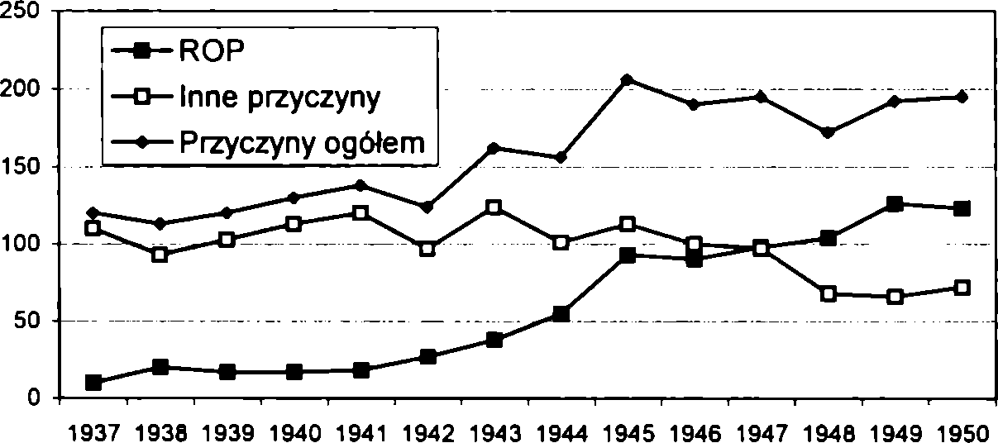
X. BADANIA EKSPERYMENTALNE: RETINOPATIA WCZEŚNIAKÓW (ROP)
241
Zmienność częstości ROP w czasie. W wyniku podjętych badań w Bostonie wykryto, że przypadki odpowiadające ROP wśród wcześniaków rejestrowano tam od roku 1932, a być może i wcześniej. Choroba zatem musiała występować w przeszłości, lecz nie była bardzo rozpowszechniona. Jest rzeczą charakterystyczną, że od momentu opi- sania pierwszego przypadku częstość rozpoznań gwałtownie wzrastała.
Występowanie ROP i częstość nowych przypadków ślepoty wśród dzieci w wieku przedszkolnym w 11 stanach USA przedstawiono graficznie w pracy Kerby (1954) (ryc. X.l).
Tabela X.5
Częstość występowania ROP na terenie dwóch różnych szpitali
Rok - | Szpital Św. Marii (Manchester, Anglia) |  | Szpital Kobiecy (Melbourne, Australia)
Rok - | Wcześniaki | ROP | Wcześniaki | ROP
1947 | - | - | - | 0 (0%)
1948 | - | - | 36 | 6 (17%)
1949 | 31 | 0 (0%) | 32 | 10(31%)
1950 | 49 | 5 (10%) | 44 | 7(13%)
1951 | 40 | 24(60%) | - | -
Ryc. X.1. Ślepota dzieci w wieku przedszkolnym w USA (Kerba, 1954)
W szpitalach, w których ROP było rozpoznawane od dłuższego czasu, częstość choroby wahała się z roku na rok bez żadnej wyraźnej przyczyny. Na przykład, w jednym ze szpitali w Bostonie zanotowano wahania roczne (tab. X.6).

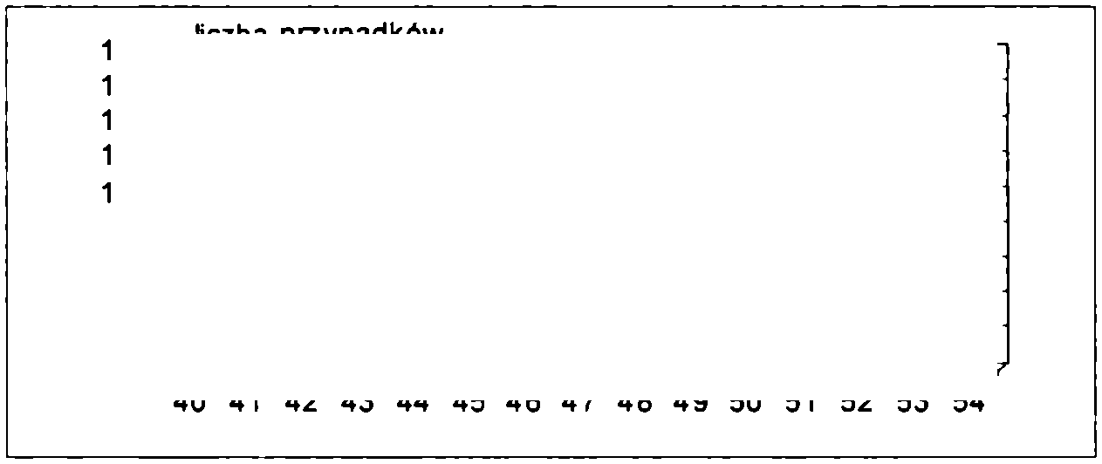
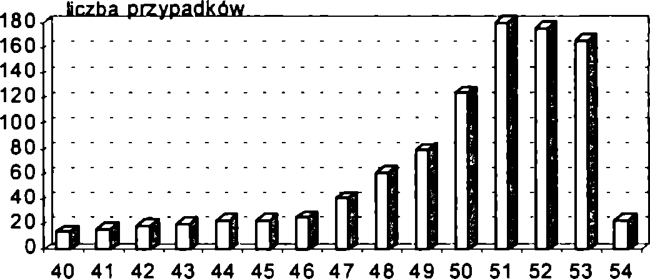
242
Wiesław Jędrychowski
Tabela X.6
Częstość ROP w szpitalu w Bostonie w latach 1938-1951
Rok | Liczba wcześniaków | Ciężkie postacie ROP
1938 | 22 | 4(18%)
1939 | 25 | 1 (4%)
1940 | 32 | 1 (3%)
1941 | 34 | 0 (0%)
1942 | 37 | 4(11%)
1943 | 35 | 8 (23%)
1944 | 34 | 9 (26%)
1945 | 37 | 12 (32%)
1946 | 55 | 8(14%)
1947 | 40 | 6 (15%)
1948 | 41 | 11 (27%)
1949 | 65 | 9 (15%)
1950 | 65 | 4 (6%)
1951 | 66 | 9 (14%)
Dane populacyjne były dostępne wyłącznie dla stanu Nowy Jork. Przedstawił je w formie graficznej Ingalls (1955). Liczba urodzeń żywych wynosiła w stanie Nowy Jork w roku 1940 - 198 687, a w roku 1950 - 302 344 (ryc. X.2).
Ryc. X.2. Nowe przypadki ROP w stanie Nowy Jork na przestrzeni lat 1940-1954
W żadnym z badań nie stwierdzono znaczącej współzależności pomiędzy ROP a kalendarzowym miesiącem poczęcia lub urodzenia.
Płeć. W dwóch dość licznych seriach obserwacji częstość przypadków ROP według płci była następująca:
Tabela X.7
Przypadki ROP według płci
Lp. | Chłopcy | Dziewczynki
1 | 96 | 54
2 | 149 | 89
Pytanie 8. Jakie zastrzeżenia można wysunąć w stosunku do rezultatu badań?

X. BADANIA EKSPERYMENTALNE: RETINOPATIA WCZEŚNIAKÓW (ROP)
243
W jednym ze szpitali w Bostonie od roku 1938 do 1952 częstość ROP wynosiła 17,3% wśród chłopców (45 spośród 260 wcześniaków) oraz 16,8% wśród dziewczynek (54 spośród 321 wcześniaków).
Rasa. Brak było doniesień o przypadkach ROP w krajach spoza grupy krajów „zachodnich”. W Stanach Zjednoczonych stwierdzono częściej ROP wśród białych. Na przykład w Szpitalu Opatrzności dla białych częstość ROP wynosiła 23% wśród młodszych wcześniaków i 5% wśród starszych, a w Szpitalu Opatrzności dla Murzynów nie stwierdzono ani jednego przypadku. W Nowym Orleanie, o ile w ciągu 2 lat nie zanotowano ani jednego przypadku ROP w Szpitalu Miłosierdzia o największej liczbie wcześniaków w całym stanie (70% Murzynów), to w tym samym czasie stwierdzono 9 przypadków wśród białych w prywatnych szpitalach tego miasta. W innej grupie w Nowym Jorku jedynie 2 przypadki (spośród 190) dotyczyły Murzynów.
Pytanie 9. Jakie wnioski można wyprowadzić z wyżej przedstawionych badań?
Stan społeczno-ekonomiczny. W Chicago w Szpitalu Uniwersyteckim, hospitalizującym pacjentów prywatnych, częstość ROP wynosiła 30-40%, natomiast nie stwierdzono prawie wcale przypadków choroby w szpitalu dzielnicowym, którego pacjenci reprezentowali głównie ubogie warstwy społeczne.
Pytanie 10. Jakie ewentualne wnioski wypływają z powyższych wyraźnych różnic w występowaniu ROP wśród ubogich warstw ludności w porównaniu w warstwami zasobnymi?
Związki rodzinne. Chociaż obserwowano z reguły przypadki ROP u obu bliźniąt, to inne zależności rodzinne były rzadkie. W jednej z badanych grup pacjentów Chicago 17% stanowiły bliźnięta lub trojaczki.
Pytanie 11. Zwykle brak powiązań rodzinnych nasuwa wniosek, że czynnik genetyczny nie ma znaczenia, jednak powyższe dane dotyczące bliźniąt sugerują coś wręcz przeciwnego. Podaj ewentualne wyjaśnienie.

BADANIA ANALITYCZNE TYPU ETIOLOGICZNEGO
Znamy obecnie wszystkie istotne fakty dotyczące klinicznego przebiegu i zmian patologicznych typowych dla ROP. Wiemy też wszystko na temat częstości choroby. Możemy zatem podjąć badania ukierunkowane na wyjaśnienie etiologii ROP.
Pytanie 12. Jaki plan i program badań możesz zaproponować?
Pierwszych usystematyzowanych badań etiologicznych podjęli się Kinsey i Zacharias w 1949 roku w Bostonie. W tym starannie przeprowadzonym badaniu retrospektywnym uwzględniono jedynie te przypadki, które wykazywały uchwytne, niebu- dzące wątpliwości uszkodzenia. Stwierdzono, że wśród matek wcześniaków brak było

244
Wiesław Jędrychowski
znamiennych zależności między ROP a następującymi zmiennymi: wiek, Rh, rodzaj porodu, stosowanie środków znieczulających w czasie porodu, badania radiologiczne, choroby zakaźne oraz przyczyna wcześniactwa. Stwierdzono tylko pewną zależność od kolejności ciąży (tab. X.8).
Tabela X.8 Występowanie ROP w zależności od kolejności ciąż
Kolejność ciąż | ROP wśród wcześniaków
Pierwsza ciąża | 9,5%
Wielokrotne ciąże | 19,7%
Jeśli chodzi o wcześniaków, to nie stwierdzono żadnych zależności między ROP a następującymi zmiennymi: poród pojedynczy a mnogi, płeć, wady wzroku, badania radiologiczne, przetoczenie krwi, infekcje oczne lub inne. Różnice o ewentualnym znaczeniu dotyczyły jedynie pielęgnacji wcześniaków (tab. X.9).
Tabela X.9 Występowanie ROP w zależności od czasu hospitalizacji i rodzaju postępowania
Wyszczególnienie | Liczba dni
Wyszczególnienie | Noworodki zdrowe | Noworodki z ROP
Przeciętny pobyt na oddziale | 46 | 56
Przeciętny okres przebywania
w ogrzewanym inkubatorze | 12 | 19
Przeciętny okres podawania tlenu | 12 | 12
Pytanie 13. Omów krytycznie ogólny plan tego badania oraz ewentualne znaczenie rezultatów.
W drugim etapie badania autorzy podzielili zebrane obserwacje na dwa okresy: 1938-1942 oraz 1943-1947. Pomiędzy tymi dwoma okresami stwierdzono bardzo znaczne różnice w częstości występowania ROP. Badania nad merytoryczną stroną opieki na oddziałach noworodków oraz środkami technicznymi, stosowanymi w toku opieki nad wcześniakiem, wykazały, że pomiędzy dwoma wspomnianymi okresami miały miejsce następujące zmiany: wzrosło stosowanie preparatów żelaza, preparatów witaminy A i D w mieszaninach wodnych oraz częściej stosowano tlen.
Pytanie 14. Jaką wartość mają ostatnie spostrzeżenia?
Pytanie 15. Jakie dalsze badania zaproponujesz?
W kolejnych badaniach i obserwacjach nie zaobserwowano, by stosowanie preparatów żelaza oraz preparatów witaminy A i D w mieszaninach wodnych związane było ze zwiększoną zapadalnością na retinopatię wśród wcześniaków.
Rola tlenu. Mniej więcej w tym samym czasie w wielu różnych krajach, być może również pod wpływem opisanego wyżej badania, liczni autorzy dokonali obserwacji nad związkiem pomiędzy wprowadzeniem i zwiększonym stosowaniem tlenu a występowaniem ROP.

X. BADANIA EKSPERYMENTALNE: RETINOPATIA WCZEŚNIAKÓW (ROP)
245
ROP nie występowało w Australii przed 1948 rokiem. W latach 1948-1950 stwierdzono 23 przypadki w jednym ze szpitali, gdzie w tym okresie zainstalowano inkubatory tlenowe. Campbell (1951) zebrał dane z trzech szpitali w Melbourne. W szpitalu A rutynowo stosowano 40-60% mieszanki tlenu, w B i C stosowanie tlenu było ograniczone wyłącznie do tych noworodków, u których występowała sinica (tab. X.1O).
Tabela X.10 Występowanie ROP w trzech szpitalach w Melbourne
Szpital | Noworodki | ROP
A | 123 | 23 (18,7%)
B | 44 | 3 (6,8%)
C | 14 | 1 (7,1%)
W Birmingham w Anglii (Chase i Evans, 1952) przeanalizowano częstość występowania ROP w jednym z oddziałów wcześniaków w trzech okresach (tab. X.11):
A - 1931-1948 (niewielkie stosowanie tlenu);
B - od czerwca 1948 do czerwca 1950 (intensywne rutynowe stosowanie tlenu); C - od lipca 1950 do czerwca 1951 (stosowanie tlenu ograniczone do sytuacji ko- niecznych).
Tabela X.11
Występowanie ROP w trzech okresach w zależności od stosowania tlenu (Birmingham)
Okres | Wcześniaki ogółem | Utrzymane przy życiu | ROP
A | 412 | 132 (32,0%) | 1 (0,8%)
B | 69 | 26 (37,7%) | 5 (19,2%)
C | 54 | 24 (44,5%) | 0 (0,0%)
W Manchesterze w Anglii na jednym z oddziałów wcześniaków przeanalizowano pięć wyraźnie rozgraniczonych pod względem stosowania tlenu okresów w latach 1949-1952 (Jefferson, 1952) (tab. X. 12):
- kwiecień - listopad 1949: tlen podawany w razie potrzeby przy użyciu maski;
- grudzień 1949 - październik 1950: namioty tlenowe stosowane u wszystkich wcześniaków o ciężarze poniżej 1500 g;
- listopad 1950 - luty 1951: namioty tlenowe stosowane u wszystkich wcześniaków;
- marzec - październik 1951: udoskonalone inkubatory pozwalające na uzyskanie 60- 85% stężeń tlenu i umożliwiające krótsze przetrzymywanie noworodka w inkubatorze;
- listopad 1951 - marzec 1952: stosowanie tlenu ograniczone do minimum, wyłącznie w razie Dotrzebv.

246
Wiesław Jędrychowski
Tabela X.12
Występowanie ROP w różnych okresach w zależności od stosowania tlenu (Manchester)
Okres | Wcześniaki o ciężarze do 2000 g | Postać ROP
Okres | Wcześniaki o ciężarze do 2000 g | łagodna | ciężka
(1) | 29 | 0 | 0 (0,0%)
(2) | 38 | 0 | 3 (7,9%)
(3) | 20 | 0 | 4 (20,9%)
(4) | 25 | 6 | 13(52,0%)
(5) | 18 | 2 | 1 (5,6%)
W latach 1950-1951 w innym szpitalu położniczym w Manchesterze, który nie był wyposażony w namioty tlenowe (stosowano jedynie maski tlenowe), nie zanotowano ani jednego przypadku ROP wśród 58 wcześniaków o ciężarze poniżej 2000 g.
Pytanie 16. Czy jesteś przekonany o roli tlenu w etiologii ROP?
Pytanie 17. Jakie zastrzeżenia można wysunąć pod adresem omawianych badań?

BADANIA EKSPERYMENTALNE
Patz i współautorzy (1952) podjęli w Waszyngtonie trzyletnie badania w celu wyjaśnienia roli tlenu podawanego rutynowo wcześniakom. Wcześniaki o ciężarze poniżej 1500 g, według kolejności przyjmowania na oddział, naprzemiennie kwalifikowano do jednej z 2 grup. Obie grupy prowadzone były w identyczny sposób z wyjątkiem podawania tlenu.
Grupa nr 1 - 65-70% tlenu przez okres 4-7 tygodni
Grupa nr 2 - poniżej 40% tlenu przez okres od 1 dnia do 2 tygodni.
Po upływie 1 roku obserwacji uzyskano wyniki, które przedstawiono w tab. X.13.
Tabela X.13 Występowanie ROP w zależności od stosowania tlenu
Grupa | Liczba wcześniaków | Liczba zdrowych | Postać ROP
Grupa | Liczba wcześniaków | Liczba zdrowych | łagodna | średnio ciężka | ciężka | ślepota
1 | 26 | 11 | 3 | 7 | 2 | 5
2 | 37 | 31 | 4 | 2 | 0 | 0
Kinsey i Hemphill (1954) ogłosili wstępne wyniki szerszego badania, które objęło 18 szpitali w Stanach Zjednoczonych. Wcześniaki o ciężarze poniżej 1500 g podzielono w sposób losowy na równe grupy w kolejności przyjęcia na oddział. Grupa o wysokim stężeniu tlenu otrzymywała mieszankę o zawartości 50% przez 28 dni, natomiast w drugiej grupie ograniczono stosowanie tlenu wyłącznie do przypadków nagłych. Umieralność w obu grupach była podobna.

X. BADANIA EKSPERYMENTALNE: RETINOPATIA WCZEŚNIAKÓW (ROP)
247
Tabela X.14
Wyniki badań okulistycznych w zależności od stosowania tlenu
Tlen | Zdrowe wcześniaki (w %) | Czynna postać ROP (stopnie ciężkości) %
Tlen | Zdrowe wcześniaki (w %) | Ogółem | 1 | 2 | 3 | 4 | 5
Wysokie stężenie | 28,8 | 72,0 | 25,0 | 23,0 | 13,0 | 9,0 | 2,0
Ograniczone stosowanie | 70,0 | 30,0 | 15,0 | 8,0 | 5,5 | 1,0 | 0,5
Trwałe uszkodzenia ROP %
Wysokie stężenie | 75,4 | 24,6 | 5,7 | 3,8 | 3,8 | 3,8 | 7,5
Ograniczone stosowanie | 94,0 | 6,0 | 1,6 | 1,6 | 0,8 | 1.6 | 0,4
W toku analizy stwierdzono, że wszystkie wcześniaki, u których wystąpiła choroba, otrzymywały tlen. Nie zanotowano ani jednego przypadku ROP wśród wcześniaków tej grupy, która nie otrzymywała tlenu wcale. Kiedy wszystkie przypadki ROP przedstawiono na wykresie według liczby dni podawania tlenu, krzywa częstości gwałtownie wzrastała w ciągu pierwszych 10 dni podawania tlenu, a następnie stopniowo opadała. Zjawisko to interpretowano jako dowód na to, że tlen albo powoduje uszkodzenie po stosunkowo krótkim okresie narażenia, albo nie powoduje go wcale.
Pytanie 18. Jaki był cel podziału wcześniaków na dwie grupy, w których stosowano podział naprzemienny lub losowy według kolejności przyjęcia na oddział? Jakie metody podziału można zastosować?
Pytanie 19. Czy obecnie jesteś przekonany o roli tlenu w etiologii ROP?
Pytanie 20. Jakie dalsze badania byłyby wskazane?

CZYNNIKI RYZYKA I CZĘSTOŚĆ WYSTĘPOWANIA ROP
Badania doświadczalne i kliniczne przeprowadzone na początku lat 50. pozwoliły na potwierdzenie roli tlenu w patogenezie retinopatii wcześniaków. Jednak mimo lepszego monitorowania podawania tlenu w okresie neonatalnym zachorowania na ROP nie zmniejszały się, ale wręcz przeciwnie - zwiększyły. Jest to spowodowane tym, że wraz z postępem neonatologii zostaje utrzymana przy życiu coraz większa liczba wcześniaków z bardzo niskim ciężarem urodzeniowym, a więc tych, które są najbardziej zagrożone rozwojem retinopatii wcześniaków. Równocześnie w tej grupie dzieci coraz większy wpływ na rozwój schorzenia mają inne czynniki.
W ciągu ostatnich lat rozumienie roli tlenu w powstawaniu tej choroby uległo zmianie. Retinopatia wcześniaków jest schorzeniem wieloprzyczynowym o złożonej patogenezie. Nowe spostrzeżenia sugerują, że procesy oksydacyjne i powstające wolne rodniki są przyczyną choroby w niedojrzałej siatkówce wcześniaka.

248
Wiesław Jędrychowski
Cytowanymi czynnikami ryzyka retinopatii wcześniaków są:
- ciężar urodzeniowy;
- wiek ciążowy;
- hypercapnia’,
- czas trwania tlenoterapii;
- transfuzja krwi;
- epizody hipoksemii;
- stosowanie związków ksantynowych;
- krwawienia w czasie ciąży u matki;
- duża zmienność i intensywność światła;
- posocznica i inne.
Retinopatia wcześniaków występuje średnio u około 20% wcześniaków. Liczba ta może jednak różnić się, w zależności od poziomu opieki neonatologicznej w danym kraju. Częstość występowania schorzenia zależy od stopnia niedojrzałości wcześniaka. Przy wadze urodzeniowej poniżej 1000 g występuje ona u 67% dzieci, przy 1000-1200 g u 35%, przy 1250-1500 g u 19%, przy 1500-2000 g u 10%, zaś przy wadze 2000- 2500 g tylko u 1% wcześniaków. U 5-8% dzieci dotkniętych retinopatią dochodzi do zmian, które powodują całkowitą utratę widzenia. U pozostałych dzieci dochodzi do samoistnego cofnięcia się zmian, przy czym u wielu z nich łączy się to z różnego stopnia osłabieniem widzenia (krótkowzroczność, zez, wady refrakcji).
W Polsce rocznie rodzi się około 500 000-600 000 dzieci. Około 60 000 to wcze- śniaki. Można się spodziewać, że u około 12 000 wcześniaków rocznie dojdzie do rozwoju retinopatii, u kilkuset zaś z nich zmiany mogą być tak zaawansowane, że spowodują całkowitą lub częściową ślepotę dziecka. Według posiadanych statystyk w Polsce retinopatia wcześniaków jest przyczyną ślepoty u 8,6% dzieci.

BADANIA KLINIKI OKULISTYCZNEJ AM W KRAKOWIE, 1970-1975
Badaniami objęto grupę HO wcześniaków urodzonych w latach 1970-1975. W grupie tej stwierdzono 44 przypadki rozrostu włóknistego pozasoczewkowego. Część grupy to wcześniaki obserwowane w jednym z krakowskich oddziałów noworodków w latach 1970-1975. Pozostała część to dzieci konsultowane w Klinice Okulistycznej w Krakowie z powodu ROP z innych placówek służby zdrowia. Wszystkie wcześniaki po urodzeniu poddane były tlenoterapii. Dane te zebrano z książeczek zdrowia i uzupełniono wywiadami.
Częstość występowania ROP wśród wszystkich wcześniaków urodzonych w objętym badaniem oddziale położniczym oraz częstość ROP u wcześniaków, które urodziły się z wagą poniżej 1600 g, przedstawiono na ryc. X.3.

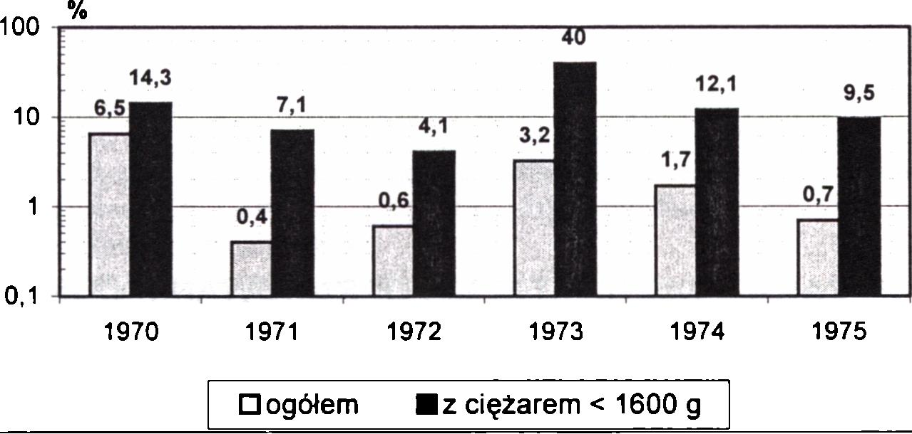
X. BADANIA EKSPERYMENTALNE: RETINOPATIA WCZEŚNIAKÓW (ROP)
249
Ryc. X.3. Częstość ROP u badanych wcześniaków w latach 1970-1975, Kraków
Określono także stopień zaawansowania choroby wśród wspomnianych 44 przypadków. Ślepotę stwierdzono u 61% chorych dzieci. Badano również zależność między ciężarem urodzeniowym powyżej i poniżej 1300 g a występowaniem ROP. Wszystkie chore dzieci urodziły się z ciężarem poniżej 1600 g. Jednak zdecydowana większość (77%) miała ciężar poniżej 1300 g. Aż 85% wszystkich przypadków ze ślepotą mieściło się w grupie z ciężarem urodzeniowym poniżej 1300 g.
Retinopatia wcześniaków jest nadal aktualnym problemem medycznym. Do dnia dzisiejszego brakuje skutecznego leczenia. Leczenie farmakologiczne kortykoidami lub witaminami antyoksydacyjnym i (witaminy A, C, E) nie przyniosło oczekiwanych rezultatów. Obecnie zasadniczym sposobem leczenia fazy czynnej jest krioterapia lub laseroterapia. Zabieg wykonany w początkowym okresie choroby może zahamować postęp proliferacji i zapobiec ciężkim stadiom choroby i ślepocie. W zaawansowanych stadiach istnieją możliwości interwencji chirurgicznej (wgłobienie twardówki przez opierścienienie gałki ocznej, vitrectomia, całkowita rekonstrukcja oka), jednak ich powodzenie jest niewielkie.
Ocenia się, że interwencja lekarska może zredukować niebezpieczeństwo ślepoty ogółem o około 24%.
Brak skutecznego leczenia ROP nadaje olbrzymie znaczenie działaniom zapobiegawczym. Profilaktyka tego schorzenia wymaga ścisłej współpracy ginekologa („profilaktyka wcześniactwa - profilaktyką retinopatii”), okulisty i pediatry.
Pytanie 21. Jaki program zapobiegawczy retinopatii wcześniaków należałoby zaproponować na podstawie badań epidemiologicznych?

XI. ZAKAŻENIA SZPITALNE. OPRACOWANIE OGNISKA
EPIDEMICZNEGO ZAKAŻENIA SZPITALNEGO NA
PRZYKŁADZIE WIRUSOWEGO ZAPALENIA WĄTROBY TYPU B
Celem ćwiczenia jest zapoznanie studentów:
- z podstawową wiedzą z zakresu zakażeń szpitalnych jako poważnym problemem współczesnej medycyny;
- z głównymi zasadami opracowania ogniska epidemicznego na przykładzie wiruso- wego zapalenia wątroby typu B.

WSTĘP
Zakażenie szpitalne jest jedną z głównych współczesnych chorób zakaźnych i dotyczy wszystkich szpitali na świecie, nawet w najbardziej rozwiniętych krajach.
Pojęcie „choroby szpitalnej”, będącej w rzeczywistości nieopanowanym zakażeniem szpitalnym, pojawiło się równolegle z powstaniem i rozwojem szpitali na świecie. Wskutek nieznajomości zasad aseptyki zakażenia te były bardzo groźne i powodowały wysoką umieralność wśród pacjentów. Dopiero ogłoszona w 1867 roku praca Listera na temat zasad antyseptyki, rozwój bakteriologii oraz badania prowadzone przez Kocha stworzyły podwaliny do powstania podstaw nowoczesnej aseptyki.
W piśmiennictwie światowym określenie zakażenia szpitalnego hospital infection pojawia się w latach 60. W Polsce pierwsze próby walki z zakażeniami szpitalnymi podjęto w 1961 roku, organizując specjalny komitet przy Radzie Naukowej Ministra Zdrowia. Zakażenia szpitalne stanowią olbrzymi i złożony problem nękający współczesną medycynę i będący poniekąd paradoksalnym zjawiskiem towarzyszącym postępowi w dziedzinie nauk medycznych. Inwazyjne metody diagnostyczne i lecznicze z jednej strony, a z drugiej bakterie oporne na bardzo wiele antybiotyków, praktyczny brak leków przeciwwirusowych i szybko wzrastająca oporność grzybów na leki prze- ciwgrzybicze zwiększają obszar małej skuteczności medycyny. Każdego miesiąca odkrywane są przy tym nieznane dotąd drobnoustroje, które albo powodują nowe zakażenia albo też sugerowane są jako fazy wstępne do procesów chorobowych nigdy niewiązanych z zakażeniem (np. Helicobacter pylori).

XI. ZAKAŻENIA SZPITALNE...
251
Jedną z głównych, o ile nie decydujących przeszkód, w ciągłym stosowaniu metod zapobiegających zakażeniom szpitalnym, jest niedostateczna wiedza na ich temat.
Dowodem na docenianie znaczenia zakażeń szpitalnych w Polsce jest utworzenie w roku 1995 Polskiego Towarzystwa Zakażeń Szpitalnych, a pomocą w rozwiązywaniu problemów dotyczących zakażeń ma służyć powołana przez ministra zdrowia i opieki społecznej w 1996 roku Komisja Zakażeń Szpitalnych Rady Sanitarno- -Epidemiologicznej. Do ułatwienia rejestracji zakażeń szpitalnych Polskie Towarzystwo Zakażeń Szpitalnych opracowało:
-jednolitą kartę rejestracji zakażeń (ryc. XL2 i X1.3);
- definicje zakażeń szpitalnych.
Kontrola zakażeń szpitalnych, która polega m.in. na sprawowaniu nadzoru i zwalczaniu zakażeń szpitalnych, stanowi zgodną ze sztuką lekarską część postępowania medycznego, będąc równocześnie jednym z wyznaczników poziomu świadczonych usług. Decyduje zarówno o bezpieczeństwie pacjenta, jak i personelu.
Dyrektor szpitala lub dyrektor ds. lecznictwa jest odpowiedzialny za zapewnienie warunków umożliwiających skuteczne zapobieganie zakażeniom na terenie szpitala, a szczególnie za utworzenie Zespołu Kontroli Zakażeń Szpitalnych, w skład którego wchodzą lekarz (mikrobiolog kliniczny lub epidemiolog szpitalny) i pielęgniarka ds. epidemiologii (praktyk ds. kontroli zakażeń) oraz Komitet Zakażeń Szpitalnych.
Należy szczególnie podkreślić problem prawny dotyczący odpowiedzialności szpitali za zakażenia szpitalne i wszystkie jego skutki. Chorzy mogą dochodzić przed sądem swoich roszczeń finansowych z tego tytułu. Dążenie do ograniczenia liczby zakażeń szpitalnych należy do podstawowych, etycznych i profesjonalnych obowiązków kierownictwa i personelu służby zdrowia.
Zakażenia szpitalne nie są uważane za uchybienie szpitali, ale za nieodłączne ich zjawisko. Zakażenia szpitalne będą zawsze, ale istotne jest dla danego szpitala, w jakim odsetku one występują.
Zakażeń szpitalnych nie da się całkowicie wyeliminować. Niezbędne jest jednak dążenie do maksymalnego ich ograniczenia.
PODSTAWOWE DEFINICJE I OKREŚLENIA
Zakażenia szpitalne
Zgodnie z obowiązującymi kryteriami:
zakażeniem szpitalnym jest taki rodzaj zakażenia, który powstaje i rozwija się w czasie pobytu chorego w szpitalu lub po jego wypisaniu, rozpoznany klinicznie i potwierdzony laboratoryjnie niezależnie od tego, czy czynnik chorobotwórczy jest pochodzenia endogennego, czy egzogennego.

252
Wiesław Jędrychowski
Zakażenie szpitalne jest więc zespołem różnych chorób. Ten sam rodzaj zakażenia może być spowodowany przez odmienne drobnoustroje, pochodzące z różnych źródeł i rozsiane różnymi drogami. W zależności od pochodzenia rozróżnia się:
- zakażenia endogenne, bakteryjne i grzybicze, wywołane przez mikroflorę ze skóry, błon śluzowych lub przewodu pokarmowego (symbiotyczne lub obojętne dla człowieka), które w warunkach obniżonej odporności, głównie nabytej, nabierają właściwości chorobotwórczych;
- zakażenia egzogenne, bakteryjne, wirusowe i grzybicze, spowodowane przez drobnoustroje pochodzące od innego chorego z zakażeniem, nosiciela lub z różnych źródeł w środowisku szpitalnym, wprowadzone do organizmu pacjenta podatnego na zakażenie podczas zabiegów diagnostycznych, terapeutycznych lub pielęgnacyjnych.
Zakażenia szpitalne są głównie wywołane przez drobnoustroje pochodzące z normalnej mikroflory człowieka, w przeciwieństwie do klasycznych chorób zakaźnych, których czynnikiem etiologicznym są drobnoustroje chorobotwórcze. Należy jednak zwrócić uwagę, że wraz z czasem pobytu chorego w szpitalu własna flora endogenna pacjenta jest zastępowana florą szpitalną. Bakterie wchodzące w jej skład charakteryzują się opornością na antybiotyki - jest to szpitalna flora endogenna chorego (tzw. flora endogenna wymieniona).
Głównym rezerwuarem patogenów w szpitalu są zakażeni pacjenci, jak również osoby „skolonizowane”, w tym także personel szpitalny.
Przez ognisko zakażenia szpitalnego rozumie się powiązane czasowo zachorowanie co najmniej 2 osób przebywających na tym samym oddziale, spowodowane tymi samymi drobnoustrojami lub przebywających w różnych oddziałach, jeżeli zachorowania te są powiązane epidemiologicznie.
Drogi szerzenia się zakażeń
Drobnoustroje przenoszone są z organizmu na organizm w następstwie kontaktu bezpośredniego lub drogą pośrednią - poprzez wektory transmisji. Wektorem takim może być personel: niedokładnie umyte ręce lekarzy i pielęgniarek, zanieczyszczona w następstwie kontaktu z chorym odzież ochronna sprzyjają zakażeniom kolejnych pacjentów. Omawiając zagadnienie rozprzestrzeniania się drobnoustrojów w środowisku szpitalnym, nie można pominąć urządzeń medycznych. W pierwszej kolejności należy wymienić te, które zabezpieczają wilgotność dróg oddechowych: respiratory, przewody do terapii wziewnej, przyrządy do rozpylania płynów (nebul¡zatory). Kolejną grupę stanowi aparatura medyczna zawierająca elementy termoplastyczne, a zatem element ograniczający możliwość dezynfekcji lub sterylizacji. Są to: endoskopy, przyrządy laserowe, końcówki aparatów do ultradźwięków. Z racji bezpośredniego kontaktu z tkankami pacjenta istnieje ryzyko zakażenia.
Wielu autorów zwraca uwagę na paradoksalną możliwość przenoszenia drobnoustrojów poprzez sprzęt przewidziany do utrzymania higieny szpitalnej: niestarannie utrzymane węzły sanitarne, brudne miski, baseny, osobiste przedmioty pacjentów służące utrzymaniu higieny (gąbki, ręczniki, mydła), niewłaściwie przygotowane bądź przeterminowane środki dezynfekcyjne, odpady laboratoryjne itp.

XI. ZAKAŻENIA SZPITALNE...
253
Czynniki ekspozycji na zakażenia szpitalne
Zakażenie szpitalne jest rezultatem złożonego układu współzależności wielu czynników, wśród których ważną rolę odgrywa biologiczny stan chorego - powszechnie występujące niedobory immunologiczne często związane są z wiekiem (wcześniaki, noworodki, osoby starsze).
Zwiększona podatność na zakażenia cechuje chorych w ciężkim stanie, po zabiegach operacyjnych, zwłaszcza na dużym polu operacyjnym, długotrwałych, z trauma- tyzacją tkanek. Podatność na zakażenie jest zawsze większa w przypadku: zespołów wad wrodzonych, cukrzycy, przewlekłej niewydolności nerek, marskości wątroby, alkoholizmu, chorób nowotworowych, neutropenii oraz innych zaburzeń hematologicznych, wielonarządowych urazów, oparzeń i odleżyn.
Aktualnie stosowane zabiegi diagnostyczne oraz procedury lecznicze, w tym zabiegi służące podtrzymaniu procesów życiowych, stwarzają ogromne niebezpieczeństwo wprowadzenia drobnoustrojów do organizmu.
Ryzyko wystąpienia zakażeń zwiększa powszechnie stosowany drenaż obwodowych lub centralnych naczyń z wykorzystaniem cewników naczyniowych, nieodzowny w codziennej praktyce klinicznej.
Cewnik umieszczony w drogach moczowych jest bardzo częstym czynnikiem zwiększającym ryzyko wystąpienia infekcji o charakterze uogólnionym.
Ważną przyczyną zakażeń szpitalnych mogą być przeszczepiane narządy. Czynnik etiologiczny może pochodzić od dawcy narządu lub może też być składnikiem normalnej flory bakteryjnej biorcy.
Wszczepianie zastawek, endoprotez, stymulatorów to kolejna możliwość ekspozycji na zakażenia szpitalne. To samo dotyczy zabiegów diagnostycznych.
Podwyższone ryzyko zakażeń szpitalnych wykazują pacjenci poddani leczeniu środkami immunosupresyjnymi oraz leczeni antybiotykami, kiedy oprócz zamierzonego działania terapeutycznego powodujemy niekiedy głęboką ingerencję w fizjologiczną florę człowieka. W ten sposób dochodzi bardzo często do zniszczenia „oporu kolonizacyjnego”, następuje udostępnienie receptorów tkankowych niezbędnych do zasiedlania drobnoustrojów nienależących do flory fizjologicznej organizmu.
Należy również zaznaczyć, że pośrednią przyczyną zakażeń szpitalnych może być również żywienie pozajelitowe.
Zakażenia szpitalne są współcześnie jednym z eksponowanych, światowych problemów epidemiologicznych i sanitarno-higienicznych ze względów zarówno zdrowotnych, jak i ekonomicznych. Zwiększają one bowiem ciężkość schorzenia, śmiertelność i przedłużają znacznie okres koniecznej hospitalizacji.

CZĘSTOŚĆ WYSTĘPOWANIA
Aby właściwie ocenić częstość zakażeń szpitalnych, niezbędna jest wiedza na temat rozmiaru zjawiska. W wielu krajach dane te uzyskiwane są dzięki prowadzonej rejestracji zgodnej z zasadami analizy epidemiologicznej. W Polsce dopiero w 1983 roku

254
Wiesław Jędrychowski
wprowadzono obowiązek rejestracji tych zakażeń, lecz, jak wynika z danych PZH, nie jest on w pełni przestrzegany. Odsetek zgłoszonych przypadków był i jest bardzo niski. W początkach lat 90. aż 30% województw nie zgłosiło ani jednego przypadku zakażenia szpitalnego. Obecnie zglaszalność nie przekracza 1%. Należy zaznaczyć że, w Polsce rocznie hospitalizowanych jest średnio 4 600 000 pacjentów w 696 szpitalach. W 1992 roku koszt leczenia bezpośredniego zakażeń szpitalnych w szpitalu o 300 łóżkach wynosił 1,5 miliarda zł, co w skali kraju daje biliony zł.
Według danych (N. Engl. J. Med., 1992; 327: 88-93), zakażenia szpitalne stanowią czwartą co do częstości przyczynę zgonów w szpitalach i pierwszą na oddziałach intensywnej terapii.
Zaś według najnowszych analiz europejskich [1] są bezpośrednią przyczyną zgonów u 3% chorych, a pośrednią u 8,3%. Powodują cierpienie, ból, kalectwo, zmiany w programie życiowym pacjenta i jego rodziny oraz dodatkowe obciążenia finansowe.
Wyniki badań wieloośrodkowych prowadzonych przez Światową Organizację Zdrowia określają liczbę tego typu zakażeń na około 9% wszystkich hospitalizowanych pacjentów. Jednakże, w różnych krajach (a także w poszczególnych szpitalach) wartości te mogą być inne.
Zakażenia szpitalne są więc bardzo poważnym problemem medycznym, finansowym i prawnym!

CHARAKTERYSTYKA KLINICZNA
Zakażenia szpitalne są zespołem różnych chorób i zakażeń układowych, obraz kliniczny jest zróżnicowany i zależy od etiologii, chorób współistniejących i osobniczej wrażliwości gospodarza; przebieg kliniczny może być lekki lub ciężki, prowadzący do zgonu. Częstość występowania poszczególnych postaci klinicznych zależy od specyfiki oddziału, stosowanych metod diagnostyki i leczenia oraz poziomu odporności.
W tab. XI. 1 przedstawiono najczęstsze postacie kliniczne zakażeń szpitalnych w oddziałach zabiegowych i niezabiegowych.
Tabela XI.1
Kliniczne postacie zakażeń szpitalnych (wg raportu europejskiego z początku lat 90.)
 | Oddziały niezabiegowe | Oddziały zabiegowe
układ moczowy | 42,5% | 30,9%
układ oddechowy | 24,5% | 18,1%
posocznica | 14,6% | 10,2%
zakażenia miejscowe | 10,6% | 19,5%
zakażenia ran operacyjnych | 0,0% | 11,3%
inne | 8,1% | 10,0%
Zakażenie szpitalne rozpoznaje się i klasyfikuje na podstawie:
- objawów klinicznych;
- wyników badań laboratoryjnych;
- innych badań diagnostycznych (rtg, USG, tomografia komputerowa, endoskopia, biopsja);
- bezpośredniej obserwacji;

XI ZAKAŻENIA SZPITALNE..
255
- czasu przyjęcia do szpitala;
- nie określa się kryterium czasu podczas hospitalizacji i po niej (6 miesięcy wzw B, C; AIDS - kilka lat).
Z epidemiologicznego punktu widzenia zakażenia szpitalne można podzielić na:
- zakażenia występujące endemicznie: stałe występowanie niewielkiej liczby zachorowań spowodowanych skażeniem charakterystycznym dla oddziałów konkretnej specjalności;
- zakażenia występujące w postaci epidemii: nagły wzrost zapadalności na chorobę zakaźną (inwazyjną) spowodowany czynnikiem niewystępującym wcześniej w danej jednostce leczniczej.
Pytanie 1. Podaj definicję zakażenia szpitalnego.
Pytanie 2. Jakie trzy elementy są konieczne do pojawienia się epidemii zakażenia szpitalnego?
Pytanie 3. Co rozumiesz pod pojęciem rezerwuar zarazka?
Pytanie 4. Podaj definicję źródła zakażenia w chorobach zakaźnych?
Pytanie 5. Co rozumiesz pod pojęciem „nosiciel"? Jakie znasz rodzaje nosicielstwa?
Pytanie 6 . Omów drogi przenoszenia czynnika zakaźnego?
Pytanie 7. Kiedy populacja jest wrażliwa na zakażenie?
Pytanie 8. Co wiesz na temat kolonizacji (zasiedlenia) organizmu pacjenta w czasie hospitalizacji przez drobnoustroje szpitalne?
Pytanie 9. Omów czynniki ryzyka zakażenia szpitalnego związane:
- z biologicznym stanem chorego;
- ze stosowanymi metodami terapeutycznymi i diagnostycznymi.
Pytanie 10. Jakie znasz rodzaje bakterii i gdzie najczęściej saprofitują w organizmie ludzkim?
Pytanie 11. Co sprzyja rozwojowi zakażeń grzybiczych?
Pytanie 12. Jakie znasz jednostki chorobowe najczęściej występujące jako zakażenia szpitalne wywołane przez wirusy?

256
Wiesław Jędrychowski

WZW TYPU B JAKO ZAKAŻENIE SZPITALNE
Wśród wirusowych zapaleń wątroby wyróżnić można kilka etiologicznie różnych jednostek chorobowych (wzw typu A, B, C, D, E, G). Do najczęściej występujących należą:
- wzw typu A (dawniej nazwane nagminnym zapaleniem wątroby);
- wzw typu B (dawniej nazwane wszczepiennym zapaleniem wątroby);
- wzw typu C (dawniej: niezidentyfikowane jako A lub B).
Przebieg kliniczny poszczególnych postaci (A, B, C) jest podobny, chociaż różnią się między sobą ciężkością przebiegu i odsetkiem powikłań.
Okres inkubacji choroby i drogi przenoszenia zarazka również różnicują poszczególne postacie wzw. Możliwości rozpoznania różnicowego poszczególnych typów wzw oparte są obecnie na klinicznych badaniach serologicznych i badaniach epidemiologicznych. Ostatnio wprowadzone testy na wykrycie przeciwciał pomagają zidentyfikować czynnik etiologiczny wzw, tzn. precyzyjnie określić typ wirusa, a przez to pozwalają lepiej zrozumieć epidemiologię oraz naturalną historię tej choroby.
Najczęściej występującym zakażeniem szpitalnym w Polsce, do którego dochodzi drogą krwiopochodną, jest wzw typu B. W latach 1989-1994 około 60% zachorowań HBV u dorosłych i ponad 80% u dzieci stanowiły zakażenia szpitalne (dane Komisji Epidemiologii Chorób Zakaźnych Rady Sanitarno-Epidemiologicznej Ministerstwa Zdrowia KECZ). Pacjenci zakładów służby zdrowia, a także personel należą do grup najwyższego ryzyka zakażeń na wzw B [2].
Rezerwuar i źródło zakażenia: człowiek chory lub nosiciel. Nosicielstwo HBV może trwać nawet przez kilkanaście lat po przebyciu wzw. W Polsce 1-2% populacji jest nosicielami tego zakażenia, ale odsetek ten jest wyższy w pewnych subpopulacjach (homoseksualiści, narkomani). Szacuje się, że wirusem zapalenia wątroby typu B zakażonych jest na świecie 300-400 min ludzi. Najczęściej nie wykazują objawów klinicznych, dlatego powodują tak częste rozpowszechnianie się tego zakażenia, szczególnie w placówkach służby zdrowia i to zarówno wśród pacjentów, jak i personelu. Wirus może znajdować się we krwi, ślinie, spermie, w moczu, na błonie śluzowej gardła, przewodu pokarmowego, na spojówkach.
Drogi szerzenia. Zakażenia wirusami zapalenia wątroby typu B szerzą się drogą parenteralną podczas ekspozycji na krew, produkty krwiopochodne, w trakcie zabiegów medycznych przy wykorzystaniu niewysterylizowanego sprzętu, poprzez naruszenie ciągłości skóry i błon śluzowych. Zakażenia są również możliwe poprzez kontakty płciowe, drogą wertykalną, perinatalne i postnatalne oraz drogą horyzontalną w kontaktach rodzinnych.
Przyczyny tego zjawiska leżą w niedostatecznym wyposażeniu zakładów służby zdrowia w nowoczesny sprzęt zabiegowy i sterylizacyjny, ale także w niedocenianiu tego groźnego zjawiska, tj. niedokładnym i niestarannym przestrzeganiu przez personel często podstawowych zasad higieny i aseptyki.

XI. ZAKAŻENIA SZPITALNE...
257
Populacja wrażliwa na zakażenie. Wrażliwość na zakażenie jest powszechna. Utrzymywanie się odporności po przechorowaniu nie jest jednoznacznie określone. Zdarzają się ponowne zachorowania. Szczególnie narażone na zakażenie są osoby, które otrzymują liczne wstrzyknięcia i mają dokonywane zabiegi medyczne i nieme- dyczne związane z naruszeniem ciągłości tkanek (przewlekle chorzy, zwłaszcza dializowani, pracownicy służby zdrowia specjalności zabiegowych, zwłaszcza pracownicy ośrodków dializ i transplantacji, pracownicy laboratoriów analitycznych, stomatolodzy, narkomani, osoby poddające się tatuowaniu).
Przebieg kliniczny i markery zakażenia HBV. Okres wylęgania zakażenia według różnych autorów waha się od 14-18 do 180 dni. Wirus HBV pojawia się we krwi chorego już na kilka tygodni przed wystąpieniem pierwszych objawów chorobowych, a jego zakaźność u niektórych osób może trwać latami. W około 1/3 przypadków zakażenie przebiega zupełnie bezobjawowo, w 1/3 występują objawy rzekomogrypowe i rzekomoreumatyczne bez żółtaczki, a w 1/3 z żółtaczką. W typowym przebiegu najpierw pojawiają się objawy prodromalne: uczucie niestrawności, brak łaknienia, bóle mięśniowe, stawowe, bóle pod prawym łukiem żebrowym, ściemnienie moczu, rozjaśnienie stolca. Po kilku dniach występowania tych dolegliwości pojawia się żółtaczka, która trwa około 4-6 tygodni, po czym w większości przypadków w ciągu 2-3 miesięcy dochodzi do wyzdrowienia. Jednak u części chorych zapalenie ostre przechodzi w przewlekłe, które może przebiegać zupełnie bezobjawowo. U około 20-30% osób przewlekle zakażonych rozwija się marskość wątroby, która może być podłożem pierwotnego raka tego narządu.
Podstawowym kryterium rozpoznawczym wirusowego zapalenia wątroby jest stwierdzenie wysokiego poziomu aktywności aminotransferaz (AlAT i AspAT, zwłaszcza AIAT) w surowicy krwi. Obecne metody diagnostyczne pozwalają na oznaczenie we krwi przeciwciał, antygenów oraz materiału genetycznego wirusa. Jako wskaźnik zakażenia HBV przyjmuje się stwierdzenie HBsAg we krwi. Jego obecność świadczy o zakażeniu, jest to pierwszy oznaczalny antygen w ostrym zakażeniu, który pojawia się we krwi już na 2-6 tygodni przed wystąpieniem żółtaczki i znika zwykle po kilku miesiącach w okresie powrotu do zdrowia. Jeśli wykrywany jest ponad 6 miesięcy od początku infekcji, świadczy to o przejściu w formę przewlekłą (nosicielstwo). Ujemny wynik nie wyklucza zakażenia - chory może być w okresie inkubacji lub antygen może być produkowany w zbyt małych ilościach, aby możliwe było jego oznaczenie. W przypadku trudności diagnostycznych oznacza się we krwi wyżej wymienione markery.
Mimo dobrze poznanej biologii wirusów, dróg przenoszenia HBV, ogólnie znanych zasad profilaktyki, zapadalność na wirusowe zapalenie wątroby typu B w Polsce nadal utrzymuje się na wysokim poziomie. Stanowi to poważny problem medyczny, istotny w związku z przewlekłymi i ciężkimi następstwami ostrego wirusowego zapalenia wątroby. Dlatego zapobieganie transmisji wzw w placówkach służby zdrowia urasta obecnie w Polsce do priorytetowego problemu.

258
Wiesław Jędrychowski
ANALIZA EPIDEMIOLOGICZNA ZAKAŻENIA SZPITALNEGO
WZW TYPU B
Część I
Większość zakażeń wzw typu B w szpitalach jest wynikiem kontaktu z zakażoną krwią. Najczęściej epidemie wzw typu B zdarzają się na oddziałach hemodializy, ze względu na duże ilości krwi, które się tam wykorzystuje oraz wśród laborantów, ponieważ mają cały czas kontakt z krwią i produktami krwi, co stanowi najczęściej materiał zakaźny w tego typu epidemiach.
Najbardziej rozpowszechniony test HbsAg jest przejściowo pozytywny przy zakażeniach wzw typu B i negatywny przy zakażeniach wzw typu A. U nosicieli stałych, którzy stanowią najgroźniejsze źródło zakażenia, wyniki testu są stale pozytywne. Ma to ogromne znaczenie przy badaniu dawców krwi. Wykluczenie krwi z dodatnim Hbs z banków krwi znacznie obniża częstość zakażeń wzw typu B związanych z transfuzją krwi i zapobiega epidemii.
Tab. X1.2 przedstawia charakterystykę przebiegu wzw typu B u pacjentów oraz personelu w oddziale dializy krwi w Szwecji, u których choroba rozwijała się w okresie ponad 18 miesięcy.
Tabela Xl.2 Wirusowe zapalenie wątroby u pacjentów i personelu w oddziale dializ
Porównanie danych klinicznych dotyczących pacjentów i personelu | Pacjenci poddawani hemodializie | Liczba personelu | P
Ogólna liczba pacjentów/personelu | 32 | 100 | -
Ogółem liczba z wzw | 30 | 30 | -
Ogólna liczba osób z żółtaczką | 4 | 23 | <0,001
Max. AIAT w U/l ±SE | 383 ± 57 | 1694± 195 | <0,001
Okres podwyższonego AIAT w tyg. ±SE | 16,0 ±2,8 | 7,7 ±0,8 | <0,005
HBsAg pozytywne | 25 | 7 | <0,001
Pytanie 13. Co oznacza p<0,001?
Pytanie 14. Dlaczego podane są skrajne wartości ±SE (błąd standardowy)?
Pytanie 15. Jakie jest epidemiologiczne znaczenie następujących danych?
- Jakie jest ryzyko zachorowania wśród personelu, a jakie wśród pacjentów poddanych dializie?
- Jakie są różnice kliniczne i serologiczne pomiędzy zachorowaniami pacjentów i personelu?
- Która z grup ma większe prawdopodobieństwo być źródłem wtórnych zakażeń? Dlaczego?
Pytanie 16. Jakie znaczenie epidemiologiczne mają zachorowania przebiegające bez żółtaczki?

XI. ZAKAŻENIA SZPITALNE...
259
Część II. Analiza epidemii
Od 14 września 1968 do 3 maja 1969 roku w Centralnym Szpitalu Dziecięcym w Szwecji, liczącym 358 łóżek, zanotowano 12 przypadków zachorowań z powodu wzw wśród personelu szpitala. W szpitalu tym pracowało 480 lekarzy, włączając w to tych, którzy pracowali w niepełnym wymiarze godzin, oraz 300 pielęgniarek. Dwanaście przypadków zachorowań dotyczyło lekarzy i pielęgniarek, jeden dotyczył techni- ka-analityka w pracowni hematologicznej i jeden terapeuty rehabilitanta. Rozkład tych przypadków zachorowań w czasie (uwzględniając czas pojawienia się pierwszych objawów choroby) przedstawiono graficznie na ryc. XI. 1.
Pytanie 17. Co należy zrobić w celu potwierdzenia diagnozy i weryfikacji, z jakim typem wirusa mamy do czynienia?
Pytanie 18. Czy na podstawie przedstawionych danych można rozpoznać epidemię?
Pytanie 19. Jaka jest różnica pomiędzy endemią a epidemią?
Pytanie 20. Co rozumiemy pod pojęciem opracowania ogniska epidemicznego?
Pytanie 21. Jaki rodzaj badań epidemiologicznych sugerowałbyś w celu uzyskania niezbędnych informacji, jakimi dysponuje szpital do opracowania ogniska epidemicznego wzw typu B?
 |  | I4 I5 1 I7 | F[F| | , , , H |ii] , | ^1 , , , ,
7 U 21 281 | 12 19 26 2 9 16 23 | 30 7 14 21 28 | 4 11 18 2511 8 15 22 1 | 1 15 22 29 ¡5 12 19 26 | 3 10 17 24 311
Wrzesień | tataeroik LńBpad | GrudżjaS | Styczeń Luty | Marzec Kwiecień | Maj
Okres inkubacji wzw typu B w tygodniach
Ryc. XI. 1. Opis epidemii w skali czasu: okres pojawienia się pierwszych objawów choroby wśród personelu szpitala (analiza 12 nowych przypadków zachorowań na wzw typu B)
Pytanie 22. W jaki sposób znajomość okresu wylęgania choroby może być pomocna w poszukiwaniu źródła epidemii?
Pytanie 23. Czy taki rozkład zachorowań w czasie może sugerować wspólne źródło epidemii?

260
Wiesław Jędrychowski
Część III. Identyfikacja źródła epidemii
Dalsza analiza przypadków zachorowań na wzw B wśród personelu szpitala wykazała, że 10 z 12 nowych przypadków zachorowań wśród personelu dotyczy pracowników szpitala zatrudnionych na oddziale dializy, gdzie przebywają dzieci powyżej
- roku życia. Na dwóch pozostałych oddziałach tego szpitala o podobnej liczbie łóżek oraz podobnej liczbie zatrudnionych lekarzy i pielęgniarek nie zanotowano żadnych przypadków zachorowań.
Pytanie 24. Jakie jest znaczenie epidemiologiczne faktu, że na dwóch pozostałych oddziałach nie zanotowano przypadków zachorowań?
Pytanie 25. Czy fakt ten może potwierdzać wspólne źródło epidemii?
Pytanie 26. Co sugeruje analiza epidemii w skali czasu?
Znając swoisty czynnik etiologiczny, najbardziej prawdopodobne nośniki zarazka oraz rozkład epidemii w czasie, przeanalizowano szczegółowo wspólne czynniki charakteryzujące przypadki zachorowań wśród personelu.
Okazało się, że od maja 1968 roku do połowy lutego 1969 na oddziale dializy przebywał pacjent po wielokrotnych transfuzjach krwi z anemią anaplastyczną. Przyczyną hospitalizacji były krwotoki oraz krwawienia odbytnicze. Nie był on tylko hospitalizowany przez ostatnie 4 tygodnie 1968 roku. Pacjent nie miał żadnych objawów klinicznych wzw typu B. Jednakże jedyne badanie krwi przeprowadzone w styczniu 1969 roku wykazało dodatnie HbsAg. Przeprowadzono również badanie krwi u siedmiu osób spośród personelu po pojawieniu się żółtaczki (w 18—42 dniu) i tylko u jednej z badanych osób HbsAg był dodatni. Stwierdzono, że wszystkie osoby spośród personelu zatrudnionego na oddziale dializ, które zachorowały na wzw B (oprócz przypadku 1 i 6), miały stały kontakt z tym pacjentem.
Pytanie 27. Czy ten pacjent może być wspólnym źródłem epidemii?
Pytanie 28. Jak można wytłumaczyć ujemne HbsAg u większości lekarzy i pielęgniarek z żółtaczką?
Pytanie 29. Jak można wytłumaczyć dwa przypadki zachorowań, które nie miały kontaktu z pacjentem?
Pytanie 30. Znając źródło epidemii i drogi szerzenia się zachorowań na wzw typu B, proszę zaproponować szczegółowy plan postępowania przeciwepide- micznego.
Piśmiennictwo:
- Anusz Z.: Podstawy epidemiologii i kliniki chorób zakaźnych, PZWL, Warszawa 1998.
- „Badanie i Diagnoza”, vol.7 (8/9), 2001.


XI. ZAKAŻENIA SZPITALNE...
261
Dokument do historii choroby
Karta rejestracyjna zakażeń szpitalnych u dzieci i niemowląt
Dataprzyjęciadoszpitala □□□□□□□□ Numerhistoriicboroby DUDU
Oddziah □ noworodkowy U ogólno pediatryczny □ inny
talię i nazwisko:
Wiek
O (< l miesiąca-dni) □ (< Iraku-miesiące)
□ (>1 roku-lata)
Poród:
O o czasie
O säaminatury □□□□ maa(g)
Q przedwczesny
□ cięcie cesarskie □□ Apgar
O pocasie
□
Hospitalizacja
□ nagła
planowa
Poprzedni pobyt w innym szpitalu lub oddziale (do 6 m<y)
□ tak □nie
Opcraqa:
□ tak □ n:e
Rodmjoperacji:
Czas trwania operacji (min)
□ □□
Profilaktyka antybiotykowa:
- drenaż pooperacyjny
- sztuczna wentylacja
Zakażenie szpitalne:
Rodzaj zakażenia:
- mne
Zakażenie:
- Staphylococcus aureus
- Psaukmionas aeruginosa
- Enterococcus
- Candida
wirusowe:
- lak □ < I doby □ > l doby
- nie
- kaniulacja naczyń □ cewnikowanie dróg moczowych
- endoskopia
□ tak
□ nic
- zakażenie skóry □ zakażenie pępka
- zakażenie oh □ posocznica
- zakażenie przewodu pokarmowego
□
□
□
□
□
□
□
jeden szczep | □ | zakażenie mieszane
MRSAA | □ | CNS
Enterobacter | □ | Klebsiella
Proteus | □ | Escherichia coli
inne:
Rota | □ | CMV
1IBV | □ | HCV
Podpis ipieaąih lekarza prowadzącego
Ryc. XI.2. Karta rejestracyjna zakażeń szpitalnych u dzieci i niemowląt

262
Wiesław Jędrychowski
Dokument do historii choroby
Karta rejestracyjna zakażeń szpitalnych u dorosłych
Dala przyjęcia do szpitala □□□□□□□□ Numer historii choroby OOOU
Wziął
Rozpoznanieostateczne
Imięinazwisko
Hospitalizacja | □
Czynniki ryzyka: | □  □  □  □ a a  □
Opaacja | □
Wick (lala) □□ masa(kg) □ □
nagła □ planowa
otyłość
niewydolność krążenia
choroba obtutacyjna dróg oddechowych cukrzyca
leczenie hormonalne
radio- lub chemioterapia
poprzedni pobyt w innym szpitalu l b oddziale do I m-ca
tak □ mc
Rodzaj operacji:
Czas trwania operacji (min) | □ □
Profilaktyka antybiotykowa: | □ tak □ < 1 doby □ > 1 doby
U drenaż pooperacyjny  U sztuczna wentylacja | - nie  - karuulacja naczyń □ cewnikowanie dróg moczowych  - endoskopia (bronchoskopia, inne)
Zakażmie szpitalne: | □ tak □ nic
Rodzaj zakażenia: | O rana, powikłanie septycznc  U dolne drogi oddechowe  U bakterie związane z kaniulacją naczyń  U zakaźcie drógmoczowych  U inne:
Zakażmie: □
- Staphylococcus aureus □
O Pseudomonas aeruginosa O
O Enterococcus O
- Acinetobacter □
O inne:
jeden szczep | □ | zakażenie mieszane
MRSAA | □ | CNS
Enterobacter | □ | Klebsiella
Proteus | □ | Escherichia coli
Candida
Antybiotyki stosowane w leczeniu:
Podpis ¡pieczątka lekarza prowadzącego
Ryc. XI.3. Karta rejestracyjna zakażeń szpitalnych u dorosłych

XII. OPRACOWANIE OGNISKA EPIDEMICZNEGO CHOROBY
ZAKAŹNEJ: WIRUSOWE ZAPALENIE WĄTROBY
Celem ćwiczenia jest:
- powtórzenie podstawowych pojęć z zakresu epidemiologii chorób zakaźnych;
- wpojenie nawyku rozpatrywania przypadków zachorowań w populacji w kontekście trzech elementów procesu epidemicznego;
- nauczenie, na przykładzie epidemii wirusowego zapalenia wątroby typu A, sposobu postępowania przy opracowywaniu ogniska epidemicznego choroby zakaźnej;
- zwrócenie uwagi na rolę profilaktyki w ograniczaniu szerzenia się chorób zakaźnych.

EPIDEMIOLOGICZNA CHARAKTERYSTYKA CHOROBY
Wirusowe zapalenia wątroby występują we wszystkich rejonach świata i należą obecnie do jednych z najbardziej rozpowszechnionych ostrych chorób zakaźnych. Ze względu na dużą liczbę zachorowań, długi okres niezdolności do pracy oraz późne następstwa choroby te mają duże znaczenie społeczno-medyczne. W tab. XII. 1 przedstawiono współczynniki zapadalności na wirusowe zapalenie wątroby w Polsce w latach 1971-1998 na tle innych chorób zakaźnych.
Tabela XII.1
Współczynniki zapadalności na niektóre choroby zakaźne w Polsce w latach 1971-1996 (na 100 tys. ludności)
Rozpoznanie | 1971 | 1978 | 1986 | 1990 | 1998
Wirusowe zapalenie wątroby | 244,5 | 186,5 | 77,1 | 78,5 | 21,0
Odra | 562,8 | 240,1 | 18,2 | 148,1 | 5,8
Płonica | 222,3 | 43,4 | 40,6 | 36,4 | 41,9
Różyczka | 161,4 | 141,6 | 1235,0 | 45,6 | 111,8
Dur brzuszny | 1,02 | 0,30 | 0,11 | 0,07 | 0,005
Nagminne zapalenie przyusznic | 349,6 | 487,0 | 418,3 | 367,7 | 562,4
Gruźlica | 119,1 | 76,6 | 54,3 | 40,2 | 34,4
Choroby weneryczne | 210,0 | 122,0 | 55,1 | 27,0 | 16,9
AIDS | - | - | - | 0,06 | 0,3

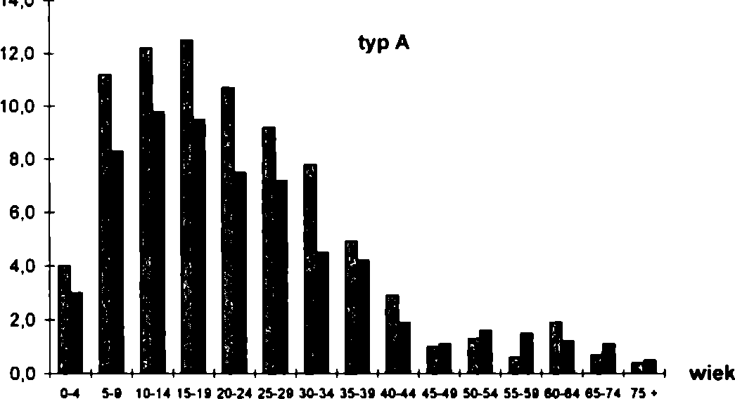
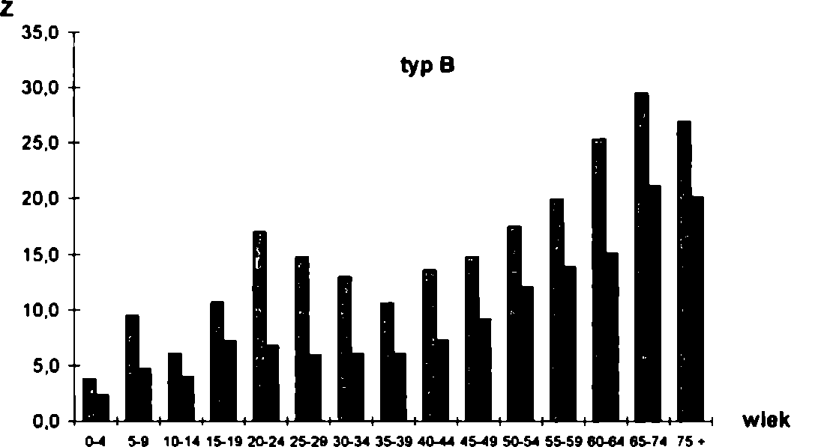
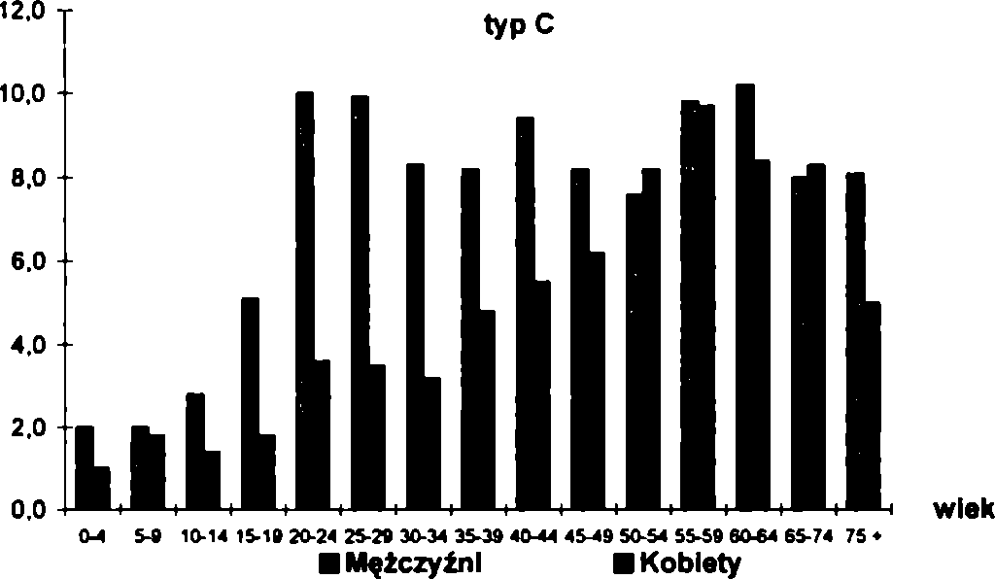
264
Wiesław Jędrychowski
Ryc. XII.1 do XII.3. Współczynniki zapadalności na wirusowe zapalenie wątroby w roku 1998
(na 100 tys. ludności) w Polsce (miasto)

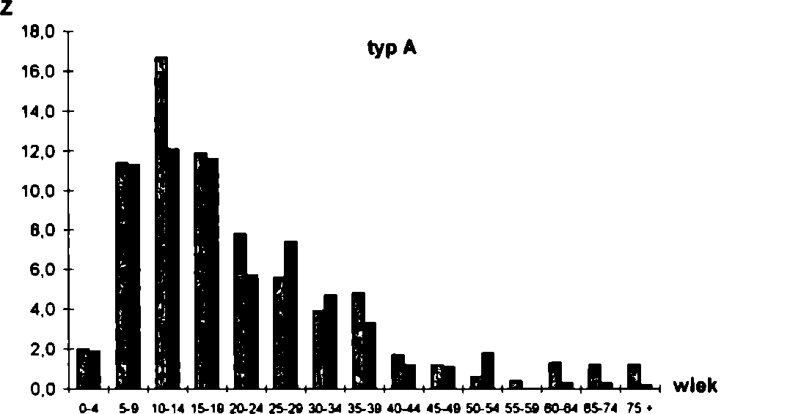
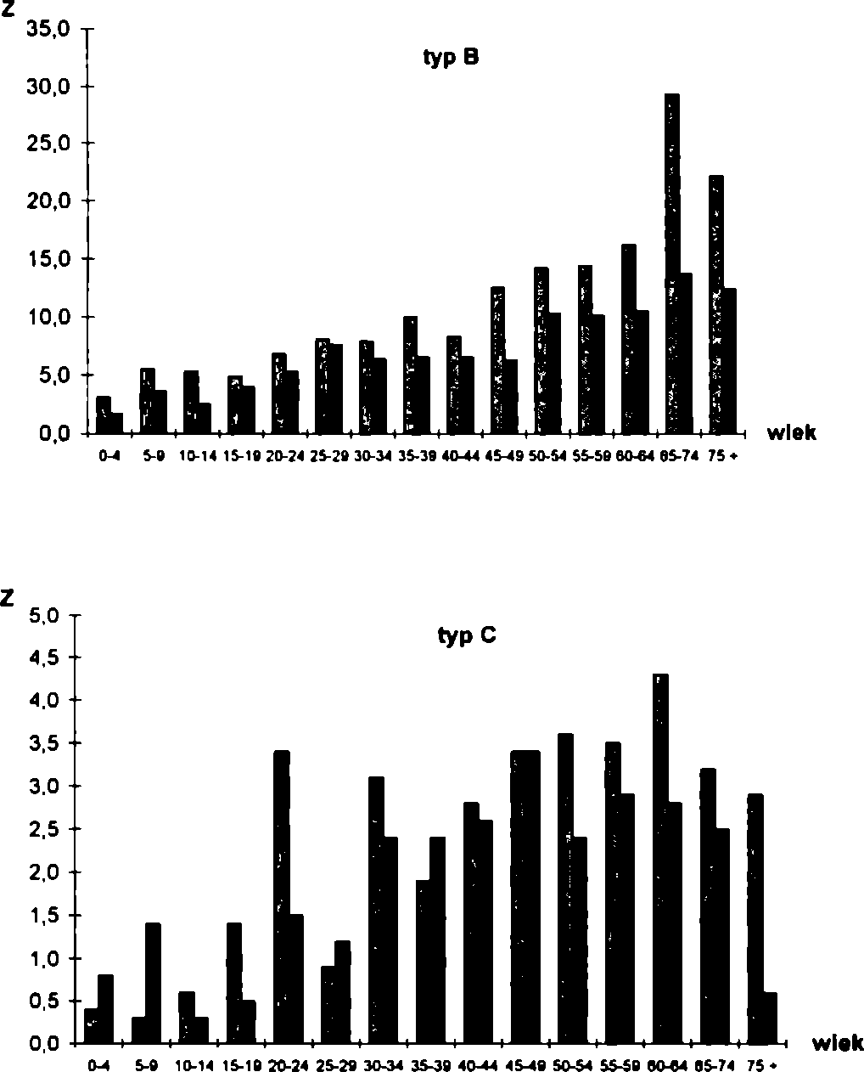
XII. OPRACOWANIE OGNISKA EPIDEMICZNEGO CHOROBY ZAKAŹNEJ: WZW
265
■ Mężczyźni ■ Kobiety
Ryc. Xll.4 do Xll.6. Współczynniki zapadalności na wirusowe zapalenie wątroby w roku 1998
(na 100 tys. ludności) w Polsce (wieś)

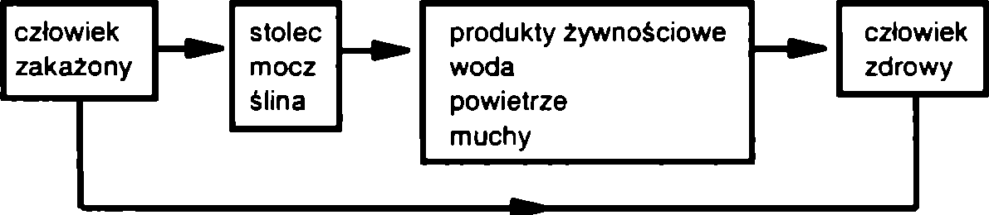
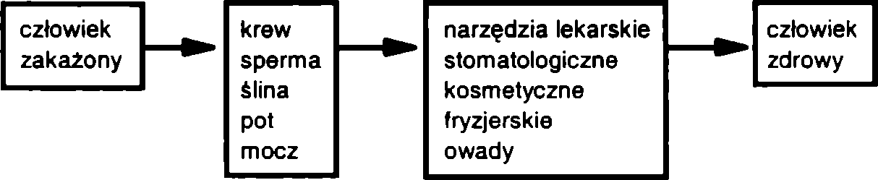
266
Wiesław Jędrychowski
Wśród wirusowych zapaleń wątroby wyróżnić można kilka etiologicznie różnych jednostek chorobowych: wirusowe zapalenie wątroby typu A (dawniej nazywane nagminnym zapaleniem wątroby), wirusowe zapalenie wątroby typu B (dawniej nazywane wszczepiennym zapaleniem wątroby), wirusowe zapalenie wątroby typu C, wirusowe zapalenie wątroby typu E (przenoszone podobnie jak typ A) oraz zapalenia wątroby spowodowane niekompletnym wirusem, z których najbardziej znane jest wirusowe zapalenie wątroby typu D.
Wirusowe zapalenie wątroby typu A i typu E przenosi się drogą pokarmową, typu B, C, D - drogą kontaktową.
wzw typu A
wzw typu B
Ryc. XII.7. Drogi szerzenia się zachorowań na wzw typu A i B
Przebieg kliniczny poszczególnych postaci wirusowego zapalenia wątroby jest podobny. Najczęściej choroba manifestuje się wystąpieniem objawów dyspeptycznych i osłabieniem ogólnym. W tym czasie może zwracać uwagę znaczne ściemnienie moczu chorych. Często występują objawy rzekomogrypowe. Po kilku dniach występowania tych dolegliwości u około połowy chorych pojawia się żółtaczka utrzymująca się przez 2-3 tygodnie. Objawy choroby cofają się zwykle po około 4 tygodniach, lecz proces zdrowienia trwa kilka miesięcy. Obserwacje kliniczne wykazują, że zwykle ciężkość przebiegu procesu chorobowego zależy od typu wirusa, np. zapalenie wątroby typu B ma cięższy przebieg i daje większy odsetek powikłań pochorobowych niż wirusowe zapalenie wątroby typu A.
Podstawowym kryterium rozpoznawczym wirusowego zapalenia wątroby jest stwierdzenie wysokiego poziomu aktywności aminotransferaz (A1AT i AspAT) w surowicy chorego. Pod względem klinicznym wirusowe zapalenie wątroby można

XII. OPRACOWANIE OGNISKA EPIDEMICZNEGO CHOROBY ZAKAŹNEJ: WZW
267
podzielić na postacie lekkie, średnio ciężkie i ciężkie w zależności od stopnia uszkodzenia wątroby.
Obecnie, rutynowo rozpoznaje się wzw typu B i wzw typu C na podstawie stwierdzenia w surowicy krwi chorego obecności antygenów, z uwzględnieniem danych z wywiadu chorobowego i epidemiologicznego.
Tabela Xll.2
Charakterystyka zakażeń wirusami wirusowego zapalenia wątroby A, B i C
Typ wirusa | Wirus A (HAV) | Wirus B (HBV) | Wirus C (HCV)
Droga zakażenia | doustna, rzadko pozajelitowa | pozajelitowa: krew i preparaty krwiopochodne, wstrzyknięcia, pobieranie krwi, uszkodzona skóra i śluzówki, kontakty seksualne doustna: prawdopodobnie | pozajelitowa: krew i preparaty krwiopochodne, wstrzyknięcia, pobieranie krwi, uszkodzona skóra i śluzówki, kontakty seksualne doustna: prawdopodobnie
Materiał zakaźny | okres wstępny: krew okres żółtaczkowy: kał | krew i preparaty krwiopochodne, wydaliny i wydzieliny ustrojowe | krew i preparaty krwiopochodne, prawdopodobnie też wydaliny i wydzieliny ustrojowe
Patogenność | duża | mała | mała
Skutki zakażenia | klinicznie jawne lub ską- poobjawowe wzw | bezobjawowe nosicielstwo, klinicznie jawne wzw, klinicznie bezobjawowe pierwotne zakażenie z możliwością podstępnego rozwoju przewlekłego zapalenia wątroby, marskości pomar- twiczej, pierwotnego raka wątroby | bezobjawowe nosicielstwo, klinicznie jawne wzw, klinicznie bezobjawowe pierwotne zakażenie z możliwością podstępnego rozwoju przewlekłego zapalenia wątroby, marskości pomar- twiczej, pierwotnego raka wątroby
Okres wylęgania choroby | 2-6 tygodni | 6 tyg.-6 mieś. | 4 tyg.-6 mieś.
Odporność po przebytej chorobie | długotrwała swoista | swoista, trwałość nieokreślona | nieokreślona
Wytwarzanie przeciwciał | wczesne | anty-HBc na początku jawnej fazy choroby, stopniowo obniżają się anty-HBs początkowo w niskim mianie, szczyt po 2-3 miesiącach po eliminacji HBsAg | ?

268
Wiesław Jędrychowski
Tabela XII.2 cd.
Charakterystyka zakażeń wirusami wirusowego zapalenia wątroby A, B i C
Typ wirusa | Wirus A (HAV) | Wirus B (HBV) | Wirus C (HCV)
Znaczenie wytworzonych przeciwciał | ochronne | anty-HBc świadczą o trwającym zakażeniu i replikacji wirusa, anty-HBs mają znaczenie ochronne, anty-HBe - znaczenie prognostyczne | przyjmuje się, że świadczą o obecności antygenu wirusa w krwi
Nosicielstwo antygenów wirusa | nie stwierdzono | występuje | występuje
Profilaktyka ogólna | izolacja chorych, ogólna higiena | izolacja chorych, nadzór nad nosicielami, nadzór nad krwią i preparatami krwiopochodnymi, właściwe odkażanie sprzętu medycznego, ogólna higiena | nadzór nad krwią i preparatami krwiopochodnymi, izolacja chorych, nadzór nad nosicielami, właściwe odkażanie sprzętu medycznego, ogólna higiena
Uodpornienie bierne | gamma-globulina dla dzieci do lat 14 | hiperimmunizowana globulina zawierająca przeciwciała anty-HBs dla szczególnie narażonych osób po ekspozycji HBV (służba zdrowia, noworodki matek zakażonych wirusem B) | ?
Uodpornienie czynne | szczepionka z unieczynnionego wirusa | szczepionka z fragmentami antygenu Hbs uzyskanymi metodą rekombinacji DNA | jeszcze nie stosuje się, prace nad szczepionką w trakcie prób

OPRACOWANIE OGNISKA EPIDEMICZNEGO
Od 1.12.1975 do 31.03.1976 roku na terenie miasta M i okolicznych pięciu wsi zanotowano 1098 zachorowań na wirusowe zapalenie wątroby (4537 zachorowań na 100 tys. mieszkańców). W rejonie tym od kilku lat utrzymywała się niska zapadalność na wzw. W 1973 roku współczynnik zapadalności wynosił 160/100 tys. ludności, a od grudnia 1972 roku do marca 1973 roku był rzędu 60/100 tys. Od przeszło dwóch lat nie stosowano tam zapobiegawczego podawania gamma-globuliny u dzieci i młodzieży.
Pytanie 1. Czy na podstawie przedstawionych informacji można rozpoznać epidemię wirusowego zapalenia wątroby?
Pytanie 2. Jaka jest różnica między endemią a epidemią?

XII. OPRACOWANIE OGNISKA EPIDEMICZNEGO CHOROBY ZAKAŹNEJ: WZW
269
Populacja zamieszkała na terenie objętym epidemią liczyła około 24 tys. osób. Większość, tj. 80%, stanowili mieszkańcy wsi. Mieszkańcy miasta M korzystali z wody z wodociągu miejskiego, natomiast mieszkańcy wsi używali wody studziennej.
Wzajemne kontakty ludności miasta i wsi były częste, ponieważ duża część mieszkańców wsi uczyła się lub pracowała w mieście M.
Pytanie 3. Proszę ocenić zagrożenie epidemiczne zachorowaniem na wzw na terenie miasta M i okolicznych wsi.
Przebieg kliniczny choroby
Z ogólnej liczby 1098 chorych hospitalizowano 999 osób, tj. 91% przypadków. Przebieg kliniczny choroby był na ogół łagodny (u 76,8% chorych przebieg choroby był lekki, u 22,1% przebieg był średnio ciężki i u 1,1% przebieg był ciężki). Zgonów z powodu wzw w czasie epidemii nie zanotowano. W tab. XI1.3 przedstawiono częstość występowania różnych objawów klinicznych wśród 1047 chorych.
Tabela XII.3 Zestawienie częstości występowania objawów klinicznych wzw u 1047 chorych
Objawy kliniczne | Liczba chorych | Procent
Żółtaczka | 932 | 89,0
Ciemny mocz | 858 | 81,9
Brak apetytu | 722 | 69,0
Bóle brzucha | 698 | 66,2
Nudności | 608 | 58,1
Osłabienie | 478 | 45,6
Jasne stolce | 409 | 39,2
Wymioty | 402 | 38,4
Stany podgorączkowe | 274 | 26,2
Bóle głowy | 226 | 21,6
Bóle mięśniowe | 186 | 17,8
Wolne stolce | 35 | 3,3
Okres pobytu chorych w szpitalu nie przekraczał z reguły 4 tygodni (92,9% chorych) i był krótszy u dzieci niż u osób dorosłych.
Pytanie 4. Jakie zaproponowałbyś kryteria wyróżniające lekkie, średnio ciężkie i ciężkie postacie choroby?
Pytanie 5. Proszę ocenić rzeczywistą skalę epidemii, mając na uwadze występowanie zachorowań o przebiegu bezżółtaczkowym.
Pytanie 6. Jakie znaczenie epidemiczne mają zachorowania przebiegające bez żółtaczki?

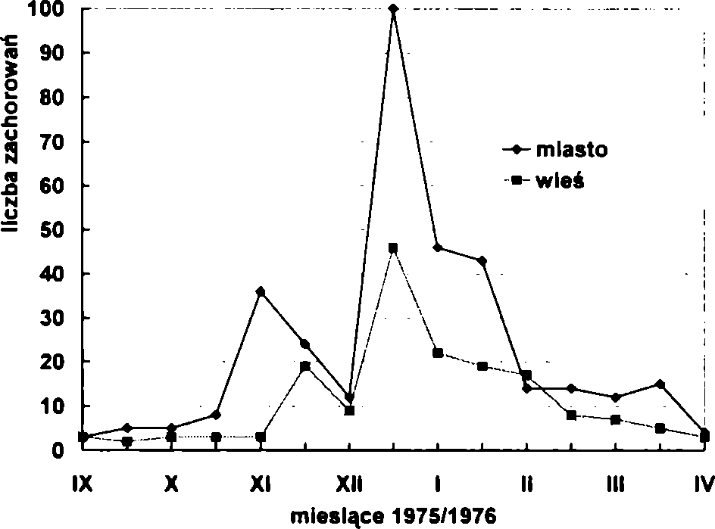
270
Wiesław Jędrychowski
Opis epidemii w skali czasu
W tab. XI 1.4 zestawiono współczynniki zapadalności na wzw w poszczególnych miesiącach trwania epidemii.
Tabela XII.4
Współczynniki zapadalności na wzw w poszczególnych miesiącach trwania epidemii
(na 100 tys. mieszkańców)
Okresy | Liczba zachorowań | Współczynniki zapadalności
Grudzień 1975 r. | 224 | 925
Styczeń 1976 r. | 758 | 3132
Luty 1976 r. | 103 | 426
Marzec 1976 r. | 13 | 54
Ogółem | 1098 | 4537
Rozkład liczby zachorowań w czasie, po uwzględnieniu podziału na miasto i wieś przedstawiono graficznie na ryc. XII.8.
Ryc. XII.8. Rozkład liczby zachorowań na wzw w mieście i na wsi w latach 1975-1976
Pytanie 7. Czy na podstawie informacji zawartych w tab. XII.4 oraz na ryc. XII.8 można określić prawdopodobny sposób szerzenia się epidemii?
Pytanie 8. Jaki typ epidemii sugeruje krzywa zachorowań?
Pytanie 9. W jaki sposób znajomość okresu wylęgania może być pomocna w poszukiwaniu źródła epidemii?
Pytanie 10. Kiedy miał miejsce prawdopodobny początek ekspozycji?

XII. OPRACOWANIE OGNISKA EPIDEMICZNEGO CHOROBY ZAKAŹNEJ: WZW
271
Zachorowania w mieście i na wsi
Tabela XII.5
Współczynniki zapadalności na wzw w mieście i na wsi (na 100 tys. mieszkańców)
Teren epidemii | Liczba ludności | Liczba zachorowań | Współczynnik zapadalności
Miasto M | 5 278 | 312 | 5 911
Okoliczne wsie (łącznie) | 18 924 | 786 | 4 154
Ogółem | 24 202 | 1 098 | 4 537
Pytanie 11. Proszę omówić czynniki sprzyjające szerzeniu się zachorowań na wzw w mieście i na wsi.
Zachorowania według płci, wieku oraz wielkości rodziny
Tabela Xll,6 Współczynniki zapadalności na wzw w zależności od płci (na 100 tys. mieszkańców)
Płeć | Liczba ludności | Liczba zachorowań | Współczynnik zapadalności
Mężczyźni | 12 972 | 588 | 4 533
Kobiety | 11 230 | 510 | 4 541
Ogółem | 24 202 | 1 098 | 4 537
Tabela XII.7
Współczynniki zapadalności na wzw w grupach wieku (na 100 tys. mieszkańców)
Wiek | Liczba ludności | Liczba zachorowań | Współczynnik zapadalności
О-4 | 2 154 | 58 | 2 693
5-9 | 1 839 | 259 | 14 084
10-14 | 1 791 | 228 | 12 730
15-24 | 4 574 | 372 | 8 133
25-34 | 3 751 | 131 | 3 492
35-44 | 2 880 | 36 | 1 250
45-54 | 2 977 | 10 | 336
55 i + | 4 236 | 4 | 94
Ogółem | 24 202 | 1 098 | 4 537
Ryzyko zachorowania w ogniskach epidemicznych wśród rodzin wieloosobowych (6-13 osób) było niższe w porównaniu z rodzinami mniejszymi. Wśród rodzin 12-13- osobowych zapadalność kształtowała się na poziomie od 7,7% do 8,3%, w rodzinach 8-10-osobowych wynosiła od 15,5% do 20,0% a w rodzinach 3-osobowych była rzędu 34,0%.
Pytanie 12. Proszę wyjaśnić obserwowaną zależność zachorowań od wieku.
Pytanie 13. Czym można wytłumaczyć niższą zapadalność na wzw w rodzinach wieloosobowych w porównaniu z rodzinami mniejszymi?

272
Wiesław Jędrychowski
Identyfikacja źródła epidemii
W celu określenia czynnika etiologicznego przeprowadzono badania w kierunku obecności w surowicy chorych antygenu HBs i przeciwciał anty-HBs oraz badania w kierunku obecności wirusa HAV w stolcu osób chorych. We krwi 462 chorych nie stwierdzono obecności antygenu HBs i przeciwciał anty-HBs. Należy podkreślić, że wśród 1365 chorych na wzw z terenu całego województwa w okresie poprzedzającym epidemię (1973-1975) obecność antygenu Hbs stwierdzono u 15-27% chorych. Spośród 22 osób, od których pobrano stolec do badania na obecność HAV, antygen ten wykryto u 2 osób.
Pytanie 14. Znając swoisty czynnik etiologiczny oraz charakterystykę epidemii, proszę wymienić najbardziej prawdopodobne nośniki zarazka oraz drogi szerzenia się epidemii.
Pytanie 15. Proszę zaproponować dalszy plan postępowania zmierzającego do wykrycia źródła epidemii.
W pierwszym rzędzie przeanalizowano możliwość szerzenia się zachorowań drogą wodną, przypuszczając, że do masowego zakażenia w mieście M mogło dojść już pod koniec 1975 roku, tj. w okresie szczególnego niedoboru wody w mieście. Analiza zachorowań na wzw w zależności od rodzaju wody (wodociągowa, ze studni publicznych i domowych) wykazała, że zachorowania nie miały związku z rodzajem wody pitnej i systemem zaopatrzenia w wodę. Badania wody z wodociągu miejskiego stanowiącego główne źródło zaopatrzenia mieszkańców miasta M wykazały jej przydatność do spożycia (И IX 1975 r„ 2 X 1975 r„ 10X11 1975 r. - miano Coli < 50).
Zwrócono uwagę na działalność zakładów przemysłu spożywczego znajdujących się na terenie miasta (masarnia, mleczarnia, wytwórnia wód gazowanych, piekarnia). Ustalono, że masarnia i wytwórnia wód gazowanych używały wody z własnych ujęć (studnie głębinowe, miano Coli < 50).
Złą jakość wody stwierdzono w Spółdzielni Mleczarskiej (10 IX 1975 r. miano Coli = 80, 10 1 1976 r. miano Coli = 60). Spółdzielnia ta pobierała wodę z wodociągu miejskiego.
Tabela ХП.8
Pobór wody z wodociągu miejskiego przez Spółdzielnię Mleczarską w latach 1974-1975
Okresy | Pobór wody w m3
Okresy | 1974r. | 1975 r.
Kwartał 1 | 8 655 | 4 004
Kwartał II | 7 155 | 4 250
Kwartał III | 7 598 | 5 558
Kwartał IV | 3 669 | 1 930
Ogółem | 27 077 | 15 742
Produkcja mleka i wyrobów mleczarskich w tym okresie nie uległa zmianie. Z przeliczenia ilości wody, pobranej z sieci miejskiej w 1975 roku i ilości wyprodukowanego przez mleczarnię mleka wynika, że ilość wody przypadająca na 1 m3 mleka wynosiła: w marcu: 12,7 m3, w październiku: 2,5 m3, w listopadzie: 1,2 m3, a w grudniu: 0,5 m3.

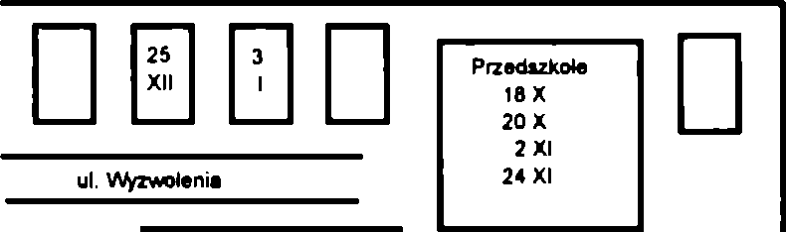
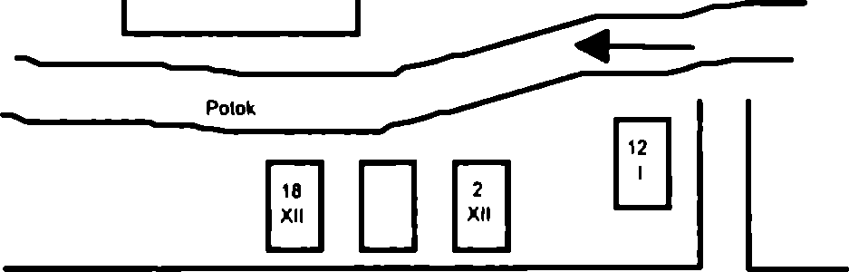
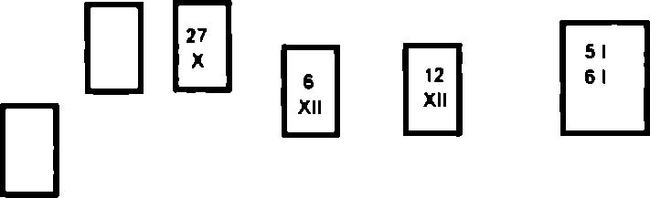
XII. OPRACOWANIE OGNISKA EPIDEMICZNEGO CHOROBY ZAKAŹNEJ: WZW
273
Przerobienie 1 litra mleka wymaga zużycia 5-8 litrów wody do produkcji masła i 8-10 litrów wody do produkcji serów.
W wyniku szczegółowego dochodzenia ustalono, że Spółdzielnia Mleczarska włączyła do sieci zakładowej wodę z dodatkowego ujęcia zbudowanego bez zezwolenia i opinii Państwowej Inspekcji Sanitarnej, nie ujawniając tego ani w czasie kontroli sanitarnej, ani podczas pobierania próbek wody do badań laboratoryjnych. Źródłem wody dla tego ujęcia był przepływający obok mleczarni potok. Do potoku spływały ścieki z budynków mieszkalnych oraz przedszkola, w którym w okresie poprzedzającym wystąpienie epidemii zanotowano zachorowania na wzw (ryc. X11.9). Dochodzenie wykazało, że woda z potoku używana była do produkcji wyrobów mlecznych. Mleko i jego przetwory mogły zatem zostać zakażone w czasie produkcji.
ul. Płonierłkł
Mleczarnia
ul. Zielona
Ryc. XII.9. Lokalizacja mleczami w mieście M
Pytanie 16. Znając źródło epidemii i drogi szerzenia się zachorowań, proszę zaproponować szczegółowy plan postępowania przeciwepidemicznego.

XIII. OPRACOWANIE OGNISKA EPIDEMICZNEGO CHOROBY
NIEZAKAŹNEJ: DYCHAWICA OSKRZELOWA
Celem ćwiczenia jest:
- przybliżenie i utrwalenie pojęć epidemiologicznych związanych z zagadnieniem epidemii;
- przedstawienie kroków dochodzenia epidemiologicznego w przypadku podejrzenia epidemii choroby niezakaźnej;
- pogłębienie rozumienia pojęcia epidemii;
- ugruntowanie znajomości zmiennych charakteryzujących epidemię;
- nabycie umiejętności stawiania i weryfikacji hipotez dotyczących czynników sprawczych;
- zrozumienie pojęcia ryzyka związanego z ekspozycją i umiejętność poprawnej inter- pretacji tego ryzyka.
Barcelona jest miastem położonym w rejonie Morza Śródziemnego, liczącym 1,7 min mieszkańców. Pod koniec stycznia 1986 roku lekarze zwrócili uwagę władz służby zdrowia na to, że w ambulatoriach pomocy doraźnej w czterech dużych szpitalach miasta nastąpił duży wzrost zgłoszeń pacjentów z atakami astmy. Dnia 21 stycznia 96 osób zgłosiło się do szpitali z powodu trudności w oddychaniu. Większość z tych osób podawała objawy typowe dla astmy oskrzelowej. Ataki pojawiały się nagle i były tak gwałtowne, że 10% pacjentów wymagało hospitalizacji, a 2% zmarło.
Pytanie 1. Co to jest astma oskrzelowa?
Pytanie 2. Czy astma oskrzelowa występuje epidemicznie? Jakich informacji potrzebowałbyś, aby odpowiedzieć na to pytanie?
Pytanie 3. Spróbuj opracować wstępną definicję przypadku astmy dla celów dochodzenia epidemicznego.

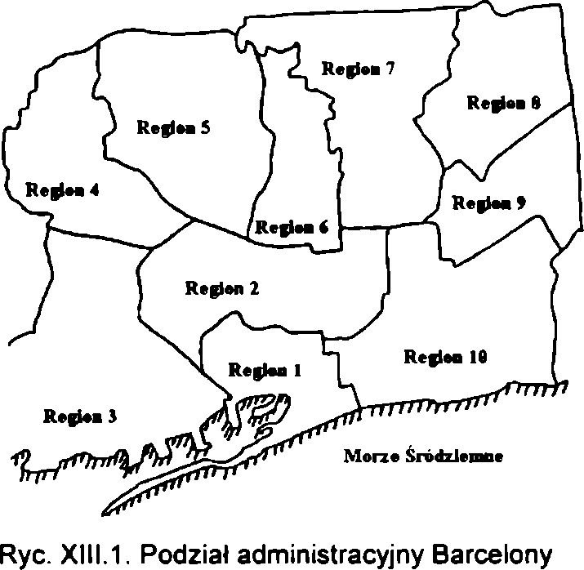
XIII. OPRACOWANIE OGNISKA EPIDEMICZNEGO CHOROBY NIEZAKAŻNEJ: DYCHAWICA 275 OSKRZELOWA
Tabela XIII.1
Liczba osób w wieku powyżej 14 lat, które zgłosiły się do ambulatoriów pomocy doraźnej
w poprzednim roku (1985) z objawami napadu astmatycznego
Miesiąc | Liczba | Miesiąc | Liczba | Miesiąc | Liczba
Styczeń | 199 | Maj | 165 | Wrzesień | 181
Luty | 146 | Czerwiec | 128 | Październik | 166
Marzec | 180 | Lipiec | 138 | Listopad | 182
Kwiecień | 155 | Sierpień | 124 | Grudzień | 147
Pytanie 4. Czy teraz posiadasz już wystarczająco dużo danych, aby stwierdzić epidemię choroby?
Tabela Xlll.2 Liczba osób w wieku powyżej 14 lat, które zgłosiły się do szpitala z napadami astmy w styczniu 1986 roku
Dzień | Liczba | Dzień | Liczba | Dzień | Liczba | Dzień | Liczba | Dzień | Liczba
1 | 5 | 8 | 9 | 14 | 6 | 20 | 11 | 26 | 8
2 | 8 | 9 | 7 | 15 | 7 | 21 | 96 | 27 | 8
3 | 8 | 10 | 9 | 16 | 6 | 22 | 9 | 28 | 7
4 | 5 | 11 | 9 | 17 | 7 | 23 | 4 | 29 | 3
5 | 5 | 12 | 5 | 18 | 4 | 24 | 0 | 30 | 8
6 | 4 | 13 | 8 | 19 | 9 | 25 | 8 | 31 | 2
7 4
Pytanie 5. Przeanalizuj rozkład zachorowań w skali czasu na podstawie danych z tab. XIII.2. Przedstaw graficznie liczbę zgłoszeń w poszczególnych dniach.
Pytanie 6. Jakie dodatkowe informacje są potrzebne do lepszego scharakteryzowania epidemii?
Załączona mapa przedstawia podział Barcelony na dzielnice. Region 1 to dzielnica portowa, region 2 - stare miasto. W tab. XIII.3 przedstawiono płeć osób, które zgłosiły się do ambulatoriów z atakami astmy, ich miejsce zamieszkania oraz czas wystąpienia objawów.

276
Wiesław Jędrychowski
Tabela Xlll.3
Dane na temat wieku, płci, czasu zachorowania i miejsca przebywania osób z napadami astmy, które
zgłosiły się do przychodni szpitalnych
Wiek | Płeć | Początek choroby | Miejsce wystąpienia objawów | Wiek | Płeć | Początek choroby | Miejsce wystąpienia objawów
41 | К | 10:55 | 4 | 40 | M | 10:00 | 3
28 | M | 12:50 | 2 | 41 | M | 10:08 | 10
27 | M | 13:40 | 2 | 28 | К | 13:30 | 2
40 | К | 12:00 | 3 | 48 | К | 16:30 | 1
30 | К | 13:25 | 2 | 29 | M | 13:10 | 2
19 | К | 02:20 | 3 | 30 | м | 13:15 | 2
17 | к | 11:05 | 2 | 27 | к | 14:05 | 2
40 | м | 17:15 | 1 | 57 | м | 14:40 | 2
28 | м | 13:50 | 2 | 28 | м | 14:50 | 2
49 | м | 17:10 | 1 | 30 | к | 11:25 | 2
47 | к | 14:30 | 1 | 29 | к | 14:20 | 2
29 | м | 11:10 | 2 | 29 | м | 14:10 | 2
28 | к | 14:30 | 2 | 50 | м | 14:15 | 2
38 | м | 11:35 | 1 | 30 | к | 14:25 | 2
49 | к | 18:20 | 3 | 41 | м | 12:55 | 4
59 | м | 22:10 | 6 | 40 | к | 15:25 | 2
39 | м | 11:25 | 1 | 57 | к | 15:05 | 2
40 | м | 11:05 | 1 | 47 | м | 15:40 | 2
59 | м | 21:20 | 3 | 58 | м | 15:50 | 2
41 | м | 11:08 | 10 | 41 | к | 11:50 | 4
10 | м | 23:15 | 7 | 48 | к | 15:30 | 2
27 | к | 12:05 | 2 | 69 | м | 15:10 | 2
27 | м | 12:40 | 2 | 40 | к | 15:25 | 2
20 | к | 09:25 | 8 | 27 | к | 13:05 | 2
27 | м | 11:40 | 2 | 47 | м | 16:50 | 2
18 | к | 12:30 | 2 | 89 | м | 12:10 | 2
30 | м | 12:15 | 2 | 49 | к | 15:20 | 2
48 | м | 16:50 | 2 | 29 | к | 12:20 | 2
30 | к | 12:25 | 2 | 19 | к | 17:20 | 1
29 | к | 13:20 | 2 | 67 | к | 12:30 | 1
37 | м | 12:17 | 1 | 40 | к | 17:25 | 1
38 | м | 12:35 | 1 | 29 | к | 11:20 | 2
39 | м | 12:25 | 1 | 78 | к | 11:30 | 2
40 | м | 12:05 | 1 | 68 | м | 12:45 | 1
37 | к | 11:30 | 1 | 19 | к | 12:25 | 1
41 | м | 12:08 | 10 | 38 | м | 18:50 | 1
40 | м | 19:15 | 6 | 48 | к | 18:30 | 10
37 | м | 10:17 | 1 | 37 | м | 11:17 | 1
38 | м | 10:35 | 1 | 49 | м | 19:10 | 3
38 | к | 10:45 | 1 | 38 | к | 11:45 | 1
39 | к | 10:25 | 1 | 40 | к | 19:25 | 7
39 | м | 10:25 | 1 | 59 | м | 11:25 | 1
40 | м | 10:05 | 1 | 60 | м | 11:00 | 3
15 | к | 23:25 | 6 | 19 | м | 05:10 | 3
18 | м | 00:50 | 3 | 20 | м | 06:15 | 8
70 | м | 15:15 | 2 | 47 | м | 15:30 | 1
18 | к | 00:30 | 7 | 67 | м | 16:40 | 2
50 | м | 11:15 | 2 | 28 | м | 11:50 | 2

XIII. OPRACOWANIE OGNISKA EPIDEMICZNEGO CHOROBY NIEZAKAŹNEJ: DYCHAWICA 277 OSKRZELOWA
Pytanie 7. Na załączonej mapie miasta zaznacz miejsce zamieszkania 96 osób, które zgłosiły się do lekarzy w dniu 21 stycznia. Co może sugerować rozkład liczebności przypadków według miejsca?
Pytanie 8. Przedstaw graficznie rozkład zachorowań według czasu wystąpienia objawów w poszczególnych dzielnicach. Jaką hipotezę można sformułować na podstawie tych danych?
Z danych uzupełniających wynikało, że nie jest to pierwszy przypadek epidemii astmy w tym mieście. W poprzednich dwóch latach było takich sytuacji (dni epidemicznych) 12. ,
Pytanie 9. Określ potencjalne czynniki, które mogły wywołać epidemie astmy.
Pytanie 10. Zaproponuj sposób identyfikacji czynnika sprawczego.
Dnia 21 stycznia 1986 roku poziom standardowo mierzonych zanieczyszczeń powietrza w Barcelonie nie był wysoki. Stężenie SOi wynosiło 54 p.g/m3, pyłu zawieszonego - 98 pg/m3. Najwyższe średnie stężenie godzinowe NO2 wynosiło 10 ppb. Średnie dobowe liczby pyłków roślinnych i zarodników w powietrzu znajdowały się także poniżej średnich dla tego okresu roku. Dane meteorologiczne z dni epidemicznych podawały regularnie występowanie wyżu barycznego wraz ze stagnacją powietrza nad miastem przy bardzo słabym wietrze od morza.
Pytanie 11. Jakie wnioski możesz wysnuć z tej informacji?
Z uwagi na to, że wiele osób dotkniętych chorobą podawało, że w chwili pojawienia się objawów znajdowały się w pobliżu portu, można podejrzewać, że przeładunek pewnych materiałów mógł poprzez emisję zanieczyszczeń w porcie mieć wpływ na pojawienie się epidemii. Spośród podejrzanych substancji w ostatnich dwóch latach przeładowywano w porcie następujące produkty: węgiel, ropa naftowa, benzyna, butan, bawełna, kawa, zboże, soja.
Pytanie 12. W jaki sposób spożytkowałbyś te informacje w prowadzeniu dochodzenia epidemiologicznego?
Do określenia powiązania choroby z ekspozycją potrzebujesz dodatkowych informacji wskazujących na zbieżność ekspozycji z występowaniem choroby (tab. XII1.4).

278
Wiesław Jędrychowski
Tabela Xlll.4 Liczba dni epidemicznych w zależności od rozładowywania w porcie produktów pylistych
Produkt (rodzaj) | Rozładowywano Dni epidemiczne |  | Nie rozładowywano Dni epidemiczne
Produkt (rodzaj) | (-) | (+) | (-) | (+)
Węgiel | 196 | 4 | 521 | 9
Ropa naftowa | 150 | 3 | 567 | 10
Benzyna | 180 | 2 | 537 | 11
Butan | 140 | 1 | 577 | 12
Bawełna | 399 | 7 | 318 | 6
Kawa | 300 | 5 | 417 | 8
Zboże | 135 | 1 | 582 | 12
Soja | 249 | 13 | 468 | 0
Pytanie 13. Posługując się danymi z tab. XIII. 4, przedstaw liczbę dni epidemicznych astmy w zależności od ekspozycji na każdy z wymienionych produktów. Użyj tabel czteropolowych. Spróbuj obliczyć wskaźnik ryzyka dla każdej z tych ekspozycji.
Pytanie 14. Jakie dalsze wnioski możesz sformułować na tej podstawie?
Pytanie 15. Zaplanuj działania zapobiegające pojawianiu się w przyszłości epidemii ataków astmy w Barcelonie.
Pytanie 16. Jak można oszacować koszty zapobiegania epidemii astmy i porównać je z wydatkami na leczenie?

SŁOWNICZEK TERMINÓW EPIDEMIOLOGICZNYCH
A
Absencja chorobowa (ang. sickness absenteeism) - część dni roboczych straconych z powodu choroby.
Analiza czynnikowa (ang. factor analysis) - gałąź analizy wielowymiarowej.
Analiza sekwencyjna (ang. sequential analysis) - analiza danych zebranych za pomocą losowania sekwencyjnego. W losowaniu sekwencyjnym poszczególne elementy są wybierane w określonej kolejności - jeden za drugim, a następnie na podstawie wyników każdego wyboru podejmowana jest decyzja, czy losowanie powinno być kontynuowane. Losowanie jest przerywane, gdy spełnione zostaną wcześniej określone warunki dotyczące ustalonego z góry stopnia precyzji.
Analiza wariancji (ang. analysis of variance) - ogólne zróżnicowanie zbioru obserwacji, mierzone sumą kwadratów odchyleń względem wartości średnich, może być w pewnych sytuacjach podzielone na składniki odpowiadające różnym źródłom zróżnicowania przyjętym jako kryteria klasyfikacyjne zbioru obserwacji. Analiza tego typu nazywana jest analizą wariancji, chociaż w ścisłym sensie jest to analiza sumy kwadratów odchyleń od średnich.
Antagonizm, przeciwieństwo synergizmu (ang. antagonism) - sytuacja, w której łączny efekt dwóch lub większej liczby czynników jest mniejszy niż każdego z nich oddzielnie.
Asocjacja (ang. association) - w najogólniejszym znaczeniu stopień zależności występującej między dwiema lub więcej zmiennymi losowymi, jeżeli mogą być mierzone ilościowo lub jakościowo.
B
Badania eksperymentalne (ang. experimental study) - wybór planowanej interwencji (zabiegów profilaktycznych, leczniczych), której spodziewany skutek jest oce

280
Wiesław Jędrychowski
niany przez porównanie wyników w grupie (grupach) poddawanej zabiegowi w stosunku do grupy kontrolnej. Ponieważ przydział osób do grup dokonuje się w sposób losowy, badania te nazywa się też losowymi badaniami kontrolowanymi. W badaniach interwencyjnych grupy poddawane interwencji tworzy się w sposób arbitralny.
Badania interwencyjne (ang. intervention study) - patrz Badania eksperymentalne.
Badania opinii publicznej (ang. pulic opinion poll) - badania metodą reprezentacyjną, mające na celu ustalenie lub wyjaśnienie poglądów członków danej populacji na określony temat.
Badania opisowe (ang. descriptive study) - badania, których głównym celem jest opracowanie podstawowych parametrów statystycznych (średnich, odchyleń, proporcji) dla całej populacji lub jej części.
Badanie prospektywne (ang. prospective study) - przeważnie wieloletnia obserwacja określonych grup chorych lub grup ludności eksponowanych i nieeksponowa- nych na dany czynnik chorobotwórczy, terapeutyczny lub zapobiegawczy. Badanie przesiewowe - zastosowanie stosunkowo prostych i niekosztownych testów diagnostycznych w badaniach dużych grup ludności w celu wykrycia wczesnych stadiów chorobowych.
Badanie retrospektywne, kliniczno-kontrolne (ang. case-control, case referent study) ~ wybór odpowiedniej grupy przypadków chorobowych w celu zbadania, jaka część spośród nich była narażona w przeszłości na domniemany czynnik etiologiczny. Uzyskany wynik w grupie chorych porównuje się z obserwacjami w grupie kontrolnej.
Badanie wstępne, próbne, pilotowe (ang. pilot study) - badanie zazwyczaj na małą skalę, poprzedzające badanie główne w celu uzyskania informacji mogących zwiększyć efektywność badania głównego (np. testowanie metod diagnostycznych, wyznaczenie niezbędnej liczebności próby itd.).
Beta (P) - prawdopodobieństwo nieodrzucenia hipotezy zerowej, kiedy jest ona fałszywa (błąd II rodzaju).
Biologiczny czynnik chorobotwórczy (ang. biologie factor/cause) - żywe organizmy, głównie drobnoustroje chorobotwórcze, robaki lub stawonogi (bądź produkty ich przemiany materii, rozpadu lub autolizy), które mogą powodować chorobę u człowieka lub zwierzęcia.
Blok (ang. block) - w planowaniu doświadczeń nazwa nadawana pewnej grupie jednostek poddanych zabiegowi lub obserwacji. Na przykład blok może zawierać pewną liczbę chorych z tą samą chorobą lub wszystkie zwierzęta w pewnym miocie. Głównym celem podziału całego materiału w eksperymencie na bloki jest wyodrębnienie źródeł zmienności; jednostki w bloku traktowane są jako

SŁOWNICZEK TERMINÓW EPIDEMIOLOGICZNYCH
281
jednorodne. Zmienność w obserwacjach eksperymentalnych jest dzielona zazwyczaj (analiza wariancji) na efekty wynikające z różnic między blokami i efekty wynikające ze zmienności wewnątrz bloków.
Bloki zrandomizowane (ang. randomised blocks) - układ eksperymentalny, w którym każdy blok zawiera kompletną replikację (powtórzenie) zabiegów przyporządkowanych losowo różnym jednostkom w bloku.
Błąd losowy, czyli przypadkowy (ang. random error) - odchylenia pomiaru, których wielkość i znak zależą wyłącznie od przypadku i można je określić za pomocą krzywej rozkładu normalnego (krzywa Gaussa). Wielkość błędów przypadkowych można oszacować, biorąc pod uwagę dostatecznie dużą liczbę pomiarów (patrz: Odchylenie standardowe).
Błąd pomiaru (ang. measurement error) - oznacza różnicę między wartością obserwowaną a wartością oczekiwaną lub rzeczywistą. Powstaje na skutek niedokładności obserwatora lub instrumentów pomiarowych.
Błąd próby losowy (ang. random sampling error) — różnica pomiędzy parametrami w populacji generalnej a ich oszacowaniem na podstawie próby.
Błąd standardowy (ang. standard error) - odchylenie standardowe statystyki z próby.
Błąd systematyczny, czyli nielosowy (ang. bias, systematic error) - błąd w ocenie uzyskanych wyników, którego źródłem mogą być wadliwy dobór próby, błędny podział jednostek badania, niewłaściwa interpretacja diagnostyczna, błędy w dokumentacji i błędy powstałe przy przetwarzaniu danych.
Błąd I rodzaju (ang. error of first kind) - jeżeli wynikiem testu statystycznego jest decyzja o odrzuceniu hipotezy statystycznej, gdy hipoteza powinna być przyjęta, ponieważ jest prawdziwa, to popełniamy tzw. błąd I rodzaju.
Błąd II rodzaju (ang. error of second kind) - jeżeli wynikiem testu statystycznego jest decyzja o przyjęciu hipotezy statystycznej, gdy hipoteza ta jest fałszywa i powinna być odrzucona, wówczas popełniamy tzw. błąd II rodzaju.
C
Cechy ilościowe, mierzalne (ang. continous variable) - w przeciwieństwie do cech jakościowych są to informacje wyrażone liczbowo (wysokość, masa ciała).
Cechy jakościowe (ang. categorical variable) - charakterystyka przedmiotu badania, którą można zaklasyfikować do odpowiednich kategorii jedynie według pewnych kryteriów jakościowych, w odróżnieniu od cechy ilościowej, której wartość daje się wyrazić liczbowo. Na przykład płeć, rasa są cechami jakościowymi, natomiast wiek jest cechą ilościową. Bardzo często cechy jakościowe mają charakter dychotomiczny, tzn. że każdy element populacji może być zali-

282
Wiesław Jędrychowski
czony do jednej z dwu grup, zależnie od tego, czy ma określoną wartość cechy. Dla niektórych cech odpowiednia jest również klasyfikacja wielodzietna, np. podział ludności na grupy według różnych grup krwi.
Choroba zaraźliwa (ang. infectious disease) - choroba wywołana przez biologiczny czynnik chorobotwórczy, mogący przenosić się od osoby zakażonej do zdrowej.
Chorobotwórczość, patogenność (ang. pathogenicity) - zdolność danego drobnoustroju (czynnika) do wywołania pewnych zmian patologicznych lub określonej choroby.
Chorobowość (ang. disease prevalence) - liczba chorych ogółem z określoną chorobą w grupie ludności narażonej na zachorowanie, stwierdzona w danym przedziale czasu (przeważnie roku).
Chorobowość punktowa (ang. point prevalence) - liczba chorych na określoną chorobę ogółem w krótkim okresie (przeważnie w danym dniu) w stosunku do liczby ludności narażonej na zachorowanie.
Częstość względna (ang. relative frequency) - liczba określonych elementów w stosunku do ogólnej liczby elementów.
Czułość testu diagnostycznego (ang. diagnostic sensitivity) - zdolność testu do prawidłowego rozpoznania choroby tam, gdzie ona występuje.
Czynnik etiologiczny (ang. ethiologic factor) - biologiczny, chemiczny, fizyczny lub inny czynnik wywołujący określoną chorobę; czynnikiem etiologicznym może być również nadmiar, brak lub niedobór np. składnika pożywienia lub elementów otaczającego środowiska.
Czynnik ryzyka (ang. risk factor) - termin stosowany w piśmiennictwie przynajmniej w trzech znaczeniach: 1. Cecha lub ekspozycja zwiększająca prawdopodobieństwo określonego zdarzenia, np. występowania choroby. Niekoniecznie jest to przyczyna choroby (marker ryzyka). 2. Cecha lub ekspozycja zwiększająca prawdopodobieństwo choroby lub innego zdarzenia (przyczyna). 3. Przyczyna, która może być modyfikowana przez interwencję zmniejszającą prawdopodobieństwo zachorowania (czynnik poddający się modyfikacji).
D
Dobór parami (ang. mathcing) - oznacza wybrane pary podobnych jednostek (osób), przy czym np. jedna osoba z tej pary otrzymuje zabieg A, a druga zabieg B.
Dopasowanie krzywej (ang. fitting a curve) - polega na znalezieniu linii krzywej (paraboli, hiperboli itd.) najlepiej odtwarzającej graficznie empirycznie uzy

SŁOWNICZEK TERMINÓW EPIDEMIOLOGICZNYCH
283
skany układ punktów (wartość cech statystycznych). Zwykle używa się do tego celu metody najmniejszych kwadratów.
Doświadczenie (ang. experiment) - celowe wywołanie określonego zjawiska lub jego zmiany w warunkach sztucznie stworzonych w celu zbadania i wyjaśnienia jego przebiegu.
Drogi przenoszenia zarazka (ang. transmission of infection) (drogi szerzenia się zakażenia) - sposób przenoszenia zarazków ze źródła zakażenia na wrażliwych ludzi lub zwierzęta za pośrednictwem żywności, wody, powietrza lub przez bezpośrednią styczność.
E
Efekt kohorty (ang. cohort effect) - zmienność stanu zdrowia pomiędzy różnymi generacjami (kohortami) ludności, uzależniona od przemian środowiskowych oraz innych przeobrażeń, którym te pokolenia podlegają w ciągu swego trwania.
Efekt synergistyczny (ang. synergistic effect) - wzajemne oddziaływanie dwóch lub większej liczby czynników występujących razem, które jest silniejsze od sumy efektów zdrowotnych wywołanych przez każdy z nich oddzielnie. Oznacza to wzmocnienie efektów zdrowotnych działania jednego czynnika wywołane obecnością innego.
Ekspozycja (ang. exposure) - narażenie lub czas narażenia na wszelkie czynniki o domniemanym lub pewnym działaniu szkodliwym na ustrój człowieka.
Endemia (ang. endemic situation) - występowanie zachorowań na daną chorobę wśród ludności na określonym terenie w liczbie utrzymującej się przez wiele lat na podobnym poziomie.
Endemiczny obszar (ang. endemic area) - obszar, na którym zachorowanie wśród ludzi na daną chorobę występuje w podobnej liczbie przez wiele lat.
Epidemia (ang. epidemie) - wystąpienie zachorowań na daną chorobę pochodzących z jednego źródła wśród ludności na określonym terenie i w określonym czasie w liczbie wyraźnie większej niż w poprzednich latach (zwiększona zapadalność).
Epidemiczny proces (ang. epidemie process) - proces szerzenia się choroby w populacji uwarunkowany działaniem trzech czynników: czynnika chorobotwórczego, wrażliwej populacji i warunków środowiskowych.
Epidemiologia (ang. epidemiology) - dział medycyny, nauka zajmująca się badaniem czynników i warunków związanych z występowaniem i szerzeniem się chorób

284
Wiesław Jędrychowski
oraz stanów patologicznych o różnej etiologii, a także z występowaniem różnych stanów i cech fizjologicznych w zbiorowiskach ludzkich.
Epidemiologiczne badanie kontrolowane (ang. epidemiologie controlled trial) - ściśle zaplanowane badanie ludności, zmierzające do oceny skuteczności i bezpieczeństwa określonej metody bądź środka zapobiegawczego, którego wpływ ocenia się przez porównanie grupy poddanej działaniu badanego czynnika z grupą kontrolną.
Epidemiologiczny wywiad (ang. epidemiologie interview) - zbieranie informacji o czynnikach mogących mieć wpływ na wystąpienie choroby u poszczególnych osób.
Eradykacja ( ang. eradication) - patrz: Wykorzenienie choroby.
Estymacja (ang. estimation) - patrz: Oszacowanie.
Etiologiczny czynnik (ang. etiological agent) - biologiczny, chemiczny, fizyczny lub inny czynnik wywołujący określoną chorobę; czynnikiem etiologicznym może być również nadmiar, brak, niedobór np. składnika pożywienia lub składnika otaczającego środowiska.
G
Granice ufności (ang. confidence limits) - statystyki tworzące dolną i górną granicę przedziału ufności.
Grupa kontrolna (ang. control group) - odpowiednio dobrana grupa ludzi lub zwierząt, niepoddana działaniu badanego czynnika, służąca do porównań z podobnie dobraną grupą, narażoną lub poddaną działaniu tego czynnika.
H
Hipoteza zerowa (ang. null hypothesis) - stwierdzenie, że różnica obserwowana w wartościach parametrów populacyjnych jest dziełem błędu przypadkowego.
Historia naturalna choroby (ang. natural history of disease) - przebieg choroby w zbiorowości ludzkiej lub zwierzęcej uwarunkowany czynnikami osobniczymi i środowiskowymi.
I
Iloraz szans (ang. odds ratio) - oszacowanie ryzyka względnego na podstawie ilorazu wskaźnika ekspozycji w grupie chorych i w grupie kontrolnej.

SŁOWNICZEK TERMINÓW EPIDEMIOLOGICZNYCH
285
J
Jednostki losowania (ang. sampling units) - jednostki, na jakie populacja generalna jest podzielona lub przyjmuje się, że jest podzielona. Definicja jednostki losowania może być oparta na pewnych naturalnych kryteriach, np. jednostkami losowania mogą być gospodarstwa domowe, osoby, karty badania. W przypadku losowania wielostopniowego jednostki losowania zmieniają się wraz ze stopniami losowania.
K
Kategoria (ang. category) - jednorodna klasa lub grupa populacji generalnej, której elementami są pewne obiekty lub miary. Kategoria może być wyodrębniona według skończonej liczby charakterystyk lub zgodnie z podziałem obszaru zmienności danej cechy. Na przykład, ludzie mogą być podzieleni według stanu zdrowia na zdrowych i chorych lub według wieku (1-5, 6-10, 11-15 lat itd.).
Korelacja (ang. corrélation) - ogólnie oznacza współzależność między zmiennymi o charakterze ilościowym lub jakościowym.
Krzywa liczebności (ang. distribution) - graficzne przedstawienie ciągłego rozkładu liczebności; na osi odciętych zaznaczone są wartości zmiennych losowych, a na osi rzędnych liczebności.
Krzywa rozkładu (ang. distribution curve, fonction) - wykres częstości odkładanej na osi rzędnych, gdy na osi odciętych odkładane są wartości zmiennej losowej.
Kwadrat (ang. latin, graeco-latin square) - w dosłownym tłumaczeniu z języka angielskiego nazwa sposobu stosowanego w planowaniu doświadczeń, którego kształt przypomina kratę kwadratową. Kwadrat łaciński - jeden z podstawowych układów doświadczeń zróżnicowania wynikający z dwóch źródeł identyfikowanych z wierszami i kolumnami kwadratu. Kwadrat grecko- -łaciński jest uogólnieniem kwadratu łacińskiego dla trzech źródeł.
Kwestionariusz (ang. questionnaire) - pisemny zestaw pytań przygotowany w celu uzyskania informacji od respondenta o pewnym zagadnieniu lub grupie zagadnień.
L
Liczba oczekiwana (ang. expected number) - przeciętna wartość otrzymana ze znanego rozkładu częstości jakiejś cechy w próbie lub w populacji generalnej.
Liczby losowe (ang. random numbers) - zbiory liczb stosowanych do wyboru prób losowych. Są one określane za pomocą postępowania wykorzystującego me

286
Wiesław Jędrychowski
chanizm losowy i w najprostszej postaci składają się z ciągu cyfr od 0 do 9, występujących losowo z jednakowymi prawdopodobieństwami.
Liczebność obserwowana (ang. observed frequency) - liczba elementów posiadających wyróżnioną odmianę (kategorię) cechy.
Liczebność teoretyczna (ang. theoretical distribution value) - liczba elementów próby, która występowałaby w określonym przedziale zmienności zmiennej losowej, gdyby populacja generalna miała postulowany teoretyczny rozkład prawdopodobieństwa (patrz: Randomizacja).
Linia regresji (ang. regression line) - linia będąca graficznym przedstawieniem zależności pomiędzy dwiema zmiennymi ilościowymi.
Losowanie (ang. random sampling) — metoda wyboru jednostek losowania, w której każda taka jednostka ma znane prawdopodobieństwo wyboru. Ponieważ zwykły, pozornie przypadkowy wybór jest niewystarczający dla zagwarantowania losowości, jeżeli dokonuje go wybrana osoba, dlatego w celu likwidacji subiektywnych obciążeń zawartych w indywidualnym wyborze stosowane są tablice liczb losowych.
Losowanie bezpośrednie (ang. direct sampling) - sytuacja, w której jednostki losowania są aktualnymi elementami populacji.
Losowanie proporcjonalne (ang. proportional sampling) - metoda wyboru liczby jednostek z różnych warstw proporcjonalnie do liczebności warstw.
Losowanie proste (ang. simple random sampling) - wybór, w którym każdy element populacji ma równe szanse dostania się do próby, a kolejne losowania są niezależne (jak np. w losowaniu ze zwracaniem).
Losowanie systematyczne (ang. systematic random sampling) - metoda polegająca na systematycznym wyborze jednostek losowania według przyjętej z góry zasady.
Losowanie wielostopniowe (ang. multistage random sampling) - schemat, w którym próba losowana jest etapami, a jednostki w każdym etapie są wylosowane z większego zespołu jednostek wybranych losowo w etapie poprzednim.
Losowanie zespołowe (ang. cluster sampling) - jeżeli podstawowe jednostki losowania w populacji występują w grupach lub zespołach (np. członkowie gospodarstwa domowego), to losowanie polega niekiedy na wyborze próby składającej się z zespołów, a następnie na obserwacji każdej jednostki badania w losowanych zespołach.
Losowe badania kontrolowane (ang. randomized controlled trial) - patrz: Badania eksperymentalne.

SŁOWNICZEK TERMINÓW EPIDEMIOLOGICZNYCH
287
Losowo (ang. random) - oznacza z jednakową szansą.
M
Mediana (ang. median) - wartość zmiennej losowej dzieląca uporządkowany zbiór obserwacji na połowy.
Miara położenia (ang. distribution function parameters) - wielkość określająca położenie środka (wartości centralnej) rozkładu cechy w populacji lub w próbie, np. średnia arytmetyczna, mediana lub wartość modalną.
Moc testu statystycznego (ang. test power) - prawdopodobieństwo odrzucenia hipotezy alternatywnej, gdy jest ona fałszywa.
Model (ang. statistical model) - w analizie statystycznej jest to sformalizowane ujęcie pewnej teorii lub sytuacji przyczynowej. Jest on wyrażony zazwyczaj za pomocą symboli, tzn. w postaci matematycznej, chociaż spotykane są również modele w postaci wykresów.
N
Naturalna historia choroby (ang. natural history of disease) - opis wszystkich stadiów danej choroby, okres wylęgania (inkubacji), stadium przedkliniczne, kliniczne.
Nomogram (ang. nomogram) - rodzaj wykresu, na którym naniesione są wartości pewnych zmiennych występujących w danym wzorze, skalowane w taki sposób, że odpowiadające sobie wartości każdej zmiennej leżą na linii prostej przecinającej wszystkie skale.
O
Obciążenie (ang. bias) - efekt zniekształcający dokładność wyniku statystycznego w sposób systematyczny, w odróżnieniu od błędów losowych, których oddziaływanie jest różnokierunkowe (przypadkowe).
Obciążenie wywiadu (ang. interviewing bias) - obciążenie w odpowiedzi lub zapisach informacji, będące bezpośrednim wynikiem działania ankietera. Obciążenie to może być rezultatem między innymi niepowodzenia w skontaktowaniu się z właściwym respondentem, trudności w nawiązywaniu właściwych kontaktów z respondentem, udzielania niedokładnych lub błędnych informacji lub systematycznych błędów w zapisie odpowiedzi popełnianych przez ankietera.
Odchylenie (ang. deviation) - wartość zmiennej losowej obliczona względem pewnego ustalonego punktu, zazwyczaj średniej.

288
Wiesław Jędrychowski
Odchylenie standardowe (ang. standard deviation) - najczęściej stosowana miara rozproszenia zmiennej losowej dookoła jej wartości przeciętnej, równa dodatniemu pierwiastkowi kwadratowemu z wariancji. 68% wszystkich wyników powinno się mieścić w granicach jednego odchylenia standardowego średniej, a 99,7% - w granicach średniej +/- 3 x odchylenie standardowe.
Odmowa (ang. refusal) - niepowodzenie w badaniach metodą reprezentacyjną w otrzymaniu informacji od wylosowanych jednostek, spowodowane różnymi czynnikami (śmierć, nieobecność, odmowa odpowiedzi).
Operat losowania (ang. sampling frame) - wykaz, mapa lub inna specyfikacja jednostek losowania, zawierająca potrzebne informacje o populacji podlegającej określonemu planowi losowania.
Oszacowanie (ang. estimation) - wnioskowanie o liczbowych wartościach mierzonych wielkości charakteryzujących populację generalną na podstawie niekompletnych danych, takich jak próba. Jeżeli dla każdego nieznanego parametru wynikiem estymacji jest pewna liczba, to estymacja nazywana jest punktową. Jeżeli szacowany jest pewien przedział, który prawdopodobnie zawiera dany parametr, to estymacja nazywana jest przedziałową.
P
Parametr (ang. parameter) - liczba stała odnosząca się do jakiejś cechy charakteryzującej populację (np. średnia arytmetyczna, odchylenie standardowe).
Patogeneza (ang. pathogenesis) - przypuszczalny mechanizm, za pomocą którego czynnik etiologiczny powoduje wystąpienie choroby; należy odróżnić patogenezę od etiologii, określającej domniemane przyczyny choroby, które inicjują mechanizmy patogenne. Kontrolowanie przyczyn może prowadzić do zapobiegania chorobie.
Podział dychotomiczny (ang. dichotomisatiori) - podział jednostek pewnej populacji na dwie grupy. Definicja grup może być oparta na zmiennej mierzalnej, lecz częściej jest oparta na jakościowych charakterystykach lub cechach.
Populacja generalna (ang. general population) - skończona lub nieskończona zbiorowość, której elementy są przedmiotem obserwacji.
Poziom ufności (ang. confidence level) — miara prawdopodobieństwa równa 1-alfa, określająca prawdopodobieństwo, że przedział ufności pokrywa nieznaną wartość parametru.
Poziom istotności testu (ang. significance level, alfa) - prawdopodobieństwo odrzucenia hipotezy zerowej, kiedy jest ona prawdziwa (prawdopodobieństwa popełniania błędu I rodzaju).

SŁOWNICZEK TERMINÓW EPIDEMIOLOGICZNYCH
289
Prawdopodobieństwo (ang. probability) - pojęcie wyrażające przypuszczenie lub graniczną częstość względną w nieskończonym ciągu zdarzeń losowych.
Prawdopodobieństwo a posteriori (ang. probability a posteriori) - wartość prawdopodobieństwa oparta między innymi na obserwacjach z jednego lub więcej doświadczeń losowych; pojęcie przeciwne pojęciu prawdopodobieństwa a priori, tj. prawdopodobieństwa określanego, zanim zrealizuje się zdarzenie losowe. Prawdopodobieństwo a posteriori najwygodniej jest definiować za pomocą prawdopodobieństw warunkowych.
Proporcja (ang. proportion) - stosunek dwóch wielkości, przy czym wartość licznika (x) jest częścią mianownika. Zgodnie z definicją proporcja (p) przyjmuje wartości (dziesiętne) od 0,0 do 1,0. Może też być wyrażona jako procent.
Próba (ang. sample) - część populacji generalnej wybierana do badań.
Próba losowa (ang. random sample) - próba wybrana z populacji drogą losowania.
Próba obciążona (ang. biased sample) - próba otrzymana w badaniu reprezentacyjnym obciążonym, tzn. w badaniu zawierającym systematyczny błąd. Badanie reprezentacyjne nielosowe jest często, chociaż niekoniecznie, obciążone (szczególnie gdy opiera się na subiektywnych sądach wybranych ekspertów).
Próba podwójnie ślepa (ang. double blind procedure) - procedura polegająca na tym, że ani badany, ani obserwator nie wiedzą, kto z badanych należy do grupy doświadczalnej, a kto do grupy kontrolnej. Celem eksperymentu ślepego jest wyeliminowanie obciążeń i uprzedzeń chorych i eksperymentatora. Jeżeli eksperymentator ma zasady przydziału do grup, ale chory ich nie zna, eksperyment jest ślepy pojedynczo.
Próba reprezentatywna (ang. representative sample) - w ogólnym znaczeniu próba, która jest reprezentatywna dla całej populacji generalnej. Może być rozumiana jako próba wybrana za pomocą schematu losowania, który daje wszystkim jednostkom jednakową szansę wyboru, czy też jako próba, która jest typowa pod względem pewnych charakterystyk niezależnie od metody, za pomocą której została wybrana. Wydaje się, że znaczenie drugie jest bardziej właściwe.
R
Randomizacja, rozlosowanie (ang. randomisation) - przydział losowy badanych obiektów (osoby, zwierzęta) do grupy doświadczalnej i kontrolnej.
Ranga (ang. rank) - liczba oznaczająca miejsce danej obserwacji w wyborze uporządkowanym według pewnego kryterium, np. według kryterium wielkości zmiennej (wysokość, ciśnienie krwi).

290
Wiesław Jędrychowski
Reakcja (ang. reaction) - zachowanie się jednostki w wyniku zastosowania pewnego bodźca. Może to być reakcja na lekarstwo, np. w doświadczeniach biologicznych, lub reakcja na pytanie o informacje, np. w badaniach reprezentacyjnych w populacji ludzkiej.
Replikacja - powtórzenie (ang. replication) - wielokrotne wykonywanie pewnego badania, doświadczenia lub zabiegu w celu zwiększenia precyzji w sensie zmniejszenia błędów losowania.
Rozkład liczebności (ang. distribution) - reguła, według której liczebności elementów pewnej populacji są przyporządkowane odpowiadającym im wartościom zmiennej losowej. Dla obserwacji z próby rozkład liczebności jest zazwyczaj ujęty w formie tabeli zawierającej pogrupowane realizacje ciętej zmiennej losowej. Teoretycznym odpowiednikiem rozkładu liczebności w rachunku prawdopodobieństwa jest rozkład prawdopodobieństwa zmiennej losowej.
Rozkład procentowy (ang. frequency distribution) - rozkład częstości względnej, w którym przyjmuje się, że cała liczebność jest równa 100%, a indywidualne liczebności klasowe wyrażone są w odsetkach całej liczebności.
Rozrzut (ang. dispersion), dyspersja, rozproszenie - miarą rozrzutu jest zazwyczaj średnie odchylenie względem pewnej wartości centralnej (np. przeciętne odchylenie, odchylenie standardowe).
Ryzyko (ang. risk) - prawdopodobieństwo, że jakieś zdarzenie wystąpi, np. że dana osoba zachoruje lub umrze w określonym czasie lub wieku.
Ryzyko przypisane (ang. attributable risk) - współczynnik choroby w grupie osób eksponowanych, którym można przypisać narażenie.
Ryzyko przypisane populacji (ang. population attributable risk) - jest to wielkość współczynnika choroby w całej populacji, którą można przypisać narażeniu.
Ryzyko względne (ang. relative risk) - stosunek współczynników choroby (zwykle zapadalności lub umieralności) w grupie narażonej do współczynników w grupie nienarażonej.
Ryzyko zachorowania (ang. risk of disease) - szansa, z jaką określona osoba może zachorować na jakąś chorobę lub ulec wypadkowi. Ryzyko zachorowania można wyliczyć ze współczynników zapadalności.
S
Siła testu statystycznego (ang. power of the test) - prawdopodobieństwo poprawnego odrzucenia hipotezy zerowej kiedy jest ona fałszywa, zwykle oznaczona 1-beta.

SŁOWNICZEK TERMINÓW EPIDEMIOLOGICZNYCH
291
Skojarzenie (ang. association) - patrz: Asocjacja.
Statystyka demograficzna (ang. demographic statistics) - systematyczna tabulacja informacji dotyczących urodzeń, małżeństw, zgonów na podstawie rejestrów.
Swoistość testu diagnostycznego (ang. test specificity) - zdolność testu do wykluczenia choroby tam, gdzie jej rzeczywiście nie ma.
Szacunek (ang. estimation) - wartość liczbowa uzyskana z próby statystycznej i odnosząca się do populacji generalnej (np. średnia arytmetyczna, odchylenie standardowe z próby).
Szczepienie (wakcynacja) - zastosowanie szczepionki w celach zapobiegawczych (szczepienie ochronne) lub leczniczych; w zależności od stopnia uodpornienia osób poddawanych szczepieniom rozróżnia się szczepienia pierwotne, podstawowe i przypominające.
Szereg czasowy (ang. time series) - ciąg uporządkowanych obserwacji charakteryzujących zmiany zjawiska w czasie.
Synergizm, synergia (ang. senergy) - sytuacja, w której łączny efekt dwóch lub większej liczby czynników jest większy niż suma ich pojedynczych efektów.
Śmiertelność (ang. case fatality rate) - liczba zgonów z powodu danej choroby w stosunku do liczby zachorowań na tę chorobę, przeważnie określana w odsetkach.
Średni czas trwania choroby (ang. average duration of disease) - ogólna liczba dni choroby w danym okresie, (a) podzielona przez średnią liczbę osób eksponowanych na ryzyko zachorowania w tym czasie lub (b) podzielona przez liczbę osób chorych w tym czasie albo (c) podzielona przez liczbę okresów choroby w tym czasie.
T
Tablica, tabela (ang. table) - w najogólniejszym znaczeniu uporządkowanie zbioru obserwacji, np. według wielkości cechy. Przykładem uporządkowania tego typu może być rozkład liczebności, który jest szeregiem rozdzielczym uporządkowanym według wzrastającej wartości zmiennej losowej.
Tablica czteropolowa (ang. 2x2 table) - nazwa tablicy liczebności o wymiarach 2x2; nazwa pochodzi od czterech pól (komórek), na które podzielona jest cała liczebność materiału według dwu cech dychotomicznych.
Tablica wymieralności (ang. life table) - pokazuje, ile osób grupy urodzonych w tym samym roku (zazwyczaj podstawą tablicy jest 10 000) przeżyje określony wiek lub umrze w określonych przedziałach wieku.

292
Wiesław Jędrychowski
Test dwustronny (ang. two-sided) - test, którego obszar krytyczny składa się z dwu obszarów położonych na obu końcach zmienności statystyki testu. Zazwyczaj przyjmuje się, że każdemu obszarowi odrzucenia odpowiada połowa poziomu istotności i otrzymujemy w ten sposób test symetryczny.
Test jednostronny (ang. one-sided) - test statystyczny, w którym obszar odrzucenia jest w całości umieszczony w jednym końcu rozkładu statystyki testu, tzn. dla statystyki testu t do obszaru odrzucenia należą te wartości statystyki, dla których t > tj, jeżeli obszar odrzucenia jest w górnej części rozkładu statystyki testu, albo t < tę - w dolnej części rozkładu.
Test Chi2 - test istotności oparty na statystyce x. Najczęściej spotykanymi testami tego typu są: (a) test zgodności liczebności empirycznych z liczebnościami hipotetycznymi w wyspecjalizowanych przedziałach klasowych, (b) porównanie wariancji obserwowanej z hipotetyczną w przypadku osób pochodzących z populacji o rozkładzie normalnym, (c) test niezależności między dwiema cechami.
Test t - test statystyczny oparty na rozkładzie t-Studenta. Służy do weryfikacji statystyk z małych prób.
Trend - długookresowa tendencja zmian w szeregu czasowym.
Trend liniowy (ang. linear trend) - trend określony wzorem y = a + bt, gdzie t jest zmienną czasową, a i b są pewnymi parametrami.
Trend sekularny (ang. secular trend) - trend występujący przez wiele lat, np. przez stulecia (w odróżnieniu od trendów krótkookresowych).
U
Układ naprzemienny doświadczenia (ang. cross-over design) - wykorzystujący dwa zabiegi, które mogłyby być stosowane wielokrotnie do tego samego zbioru obiektów. Obiekty mogłyby być podzielone na pary i każda para otrzymywałaby najpierw zabiegi A i B, a następnie B i A (naprzemiennie).
Umieralność ogólna (ang. crude mortality rate) - liczba zgonów w stosunku do ogólnej liczby ludności na określonym terenie, stwierdzona w określonym przedziale czasu (miesiąc, rok), wyrażona współczynnikiem. Umieralność dotycząca części populacji, np. grup płci i wieku lub określonej choroby, nazywa się szczegółową lub specyficzną.
W
Wariancja (ang. variation) - miernik rozproszenia w zbiorze liczb; w sensie statystycznym - przeciętna suma kwadratów odchyleń poszczególnych liczb ze zbioru średniej tego zbioru liczbowego.

SŁOWNICZEK TERMINÓW EPIDEMIOLOGICZNYCH
293
Warstwowanie (ang. stratification) - podział populacji na części, które są nazywane warstwami, szczególnie w celu wyboru próby, gdy określone części próby wybierane są z odpowiednich warstw.
Wielobok liczebności (ang. frequency polygon) - forma prezentacji graficznej rozkładu liczebności, w której wysokości rzędnych odpowiadające liczebnościom klas są wykreślane dla środków przedziałów klasowych, a kolejne punkty są połączone odcinkami linii prostych.
Wrażliwość, podatność osobnicza (ang. susceptibility) - stan organizmu sprzyjający rozwojowi w nim określonych drobnoustrojów.
Wskaźnik zgonów standaryzowany (ang. standardized death rate) - stosunek obserwowanych zgonów we wszystkich grupach wiekowych danej populacji do liczby zgonów oczekiwanych dla tej populacji przy założeniu, że każda z grup wieku (i płci) ma jakiś wybrany standardowy współczynnik umieralności.
Współczynnik (ang. rate) - iloraz, którego charakterystycznymi cechami są element czasu w mianowniku oraz występowanie wyraźnej korespondencji pomiędzy licznikiem a mianownikiem.
Współczynnik chorobowości chwilowej (ang. point prevalence rate) - liczba chorób (okresy choroby lub osoby chore) w danym punkcie czasu w stosunku do liczby osób eksponowanych na ryzyko zachorowania w tym czasie.
Współczynnik chorobowości okresowej (ang. period prevalence rate) - liczba chorób (okresy choroby lub osoby chore) występująca ogółem (nowych i dawnych) w danym przedziale czasu w stosunku do liczby osób eksponowanych na ryzyko zachorowania w tym czasie.
Współczynnik korelacji (ang. correlation coefficient) - miara współzależności między zmiennymi losowymi. Jest to liczba z przedziału (-1, 1), przyjmująca wartość 0, gdy nie występuje korelacja.
Współczynnik regresji liniowej (ang. coefficient of linear regression) - nachylenie prostej skorelowanych zmiennych względem osi poziomej.
Współczynnik standaryzowany (ang. standardized rate) - współczynnik (chorób, zgonów), w którym wyeliminowano różną strukturę wieku i płci porównywanych populacji.
Współczynnik umieralności, ogólnej, cząstkowej (ang. mortality rate) - określa prawdopodobieństwo zgonu z powodu przyczyn chorobowych ogółem (współczynnik ogólny) lub z powodu wybranych przyczyn (współczynnik cząstkowy) w populacji w określonym przedziale czasu.

294
Wiesław Jędrychowski
Współczynnik zapadalności (ang. incidence rate) - liczba chorób (liczba okresów chorobowych lub chorych) rozpoczynających się w określonym czasie w stosunku do liczby osób eksponowanych na ryzyko zachorowania.
Wykorzenienie choroby, eradykacja (ang. eradication) - zlikwidowanie choroby zakaźnej na określonym obszarze w wyniku wyeliminowania czynnika chorobotwórczego.
Wykres logarytmiczny (ang. logarythmic chart) - wykres, na którego jednej lub obu osiach zmienne zaznaczone są w skali logarytmicznej. Karta może być nazywana półlogarytmiczną lub podwójnie logarytmiczną zależnie od tego, czy tylko rzędna, czy też rzędna i odcięta są skalowane logarytmicznie.
Z
Zabieg (ang. treatment, intervention) - w doświadczalnictwie: bodziec zastosowany w celu określenia jego wpływu na sytuacje eksperymentalne lub w celu porównania jego wpływu z efektami innych zabiegów. W praktyce zabieg może oznaczać substancje chemiczne, pewne postępowanie lub coś, co podlega kontroli zgodnie z wymogami eksperymentu.
Zabieg ślepy (ang. blind treatment) - w celu zachowania symetrii lub innych cech charakterystycznych układu eksperymentalnego korzystne jest niekiedy przyjęcie założenia, że do pewnych jednostek stosowane są zabiegi pozorne, mimo iż w rzeczywistości nie są one stosowane. Zabiegi takie nazywamy ślepymi.
Zachorowalność (ang. incidence) - patrz: Zapadalność.
Zakażenie pozajelitowe - przez naruszenie ciągłości tkanek.
Zależność (ang. relation) - zdarzenia są zależne wtedy, gdy na prawdopodobieństwo występowania jednego z nich wpływa drugie zdarzenie.
Zanieczyszczenie środowiska (ang. environmental pollution) - wszelkie substancje obce znajdujące się w środowisku zewnętrznym w ilości zmieniającej naturalne właściwości środowiska i ewentualnie wywierające szkodliwy wpływ na ustrój człowieka.
Zapadalność, zachorowalność (ang. incidence) - liczba nowych zachorowań na określoną chorobę w stosunku do liczby ludności na określonym terenie, stwierdzona w określonym przedziale czasu (miesiąc, rok), wyrażona współczynnikiem.
Zdarzenie losowe (ang. random event) - zdarzenie, którego prawdopodobieństwo realizacji jest określone przez pewien rozkład prawdopodobieństwa.

SŁOWNICZEK TERMINÓW EPIDEMIOLOGICZNYCH
295
Zmienna (ang. variable) - ogólnie każda wielkość, która zmienia się. W sensie matematycznym zmienną nazywamy wielkość, która może przyjmować każdą wartość z określonego zbioru wartości. Zwyczajowo zmiennymi nazywane są również pewne charakterystyki niemierzalne, np. płeć, choroba.
Zmienna niezależna (ang. independent variable) - nazwa używana w analizie regresji dla zmiennej niebędącej zmienną zależną. W użyciu jest też nazwa „zmienna objaśniająca”.

SKOROWIDZ
Analiza
- geograficzna występowania chorób 86
Asocjacja 132
Autoselekcja 131
Badanie(a) analityczne 74
- diagnostyczne równoległe 120
- seryjne 120
- wielokrotne 120
- eksperymentalne 74, 101
--cel 101
- wywiad 158
- interwencyjne 74
- kohortowe 97
- kontrolne losowe 101
- nad rolą czynników środowiskowych 89
- niemowląt i dzieci w wieku szkolnym 125
- obserwacyjne retrospektywne 91
- prospektywne 97
- postępowanie 98
- przesiewowe 108
- ocena korzyści 125
- w chorobach nowotworowych 121
- wybór choroby 111
- retrospektywne 91
- rozpowszechnienia chorób 55
-sekwencyjne 120
- stanu zdrowia ludności 72
- wstępne 154
- wzorcowe 118
Biomarkery 48
Bloki zrandomizowane 281
Bląd(y) aparaturowy 116
- próby 154, 155
- dopuszczalny 103
-przypadkowe 155
- standardowy 141
-systematyczne 103, 155
Choroba(y)
- definicja 115
- naczyń wieńcowych 123
- podlegające obowiązkowej rejestracji 69
- przewlekle oskrzeli 125
- uwarunkowania środowiskowe 18
- występujące w populacji w przedziale
czasowym, klasyfikacja 83
- związek środowiska z występowaniem 89 Cukrzyca 124
Częstość występowania choroby 55
Czułość 119
Czynnik(i) doświadczalny 103
- etiologiczny 18
-konieczny 134
- środowiskowe 18, 151
-wystarczający 134, 138
Dane dotyczące inwalidztwa 71
- o chorobach 66
- o przyczynach niezdolności do pracy 69
- z masowych badań profilaktycznych 72 Dawka progowa 133
Definicja choroby 115
Dobór mierników stanu zdrowia populacji 62
- próby losowej 156
Dowody na rzecz związków przyczynowych 135
Działanie addytywne 18
- synergistyczne 18
Eksperyment 101
- podwójnie ślepy 103
Epidemia choroby 30
Epidemiologia 11
- opisowa 77
- charakterystyka osób 77
Estymacja 155

290
Wiesław Jędrychowski
Gęstość zachorowań 58
Grupa(y) etniczna 80
- kontrolna 93, 99
- historyczna 101
- ludności zwiększonego ryzyka 108
- przypadków 93
- zabiegowa 102 Gruźlica 124
Hipoteza 149
Iloraz szans 142
Jaskra 124
Karta zgonu 64
Klasyfikacja chorób 55
Kodowanie odpowiedzi 167
Kohorta eksponowana 97
- kontrolna 99
Kryteria diagnostyczne 154 Kwestionariusz 160
- budowa 159
- samozwrotny 167
Liczba grup kontrolnych 95
Liczebność badanych w grupach 99 Losowanie bez zwracania 156
- etapy 156
- proste 156
- schemat dwustopniowy 157
- systematyczne 156
- warstwowe 156
- proporcjonalne 156
- stałej liczby jednostek 156
- zespołowe 157
Mapy punktowe 88
Metoda(y) oceny trafności lekarskiej 113
- pojedynczej ślepej próby 103
- prospektywna, wady 99
- zalety 99
- zbierania wywiadu standaryzowanego 165 Mierniki epidemiologiczne rozpowszechnienia chorób w populacji 62
- zdrowia 47
Migracja populacji w analizach geograficznych 90
Model
- składników przyczynowych hipotetycznej
choroby 138
Nadciśnienie tętnicze 123
Noworodek martwo urodzony 53
- niezdolny do życia bez oznak życia 53
- niezdolny do życia z oznakami życia 53
Obciążenia badań kliniczno-kontrolnych 93
- wynikające z różnej wykrywalności
choroby 93
Obliczanie
- ryzyka przypisanego w badaniach
prospektywnych 146
retrospektywnych 147
- względnego 140
w próbach powiązanych 144
Ocena metodą eksperymentalną 130
- obserwacyjną 131
- trafności diagnostycznej testu na podstawie
badania wzorcowego 118
Określenie populacji badanej 154
Operat losowania 156
Płeć, wpływ na zachorowalność 80
Pomiar(y) asocjacji statystycznej 132
- czynników środowiskowych 151
- efektów zdrowotnych 152
Populacja eksperymentalna 102
- eksponowana 102
- narażona 56
Pora badania 154
Porównywanie umieralności 128 -chorobowości 128
- czasu przeżycia 130
Predykcja 119
Problem natury etycznej 103
Próba ślepa 103
Przyczyna wyjściowa zgonu 65 Przygotowanie kwestionariuszy 154 Pytania dychotomiczne 163
-kolejność 165 -kwestionariusza 161
- liczba 165
- otwarte 163
Rak okrężnicy 122
- oskrzelopochodny 122
- sutka 122
-szyjki macicy 121
- żołądka 123
Rehabilitacja 25
Reprezentatywność materiału 95 Rozpoznanie choroby 55 Ryzyko bezwzględne 140
- przypisane ekspozycji 145
- względne 140
- zachorowania 78

SKOROWIDZ
299
Skala
- zdrowy-chory 108
Stadium przedkliniczne choroby 111
Stan cywilny, wpływ na zachorowalność 81
Statystyki lecznictwa otwartego 71
- szpitalne 70
Swoistość asocjacji 132
Tablica(e) liczb losowych 156
- wymieralności 54
Test(y) powtarzalne 115
- proste 115
Trafność pomiaru 117
Triada epidemiologiczna 16
Umieralność 51
- niemowląt 52
- okołoporodowa 53
- wczesna niemowląt 53
Wartość progowa 152
Warunki społeczno-bytowe 82
Wiek, wpływ na zachorowalność 77
Wrażliwość na związki toksyczne w życiu płodowym 78
Wskaźnik(i) predykcji 119
- śmiertelności 54
- umieralności proporcjonalnej 52 Współczynnik(i) chorobowości 59
- okresowej 59
- punktowej 59
- informacja o częstości występowania cho
rób w populacji 66
- martwo urodzonych 54
- późnej umieralności niemowląt 53
- umieralności cząstkowej 52
- niemowląt, ogólny 53
- ogólnej 51
- okołoporodowej 53
- wczesnej umieralności niemowląt 53
- zapadalności 58
- skumulowanej 58
Wybór
- grupy kontrolnej 93
- przypadków w badaniu retrospektywnym 92
- kohorty eksponowanej 98
- kontrolnej 98, 99
- próby losowej 103
Wyprzedzenie diagnostyczne w badaniu przesiewowym 127
Wywiad(y), błędy ankietera i respondenta 166
-epidemiologiczny 158
- lekarskie 159
Zadania medycyny tradycyjnej
i profilaktycznej 23
Zależność bezwarunkowa 134
-typu przyczyna-skutek 132
- warunkowa 134
Zapobieganie chorobie 19
- drugiej fazy 20, 23
- podstawowe 20
- trzeciej fazy 20, 24
Zasada zbierania danych 165
Zawód, wpływ na zachorowalność 81
Zbieranie danych 154
Zdrowie 47
Zgłoszenia chorób zakaźnych 66
- zawodowych 68
- nowotworów złośliwych 68
- zatruć zawodowych 68
Zgon płodu 52
Zjawisko chorobowe opóźnione 153
Zmiany długofalowe 85
Zmienna(e)
-zakłócające 136
Zmienność cykliczna 86
- występowania chorób pomiędzy krajami 86 w czasie 83
wewnątrz krajów 87
w zależności od miejsca 86
Związek przyczynowy 74, 75, 135
Źródło błędów 116
- pomiarów 116
- infekcji 27



